FISCALIS

**Table of contents**

Introdução 13

Bem Vindo 14

FISCALIS 14

Acessos 14

Perfil 14

Administrador 15

Fiscal 15

Autoridade Julgadora 15

Câmara de Análise de Recurso 15

CNA 15

Coordenação Técnica 15

DEPAM 16

Divisão Administrativa 16

DPA 16

Presidência 16

Procuradoria Federal 16

Superintendência 17

Visualizador Geral 17

Login 17

Dashboard 18

Bens Cadastrados 18

Fiscalizações Realizadas 19

Fiscalizações Em Andamento 20

Julgamentos Andamento 21

Julgamentos Concluídos 21

Histórico de Fiscalizações 22

Histórico de Julgamentos 22

Solicitações de Liberações 23

Planos de Fiscalizações 24

Ficha de Avaliação 27

Solicitar Fiscalização Eventual 30

Fiscalizações Concluídas 32

Solicitação 34

Julgamento dos Autos de Infração em curso 36

Distribuição dos Julgamentos 37

Julgamento - Modal Autoridade Julgadora 40

Recursos em 2ª instância de Julgamentos 40

Julgamento - Modal Recursos 43

Planejamento 43

Plano de Fiscalização 44

Consultar Plano de Fiscalização 45

Cadastrar Plano de Fiscalização 47

Ação de Fiscalização - Atividades 48

Ação de Fiscalização - Rotas 51

Ação de Fiscalização - Bens 57

Solicitar Cessão de Membros em um Plano 61

Alterar Plano de Fiscalização 64

Importar Dados 65

Enviar Plano Para Análise 66

Visualizar Plano de Fiscalização 68

Setorização 69

Consultar Setores 70

Cadastrar Setores 72

Setor - Tipo Bem 73

Setor - Tipo Atividade 74

Setor - Tipo Estorno 76

Alterar Setores 78

Mapa de Setores 83

Dados do Setor 85

Gerenciador 86

Usuários 86

Consultar Usuários 87

Cadastrar Usuários 89

Alterar Usuários 91

Visualizar Histórico de Lotações do Usuário 93

Alterar Lotação do Usuário 93

Excluir Usuários 95

Inativar Usuários  98

Ativar Usuários 99

Exportar Usuários para Excel 100

Colaboradores 101

Consultar Colaboradores 102

Cadastrar Colaboradores 103

Alterar Colaboradores 105

Excluir Colaboradores 107

Inativar Colaboradores 109

Ativar Colaboradores 110

Especialidades 110

Consultar Especialidade 111

Cadastrar Especialidade 112

Alterar Especialidade 113

Excluir Especialidade 114

Inativar Especialidade 116

Ativar Especialidade 117

Lotações 117

Consultar Lotações 118

Cadastrar Lotações 119

Alterar Lotações 121

Excluir Lotações 123

Inativar Lotações 125

Ativar Lotações 126

Pessoas 126

Consultar Pessoas 127

Cadastrar Pessoas 128

Alterar Pessoas 130

Excluir Pessoas 132

Inativar Pessoas 134

Ativar Pessoas 135

Elementos 135

Consultar Elementos 137

Cadastrar Elementos 139

Categoria 139

Item 140

Ocorrência 141

Alterar Elementos 143

Excluir Elementos 145

Ativar Elementos 146

Inativar Elementos 147

Riscos 147

Categoria de Análise 148

Consultar Categoria de Análise 148

Cadastrar Categoria de Análise 149

Alterar Categoria de Análise 150

Excluir Categoria de Análise 151

Inativar Categoria de Análise 152

Ativar Categoria de Análise 152

Categoria de Risco 154

Consultar Categoria de Risco 154

Cadastrar Categoria de Risco 156

Alterar Categoria de Risco 157

Excluir Categoria de Risco 158

Inativar Categoria de Risco 159

Ativar Categoria de Risco 160

Fator de Risco 161

Consultar Fatores de Risco 161

Cadastrar Fatores de Risco 162

Alterar Fatores de Risco 163

Excluir Fatores de Risco 164

Inativar Fatores de Risco 165

Ativar Fatores de Risco 166

Grau de Risco 167

Consultar Grau de Risco 167

Cadastrar Grau de Risco 168

Alterar Grau de Risco 169

Excluir Grau de Risco 170

Inativar Grau de Risco 171

Ativar Grau de Risco 172

Parametro de Risco 173

Consultar Parametro de Risco 173

Cadastrar Parametro de Risco 174

Probabilidade 174

Impacto 175

Alterar Parametro de Risco 176

Probabilidade 177

Impacto 178

Excluir Parametro de Risco 179

Inativar Parametro de Risco 180

Ativar Parametro de Risco 180

Fiscalização 181

Atividade Programadas 182

Fiscalização Tipo Atividade 187

Abas 187

Dados da Fiscalizações 188

Dados da Atividade 189

Imóveis Fiscalizados 190

Constatações 193

Execução da Fiscalizações 200

Observações 202

Fotos 202

Ficha de Avaliação 205

Cadastro Fiscalização Eventual 208

Fiscalização Eventual 210

Tipo Bem 210

Múltiplos imóveis 218

Abas 220

Fiscalizações Associadas 231

Laudo de Vistoria 232

Tipo Atividade 235

Pesquisar 241

Fiscalizações Cadastradas 242

Fiscalização Tipo Bem 243

Abas 245

Dados da Fiscalização 245

Dados do Bem 247

Imóveis Fiscalizados 248

Constatações 251

Execução da Fiscalização 263

Observações 265

Fotos 265

Documentos 268

Ficha de Avaliação 276

Vincular Fiscalização 279

Imprimir - Laudo de Vistoria 280

Pesquisar - Ficha de Avaliação 285

Imprimir - Ficha de Avaliação 289

Pesquisar - Auto Infração 291

Imprimir - Auto Infração 292

Pesquisar - Notificação 295

Imprimir - Notificação 296

Pesquisar - Termo de Embargo 299

Imprimir - Termo de Embargo 299

Solicitar Fiscalização Eventual 302

Atividade 304

Bem 307

Rota 310

Julgamento 313

Pesquisar Julgamento 313

Pesquisar - Modal Autoridade Julgadora 316

Detalhamento - Auto de Infração 317

Árvore de Documentos 319

Incluir Documento 320

Detalhamento - Acordo 323

Análise do Pedido de Acordo 330

Parecer Autoridade Julgadora 332

Parecer Coordenação Técnica 336

Minuta do Termo de Compromisso / Histórico 338

Manifestação Procuradoria 343

Parecer e Manifestação DEPAM 347

Manifestação Procuradoria SEDE 350

Convocatória de Assinatura do Termo de Compromisso 353

Detalhamento - Julgamento do AI 357

Julgamento AI 363

Julgamento 366

Manifestação Coordenação Técnica 371

Manifestação Procuradoria 372

Manifestação Procuradoria SEDE 373

Notificação de Penalidade 374

Notificação de Penalidade - Formas de Envio 377

Detalhamento - Recursos 379

1ª Instancia - Recurso 386

1ª Instância - Parecer Autoridade Julgadora 388

1ª Instância - Parecer Autoridade Julgadora - Manifestação Coordenação Técnica 393

1ª Instância - Parecer Autoridade Julgadora - Manifestação Procuradoria 394

1ª Instância - Parecer Autoridade Julgadora - Manifestação Procuradoria SEDE 395

Recursos - 1ª Instância - Parecer Superintendente 396

1ª Instância - Parecer Superintendente - Manifestação Coordenação Técnica 401

1ª Instância - Parecer Superintendente - Manifestação Procuradoria 402

1ª Instância - Parecer Superintendente - Manifestação Procuradoria SEDE 403

Recursos - 2ª Instância 404

2ª Instância - Recurso 407

2ª Instancia - Parecer Superintendente 409

2ª Instância - Parecer Superintendente - Manifestação Coordenação Técnica 414

2ª Instância - Parecer Superintendente - Manifestação Procuradoria 415

2ª Instância - Parecer Superintendente - Manifestação Procuradoria SEDE 416

2ª Instância - Parecer Membro CAR 417

2ª Instância - Recomendação Presidente da CAR 419

2ª Instancia - Decisão Presidente IPHAN 421

Detalhamento - Encerramento 425

Reparação de Dano - Encerramento 427

Reparação de Dano 429

Pagamento da Multa 432

Pagamento da Multa - Encerramento 434

Julgamento AI - Pagamento da Multa 436

Termo de Compromisso Assinado 440

Monitoramento 441

Fiscalizações 442

Fiscalizações - Planejadas e Executadas 443

Monitoramento de Fiscalizações 443

Desempenhos 444

Gráficos 446

Fiscalizações - Desempenho dos Fiscais 449

Fiscalizações - Fiscais 449

Relatório Síntese de Fiscalizações 457

Bens/Atividades 459

Síntese do Bem 460

Relatório 464

Síntese da Atividade 469

Relatório 470

Relatório de Responsáveis e Proprietários 472

Pessoas 474

Monitoramento da Pessoa 476

Relatório em Excel 477

Relatório em PDF 478

Relatório Setores e Bens 480

Bens 481

Setores 483

**Introdução**

Este manual tem o objetivo de descrever o funcionamento da versão 2.0 do fiscalis, composta pelas guias Dashboard, Planejamento, Fiscalização, Julgamento, Monitoramento e Gerenciador, os quais foram desenvolvidos para a programação, execução e acompanhamento das atividades relacionadas à fiscalização de bens materiais protegidos.

A guia Dashboard é a página inicial de cada usuário, que apresentará, a depender da permissão, informações gerais sobre os bens cadastrados, as fiscalizações executadas e julgamentos em andamento, bem como traz as tramitações referentes à solicitação de alocação de fiscais de outras unidades, da aprovação dos planos de fiscalização, entre outros.

A guia Planejamento é subdividida em duas abas: Plano de fiscalização e Setorização. A primeira possibilita a inserção da programação das atividades previstas para execução pelos fiscais ao longo do ano com seu respectivo detalhamento. Além disso, também é feita via sistema a tramitação da aprovação do plano inserido pelas unidades, possibilitando a análise do DEPAM (CGAF e CNA). Já a de Setorização refere-se ao cadastro e edição de setores a serem utilizados no plano e na fiscalização.

A de Gerenciador refere-se ao cadastro, edição e ações relacionadas aos dados inseridos no sistema que são utilizados nas demais guias, sendo estes: usuários, colaboradores, especialidades, lotações e pessoas.

A de Fiscalização agrega tanto as fiscalizações que já têm o procedimento automatizado no sistema (Portaria 187/2010), bem como as que ainda não têm automatizado ou sequer instituído. Assim, de forma geral, tem a função de registrar a execução das fiscalizações e os documentos decorrentes, como notificação, termo de embargo e auto de infração. Permite coletar informações detalhadas do objeto fiscalizado e dos contatos associados. Estas informações, devidamente registradas permitem o acompanhamento e adoção medidas administrativas cabíveis.

Na de Julgamento são realizadas etapas das fases e status do processo de julgamento de um auto de infração, sendo possível emitir documentos, tramitar informações coletadas com as devidas restrições, registrando eletronicamente as decisões tomadas e permitindo a geração de documentos oficiais. Todo o fluxo é controlado pelo sistema, garantindo que os tempos que devem ser aguardados em cada fase sejam respeitados e que sejam envolvidos os documentos e as pessoas corretas conforme previsto no procedimento instituído.

Por fim, a de Monitoramento, onde agrega um conjunto de relatórios que vão municiar a gestão dos bens, bem como acompanhar o desempenho da execução das ações de fiscalização e que entraram na fase de julgamento.

Todas as guias foram organizadas no menu lateral da tela, e são expostas a depender do nível de acesso permitido ao usuário. A premissa é ter um sistema que otimize o trabalho do servidor, sendo assim, intuitivo, eficiente e eficaz, abarcando todas as funcionalidades necessárias para o desempenho de suas competências.

*Created with the Personal Edition of HelpNDoc:* [*Free HTML Help documentation generator*](https://www.helpndoc.com)

**Bem Vindo**

Seja bem-vindo ao Sistema de Fiscalização e Autorização - (FISCALIS).

*Created with the Personal Edition of HelpNDoc:* [*Easy EPub and documentation editor*](https://www.helpndoc.com)

**FISCALIS**



*Created with the Personal Edition of HelpNDoc:* [*Full-featured EPub generator*](https://www.helpndoc.com/create-epub-ebooks)

**Acessos**

O usuário tem acesso ao sistema através do seu login e senha.

*Created with the Personal Edition of HelpNDoc:* [*Free HTML Help documentation generator*](https://www.helpndoc.com)

**Perfil**

No sistema FISCALIS temos os seguintes perfis:

* + **Administrador**
  + **Fiscal**
  + **Autoridade Julgadora**
  + **Câmara de Análise de Recurso**
  + **CNA**
  + **Coordenação Técnica**
  + **DEPAM**
  + **Divisão Administrativa**
  + **DPA**
  + **Presidência**
  + **Procuradoria Federal**
  + **Superintendência**
  + **Visualizador Geral**

*Created with the Personal Edition of HelpNDoc:* [*Produce online help for Qt applications*](https://www.helpndoc.com/feature-tour/create-help-files-for-the-qt-help-framework)

Administrador

**Administrador:** usuário que deverá ter acesso total ao sistema poderá inserir e retirar permissões, e interagir com qualquer funcionalidade do sistema.

*Created with the Personal Edition of HelpNDoc:* [*Easily create iPhone documentation*](https://www.helpndoc.com/feature-tour/iphone-website-generation)

Fiscal

**Fiscal:** Usuário que poderá consultar atividades programadas de sua unidade e as de outras, desde que programadas para ele, bem como os processos de julgamento que tiveram autos de infração cadastrados com seu perfil. Além disso, poderá cadastrar fiscalizações planejadas e eventuais.

*Created with the Personal Edition of HelpNDoc:* [*Qt Help documentation made easy*](https://www.helpndoc.com/feature-tour/create-help-files-for-the-qt-help-framework)

Autoridade Julgadora

**Autoridade Julgadora:** Usuário que poderá consultar e cadastrar documentos relativos a um processo de fiscalização que contenha um Auto de Infração e que o julgamento tenha sido a ele atribuído.

*Created with the Personal Edition of HelpNDoc:* [*Qt Help documentation made easy*](https://www.helpndoc.com/feature-tour/create-help-files-for-the-qt-help-framework)

Câmara de Análise de Recurso

**Câmara de Análise de Recurso:** Usuário que deverá ter acesso às funcionalidades de consulta no sistema, tendo permissão de inserção, exclusão ou edição dos documentos específicos de sua competência na fase de julgamento.

*Created with the Personal Edition of HelpNDoc:* [*Free PDF documentation generator*](https://www.helpndoc.com)

CNA

**CNA:** O usuário deverá ter acesso parcial à funcionalidade Planejamento, sendo responsável por analisar os planos de fiscalização de todas as unidades no que tange a fiscalização de bens arqueológicos, podendo incluir comentários, aprovar e recomendar correção. Para as demais funcionalidades será apenas enquanto consulta, não possuindo permissão para inserção, exclusão ou edição.

*Created with the Personal Edition of HelpNDoc:* [*Free help authoring environment*](https://www.helpndoc.com/help-authoring-tool)

Coordenação Técnica

**Coordenação Técnica:** Usuário que deverá ter acesso às funcionalidades de consulta no sistema, tendo permissão de inserção, exclusão ou edição de planos de fiscalização de sua unidade e dos documentos específicos de sua competência na fase de julgamento

*Created with the Personal Edition of HelpNDoc:* [*Generate Kindle eBooks with ease*](https://www.helpndoc.com/feature-tour/create-ebooks-for-amazon-kindle)

DEPAM

**DEPAM:** Usuário que deverá ter acesso parcial ao sistema, podendo analisar os planos de fiscalização, sendo responsável por aprovar, solicitar correção e inserir comentários nos planos de fiscalização. As demais funcionalidades o usuário deverá ter acesso total as funcionalidades.

*Created with the Personal Edition of HelpNDoc:* [*Easily create Help documents*](https://www.helpndoc.com/feature-tour)

Divisão Administrativa

**Divisão Administrativa:** Usuário que deverá ter acesso à funcionalidade Gerenciador, sendo responsável por inserir os colaboradores, especialistas, inserir afastamentos e alocar um substituto para os fiscais ausentes. Para as demais funcionalidades será condicionada apenas consulta no sistema, não possuindo permissão para inserção, exclusão ou edição.

*Created with the Personal Edition of HelpNDoc:* [*Free Web Help generator*](https://www.helpndoc.com)

DPA

**DPA:** Usuário que deverá ter acesso às funcionalidades de consulta no sistema, tendo permissão de inserção, exclusão ou edição dos documentos específicos de sua competência na fase de julgamento.

*Created with the Personal Edition of HelpNDoc:* [*Free Kindle producer*](https://www.helpndoc.com/feature-tour/create-ebooks-for-amazon-kindle)

Presidência

**Presidência:** Usuário que deverá ter acesso às funcionalidades de consulta no sistema, tendo permissão de inserção, exclusão ou edição dos documentos específicos de sua competência na fase de julgamento.

*Created with the Personal Edition of HelpNDoc:* [*Free help authoring environment*](https://www.helpndoc.com/help-authoring-tool)

Procuradoria Federal

**Procuradoria Federal:** Usuário que deverá ter acesso às funcionalidades de consulta no sistema, tendo permissão de inserção, exclusão ou edição dos documentos específicos de sua competência na fase de julgamento.

*Created with the Personal Edition of HelpNDoc:* [*What is a Help Authoring tool?*](https://www.helpauthoringsoftware.com)

Superintendência

**Superintendência:** Usuário que deverá ter acesso às funcionalidades de consulta no sistema, tendo permissão de inserção, exclusão ou edição de planos de fiscalização de sua unidade e dos documentos específicos de sua competência na fase de julgamento.

*Created with the Personal Edition of HelpNDoc:* [*Produce online help for Qt applications*](https://www.helpndoc.com/feature-tour/create-help-files-for-the-qt-help-framework)

Visualizador Geral

**Visualizador Geral:** Usuário que deverá ter acesso as funcionalidades de consulta no sistema, não possuindo permissão para inserção, exclusão ou edição.

*Created with the Personal Edition of HelpNDoc:* [*Full-featured Kindle eBooks generator*](https://www.helpndoc.com/feature-tour/create-ebooks-for-amazon-kindle)

**Login**

O usuário tem acesso ao sistema através do seu login e senha. O login é a inicial do e- mail institucional.

**Exemplo**: **usuári**[**o.sobrenome**@iphan.gov.br](mailto:sobrenome@iphan.gov.br?subject=\h)

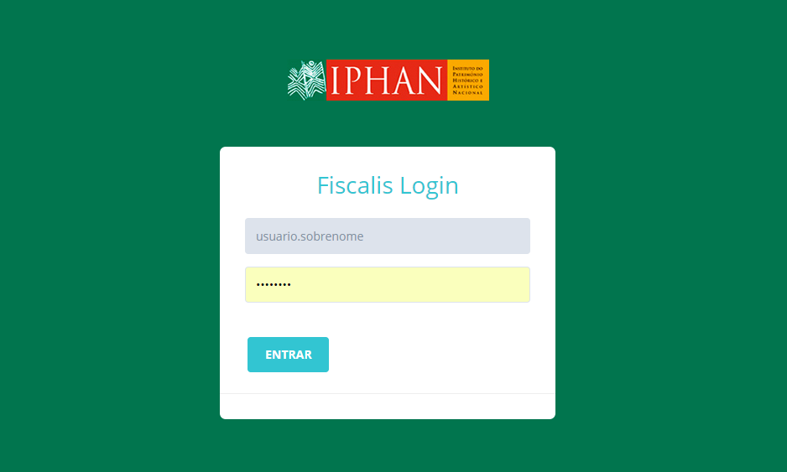

* + Ao realizar o login, o sistema deverá identificar se o usuário está ativo ou não na Rede IPHAN (AD). Caso o usuário não esteja ativo, ou seja inativo, na Rede IPHAN, o sistema não deverá permitir o acesso ao sistema por este usuário, apresentar mensagem informativa quanto a não permitir o seu acesso e modificar a sua situação para Inativo no cadastro de usuários.
    - **Mensagem**: "Este usuário não se encontra ativo na REDE do IPHAN, e por isso não é possível editá-lo. Qualquer dúvida entrar em contato com a área responsável pelo sistema.".
  + O sistema deverá todos os dias as 05h00, realizar a busca de todos os usuários ativos que estejam em sua base cadastrado, na Rede IPHAN. E caso o usuário esteja inativo na Rede IPHAN, o sistema deverá modificar a sua situação para Inativo no cadastro de usuários.
* Após o sistema liberar acesso, o usuário visualiza tela de entrada com as opções de navegação no menu lateral conforme o perfil de acesso utilizado ao se autenticar.

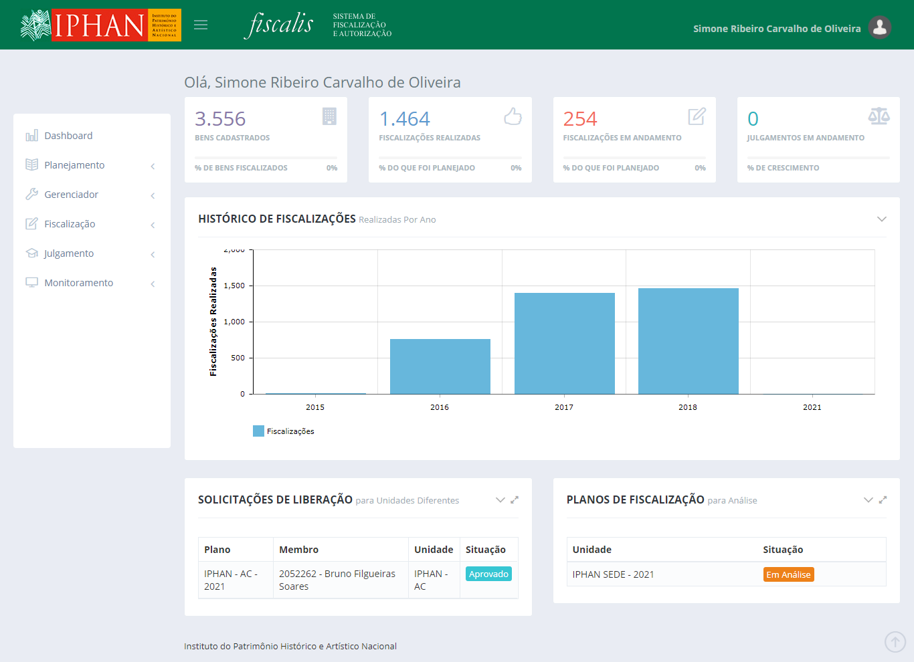

*Created with the Personal Edition of HelpNDoc:* [*Full-featured Help generator*](https://www.helpndoc.com/feature-tour)

Dashboard

Para visualizar as informações gerais do sistema, selecionar a opção **Dashboard** no menu lateral. Será mostrado as seguintes informações:

* + **Bens Cadastrados**
  + **Fiscalizações Realizadas**
  + **Fiscalizações Em Andamento**
  + **Histórico de Fiscalizações**
  + **Solicitações de Liberações**
  + **Planos de Fiscalizações**
  + **Ficha de Avaliação**
  + **Solicitar Fiscalização Eventual**
  + **Fiscalizações Concluídas**

*Created with the Personal Edition of HelpNDoc:* [*Full-featured Help generator*](https://www.helpndoc.com/feature-tour)

Bens Cadastrados

Em ***Bens Cadastrados***são apresentados:

o O total de bens cadastrados para a unidade do usuário autenticado, de natureza Bem Imóvel, cadastrados no SICG – Sistema Integrado de Conhecimento e Gestão;

o O percentual de bens fiscalizados em relação ao total de bens cadastrados para o ano atual.

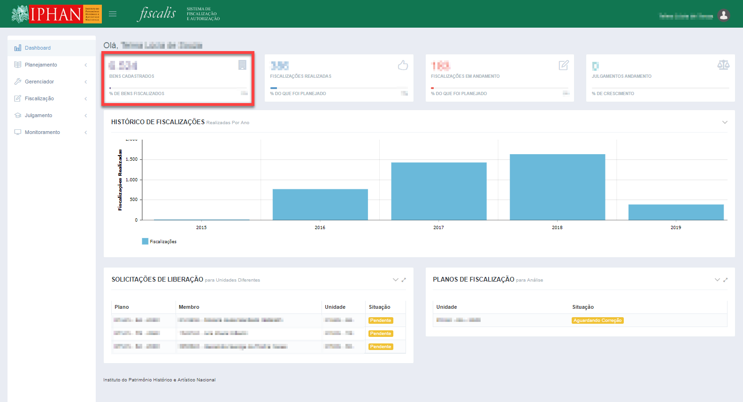

*Created with the Personal Edition of HelpNDoc:* [*Easy CHM and documentation editor*](https://www.helpndoc.com)

Fiscalizações Realizadas

Em ***Fiscalizações Realizadas***são apresentados:

o O total de fiscalizações realizadas no ano atual e a unidade do usuário autenticado.

o O percentual de fiscalizações realizadas em relação ao total de fiscalizações que foram planejadas no ano atual e unidade do usuário autenticado.

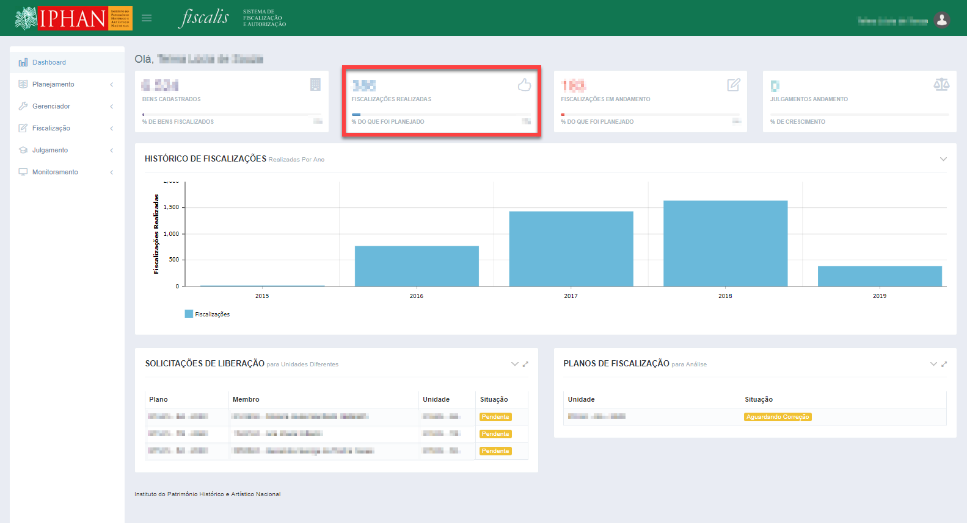

*Created with the Personal Edition of HelpNDoc:* [*Generate Kindle eBooks with ease*](https://www.helpndoc.com/feature-tour/create-ebooks-for-amazon-kindle)

Fiscalizações Em Andamento

Em ***Fiscalizações Em Andamento***são apresentados:

o O total de fiscalizações em andamento para o ano atual e a unidade do usuário autenticado.

o O percentual de fiscalizações em andamento em relação ao total de fiscalizações que foram planejadas no ano atual e unidade do usuário autenticado.

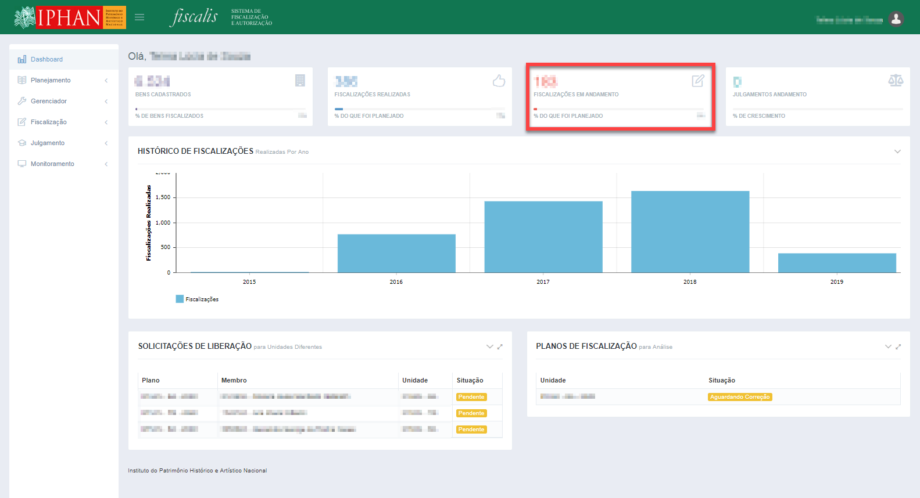

*Created with the Personal Edition of HelpNDoc:* [*Free EPub and documentation generator*](https://www.helpndoc.com)

Julgamentos Andamento

Em ***Julgamentos Andamento***são apresentados:

* + O % Total de Julgamentos em Andamento: Apresenta a porcentagem do total de julgamentos em andamento em relação ao total de julgamentos cadastrados no sistema (todos os anos).
  + Máscara: 0 - 100%
  + O cálculo para apresentar a porcentagem em % TOTAL DE JULGAMENTOS (EM ANDAMENTO) é: (Qtd de Julgamentos em Andamento * 100) / Qtd Total de Julgamentos

**Tela - Julgamentos Andamento**

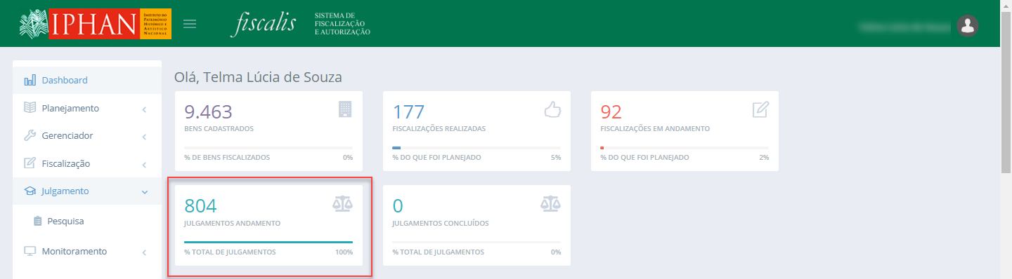

*Created with the Personal Edition of HelpNDoc:* [*Full-featured Kindle eBooks generator*](https://www.helpndoc.com/feature-tour/create-ebooks-for-amazon-kindle)

Julgamentos Concluídos

Em ***Julgamentos Concluídos***são apresentados:

* + Total de Julgamentos Concluídos: Apresenta a quantidade do total de julgamentos concluídos cadastrados no sistema (todos os anos).
  + % Total de Julgamentos Concluídos: Apresenta a porcentagem do total de julgamentos concluídos em relação ao total de julgamentos cadastrados no sistema (todos os anos).
    - Máscara: 0 - 100%
  + O cálculo para apresentar a porcentagem em % TOTAL DE JULGAMENTOS (CONCLUÍDOS) é: (Qtd de Julgamentos concluídos * 100) / Qtd Total de Julgamentos

**Tela - Julgamentos Concluídos**

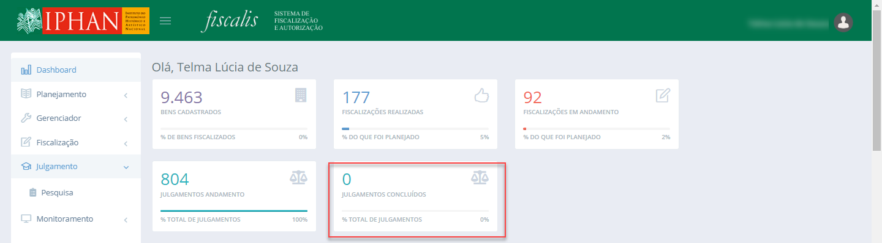

*Created with the Personal Edition of HelpNDoc:* [*Easily create EPub books*](https://www.helpndoc.com/feature-tour)

Histórico de Fiscalizações

**Histórico de Fiscalizações**: Mostra o total de fiscalizações realizadas por cada ano.

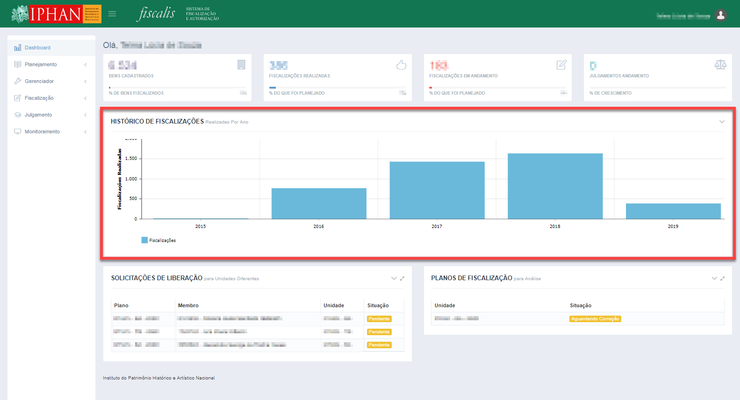

*Created with the Personal Edition of HelpNDoc:* [*Full-featured Help generator*](https://www.helpndoc.com/feature-tour)

Histórico de Julgamentos

Em ***Historico de Julgamentos***são apresentados o gráfico com a quantidade de julgamentos, agrupado por ano e segmentado por fase/situação

* **Detalhamento de campo - Historico de Julgamento**
  + **Gráfico**: Apresenta o gráfico com a quantidade de julgamentos, agrupado por ano e segmentado por fase/situação.
    - Para o gráfico Histórico de Julgamentos, o sistema deverá apresentar as informações de todos os julgamentos cadastrados no sistema, incluindo o ano atual, contra a quantidade de julgamentos no formato de barra. Para cada ano e quantidade, o sistema deverá segmentar as barras por fase/situação existente e definida por regra.
      * O eixo X deve ter a descrição igual a Ano. O eixo Y deve ter a descrição igual a Qtd de Julgamentos.
      * A escala Y deverá ser de acordo com os valores de quantidades de julgamentos.
  + **Legenda**: Apresenta as situações com registros existentes de Julgamento e o seu respectivo total para todos os anos somados.
    - Opções: Aguardando Julgamento, Acordo, Julgamento AI, Recursos, Encerramento e Concluído, NESTA ORDEM.
  + **Ações**:
    - Passar o mouse sobre as colunas de cada ano: Ao acionar esta opção, o sistema deverá apresentar o detalhamento de cada ano, com as informações de quantidade de registros por fase/situação para o respectivo ano e atualizar a legenda com os mesmos valores.
    - Legenda: Ao acionar um item das legendas, o sistema deverá apresentar ou remover os dados da respectiva legenda do gráfico.
* **Tela - Historico de Julgamento**

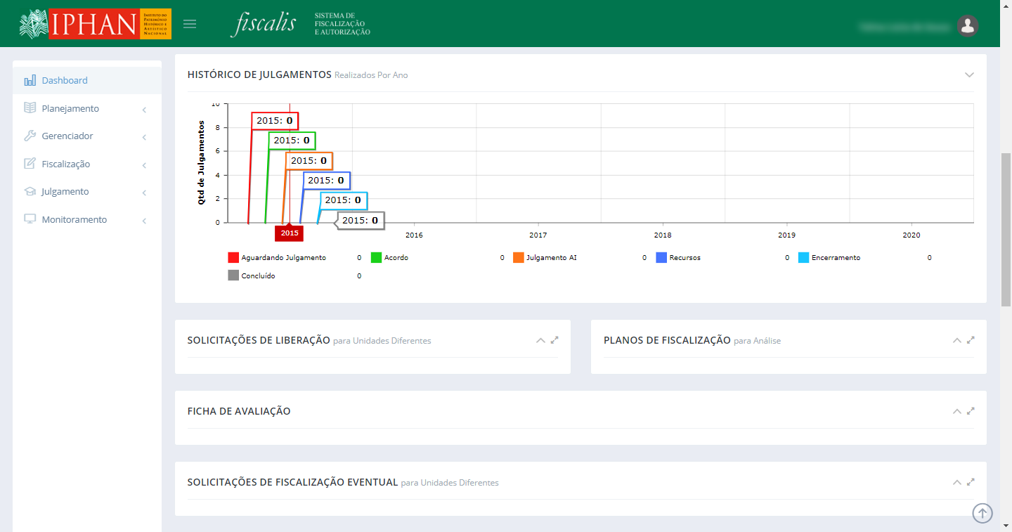

*Created with the Personal Edition of HelpNDoc:* [*iPhone web sites made easy*](https://www.helpndoc.com/feature-tour/iphone-website-generation)

Solicitações de Liberações

**Solicitações de Liberações**: Mostra lista de solicitações dos membros de outras unidades para o plano da unidade do usuário autenticado. São listados os membros pendentes, aprovados e recusados.

**Importante**:

* As "Solicitações de Liberação" permite que o usuário das unidades possam realizar a liberação dos seus respectivos fiscais para outras unidades.
* Ao salvar um plano de fiscalização com um fiscal diferente da Unidade do planejamento, o sistema além de pendenciar a ação, deverá apresentar a solicitação de liberação para os perfis Coordenação Técnica e Superintendência da respectiva Unidade do Fiscal solicitado, para que seja realizado o fluxo de liberação.
* Para aprovar a liberação de um fiscal para outra unidade, o sistema deverá solicitar a aprovação de um usuário da Unidade, podendo ser um com o perfil Coordenação Técnica ou Superintendência e a aprovação de um usuário com o perfil DEPAM ou CNA ou CNL, para que efetivamente seja aprovada a liberação do fiscal para o respectivo planejamento.

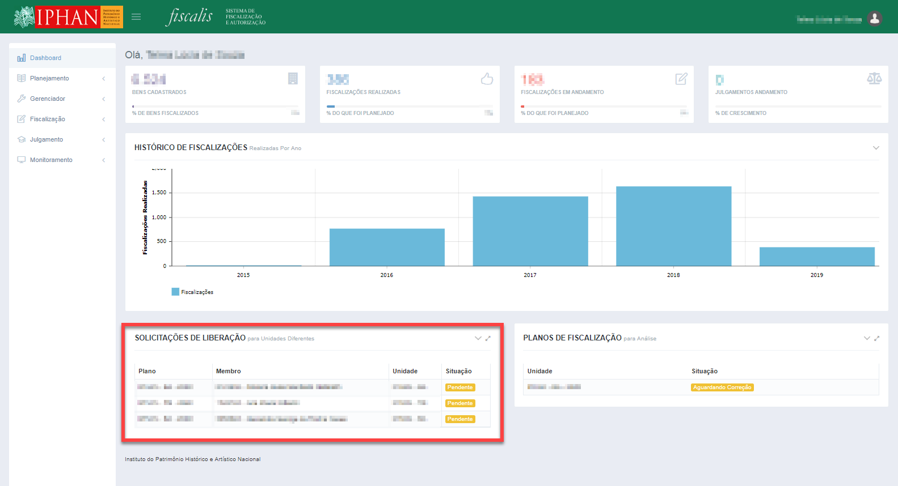

*Created with the Personal Edition of HelpNDoc:* [*Create iPhone web-based documentation*](https://www.helpndoc.com/feature-tour/iphone-website-generation)

Planos de Fiscalizações

**Planos de Fiscalizações**: Mostra a lista de planos de fiscalização que se encontram em processo de análise (em análise ou aguardando correção).

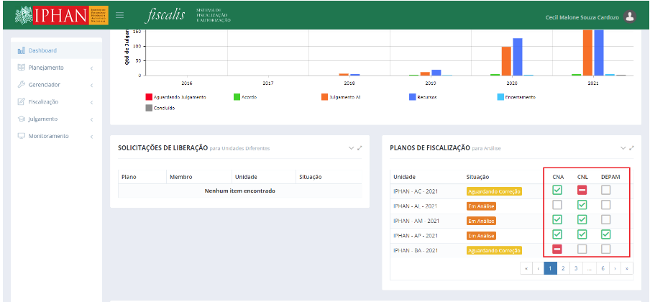

* **Campos:**
* CNA
  + Apresenta se um usuário de perfil CNA realizou alguma atividade no plano de fiscalização.
* CNL
  + Apresenta se um usuário de perfil CNL realizou alguma atividade no plano de fiscalização.
* DEPAM
  + Apresenta se um usuário de perfil CNL realizou alguma atividade no plano de fiscalização.

**Regras:**

* Deverá ser incluído os campos CNA, CNL e DEPAM.
* Para o campo CNA,
  + O sistema deverá apresentar a caixa cinza, caso nenhum usuário de perfil CNA tenha realizado as ações de recomendar aprovação ou correção, para a respectiva análise.
  + O sistema deverá apresentar a caixa com o check verde, caso um usuário de perfil CNA tenha realizado a ação de recomendar aprovação, para a respectiva análise.
  + O sistema deverá apresentar a caixa com o traço vermelho, caso um usuário de perfil CNA tenha realizado a ação de recomendar correção, para a respectiva análise.
* Para o campo CNL,
  + O sistema deverá apresentar a caixa cinza, caso nenhum usuário de perfil CNL tenha realizado as ações de recomendar aprovação ou correção, para a respectiva análise.
  + O sistema deverá apresentar a caixa com o check verde, caso um usuário de perfil CNL tenha realizado a ação de recomendar aprovação, para a respectiva análise.
  + O sistema deverá apresentar a caixa com o traço vermelho, caso um usuário de perfil CNL tenha realizado a ação de recomendar correção, para a respectiva análise.
* Para o campo DEPAM,
  + O sistema deverá apresentar a caixa cinza, caso nenhum usuário de perfil DEPAM tenha realizado as ações de recomendar aprovação ou correção, para a respectiva análise.
  + O sistema deverá apresentar a caixa com o check verde, caso um usuário de perfil DEPAM tenha realizado a ação de recomendar aprovação, para a respectiva análise.
  + O sistema deverá apresentar a caixa com o traço vermelho, caso um usuário de perfil DEPAM tenha realizado a ação de recomendar correção, para a respectiva análise.
* O Dashboard deverá ser visível para os usuários com perfil Administrador, DEPAM, CNA, CNL, Superintendente e Coordenação Técnica, conforme protótipo.
* O sistema permite manter as aprovações nos registros que não houveram edições/correções no reenvio para análise. O sistema possui o fluxo para solicitar a correção, podendo ser pedida infinitas vezes, que após ter os dados corrigidos é enviado para análise novamente. Contudo, o sistema deverá manter as aprovações feitas anteriormente dos itens que não sofreram correções ou edições, por parte do CNA, CNL e DEPAM.
  + Resumo das Correções: Apresenta o quantitativo das correções realizadas pela Unidade no retorno da correção para a análise, por parte do CNA, CNL e DEPAM. Mensagem Informativa, tendo a opção de remover da tela.
* Ao enviar para correção e as correções estiverem sendo feitas, o sistema deverá guardar a quantidade de ações de fiscalizações que não houveram alterações, quantas que foram inseridas pela primeira vez, quantas que foram alteradas e quantas que foram removidas.
* O resumo de correções deverá aparecer quando houver o retorno do planejamento para análise, após ter sido solicitada correções no planejamento. A mensagem deverá ser apresentada até que seja aprovado o planejamento.
* O sistema deverá apresentar os quadrados das aprovações (CNA, DEPAM, CNL) com a cor laranja, quando a respectiva Ação de Fiscalização for inserida durante o retorno das correções. Para as demais situações, permanecer as cores atuais.
* O sistema deverá apresentar os quadrados das aprovações (CNA, DEPAM, CNL) com a cor vermelha, quando a respectiva Ação de Fiscalização for alterada durante o retorno das correções. Para as demais situações, permanecer as cores atuais. Quando for alterada uma Ação de Fiscalização que já tenha sido aprovada anteriormente, apresentar o quando em vermelho, porém trocando a imagem de check para a imagem de hífen "-" conforme o protótipo, aonde estava a aprovação.
* Ações:
  + Ao acionar esta opção "Aprovar/Desaprovar (Joinha)", o sistema deverá aprovar ou reprovar o item do planejamento para o respectivo perfil.
  + Ao acionar esta opção "Desfazer Recomendação de Aprovação", o sistema deverá desfazer as ações realizadas pelo sistema ao acionar a opção Recomendar Aprovação
  + Ao acionar esta opção "Desfazer Recomendação de Correção", o sistema deverá desfazer as ações realizadas pelo sistema ao acionar a opção Recomendar Correção
* Na tela de análise de planejamento, há a opção recomendar a aprovação, assim como como recomendar uma correção, tendo exatamente o mesmo papel que o CNA. Portanto, o perfil CNL deverá ter as mesmas propriedades que o perfil CNA na tela de análise de planejamento, configurada no SISCAU.
* Enquanto na tela de análise de planejamento, o usuário poderá desfazer a ação de aprovar o item do planejamento realizado pelo botão "joinha". Portanto ao acionar esta opção após aprovado, o sistema deverá reverter as ações realizadas na tela e na base de dados em relação ao respectivo item, com isso a opção terá está alternância de aprovar e desaprovar cada item.
* Os registros no Dashboard PLANOS DE FISCALIZAÇÃO para Análise para os perfis CNL e CNA deverão ficar visíveis até que seja aprovado pelo perfil DEPAM.
* Ao detalhar um registro que tenha sido acionada a opção Recomendar Aprovação, o sistema deverá apresentar a opção Desfazer Recomendação de Aprovação no lugar da opção Recomendar Aprovação.
* Ao detalhar um registro que tenha sido acionada a opção Recomendar Correção, o sistema deverá apresentar a opção Desfazer Recomendação de Correção no lugar da opção Recomendar Correção.
* Ao realizar a ação Desfazer Recomendação de Aprovação, o sistema deverá reverter todas as ações realizadas pela ação Recomendar Aprovação.
* Ao realizar a ação Desfazer Recomendação de Correção, o sistema deverá reverter todas as ações realizadas pela ação Recomendar Correção.
* O sistema deverá liberar os campos de comentários/observações para todos os perfis que podem realizar acessar a análise do planejamento.
* Ao acessar a tela de análise de planejamento com o perfil DEPAM e caso para o respectivo registro não houve solicitação de aprovação por parte do CNA, o sistema deverá mostrar uma mensagem avisando que não houve a solicitação.
  + Mensagem: "Não houve recomendação de aprovação por parte do CNA".
* Ao acessar a tela de análise de planejamento com o perfil DEPAM e caso para o respectivo registro não houve solicitação de aprovação por parte do CNL, o sistema deverá mostrar uma mensagem avisando que não houve a solicitação.
  + Mensagem: "Não houve recomendação de aprovação por parte do CNL".
* O filtro PGPA apenas deverá ser visível quando estiver marcada a opção Empreendimento no filtro Atividade.

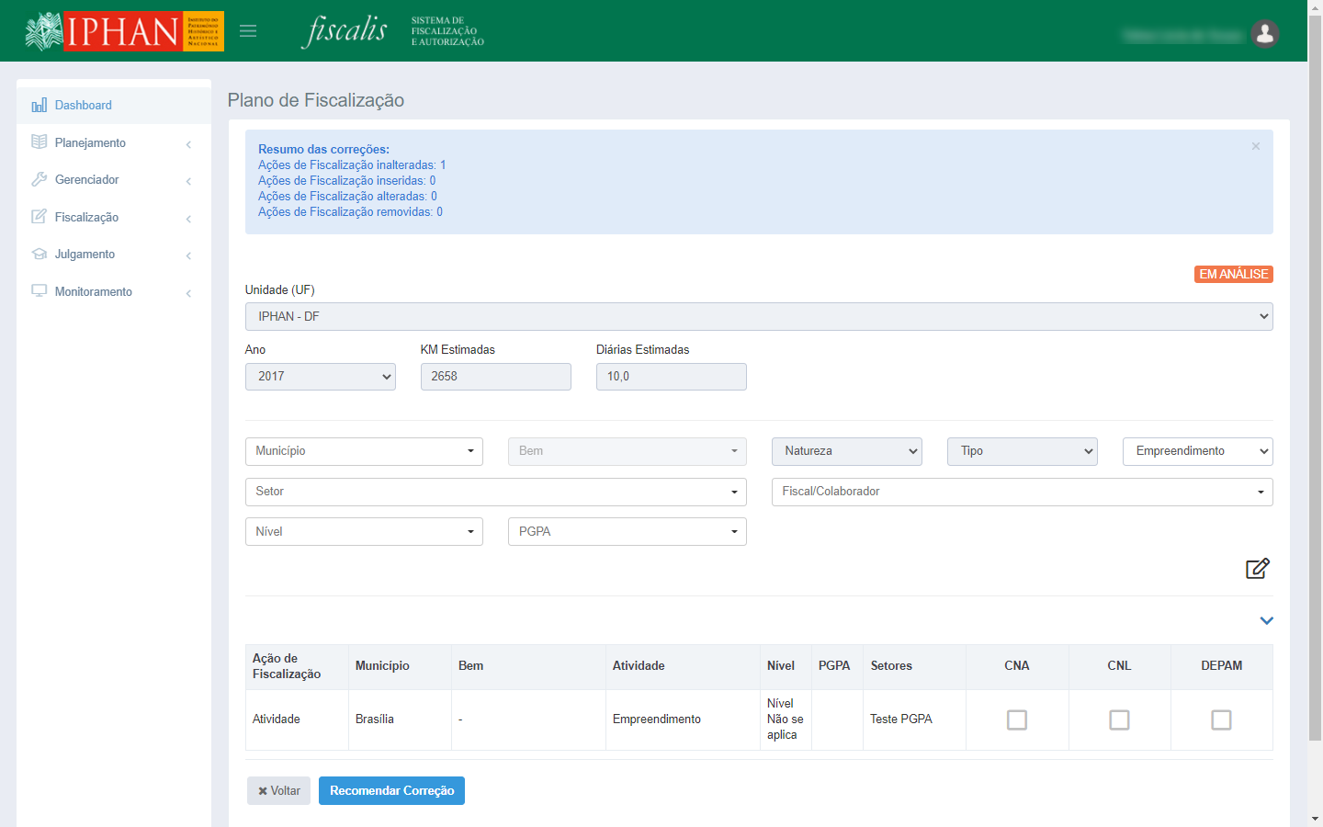

*Created with the Personal Edition of HelpNDoc:* [*Free HTML Help documentation generator*](https://www.helpndoc.com)

Ficha de Avaliação

**Ficha de Avaliação**: Mostra a lista de Ficha de Avaliação, que permite que o usuário acompanhe via **Dashboard** as solicitações de ficha de avaliação.

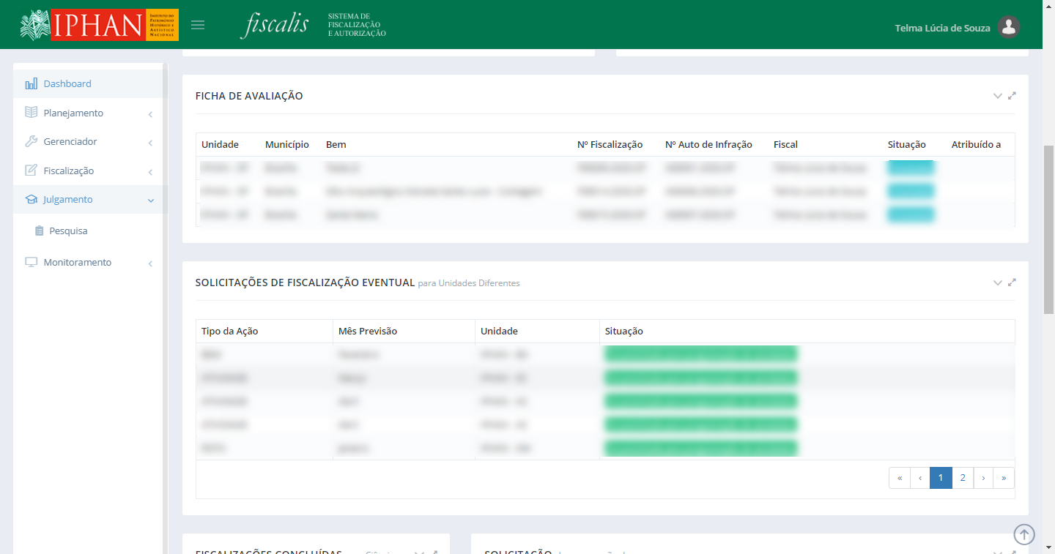

* **Detalhamento de Campo - Dashboard Ficha de Avaliação**
  + **Unidade**: Apresenta a unidade para a qual foi solicitada o preenchimento da ficha de avaliação.
  + **Município:** Apresenta o município da fiscalização da ficha de avaliação.
  + **Bem:** Apresenta o nome do bem da fiscalização da ficha de avaliação.
  + **Nº Fiscalização**: Apresenta o número da fiscalização para qual foi solicitada o preenchimento da ficha de avaliação.
  + **Nº Auto de Infração:** Apresenta o número dos autos de infração que a fiscalização possui separados por vírgula.
  + **Fiscal:** Apresenta o nome do fiscal que concluiu a fiscalização.
  + **Situação**: Apresenta a situação da solicitação, conforme o perfil do usuário logado (Coordenação Técnica, Superintendência ou Fiscal).
    - Todos os registros após 7 (sete) dias em que a Situação ficou igual a Ficha de Avaliação concluída.
  + **Atribuído á:** Apresenta o nome do fiscal que foi atribuído a realizar o preenchimento da Ficha de Avaliação.
  + **Ações**:
    - **Detalhar** - **Ficha de Avaliação pendente**: Ao acionar o registro com a situação Ficha de Avaliação pendente e o perfil do usuário é Coordenação Técnica, Superintendência ou + Administrador+, o sistema deverá apresentar a modal de seleção do Fiscal para realizar o preenchimento da Ficha de Avaliação. Ao acionar o registro com a situação Ficha de Avaliação pendente e o perfil do usuário é Fiscal, o sistema deverá encaminhar o usuário para a tela de preenchimento da Ficha de Avaliação.
    - **Detalhar** - **Ficha de Avaliação concluída**: Ao acionar o registro com a situação Ficha de Avaliação concluída, o sistema deverá disponibilizar a Ficha de Avaliação para impressão.
    - **Mostrar/Esconder**: Ao acionar esta opção, o sistema mostra ou esconde as informações do dashboard.
    - **Tela Cheia**: Ao acionar esta opção, o sistema apresenta o dashboard em tela cheia.
* Ao acionar a opção "**Detalhar** - **Ficha de Avaliação pendente",** o sistema apresentar a modal de seleção do Fiscal para realizar o preenchimento da Ficha de Avaliação. Ao acionar o registro com a situação Ficha de Avaliação pendente e o perfil do usuário é Fiscal, o sistema deverá encaminhar o usuário para a tela de preenchimento da Ficha de Avaliação.

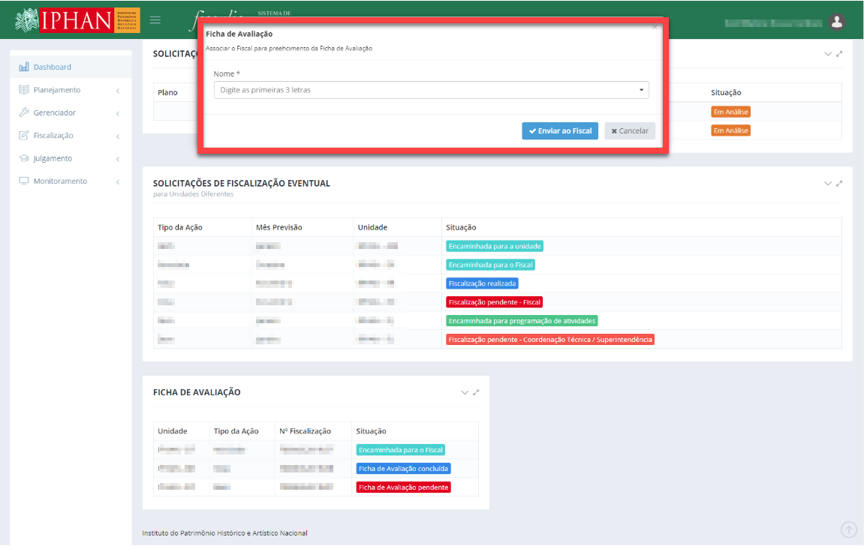

* **Detalhamento de Campo - Dashboard Associar Fiscal**
  + **Nome**: Permite pesquisar pelo nome, listando os usuários cadastrado no sistema com o perfil de Fiscal. Campo autocomplete. Campo obrigatório.
  + **Ações**:
    - **Enviar ao Fiscal**: Ao acionar esta opção, o sistema deverá alterar a situação para Encaminhada para o Fiscal para o usuário com os perfis Administrador, Coordenação Técnica ou Superintendência, a situação igual a Ficha de Avaliação pendente para o respectivo Fiscal associado para preenchimento da Ficha de Avaliação e apresentar para o Fiscal o registro no seu Dashboard.
    - **Cancelar**: Ao acionar esta opção, o sistema deverá fechar a modal e permanecer na tela de Dashboard.
* **Regras**:
  + Para as solicitações de ficha de avaliação que estejam na fila de um usuário com o perfil Superintendência ou Coordenação Técnica, que estejam com a situação igual a Fiscalização pendente, o sistema deverá mandar alerta via email para os usuários com perfis Superintendência e Coordenação Técnica da respectiva unidade da solicitação.
    - **Assunto E-mail**: "[FISCALIS] Solicitação de Ficha de Avaliação Pendente a expirar".
    - **Mensagem E-mail**: "A seguinte solicitação de ficha de avaliação encontra-se com o status pendente : <UF da Unidade> - <Tipo da Ação> - <Nº Fiscalização>".
  + Para as solicitações de ficha de avaliação que estejam na fila de um usuário com o perfil Superintendência ou Coordenação Técnica, que estejam com a situação igual Ficha de Avaliação concluída, a mesma deve ficar visível no dashboard por 30 (trinta) dias a partir da data de sua conclusão.

*Created with the Personal Edition of HelpNDoc:* [*Full-featured multi-format Help generator*](https://www.helpndoc.com/help-authoring-tool)

Solicitar Fiscalização Eventual

**Solicitar Fiscalização Eventual**: Mostra a lista de Fiscalização Eventual, que permite que o usuário acompanhe via Dashboard as solicitações de fiscalização eventual.

* **Detalhamento de campo - Solicitar Fiscalização Eventual**
  + **Tipo da Ação**: Apresenta o tipo da ação da solicitação de fiscalização eventual.
  + **Mês Previsão**: Apresenta o mês de previsão da solicitação de fiscalização eventual.
  + **Unidade**: Apresenta a unidade para a qual foi solicitada a fiscalização eventual.
  + **Situação**: Apresenta a situação da solicitação, conforme o usuário logado (Solicitante, Coordenador Técnico/Superintendente ou Fiscal).
  + **Ações**:
    - **Detalhar** - **Fiscalização realizada:** Ao acionar o registro com a situação Fiscalização realizada, o sistema deverá encaminhar o usuário para a tela de edição da fiscalização.
    - **Detalhar** **- Fiscalização pendente - Coordenação Técnica / Superintendência**: Ao acionar o registro com a situação Fiscalização pendente - Coordenação Técnica / Superintendência e o perfil do usuário é Coordenação Técnica ou Superintendência, o sistema deverá encaminhar o usuário para a tela de solicitação da fiscalização eventual, para preenchimento somente da equipe.
    - **Detalhar - Fiscalização pendente - Fiscal**: Ao acionar o registro com a situação Fiscalização pendente, o sistema deverá encaminhar o usuário para a tela de edição da fiscalização.
    - **Detalhar - Encaminhada para a Unidade**: Ao acionar o registro com a situação Encaminhada para a Unidade, o sistema deverá apresentar a tela de solicitação da fiscalização eventual encaminhar o usuário para a tela de edição da fiscalização, não podendo ser editado os dados de Bem, Atividade ou Rota.
    - **Mostrar/Esconder**: Ao acionar esta opção, o sistema mostra ou esconde as informações do dashboard.
    - **Tela Cheia**: Ao acionar esta opção, o sistema apresenta o dashboard em tela cheia.
* **Regras - Solicitar Fiscalização Eventual**
  + As ocorrências de solicitação de fiscalização eventual devem ser exibidas no Dashboard durante o ano correspondente ao da programação de atividades.
  + Para as solicitações de fiscalização eventual que tenham sido cadastrada por usuário Administrador, CGAF ou CNA, que estejam com a situação igual a Fiscalização pendente - Fiscal e faltando apenas dois meses para o término do ano a que a fiscalização deveria ser executada, o sistema deverá mandar alerta via email para todos os usuários de mesmo perfil do usuário do solicitante e usuários com perfis + Superintendência e +Coordenação Técnica da respectiva unidade da solicitação, bem como para os usuários alocados para a realização da ação (equipe).
    - Assunto E-mail: "[FISCALIS] Solicitação de Fiscalização Eventual Pendente a expirar".
    - Mensagem E-mail: "A seguinte solicitação de fiscalização eventual encontra-se com o status pendente e irá expirar ao findar do exercício para o qual foi programada: <UF da Unidade> - <Tipo da Ação> - <Mês para previsão>".
  + Para as solicitações de fiscalização eventual que tenham sido cadastrada por usuário de perfil Superintendência ou Coordenação Técnica, que estejam com a situação igual a Fiscalização pendente - Fiscal faltando apenas dois meses para o término do ano a que a fiscalização deveria ser executada, o sistema deverá mandar alerta via email para todos os usuários com perfis Superintendência e Coordenação Técnica da respectiva unidade da solicitação, bem como para os usuários alocados para a realização da ação (equipe).
    - Assunto E-mail: "[FISCALIS] Solicitação de Fiscalização Eventual Pendente a expirar".
    - Mensagem E-mail: "A seguinte solicitação de fiscalização eventual encontra-se com o status pendente e irá expirar ao findar do exercício para o qual foi programada: <UF da Unidade> - <Tipo da Ação> - <Mês para previsão>".
* **Tela - Solicitar Fiscalização Eventual**

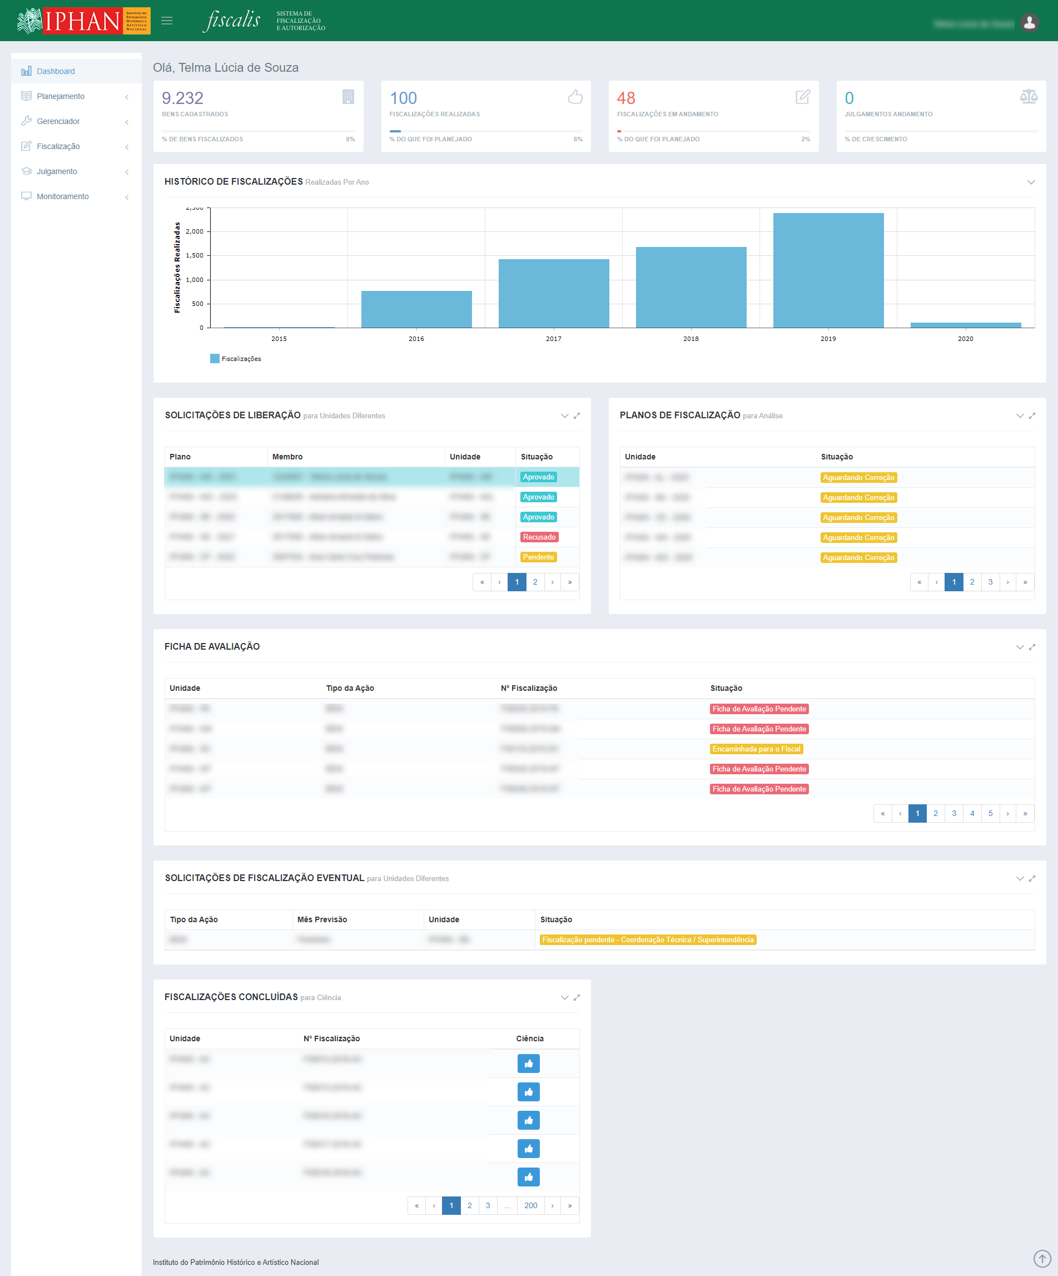

*Created with the Personal Edition of HelpNDoc:* [*Easily create Qt Help files*](https://www.helpndoc.com/feature-tour)

Fiscalizações Concluídas

**Fiscalizações Concluídas**: Permite que o usuário acompanhe via Dashboard as solicitações de fiscalização concluídas e possa realizar a ciência da mesma.

* + O sistema deverá apresentar no dashboard somente fiscalizações com a situação igual a Concluída que ainda não foram dadas ciências. Os registros deverão aparecer para os perfis por Unidade. Somente o Administrador irá visualizar os registros de todas as Unidades.
  + O Dashboard Fiscalizações Concluídas deverá ser apresentado somente para os perfis Administrador, Coordenação Técnica e Superintendência.
* **Detalhamento de campo - Fiscalizações Concluídas**
  + Unidade: Apresenta a unidade da fiscalização concluída.
  + Nº Fiscalização: Apresenta o número da fiscalização concluída.
  + Ações:
    - **Detalhar**: Ao acionar o registro, o sistema deverá encaminhar o usuário para a tela de edição da fiscalização.
      * **Ciência**: Ao acionar esta opção, o sistema deverá apresentar mensagem de confirmação, e ao confirmar dar ciência na fiscalização concluída.
        + Mensagem: "Deseja realmente dar ciência para esta fiscalização concluída?" (Sim/Não)
      * Ao confirmar a ciência, o sistema deverá guardar na base de dados que houve a ciência com o respectivo registro, não apresenta-lo mais no dashboard Fiscalizações Concluídas e guardar a informação de qual usuário realizou a ciência juntamente com a data e hora da ação. O sistema também deverá desabilitar a opção Ciência.
    - **Ciência**: Ao acionar esta opção, o sistema deverá dar ciência na fiscalização concluída.
      * Ao acionar a opção Ciência, o sistema deverá guardar na base de dados que houve a ciência com o respectivo registro, não apresenta-lo mais no dashboard e guardar a informação de qual usuário realizou a ciência juntamente com a data e hora da ação.
* **Tela - Fiscalizações Concluídas**

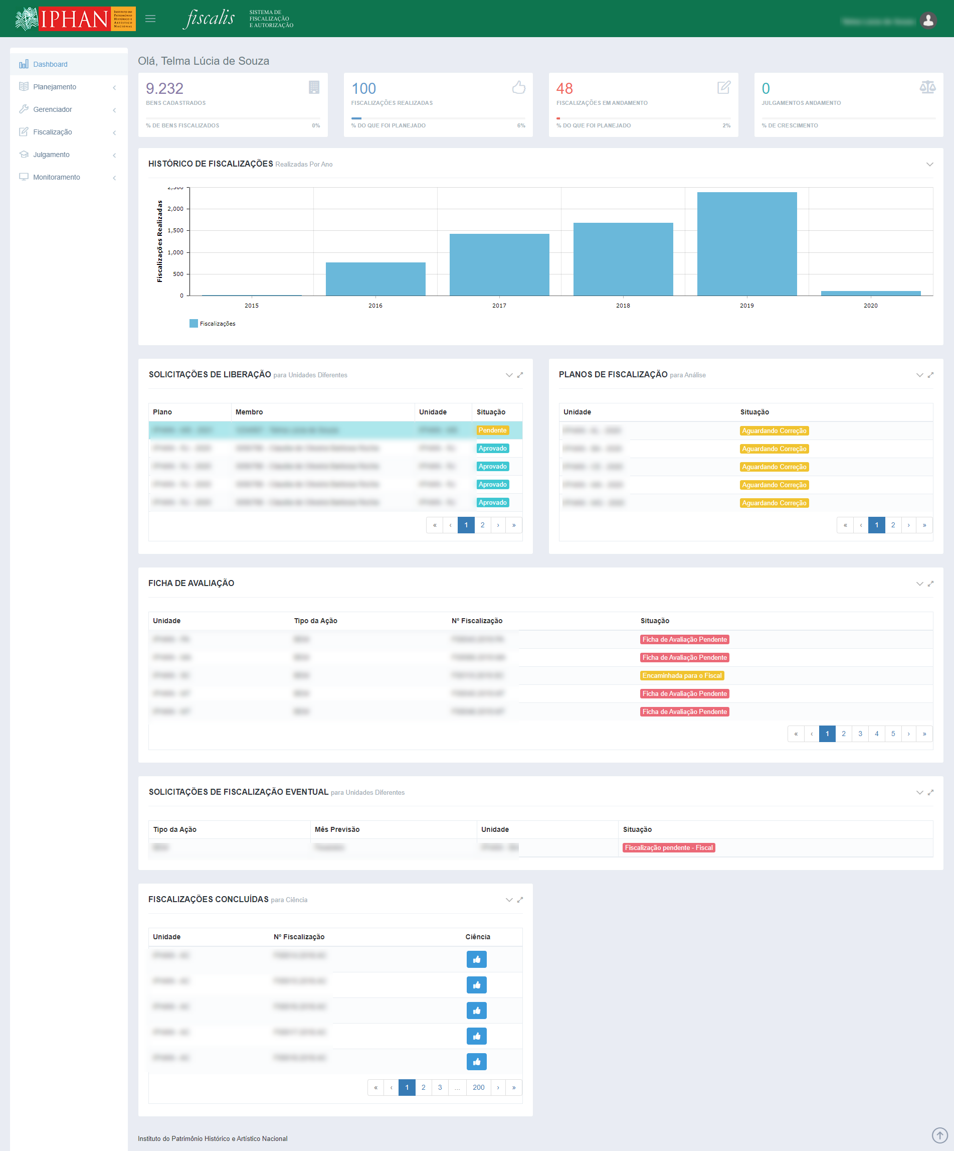

*Created with the Personal Edition of HelpNDoc:* [*Free EBook and documentation generator*](https://www.helpndoc.com)

Solicitação

Em ***Solicitação***são apresentados as solicitações de porrogação de prazo.

* **Detalhamento de campo - Solicitação**
  + **Unidade:** Apresenta a descrição da unidade do julgamento.
  + **Nº Julgamento:** Apresenta o número do julgamento.
    - **Máscara: J99999.AAAA.XX**
  + **Fase:** Apresenta a descrição da fase do julgamento.
  + **Situação:** Apresenta a descrição da situação do julgamento.
    - O sistema deverá apresentar no dashboard SOLICITAÇÃO de prorrogação de prazo, todos os Julgamentos com a situação igual a Aguardando Aprovação da Solicitação de Prorrogação Prazo.
    - O sistema deverá encaminhar um e-mail para todos os usuários com os perfis Superintendência da respectiva Unidade do Julgamento.
      * Assunto E-mail: "[FISCALIS] Solicitação de prorrogação de prazo <Tipo de Documento de Prorrogação de Prazo>".
      * Mensagem E-mail:
      * Foi adicionado o documento <tipo de documento de solicitação de prorrogação de prazo> na árvore de documentos do Processo de julgamento <número do processo de julgamento>. Acesse o fiscalis para deferir ou indeferir a solicitação.
    - O sistema deverá listar na ordem do registro mais recente para o menos recente.
    - O dashboard SOLICITAÇÃO de prorrogação de prazo deverá ser apresentado para os perfis Administrador e Superintendência. Exceto para o Administrador, os registros deverão ser apresentados conforme a Unidade do usuário logado.
  + **Documento:** Apresenta o nome do documento de solicitação de prorrogação de prazo, dentre as seguintes opções: Solicitação de Prorrogação de Prazo - Apresentação de Pedido de Acordo, Solicitação de Prorrogação de Prazo - Apresentação de Defesa, Solicitação de Prorrogação de Prazo – Recurso 1ª Instância e Solicitação de Prorrogação de Prazo – Recurso 2ª Instância.
  + **Ações:**
    - **Aprovar Solicitação:** Ao acionar esta opção, o sistema deverá seguir conforme especificado no sistema de acordo com a Fase e Situação anterior ao pedido de prorrogação de prazo.
    - Hint: "Aprovar Solicitação".
    - **Desaprovar Solicitação:** Ao acionar esta opção, o sistema deverá retornar para a Fase e Situação anteriores ao pedido de prorrogação de prazo.
    - **Hint:** "Desaprovar Solicitação".
* **Tela - Solicitação**

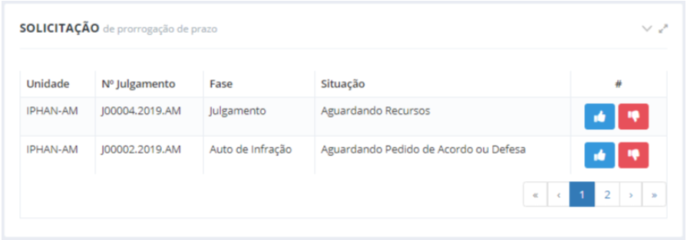

*Created with the Personal Edition of HelpNDoc:* [*Easily create Help documents*](https://www.helpndoc.com/feature-tour)

Julgamento dos Autos de Infração em curso

Em ***Julgamento dos Autos de Infração em curso***são apresentados os julgamentos dos autos infração e curso.

* **Detalhamento de campo - Julgamento dos Autos de Infração em curso**
  + **Unidade:** Apresenta a unidade responsável pelo cadastro da fiscalização.
  + **Município:** Apresenta o município do bem fiscalizado.
  + **Bem:** Apresenta o nome do bem da fiscalização da ficha de avaliação.
  + **Nº Auto de Infração:** Apresenta o número do auto de infração relacionado ao julgamento.
    - **Máscara:** A99999.AAAA.XX
  + **Número do Julgamento:** Apresenta o número do Julgamento
    - **Máscara:** J99999.AAAA.XX
  + **Situação:** Apresenta a descrição da situação do julgamento.
  + **Ações:**
    - **Ir para Julgamento:** Ao acionar esta opção, o sistema deverá direcionar o usuário para a página de detalhamento do julgamento. (Vide Julgamento - Detalhamento - Auto de Infração)
      * Ao acionar a ação +Ir para Julgamento+, além do sistema direcionar o usuário para a tela de detalhamento do julgamento, o sistema deverá alterar a situação do respectivo registro de Julgamento para Aguardando Envio do AI.
      * A ação Ir para Julgamento apenas deverá aparecer para os usuários de perfis que o atual bloco de preenchimento do Julgamento está disponível, conforme a sua Fase e Situação.
* **Regras - Julgamento dos Autos de Infração em curso**
  + O sistema deverá listar no dashboard todos os processos de julgamento não concluídos associados ao usuário logado e que possua o perfil Autoridade Julgadora, Coordenação Técnica, Superintendência, DEPAM, CAR e Presidente da CAR.
  + O sistema deverá listar na ordem do registro mais recente para o menos recente.
  + O sistema deverá apresentar paginação no dashboard, sendo 5 (cinco) registros apresentados por página.
  + Sempre que uma fiscalização com Auto de Infração cadastrado for concluída, o sistema deverá gerar um número de Julgamento no formato "J<Sequencial>.<Ano>.<UF>" para cada auto de infração cadastrado.
  + O <Sequencial> deverá iniciar em 00001 e ir sendo incrementado de um em um. Cada <UF> e por <Ano> deverão ter a sua própria sequência iniciando em 00001.
  + Ex: J00001.2019.PA, J00001.2020.PA, J00001.2020.BA.
  + O dashboard JULGAMENTO dos Autos de Infração em curso deverá ser apresentado inicialmente somente para o perfil Autoridade Julgadora.
  + A linha de cada registro no dashboard deve ser um link, que ao ser clicado, direciona o usuário para o respectivo Julgamento somente como visualização.
  + Caso não haja registros a serem listados, o sistema deverá apresentar a mensagem "Nenhum item encontrado".
* **Tela - Julgamento dos Autos de Infração em curso**

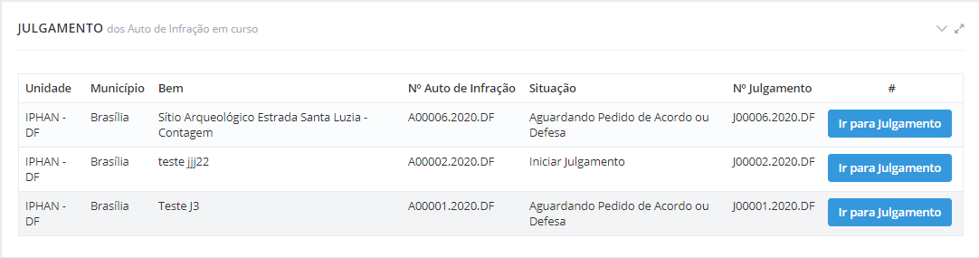

*Created with the Personal Edition of HelpNDoc:* [*Full-featured EPub generator*](https://www.helpndoc.com/create-epub-ebooks)

Distribuição dos Julgamentos

Em ***Distribuição dos Julgamentos***são apresentados os julgamentos para distribuição.

* **Detalhamento de campo - Distribuição dos Julgamentos**
  + **Unidade:** Apresenta a unidade responsável pelo cadastro da fiscalização.
  + **Município:** Apresenta o município do bem fiscalizado.
  + **Bem:** Apresenta o nome do bem da fiscalização da ficha de avaliação.
  + **Nº Auto de Infração:** Apresenta o número do auto de infração relacionado ao julgamento.
    - **Máscara:** A99999.AAAA.XX
  + **Número do Julgamento:** Apresenta o número do Julgamento
    - **Máscara:** J99999.AAAA.XX
  + **Situação:** Apresenta a descrição da situação do julgamento.
  + **Autoridade Julgadora:** Apresenta o nome da autoridade julgadora relacionada ao julgamento.
  + **Ações:**
    - **Enviar para Julgamento:** Ao acionar esta opção, o sistema deverá apresentar a modal para seleção da Autoridade Julgadora.
    - **Alterar Autoridade Julgadora:** Ao acionar esta opção, o sistema deverá apresentar a modal para seleção da nova Autoridade Julgadora
      * Ao acionar a ação Alterar Autoridade Julgadora, o sistema deverá apresentar como título da modal igual a Alterar Autoridade Julgadora para Julgamento e a ação Encaminhar deverá ter a nomenclatura igual a Transferir. O sistema deverá encaminhar um e-mail para a Autoridade Julgadora para a qual o julgamento havia sido atribuído e para a Autoridade Julgadora que recebeu o julgamento.
        + Assunto E-mail: "[FISCALIS] Alteração Autoridade Julgadora".
        + Mensagem E-mail:

O Julgamento do AI <Número do AI> foi transferido da Autoridade Julgadora <Nome do Usuário> para a Autoridade Julgadora <Nome do Usuário>. Acesse o sistema fiscalis para inicia-lo.

* **Regras - Distribuição dos Julgamentos**
  + Para seleção da autoridade julgadora a quem será atribuída o julgamento, o sistema deverá apresentar listagem de todas as autoridades julgadoras daquela unidade com perfil ativo no sistema.
  + Caso o fiscal responsável pelo cadastro da fiscalização seja autoridade julgadora, o mesmo não poderá ser exibido na listagem para seleção.
  + O sistema deverá apresentar paginação no dashboard, sendo 5 (cinco) registros apresentados por página.
  + O sistema deverá apresentar no dashboard DISTRIBUIÇÃO dos Julgamentos, todas as Fiscalizações com a situação igual a Concluída e que possuam um Auto de Infração cadastrado. Caso a Fiscalização possua mais de um Auto de Infração, o sistema deverá gerar um Julgamento para cada Auto de Infração.
    - Deve ser apresentado com a situação igual a Aguardando Encaminhamento para Julgamento. Após atribuir uma Autoridade Julgadora, a situação deve ser alterada para Aguardando Iniciar Julgamento até que seja iniciado o Julgamento pela Autoridade Julgadora. Ao iniciar o Julgamento o sistema deve apresentar a situação atual do Julgamento. O sistema deverá encaminhar um e-mail para a autoridade julgadora para quem foi atribuído o julgamento.
      * Assunto E-mail: "[FISCALIS] Novo Julgamento Atribuído".
      * Mensagem E-mail:
        + O julgamento do AI <Número do AI> foi encaminhado à Autoridade Julgadora <Nome do Usuário>. Acesse o sistema fiscalis para inicia-lo.
  + O sistema deverá listar na ordem do registro mais recente para o menos recente.
  + O dashboard DISTRIBUIÇÃO dos Julgamentos deverá ser apresentado para os perfis Administrador, Coordenação Técnica e Superintendência. Exceto para o Administrador, os registros deverão ser apresentados conforme a Unidade do usuário logado.
  + Caso não haja registros a serem listados, o sistema deverá apresentar a mensagem "Nenhum item encontrado".
  + Ao verificar que um usuário com o perfil Autoridade Julgadora e que possua Julgamentos associados foi inativado, o sistema deverá apresentar os seus julgamentos como mais recente no dashboard com a Situação igual a Autoridade Julgadora Inativada na cor vermelha (#FF0000). Após atribuir uma nova Autoridade Julgadora, o sistema deverá retornar a situação do Julgamento para a situação anterior de Autoridade Julgadora Inativada, ou seja, para a situação do Julgamento antes da Autoridade Julgadora ser inativada. O sistema deverá encaminhar um e-mail para todos os usuários com os perfis Coordenação Técnica e Superintendência da respectiva Unidade do Julgamento.
    - Assunto E-mail: "[FISCALIS] Autoridade Julgadora Inativada".
    - Mensagem E-mail:
      * Os seguintes Julgamentos eram da Autoridade Julgadora <Nome do Usuário Inativado> que foi inativada e portanto se encontram em hiato para conclusão do Julgamento: |_.Nº Fiscalização |_.Nº Auto de Infração |_.Situação | |<Nº Fiscalização> | <Nº Auto de Infração> | <Situação > | |<Nº Fiscalização> | <Nº Auto de Infração> | <Situação > |Acesse o sistema fiscalis para redistribuir estes julgamentos.
* **Tela - Distribuição dos Julgamentos**

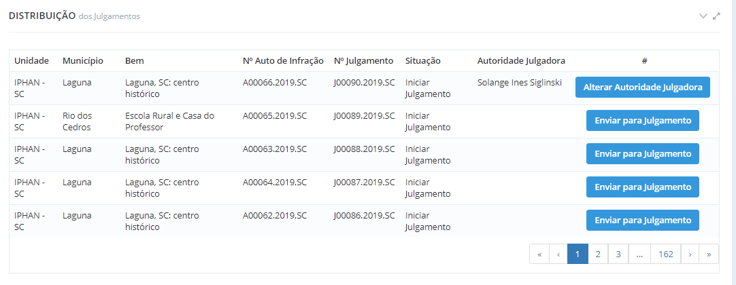

*Created with the Personal Edition of HelpNDoc:* [*Easy EBook and documentation generator*](https://www.helpndoc.com)

*Julgamento - Modal Autoridade Julgadora*

Ao acionar "**Enviar para Julgamento"**, o sistema deverá apresentar a modal para seleção da Autoridade Julgadora.

* **Detalhamento - Julgamento - Modal Autoridade Julgadora**
  + **Autoridade Julgadora:** Campo que permite pesquisar a autoridade julgadora que será relacionada ao julgamento. Campo obrigatório. Auto-completar.
    - **Opções:** Somente usuários ativos no sistema que possuem o perfil Autoridade Julgadora da respectiva Unidade do registro. Caso o fiscal responsável pelo cadastro da fiscalização seja autoridade julgadora, o mesmo não poderá ser exibido na listagem para seleção.
    - O sistema deverá listar somente Autoridades Julgadoras com perfil ativo no sistema da respectiva Unidade da Fiscalização do Auto de Infração que originou o Julgamento. Caso o fiscal responsável pelo cadastro da fiscalização seja autoridade julgadora, o mesmo não poderá ser exibido na listagem para seleção.
  + **Ações:**
    - **Encaminhar/Transferir:** Ao acionar esta opção, o sistema deverá apresentar a confirmação e ao confirmar, deverá ser atribuído o respectivo registro de Julgamento ao usuário selecionado.
      * **Mensagem Encaminhar:** "Deseja realmente encaminhar este Julgamento para a Autoridade Julgadora selecionada?".
      * **Mensagem Transferir:** "Deseja realmente transferir este Julgamento para a Autoridade Julgadora selecionada?"
* **Tela - Julgamento - Modal Autoridade Julgadora**

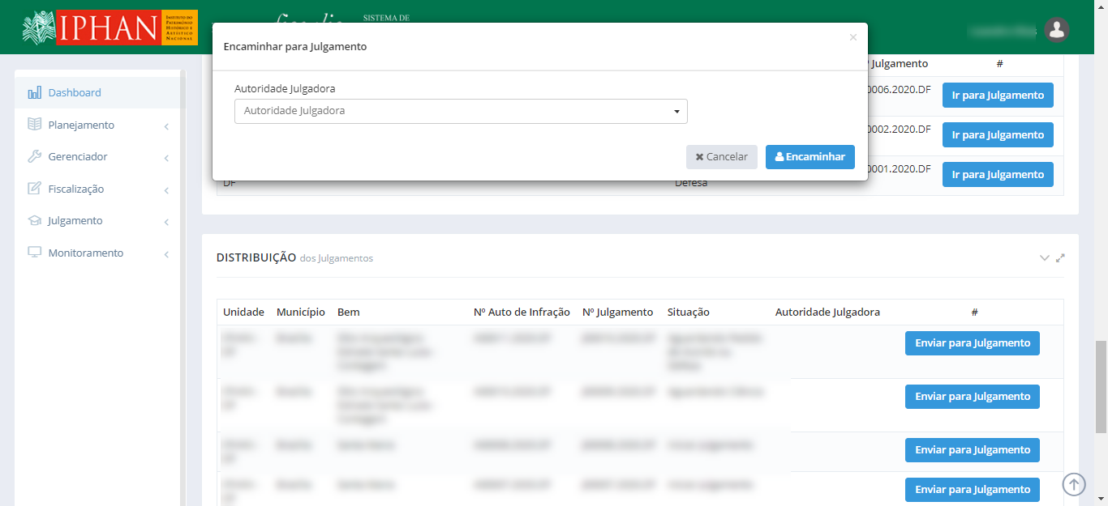

*Created with the Personal Edition of HelpNDoc:* [*Free EPub and documentation generator*](https://www.helpndoc.com)

Recursos em 2ª instância de Julgamentos

Em ***Recursos em 2ª instância de Julgamentos***são apresentados os julgamentos em recurso em 2ª instância.

* **Detalhamento de campo - Recursos em 2ª instância de Julgamentos**
  + **Unidade:** Apresenta a unidade responsável pelo cadastro da fiscalização.
  + **Município**: Apresenta o município do bem fiscalizado.
  + **Bem**: Apresenta o nome do bem da fiscalização da ficha de avaliação.
  + **Nº Auto de Infração**: Apresenta o número do auto de infração relacionado ao julgamento.
    - **Máscara**: A99999.AAAA.XX
  + **Número do Julgamento**: Apresenta o número do Julgamento
    - **Máscara**: J99999.AAAA.XX
  + **Situação**: Apresenta a descrição da situação do julgamento.
  + **Membro CAR**: Campo que permite pesquisar o membro da CAR que será relacionada ao julgamento.
  + Campo obrigatório.
  + **Auto-completar.:** Opções: Somente usuários ativos no sistema que possuem o perfil CAR. Caso o fiscal responsável pelo cadastro da fiscalização seja membro da CAR, o mesmo não poderá ser exibido na listagem para seleção.
  + **Ações:**
    - **Alterar Membro**: Ao acionar esta opção, o sistema deverá apresentar a modal para seleção do membro da CAR.
      * O sistema deverá apresentar a nomenclatura Alterar Membro quando o registro possuir Membro CAR selecionado.
      * Ao acionar a ação Selecionar Membro ou Alterar Membro, o sistema deverá apresentar a modal para seleção do Membro.
        + O sistema deverá encaminhar um e-mail para o usuário com o perfil CAR a quem o processo de julgamento foi atribuído.
        + Assunto E-mail: "[FISCALIS] Recurso - 2ª Instância - Novo julgamento Atribuído".
        + Mensagem E-mail:

O julgamento do AI <Número do AI> foi encaminhado o Membro da CAR <Nome do Usuário>.

* + - **Selecionar Membro**: Ao acionar esta opção, o sistema deverá apresentar a modal para seleção do novo membro da CAR.
      * O sistema deverá apresentar a nomenclatura Selecionar Membro quando o registro não possuir nenhum Membro CAR selecionado.
      * Ao acionar a ação Selecionar Membro ou Alterar Membro, o sistema deverá apresentar a modal para seleção do Membro.
        + O sistema deverá encaminhar um e-mail para o usuário com o perfil CAR a quem o processo de julgamento foi atribuído.
        + Assunto E-mail: "[FISCALIS] Recurso - 2ª Instância - Novo julgamento Atribuído".
        + Mensagem E-mail:

O julgamento do AI <Número do AI> foi encaminhado o Membro da CAR <Nome do Usuário>.

* **Regras - Recursos em 2ª instância de Julgamentos**
  + O sistema deverá apresentar paginação no dashboard, sendo 5 (cinco) registros apresentados por página.
  + O sistema deverá apresentar no dashboard Recursos em 2ª Instância, todos os Julgamentos com a Fase igual a Recursos e a Situação igual a Aguardando Parecer Membro CAR. O registro não deverá mais ser listado quando o Presidente da CAR concluir sua decisão.
  + O sistema deverá listar na ordem do registro mais recente para o menos recente.
  + O dashboard RECURSOS em 2ª Instância deverá ser apresentado para os perfis Administrador, Superintendência, CAR e DEPAM. Exceto para o Administrador, CAR e DEPAM, os registros deverão ser apresentados conforme a Unidade do usuário logado.
  + Caso não haja registros a serem listados, o sistema deverá apresentar a mensagem "Nenhum item encontrado".
  + Ao verificar que um usuário com o perfil CAR e que possua Julgamentos de Recurso em 2ª Instância associados foi inativado, o sistema deverá apresentar os seus julgamentos como mais recente no dashboard na cor vermelha (#FF0000). O sistema deverá encaminhar um e-mail para todos os usuários com o perfil Presidente CAR.
    - Assunto E-mail: "[FISCALIS] Membro CAR Inativado".
    - Mensagem E-mail:
      * Os seguintes Julgamentos eram do Membro CAR <Nome do Usuário Inativado> que foi inativado e portanto se encontram em hiato para conclusão do Julgamento: |_.Nº Fiscalização |_.Nº Auto de Infração |_.Situação | |<Nº Fiscalização> | <Nº Auto de Infração> | <Situação > | |<Nº Fiscalização> | <Nº Auto de Infração> | <Situação > | Acesse o sistema fiscalis e faça a redistribuição dos julgamentos.
* **Tela - Recursos em 2ª instância de Julgamentos**

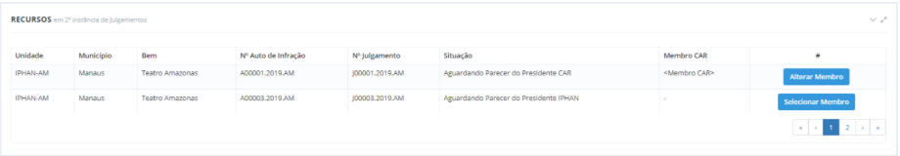

*Created with the Personal Edition of HelpNDoc:* [*Free help authoring tool*](https://www.helpndoc.com/help-authoring-tool)

*Julgamento - Modal Recursos*

Ao acionar a opção "**Selecionar Membro"**, o sistema deverá apresentar a modal para seleção do novo membro da CAR.

* **Detalhamento - Julgamento - Modal Recursos**
  + Membro CAR: Campo que permite pesquisar o membro da CAR que será relacionada ao julgamento. Campo obrigatório. Auto-completar.
    - Opções: Somente usuários ativos no sistema que possuem o perfil CAR. Caso o fiscal responsável pelo cadastro da fiscalização seja membro da CAR, o mesmo não poderá ser exibido na listagem para seleção.
    - O sistema deverá listar somente Membros CAR com perfil ativo no sistema.
    - Caso o fiscal responsável pelo cadastro da fiscalização seja membro da CAR, o mesmo não poderá ser exibido na listagem para seleção.
    - Caso não haja registros a serem listados, o sistema deverá apresentar a mensagem "Nenhum item encontrado".
  + Ações:
    - Encaminhar: Ao acionar esta opção, o sistema deverá apresentar a confirmação e ao confirmar, deverá ser atribuído o respectivo registro de Julgamento ao usuário selecionado.
      * Mensagem: "Deseja realmente encaminhar este Julgamento para o Membro CAR selecionado?".
* **Tela - Julgamento - Modal Recursos**

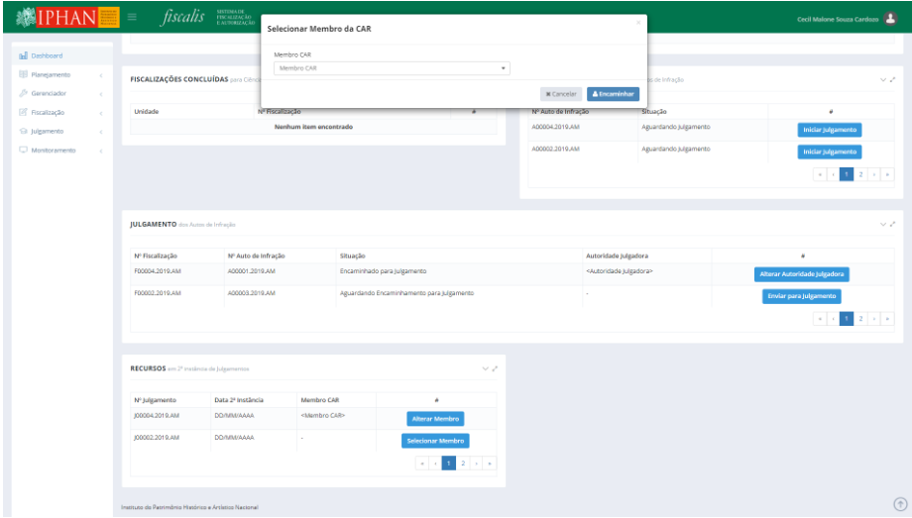

*Created with the Personal Edition of HelpNDoc:* [*Full-featured multi-format Help generator*](https://www.helpndoc.com/help-authoring-tool)

Planejamento

O Menu **Planejamento** tem por objetivo gerenciar as informações que fazem parte do planejamento de fiscalizações. Neste menu é possível:

• **Gerenciar planos de fiscalização;**

**• Gerenciar setores.**

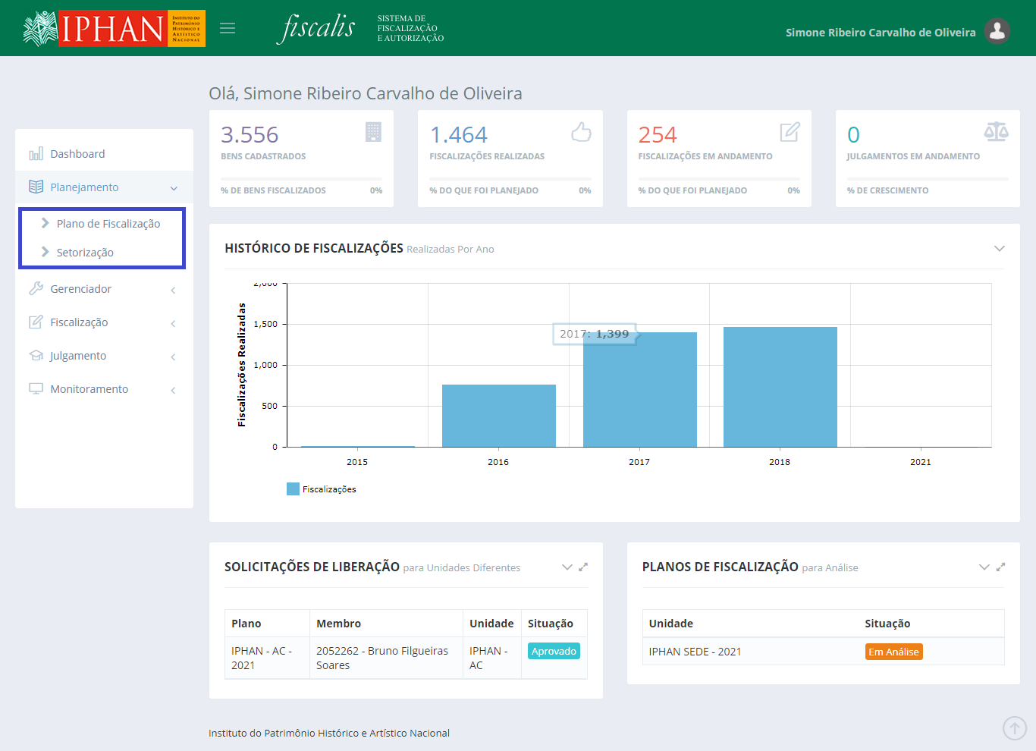

*Created with the Personal Edition of HelpNDoc:* [*Create iPhone web-based documentation*](https://www.helpndoc.com/feature-tour/iphone-website-generation)

Plano de Fiscalização

Selecionar no menu lateral a opção Planejamento e depois Plano de Fiscalização. Será mostrado a lista com os planos de fiscalização cadastrados.

* Na funcionalidade "**Plano de Fiscalização**", o usuários poderá realizar **"Consultar", "Cadastrar", "Alterar", "Visualizar" e "Solicitar Cessão de Membros em um Plano.".**

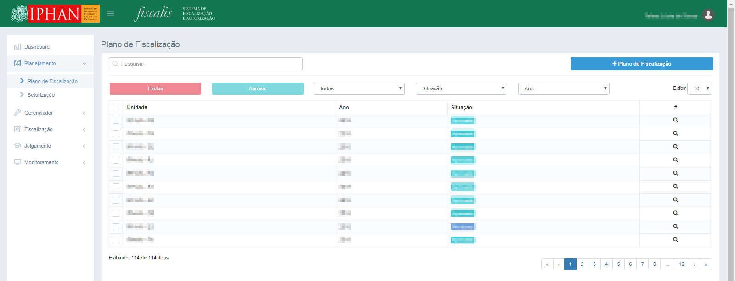

*Created with the Personal Edition of HelpNDoc:* [*Write EPub books for the iPad*](https://www.helpndoc.com/create-epub-ebooks)

*Consultar Plano de Fiscalização*

Selecionar no menu lateral a opção Planejamento e depois Plano de Fiscalização. Será mostrado a lista com os planos de fiscalização cadastrados.

Os planos de fiscalização podem estar nas situações:

• **Pendente:** plano iniciado, mas que ainda não foi enviado para análise.

• **Em análise:** plano cadastro, enviado para análise e aguardando aprovação.

• **Aguardando correção:** plano analisado mas com correções para serem realizadas.

• **Aprovado:** plano cadastrado e aprovado.

• **Arquivado:** plano migrado do sistema Fiscalis antigo.

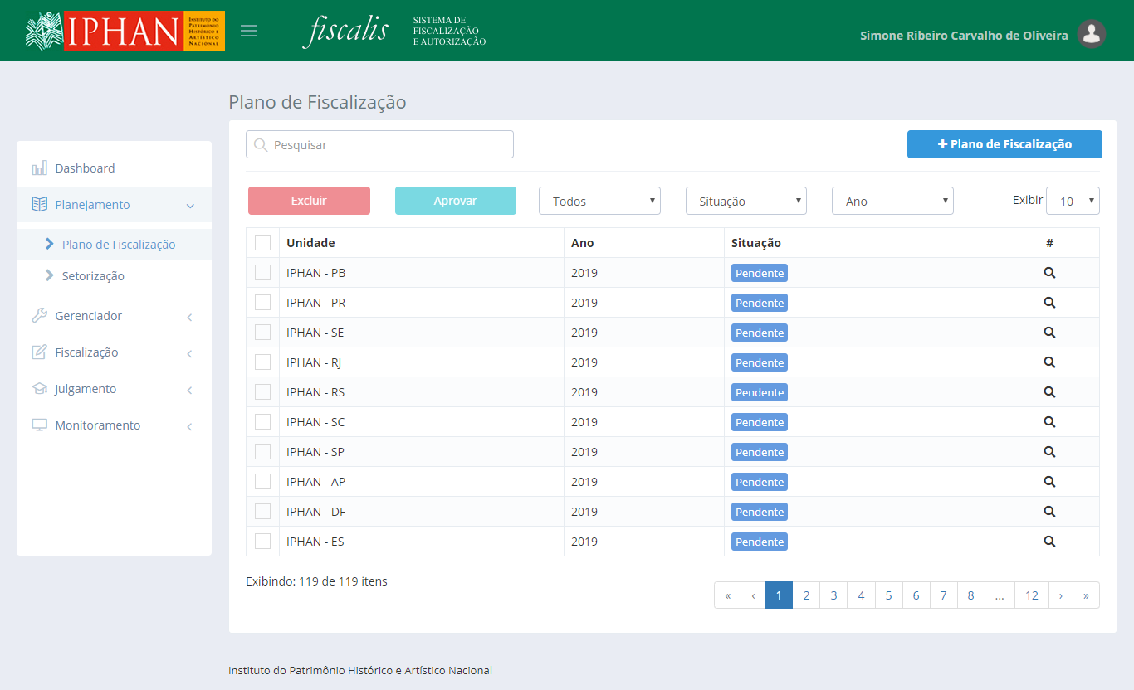

* É possível realizar uma nova pesquisa utilizando os filtros Unidade, Situação e Ano. O campo texto permite realizar pesquisa livre e conforme o preenchimento será filtrado o resultado.
* De acordo com a permissão do usuário autenticado é possível também excluir planos (plano que se encontra na situação pendente ou aprovado) ou aprovar (plano que se encontra na situação pendente).
* Para cadastrar um novo plano, selecionar a opção . Para visualizar um plano, selecionar a opção .
* Para alterar um plano, selecionar em qualquer coluna do registro na lista.
* Ao realizar a aprovação de um planejamento que possua uma Ação de Fiscalização igual a Rota, o sistema deverá gerar uma Atividade Programada para cada Bem e Atividade listada na respectiva Rota.
* Ao selecionar a opção Todas as UF's, o sistema deverá buscar os registros em todas as unidades cadastradas no sistema e presente nos registros.
  + A opção Todas as UF's deverá ser a primeira opção da lista.

*Created with the Personal Edition of HelpNDoc:* [*Full-featured EPub generator*](https://www.helpndoc.com/create-epub-ebooks)

*Cadastrar Plano de Fiscalização*

Ao selecionar a opção para cadastrar novo plano de Fiscalização, será mostrado o formulário para preenchimento do plano.

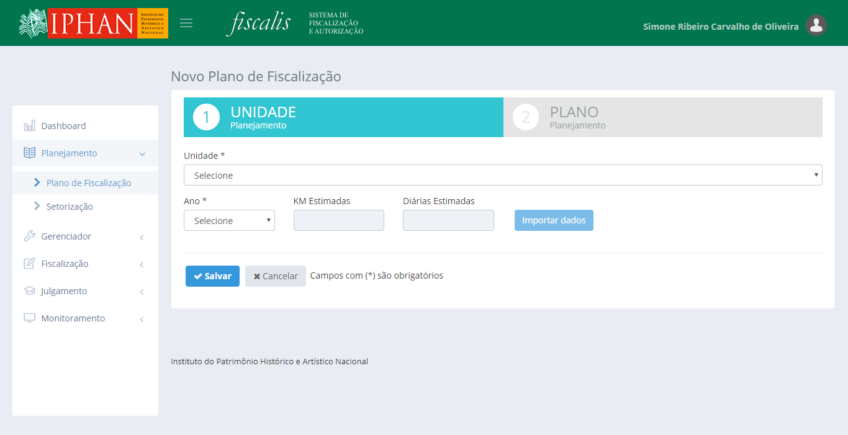

* O cadastro do plano é dividido em duas etapas: o preenchimento das informações da unidade do plano e o preenchimento das ações de fiscalização do plano.
* Para ser liberada a segunda etapa é necessário preencher os dados da unidade e selecionar a opção salvar.

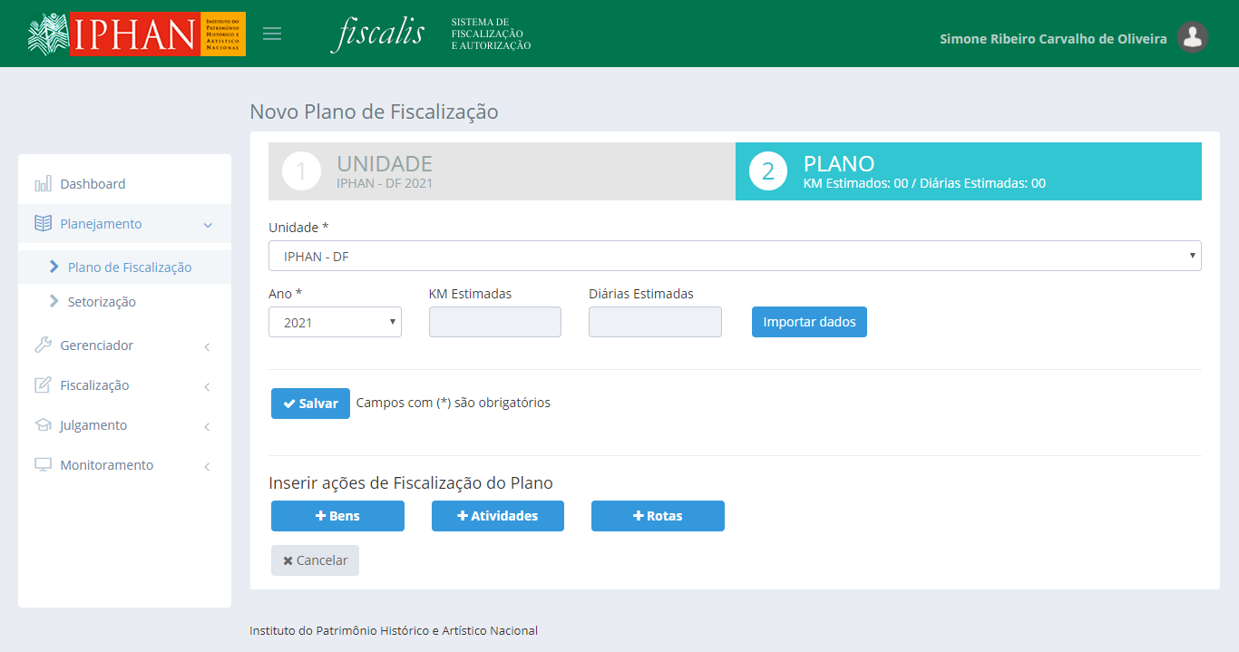

O usuário deve cadastrar as ações de fiscalização do plano. Ou seja, informar as fiscalizações planejadas para unidade e ano informado nos dados da unidade. O cadastro comtempla os seguintes tipos de ações de fiscalização:

• **Bens**: ação de fiscalização para um bem mantido no SICG – Sistema Integrado de

Conhecimento e Gestão.

• **Atividades**: ação de fiscalização para umas atividades realizadas pelo Fiscalis.

• **Rotas**: ação de fiscalização que contempla um roteiro de pontos a serem fiscalizados, podendo ser bens e setores.

O usuário poderá também importar as ações de fiscalização de outro plano da mesma unidade, selecionando a opção 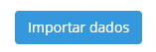 .

*Created with the Personal Edition of HelpNDoc:* [*Full-featured multi-format Help generator*](https://www.helpndoc.com/help-authoring-tool)

*Ação de Fiscalização - Atividades*

Ao selecionar a opção para cadastrar Atividades, será mostrado o formulário para preenchimento da ação.

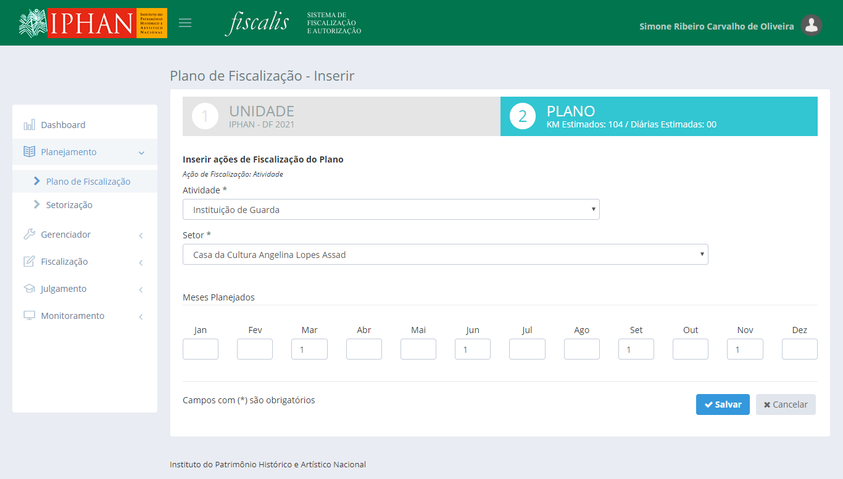

* Preencher as informações da Atividade, Setor, Meses Planejados e selecionar a opção *Salvar* para dar continuidade ao cadastro.
* Nos campos de Meses Planejados deve ser informado a quantidade de fiscalizações que serão realizadas no mês para o bem informado.

**Importante:**

* Para cadastro de uma ação de fiscalização do tipo Atividade o Setor é uma informação obrigatório. É necessário que o setor para atividade já tenha sido cadastrado antes de criar a ação de fiscalização. O cadastro de setor fica em Planejamento – Setorização no menu lateral.]
* O campo nível deverá apresentar somente quando a ação for do tipo Atividades da Atividade igual a Empreendimento, então ao selecionar o Setor, o sistema deverá apresentar a informação contida no campo Nível do cadastro do Setor com a nomenclatura Empreendimento - <Nível>.
* Ao escolher uma Atividade e Setor em uma ação do tipo Atividades, o sistema deverá verificar se o respectivo Setor informados já possuem uma ação, tanto de Atividades , para o respectivo Planejamento, e caso haja não permitir a sua inclusão no planejamento e apresentar a mensagem informativa.
  + Mensagem: "Este Setor já possui uma ação cadastrada para este Planejamento. Por favor altere o Setor ou edite o respectivo registro já cadastrado.".

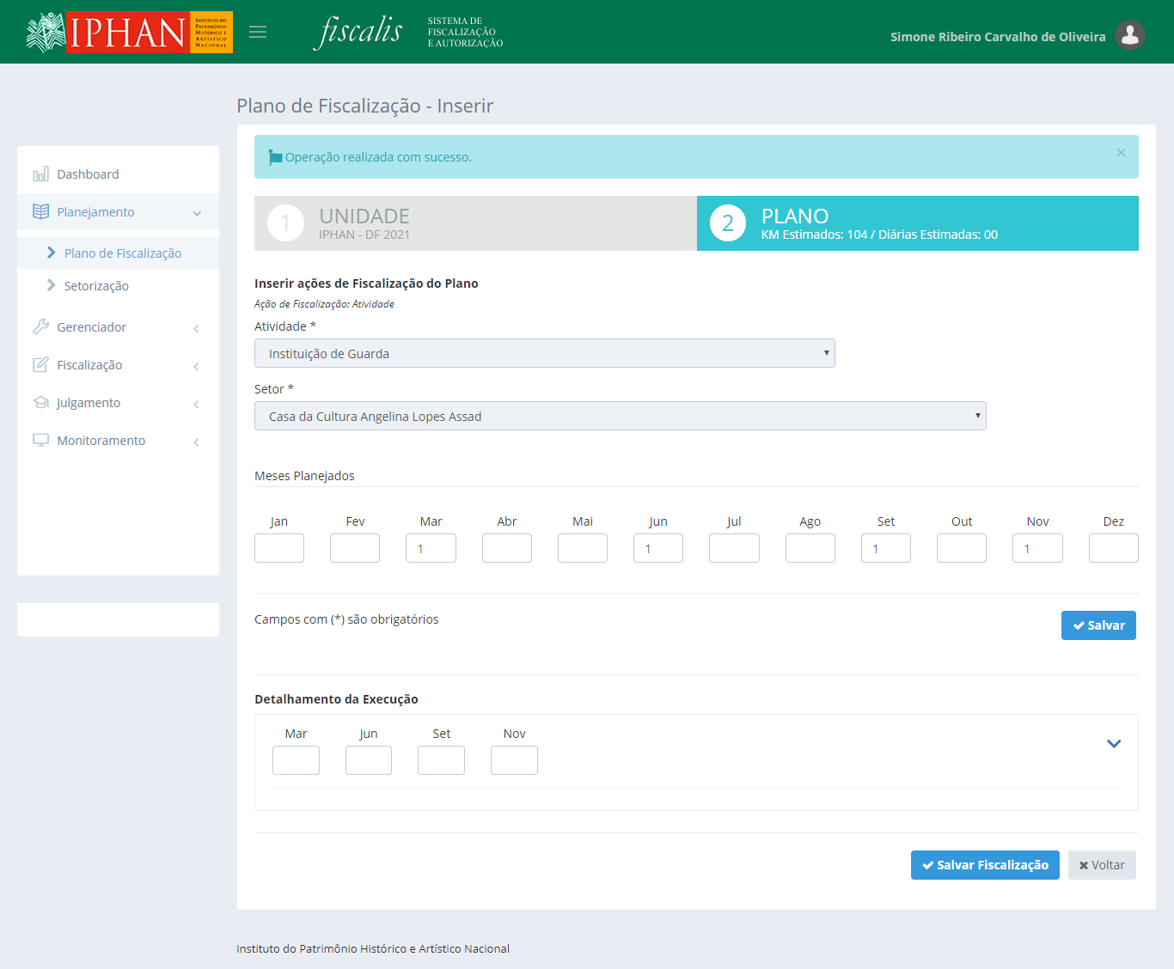

* Conforme a quantidade e os meses informados para fiscalizar, será mostrado os dados para detalhamento da execução. O detalhamento da execução é o cadastro dos membros da equipe (fiscais e colaboradores) que irão realizar a(s) fiscalização(ões).
* É possível definir mais de um bloco de detalhamento da execução, ou seja, é permitido preencher mais de uma equipe para realizar a fiscalização.
* É permitido, conforme a permissão, cadastrar fiscais e Técnicos IPHAN de outras unidades. (Ver "Solicitar Cessão de Membros em um Plano").
* É permitido salvar as informações da ação de fiscalização antes de completar o preenchimento das informações.

**Importante:**

Conforme o preenchimento das quantidades nos meses, os blocos do detalhamento da execução serão atualizados. Para um fiscalização ser considerada concluída é necessário que todos as quantidades e meses tenham sido preenchidos no detalhamento da execução.

* No cadastro/alteração do Colaborador no Planejamento de Atividades/Bens/Rotas, ao selecionar a opção **Motorista** no campo **Função**, o sistema deverá apresentar mensagem informativa.
  + **Mensagem**: "Esta funcionalidade se aplica apenas em caso do motorista ser servidor do IPHAN. Caso o motorista seja prestador de serviço de uma empresa terceirizada, desconsiderar sua inclusão.".

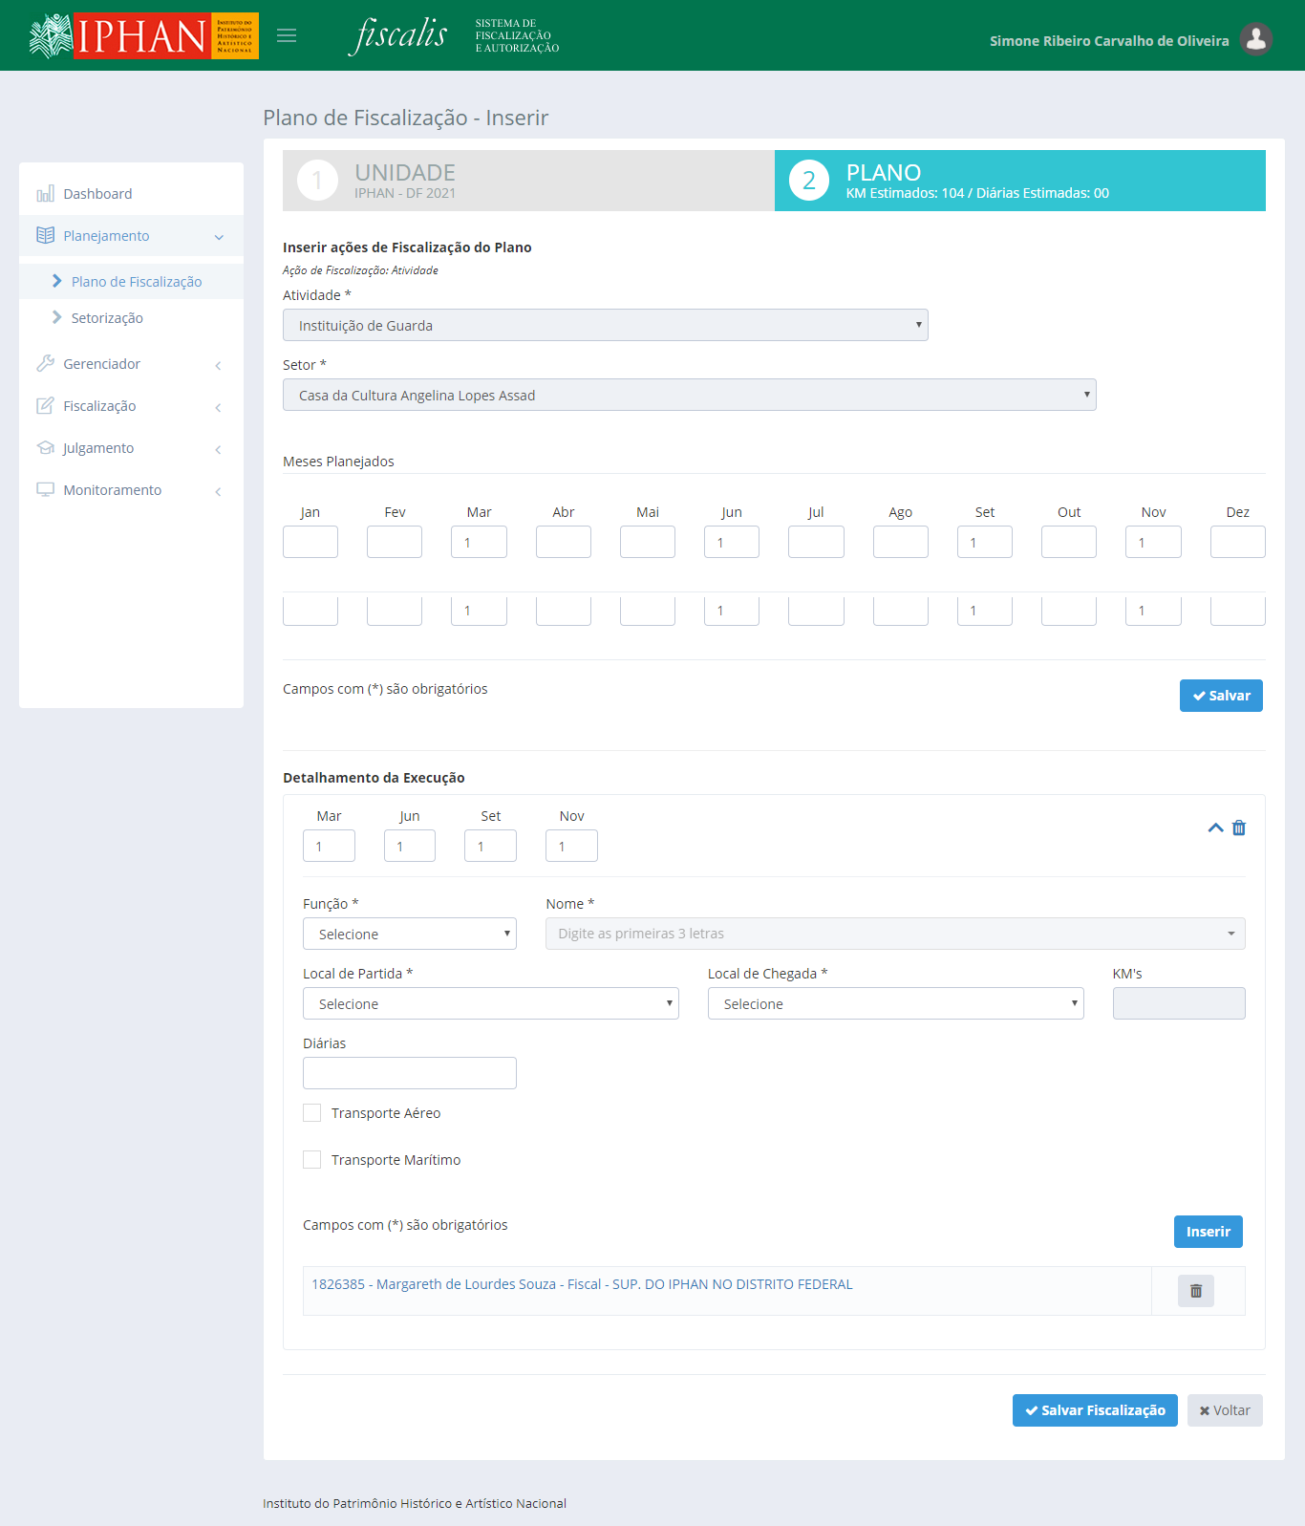

*Created with the Personal Edition of HelpNDoc:* [*Generate EPub eBooks with ease*](https://www.helpndoc.com/create-epub-ebooks)

*Ação de Fiscalização - Rotas*

Ao selecionar a opção para cadastrar Rotas, será mostrado o formulário para preenchimento da ação.

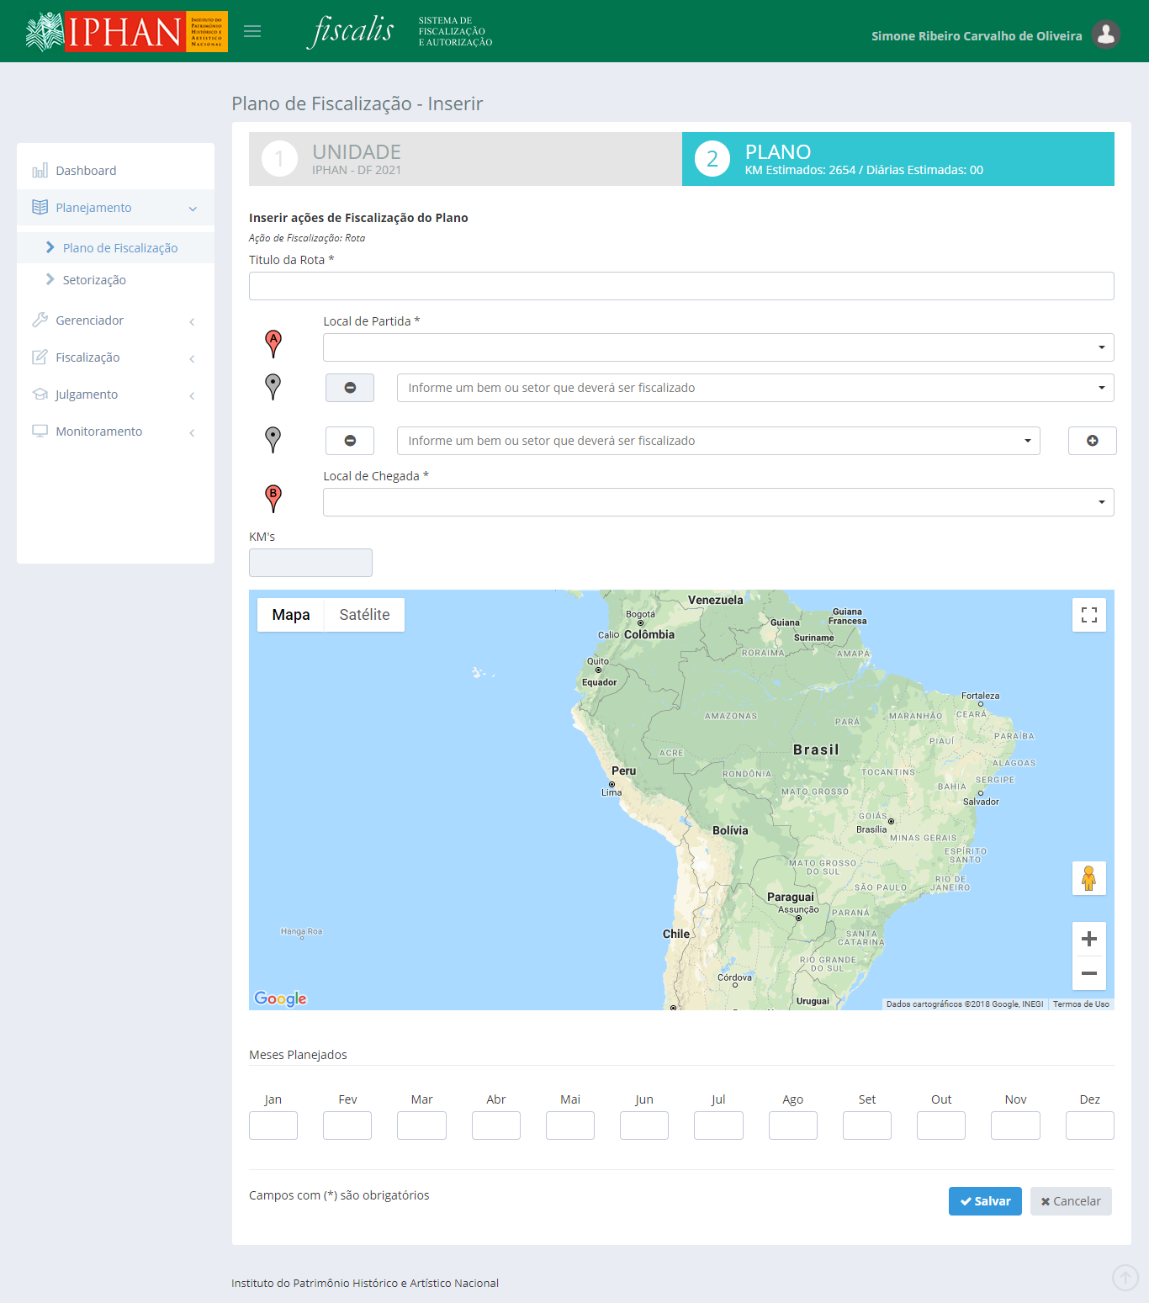

* Preencher as informações do Título da Rota, Locais de Partida e Chegada, os itens da Rota e selecionar a opção *Salvar* para dar continuidade ao cadastro.
* Nos itens da rota, conforme for sendo preenchido o nome do setor ou do bem, será filtrada as informações na lista. Quando um item for selecionado o seu ponto será apresentado marcado no mapa.
* Nos campos de Meses Planejados deve ser informado a quantidade de fiscalizações que serão realizadas no mês para o bem informado.

**Importante:**

* É permitido informar um bem ou um setor nos itens da rota. Para o caso de uma atividade é necessário informar seu setor no item da rota.
* Ao escolher um Bem em uma ação do tipo Bens, o sistema deverá verificar se o respectivo Bem já possui uma ação, tanto de Bens quanto em Rotas, para o respectivo Planejamento, e caso haja não permitir a sua inclusão no planejamento e apresentar a mensagem informativa.
  + Mensagem: "Este Bem já possui uma ação cadastrada para este Planejamento. Por favor altere o Bem ou edite o respectivo registro já cadastrado.".
* Ao escolher uma Atividade e Setor em uma ação do tipo Atividades, o sistema deverá verificar se o respectivo Setor informados já possuem uma ação, tanto de Atividades , para o respectivo Planejamento, e caso haja não permitir a sua inclusão no planejamento e apresentar a mensagem informativa.
  + Mensagem: "Este Setor já possui uma ação cadastrada para este Planejamento. Por favor altere o Setor ou edite o respectivo registro já cadastrado.".

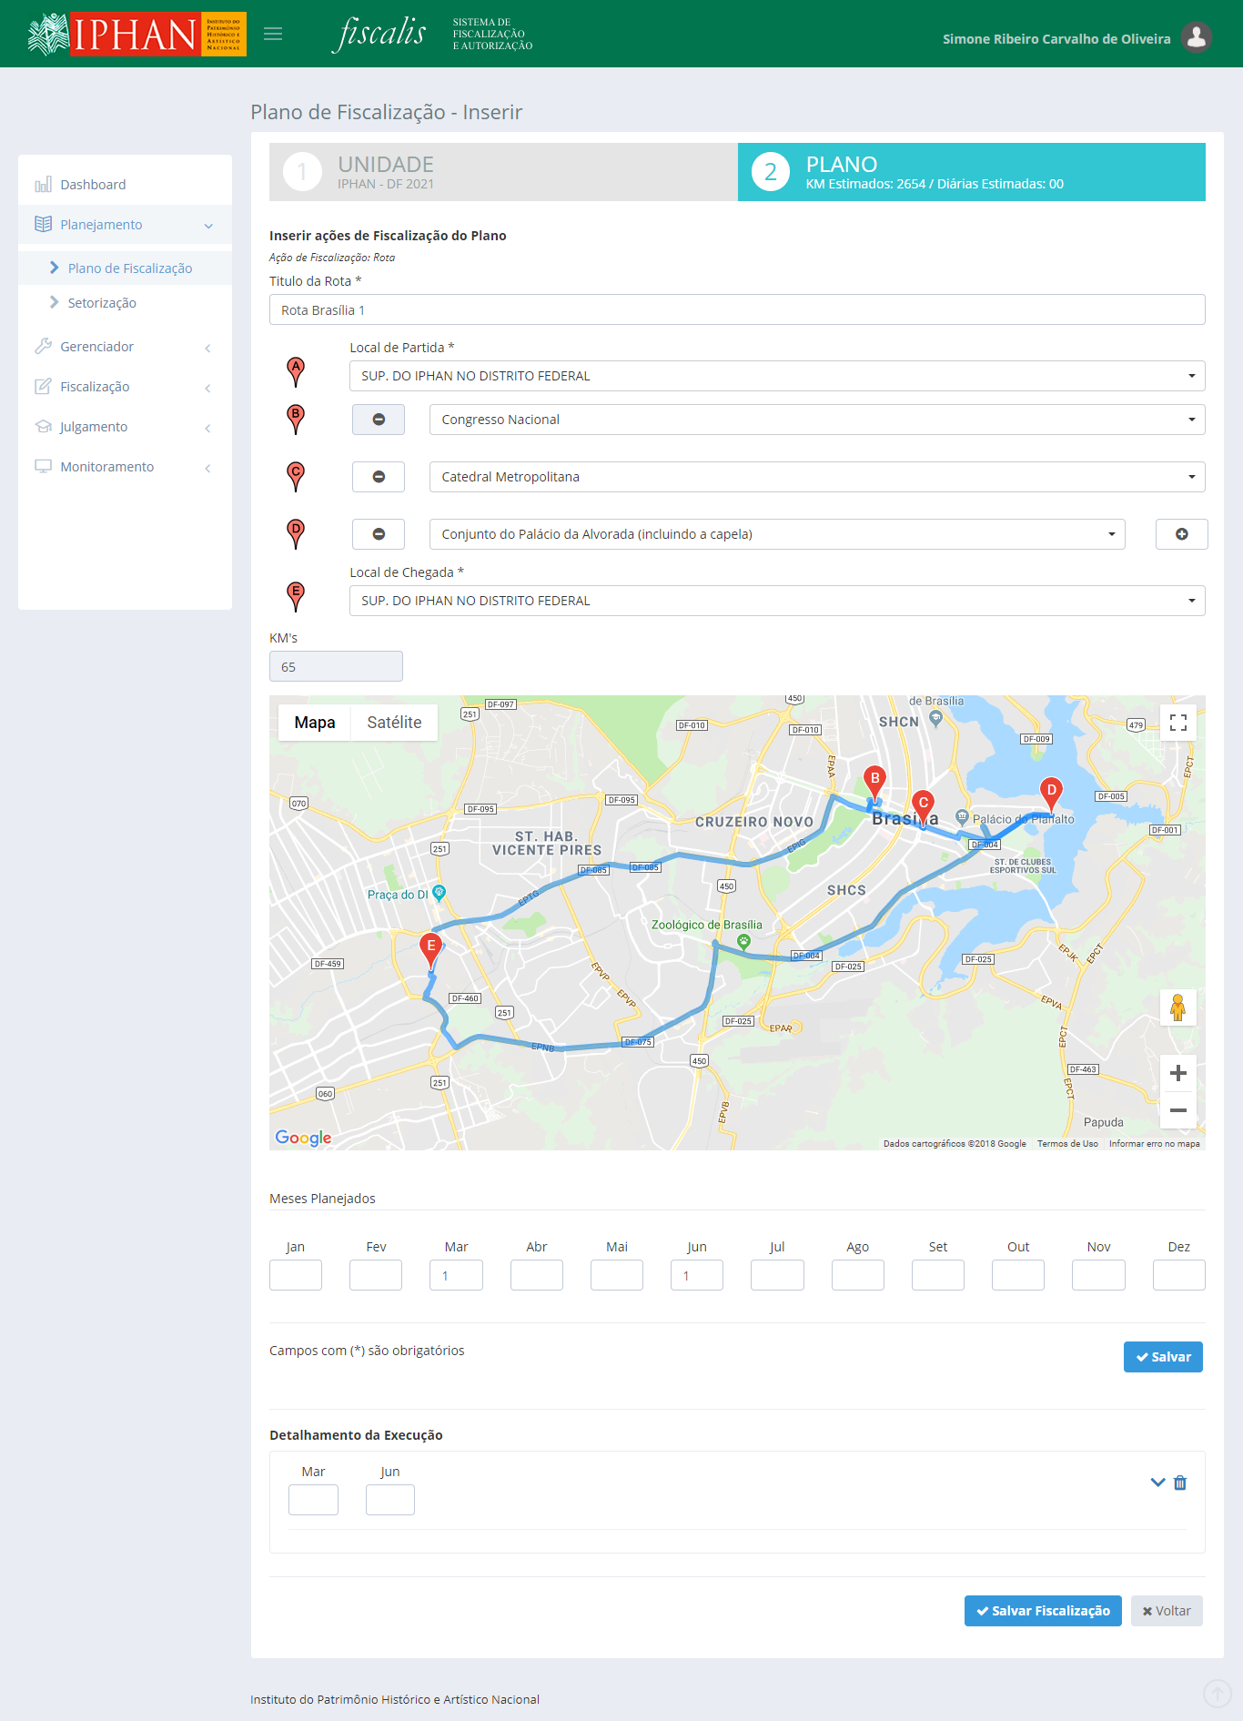

* Conforme a quantidade e os meses informados para fiscalizar, será mostrado os dados para detalhamento da execução. O detalhamento da execução é o cadastro dos membros da equipe (fiscais e colaboradores) que irão realizar a(s) fiscalização(ões).
* É possível definir mais de um bloco de detalhamento da execução, ou seja, é permitido preencher mais de uma equipe para realizar a fiscalização.
* É permitido, conforme a permissão, cadastrar fiscais e Técnicos IPHAN de outras unidades. (Ver "Solicitar Cessão de Membros em um Plano").
* É permitido salvar as informações da ação de fiscalização antes de completar o preenchimento das informações.

**Importante:**

Conforme o preenchimento das quantidades nos meses, os blocos do detalhamento da execução serão atualizados. Para uma fiscalização ser considerada concluída é necessário que todos as quantidades e meses tenham sido preenchidos no detalhamento da execução.

* No cadastro/alteração do Colaborador no Planejamento de Atividades/Bens/Rotas, ao selecionar a opção **Motorista** no campo **Função**, o sistema deverá apresentar mensagem informativa.
  + **Mensagem**: "Esta funcionalidade se aplica apenas em caso do motorista ser servidor do IPHAN. Caso o motorista seja prestador de serviço de uma empresa terceirizada, desconsiderar sua inclusão.".

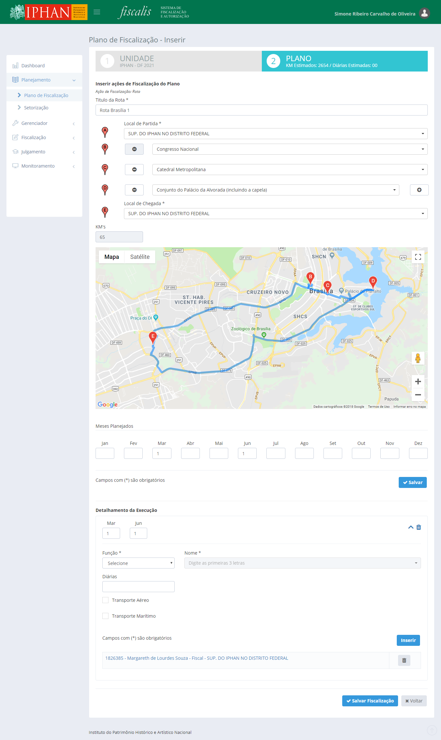

*Created with the Personal Edition of HelpNDoc:* [*Free CHM Help documentation generator*](https://www.helpndoc.com)

*Ação de Fiscalização - Bens*

Ao selecionar a opção para cadastrar bens, será mostrado o formulário para preenchimento da ação.

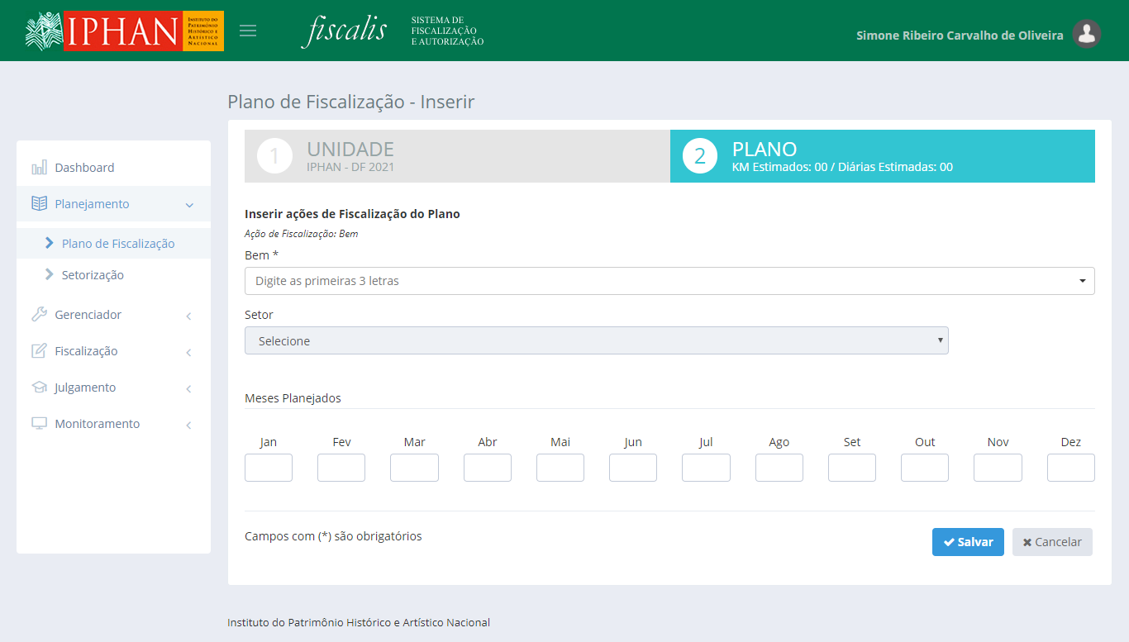

* Preencher as informações do Bem, Meses Planejados e selecionar a opção “*Salvar”* para dar continuidade ao cadastro.
* Nos campos de Meses Planejados deve ser informado a quantidade de fiscalizações que serão realizadas no mês para o bem informado.

**Importante:**

* Quando o Bem informado possuir setor(es) vinculados, o campo setor será disponibilizado para seleção. Este campo é de preenchimento opcional.
* Ao escolher um Bem em uma ação do tipo Bens, o sistema deverá verificar se o respectivo Bem já possui uma ação, tanto de Bens quanto em Rotas, para o respectivo Planejamento, e caso haja não permitir a sua inclusão no planejamento e apresentar a mensagem informativa.
  + Mensagem: "Este Bem já possui uma ação cadastrada para este Planejamento. Por favor altere o Bem ou edite o respectivo registro já cadastrado.".

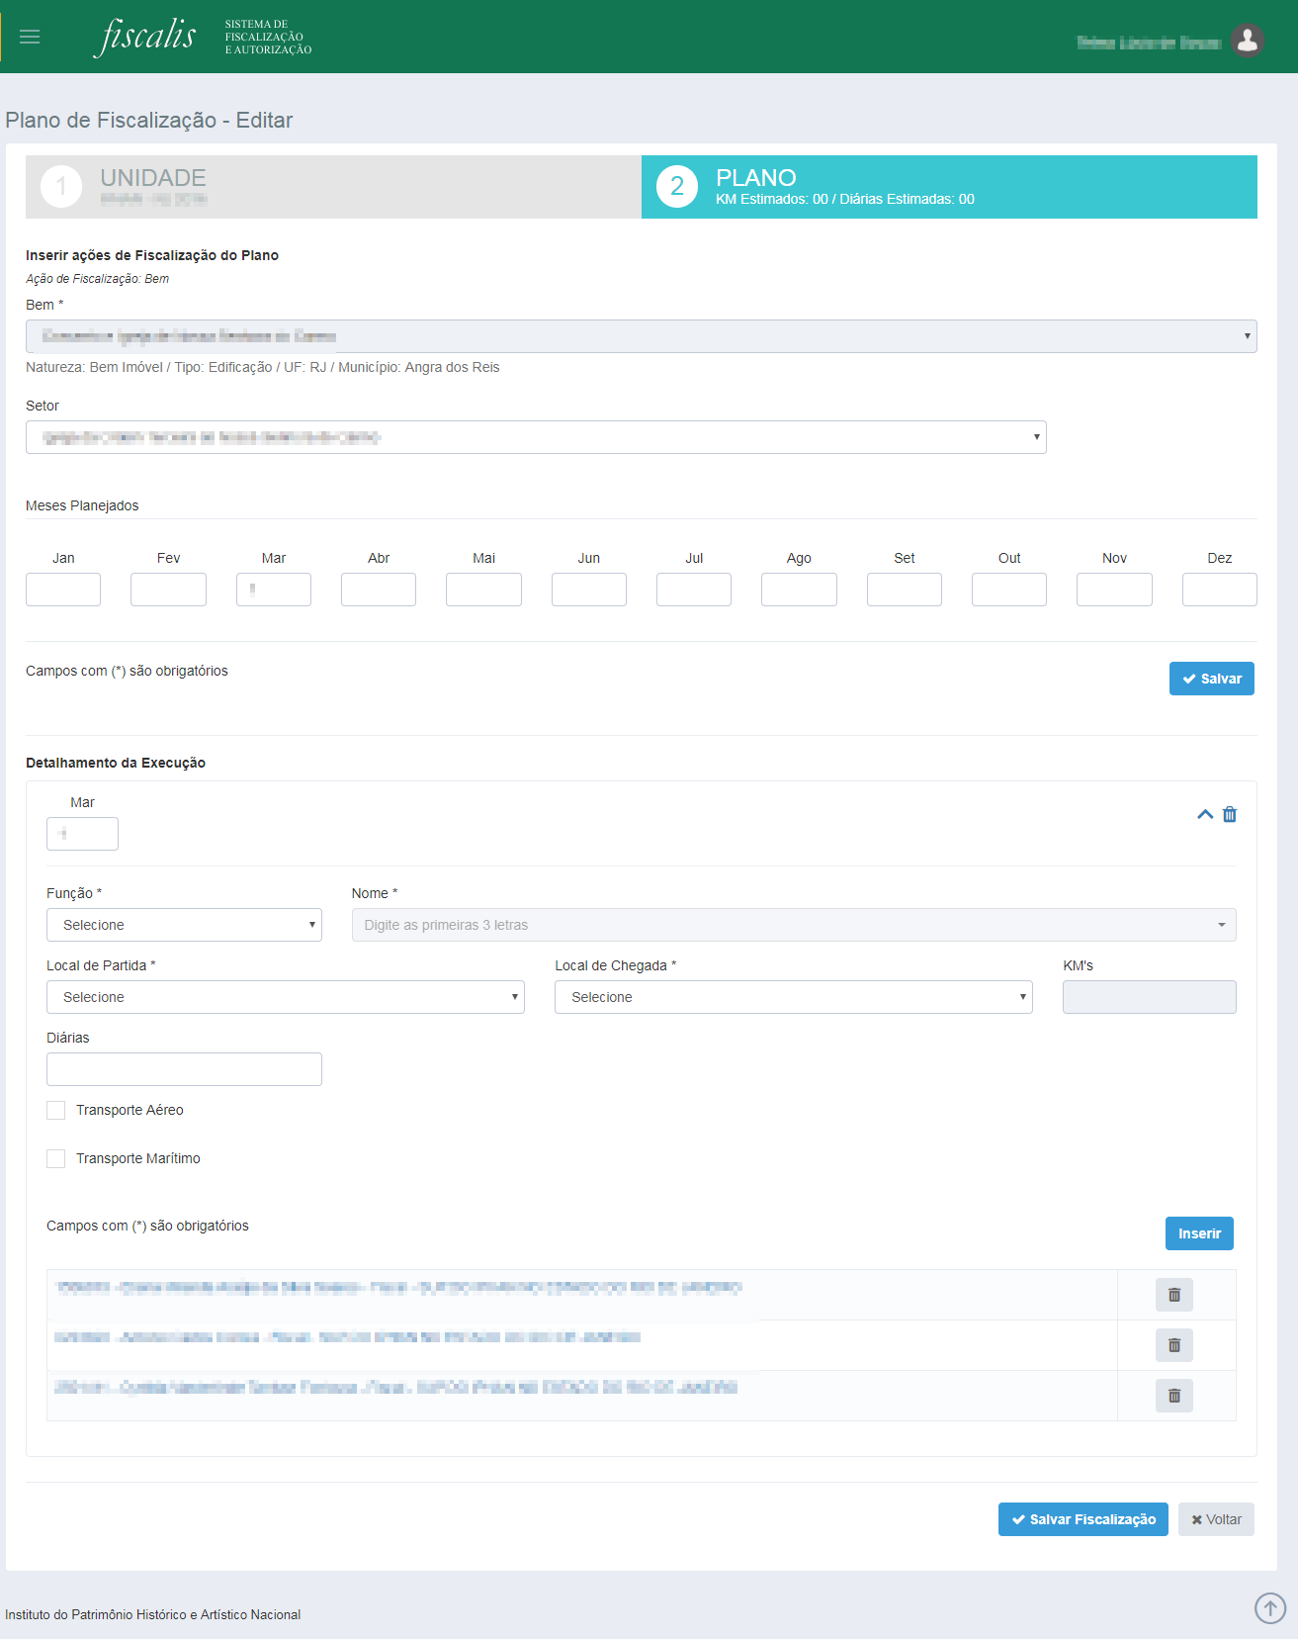

* Conforme a quantidade e os meses informados para fiscalizar, será mostrado os dados para detalhamento da execução. O detalhamento da execução é o cadastro dos membros da equipe (fiscais e colaboradores) que irão realizar a(s) fiscalização(ões).
* É possível definir mais de um bloco de detalhamento da execução, ou seja, é permitido preencher mais de uma equipe para realizar a fiscalização.
* É permitido, conforme a permissão, cadastrar fiscais e Técnicos IPHAN de outras unidades. (Ver "Solicitar Cessão de Membros em um Plano").
* É permitido salvar as informações da ação de fiscalização antes de completar o preenchimento das informações.

**Importante:**

Conforme o preenchimento das quantidades nos meses, os blocos do detalhamento da execução serão atualizados. Para uma fiscalização ser considerada concluída é necessário que todos as quantidades e meses tenham sido preenchidos no detalhamento da execução.

* No cadastro/alteração do Colaborador no Planejamento de Atividades/Bens/Rotas, ao selecionar a opção **Motorista** no campo **Função**, o sistema deverá apresentar mensagem informativa.
  + **Mensagem**: "Esta funcionalidade se aplica apenas em caso do motorista ser servidor do IPHAN. Caso o motorista seja prestador de serviço de uma empresa terceirizada, desconsiderar sua inclusão.".

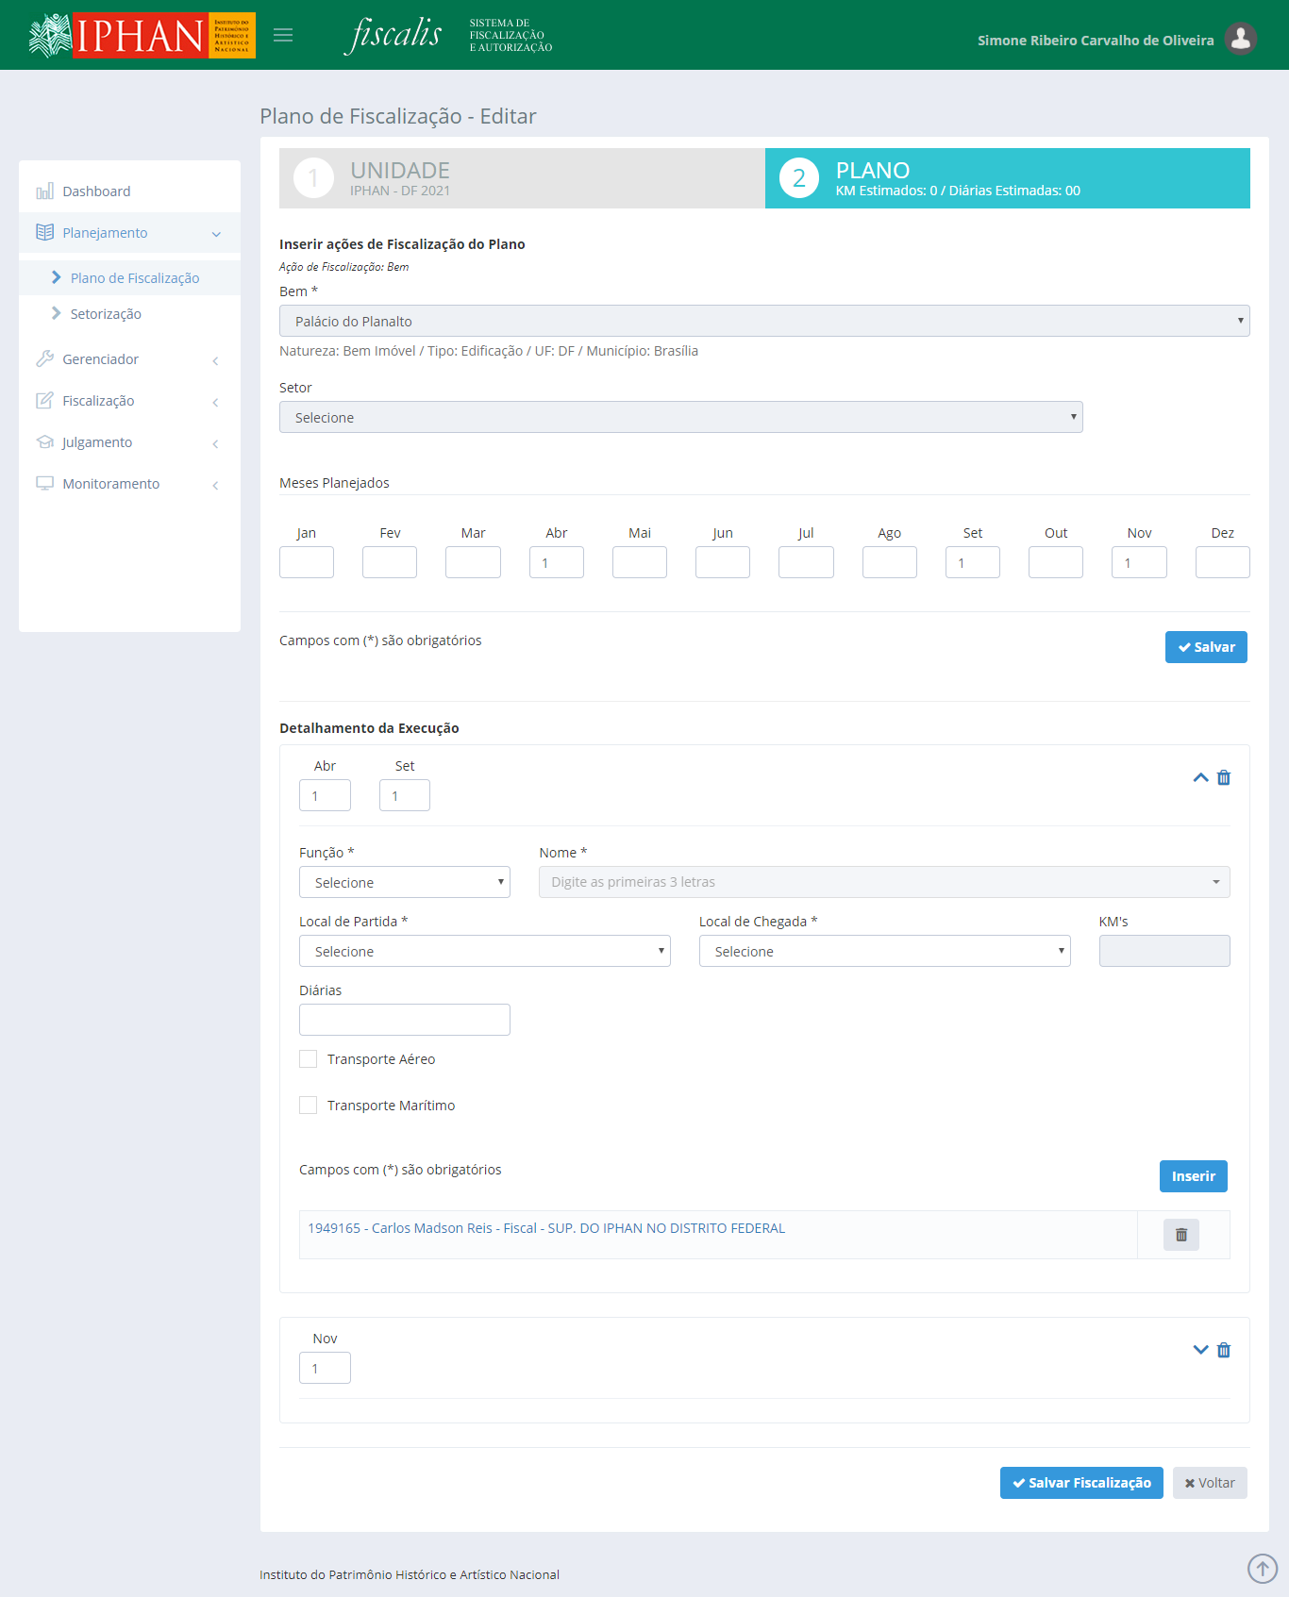

*Created with the Personal Edition of HelpNDoc:* [*Full-featured EBook editor*](https://www.helpndoc.com/create-epub-ebooks)

*Solicitar Cessão de Membros em um Plano*

Durante o preenchimento dos dados do membro de um plano, conforme a permissão do usuário é possível incluir um membro (Fiscal ou Técnico IPHAN) de outra unidade no detalhamento da execução. Quando o Fiscal ou Técnico IPHAN informado for de outra unidade, serão apresentadas as informações para solicitação de cessão. Após preencher selecionar a opção ***Enviar***.

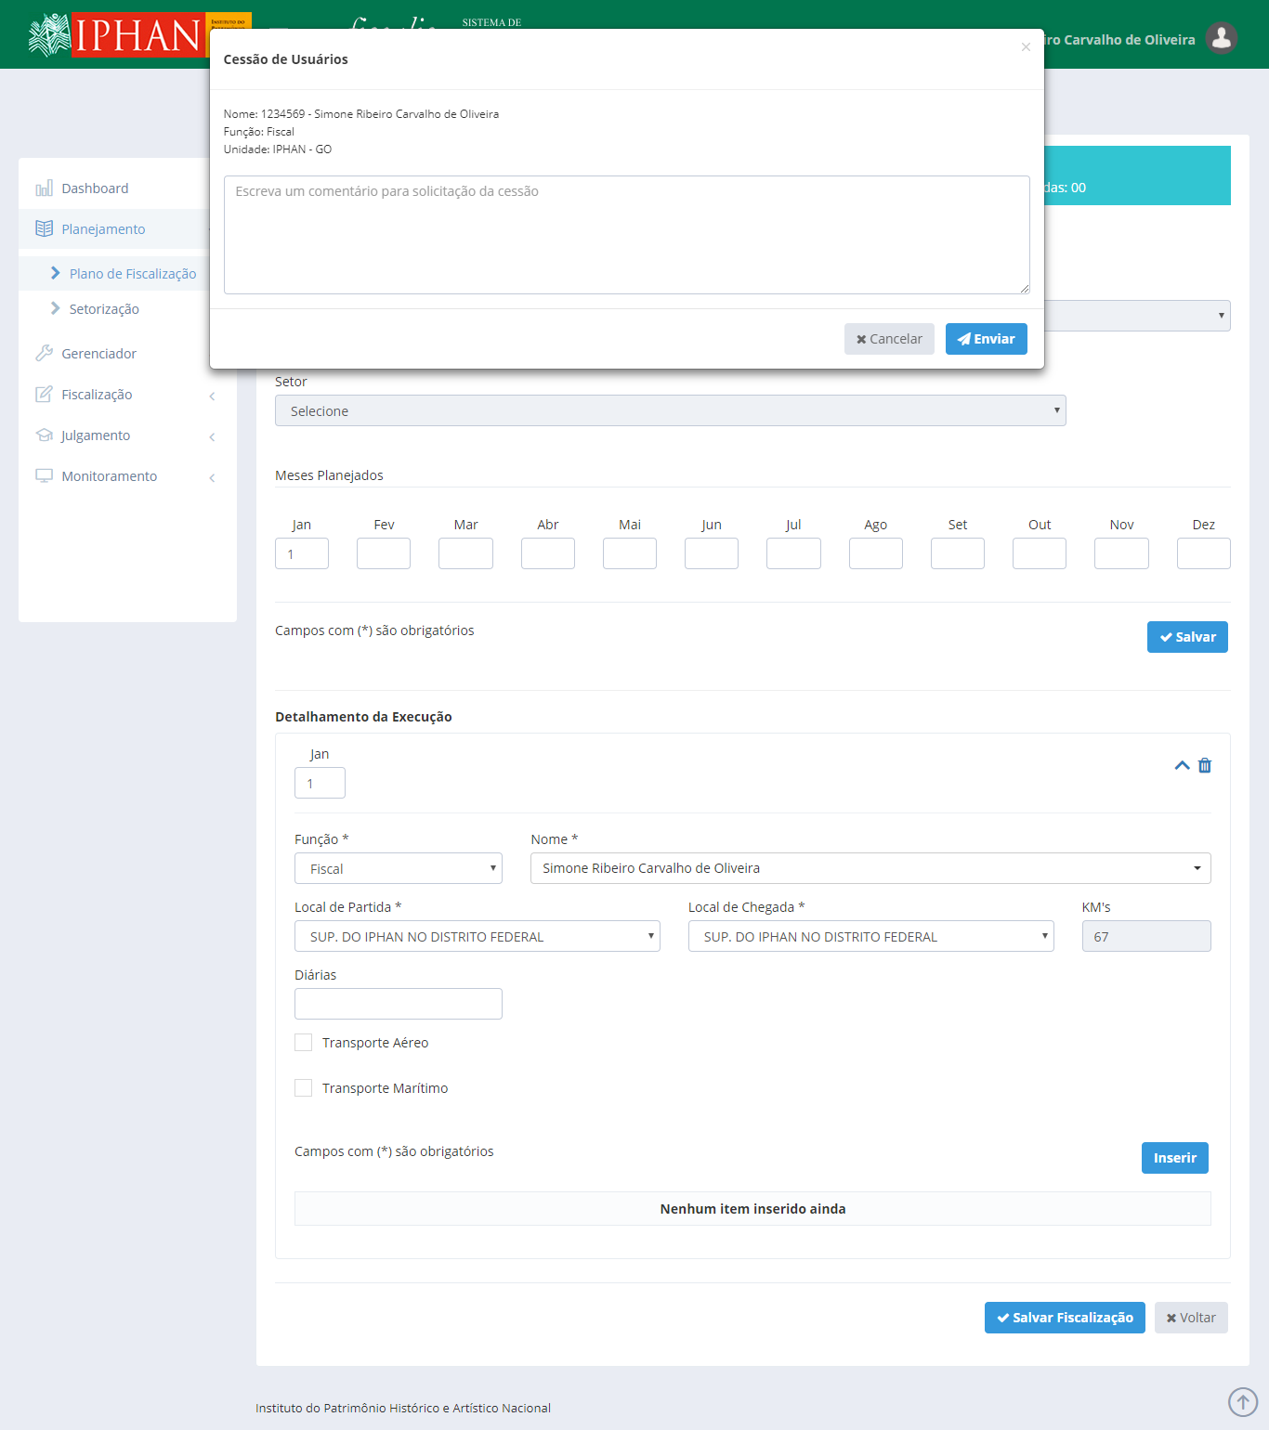

* Após o envio, o membro ficará na situação pendente no plano até que a solicitação seja aprovada ou recusada pelo responsável da Unidade que o mesmo faz parte.
* O acompanhamento e aprovação do membro é realizado no DASHBOARD em Solicitações de Liberação.

**Importante:** Enquanto a solicitação se encontrar pendente de aprovação, a ação de fiscalização ficará com a situação incompleta e o plano não poderá ser enviado para análise.

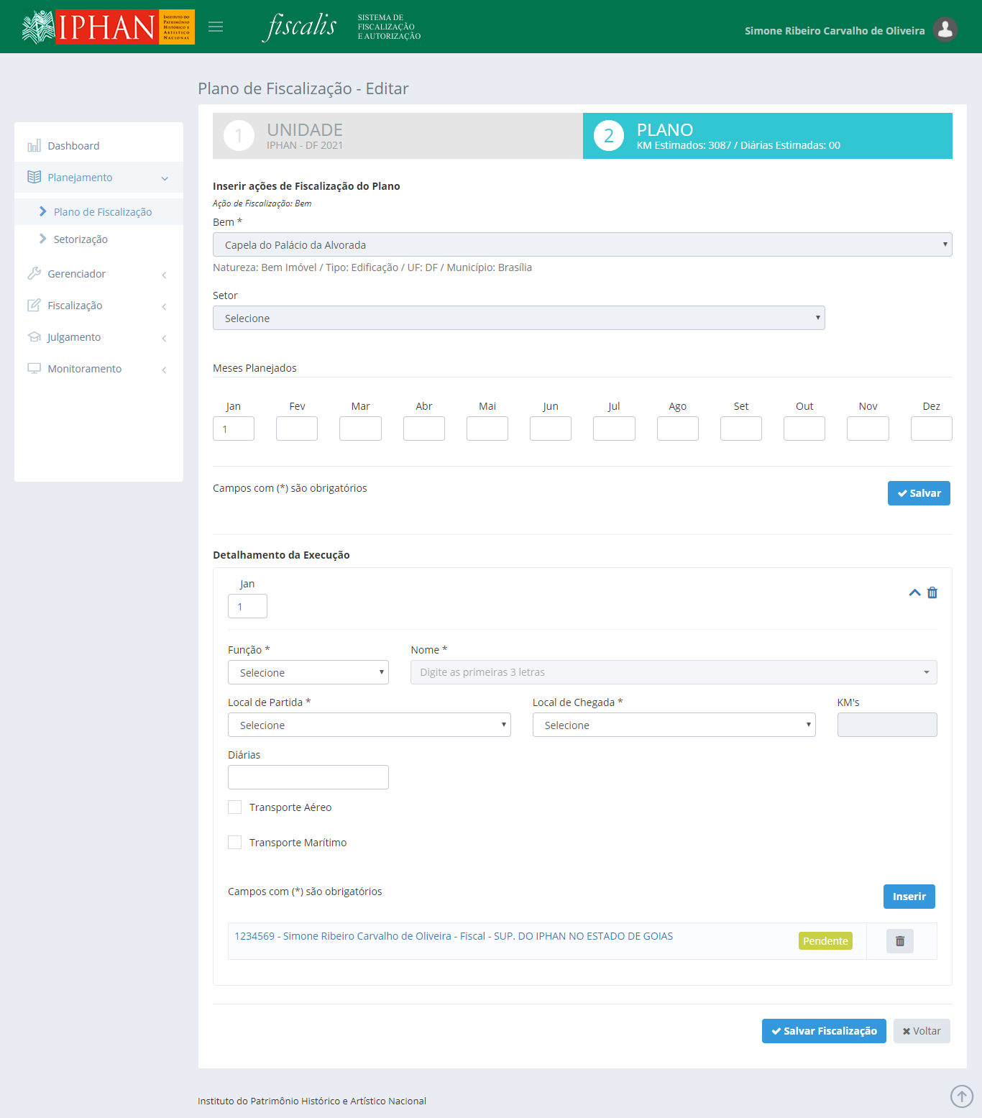

* Quando a solicitação for recusada, o usuário será apresentado como recusado na lista de membros no detalhamento da execução da ação de fiscalização.
* Ao clicar na informação Pendente ou Recusado ao lado do nome do membro será possível visualizar a solicitação ou recusa do membro.

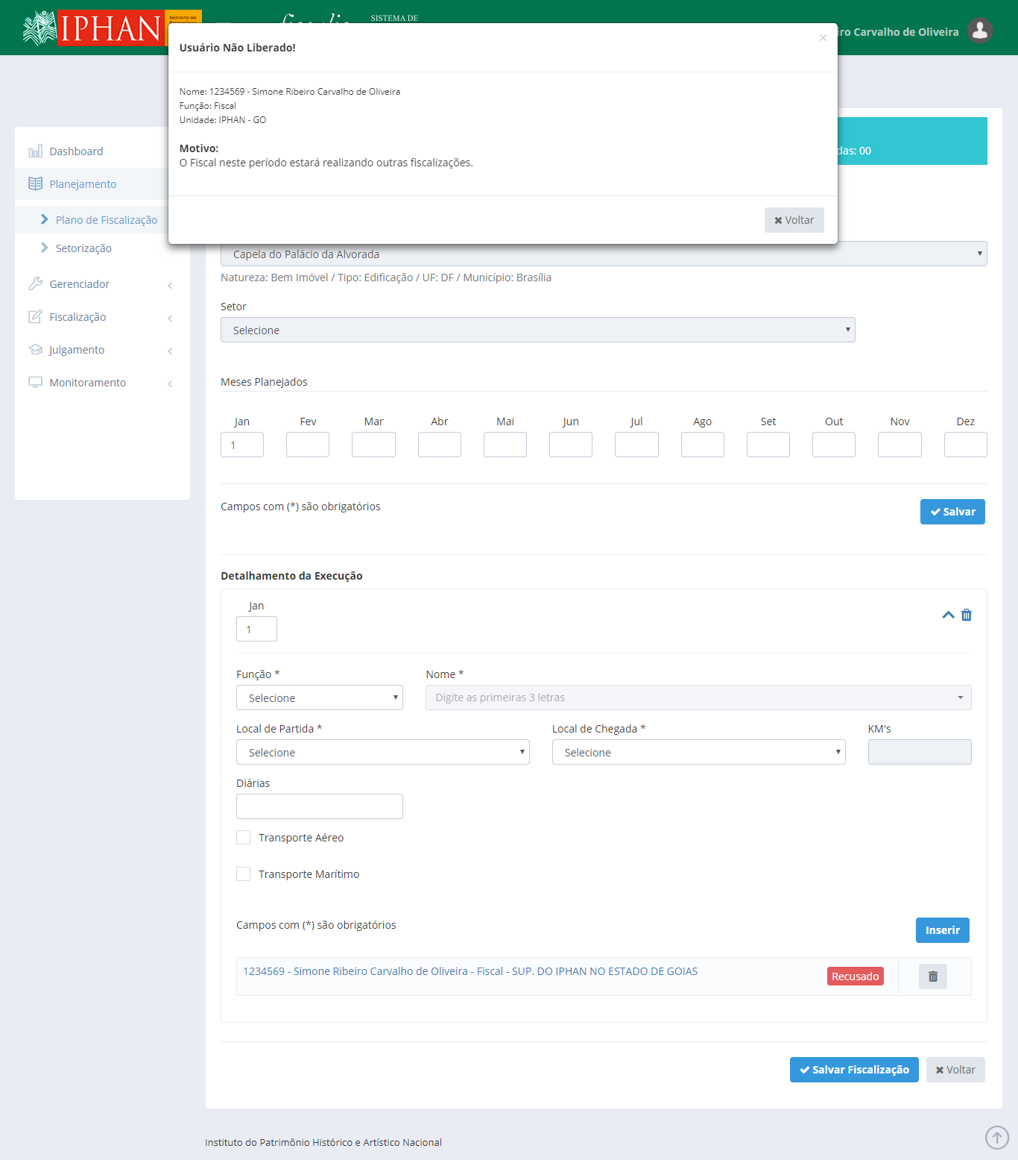

*Created with the Personal Edition of HelpNDoc:* [*Easily create EBooks*](https://www.helpndoc.com/feature-tour)

*Alterar Plano de Fiscalização*

Ao selecionar em qualquer coluna do registro na lista de planos de fiscalização cadastrados, será mostrado o formulário para alteração do plano.

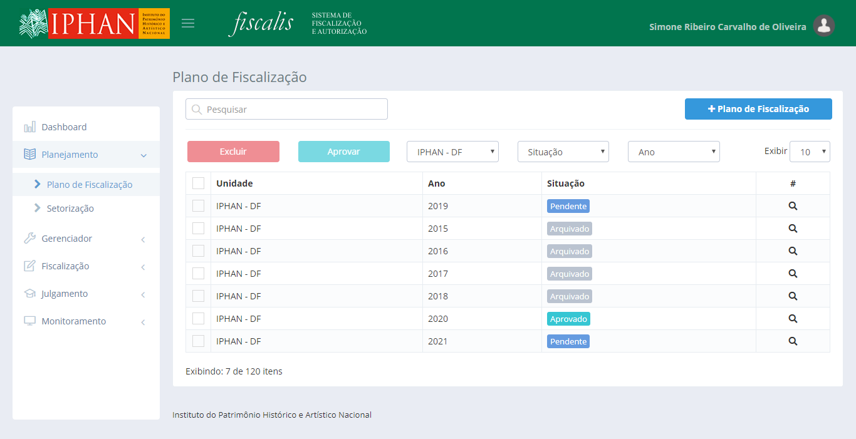

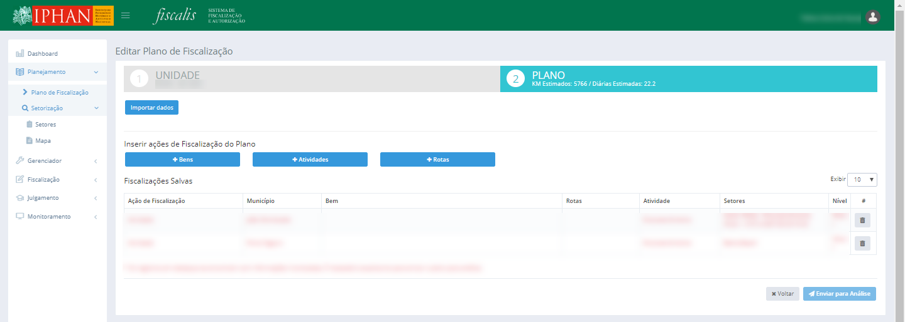

* O usuário poderá cadastrar novas ações de fiscalização ou alterar as ações cadastradas no plano. O usuário poderá também importar as ações de fiscalização de outro plano da mesma unidade, selecionando a opção .
  + Caso a coluna "Nível" não tenha a informação de nível, o sistema deverá apresentar em branco a informação.
* Quando todos as ações de fiscalização estiverem com os dados completos, será possível enviar o plano para análise através da opção .

*Created with the Personal Edition of HelpNDoc:* [*Generate Kindle eBooks with ease*](https://www.helpndoc.com/feature-tour/create-ebooks-for-amazon-kindle)

*Importar Dados*

Ao se cadastrar ou editar um plano é possível importar os dados de um planejamento anterior que se encontre aprovado. Para realizar a importação dos dados, selecionar a opção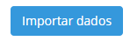.



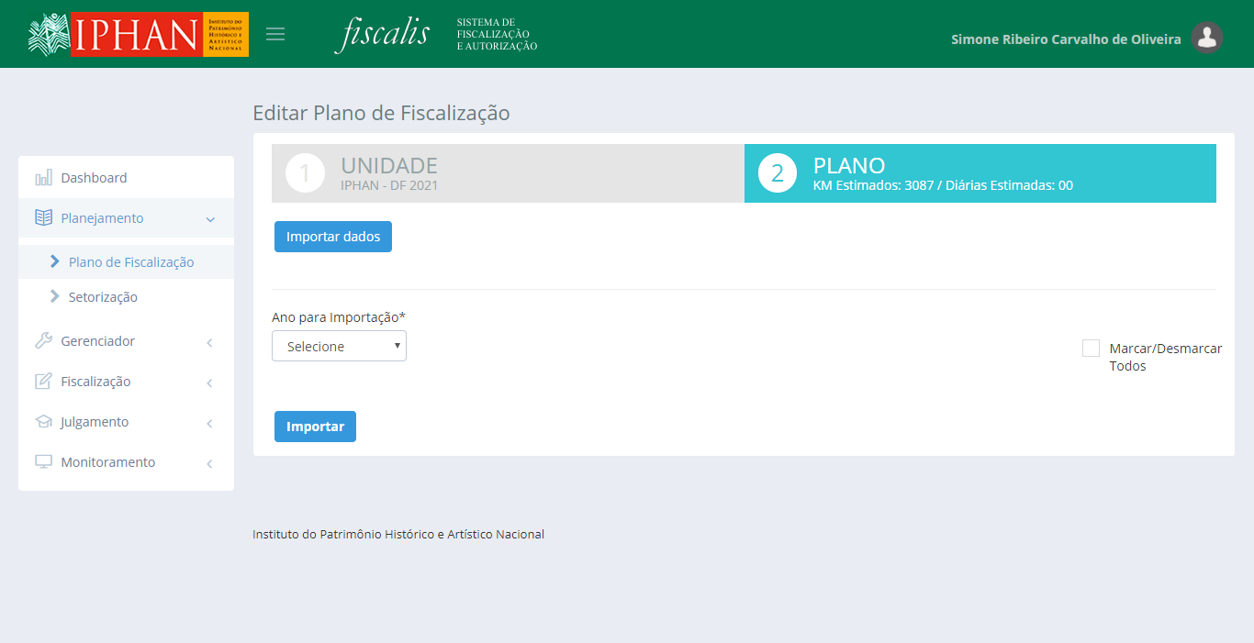

No campo Ano para importação informar o ano do plano de fiscalização para importar os dados.

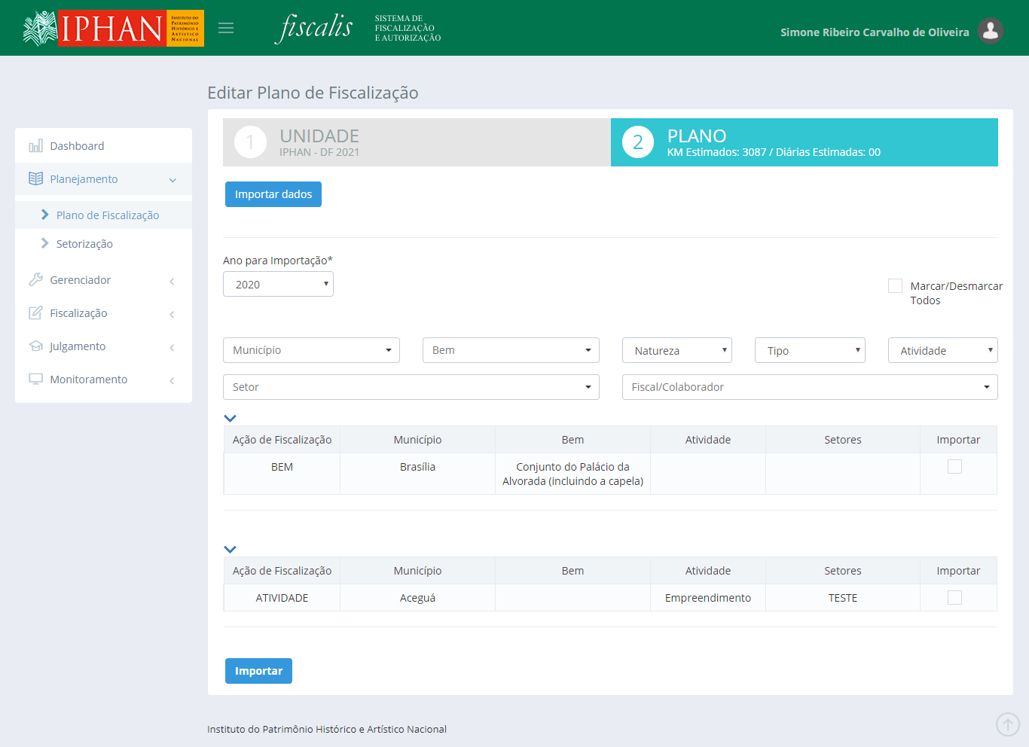

*Created with the Personal Edition of HelpNDoc:* [*Free HTML Help documentation generator*](https://www.helpndoc.com)

*Enviar Plano Para Análise*

Para enviar um plano para análise, selecionar em qualquer coluna do registro na lista de planos de fiscalização cadastrados para visualizar as ações do plano e depois selecionar a opção Enviar para Análise.





* Uma vez que o plano for enviado para análise este não poderá mais ser alterado até que o plano se encontre a situação aguardando correção ou aprovado.

*Created with the Personal Edition of HelpNDoc:* [*Easily create iPhone documentation*](https://www.helpndoc.com/feature-tour/iphone-website-generation)

*Visualizar Plano de Fiscalização*

Para visualizar um plano de fiscalização, clicar na opção na lista de planos de fiscalização.



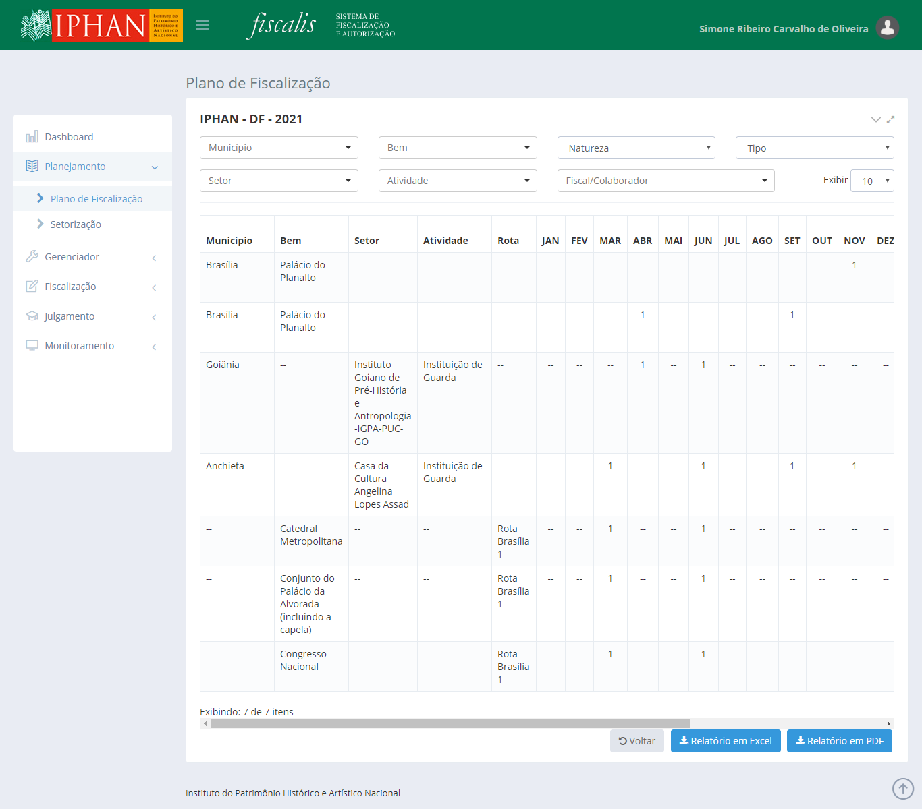

* O relatório pode ser exportado para Excel ou PDF, conforme as opção:

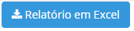e .

*Created with the Personal Edition of HelpNDoc:* [*Easily create HTML Help documents*](https://www.helpndoc.com/feature-tour)

Setorização

Selecionar no menu lateral a opção Planejamento e depois Setorização. Será mostrado a lista com os setores cadastrados. Na funcionalidade "**Setorização**", o usuários poderá realizar **"Consultar", "Cadastrar" e "Alterar".**

*Created with the Personal Edition of HelpNDoc:* [*Create help files for the Qt Help Framework*](https://www.helpndoc.com/feature-tour/create-help-files-for-the-qt-help-framework)

*Consultar Setores*

Na tela consultar, o usuário poderá realizar pesquisar dos registros cadastrados.

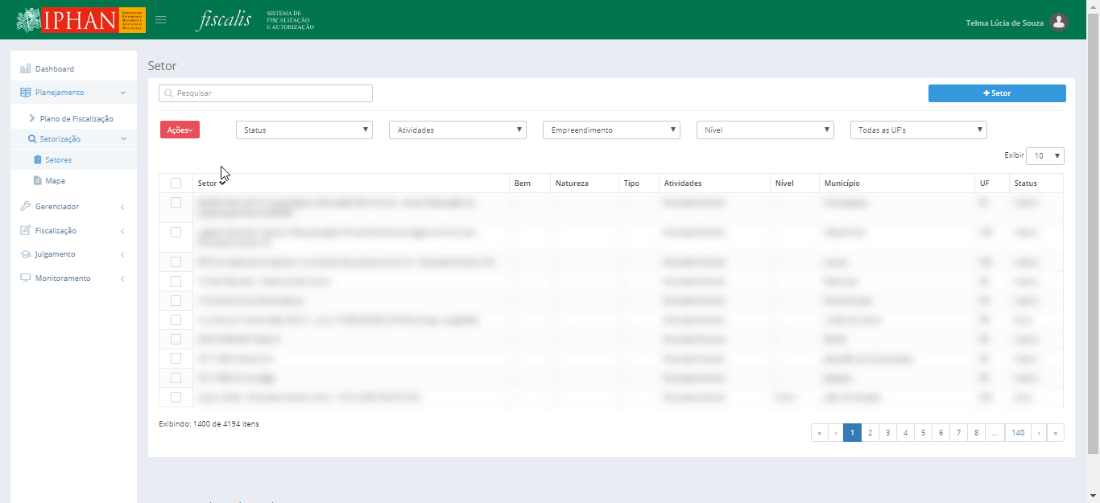

* É possível realizar uma nova pesquisa utilizando os filtros Status, Tipo Setor, UF e Município. O campo texto permite realizar pesquisa livre e conforme o preenchimento será filtrado o resultado, onde:
  + O usuário com perfil de Administrador, poderá pesquisar todos os setores fazendo uso dos filtros “status”, “tipo”, “UF” e “Municípios”.
  + O usuário que não possui o perfil de Administrador poderá pesquisar todos os setores fazendo uso dos filtros “status”, “tipo”, “UF” e “Municípios”, apresentando a UF de sua unidade como padrão pré-selecionado podendo esta ser alterada pelo usuário.
  + O filtro Nível apenas deverá ser apresentado quando o filtro Tipo Setor for igual a Atividades e o filtro Atividade for igual a Empreendimento.
    - Caso o registro não tenha a informação de nível, o sistema deverá apresentar a nomenclatura "-", no resultado da pesquisa.
* O sistema deverá trazer o campo UF já selecionado com a UF da unidade do usuário, com a possibilidade de ser alterada.
* De acordo com a permissão do usuário autenticado é possível também excluir, ativar e inativar setores.

• **Excluir**: É permitido excluir somente setores que não foram utilizados em um cadastro de planos de fiscalização ou cadastro de fiscalização. Ao realizar esta ação o setor não será mais apresentado no sistema.

• **Inativar**: Ao realizar esta ação, o setor não será mostrado no cadastro de planos de fiscalização ou cadastro de fiscalização.

• **Ativar**: Ao realizar esta ação, o setor será mostrado no cadastro de planos de fiscalização ou cadastro de fiscalização.

* O filtro **Atividade** deverá ser apresentado quando for selecionada a opção **Atividades no filtro Tipo Setor**.
* Os filtros **Natureza** e **Tipo** deverão ser apresentados quando for selecionada a opção **Bem ou Entorno** no filtro **Tipo Setor**.
* O filtro **Tipo** somente deverá ser **habilitado** e listada as opções, após a seleção do filtro **Natureza**.
  + As opções listadas nos filtros **Natureza, Tipo e Atividade** deverão ser conforme os registros apresentados no resultado da consulta, de acordo com o contexto dos demais filtros.
* Ao selecionar a opção Todas as UF's, o sistema deverá buscar os registros em todas as unidades cadastradas no sistema e presente nos registros.
  + A opção Todas as UF's deverá ser a primeira opção da lista.

*Created with the Personal Edition of HelpNDoc:* [*Create HTML Help, DOC, PDF and print manuals from 1 single source*](https://www.helpndoc.com/help-authoring-tool)

*Cadastrar Setores*

Selecionar no menu lateral a opção Planejamento e depois Setorização. Será mostrado a lista com os setores cadastrados. Para cadastrar novo setor selecionar a opção .

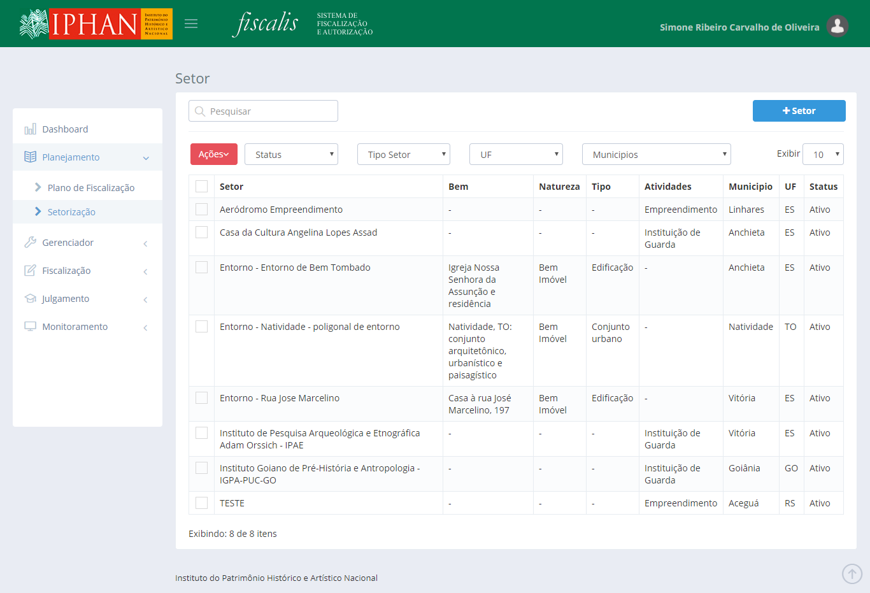

* Será apresentado o formulário para cadastro. É possível cadastrar os seguintes tipos de setores:

• Bem

• Atividade

• Entorno

* Ao realizar o cadastro do setor, o usuário que possui o perfil de Administrador, poderá incluir um setor para qualquer UF, independentemente do tipo do setor. Já o usuário que não possui o perfil de Administrador, poderá incluir um setor apenas para a UF de sua respectiva Unidade.
  + O sistema deverá trazer o campo UF já selecionado com a UF da unidade do usuário, sem a possibilidade de ser alterada.
  + O sistema deverá listar somente localidades da respectiva UF no campo Localização.
  + O sistema deverá permitir o ponto ou o polígono somente dentro da UF da Unidade.
    - Mensagem: "Ponto selecionado está fora da área do município!".
* As informações de cadastro/alteração serão conforme o tipo de setor selecionado.

*Created with the Personal Edition of HelpNDoc:* [*Easily create PDF Help documents*](https://www.helpndoc.com/feature-tour)

*Setor - Tipo Bem*

Na tela "**Setor - Tipo Bem**", o usuário poderá cadastrar **setor do tipo bem.**

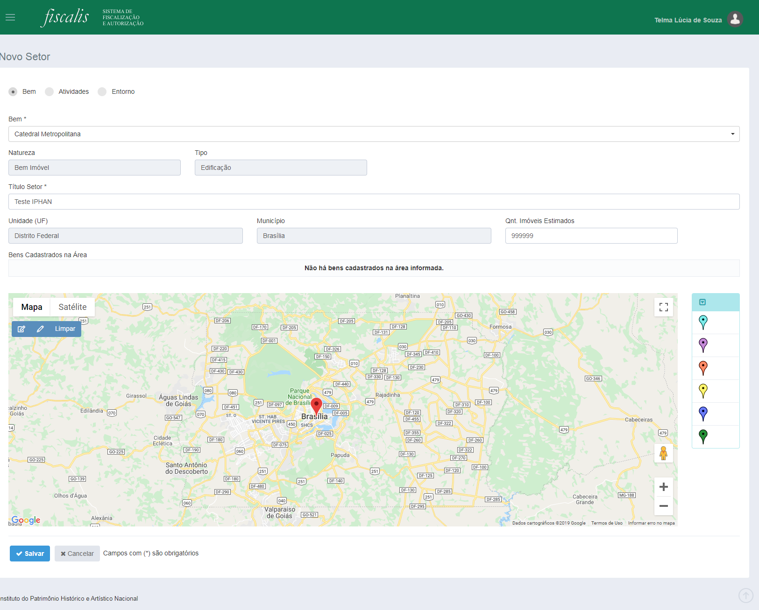

* Para cadastrar um setor do tipo Bem deve selecionar o Bem e preencher os dados do endereço do setor. A marcação do ponto também é obrigatória para finalizar o cadastro.
* O sistema deverá permitir apenas buscar “**Bem**” relacionado a Unidade do usuário logado, caso o mesmo não possua o perfil de Administrador.
* Deverá ser incluído o campo **Bens Cadastrados na Área**, quando o setor for de **Bem ou Entorno**.
* Ao salvar um setor de **Bem ou Entorno**, o sistema deverá buscar no SICG baseado na poligonal desenhada no setor, todos os bens presente nesta área e listar e apresentar no campo Bens Cadastrados na Área. Caso não haja bens, o sistema deverá apresentar a mensagem **"Não há bens cadastrados na área informada."** no campo.

*Created with the Personal Edition of HelpNDoc:* [*Easily create iPhone documentation*](https://www.helpndoc.com/feature-tour/iphone-website-generation)

*Setor - Tipo Atividade*

Na tela "**Setor - Tipo Atividade**", o usuário poderá cadastrar **setor do tipo atividade.**

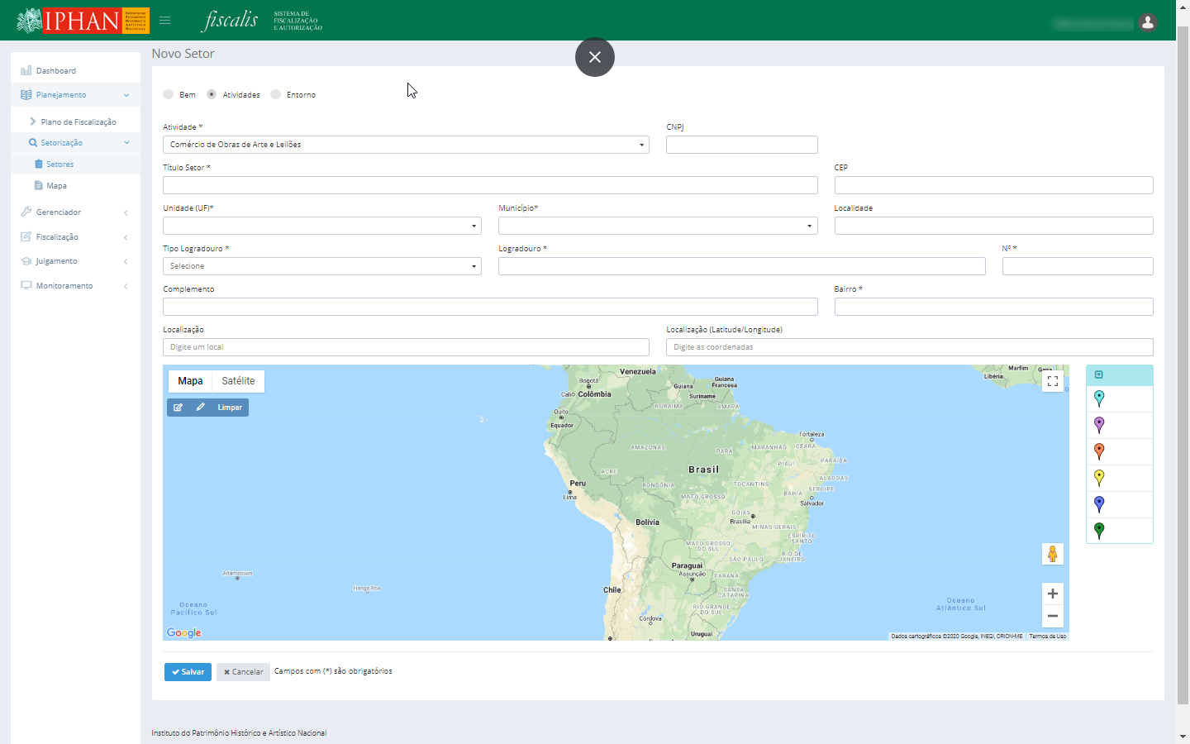

**Importante:**

Para cadastrar um setor do tipo Atividade deve selecionar a atividade e preencher os dados do endereço do setor. A marcação do ponto também é obrigatória para finalizar o cadastro, sendo que os campos “Localidade” e “Complemento” não devem ser mais obrigatórios.

* O campo CNPJ deverá aparecer somente quando o setor for do tipo Atividades e a Atividade selecionada for igual a Comércio de Obras de Arte e Leilões.
* O campo localização permite filtrar as informações no mapa.
* Na inclusão/alteração de um setor do tipo Atividades, quando escolhida a atividade **Empreendimento**, o sistema deverá remover a obrigatoriedade dos campos "Tipo Logradouro", "Logradouro", "Nº" e "Bairro".
* Na inclusão/alteração de um setor do tipo **Atividades**, quando escolhida a atividade **Sítio Não Cadastrado**, o sistema deverá remover a obrigatoriedade dos campos "Tipo Logradouro", "Logradouro", "Nº e Bairro".
* Ao selecionar a opção **Sítio Não Cadastrado** no campo **Atividade** em um cadastro de um Setor do tipo Atividades, o sistema deverá apresentar mensagem informativa.
  + **Mensagem**: "Esta opção só deve ser selecionada para vistorias incidentes em áreas de potencial arqueológico. Os sítios arqueológicos já identificados devem, OBRIGATORIAMENTE, ser cadastrados no SICG."
* Na **inclusão/alteração** de um setor do tipo **Atividades**, quando escolhida a atividade **Instituição de Guarda e Pesquisa de Bens Arqueológicos**, o sistema deverá apresenta os campos CNPJ, Enquadramento, Data de Fundação, Responsável, Site, A instituição possui rendimentos ou mantenedor?, A sede é própria?, A instituição cobra pelo endosso institucional?, Existem unidades da instituição em outro endereço?, Nº de projetos vinculados, Anos de entrada dos acervos e Tipologia de acervos arqueológicos salvaguardados pela instituição, tanto para um novo setor quanto para a sua edição.
* Ao informar uma latitude e longitude no campo Localização (Latitude/Longitude), o sistema deverá marcar um pino do Google com as respectivas coordenadas no mapa.
  + Caso as coordenadas estejam fora do padrão, incorreta ou não seja possível localizar um ponto, o sistema deverá mostrar mensagem informativa que não foi possível inserir um pino no mapa.
    - Mensagem: "Não foi possível inserir uma localização no mapa de acordo com as coordenadas informadas. Por favor, verifique se as mesmas estão corretas e tente novamente ou marque manualmente o ponto.".
* O sistema deverá apresentar um pino da plataforma do Google, conforme o usuário for informando os campos CEP, Unidade (UF), Município, Tipo Logradouro, Logradouro e Nº, no cadastro de setor do tipo Atividades.
  + Caso não seja possível localizar um ponto a partir dos dados do enderaçamento, o sistema deverá mostrar mensagem informativa que não foi possível inserir um pino no mapa.
    - Mensagem: "Não foi possível inserir uma localização no mapa de acordo com o endereçamento informado. Por favor, verifique se as mesmas estão corretas e tente novamente ou marque manualmente o ponto.".
* Quando o setor for de **Atividades do tipo Empreendimento**, deverão ser incluídos os campos **Nível, Nº Processo SEI e Bens Cadastrados na Área do Empreendimento.**
  + Ao salvar um setor de **Atividades do tipo Empreendimento**, o sistema deverá buscar no SICG baseado na poligonal desenhada no setor, todos os bens presente nesta área e listar todos e apresentar no campo Bens Cadastrados na Área do Empreendimento. Caso não haja bens, o sistema deverá apresentar a mensagem **"Não há bens cadastrados na área informada."** no campo.
  + Ao salvar um setor de Atividades do tipo Empreendimento, o sistema deverá validar se o número presente no campo Nº Processo SEI efetivamente existe no sistema SEI.
    - **Mensagem**: "O Nº Processo SEI não existe ou foi digitado incorretamente. Por favor corrigir a informação antes de salvar.".

*Created with the Personal Edition of HelpNDoc:* [*Easily create PDF Help documents*](https://www.helpndoc.com/feature-tour)

*Setor - Tipo Estorno*

Na tela "**Setor - Tipo Estorno**", o usuário poderá cadastrar **setor do tipo estorno.**

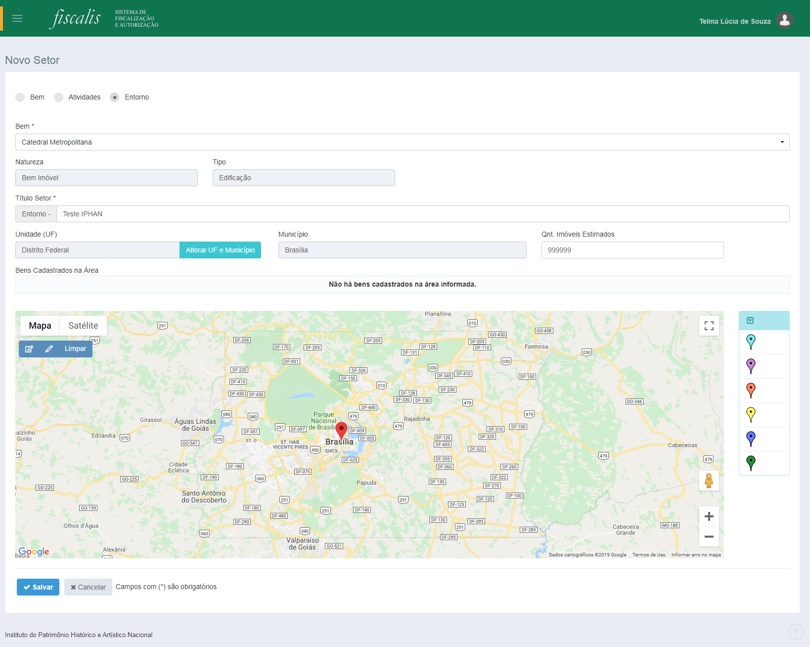

* Para cadastrar um setor do tipo Entorno deve selecionar o Bem e preencher os dados do endereço do setor. A marcação do ponto também é obrigatória para finalizar o cadastro.
* O sistema deverá permitir apenas buscar “Bem” relacionado a Unidade do usuário logado, caso o mesmo não possua o perfil de Administrador.
* Deverá ser incluído o campo **Bens Cadastrados na Área**, quando o setor for de **Bem ou Entorno**.
* Ao salvar um setor de **Bem ou Entorno**, o sistema deverá buscar no SICG baseado na poligonal desenhada no setor, todos os bens presente nesta área e listar e apresentar no campo Bens Cadastrados na Área. Caso não haja bens, o sistema deverá apresentar a mensagem **"Não há bens cadastrados na área informada."** no campo.

*Created with the Personal Edition of HelpNDoc:* [*Free Kindle producer*](https://www.helpndoc.com/feature-tour/create-ebooks-for-amazon-kindle)

*Alterar Setores*

Alterar Setores: Permite que o usuário possa realizar a alteração do local o Pin ou da poligonal presente no mapa para qualquer tipo de setorização.

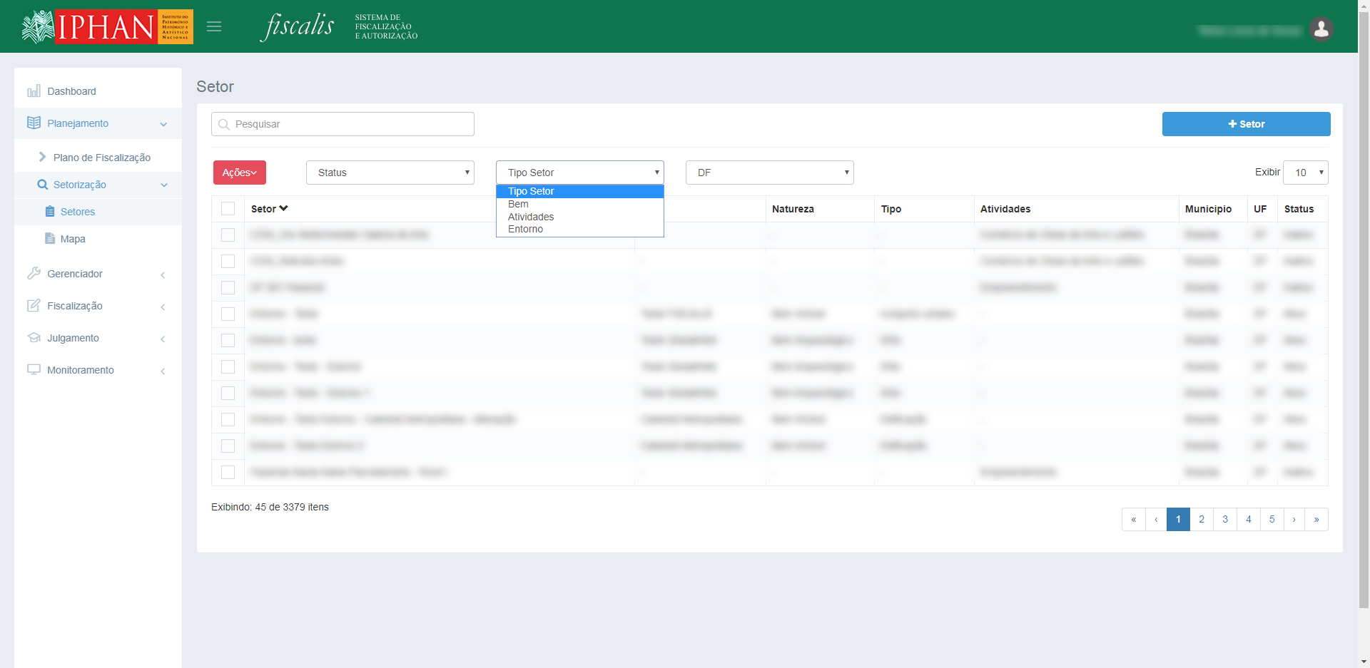

* **Planejamento - Setorização - Setor - Tipo Bem**
  + Na alteração de um setor do tipo **Bem**, deverá ser removida a regra que não permite a alteração de lugar do Pin ou da poligonal no mapa depois que a respectiva setorização já se encontra vinculada a um planejamento.
  + Deverá ser incluído o campo **Bens Cadastrados na Área**, quando o setor for de **Bem ou Entorno**.
  + Ao salvar um setor de **Bem ou Entorno**, o sistema deverá buscar no SICG baseado na poligonal desenhada no setor, todos os bens presente nesta área e listar e apresentar no campo Bens Cadastrados na Área. Caso não haja bens, o sistema deverá apresentar a mensagem **"Não há bens cadastrados na área informada."** no campo.

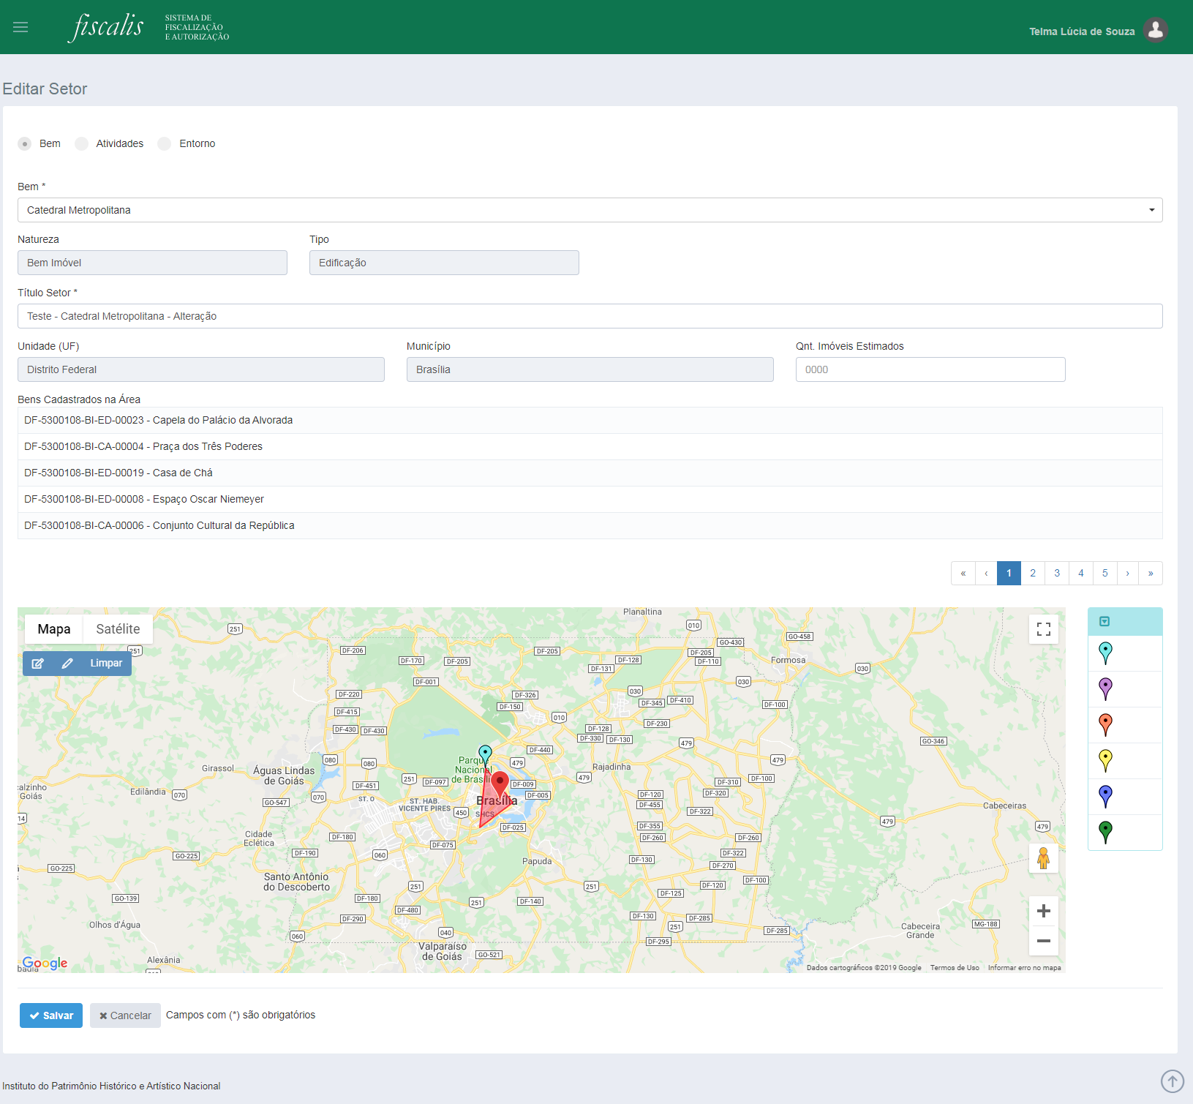

* **Planejamento - Setorização - Setor - Tipo Atividades**
  + Na alteração de um setor do tipo **Atividades**, deverá ser removida a regra que não permite a alteração de lugar do Pin ou da poligonal no mapa depois que a respectiva setorização já se encontra vinculada a um planejamento.
  + O campo CNPJ deverá aparecer somente quando o setor for do tipo Atividades e a Atividade selecionada for igual a Comércio de Obras de Arte e Leilões.
  + Ao selecionar a opção Sítio Não Cadastrado no campo Atividade em um cadastro de um Setor do tipo Atividades, o sistema deverá apresentar mensagem informativa.
    - **Mensagem**: "Esta opção só deve ser selecionada para vistorias incidentes em áreas de potencial arqueológico. Os sítios arqueológicos já identificados devem, OBRIGATORIAMENTE, ser cadastrados no SICG."
  + Ao informar uma latitude e longitude no campo Localização (Latitude/Longitude), o sistema deverá marcar um pino do Google com as respectivas coordenadas no mapa.
    - Caso as coordenadas estejam fora do padrão, incorreta ou não seja possível localizar um ponto, o sistema deverá mostrar mensagem informativa que não foi possível inserir um pino no mapa.
      * Mensagem: "Não foi possível inserir uma localização no mapa de acordo com as coordenadas informadas. Por favor, verifique se as mesmas estão corretas e tente novamente ou marque manualmente o ponto.".
  + O sistema deverá apresentar um pino da plataforma do Google, conforme o usuário for informando os campos CEP, Unidade (UF), Município, Tipo Logradouro, Logradouro e Nº, no cadastro de setor do tipo Atividades.
    - Caso não seja possível localizar um ponto a partir dos dados do enderaçamento, o sistema deverá mostrar mensagem informativa que não foi possível inserir um pino no mapa.
      * Mensagem: "Não foi possível inserir uma localização no mapa de acordo com o endereçamento informado. Por favor, verifique se as mesmas estão corretas e tente novamente ou marque manualmente o ponto.".
  + Quando o setor for de **Atividades do tipo Empreendimento**, deverão ser incluídos os campos **Nível, Nº Processo SEI e Bens Cadastrados na Área do Empreendimento.**
    - Ao salvar um setor de **Atividades do tipo Empreendimento**, o sistema deverá buscar no SICG baseado na poligonal desenhada no setor, todos os bens presente nesta área e listar todos e apresentar no campo Bens Cadastrados na Área do Empreendimento. Caso não haja bens, o sistema deverá apresentar a mensagem **"Não há bens cadastrados na área informada."** no campo.
    - Ao salvar um setor de Atividades do tipo Empreendimento, o sistema deverá validar se o número presente no campo Nº Processo SEI efetivamente existe no sistema SEI.
      * **Mensagem**: "O Nº Processo SEI não existe ou foi digitado incorretamente. Por favor corrigir a informação antes de salvar.".
  + Na **inclusão/alteração** de um setor do tipo **Atividades**, quando escolhida a atividade **Instituição de Guarda e Pesquisa de Bens Arqueológicos**, o sistema deverá apresenta os campos CNPJ, Enquadramento, Data de Fundação, Responsável, Site, A instituição possui rendimentos ou mantenedor?, A sede é própria?, A instituição cobra pelo endosso institucional?, Existem unidades da instituição em outro endereço?, Nº de projetos vinculados, Anos de entrada dos acervos e Tipologia de acervos arqueológicos salvaguardados pela instituição, tanto para um novo setor quanto para a sua edição.

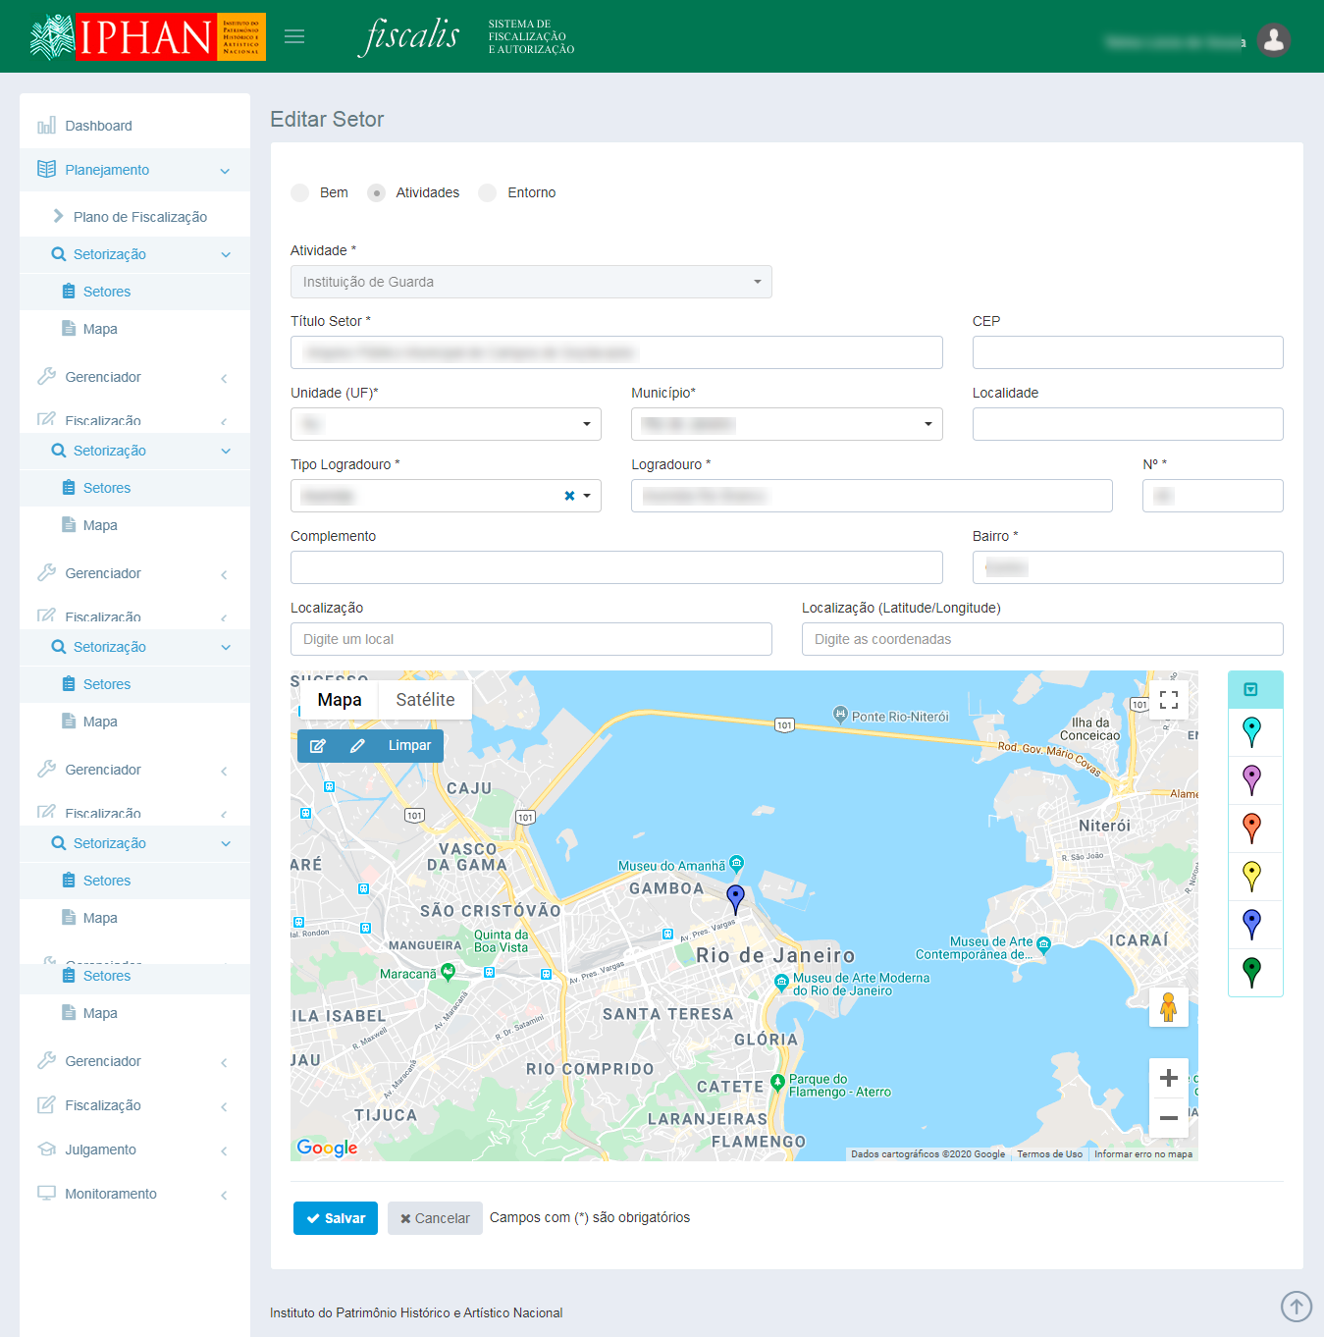

* **Planejamento - Setorização - Setor - Tipo Estorno**
  + Na alteração de um setor do tipo **Entorno**, deverá ser removida a regra que não permite a alteração de lugar do Pin ou da poligonal no mapa depois que a respectiva setorização já se encontra vinculada a um planejamento.
  + Deverá ser incluído o campo **Bens Cadastrados na Área**, quando o setor for de **Bem ou Entorno**.
  + Ao salvar um setor de **Bem ou Entorno**, o sistema deverá buscar no SICG baseado na poligonal desenhada no setor, todos os bens presente nesta área e listar e apresentar no campo Bens Cadastrados na Área. Caso não haja bens, o sistema deverá apresentar a mensagem **"Não há bens cadastrados na área informada."** no campo.

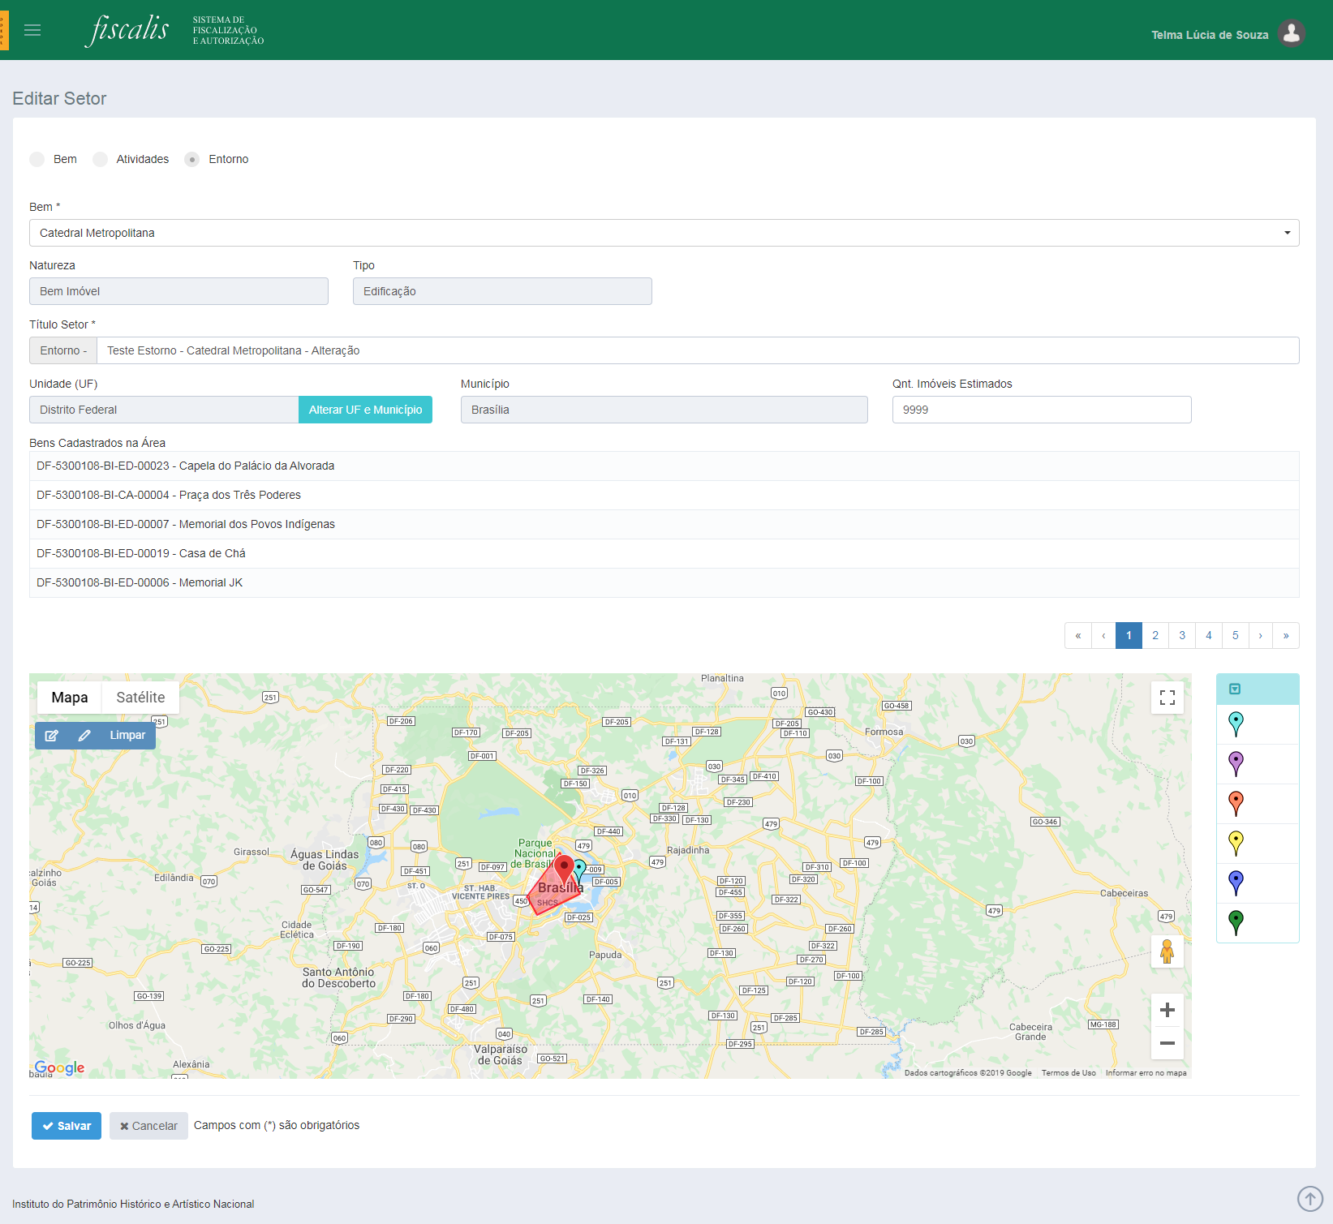

Selecionar no menu lateral a opção Planejamento e depois Setorização. Será mostrado a lista com os setores cadastrados. Para alterar um setor selecionar um registro da lista. Será mostrado as informações do setor para alteração. Após atualização das informações selecionar a opção “**Salvar**”.

* O usuário que possui o perfil de Administrador, poderá alterar um setor para qualquer UF, independentemente do tipo do setor.
* O usuário que não possui o perfil de Administrador, poderá alterar um setor apenas para a UF de sua respectiva Unidade.
  + O sistema deverá trazer o campo UF já selecionado com a UF da unidade do usuário, sem a possibilidade de ser alterada.
  + O sistema deverá listar somente localidades da respectiva UF no campo Localização.
  + O sistema deverá permitir o ponto ou o polígono somente dentro da UF da Unidade.
    - Mensagem: "Ponto selecionado está fora da área do município!".
* Ao alterar um setor “**Bem/Estorno**”, o sistema deverá permitir apenas buscar Bem relacionado a Unidade do usuário logado, caso o mesmo não possua o perfil de Administrador.
* Na inclusão/alteração de um setor do tipo **Atividades**, quando escolhida a atividade **Empreendimento**, o sistema deverá remover a obrigatoriedade dos campos **Tipo Logradouro, Logradouro, Nº e Bairro**.
* Na inclusão/alteração de um setor do tipo **Atividades**, quando escolhida a atividade Sítio **Não Cadastrado**, o sistema deverá remover a obrigatoriedade dos campos **Tipo Logradouro, Logradouro, Nº e Bairro**.

*Created with the Personal Edition of HelpNDoc:* [*Easy to use tool to create HTML Help files and Help web sites*](https://www.helpndoc.com/help-authoring-tool)

Mapa de Setores

O "**Mapa de Setores**" referente ao "**Setorização**" permite que o usuário possa gerar o relatório das setorizações cadastradas no sistema.

* **Detalhamento de Campos - Mapa Síntese de Setores**
  + **Filtros**
    - **Bem**: Campo que permite pesquisar a setorização pelo Bem. Campo auto-completar com o mínimo de 3 caracteres. Múltipla seleção
      * Ao selecionar um ou mais Bens no filtro Bem, o sistema deverá desabilitar os filtros Natureza e Tipo.
    - **Natureza**: Campo que permite pesquisar a setorização pela Natureza do Bem. Múltipla seleção.
      * **Opções**: Bem Arqueológico, Bem Imóvel, Bem Móvel ou Integrado, Bem Paisagístico e Bem Paleontológico. Múltipla seleção.
    - **Tipo**: Campo que permite pesquisar a setorização pelo Tipo do Bem. Campo auto-completar com o mínimo de 3 caracteres.
      * O sistema somente deverá listar as opções do campo Tipo, após a seleção realizada no campo Natureza.
    - **Tipo** **Setor**: Campo que permite pesquisar a setorização pelo tipo do Setor. Múltipla seleção.
      * **Opções**: Bem, Atividades e Entorno.
    - **Atividades**: Campo que permite pesquisar a setorização pela Atividade. Múltipla seleção.
      * **Opções**: Comércio de Obras de Arte e Leilões, Empreendimento, Instituição de Guarda, Pesquisa Acadêmica e Sítio Não Cadastrado.
      * O sistema deverá habilitar os filtros Atividades e Localização somente quando a opção Atividades for selecionada no filtro Tipo Setor.
    - **Setor**: Campo que permite pesquisar a setorização pelo Título do setor. Campo auto-completar com o mínimo de 3 caracteres. Múltipla seleção.
    - **UF**: Campo que permite pesquisar a setorização pela UF. Múltipla seleção.
      * Ao selecionar a opção Todas as UF's, o sistema deverá buscar os registros em todas as unidades cadastradas no sistema e presente nos registros.
        + A opção Todas as UF's deverá ser a primeira opção da lista.
    - **Municípios**: Campo que permite pesquisar a setorização pelo município do setor, baseado na UF selecionada. Campo auto-completar com o mínimo de 3 caracteres. Múltipla seleção.
      * O sistema deverá habilitar e listar os municípios no filtro Municípios, após a seleção de uma ou mais UF's no filtro UF.
    - **Localização**: Campo que permite pesquisar a Localização. Campo auto-completar com o mínimo de 3 caracteres.Múltipla seleção.
      * **Opções**: Ativo e Inativo.
  + **Ações**:
    - **Gerar**: Ao acionar esta opção, o sistema deverá buscar os setores cadastradas na funcionalidade Setorização, baseado nos filtros selecionados/informados, e apresentar no mapa através de pinos e poligonais suas respectivas localizações.
    - **Setor**: Ao acionar cada pino no mapa de um respectivo Setor, o sistema deverá buscar e apresentar os dados do setor conforme a tela de Dados do Setor.
* **Tela - Mapa Síntese de Setores**

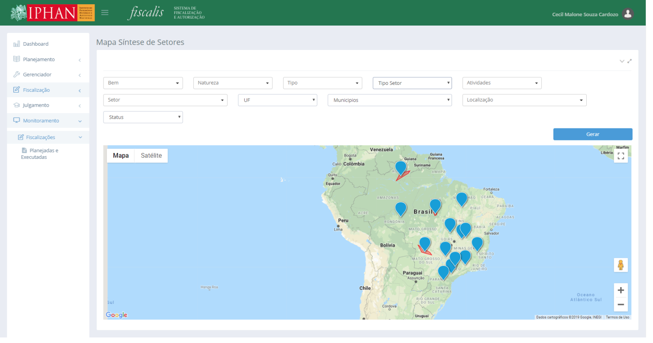

*Created with the Personal Edition of HelpNDoc:* [*Create HTML Help, DOC, PDF and print manuals from 1 single source*](https://www.helpndoc.com/help-authoring-tool)

*Dados do Setor*

Ao acionar emcada pino no mapa de um respectivo **Setor**, o sistema deverá buscar e apresentar os dados do setor conforme a tela de **Dados do Setor**.

* Detalhamento de Campo - Setores - Mapa Síntese de Setores - Dados do Setor
  + **Dados do Setor**
    - **Título**: Apresenta o título do setor.
    - **UF**: Apresenta a UF do setor.
    - **Município**: Apresenta o município do setor.
    - **Bem**: Apresenta o nome do Bem relacionado ao setor.
      * O sistema deverá apresentar os campos Bem, Tipo do Bem e Natureza do Bem somente quando o Setor for do tipo igual a Bem ou Entorno.
    - **Tipo do Bem**: Apresenta o tipo do Bem relacionado ao setor.
      * O sistema deverá apresentar os campos Bem, Tipo do Bem e Natureza do Bem somente quando o Setor for do tipo igual a Bem ou Entorno.
    - **Natureza do Bem**: Apresenta a natureza do Bem relacionado ao setor.
      * O sistema deverá apresentar os campos Bem, Tipo do Bem e Natureza do Bem somente quando o Setor for do tipo igual a Bem ou Entorno.
    - **Tipo da Atividade**: Apresenta a descrição da Atividade do setor.
      * O sistema deverá apresentar o campo Tipo da Atividade somente quando o Setor for do tipo igual a Atividades.
    - **Ações**:
      * **X (Fechar)**: Ao acionar esta opção, o sistema deverá fechar a janela com os dados do setor.
        + Ao selecionar um setor e abrir a janela com os dados, o sistema deverá fechar previamente qualquer outra janela de informações de dados apresentada.
* **Tela - Setores - Mapa Síntese de Setores - Dados do Setor**

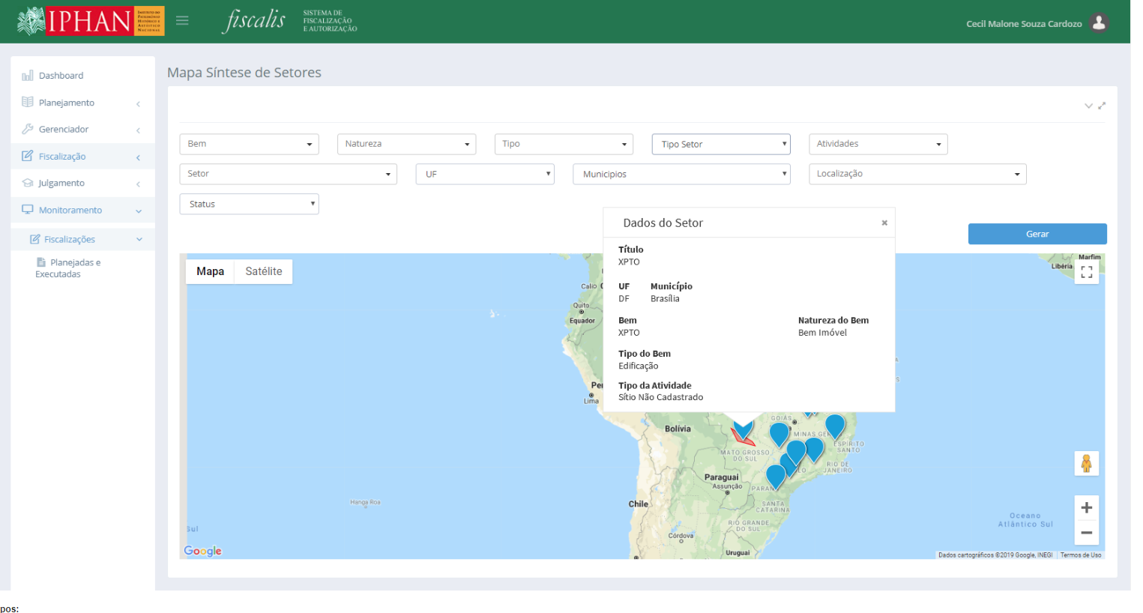

*Created with the Personal Edition of HelpNDoc:* [*Full-featured EPub generator*](https://www.helpndoc.com/create-epub-ebooks)

Gerenciador

O Menu **Gerenciador** tem por objetivo gerenciar as informações de cadastros dos sistema. Neste menu é possível:

* **Gerenciar usuários;**
* **Gerenciar colaboradores;**
* **Gerenciar especialidades;**
* **Gerenciar lotações;**
* **Gerenciar pessoas;**
* **Gerenciar Elementos**

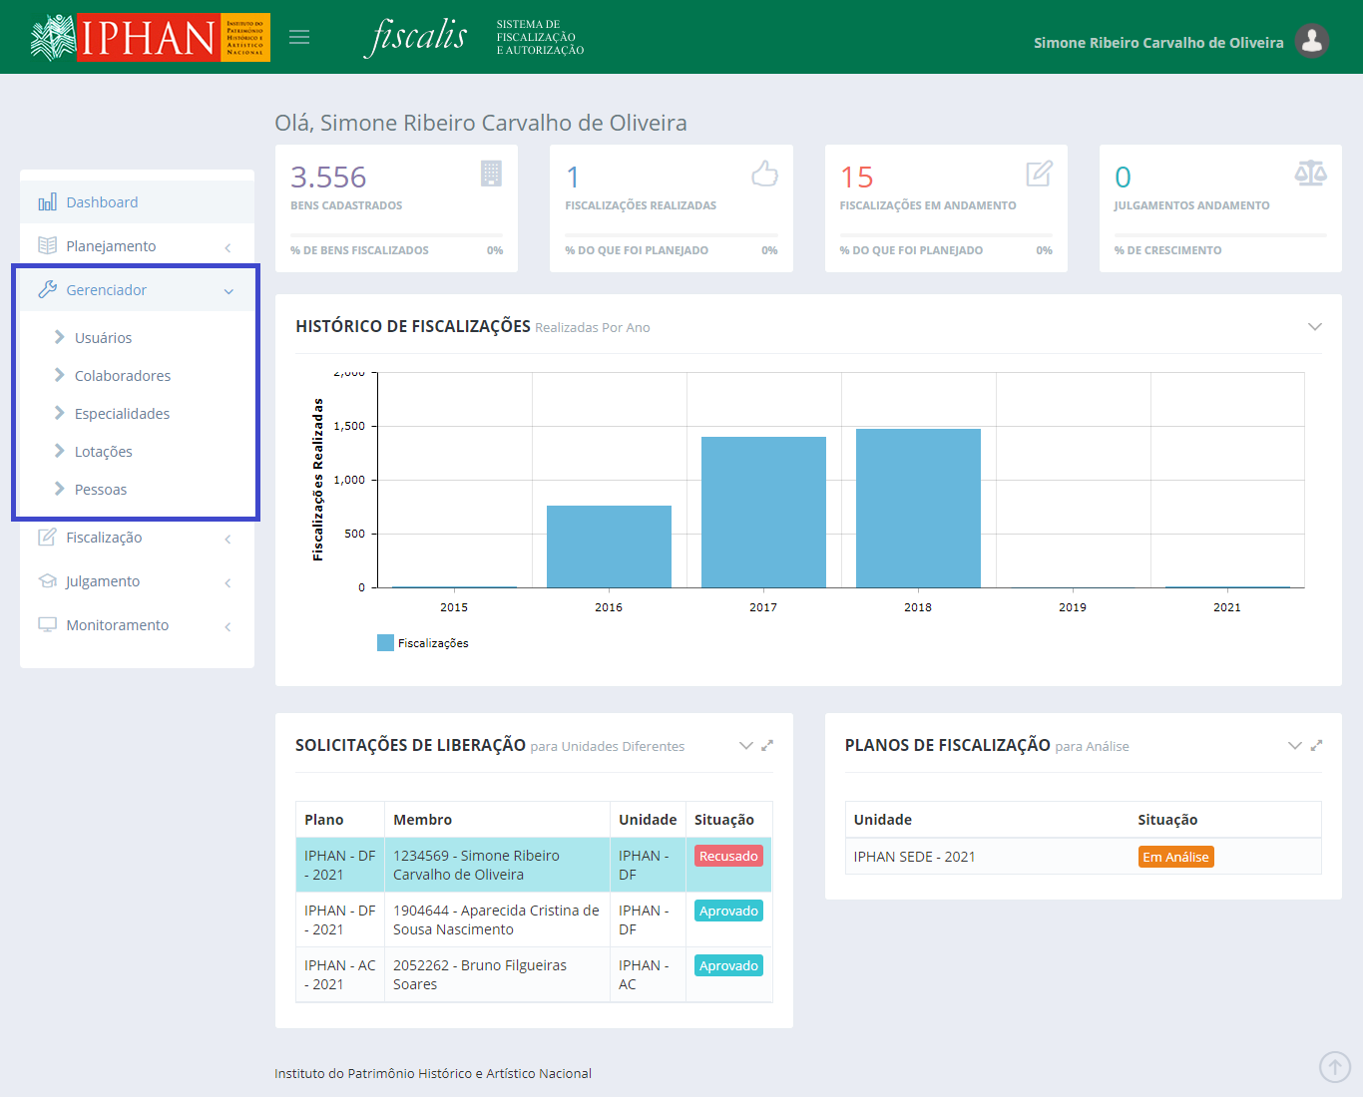

*Created with the Personal Edition of HelpNDoc:* [*Free Web Help generator*](https://www.helpndoc.com)

Usuários

Selecionar no menu lateral a opção Gerenciador e depois Usuários. Será mostrado a lista com os usuários cadastrados. O usuário poderá **"Consultar", "Cadastrar", "Alterar", "Excluir", "Inativar", "Ativar" e "Exportar" usuários.**

*Created with the Personal Edition of HelpNDoc:* [*Create HTML Help, DOC, PDF and print manuals from 1 single source*](https://www.helpndoc.com/help-authoring-tool)

*Consultar Usuários*

Selecionar no menu lateral a opção Gerenciador e depois Usuários. Será mostrado a lista com os usuários cadastrados.

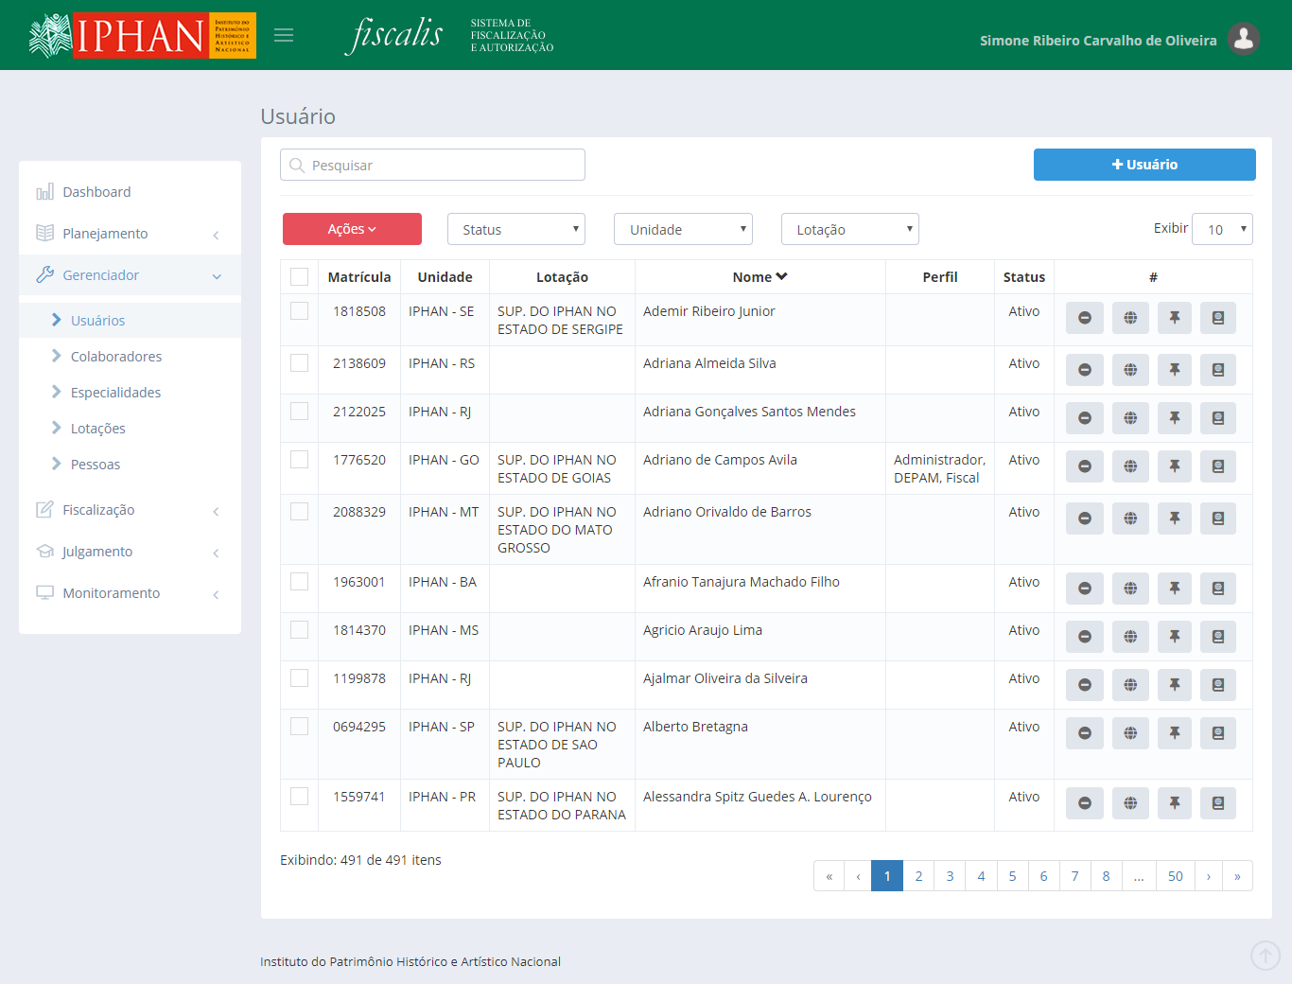

* É possível realizar uma nova pesquisa utilizando os filtros Status, Unidade e Lotação. O campo texto permite realizar pesquisa livre e conforme o preenchimento será filtrado o resultado.
* Ao selecionar a opção Todas as UF's, o sistema deverá buscar os registros em todas as unidades cadastradas no sistema e presente nos registros.
  + A opção Todas as UF's deverá ser a primeira opção da lista.
* De acordo com a permissão do usuário autenticado é possível também exportar para Excel, excluir, ativar e inativar usuários.

• **Exportar Excel**: Ao realizar a ação, os usuários selecionados na lista serão exportados e apresentados em um planilha Excel com todos as informações do seu cadastro.

• **Excluir**: É permitido excluir somente usuários que não foram utilizados em um cadastro de planos de fiscalização ou cadastro de fiscalização. Ao realizar esta ação os usuários não serão mais apresentados no sistema.

• **Inativar**: Ao realizar esta ação, o usuário não será mostrado nas opções de membros do detalhamento da execução no cadastro de planos de fiscalização ou cadastro de fiscalizações.

• **Ativar**: Ao realizar esta ação, o usuário será mostrado novamente nas opções de membros do detalhamento da execução no cadastro de planos de fiscalização ou cadastro de fiscalizações.

*Created with the Personal Edition of HelpNDoc:* [*Generate Kindle eBooks with ease*](https://www.helpndoc.com/feature-tour/create-ebooks-for-amazon-kindle)

*Cadastrar Usuários*

Selecionar no menu lateral a opção Gerenciador e depois Usuários. Será mostrado a lista com os usuários cadastrados. Para cadastrar novo Usuário selecionar a opção .



* Será apresentado o formulário para cadastro. Após o preenchimento das informações selecionar a opção 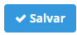.
* O campo login, conforme for sendo preenchido irá listar os usuários disponíveis para cadastro que se encontram na rede do IPHAN mas que ainda não foram cadastrado no Fiscalis.
* O campo perfil, conforme for sendo preenchido irá listar os perfis para utilizar no cadastro. Será permitido informar mais de um perfil para o usuário.
* Ao cadastrar o usuário, o sistema apresenta os campos "**Lotação**" e "**Data Entrada**" para preenchimento.
* Ao acionar a opção "**Mudar Lotação**", o sistema deverá apresentar os campos **"Saída da Atual Lotação", "Unidade Destino", "Lotação Destino" e "Data Entrada Destino".**
  + O sistema não deverá permitir que a data de entrada da atual lotação seja superior a data de saída da atual lotação ou data de entrada da nova lotação.
    - **Mensagem**: "A Data Entrada da atual lotação não deve ser superior a data de Saída da Atual Lotação ou Data Entrada da nova lotação.".
  + O sistema não deverá permitir que a data de saída da atual lotação seja inferior a data de entrada da atual lotação ou superior a data de entrada da nova lotação.
    - **Mensagem**: "A data de Saída da Atual Lotação não deve ser inferior a Data Entrada da atual lotação ou superior a Data Entrada da nova lotação".
  + O sistema não deverá permitir que a data de entrada da nova lotação seja inferior a data de entrada e data de saída da atual lotação.
    - **Mensagem**: "A Data Entrada da nova lotação não deve ser inferior a Data Entrada e data de Saída da Atual Lotação.".
* Ao acionar a opção "Lotações", o sistema deverá apresentar o histórico de lotações do usuário.
  + Ao salvar, o sistema deverá gravar os dados da lotação atual e a de destino no histórico de lotações do usuário e informar na lotação atual a lotação de destino selecionada e sua respectiva data de entrada.

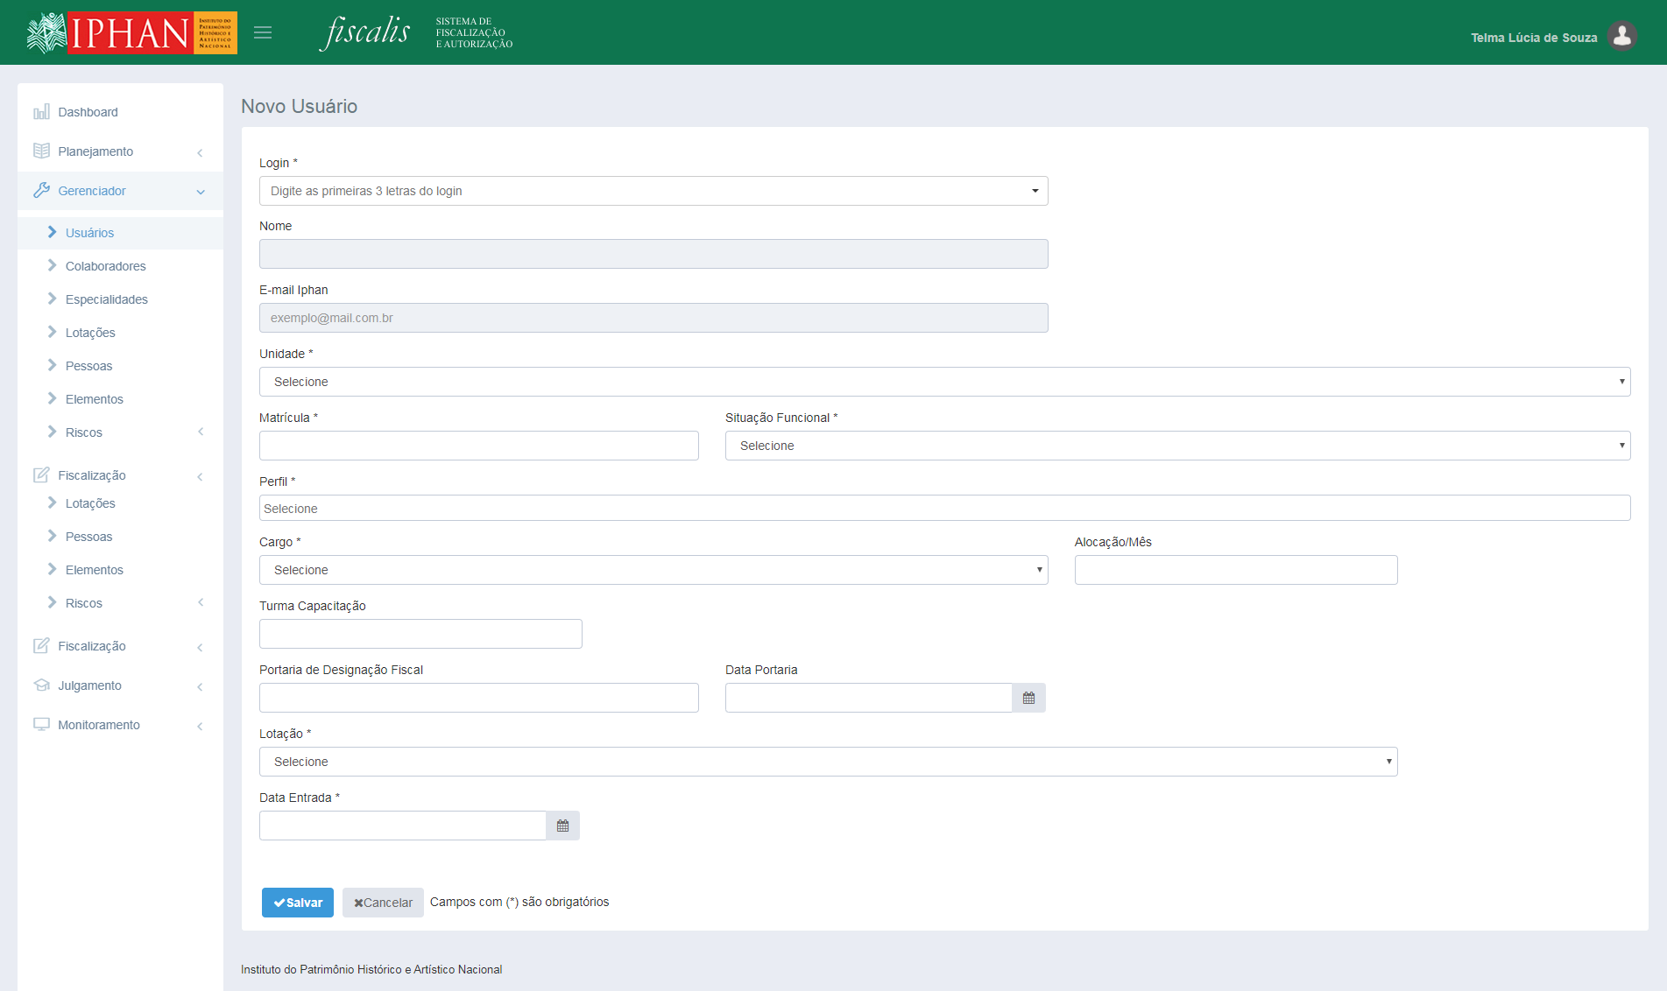

*Created with the Personal Edition of HelpNDoc:* [*Free EBook and documentation generator*](https://www.helpndoc.com)

*Alterar Usuários*

Selecionar no menu lateral a opção Gerenciador e depois Usuários. Será mostrado a lista com os usuários cadastrados. Para alterar um usuário selecionar um registro da lista de usuários.

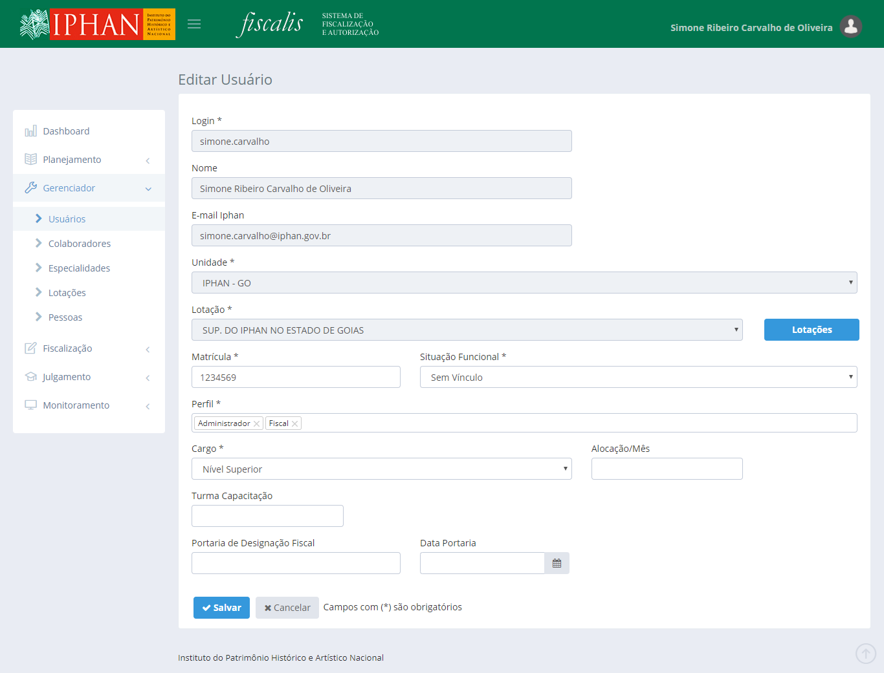

* Será apresentado o formulário para alteração. Após o preenchimento das informações selecionar a opção .
* Será possível incluir, alterar e excluir as lotações do usuário pela opção . O campo perfil, conforme for sendo preenchido irá listar os perfis para utilizar no cadastro. Será permitido informar mais de um perfil para o usuário.
* Ao editar o usuário e acionar a opção "**Mudar Lotação**", o sistema apresenta os campos:
  + - **Lotação**: Apresenta a lotação atual do usuário. Campo somente leitura.
    - **Data Entrada**: Permite selecionar/informar a data de entrada do usuário na lotação. Campo obrigatório.
    - **Saída da Atual Lotação**: Permite selecionar/informar a data de saída da lotação atual do usuário. Campo obrigatório.
    - **Unidade Destino**: Lista as unidades ativas no sistema. Campo obrigatório.
    - **Lotação Destino**: Lista as lotações ativas conforme a Unidade Destino selecionada.
    - **Data Entrada Destino**: Permite selecionar/informar a data de entrada do usuário na nova lotação. Campo obrigatório.
  + **Ações**:
    - **Mudar Lotação**: Ao acionar esta opção, o sistema deverá apresentar os campos Saída da Atual Lotação, Unidade Destino, Lotação Destino e Data Entrada Destino.
    - **Lotações**: Ao acionar esta opção, o sistema deverá apresentar o histórico de lotações do usuário.
  + **Regras**:
    - Ao salvar, o sistema deverá gravar os dados da lotação atual e a de destino no histórico de lotações do usuário e informar na lotação atual a lotação de destino selecionada e sua respectiva data de entrada.
    - O sistema não deverá permitir que a data de entrada da atual lotação seja superior a data de saída da atual lotação ou data de entrada da nova lotação.
      * **Mensagem**: "A Data Entrada da atual lotação não deve ser superior a data de Saída da Atual Lotação ou Data Entrada da nova lotação.".
    - O sistema não deverá permitir que a data de saída da atual lotação seja inferior a data de entrada da atual lotação ou superior a data de entrada da nova lotação.
      * **Mensagem**: "A data de Saída da Atual Lotação não deve ser inferior a Data Entrada da atual lotação ou superior a Data Entrada da nova lotação".
    - O sistema não deverá permitir que a data de entrada da nova lotação seja inferior a data de entrada e data de saída da atual lotação.
      * **Mensagem**: "A Data Entrada da nova lotação não deve ser inferior a Data Entrada e data de Saída da Atual Lotação.".

*Created with the Personal Edition of HelpNDoc:* [*Create help files for the Qt Help Framework*](https://www.helpndoc.com/feature-tour/create-help-files-for-the-qt-help-framework)

*Visualizar Histórico de Lotações do Usuário*

Para visualizar o histórico de lotações de um usuário selecionar a opção  no detalhamento das informações do usuário.

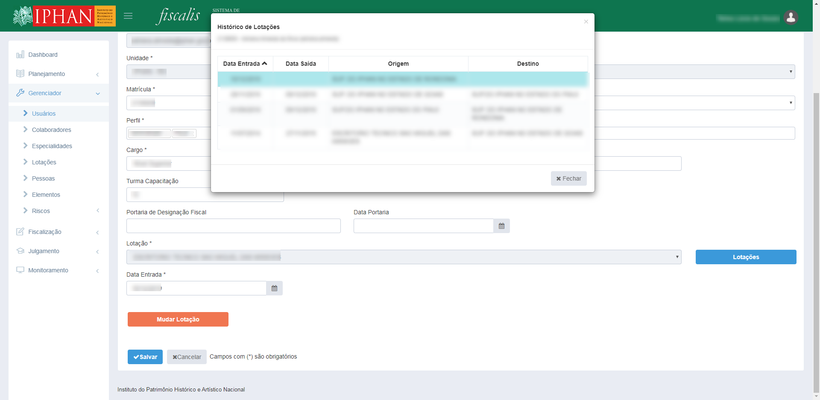

**Importante:** O usuário poderá possuir uma lista de lotações vinculadas, mas somente uma será a lotação atual, sendo mostrada destacada na lista de lotações.

*Created with the Personal Edition of HelpNDoc:* [*Free iPhone documentation generator*](https://www.helpndoc.com/feature-tour/iphone-website-generation)

*Alterar Lotação do Usuário*

Para alterar uma lotação do usuário, selecionar a opção "**Mudar Lotação**", o sistema ira habilitar os campos **Saída da Atual Lotação, Unidade Destino, Lotação Destino e Data Entrada Destino.**

**Importante:** O usuário deve possuir uma lotação atual.

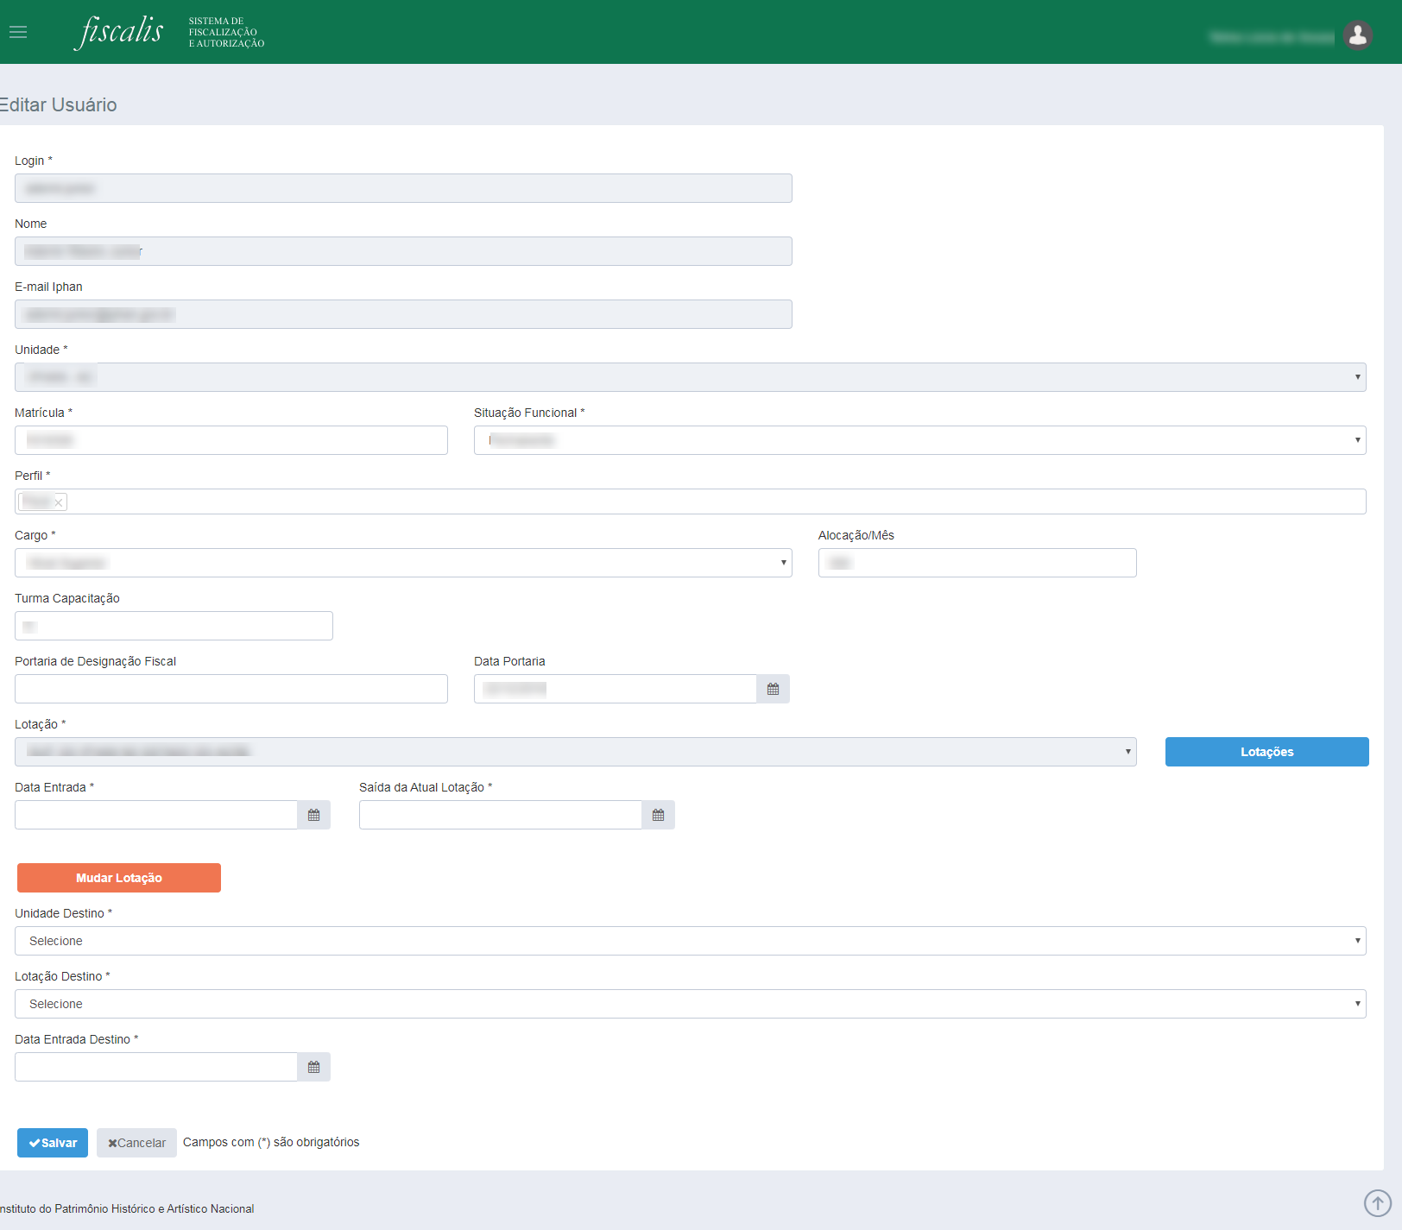

*Created with the Personal Edition of HelpNDoc:* [*Easily create Web Help sites*](https://www.helpndoc.com/feature-tour)

*Excluir Usuários*

Selecionar no menu lateral a opção Gerenciador e depois Usuários. Será mostrado a lista com os usuários cadastrados. Para excluir um ou mais usuários selecionar os registros da lista de usuários e selecionar a opção Ações e depois Excluir. Será mostrada a mensagem de confirmação da ação. Ao selecionar Sim os registros selecionados serão excluídos e não mais mostrados na lista de usuários.

**Importante:** Os usuários que já foram utilizados como integrante de equipe no cadastro de planos de ação e fiscalizações não podem ser excluídos, somente inativados.

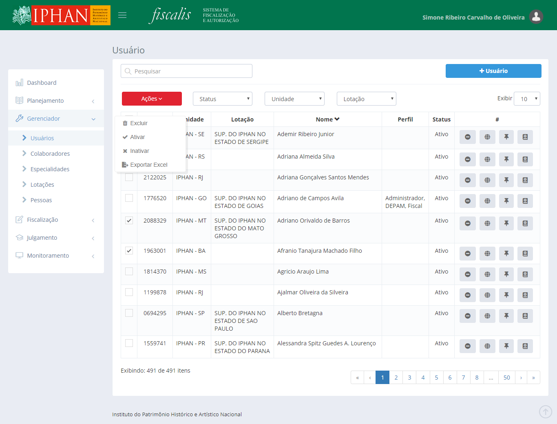

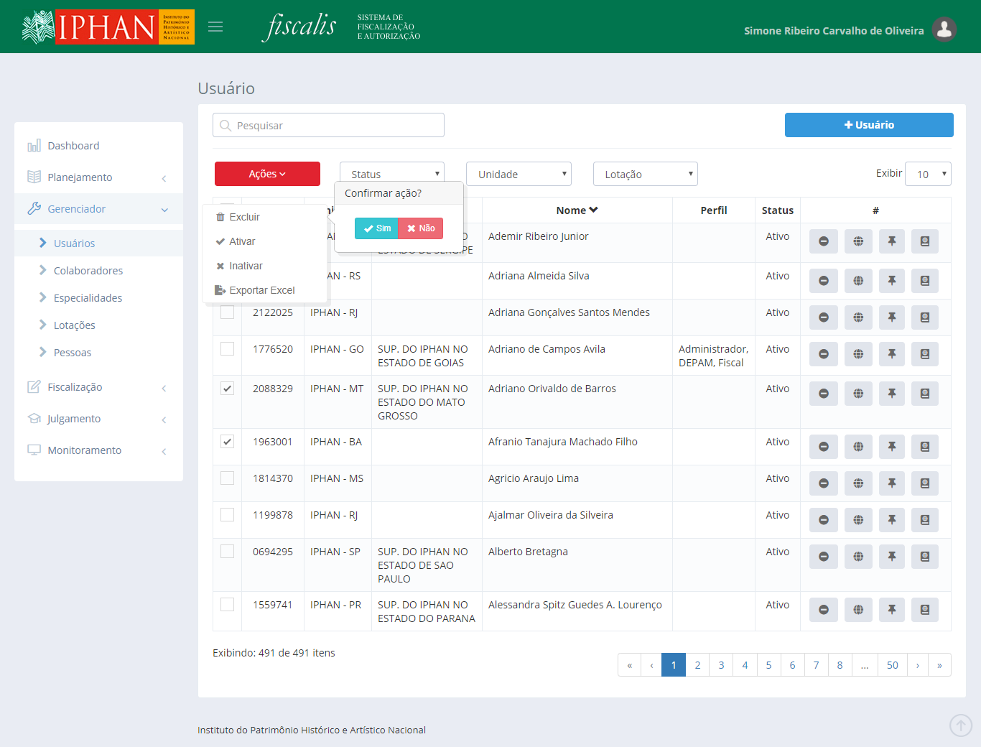

8

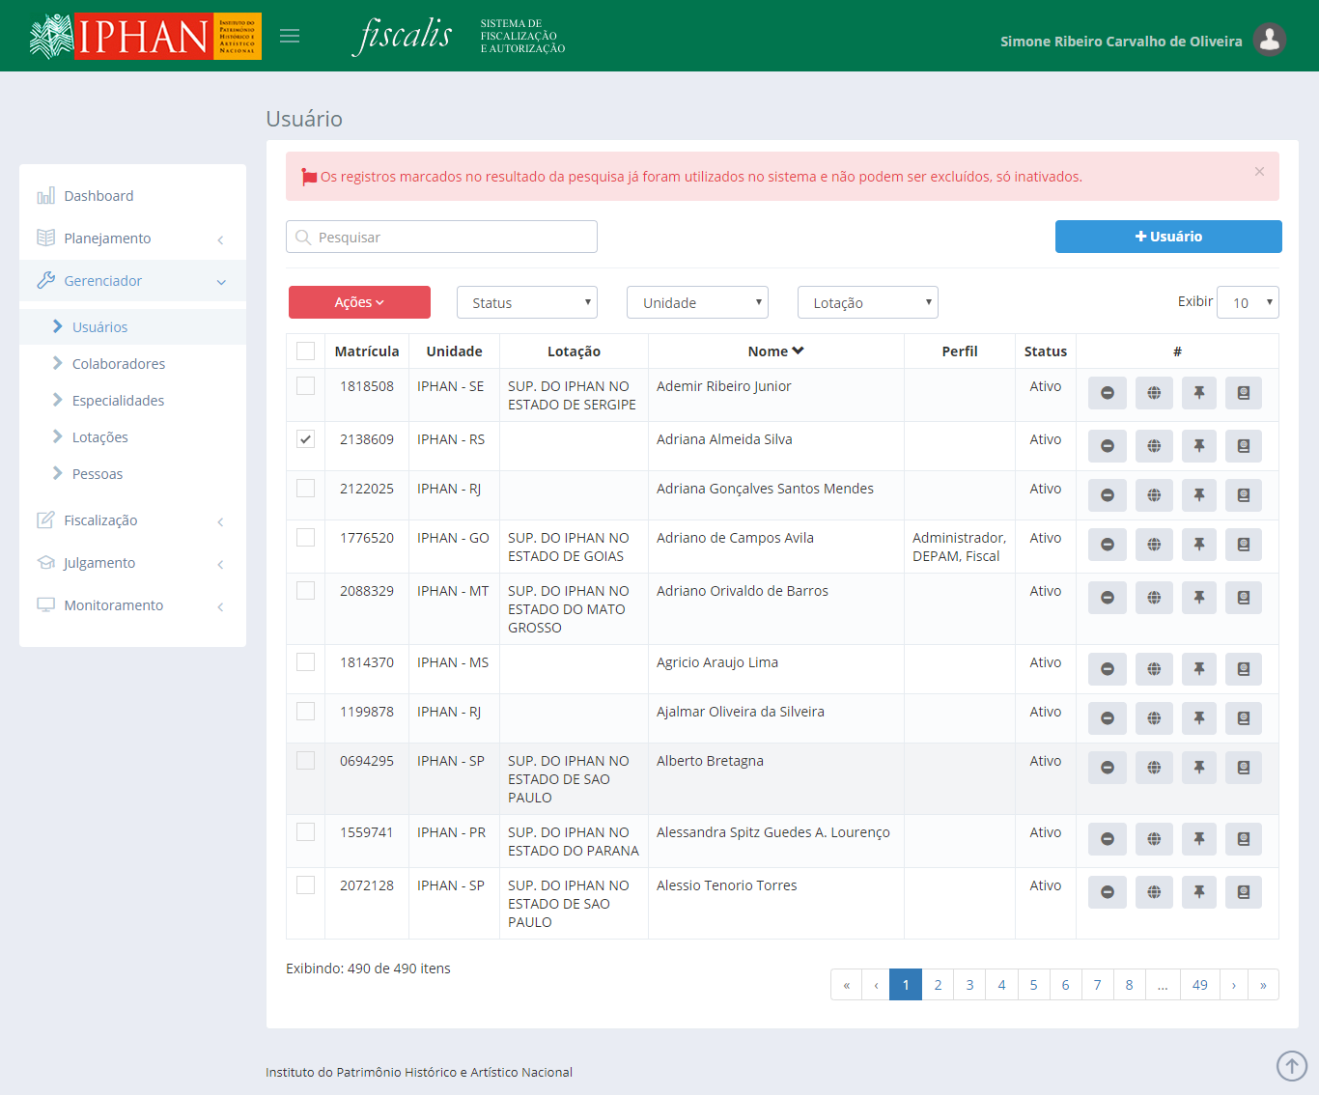

*Created with the Personal Edition of HelpNDoc:* [*Free help authoring environment*](https://www.helpndoc.com/help-authoring-tool)

*Inativar Usuários*

Selecionar no menu lateral a opção Gerenciador e depois Usuários. Será mostrado a lista com os usuários cadastrados. Para inativar um ou mais usuários selecionar os registros da lista de usuários e selecionar a opção Ações e depois Inativar. Será mostrada a mensagem de confirmação da ação. Ao selecionar Sim a situação dos registros selecionados será alterada para inativo.

**Importante:** Quando um usuário for inativado, não será mais possível utilizá-lo nos novos cadastros de planos de fiscalização e de novas fiscalizações.

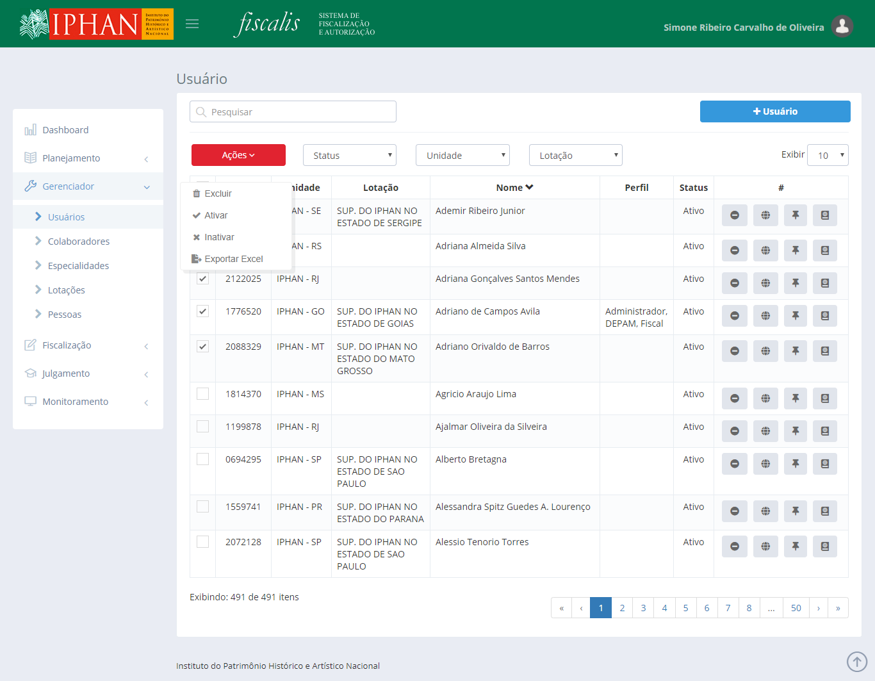

*Created with the Personal Edition of HelpNDoc:* [*Create help files for the Qt Help Framework*](https://www.helpndoc.com/feature-tour/create-help-files-for-the-qt-help-framework)

*Ativar Usuários*

Selecionar no menu lateral a opção Gerenciador e depois Usuários. Será mostrado a lista com os usuários cadastrados. Para ativar um ou mais usuários selecionar os registros da lista de usuários e selecionar a opção Ações e depois Ativar. Será mostrada a mensagem de confirmação da ação. Ao selecionar Sim a situação dos registros selecionados será alterada para ativo.

**Importante:** Quando um usuário for ativado, será possível utilizá-lo novamente nos novos cadastros de planos de fiscalização e de novas fiscalizações.



*Created with the Personal Edition of HelpNDoc:* [*Free HTML Help documentation generator*](https://www.helpndoc.com)

*Exportar Usuários para Excel*

Selecionar no menu lateral a opção Gerenciador e depois Usuários. Será mostrado a lista com os usuários cadastrados. Para exportar em Excel, selecionar os registros da lista de usuários e selecionar a opção Ações e depois Exportar Excel. Será disponibilizado um relatório Excel com os usuários selecionados na lista para exportação.



Selecionar no menu lateral a opção Gerenciador e depois Usuários. Será mostrado a lista com os usuários cadastrados. Para exportar em Excel, selecionar os registros da lista de usuários e selecionar a opção Ações e depois Exportar Excel. Será disponibilizado um relatório Excel com os usuários selecionados na lista para exportação.



*Created with the Personal Edition of HelpNDoc:* [*Free Kindle producer*](https://www.helpndoc.com/feature-tour/create-ebooks-for-amazon-kindle)

Colaboradores

Selecionar no menu lateral a opção Gerenciador e depois Colaboradores. Será mostrada a lista com os colaboradores cadastrados. O usuário poderá **"Consultar", "Cadastrar", "Alterar", "Excluir", "Inativar" e "Ativar" os colaboradores.**

*Created with the Personal Edition of HelpNDoc:* [*Write eBooks for the Kindle*](https://www.helpndoc.com/feature-tour/create-ebooks-for-amazon-kindle)

*Consultar Colaboradores*

Selecionar no menu lateral a opção Gerenciador e depois Colaboradores. Será mostrada a lista com os colaboradores cadastrados.

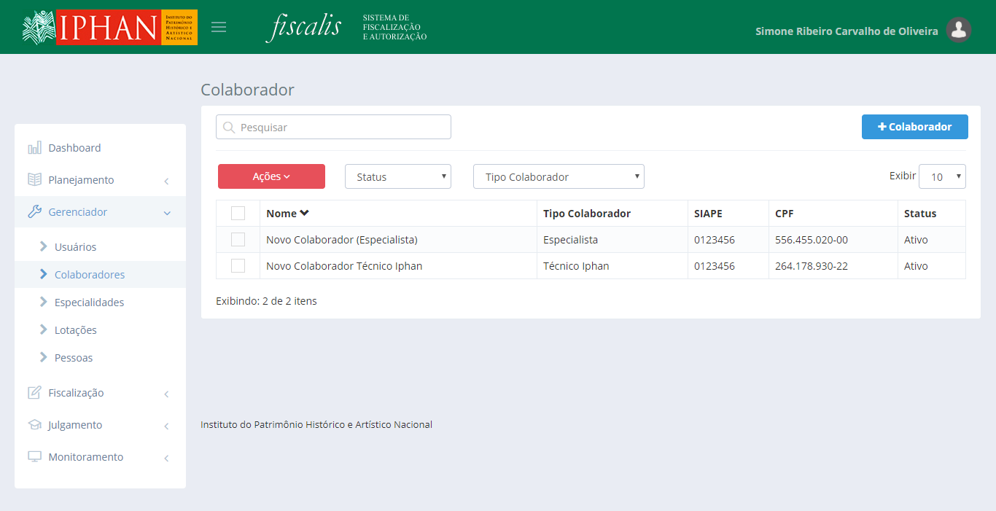

É possível realizar uma nova pesquisa utilizando os filtros Status e Tipo Colaborador. O campo texto permite realizar pesquisa livre e conforme o preenchimento será filtrado o resultado.

De acordo com a permissão do usuário autenticado é possível também excluir, ativar e inativar colaboradores.

• **Excluir**: É permitido excluir somente colaboradores que não foram utilizados em um cadastro de planos de fiscalização ou cadastro de fiscalização. Ao realizar esta ação os colaboradores não serão mais apresentados na lista de colaboradores.

• **Inativar**: Ao realizar esta ação, o colaborador não será mostrado nas opções de membros do detalhamento da execução no cadastro de planos de fiscalização ou cadastro de fiscalizações.

• **Ativar**: Ao realizar esta ação, o colaborador será mostrado novamente nas opções de membros do detalhamento da execução no cadastro de planos de fiscalização ou cadastro de fiscalizações.

*Created with the Personal Edition of HelpNDoc:* [*Easily create Qt Help files*](https://www.helpndoc.com/feature-tour)

*Cadastrar Colaboradores*

Selecionar no menu lateral a opção Gerenciador e depois Colaborador. Será mostrada a lista com os colaboradores cadastrados. Para cadastrar novo Colaborador selecionar a opção .



Será apresentado o formulário para cadastro. Após o preenchimento das informações selecionar a opção 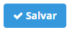.

No cadastro/alteração do Colaborador, ao selecionar a opção **Motorista** no campo **Tipo Colaborador**, o sistema deverá apresentar mensagem informativa.

* + **Mensagem**: "Esta funcionalidade se aplica apenas em caso do motorista ser servidor do IPHAN. Caso o motorista seja prestador de serviço de uma empresa terceirizada, desconsiderar sua inclusão."

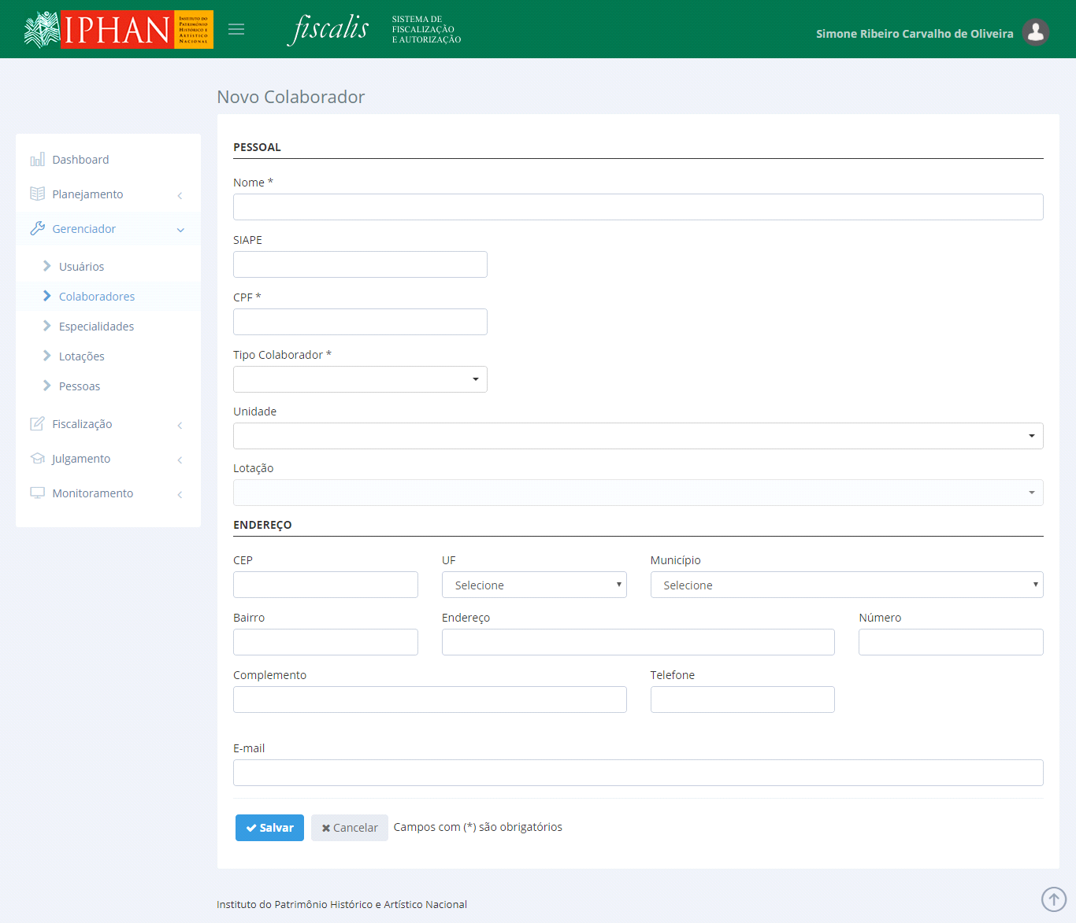

.

*Created with the Personal Edition of HelpNDoc:* [*Easily create PDF Help documents*](https://www.helpndoc.com/feature-tour)

*Alterar Colaboradores*

Selecionar no menu lateral a opção Gerenciador e depois Colaboradores. Será mostrada a lista com os colaboradores cadastrados. Para alterar um colaborador selecionar um registro da lista de colaboradores.



Será apresentado o formulário para alteração. Após o preenchimento das informações selecionar a opção .

No cadastro/alteração do Colaborador, ao selecionar a opção **Motorista** no campo **Tipo Colaborador**, o sistema deverá apresentar mensagem informativa.

* + **Mensagem**: "Esta funcionalidade se aplica apenas em caso do motorista ser servidor do IPHAN. Caso o motorista seja prestador de serviço de uma empresa terceirizada, desconsiderar sua inclusão."

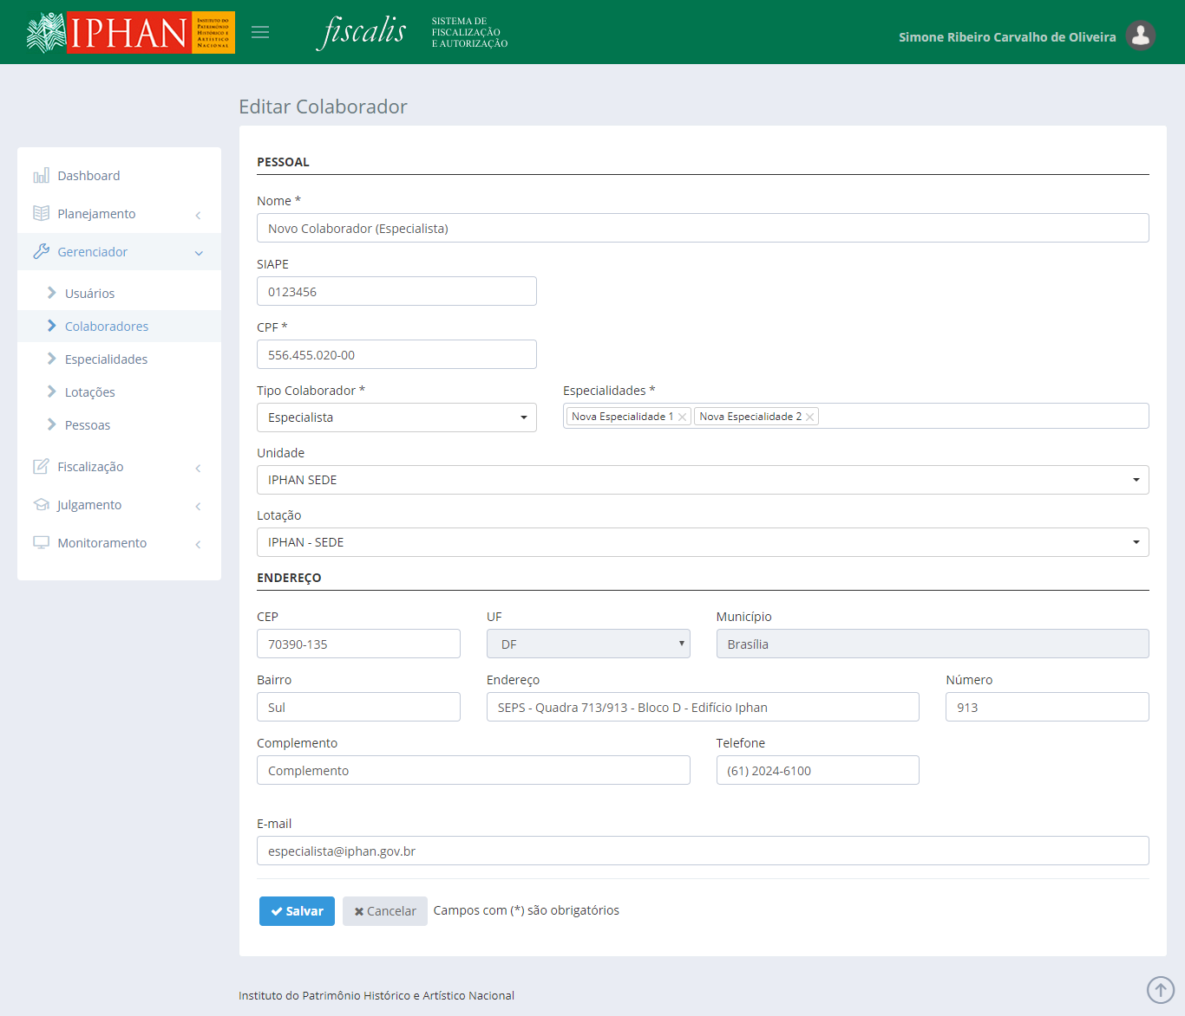

*Created with the Personal Edition of HelpNDoc:* [*Single source CHM, PDF, DOC and HTML Help creation*](https://www.helpndoc.com/help-authoring-tool)

*Excluir Colaboradores*

Selecionar no menu lateral a opção Gerenciador e depois Colaboradores. Será mostrada a lista com os colaboradores cadastrados. Para excluir um ou mais colaboradores selecionar os registros da lista de colaboradores e selecionar a opção Ações e depois Excluir. Será mostrada a mensagem de confirmação da ação. Ao selecionar Sim os registros selecionados serão excluídos e não mais mostrados na lista de colaboradores.

**Importante:** Os colaboradores que já foram utilizados como integrante de equipe no cadastro de planos de ação e fiscalizações não podem ser excluídos, somente inativados.

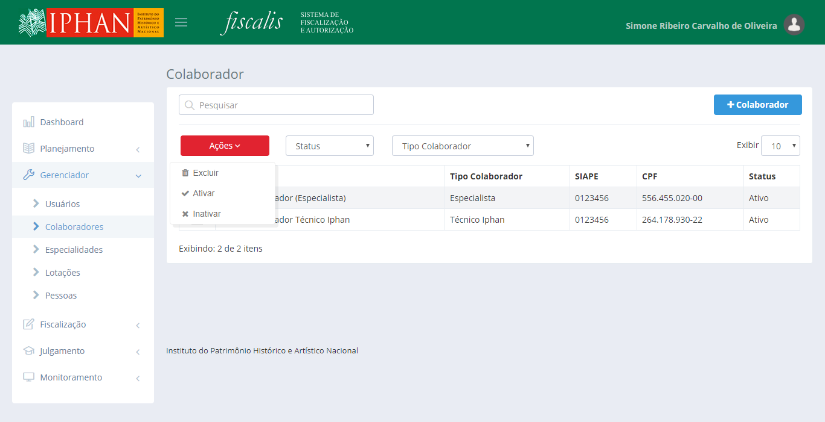

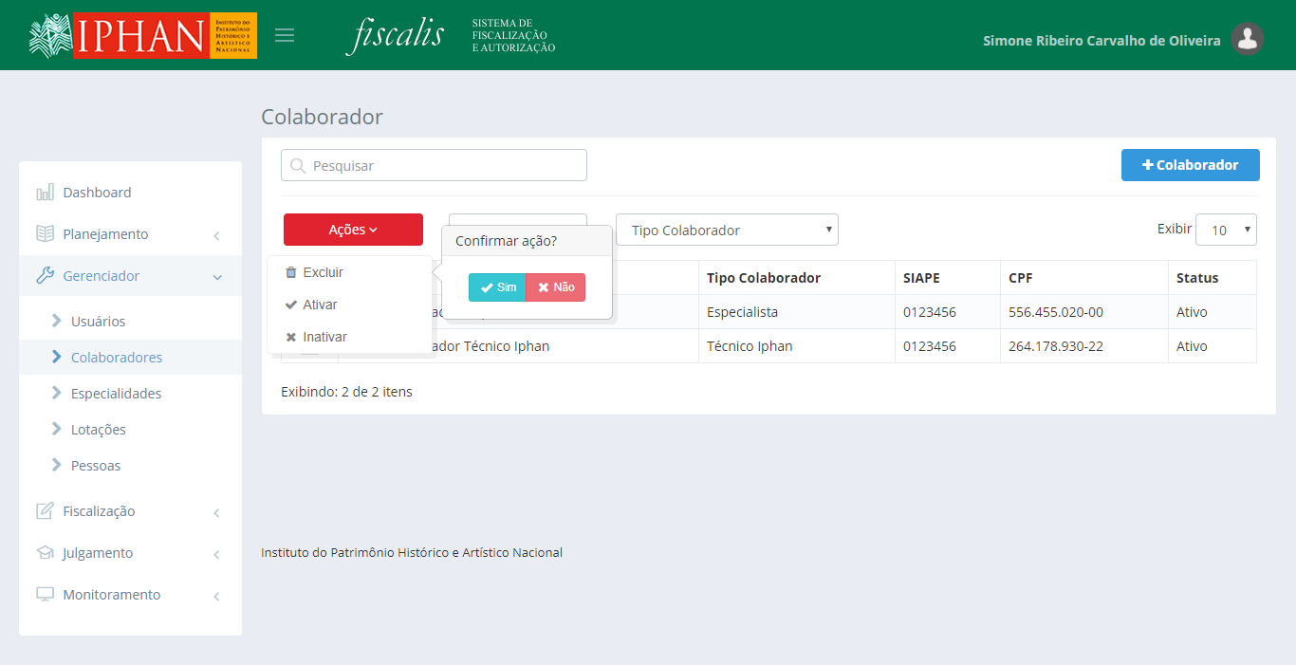

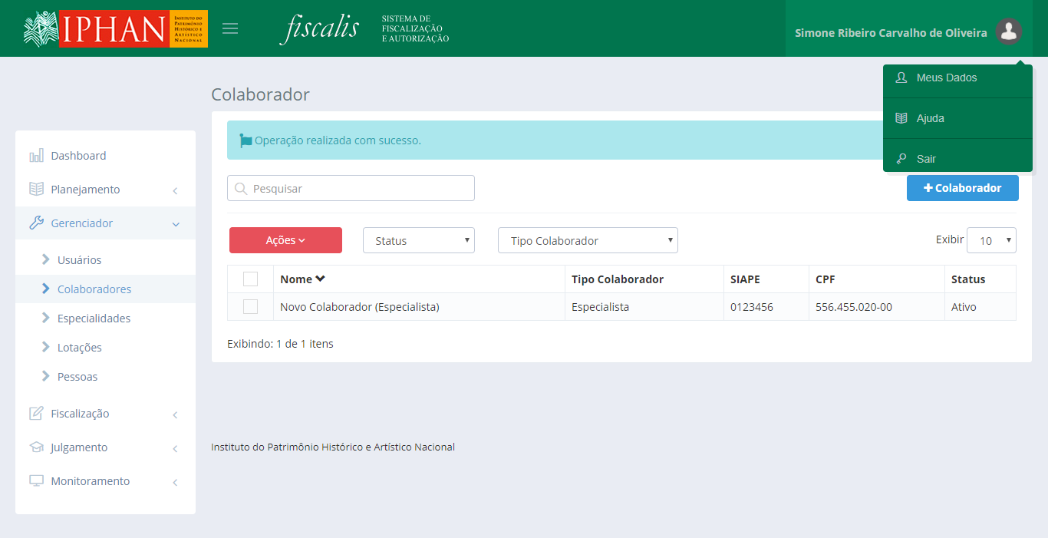

*Created with the Personal Edition of HelpNDoc:* [*Produce Kindle eBooks easily*](https://www.helpndoc.com/feature-tour/create-ebooks-for-amazon-kindle)

*Inativar Colaboradores*

Selecionar no menu lateral a opção Gerenciador e depois Colaboradores. Será mostrada a lista com os colaboradores cadastrados. Para inativar um ou mais colaboradores selecionar os registros da lista de colaboradores e selecionar a opção Ações e depois Inativar. A situação dos registros selecionados será alterada para inativo.

**Importante:** Quando um colaborador for inativado, não será mais possível utilizá-lo nos novos cadastros de planos de fiscalização e de novas fiscalizações.



*Created with the Personal Edition of HelpNDoc:* [*Create help files for the Qt Help Framework*](https://www.helpndoc.com/feature-tour/create-help-files-for-the-qt-help-framework)

*Ativar Colaboradores*

Selecionar no menu lateral a opção Gerenciador e depois Colaboradores. Será mostrada a lista com os colaboradores cadastrados. Para ativar um ou mais colaboradores selecionar os registros da lista de colaboradores e selecionar a opção Ações e depois Ativar. A situação dos registros selecionados será alterada para ativo.

**Importante:** Quando um colaborador for ativado, será possível utilizá-lo novamente nos novos cadastros de planos de fiscalização e de novas fiscalizações.



*Created with the Personal Edition of HelpNDoc:* [*Write EPub books for the iPad*](https://www.helpndoc.com/create-epub-ebooks)

Especialidades

Selecionar no menu lateral a opção Gerenciador e depois Especialidade. Será mostrada a lista com as especialidades cadastradas. O usuário poderá **"Consultar", "Cadastrar", "Alterar", "Excluir", "Inativar" e "Ativar" as especialidades.**

*Created with the Personal Edition of HelpNDoc:* [*Free help authoring environment*](https://www.helpndoc.com/help-authoring-tool)

*Consultar Especialidade*

Selecionar no menu lateral a opção Gerenciador e depois Especialidade. Será mostrada a lista com as especialidades cadastradas.

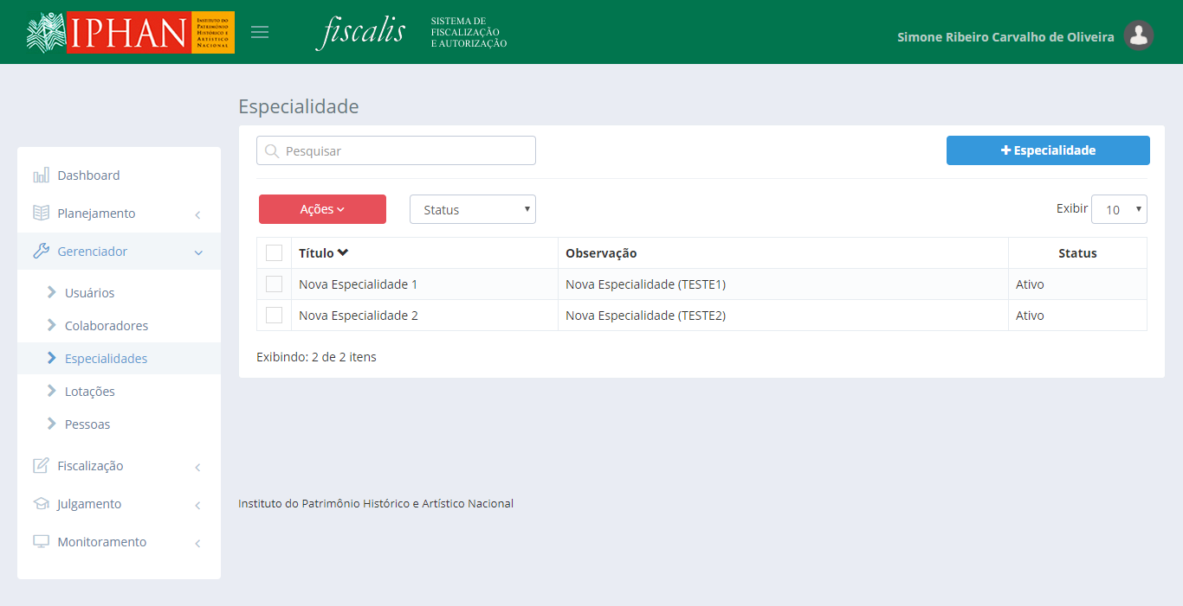

É possível realizar uma nova pesquisa utilizando o filtros Status. O campo texto permite realizar pesquisa livre e conforme o preenchimento será filtrado o resultado.

De acordo com a permissão do usuário autenticado é possível também excluir, ativar e inativar especialidades.

• **Excluir**: É permitido excluir somente especialidades que não foram utilizadas em um cadastro ou alteração de colaboradores. Ao realizar esta ação as especialidades não serão mais apresentadas na lista de especialidades.

• **Inativar**: Ao realizar esta ação, a especialidade não será mostrada nas opções de cadastro e alteração de colaboradores.

• **Ativar**: Ao realizar esta ação, a especialidade será mostrada novamente nas opções de cadastro e alteração de colaboradores.

*Created with the Personal Edition of HelpNDoc:* [*Generate Kindle eBooks with ease*](https://www.helpndoc.com/feature-tour/create-ebooks-for-amazon-kindle)

*Cadastrar Especialidade*

Selecionar no menu lateral a opção Gerenciador e depois Especialidade. Será mostrada a lista com as especialidades cadastradas. Para cadastrar nova Especialidade selecionar a opção .



Será apresentado o formulário para cadastro. Após o preenchimento das informações selecionar a opção .

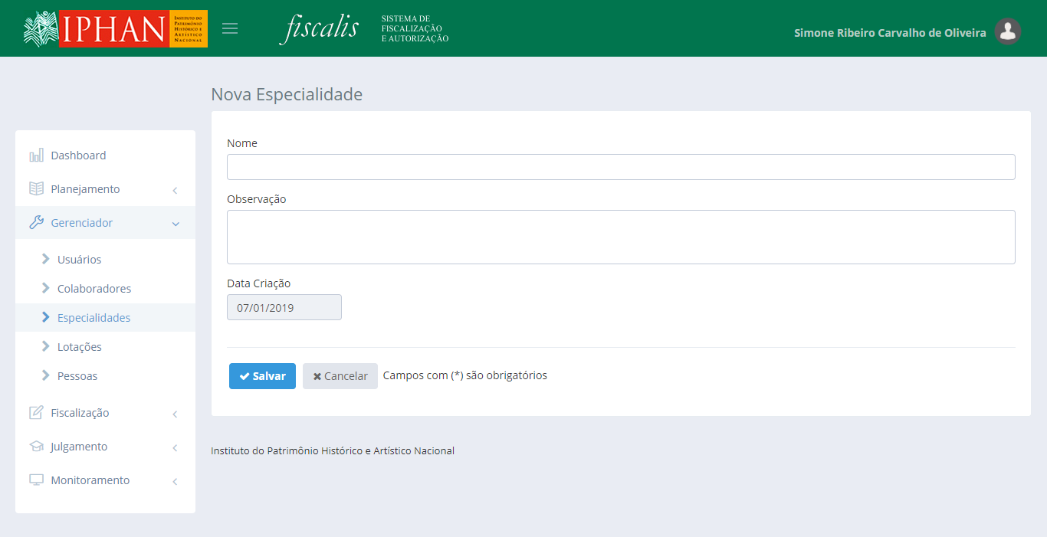

*Created with the Personal Edition of HelpNDoc:* [*Create help files for the Qt Help Framework*](https://www.helpndoc.com/feature-tour/create-help-files-for-the-qt-help-framework)

*Alterar Especialidade*

Selecionar no menu lateral a opção **Gerenciador** e depois Especialidade. Será mostrada a lista com as especialidades cadastradas. Para alterar uma especialidade selecionar um registro da lista de especialidades.



Será apresentado o formulário para alteração. Após o preenchimento das informações selecionar a opção .

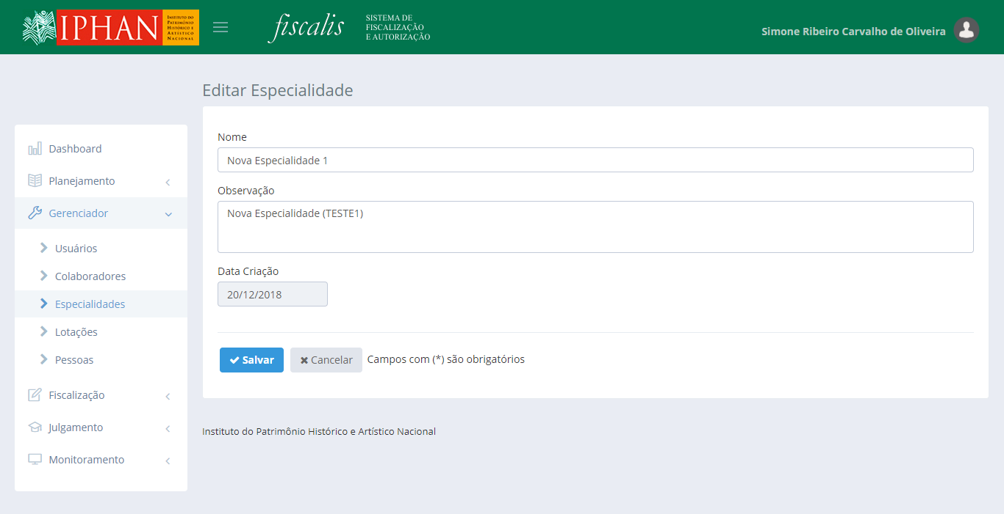

*Created with the Personal Edition of HelpNDoc:* [*Create HTML Help, DOC, PDF and print manuals from 1 single source*](https://www.helpndoc.com/help-authoring-tool)

*Excluir Especialidade*

Selecionar no menu lateral a opção Gerenciador e depois Especialidade. Será mostrada a lista com as especialidades cadastradas. Para excluir uma ou mais especialidade selecionar os registros da lista de especialidades e selecionar a opção Ações e depois Excluir. Será mostrada a mensagem de confirmação da ação. Ao selecionar Sim os registros selecionados serão excluídos e não mais mostrados na lista de especialidades.

**Importante:** As especialidades que já foram utilizadas no cadastro de colaboradores não podem ser excluídas, somente inativadas.

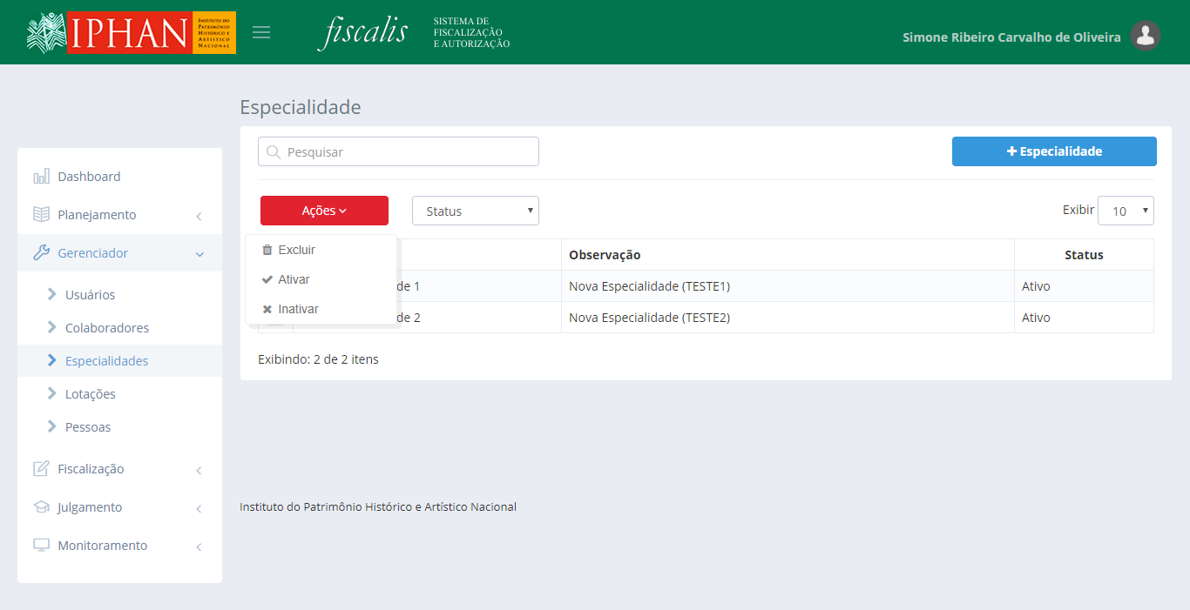

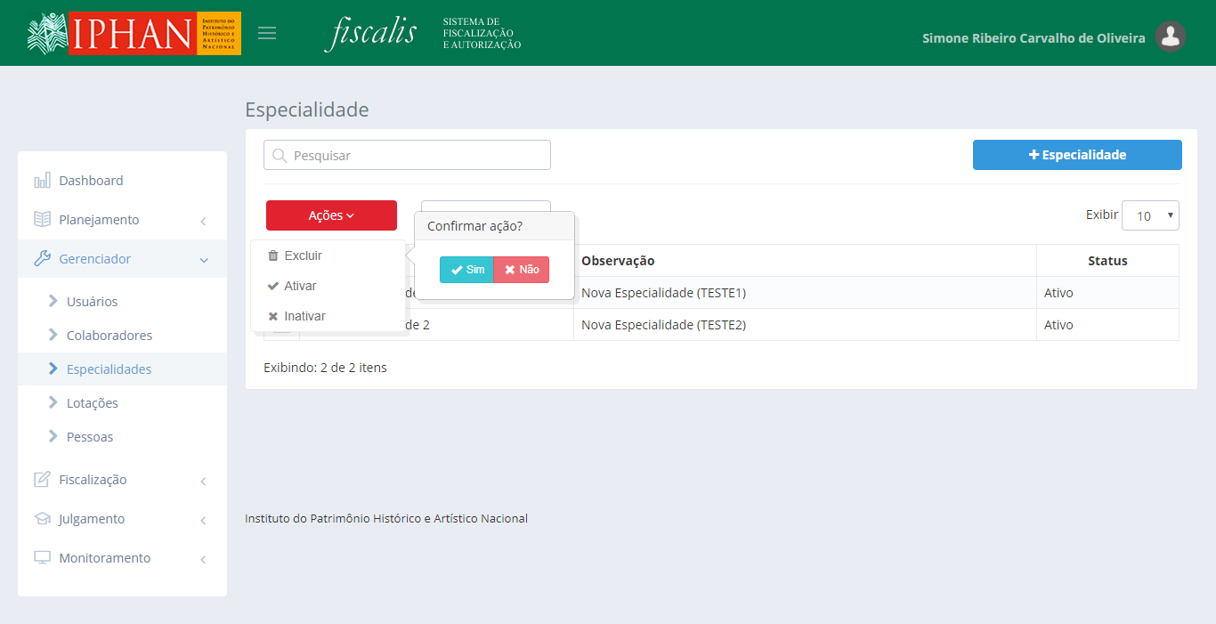

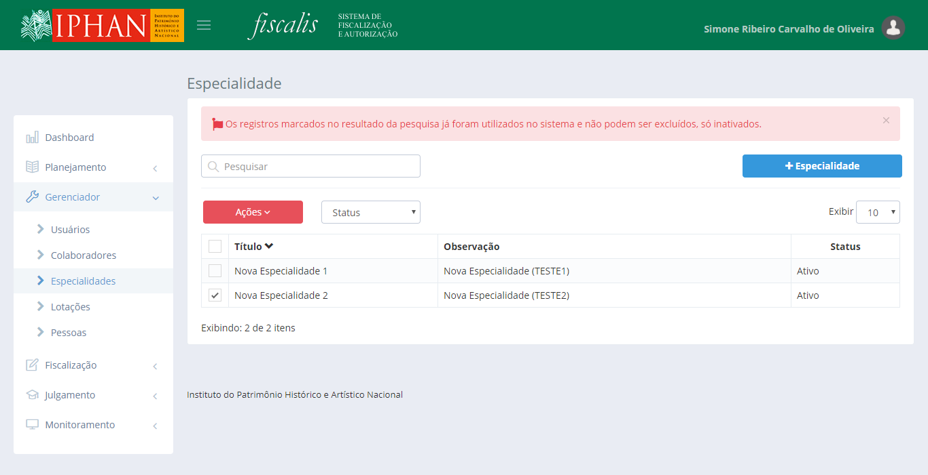

*Created with the Personal Edition of HelpNDoc:* [*Generate Kindle eBooks with ease*](https://www.helpndoc.com/feature-tour/create-ebooks-for-amazon-kindle)

*Inativar Especialidade*

Selecionar no menu lateral a opção Gerenciador e depois Especialidade. Será mostrada a lista com as especialidades cadastradas. Para inativar uma ou mais especialidades selecionar os registros da lista de especialidades e selecionar a opção Ações e depois Inativar. A situação dos registros selecionados será alterada para inativo.

**Importante:** Quando uma especialidade for inativada, não será mais possível utilizá-la nos novos cadastros e alteração de colaboradores.



*Created with the Personal Edition of HelpNDoc:* [*Easy CHM and documentation editor*](https://www.helpndoc.com)

*Ativar Especialidade*

Selecionar no menu lateral a opção Gerenciador e depois Especialidade. Será mostrada a lista com as especialidades cadastradas. Para ativar uma ou mais especialidades selecionar os registros da lista de especialidades e selecionar a opção Ações e depois Ativar. A situação dos registros selecionados será alterada para ativo.

**Importante:** Quando uma especialidade for ativada, será possível utilizá-la novamente nos novos cadastros e alteração de colaboradores.



*Created with the Personal Edition of HelpNDoc:* [*Full-featured EBook editor*](https://www.helpndoc.com/create-epub-ebooks)

Lotações

Selecionar no menu lateral a opção Gerenciador e depois Lotações. Será mostrada a lista com as lotações cadastradas. O usuário poderá **"Consultar", "Cadastrar", "Alterar", "Excluir", "Inativar" e "Ativar" as lotações.**

*Created with the Personal Edition of HelpNDoc:* [*Qt Help documentation made easy*](https://www.helpndoc.com/feature-tour/create-help-files-for-the-qt-help-framework)

*Consultar Lotações*

Selecionar no menu lateral a opção **Gerenciador** e depois Lotações. Será mostrada a lista com as lotações cadastradas.

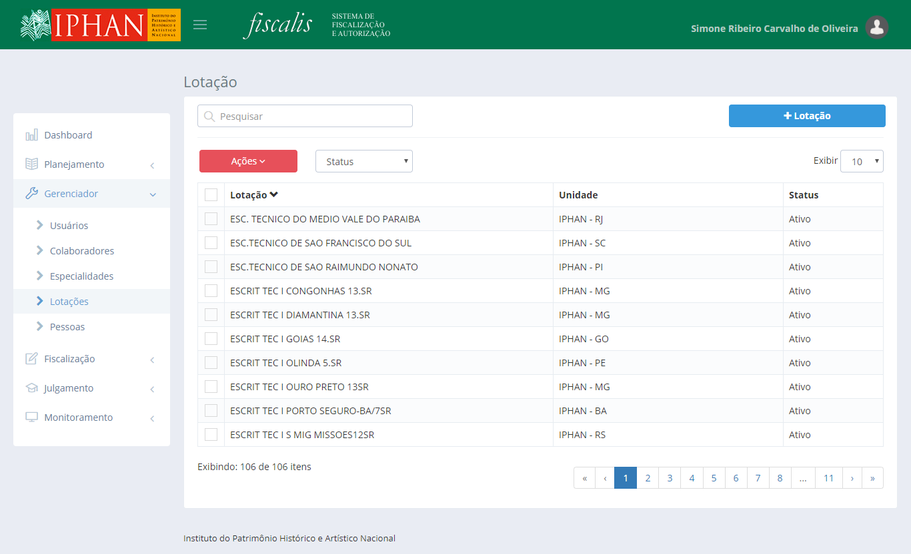

É possível realizar uma nova pesquisa utilizando o filtros Status. O campo texto permite realizar pesquisa livre e conforme o preenchimento será filtrado o resultado.

De acordo com a permissão do usuário autenticado é possível também excluir, ativar e inativar lotações.

• **Excluir**: É permitido excluir somente lotações que não foram utilizadas em um cadastro de planos de fiscalização ou cadastro de fiscalização. Ao realizar esta ação as lotações não serão mais apresentadas na lista de lotações.

• **Inativar**: Ao realizar esta ação, a lotação não será mostrada nas opções de cadastro de planos de fiscalização ou cadastro de fiscalização.

• **Ativar**: Ao realizar esta ação, a lotação será mostrada novamente nas opções nas opções de cadastro de planos de fiscalização ou cadastro de fiscalização.

*Created with the Personal Edition of HelpNDoc:* [*Free CHM Help documentation generator*](https://www.helpndoc.com)

*Cadastrar Lotações*

Selecionar no menu lateral a opção **Gerenciador** e depois Lotações. Será mostrada a lista com as lotações cadastradas. Para cadastrar nova Lotação selecionar a opção .



Será apresentado o formulário para cadastro. Após o preenchimento das informações selecionar a opção .

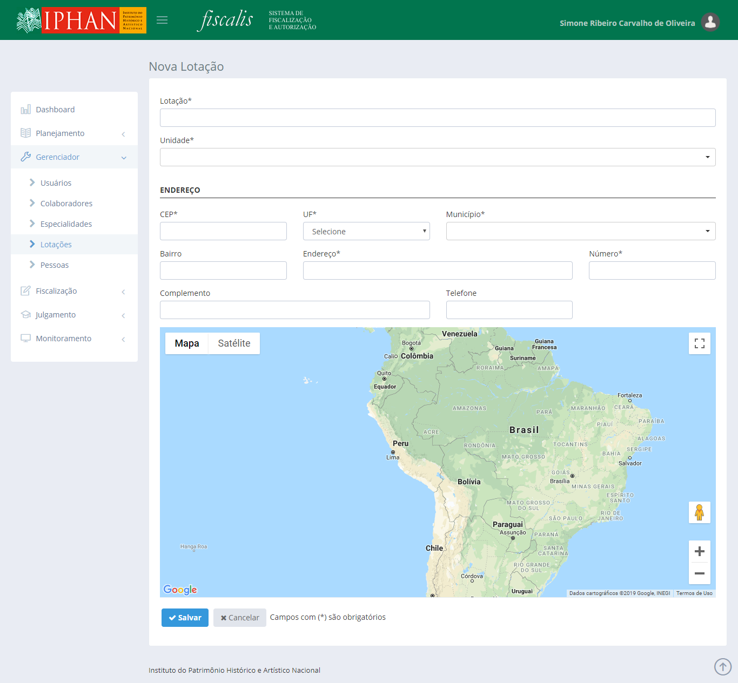

*Created with the Personal Edition of HelpNDoc:* [*Easily create iPhone documentation*](https://www.helpndoc.com/feature-tour/iphone-website-generation)

*Alterar Lotações*

Selecionar no menu lateral a opção **Gerenciador** e depois Lotações. Será mostrada a lista com as lotações cadastradas. Para alterar uma lotação selecionar um registro da lista de lotações.



Será apresentado o formulário para alteração. Após o preenchimento das informações selecionar a opção .

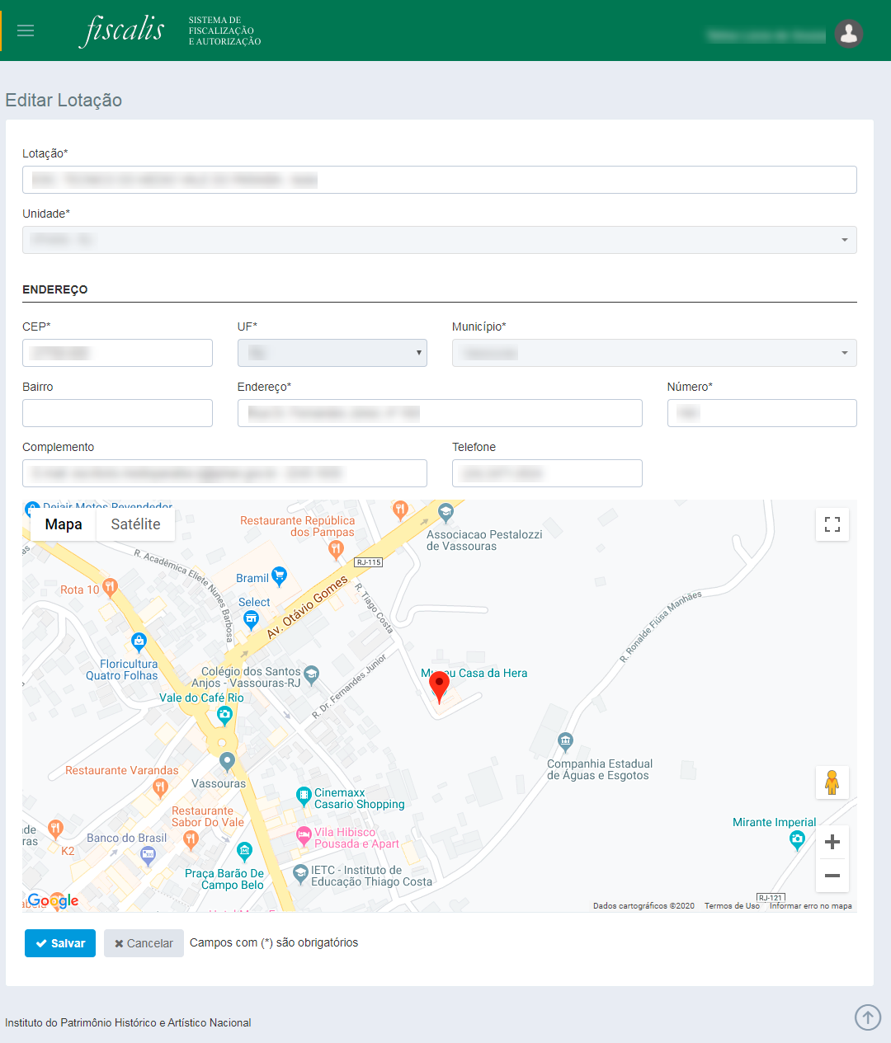

*Created with the Personal Edition of HelpNDoc:* [*Free Qt Help documentation generator*](https://www.helpndoc.com)

*Excluir Lotações*

Selecionar no menu lateral a opção Gerenciador e depois Lotações. Será mostrada a lista com as lotações cadastradas. Para excluir um ou mais lotações selecionar os registros da lista de lotações e selecionar a opção Ações e depois Excluir. Será mostrada a mensagem de confirmação da ação. Ao selecionar Sim os registros selecionados serão excluídos e não mais mostrados na lista de lotações.

**Importante:** As lotações que já foram utilizadas no cadastro de planos de fiscalização e fiscalizações não podem ser excluídas, somente inativadas.

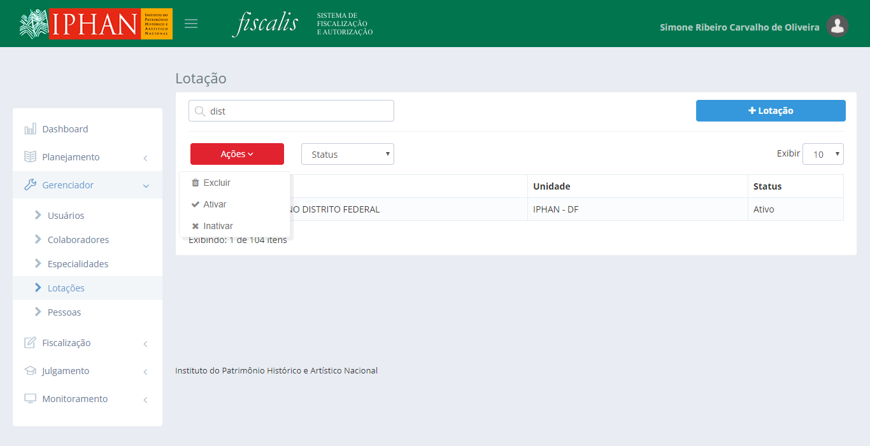

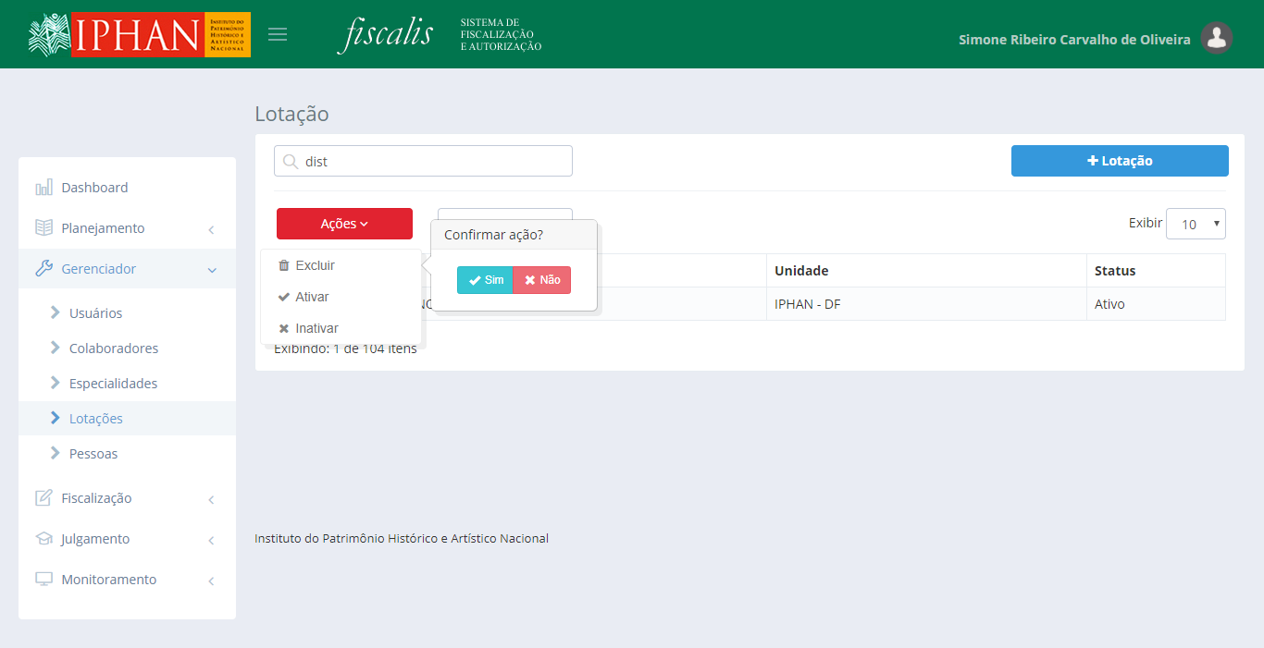

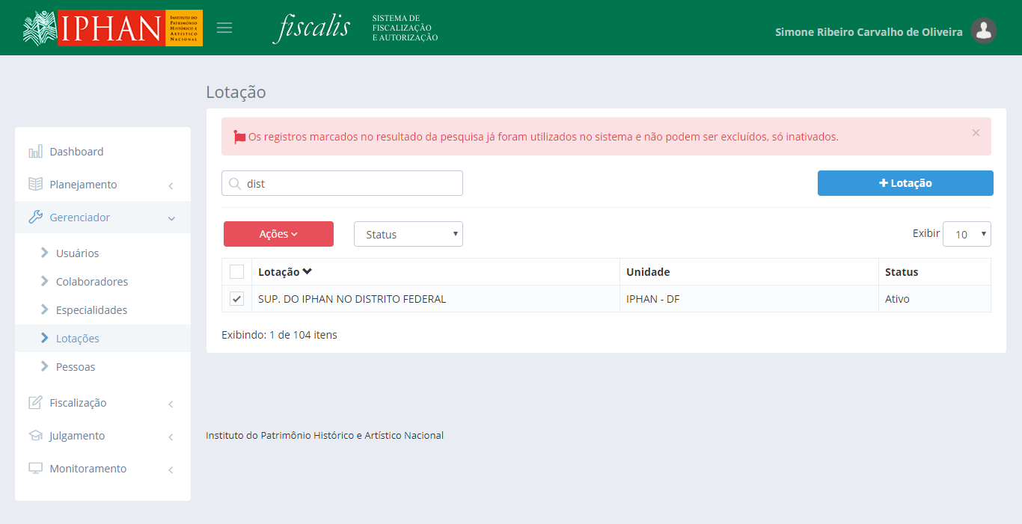

*Created with the Personal Edition of HelpNDoc:* [*Generate EPub eBooks with ease*](https://www.helpndoc.com/create-epub-ebooks)

*Inativar Lotações*

Selecionar no menu lateral a opção Gerenciador e depois Lotações. Será mostrada a lista com as lotações cadastradas. Para inativar uma ou mais lotações selecionar os registros da lista de lotações e selecionar a opção Ações e depois Inativar. A situação dos registros selecionados será alterada para inativo.

**Importante:** Quando uma lotação for inativada, não será mais possível utilizá-la nos novos cadastros de planos de ação e de fiscalização.



*Created with the Personal Edition of HelpNDoc:* [*Produce Kindle eBooks easily*](https://www.helpndoc.com/feature-tour/create-ebooks-for-amazon-kindle)

*Ativar Lotações*

Selecionar no menu lateral a opção **Gerenciador** e depois Lotações. Será mostrada a lista com as lotações cadastradas. Para ativar uma ou mais lotações selecionar os registros da lista de lotações e selecionar a opção Ações e depois Ativar. A situação dos registros selecionados será alterada para ativo.

**Importante:** Quando uma lotação for ativada, será possível utilizá-la novamente nos novos cadastros de planos de ação e de fiscalização.



*Created with the Personal Edition of HelpNDoc:* [*Easily create HTML Help documents*](https://www.helpndoc.com/feature-tour)

Pessoas

Selecionar no menu lateral a opção Gerenciador e depois Pessoas. Será mostrada a lista com as pessoas cadastradas. O usuário poderá **"Consultar", "Cadastrar", "Alterar", "Excluir", "Inativar" e "Ativar" as pessoas.**

*Created with the Personal Edition of HelpNDoc:* [*Easy EBook and documentation generator*](https://www.helpndoc.com)

*Consultar Pessoas*

Selecionar no menu lateral a opção **Gerenciador** e depois **Pessoas**. Será mostrada a lista com as pessoas cadastradas.

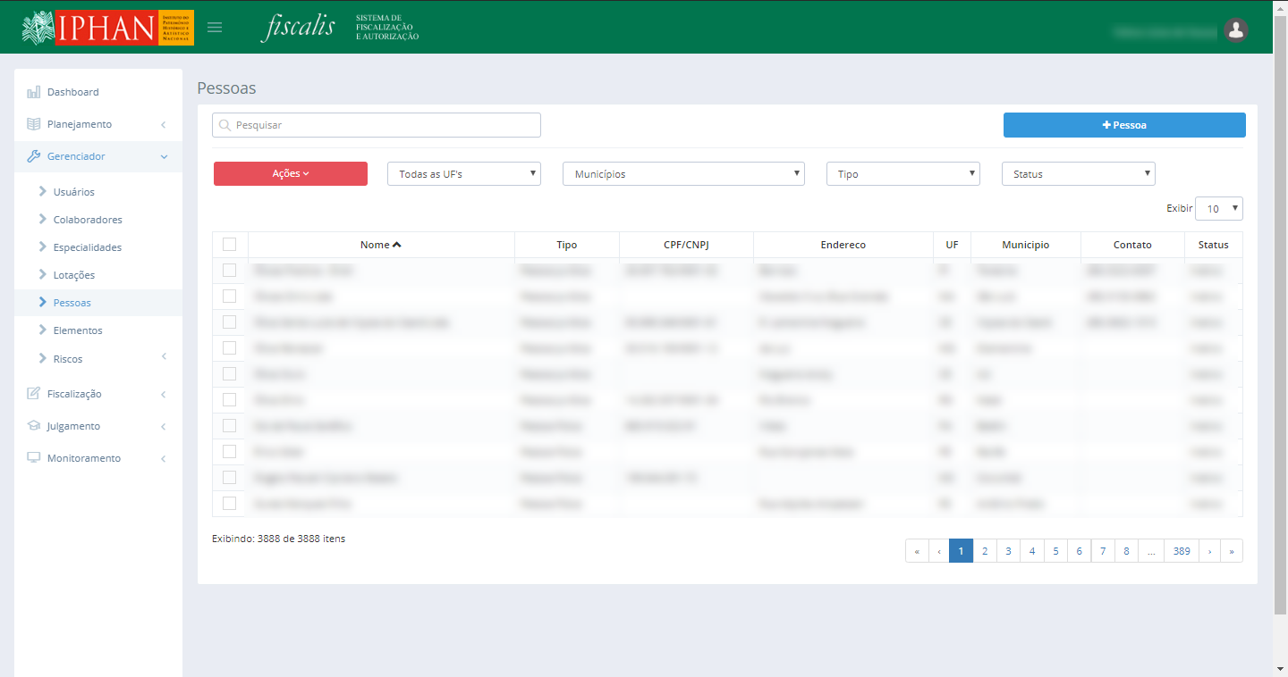

* É possível realizar uma nova pesquisa utilizando o filtros UF, Município, Tipo e Status. O campo texto permite realizar pesquisa livre e conforme o preenchimento será filtrado o resultado.
* Ao selecionar a opção Todas as UF's, o sistema deverá buscar os registros em todas as unidades cadastradas no sistema e presente nos registros.
  + A opção Todas as UF's deverá ser a primeira opção da lista.

De acordo com a permissão do usuário autenticado é possível também excluir, ativar e inativar pessoas.

• **Excluir**: É permitido excluir somente pessoas que não foram utilizadas em um cadastro de planos de fiscalização ou cadastro de fiscalização. Ao realizar esta ação as pessoas não serão mais apresentadas na lista de pessoas.

• **Inativar**: Ao realizar esta ação, a pessoa não será mostrada nas opções de cadastro de planos de fiscalização ou cadastro de fiscalização.

• **Ativar**: Ao realizar esta ação, a pessoa será mostrada novamente nas opções nas opções de cadastro de planos de fiscalização ou cadastro de fiscalização.

*Created with the Personal Edition of HelpNDoc:* [*Free PDF documentation generator*](https://www.helpndoc.com)

*Cadastrar Pessoas*

Selecionar no menu lateral a opção **Gerenciador** e depois Pessoas. Será mostrada a lista com as pessoas cadastradas. Para cadastrar nova Pessoa selecionar a opção .

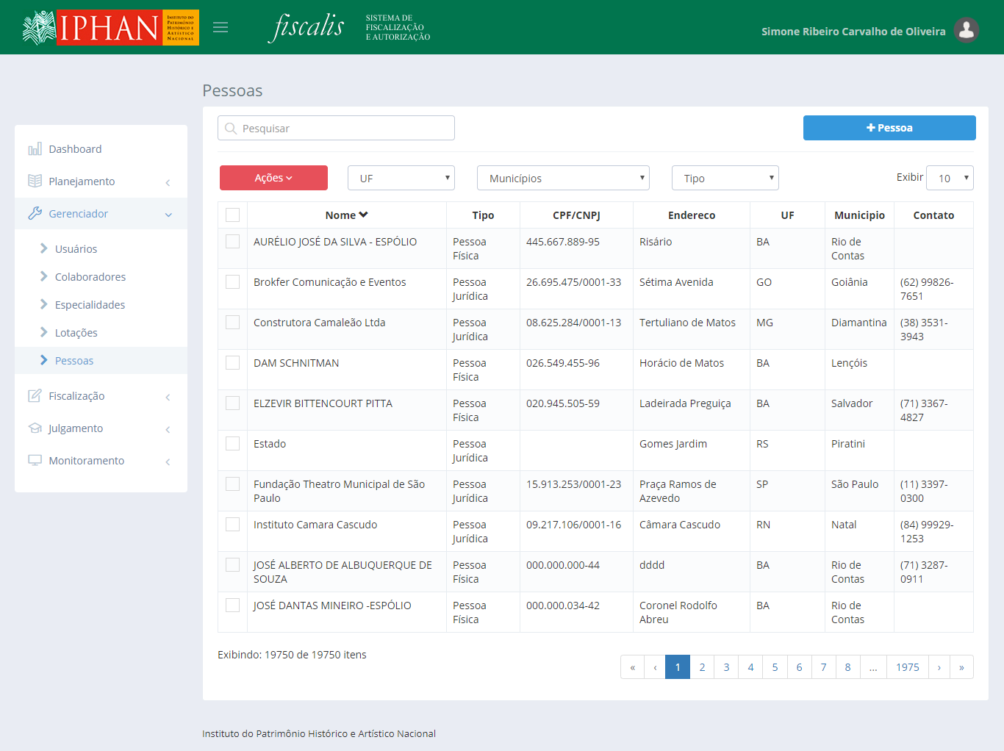

Será apresentado o formulário para cadastro. Após o preenchimento das informações selecionar a opção .

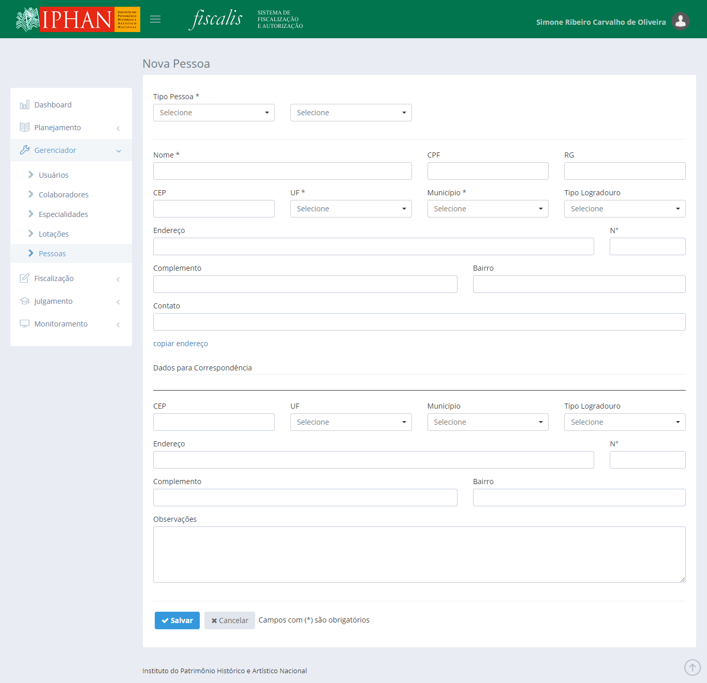

*Created with the Personal Edition of HelpNDoc:* [*Easily create HTML Help documents*](https://www.helpndoc.com/feature-tour)

*Alterar Pessoas*

Selecionar no menu lateral a opção **Gerenciador** e depois Pessoas. Será mostrada a lista com as pessoas cadastradas. Para alterar uma pessoa selecionar um registro da lista de pessoas.



Será apresentado o formulário para alteração. Após o preenchimento das informações selecionar a opção .

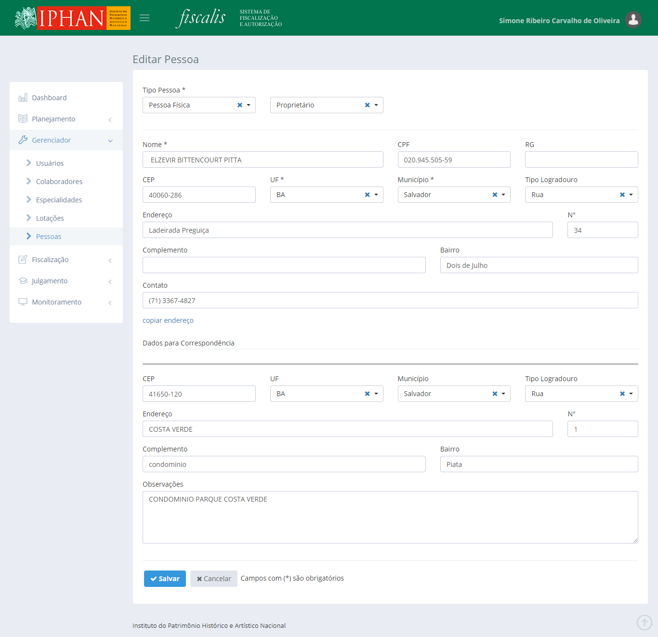

*Created with the Personal Edition of HelpNDoc:* [*Free iPhone documentation generator*](https://www.helpndoc.com/feature-tour/iphone-website-generation)

*Excluir Pessoas*

Selecionar no menu lateral a opção **Gerenciador** e depois Pessoas. Será mostrada a lista com as pessoas cadastradas. Para excluir um ou mais pessoas selecionar os registros da lista de pessoas e selecionar a opção Ações e depois Excluir. Será mostrada a mensagem de confirmação da ação. Ao selecionar Sim os registros selecionados serão excluídos e não mais mostrados na lista de pessoas.

**Importante:** As pessoas que já foram utilizadas no cadastro de planos de fiscalização e fiscalizações não podem ser excluídas, somente inativadas.

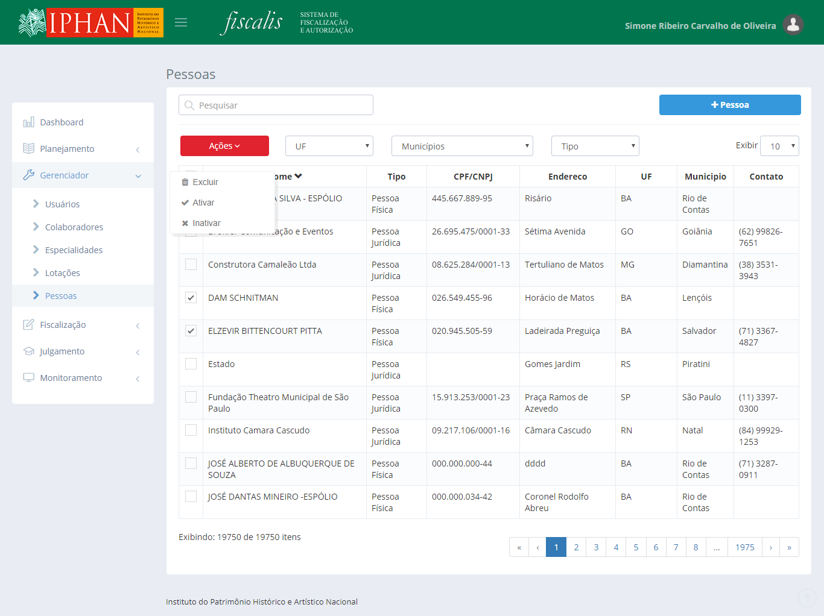

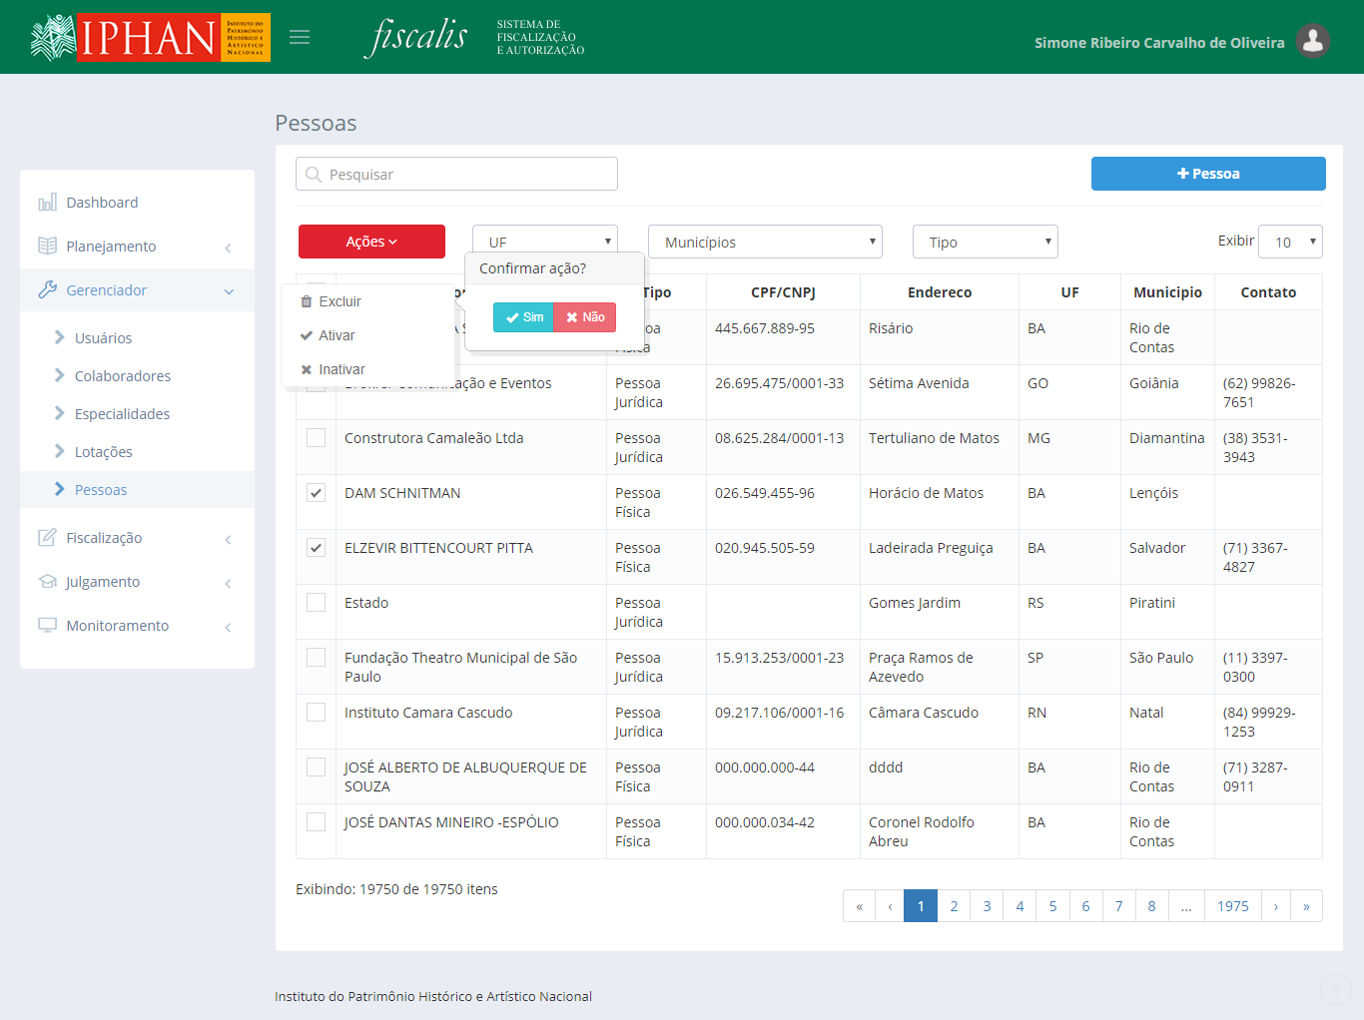

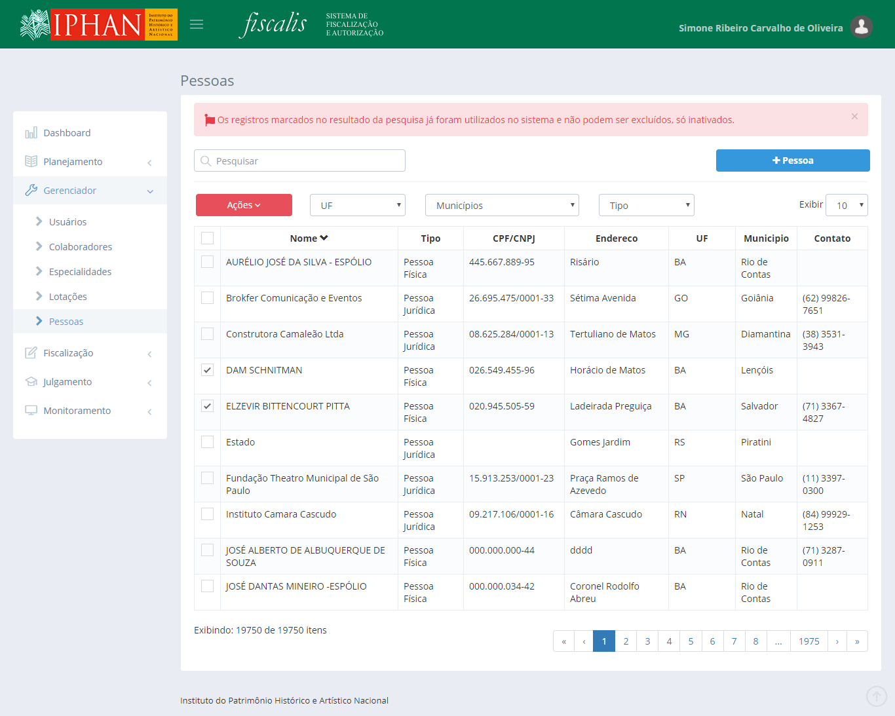

*Created with the Personal Edition of HelpNDoc:* [*Free PDF documentation generator*](https://www.helpndoc.com)

*Inativar Pessoas*

Selecionar no menu lateral a opção **Gerenciador** e depois **Pessoas**. Será mostrada a lista com as pessoas cadastradas. Para inativar uma ou mais pessoas selecionar os registros da lista de pessoas e selecionar a opção Ações e depois Inativar. A situação dos registros selecionados será alterada para inativo.

**Importante:** Quando uma pessoa for inativada, não será mais possível utilizá-la nos novos cadastros de planos de ação e de fiscalização.



*Created with the Personal Edition of HelpNDoc:* [*Create cross-platform Qt Help files*](https://www.helpndoc.com/feature-tour/create-help-files-for-the-qt-help-framework)

*Ativar Pessoas*

Selecionar no menu lateral a opção **Gerenciador** e depois Pessoas. Será mostrada a lista com as pessoas cadastradas. Para ativar uma ou mais pessoas selecionar os registros da lista de pessoas e selecionar a opção Ações e depois Ativar. A situação dos registros selecionados será alterada para ativo.

**Importante:** Quando uma pessoa for ativada, será possível utilizá-la novamente nos novos cadastros de planos de ação e de fiscalização.



*Created with the Personal Edition of HelpNDoc:* [*Easy EPub and documentation editor*](https://www.helpndoc.com)

Elementos

Selecionar no menu lateral a opção **Gerenciador** e depois Elemento. Será mostrada a lista com os elementos cadastradas.

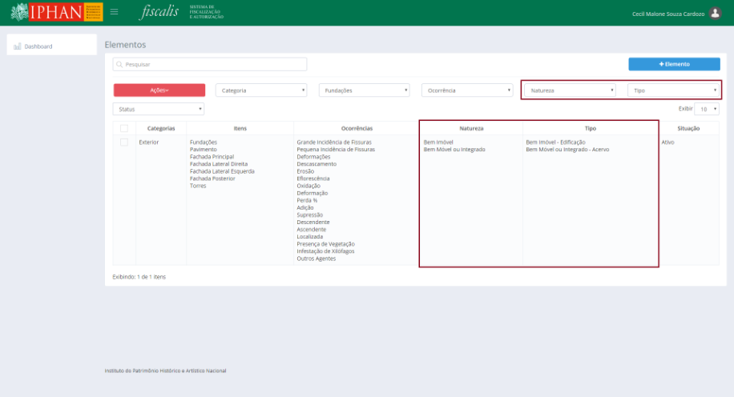

As funções de pesquisar, incluir, alterar, excluir e ativar/inativar um elemento, deverão ser apresentadas conforme a permissão concedida pelo sistema SISCAU.

O sistema apresenta **três tipos de elemento** ao usuário, sendo:

* **Categoria**
* **Item**
* **Ocorrência**

*Created with the Personal Edition of HelpNDoc:* [*iPhone web sites made easy*](https://www.helpndoc.com/feature-tour/iphone-website-generation)

*Consultar Elementos*

O campo texto permite realizar pesquisa livre e conforme o preenchimento será filtrado o resultado. No resultado da pesquisa, no campo Tipo, o sistema deverá apresentar de forma concatenada separada por um hífen, a descrição da Natureza e a descrição do Tipo associado a respectiva Natureza. Ex.: Bem Imóvel - Edificação.

Ao acessar a página, o sistema deverá apresentar por padrão os campos do tipo Categoria. Ao realizar a troca do tipo, o sistema deverá apresentar os campos e registros, conforme o tipo:

* Caso seja selecionado **Categoria**, o sistema deverá listar os registros do tipo Categoria, assim como os campos definidos para Categoria.

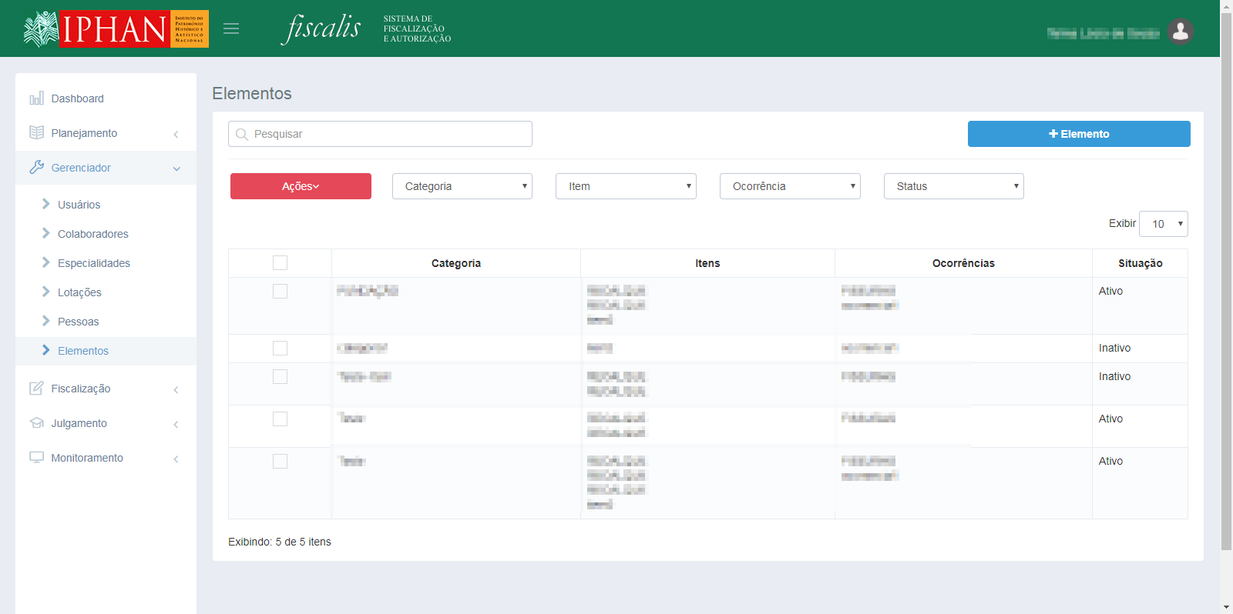

* Caso seja selecionado **Item**, o sistema deverá listar os registros do tipo Item, assim como os campos definidos para Item.

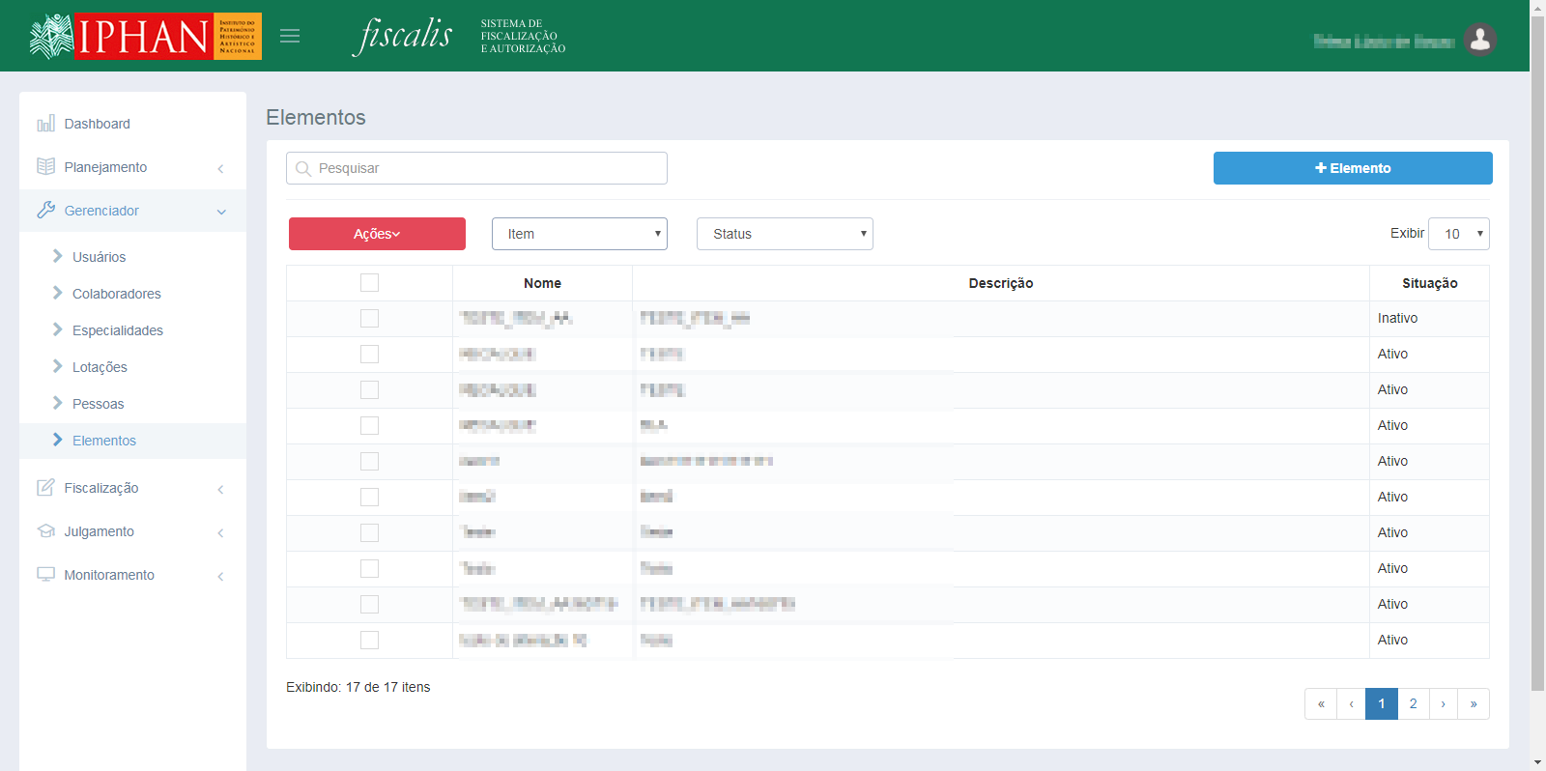

* Caso seja selecionado **Ocorrência**, o sistema deverá listar os registros do tipo Ocorrência, assim como os campos definidos para Ocorrência.

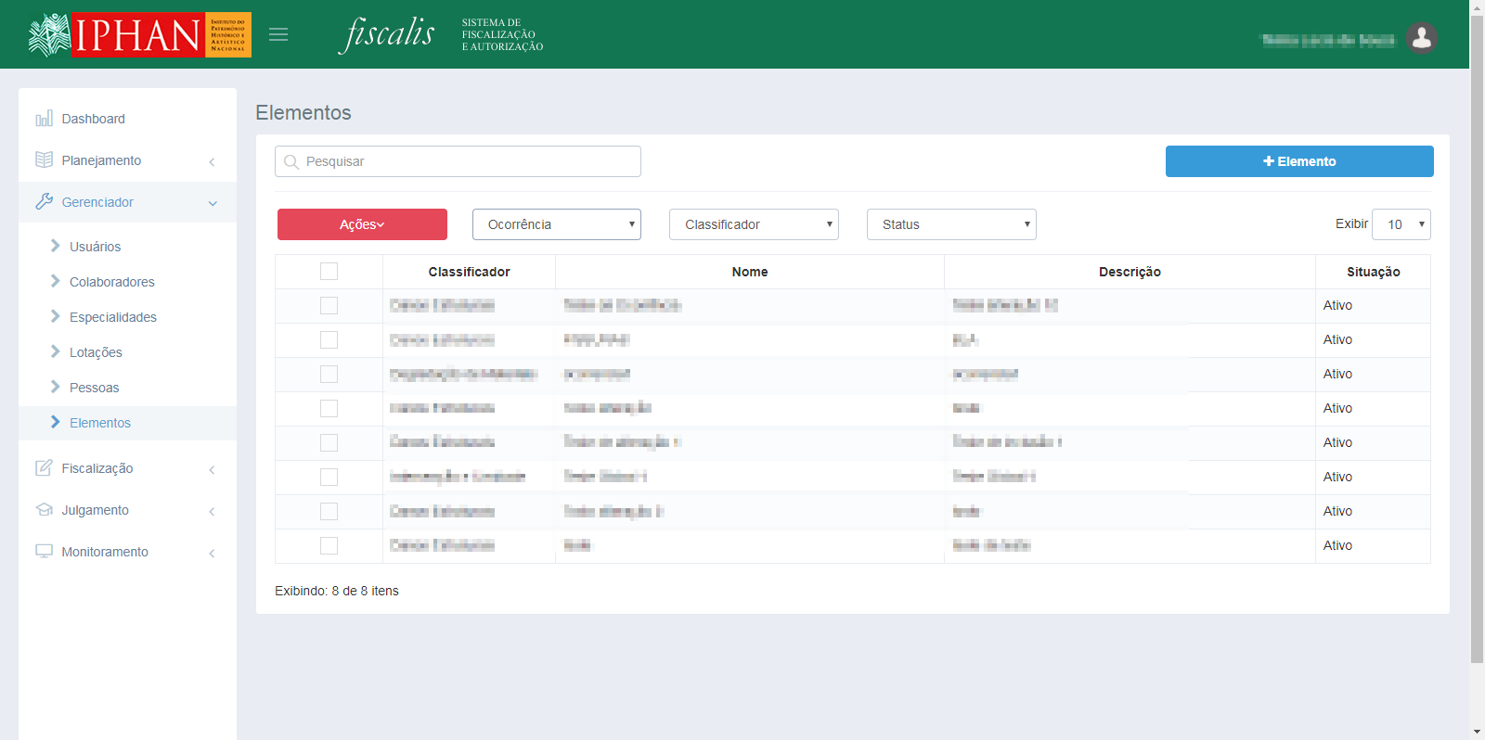

De acordo com a permissão do usuário autenticado é possível também excluir, ativar e inativar pessoas.

* **Excluir**: O sistema somente deverá permitir a exclusão de qualquer tipo de elemento, se o mesmo não possuir vínculo com nenhum outro registro na base de dados
* **Ativar**: Ao realizar esta ação, a pessoa será mostrada novamente nas opções nas opções de cadastro de planos de fiscalização ou cadastro de fiscalização.
* **Inativar**: O sistema não permitirá a utilização de elementos inativados no cadastro de novas ações de fiscalização, mas as anteriores que tiverem feito uso, os mesmos ficarão visíveis.

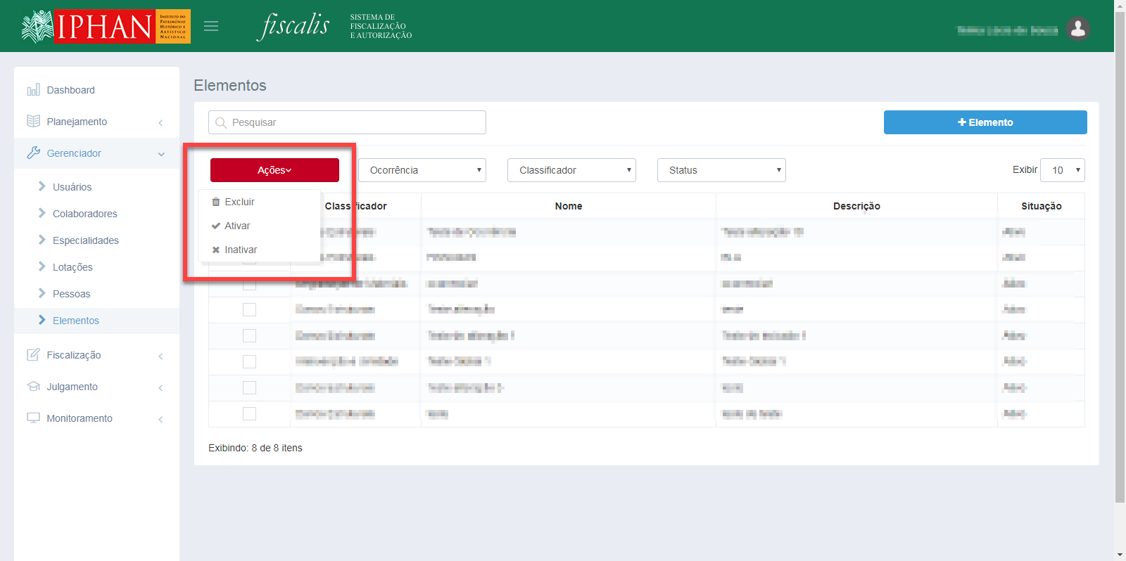

*Created with the Personal Edition of HelpNDoc:* [*Easily create Web Help sites*](https://www.helpndoc.com/feature-tour)

*Cadastrar Elementos*

Ao acionar a opção “**+ Elemento**”, o sistema apresenta a tela “**Novo**” elemento. O sistema deverá apresentar inicialmente somente o campo Tipo na inclusão de Elemento. Após a seleção do campo, que o sistema deverá apresentar o formulário de cadastro.

*Created with the Personal Edition of HelpNDoc:* [*Free CHM Help documentation generator*](https://www.helpndoc.com)

*Categoria*

Ao selecionar a opção “**Categoria**”, o sistema apresenta a tela de cadastro com os seguintes campos “**Nome**”, “**Descrição**”, “**Item**” e “**Ocorrência**” e as opções:

* **Salvar**: Ao acionar esta opção, o sistema deverá gravar o elemento na base de dados, encaminhar o usuário para a tela de pesquisa de elemento e apresentar a mensagem de confirmação.
  + Mensagem: "Operação realizada com sucesso.".
* **Cancelar**: Ao acionar esta opção, o sistema deverá descartar as mudanças realizadas e encaminha o usuário para a tela de pesquisa de elemento.

OBS:

* + O sistema não deverá permitir a inclusão de uma Categoria com o nome duplicado.
    - **Mensagem**: "Esta Categoria já está cadastrada.".
  + Caso o campo Tipo esteja em branco, o sistema deverá considerar que a Categoria é para ser apresentada em toda e qualquer Natureza presente no sistema.
  + O sistema só deverá apresentar para adição os tipos relacionados à(s) natureza(s) selecionada(s)

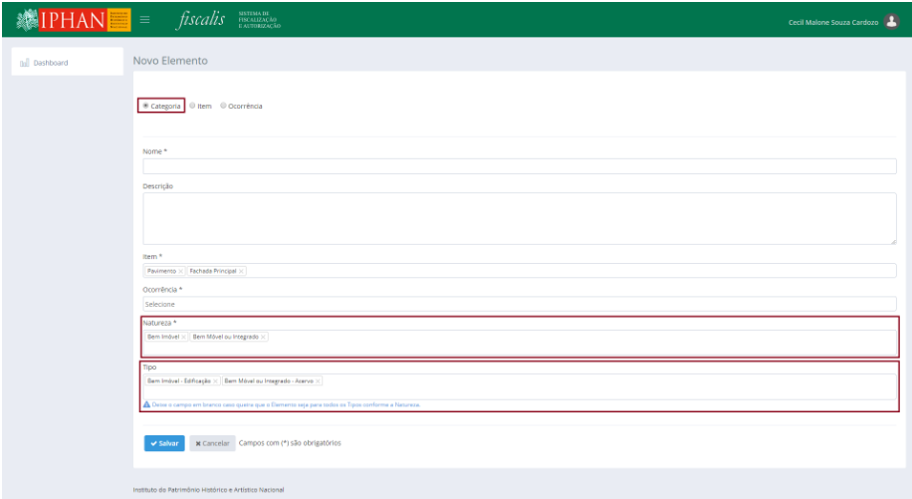

*Created with the Personal Edition of HelpNDoc:* [*Write eBooks for the Kindle*](https://www.helpndoc.com/feature-tour/create-ebooks-for-amazon-kindle)

*Item*

Ao selecionar a opção “**Item**”, o sistema apresenta a tela de cadastro com os seguintes campos “Nome” e “Descrição” e as opções:

* **Salvar**: Ao acionar esta opção, o sistema deverá gravar o elemento na base de dados, encaminhar o usuário para a tela de pesquisa de elemento e apresentar a mensagem de confirmação.
  + Mensagem: "Operação realizada com sucesso.".
* **Cancelar**: Ao acionar esta opção, o sistema deverá descartar as mudanças realizadas e encaminha o usuário para a tela de pesquisa de elemento.

O sistema não deverá permitir a inclusão de um Item com o nome duplicado.

* **Mensagem**: "Está Item já está cadastrado.".

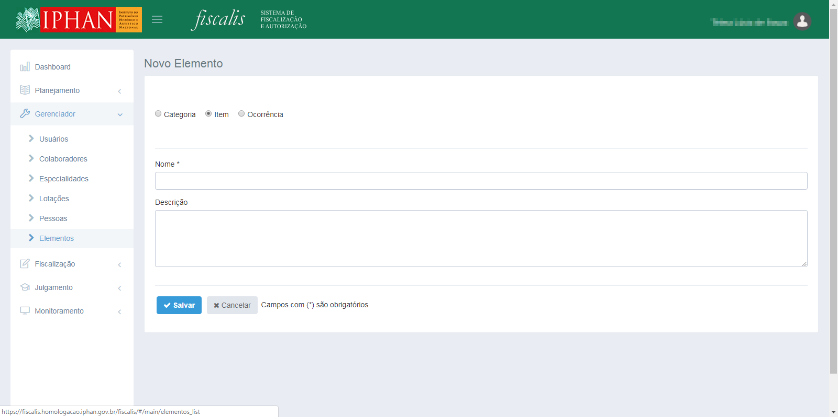

*Created with the Personal Edition of HelpNDoc:* [*Easy to use tool to create HTML Help files and Help web sites*](https://www.helpndoc.com/help-authoring-tool)

*Ocorrência*

Ao selecionar a opção “**Ocorrência**”, o sistema apresenta a tela de cadastro com os seguintes campos “Classificador”, “Nome” e “Descrição” e as opções:

* **Salvar**: Ao acionar esta opção, o sistema deverá gravar o elemento na base de dados, encaminhar o usuário para a tela de pesquisa de elemento e apresentar a mensagem de confirmação.
  + Mensagem: "Operação realizada com sucesso.".
* **Cancelar**: Ao acionar esta opção, o sistema deverá descartar as mudanças realizadas e encaminha o usuário para a tela de pesquisa de elemento.

O sistema não deverá permitir a inclusão de um Item com o nome duplicado.

* **Mensagem**: "Está Ocorrência já está cadastrado.".

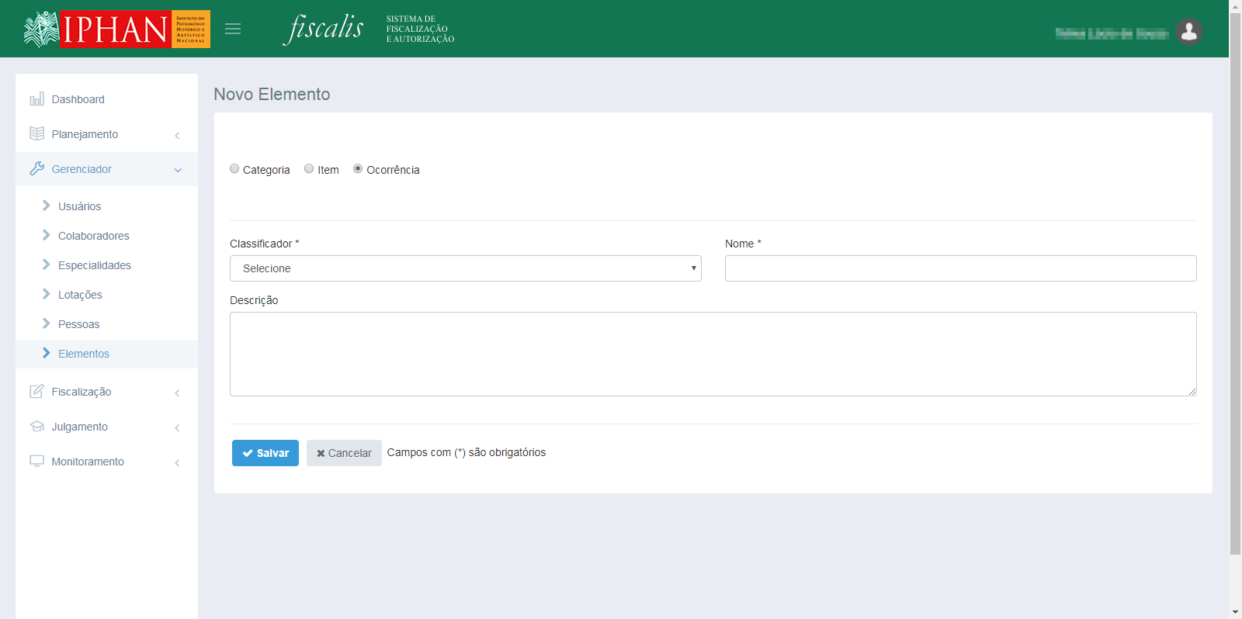

*Created with the Personal Edition of HelpNDoc:* [*Easily create CHM Help documents*](https://www.helpndoc.com/feature-tour)

*Alterar Elementos*

Ao alterar um registro do tipo “**Categoria**”, “**Item**” ou “**Ocorrência**”, o sistema recuperar os dados para alteração, sendo que o sistema não deverá permitir a troca do tipo na alteração do registro.

* O sistema não deverá permitir a alteração de uma “Categoria”, “Item” ou “Ocorrência” com o nome duplicado.
  + **Mensagem**: "Este <Tipo> já está cadastrado.".
* Caso o campo Tipo esteja em branco, o sistema deverá considerar que a Categoria é para ser apresentada em toda e qualquer Natureza presente no sistema.
  + O sistema só deverá apresentar para adição os tipos relacionados à(s) natureza(s) selecionada(s)

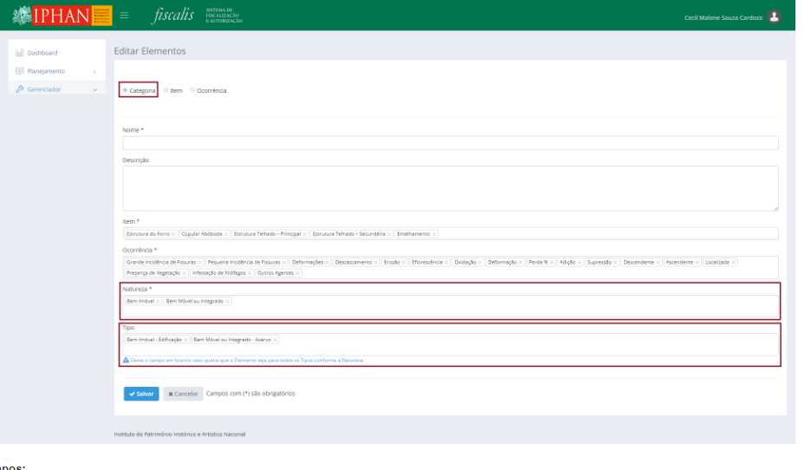

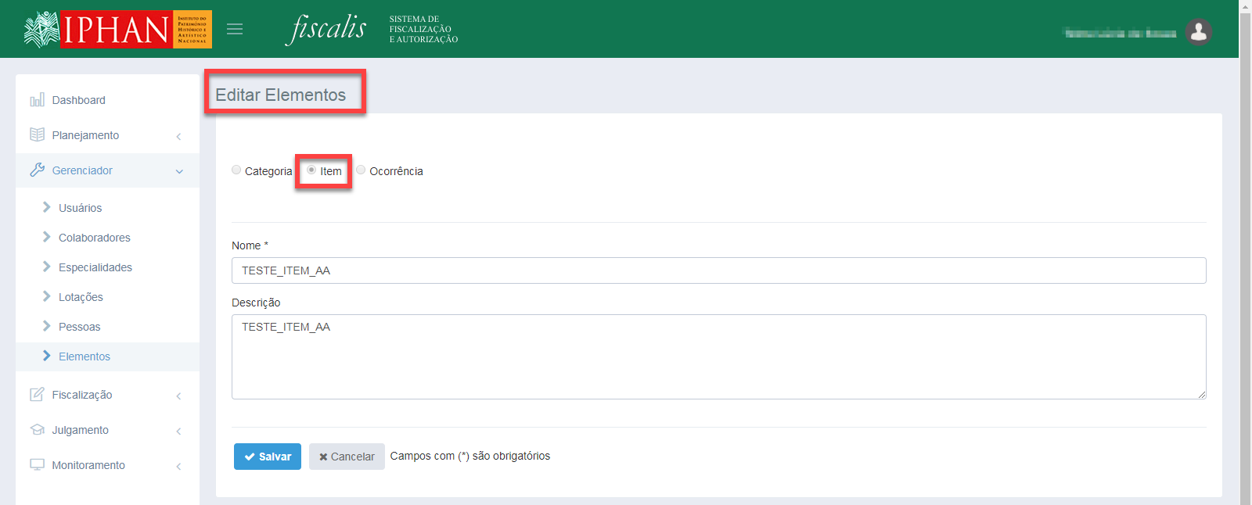

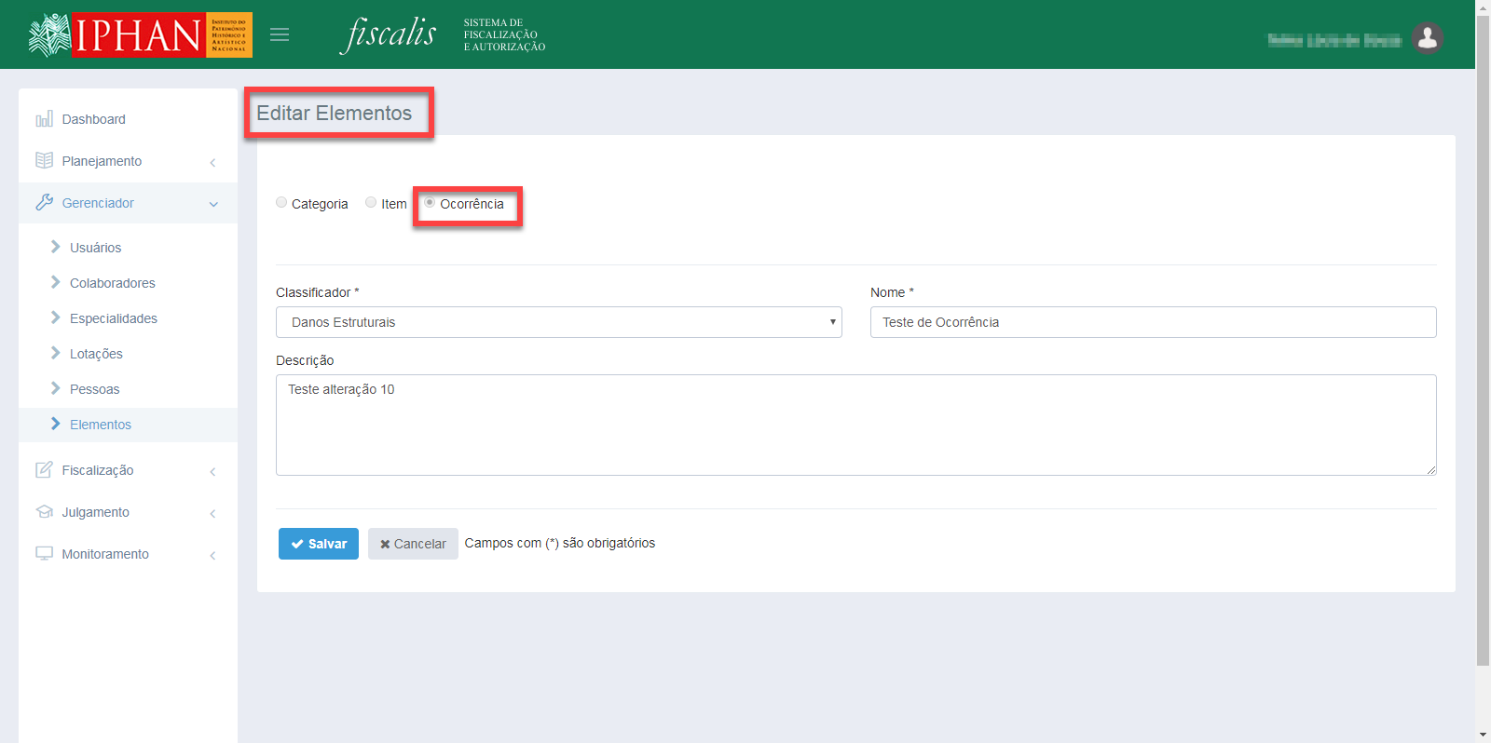

*Created with the Personal Edition of HelpNDoc:* [*Free CHM Help documentation generator*](https://www.helpndoc.com)

*Excluir Elementos*

Ao selecionar o registro e acionar ação “**Excluir**”, o sistema irá apresenta mensagem de confirmação:

* **Confirmar** **ação**: Sim / Não

Ao confirmar, o sistema irá remover o registro da lista de resultado dos elementos.

O sistema somente deverá permitir a exclusão de qualquer tipo de elemento, se o mesmo não possuir vínculo com nenhum outro registro na base de dados.

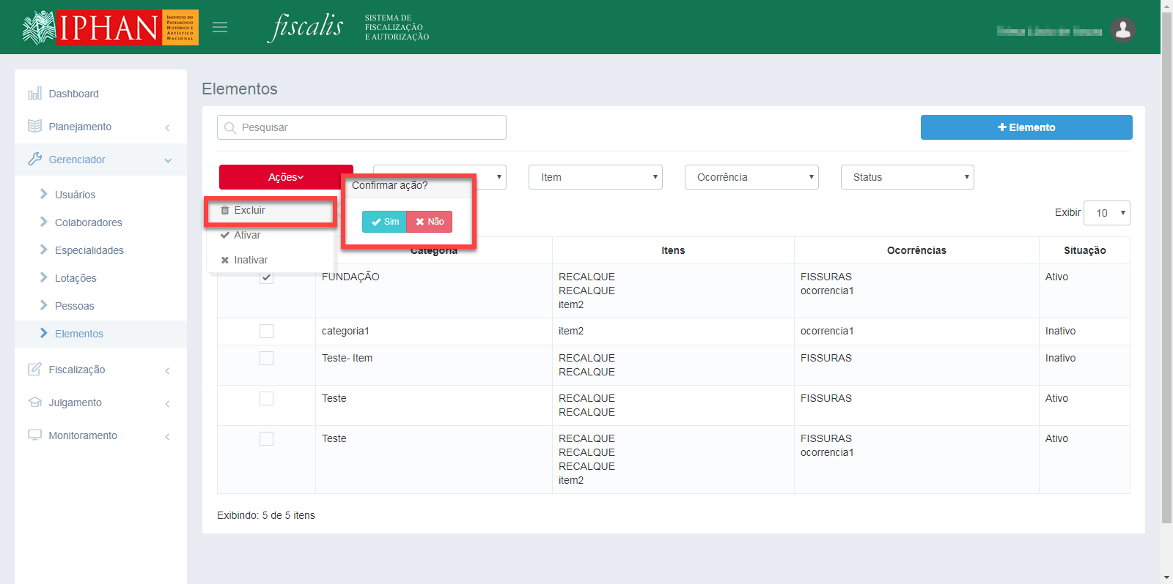

*Created with the Personal Edition of HelpNDoc:* [*Create iPhone web-based documentation*](https://www.helpndoc.com/feature-tour/iphone-website-generation)

*Ativar Elementos*

Ao selecionar o registro e acionar a opção “**Ativar**”, o sistema ativa a situação do registro e apresenta a mensagem de sucesso.

Ao realizar a ação de “**Ativar**”, a pessoa será mostrada novamente nas opções de cadastro de planos de fiscalização ou cadastro de fiscalização.

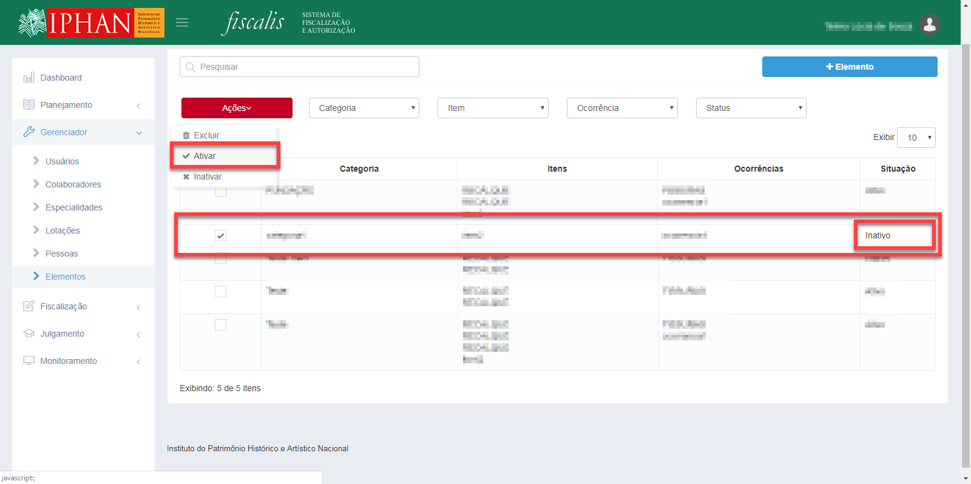

*Created with the Personal Edition of HelpNDoc:* [*Free EPub producer*](https://www.helpndoc.com/create-epub-ebooks)

*Inativar Elementos*

Ao selecionar o registro e acionar a opção “**Inativar**”, o sistema inativa a situação do registro e apresenta a mensagem de sucesso.

Ao realizar a ação de “**Inativar**”, o sistema não permitirá a utilização de elementos inativados no cadastro de novas ações de fiscalização, mas as anteriores que tiverem feito uso, os mesmos ficarão visíveis.

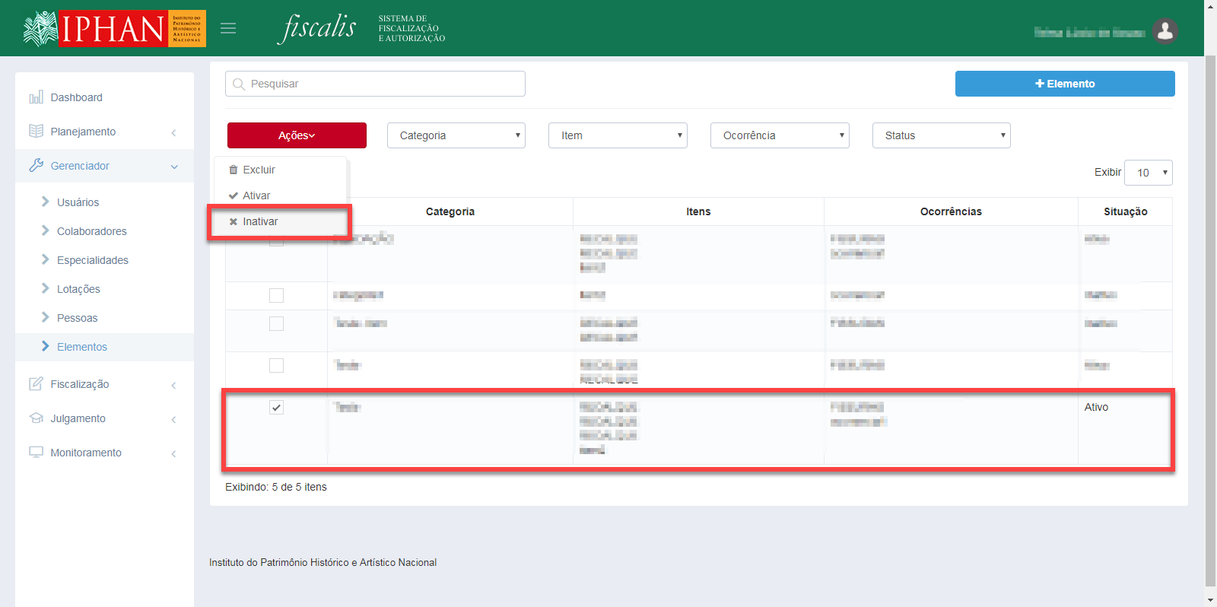

*Created with the Personal Edition of HelpNDoc:* [*Full-featured Documentation generator*](https://www.helpndoc.com)

Riscos

No menu lateral na opção **Gerenciador** >> **Riscos,** o sistema irá apresenta os sub-menus:

* + **Categoria de Análise**
  + **Categoria de Risco**
  + **Fator de Risco**
  + **Grau de Risco**
  + **Parametro de Risco**

*Created with the Personal Edition of HelpNDoc:* [*Produce online help for Qt applications*](https://www.helpndoc.com/feature-tour/create-help-files-for-the-qt-help-framework)

*Categoria de Análise*

Selecionar no menu lateral a opção **Gerenciador**, depois **Análises** e depois **Categoria de Análise**. Será mostrada a lista com as Categoria de Análise cadastradas. O usuário poderá **"Consultar", "Cadastrar", "Alterar", "Excluir", "Inativar" e "Ativar"** as Categoria de Análise.

**Importante:**

* + As funções de pesquisar, incluir, alterar, excluir e ativar/inativar uma categoria de análise, deverão ser apresentadas conforme a permissão concedida pelo sistema SISCAU.
  + No sistema SISCAU deverá ser realizada uma carga com as funções supracitadas e as mesmas serem atribuídas ao perfil Administrador.

*Created with the Personal Edition of HelpNDoc:* [*Generate EPub eBooks with ease*](https://www.helpndoc.com/create-epub-ebooks)

*Consultar Categoria de Análise*

Selecionar no menu lateral a opção **Gerenciador** e depois **Categoria de Análise**. Será mostrada a lista com as **Categoria de Análise** cadastradas.

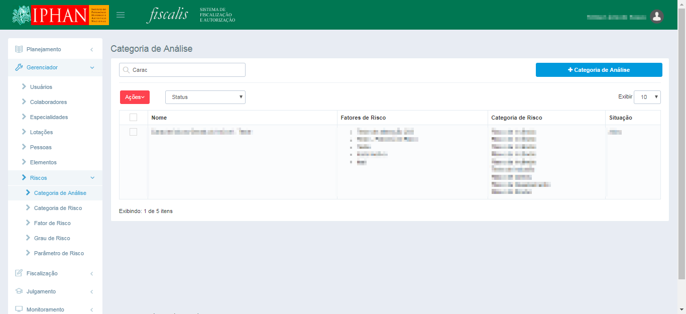

É possível realizar uma nova pesquisa utilizando os filtros "Categoria de Riscos" e "Status". O campo texto permite realizar pesquisa livre e conforme o preenchimento será filtrado o resultado.

De acordo com a permissão do usuário autenticado é possível também excluir, ativar e inativar a **Categoria de Análise.**

• **Excluir**: O sistema somente deverá permitir a exclusão de uma categoria de análise, se a mesma não possuir vínculo com nenhum outro registro na base de dados. As Categorias de Análise excluídas não poderão ser utilizadas em nenhuma parte do sistema para realização de cadastro.

* + - **Mensagem:** "As Categorias de Análise selecionadas não podem ser excluídas, pois já possuem vínculo com outros registros no sistema.".

• **Inativar**: Ao realizar esta ação, a **Categoria de Análise** não será mostrado nas opções de membros do detalhamento da execução no cadastro de planos de fiscalização ou cadastro de fiscalizações.

• **Ativar**: Ao realizar esta ação, a **Categoria de Análise** será mostrado novamente nas opções de membros do detalhamento da execução no cadastro de planos de fiscalização ou cadastro de fiscalizações.

*Created with the Personal Edition of HelpNDoc:* [*Create help files for the Qt Help Framework*](https://www.helpndoc.com/feature-tour/create-help-files-for-the-qt-help-framework)

*Cadastrar Categoria de Análise*

Selecionar no menu lateral a opção **Gerenciador** e depois **Categoria de Análise**. Será mostrada a lista com as **Categoria de Análise** cadastradas. Para cadastrar nova Categoria de Análise selecionar a opção .

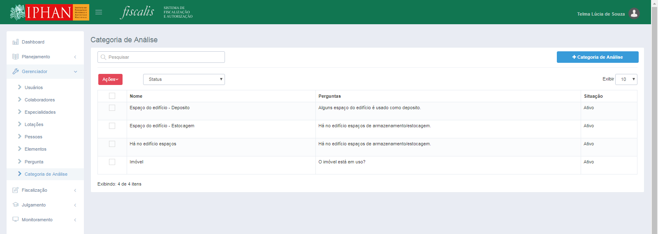

Será apresentado o formulário para cadastro. Após o preenchimento das informações selecionar a opção .

**Importante:** O sistema deverá gravar a Categoria de Análise com a situação igual a Ativo.

O sistema não deverá permitir a inclusão de uma Categoria de Análise com o nome duplicado.

* + **Mensagem**: "Esta Categoria de Análise já está cadastrada.".

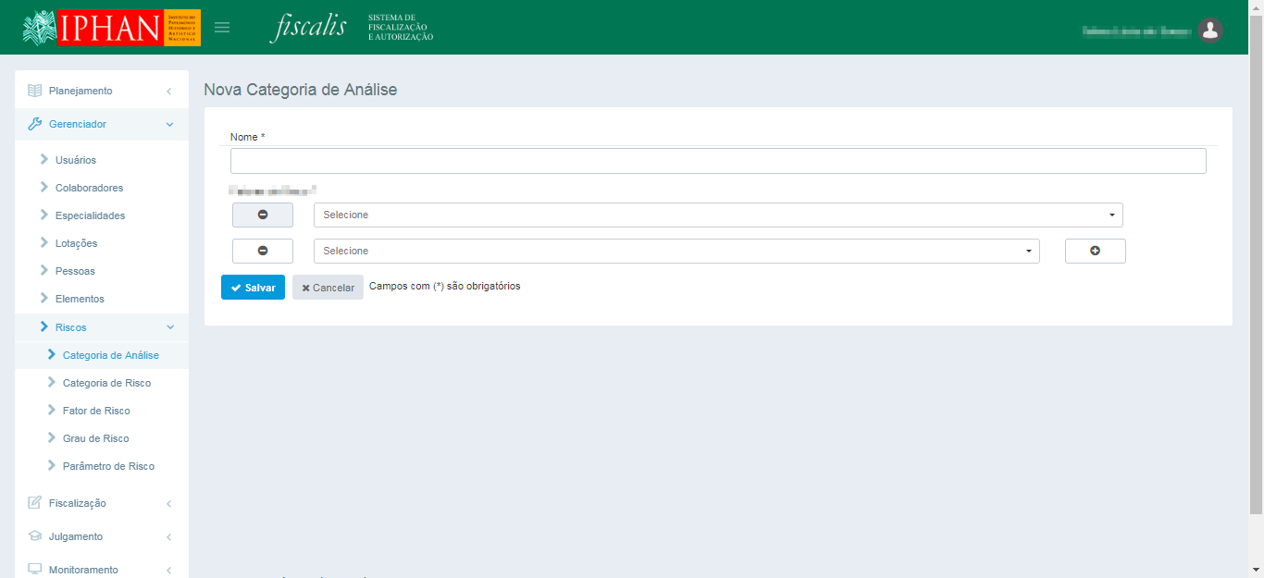

*Created with the Personal Edition of HelpNDoc:* [*Full-featured multi-format Help generator*](https://www.helpndoc.com/help-authoring-tool)

*Alterar Categoria de Análise*

Selecionar no menu lateral a opção Gerenciador e depois Categoria de Análise. Será mostrada a lista com as Categoria de Análise cadastradas. Para alterar uma Categoria de Análise selecionar um registro da lista de Categoria de Análise.



Será apresentado o formulário para alteração. Após o preenchimento das informações selecionar a opção .

**Importante:** O sistema não deverá permitir a inclusão de uma Categoria de Análise com o nome duplicado.

* + **Mensagem**: "Esta Categoria de Análise já está cadastrada.".

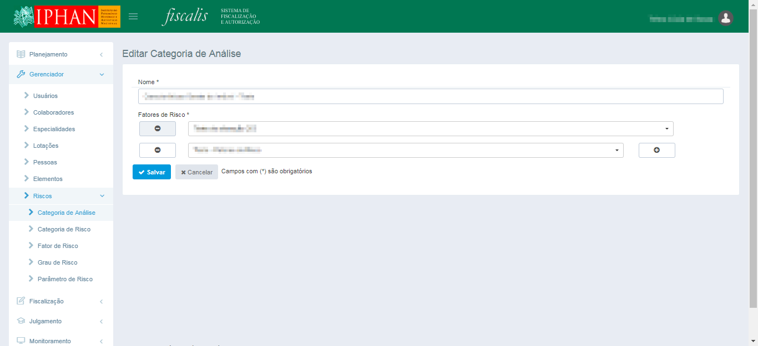

*Created with the Personal Edition of HelpNDoc:* [*Free help authoring environment*](https://www.helpndoc.com/help-authoring-tool)

*Excluir Categoria de Análise*

Selecionar no menu lateral a opção **Gerenciador** e depois **Categoria** **de** **Análise**. Será mostrada a lista com as Categoria de Análise cadastradas. Para excluir uma ou mais **Categoria de Análise** selecionar os registros da lista de **Categoria de Análise** e selecionar a opção Ações e depois Excluir. Será mostrada a mensagem de confirmação da ação. Ao selecionar Sim os registros selecionados serão excluídos e não mais mostrados na lista de Categoria de Análise.

**Importante:** O sistema somente deverá permitir a exclusão de uma categoria de análise, se a mesma não possuir vínculo com nenhum outro registro na base de dados. As Categorias de Análise excluídas não poderão ser utilizadas em nenhuma parte do sistema para realização de cadastro.

* + **Mensagem**: "As Categorias de Análise selecionadas não podem ser excluídas, pois já possuem vínculo com outros registros no sistema.".

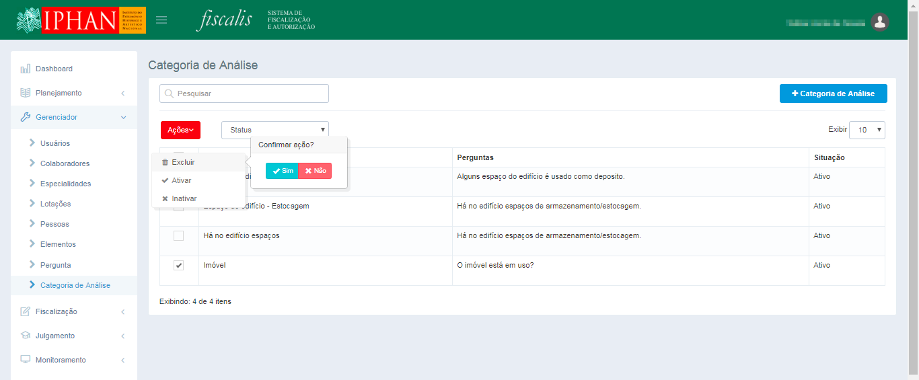

*Created with the Personal Edition of HelpNDoc:* [*Easily create CHM Help documents*](https://www.helpndoc.com/feature-tour)

*Inativar Categoria de Análise*

Selecionar no menu lateral a opção **Gerenciador** e depois **Categoria** **de Análise**. Será mostrada a lista com as **Categoria de Análise** cadastradas. Para inativar uma ou mais **Categoria de Análise** selecionar os registros da lista de **Categoria de Análise** e selecionar a opção Ações e depois Inativar. A situação dos registros selecionados será alterada para inativo.

**Importante:** As **Categorias de Análise** inativadas não poderão ser utilizadas em nenhuma parte do sistema para realização de cadastro.

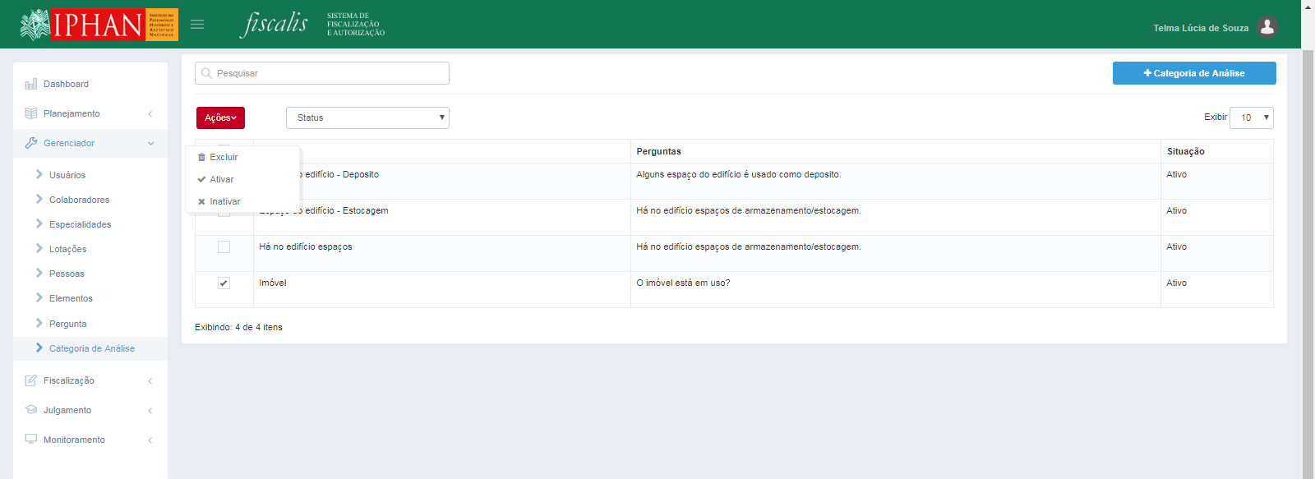

*Created with the Personal Edition of HelpNDoc:* [*iPhone web sites made easy*](https://www.helpndoc.com/feature-tour/iphone-website-generation)

*Ativar Categoria de Análise*

Selecionar no menu lateral a opção **Gerenciador** e depois **Categoria de Análise**. Será mostrada a lista com as **Categoria de Análise** cadastradas. Para ativar uma ou mais **Categoria de Análise** selecionar os registros da lista de **Categoria de Análise** e selecionar a opção Ações e depois Ativar. A situação dos registros selecionados será alterada para ativo.

**Importante:** Quando uma **Categoria de Análise** for ativado, será possível utilizá-lo novamente nos novos cadastros de planos de fiscalização e de novas fiscalizações.



*Created with the Personal Edition of HelpNDoc:* [*What is a Help Authoring tool?*](https://www.helpauthoringsoftware.com)

*Categoria de Risco*

Selecionar no menu lateral a opção **Gerenciador** e depois **Riscos** e longo depois a opção "**Categoria de Risco**". Será mostrada a lista com as categorias de riscos cadastradas. O usuário poderá **"Consultar", "Cadastrar", "Alterar", "Excluir", "Inativar" e "Ativar**" as categorias de riscos.

Esta funcionalidade tem como objetivo gerenciar as categorias de risco dos riscos que são utilizados pelo sistema no cadastro da verificação do estado de risco no Bem fiscalizado. Esta funcionalidade deve permitir cadastrar, editar, pesquisar, excluir, ativar e inativar as categorias de risco.

**Importante:**

* + As funções de pesquisar, incluir, alterar, excluir e ativar/inativar uma categoria de risco, deverão ser apresentadas conforme a permissão concedida pelo sistema SISCAU.
  + No sistema SISCAU deverá ser realizada uma carga com as funções supracitadas e as mesmas serem atribuídas ao perfil Administrador.

*Created with the Personal Edition of HelpNDoc:* [*Create help files for the Qt Help Framework*](https://www.helpndoc.com/feature-tour/create-help-files-for-the-qt-help-framework)

*Consultar Categoria de Risco*

Selecionar no menu lateral a opção **Gerenciador** e depois **Riscos** e longo depois a opção "**Categoria de Risco**". Será mostrada a lista com as categorias de riscos cadastradas. O usuário poderá "Consultar", "Cadastrar", "Alterar", "Excluir", "Inativar" e "Ativar" as categorias de riscos.

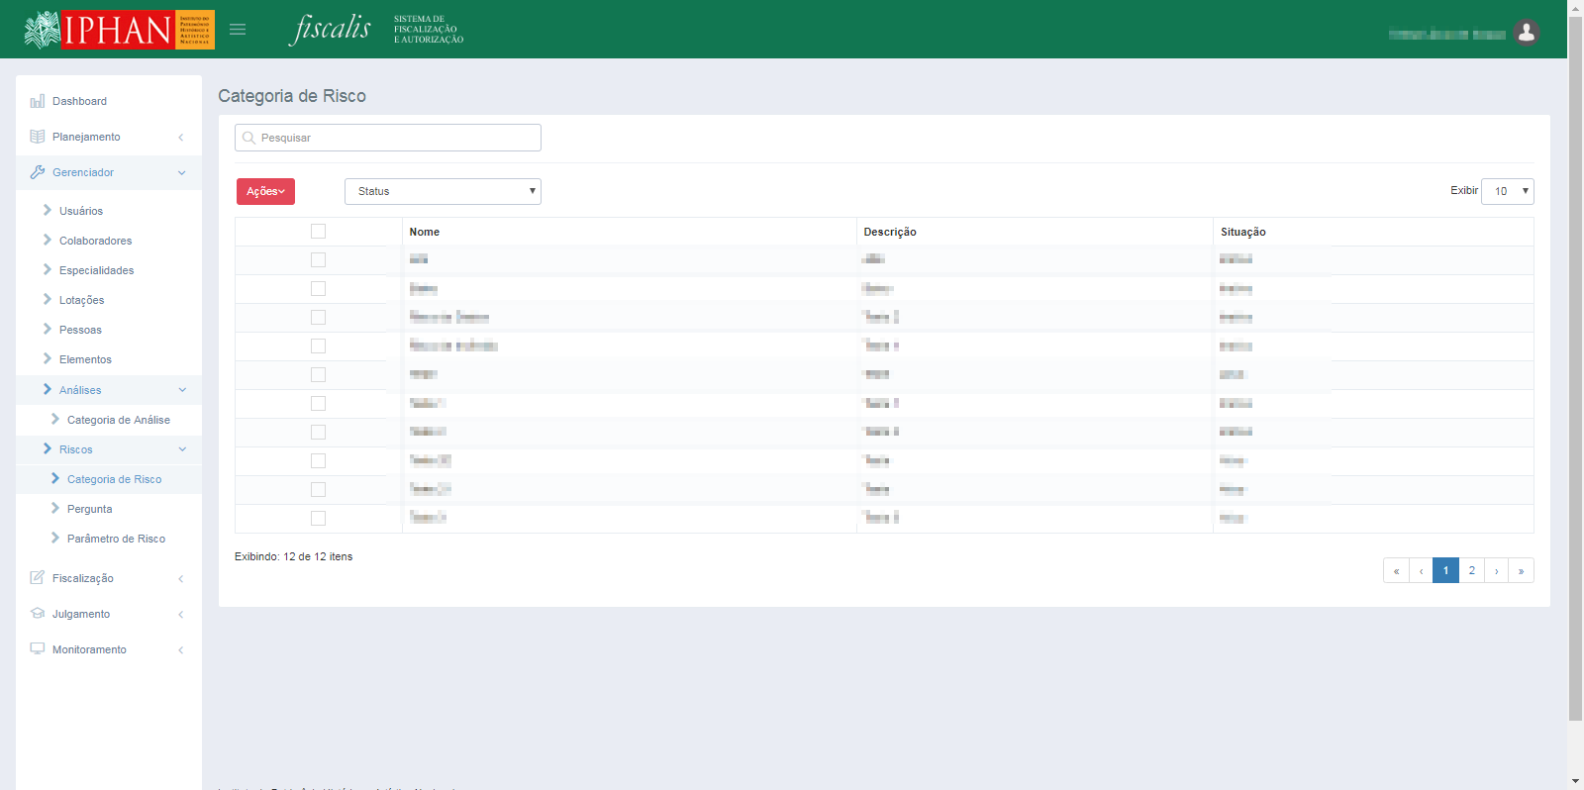

É possível realizar uma nova pesquisa utilizando o filtro "Status". O campo texto permite realizar pesquisa livre e conforme o preenchimento será filtrado o resultado.

De acordo com a permissão do usuário autenticado é possível também excluir, ativar, inativar e ordenar a categoria de risco.

* **Excluir**:
  + Ao acionar esta opção, o sistema deverá apresentar uma mensagem de confirmação e o usuário ao confirmar, o sistema deverá excluir os registros selecionados.
    - **Mensagem**: "Confirmar ação?". (Sim/Não)
  + O sistema somente deverá permitir a exclusão de uma categoria de risco, se a mesma não possuir vínculo com nenhum outro registro na base de dados.
    - **Mensagem**: "As Categorias de Risco selecionadas não podem ser excluídas, pois já possuem vínculo com outros registros no sistema.".
  + As Categorias de Risco excluídas não poderão ser utilizadas em nenhuma parte do sistema para realização de cadastro.
* **Ativar**: Ao acionar esta opção, o sistema deverá ativar os registros selecionados e apresentar mensagem de confirmação.
  + **Mensagem**: "Operação realizada com sucesso.".
* **Inativar**: Ao acionar esta opção, o sistema deverá inativar os registros selecionados e apresentar mensagem de confirmação.
  + **Mensagem**: "Operação realizada com sucesso.".
* **Ordenar** **Coluna**: Ao acionar o nome da respectiva coluna, o sistema deverá ordenar o resultado pela coluna em ordem alfabética/numérica . Caso já esteja em ordem alfabética/numérica nesta coluna, o sistema deverá ordenar usando a lógica inversa.

*Created with the Personal Edition of HelpNDoc:* [*Generate Kindle eBooks with ease*](https://www.helpndoc.com/feature-tour/create-ebooks-for-amazon-kindle)

*Cadastrar Categoria de Risco*

Selecionar no menu lateral a opção **Gerenciador** e depois **Riscos** e longo depois a opção "**Categoria de Risco**". Será mostrada a lista com as categoria de riscos cadastradas. Para cadastrar nova Categoria de Risco, selecionar a opção .

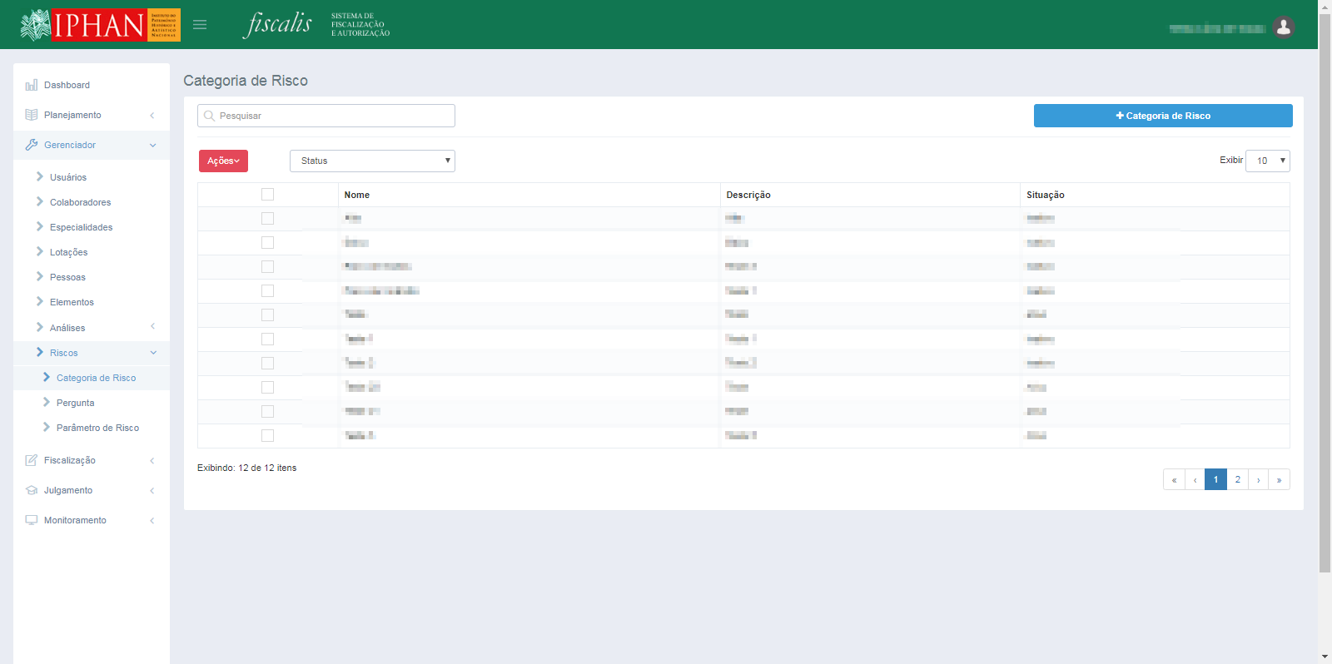

Será apresentado o formulário para cadastro. Após o preenchimento das informações selecionar a opção .

**Importante**:

* O sistema não deverá permitir a inclusão de uma Categoria de Risco duplicada.
  + **Mensagem**: "Esta Categoria de Risco já está cadastrada.".
* O sistema deverá gravar a Categoria de Risco com a situação igual a Ativo.

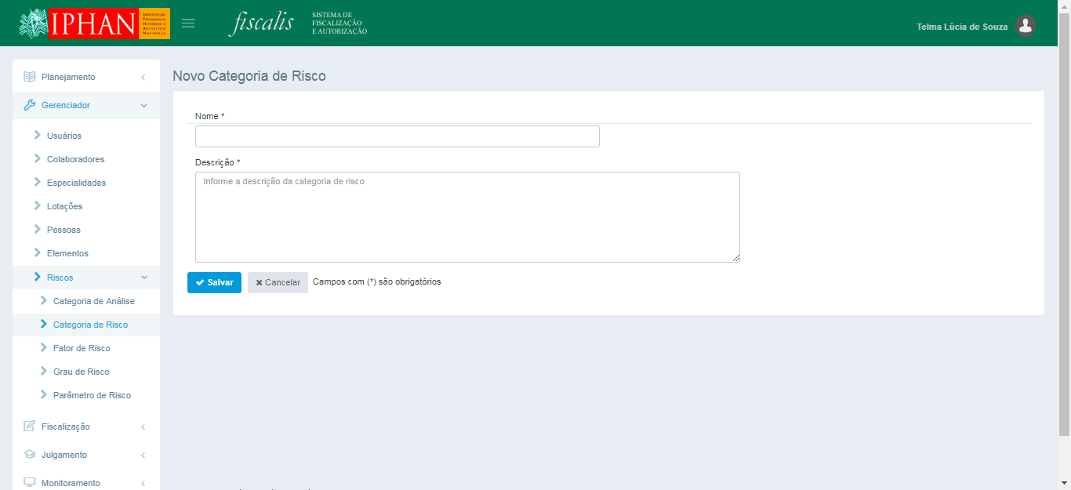

*Created with the Personal Edition of HelpNDoc:* [*Free EBook and documentation generator*](https://www.helpndoc.com)

*Alterar Categoria de Risco*

Selecionar no menu lateral a opção **Gerenciador** e depois **Riscos** e longo depois a opção "**Categoria de Risco"**. Será mostrada a lista com as **Categoria de Risco** cadastradas. Para alterar uma **Categoria de Risco** selecionar um registro da lista de **Categoria de Risco**.



Será apresentado o formulário para alteração. Após o preenchimento das informações selecionar a opção .

**Importante**:

* O sistema não deverá permitir a inclusão de uma Categoria de Risco duplicada.
  + **Mensagem**: "Esta Categoria de Risco já está cadastrada.".

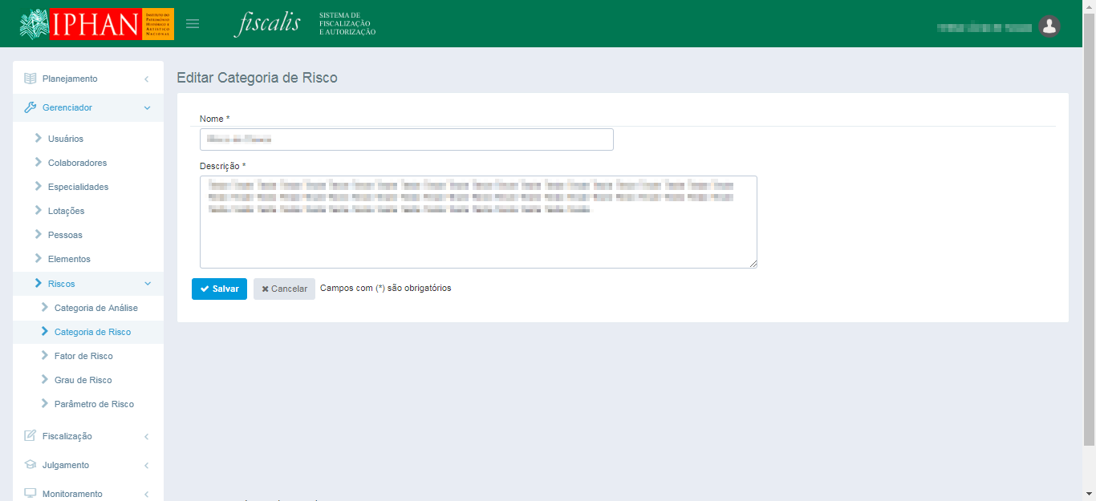

*Created with the Personal Edition of HelpNDoc:* [*Create cross-platform Qt Help files*](https://www.helpndoc.com/feature-tour/create-help-files-for-the-qt-help-framework)

*Excluir Categoria de Risco*

Selecionar no menu lateral a opção **Gerenciador** e depois **Riscos** e longo depois a opção "**Categoria de Risco"**. Para excluir um ou mais **Categoria de Risco** selecionar os registros da lista de **Categoria de Risco** e selecionar a opção Ações e depois Excluir. Será mostrada a mensagem de confirmação da ação. Ao selecionar Sim os registros selecionados serão excluídos e não mais mostrados na lista de **Categoria de Risco**.

**Importante:**

* + Ao acionar esta opção, o sistema deverá apresentar uma mensagem de confirmação e o usuário ao confirmar, o sistema deverá excluir os registros selecionados.
    - **Mensagem**: "Confirmar ação?". (Sim/Não)
  + O sistema somente deverá permitir a exclusão de uma categoria de risco, se a mesma não possuir vínculo com nenhum outro registro na base de dados.
    - **Mensagem**: "As Categorias de Risco selecionadas não podem ser excluídas, pois já possuem vínculo com outros registros no sistema.".
  + As Categorias de Risco excluídas não poderão ser utilizadas em nenhuma parte do sistema para realização de cadastro.

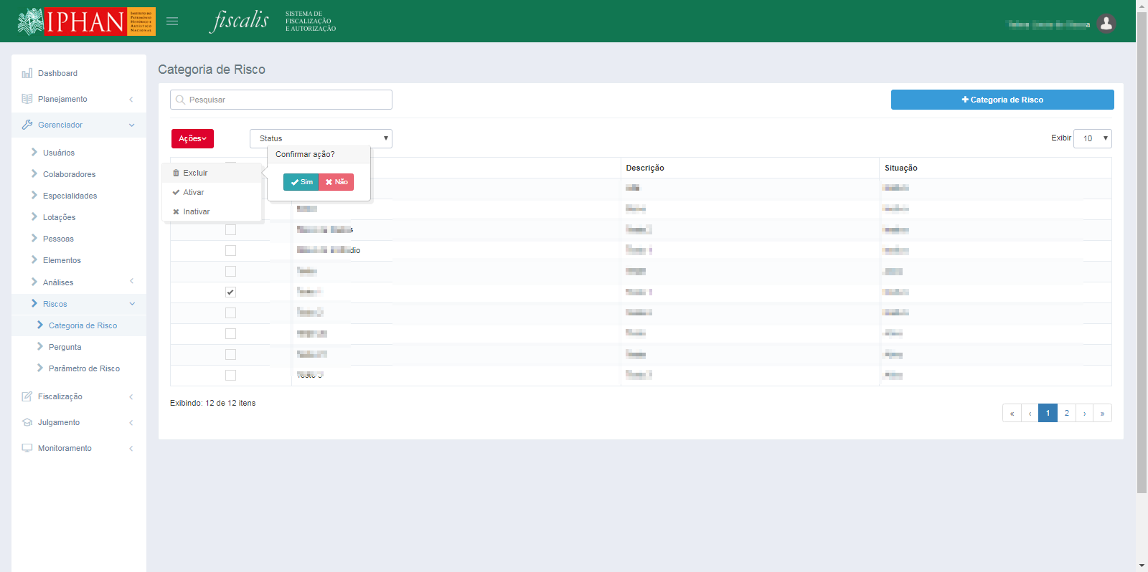

*Created with the Personal Edition of HelpNDoc:* [*Easily create EPub books*](https://www.helpndoc.com/feature-tour)

*Inativar Categoria de Risco*

Selecionar no menu lateral a opção **Gerenciador** e depois **Riscos** e longo depois a opção "**Categoria de Risco"**. Para inativar um ou mais **Categoria de Risco** selecionar os registros da lista de **Categoria de Risco** e selecionar a opção Ações e depois Inativar. A situação dos registros selecionados será alterada para inativo.

**Importante:** As **Categoria de Risco** inativadas não poderão ser utilizadas em nenhuma parte do sistema para realização de cadastro.

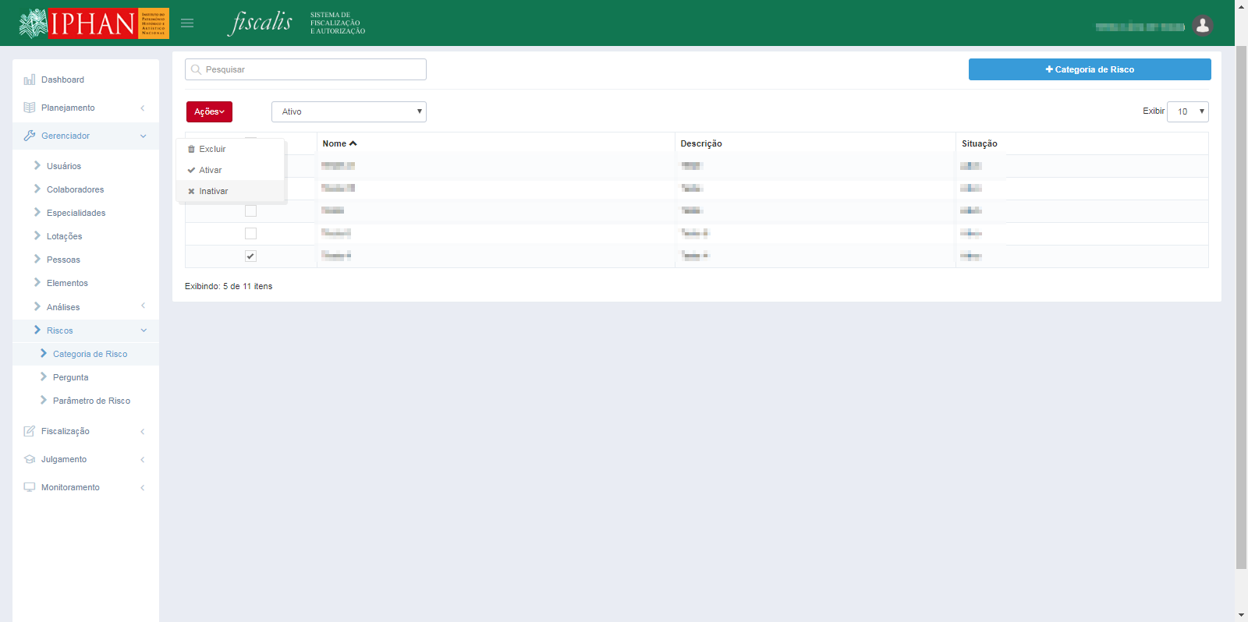

*Created with the Personal Edition of HelpNDoc:* [*Easily create HTML Help documents*](https://www.helpndoc.com/feature-tour)

*Ativar Categoria de Risco*

Selecionar no menu lateral a opção **Gerenciador** e depois **Riscos** e longo depois a opção "**Categoria de Risco"**. Para ativar um ou mais **Categoria de Risco** selecionar os registros da lista de **Categoria de Risco** e selecionar a opção Ações e depois Ativar. A situação dos registros selecionados será alterada para ativo.

**Importante:** Quando um **Categoria de Risco** for ativado, será possível utilizá-lo novamente nos novos cadastros de planos de fiscalização e de novas fiscalizações.

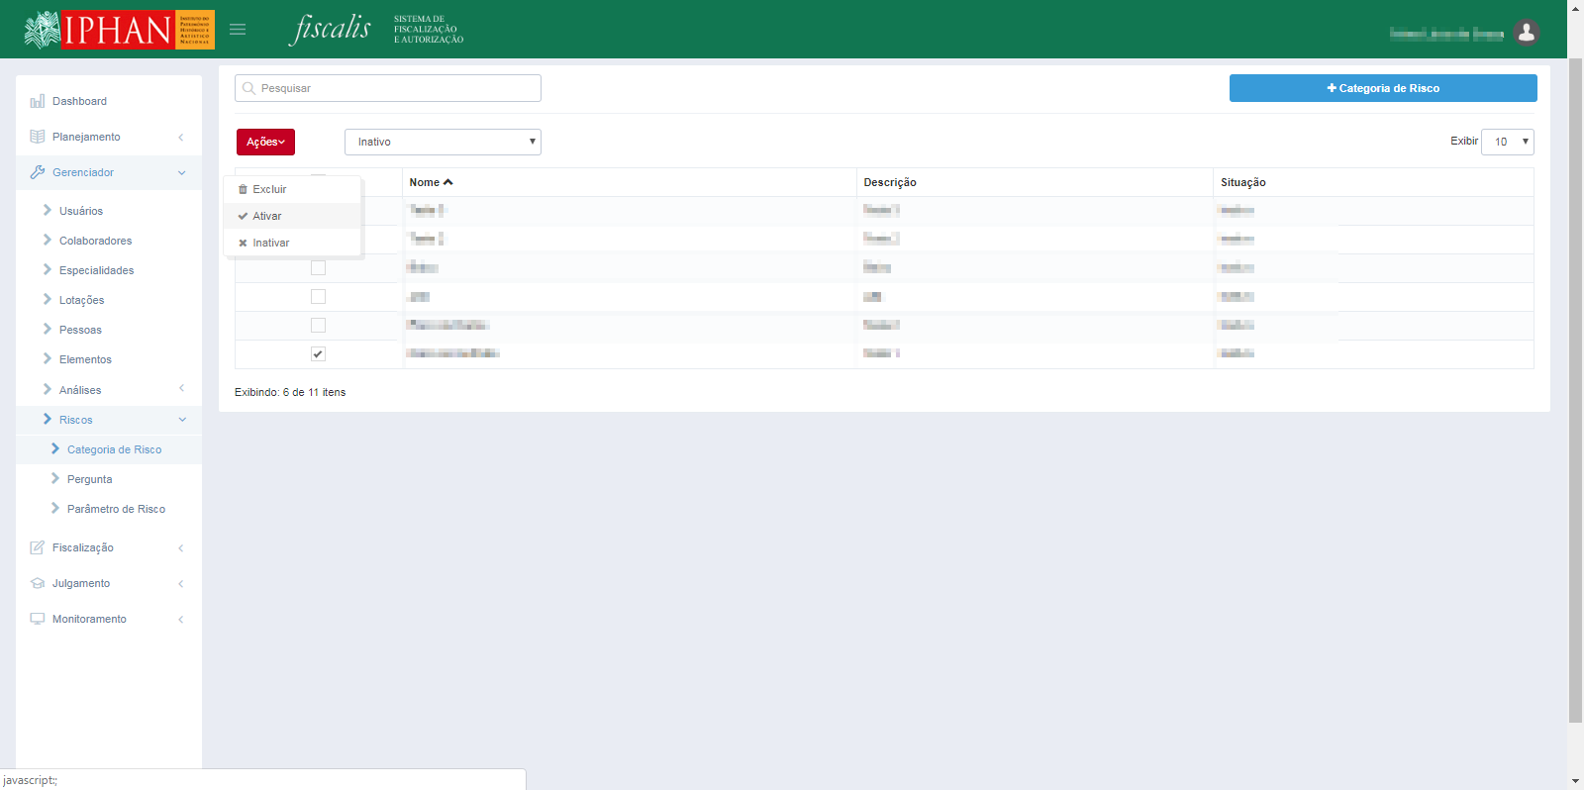

*Created with the Personal Edition of HelpNDoc:* [*Write eBooks for the Kindle*](https://www.helpndoc.com/feature-tour/create-ebooks-for-amazon-kindle)

*Fator de Risco*

Selecionar no menu lateral a opção **Gerenciador** e depois **Riscos** e longo depois a opção "**Fator de Risco**". Será mostrada a lista com as **fatores** de riscos cadastradas. O usuário poderá "Consultar", "Cadastrar", "Alterar", "Excluir", "Inativar" e "Ativar" os fatores de riscos.

Esta funcionalidade tem como objetivo gerenciar os fatores de risco dos riscos que são utilizados pelo sistema no cadastro da verificação do estado de risco no Bem fiscalizado. Esta funcionalidade deve permitir cadastrar, editar, pesquisar, excluir, ativar e inativar os fatores de risco.

**Importante:**

* + As funções de pesquisar, incluir, alterar, excluir e ativar/inativar um fator de risco, deverão ser apresentadas conforme a permissão concedida pelo sistema SISCAU.
  + No sistema SISCAU deverá ser realizada uma carga com as funções supracitadas e as mesmas serem atribuídas ao perfil Administrador.

*Created with the Personal Edition of HelpNDoc:* [*Free Kindle producer*](https://www.helpndoc.com/feature-tour/create-ebooks-for-amazon-kindle)

*Consultar Fatores de Risco*

Selecionar no menu lateral a opção **Gerenciador** e depois **Riscos** e longo depois a opção "**Fatores de Risco**". Será mostrada a lista com os fatores de riscos cadastradas. O usuário poderá "Consultar", "Cadastrar", "Alterar", "Excluir", "Inativar" e "Ativar" os fatores de riscos.

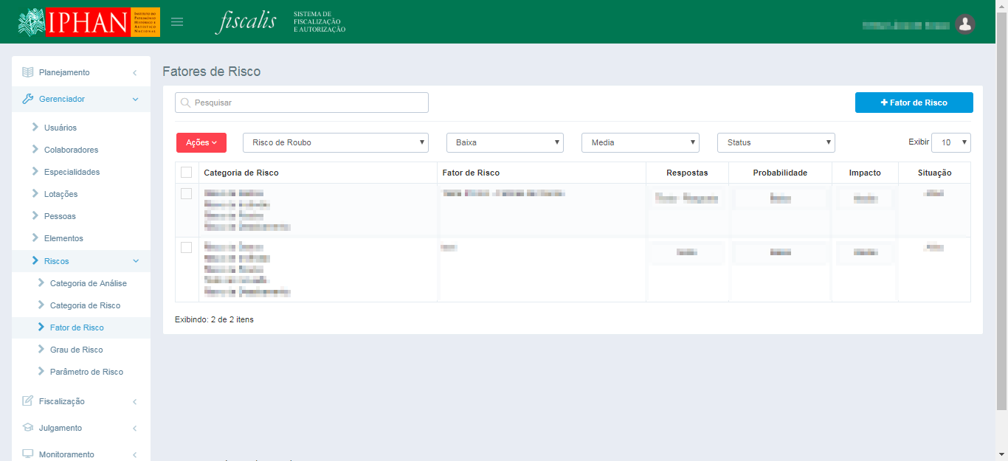

É possível realizar uma nova pesquisa utilizando o filtro "Categoria de Riscos", "Probabilidade", "Impacto" e "Status". O campo texto permite realizar pesquisa livre e conforme o preenchimento será filtrado o resultado.

De acordo com a permissão do usuário autenticado é possível também excluir, ativar, inativar e ordenar os fatores de riscos.

* **Excluir**:
  + Ao acionar esta opção, o sistema deverá apresentar uma mensagem de confirmação e o usuário ao confirmar, o sistema deverá excluir os registros selecionados.
    - **Mensagem**: "Confirmar ação?". (Sim/Não)
  + O sistema somente deverá permitir a exclusão de um fator de risco, se a mesma não possuir vínculo com nenhum outro registro na base de dados.
    - **Mensagem**: "Os fatores de Risco selecionadas não podem ser excluídas, pois já possuem vínculo com outros registros no sistema.".
  + Os fatores de Risco excluídas não poderão ser utilizadas em nenhuma parte do sistema para realização de cadastro.
* **Ativar**: Ao acionar esta opção, o sistema deverá ativar os registros selecionados e apresentar mensagem de confirmação.
  + **Mensagem**: "Operação realizada com sucesso.".
* **Inativar**: Ao acionar esta opção, o sistema deverá inativar os registros selecionados e apresentar mensagem de confirmação.
  + **Mensagem**: "Operação realizada com sucesso.".
* **Ordenar** **Coluna**: Ao acionar o nome da respectiva coluna, o sistema deverá ordenar o resultado pela coluna em ordem alfabética/numérica . Caso já esteja em ordem alfabética/numérica nesta coluna, o sistema deverá ordenar usando a lógica inversa.

*Created with the Personal Edition of HelpNDoc:* [*Write eBooks for the Kindle*](https://www.helpndoc.com/feature-tour/create-ebooks-for-amazon-kindle)

*Cadastrar Fatores de Risco*

Selecionar no menu lateral a opção **Gerenciador** e depois **Riscos** e longo depois a opção "**Fator de Risco**". Será mostrada a lista com os fatores de riscos cadastradas. Para cadastrar novo Fator de Risco, selecionar a opção .

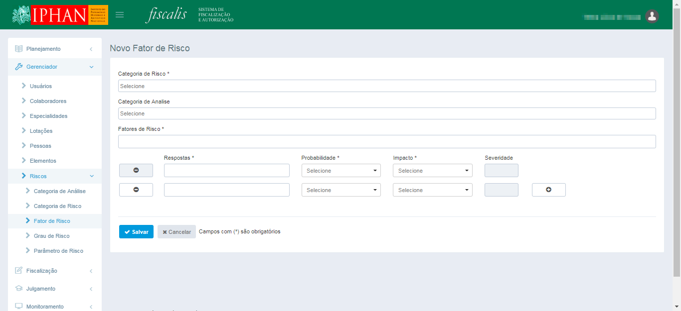

Será apresentado o formulário para cadastro. Após o preenchimento das informações selecionar a opção .

**Importante**:

* O sistema não deverá permitir a inclusão de um Fator de Risco duplicado.
  + **Mensagem**: "Este Fator de Risco já está cadastrado.".
* O sistema deverá gravar o Fator de Risco com a situação igual a Ativo.

*Created with the Personal Edition of HelpNDoc:* [*Easily create iPhone documentation*](https://www.helpndoc.com/feature-tour/iphone-website-generation)

*Alterar Fatores de Risco*

Selecionar no menu lateral a opção **Gerenciador** e depois **Riscos** e longo depois a opção "**Fator de Risco"**. Será mostrada a lista com os **Fatores de Risco** cadastradas. Para alterar um **Fator de Risco** selecionar um registro da lista de **Fator de Risco**.

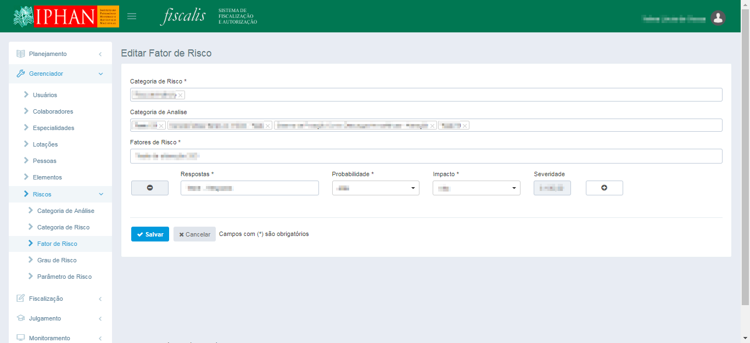

Será apresentado o formulário para alteração. Após o preenchimento das informações selecionar a opção .

**Importante**:

* O sistema não deverá permitir a inclusão de um **Fator de Risco** duplicada.
  + **Mensagem**: "Este Fator de Risco já está cadastrada.".

*Created with the Personal Edition of HelpNDoc:* [*Generate EPub eBooks with ease*](https://www.helpndoc.com/create-epub-ebooks)

*Excluir Fatores de Risco*

Selecionar no menu lateral a opção **Gerenciador** e depois **Riscos** e longo depois a opção "**Fatores de Risco"**. Para excluir um ou mais **Fatores de Risco** selecionar os registros da lista de **Fatores de Risco** e selecionar a opção **Ações** e depois **Excluir**. Será mostrada a mensagem de confirmação da ação. Ao selecionar Sim os registros selecionados serão excluídos e não mais mostrados na lista de **Fatores de Risco**.

**Importante:**

* + Ao acionar esta opção, o sistema deverá apresentar uma mensagem de confirmação e o usuário ao confirmar, o sistema deverá excluir os registros selecionados.
    - **Mensagem**: "Confirmar ação?". (Sim/Não)
  + O sistema somente deverá permitir a exclusão de uma fator de risco, se a mesma não possuir vínculo com nenhum outro registro na base de dados.
    - **Mensagem**: "Os Fatores de Risco selecionadas não podem ser excluídas, pois já possuem vínculo com outros registros no sistema.".
  + Os **Fatores de Risco** excluídas não poderão ser utilizadas em nenhuma parte do sistema para realização de cadastro.



*Created with the Personal Edition of HelpNDoc:* [*Produce Kindle eBooks easily*](https://www.helpndoc.com/feature-tour/create-ebooks-for-amazon-kindle)

*Inativar Fatores de Risco*

Selecionar no menu lateral a opção **Gerenciador** e depois **Riscos** e longo depois a opção "**Fator de Risco"**. Para inativar um ou mais **Fatores de Risco** selecionar os registros da lista de **Fatores de Risco** e selecionar a opção **Ações** e depois **Inativar**. A situação dos registros selecionados será alterada para inativo.

**Importante:** Os **Fatores de Risco** inativadas não poderão ser utilizadas em nenhuma parte do sistema para realização de cadastro.

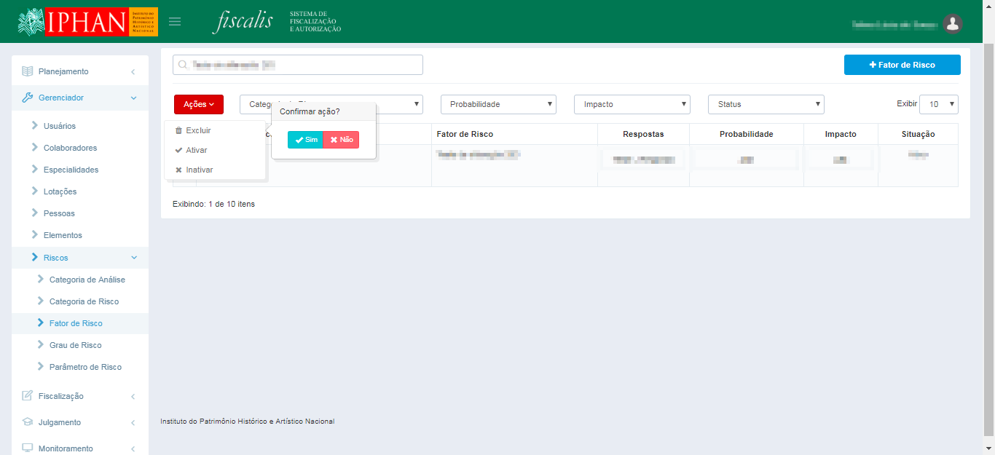

*Created with the Personal Edition of HelpNDoc:* [*Full-featured EPub generator*](https://www.helpndoc.com/create-epub-ebooks)

*Ativar Fatores de Risco*

Selecionar no menu lateral a opção **Gerenciador** e depois **Riscos** e longo depois a opção "**Fator de Risco"**. Para ativar um ou mais **Fatores de Risco** selecionar os registros da lista de **Fatores de Risco** e selecionar a opção **Ações** e depois **Ativar**. A situação dos registros selecionados será alterada para ativo.

**Importante:** Quando um **Fatores de Risco** for ativado, será possível utilizá-lo novamente nos novos cadastros de planos de fiscalização e de novas fiscalizações.



*Created with the Personal Edition of HelpNDoc:* [*Easily create HTML Help documents*](https://www.helpndoc.com/feature-tour)

*Grau de Risco*

Selecionar no menu lateral a opção **Gerenciador** e depois **Riscos** e longo depois a opção "**Grau de Risco**". Será mostrada a lista com os graus de riscos cadastradas. O usuário poderá "Consultar", "Cadastrar", "Alterar", "Excluir", "Inativar" e "Ativar" os graus de riscos.

Esta funcionalidade tem como objetivo gerenciar os graus de risco dos riscos que são utilizados pelo sistema no cadastro da verificação do estado de risco no Bem fiscalizado. Esta funcionalidade deve permitir cadastrar, editar, pesquisar, excluir, ativar e inativar os graus de risco.

**Importante:**

* + As funções de pesquisar, incluir, alterar, excluir e ativar/inativar um grau de risco, deverão ser apresentadas conforme a permissão concedida pelo sistema SISCAU.
  + No sistema SISCAU deverá ser realizada uma carga com as funções supracitadas e as mesmas serem atribuídas ao perfil Administrador.

*Created with the Personal Edition of HelpNDoc:* [*Produce electronic books easily*](https://www.helpndoc.com/create-epub-ebooks)

*Consultar Grau de Risco*

Selecionar no menu lateral a opção **Gerenciador** e depois **Riscos** e longo depois a opção "**Grau de Risco**". Será mostrada a lista com os graus de riscos cadastradas. O usuário poderá "Consultar", "Cadastrar", "Alterar", "Excluir", "Inativar" e "Ativar" os graus de riscos.

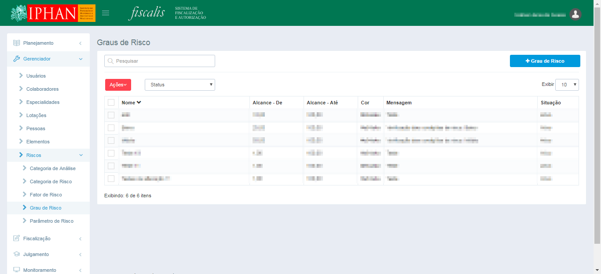

É possível realizar uma nova pesquisa utilizando o filtro "Status". O campo texto permite realizar pesquisa livre e conforme o preenchimento será filtrado o resultado.

De acordo com a permissão do usuário autenticado é possível também excluir, ativar, inativar e ordenar os graus de riscos.

* **Excluir**:
  + Ao acionar esta opção, o sistema deverá apresentar uma mensagem de confirmação e o usuário ao confirmar, o sistema deverá excluir os registros selecionados.
    - **Mensagem**: "Confirmar ação?". (Sim/Não)
  + O sistema somente deverá permitir a exclusão de um **grau de risco**, se a mesma não possuir vínculo com nenhum outro registro na base de dados.
    - **Mensagem**: "Os **Graus de Risco** selecionadas não podem ser excluídas, pois já possuem vínculo com outros registros no sistema.".
  + Os **Graus de Risco** excluídas não poderão ser utilizadas em nenhuma parte do sistema para realização de cadastro.
* **Ativar**: Ao acionar esta opção, o sistema deverá ativar os registros selecionados e apresentar mensagem de confirmação.
  + **Mensagem**: "Operação realizada com sucesso.".
* **Inativar**: Ao acionar esta opção, o sistema deverá inativar os registros selecionados e apresentar mensagem de confirmação.
  + **Mensagem**: "Operação realizada com sucesso.".
* **Ordenar** **Coluna**: Ao acionar o nome da respectiva coluna, o sistema deverá ordenar o resultado pela coluna em ordem alfabética/numérica . Caso já esteja em ordem alfabética/numérica nesta coluna, o sistema deverá ordenar usando a lógica inversa.

*Created with the Personal Edition of HelpNDoc:* [*Generate EPub eBooks with ease*](https://www.helpndoc.com/create-epub-ebooks)

*Cadastrar Grau de Risco*

Selecionar no menu lateral a opção **Gerenciador** e depois **Riscos** e longo depois a opção "**Grau de Risco**". Será mostrada a lista com os graus de riscos cadastradas. Para cadastrar novo Grau de Risco, selecionar a opção .

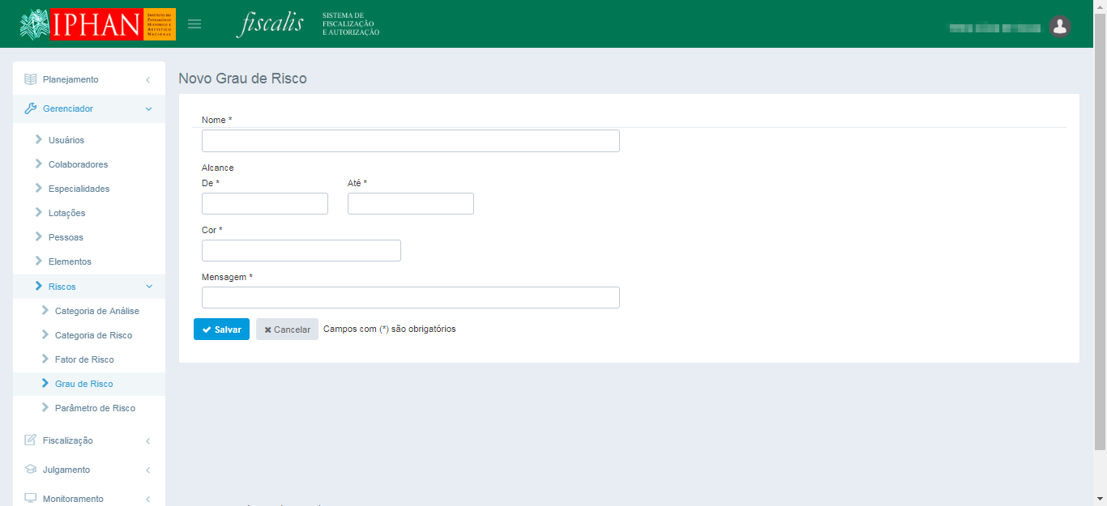

Será apresentado o formulário para cadastro. Após o preenchimento das informações selecionar a opção .

**Importante**:

* O sistema não deverá permitir a inclusão de um Grau de Risco duplicado.
  + **Mensagem**: "Este Grau de Risco já está cadastrado.".
* O sistema deverá gravar o Grau de Risco com a situação igual a Ativo.

*Created with the Personal Edition of HelpNDoc:* [*Full-featured Help generator*](https://www.helpndoc.com/feature-tour)

*Alterar Grau de Risco*

Selecionar no menu lateral a opção **Gerenciador** e depois **Riscos** e longo depois a opção "**Grau de Risco"**. Será mostrada a lista com os **Graus de Risco** cadastradas. Para alterar um **Grau de Risco** selecionar um registro da lista de **Grau de Risco**.

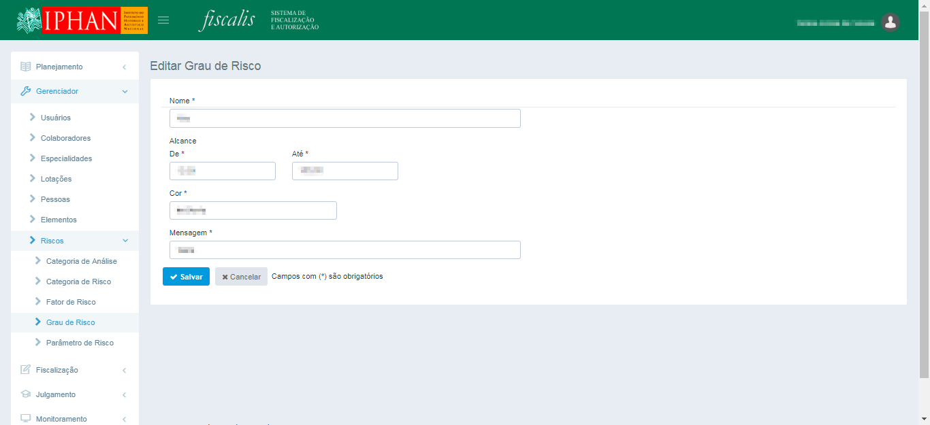

Será apresentado o formulário para alteração. Após o preenchimento das informações selecionar a opção .

**Importante**:

* O sistema não deverá permitir a inclusão de um **Grau de Risco** duplicada.
  + **Mensagem**: "Este Grau de Risco já está cadastrada.".

*Created with the Personal Edition of HelpNDoc:* [*Full-featured EPub generator*](https://www.helpndoc.com/create-epub-ebooks)

*Excluir Grau de Risco*

Selecionar no menu lateral a opção **Gerenciador** e depois **Riscos** e longo depois a opção "**Grau de Risco"**. Para excluir um ou mais **Graus de Risco** selecionar os registros da lista de **Graus de Risco** e selecionar a opção **Ações** e depois **Excluir**. Será mostrada a mensagem de confirmação da ação. Ao selecionar Sim os registros selecionados serão excluídos e não mais mostrados na lista de **Grau de Risco**.

**Importante:**

* + Ao acionar esta opção, o sistema deverá apresentar uma mensagem de confirmação e o usuário ao confirmar, o sistema deverá excluir os registros selecionados.
    - **Mensagem**: "Confirmar ação?". (Sim/Não)
  + O sistema somente deverá permitir a exclusão de uma grau de risco, se a mesma não possuir vínculo com nenhum outro registro na base de dados.
    - **Mensagem**: "Os Graus de Risco selecionadas não podem ser excluídas, pois já possuem vínculo com outros registros no sistema.".
  + Os Graus de Risco excluídas não poderão ser utilizadas em nenhuma parte do sistema para realização de cadastro.

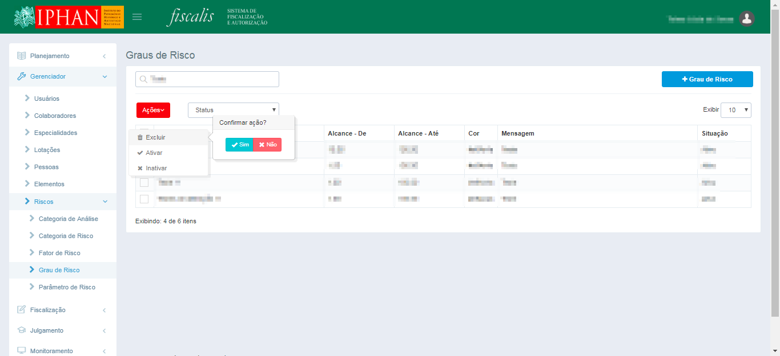

*Created with the Personal Edition of HelpNDoc:* [*Free iPhone documentation generator*](https://www.helpndoc.com/feature-tour/iphone-website-generation)

*Inativar Grau de Risco*

Selecionar no menu lateral a opção **Gerenciador** e depois **Riscos** e longo depois a opção "**Grau de Risco"**. Para inativar um ou mais **Graus de Risco** selecionar os registros da lista de **Graus de Risco** e selecionar a opção Ações e depois Inativar. A situação dos registros selecionados será alterada para inativo.

**Importante:** Os **Graus de Risco** inativadas não poderão ser utilizadas em nenhuma parte do sistema para realização de cadastro.

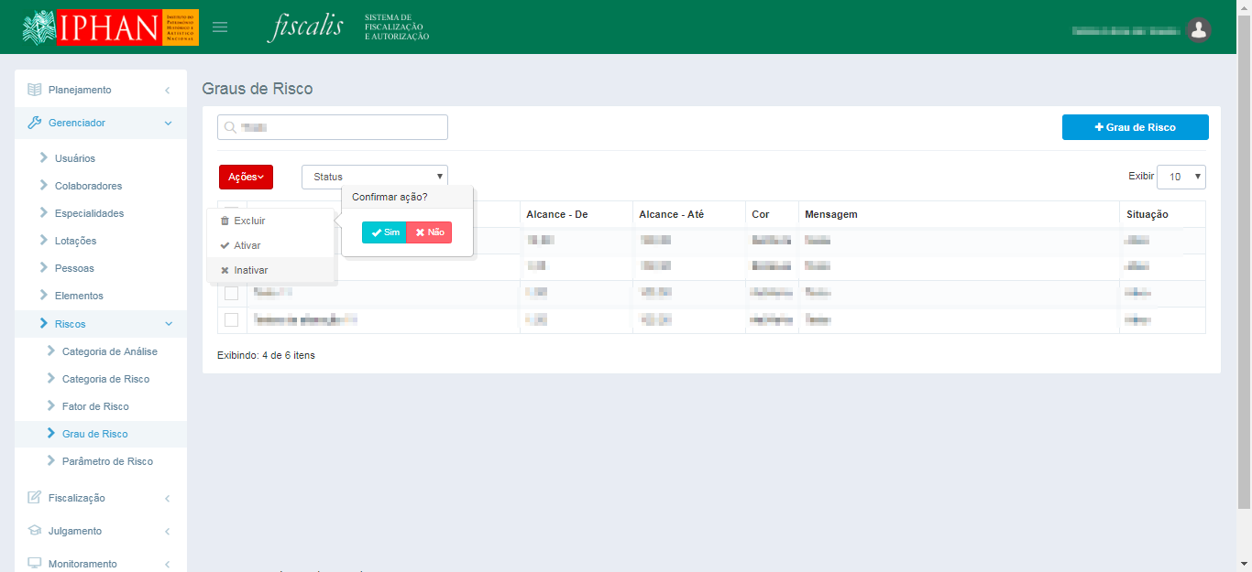

*Created with the Personal Edition of HelpNDoc:* [*Produce online help for Qt applications*](https://www.helpndoc.com/feature-tour/create-help-files-for-the-qt-help-framework)

*Ativar Grau de Risco*

Selecionar no menu lateral a opção **Gerenciador** e depois **Riscos** e longo depois a opção "**Grau de Risco"**. Para ativar um ou mais **Graus de Risco** selecionar os registros da lista de **Graus de Risco** e selecionar a opção **Ações** e depois **Ativar**. A situação dos registros selecionados será alterada para ativo.

**Importante:** Quando um **Graus de Risco** for ativado, será possível utilizá-lo novamente nos novos cadastros de planos de fiscalização e de novas fiscalizações.



*Created with the Personal Edition of HelpNDoc:* [*Generate EPub eBooks with ease*](https://www.helpndoc.com/create-epub-ebooks)

*Parametro de Risco*

Selecionar no menu lateral a opção **Gerenciador** e depois **Riscos** e longo depois a opção "**Parâmetro de Risco**". Será mostrada a lista com os parâmetros de riscos cadastradas. O usuário poderá **"Consultar", "Cadastrar", "Alterar", "Excluir", "Inativar" e "Ativar"** as parâmetros de riscos.

Esta funcionalidade tem como objetivo gerenciar os parâmetros de risco dos riscos que são utilizados pelo sistema no cadastro da verificação do estado de risco no Bem fiscalizado. Esta funcionalidade deve permitir **cadastrar, editar, pesquisar, excluir, ativar e inativar os parâmetros de risco.**

**Importante:**

* + As funções de pesquisar, incluir, alterar, excluir e ativar/inativar um parâmetro de risco, deverão ser apresentadas conforme a permissão concedida pelo sistema SISCAU.
  + No sistema SISCAU deverá ser realizada uma carga com as funções supracitadas e as mesmas serem atribuídas ao perfil Administrador.

*Created with the Personal Edition of HelpNDoc:* [*Easily create EPub books*](https://www.helpndoc.com/feature-tour)

*Consultar Parametro de Risco*

Selecionar no menu lateral a opção **Gerenciador** e depois **Riscos** e longo depois a opção "**Parametro de Risco**". Será mostrada a

lista com as Parametro de Risco cadastradas.

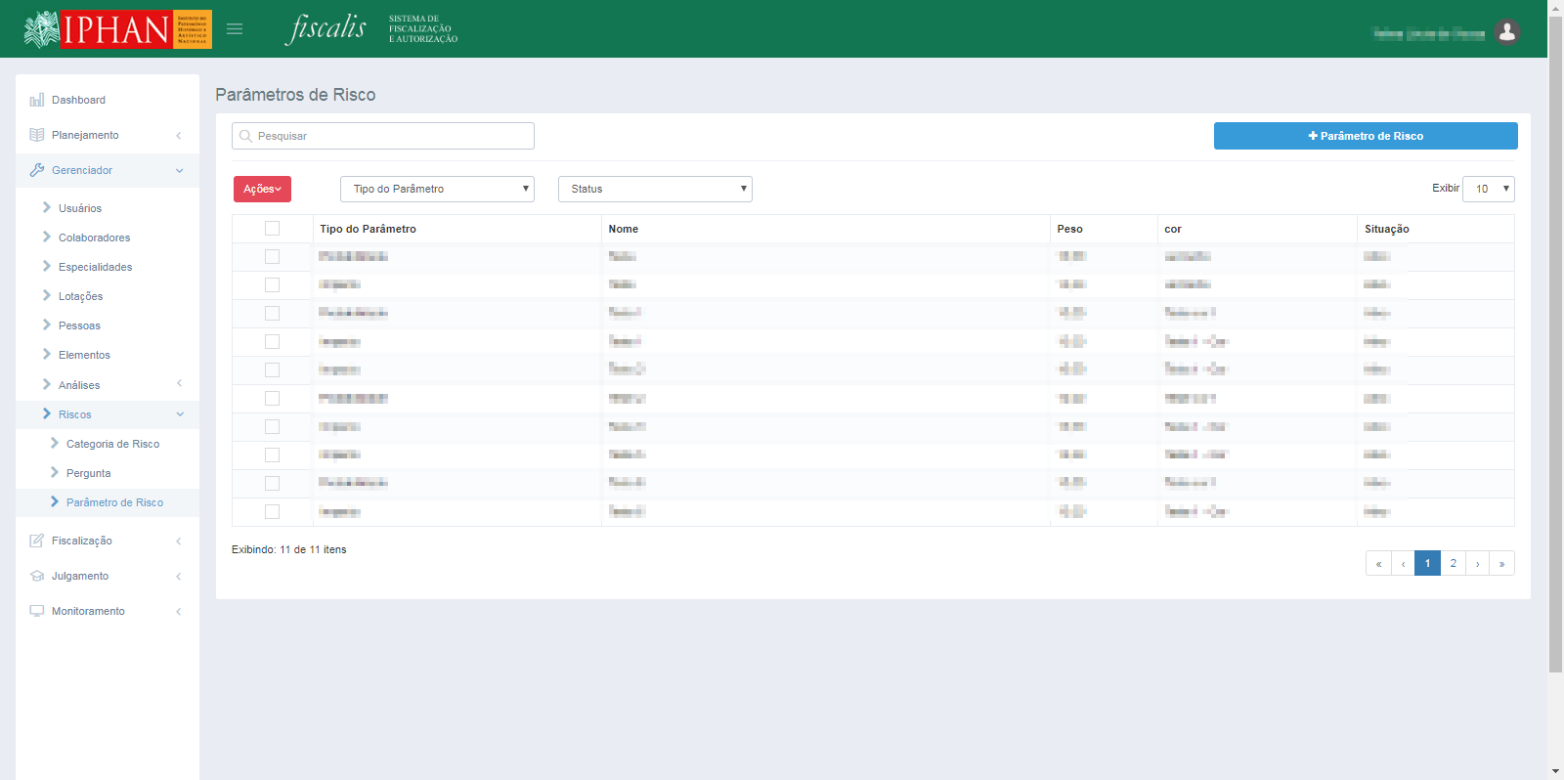

É possível realizar uma nova pesquisa utilizando os filtros Tipos do Parâmetro e Status. O campo texto permite realizar pesquisa livre e conforme o preenchimento será filtrado o resultado.

De acordo com a permissão do usuário autenticado é possível também excluir, ativar e inativar os Parâmetros de Riscos.

• **Excluir**:

* + Os Parâmetros de Risco excluídos não poderão ser utilizadas em nenhuma parte do sistema para realização de cadastro.
  + O sistema somente deverá permitir a exclusão de uma parâmetro de risco, se o mesmo não possuir vínculo com nenhum outro registro na base de dados.
    - **Mensagem**: "Os Parâmetros de Risco selecionados não podem ser excluídos, pois possuem vínculo com outros registros no sistema.".

• **Inativar**:

* + Os Parâmetros de Risco inativados não poderão ser utilizadas em nenhuma parte do sistema para realização de cadastro.
  + Ao acionar esta opção, o sistema deverá inativar os registros selecionados e apresentar mensagem de confirmação.
    - **Mensagem**: "Operação realizada com sucesso.".

• **Ativar**:

* + Ao realizar esta ação, a pergunta será mostrado novamente nas opções de membros do detalhamento da execução no cadastro de planos de fiscalização ou cadastro de fiscalizações.
  + Ao acionar esta opção, o sistema deverá ativar os registros selecionados e apresentar mensagem de confirmação.
    - **Mensagem**: "Operação realizada com sucesso.".

• **Ordenar Coluna**: Ao acionar o nome da respectiva coluna, o sistema deverá ordenar o resultado pela coluna em ordem alfabética/numérica . Caso já esteja em ordem alfabética/numérica nesta coluna, o sistema deverá ordenar usando a lógica inversa.

*Created with the Personal Edition of HelpNDoc:* [*Easily create Help documents*](https://www.helpndoc.com/feature-tour)

*Cadastrar Parametro de Risco*

Selecionar no menu lateral a opção **Gerenciador** e depois **Riscos** e longo depois a opção "**Parametro de Risco**". Será mostrada a lista com os Parametros de Riscos cadastradas. Para cadastrar nova Pergunta selecionar a opção  .

O sistema irá apresenta as duas opções "**Probabilidade**" e "**Impacto**", conforme seleção do usuário, o sistema irá apresenta o formulario de inclusão do Parametro de Risco.

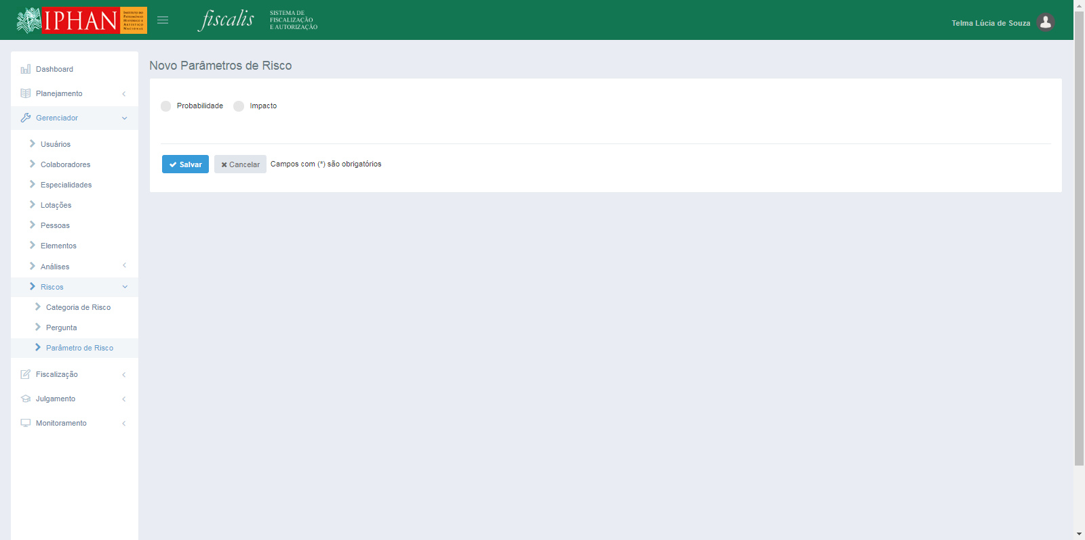

*Created with the Personal Edition of HelpNDoc:* [*Free help authoring environment*](https://www.helpndoc.com/help-authoring-tool)

*Probabilidade*

Caso o usuário selecionar a opção "**Probabilidade**", o sistema irá apresenta o formulario de **inclusão de Parâmetro de Risco da Probabilidade**.

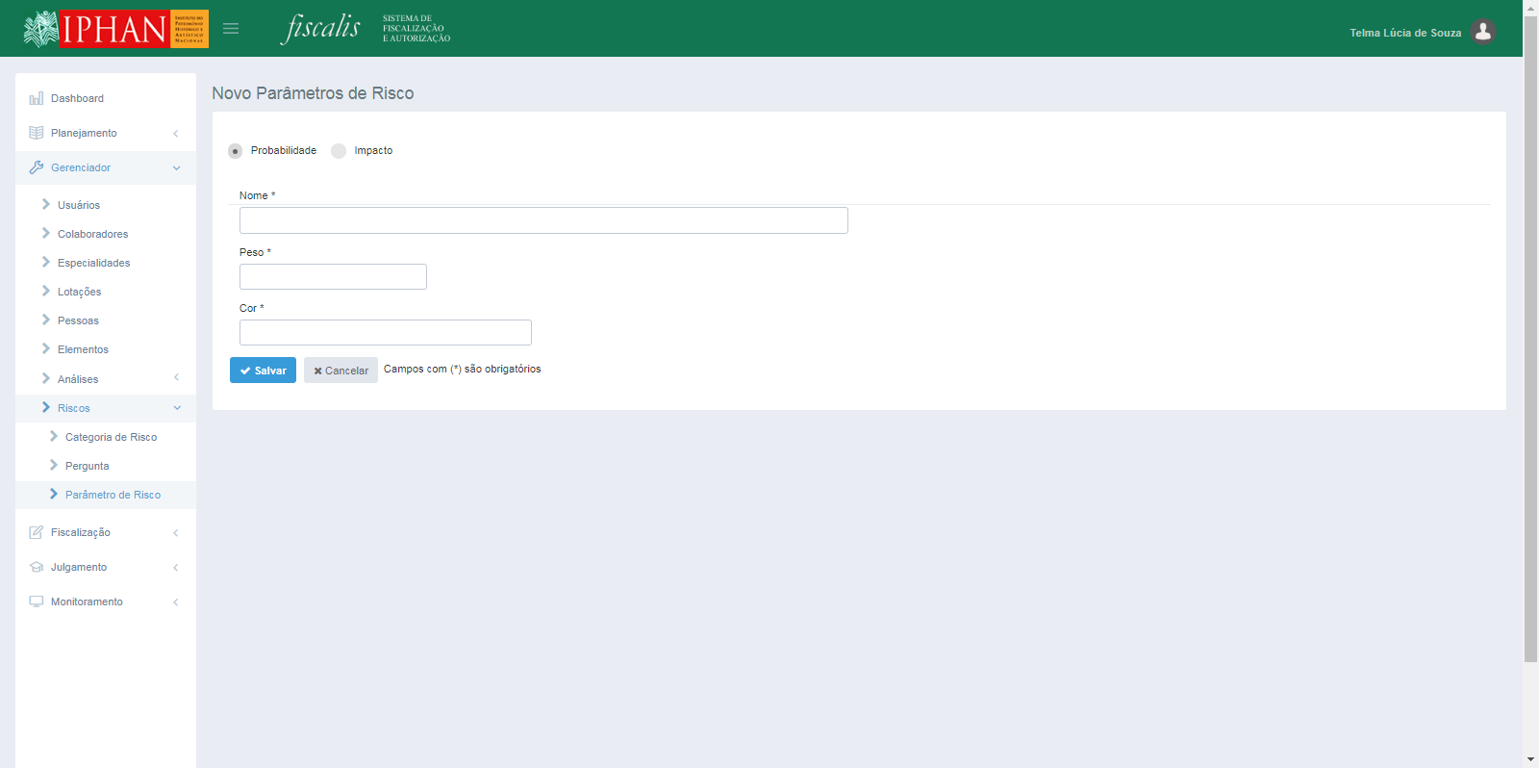

Será apresentado o formulário para inclusão. Após o preenchimento das informações selecionar a opção . Ao acionar esta opção, o sistema deverá gravar o parâmetro de risco na base de dados, encaminhar o usuário para a tela de pesquisa de parâmetro de risco e apresentar a mensagem de confirmação.

**Importante**:

* + O sistema não deverá permitir a inclusão de um Parâmetro de Risco com o nome e tipo duplicado.
    - **Mensagem**: "Esta Parâmetro de Risco já está cadastrado.".
  + O sistema deverá gravar o Parâmetro de Risco com a situação igual a Ativo.
  + O sistema não deverá permitir que seja informado um valor menor ou igual a 0 (zero) no campo Peso.
    - **Mensagem**: "Peso deve ser maior que zero.".

*Created with the Personal Edition of HelpNDoc:* [*Create help files for the Qt Help Framework*](https://www.helpndoc.com/feature-tour/create-help-files-for-the-qt-help-framework)

*Impacto*

Caso o usuário selecionar a opção "**Impacto**", o sistema irá apresenta o formulario de **inclusão de Parâmetro de Risco do Impacto**.

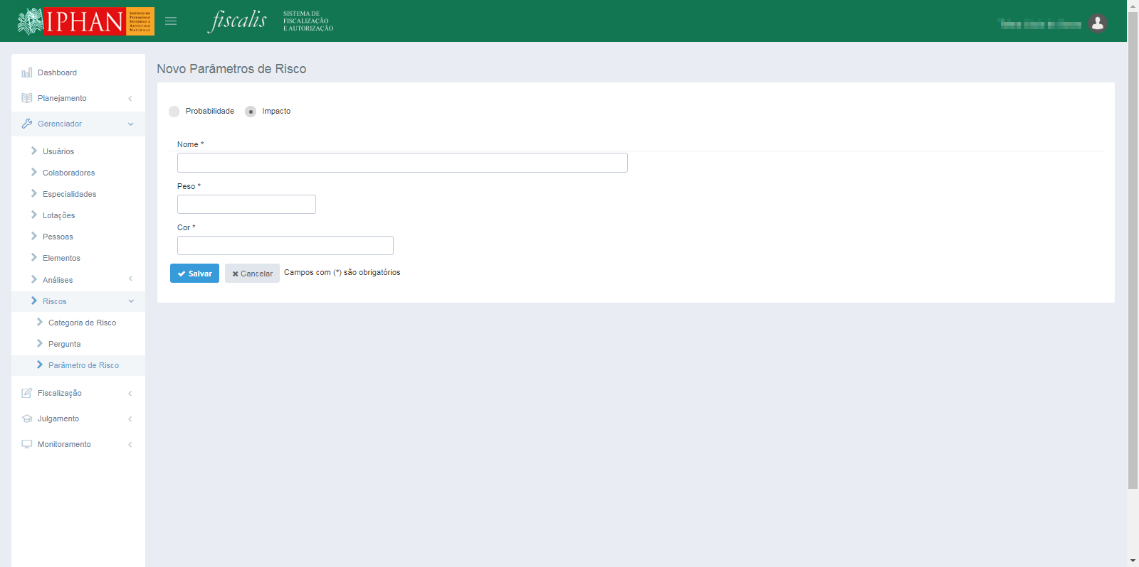

Será apresentado o formulário para inclusão. Após o preenchimento das informações selecionar a opção . Ao acionar esta opção, o sistema deverá gravar o parâmetro de risco na base de dados, encaminhar o usuário para a tela de pesquisa de parâmetro de risco e apresentar a mensagem de confirmação.

**Importante**:

* + O sistema não deverá permitir a inclusão de um Parâmetro de Risco com o nome e tipo duplicado.
    - **Mensagem**: "Esta Parâmetro de Risco já está cadastrado.".
  + O sistema deverá gravar o Parâmetro de Risco com a situação igual a Ativo.
  + O sistema não deverá permitir que seja informado um valor menor ou igual a 0 (zero) no campo Peso.
    - **Mensagem**: "Peso deve ser maior que zero.".

*Created with the Personal Edition of HelpNDoc:* [*Easily create Web Help sites*](https://www.helpndoc.com/feature-tour)

*Alterar Parametro de Risco*

Selecionar no menu lateral a opção **Gerenciador** e depois **Riscos** e longo depois a opção "**Parâmetro de Risco**". Será mostrada a lista com os **Parâmetros** de Riscos cadastradas. Para alterar um Parâmetro de Risco selecionar um registro da lista de Parâmetros de Riscos, sendo que o sistema apresenta dois tipos de Parâmetros de Riscos: **Probabilidade e Impacto**

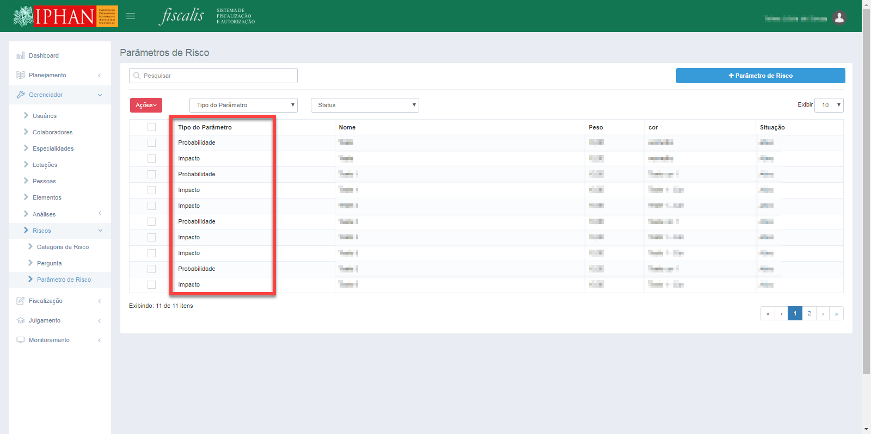

*Created with the Personal Edition of HelpNDoc:* [*Free EBook and documentation generator*](https://www.helpndoc.com)

*Probabilidade*

Caso o usuário selecionar um registro do tipo de Parâmetro "**Probabilidade**" para alteração, o sistema irá apresenta o formulario de **alteração de Parâmetro de Risco da Probabilidade**.

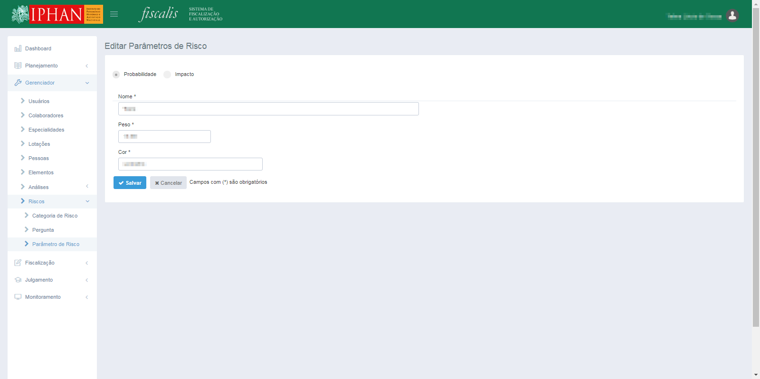

Será apresentado o formulário para alteração. Após o preenchimento das informações selecionar a opção . Ao acionar esta opção, o sistema deverá gravar o parâmetro de risco na base de dados, encaminhar o usuário para a tela de pesquisa de parâmetro de risco e apresentar a mensagem de confirmação.

* + **Mensagem**: "Operação realizada com sucesso.".

**Importante**:

* + O sistema não deverá permitir a inclusão de um Parâmetro de Risco com o nome e tipo duplicado.
    - **Mensagem**: "Esta Parâmetro de Risco já está cadastrado.".
  + O sistema não deverá permitir que seja informado um valor menor ou igual a 0 (zero) no campo Peso.
    - **Mensagem**: "Peso deve ser maior que zero.".
  + Ao realizar a alteração de um parâmetro de risco, as novas informações não podem ser refletidas em verificações de estado de risco em fiscalizações já concluídas.

*Created with the Personal Edition of HelpNDoc:* [*Free EBook and documentation generator*](https://www.helpndoc.com)

*Impacto*

Caso o usuário selecionar a opção "**Impacto**", o sistema irá apresenta o formulario de **Alteração de Parâmetro de Risco da Impacto**.

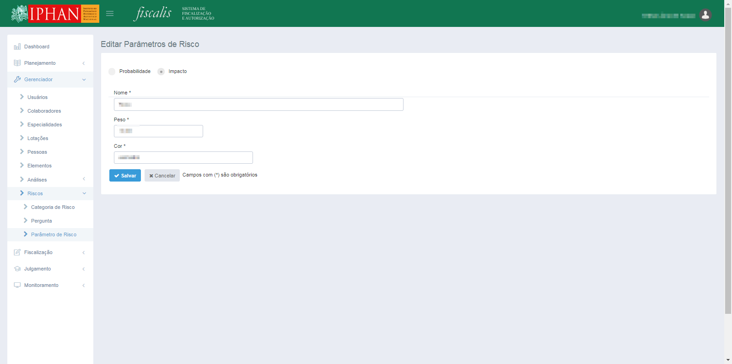

Será apresentado o formulário para alteração. Após o preenchimento das informações selecionar a opção . Ao acionar esta opção, o sistema deverá gravar o parâmetro de risco na base de dados, encaminhar o usuário para a tela de pesquisa de parâmetro de risco e apresentar a mensagem de confirmação.

* + **Mensagem**: "Operação realizada com sucesso.".

**Importante**:

* + O sistema não deverá permitir a inclusão de um Parâmetro de Risco com o nome e tipo duplicado.
    - **Mensagem**: "Esta Parâmetro de Risco já está cadastrado.".
  + O sistema não deverá permitir que seja informado um valor menor ou igual a 0 (zero) no campo Peso.
    - **Mensagem**: "Peso deve ser maior que zero.".
  + Ao realizar a alteração de um parâmetro de risco, as novas informações não podem ser refletidas em verificações de estado de risco em fiscalizações já concluídas.

*Created with the Personal Edition of HelpNDoc:* [*Produce Kindle eBooks easily*](https://www.helpndoc.com/feature-tour/create-ebooks-for-amazon-kindle)

*Excluir Parametro de Risco*

Selecionar no menu lateral a opção **Gerenciador** e depois **Riscos** e longo depois a opção "**Parâmetro de Risco**". Será mostrada a lista com o **Parâmetro de Risco** cadastradas. Para excluir um ou mais **Parâmetro de Risco** selecionar os registros da lista do **Parâmetro de Risco** e selecionar a opção Ações e depois Excluir. Será mostrada a mensagem de confirmação da ação. Ao selecionar Sim os registros selecionados serão excluídos e não mais mostrados na lista do **Parâmetro de Risco**.

**Importante:**

* + Os Parâmetros de Risco excluídos não poderão ser utilizadas em nenhuma parte do sistema para realização de cadastro.
  + O sistema somente deverá permitir a exclusão de uma parâmetro de risco, se o mesmo não possuir vínculo com nenhum outro registro na base de dados.
    - **Mensagem**: "Os Parâmetro de Risco selecionados não podem ser excluídos, pois possuem vínculo com outros registros no sistema.".

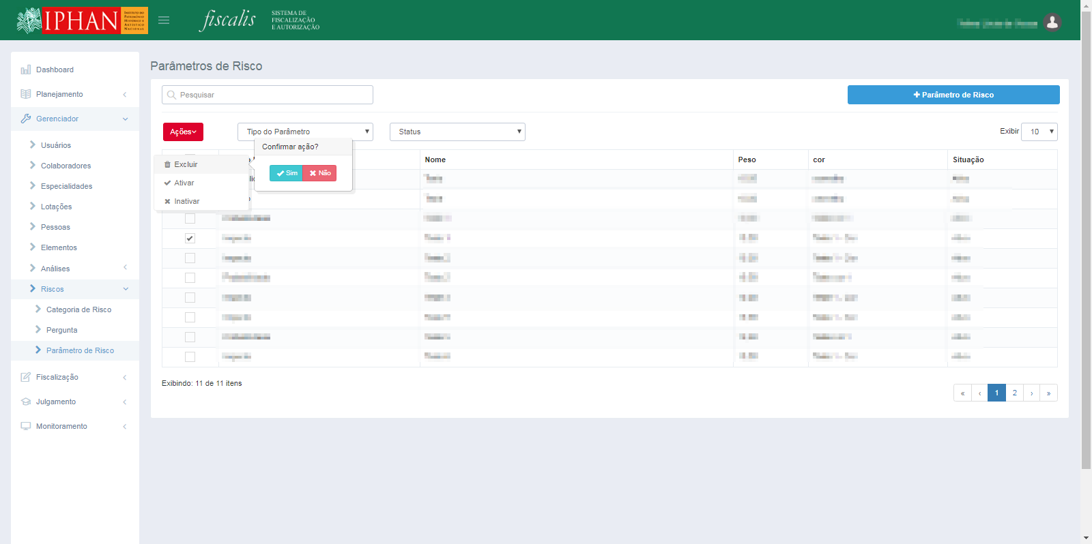

*Created with the Personal Edition of HelpNDoc:* [*Free help authoring environment*](https://www.helpndoc.com/help-authoring-tool)

*Inativar Parametro de Risco*

Selecionar no menu lateral a opção **Gerenciador** e depois **Riscos** e longo depois a opção "**Parâmetro de Risco**". Será mostrada a lista com os **Parâmetro de Risco** cadastradas. Para inativar um ou mais **Parâmetro de Risco** selecionar os registros da lista de **Parâmetro de Risco** e selecionar a opção Ações e depois Inativar. A situação dos registros selecionados será alterada para inativo.

**Importante:** Os Parâmetros de Risco inativados não poderão ser utilizadas em nenhuma parte do sistema para realização de cadastro.

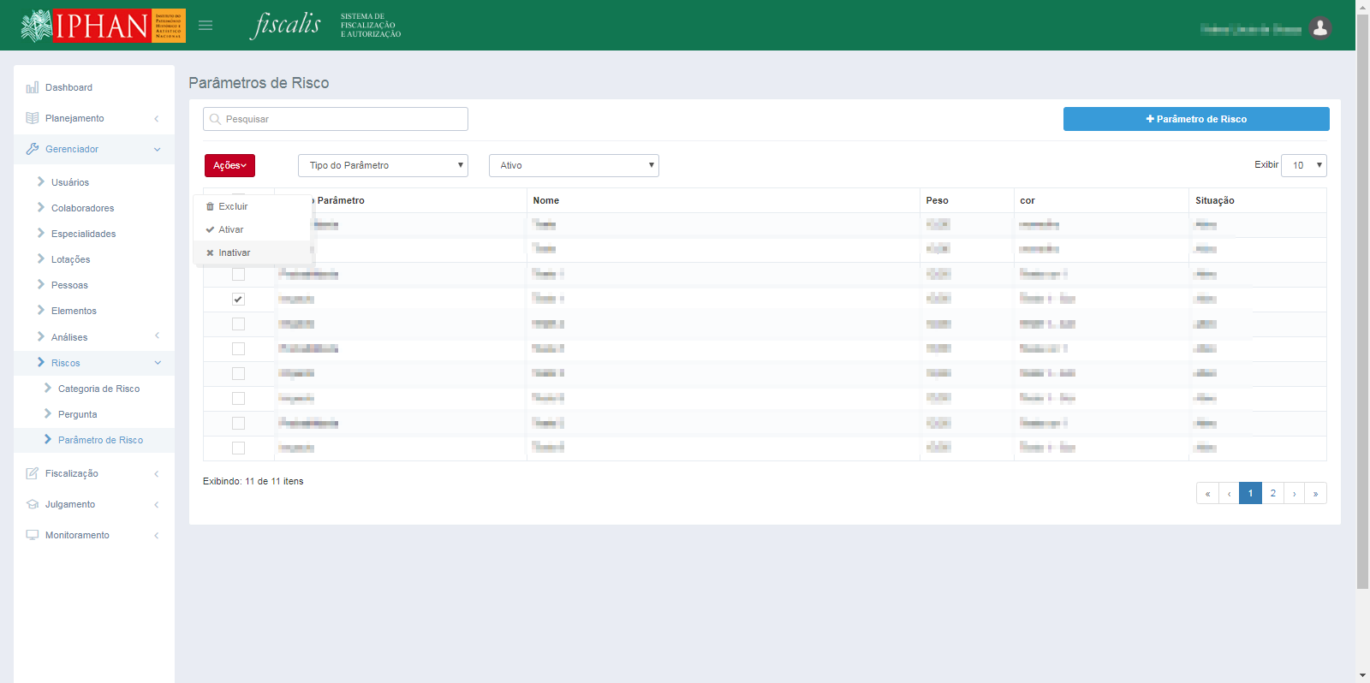

*Created with the Personal Edition of HelpNDoc:* [*Easily create iPhone documentation*](https://www.helpndoc.com/feature-tour/iphone-website-generation)

*Ativar Parametro de Risco*

Selecionar no menu lateral a opção **Gerenciador** e depois **Riscos** e longo depois a opção "**Parâmetro de Risco**". Será mostrada a lista com os **Parâmetro de Risco** cadastradas. Para ativar um ou mais **Parâmetro de Risco** selecionar os registros da lista de **Parâmetro de Risco** e selecionar a opção Ações e depois Ativar. A situação dos registros selecionados será alterada para ativo.

**Importante:** Quando um **Parâmetro de Risco** for ativado, será possível utilizá-lo novamente nos novos cadastros de planos de fiscalização e de novas fiscalizações.

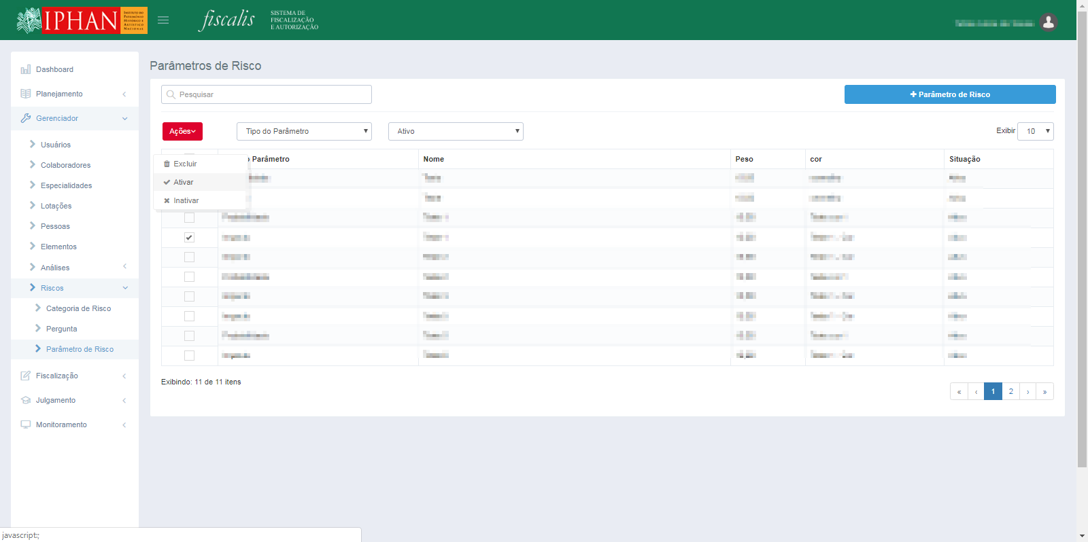

*Created with the Personal Edition of HelpNDoc:* [*Qt Help documentation made easy*](https://www.helpndoc.com/feature-tour/create-help-files-for-the-qt-help-framework)

Fiscalização

O Menu Fiscalização tem por objetivo gerenciar as informações que fazem parte das fiscalizações realizadas pelas unidades. Neste menu é possível:

**• Executar atividades programadas;**

**• Cadastrar fiscalizações eventuais**

**• Consultar as fiscalizações cadastradas**

**• Consultar os documentos da fiscalização**

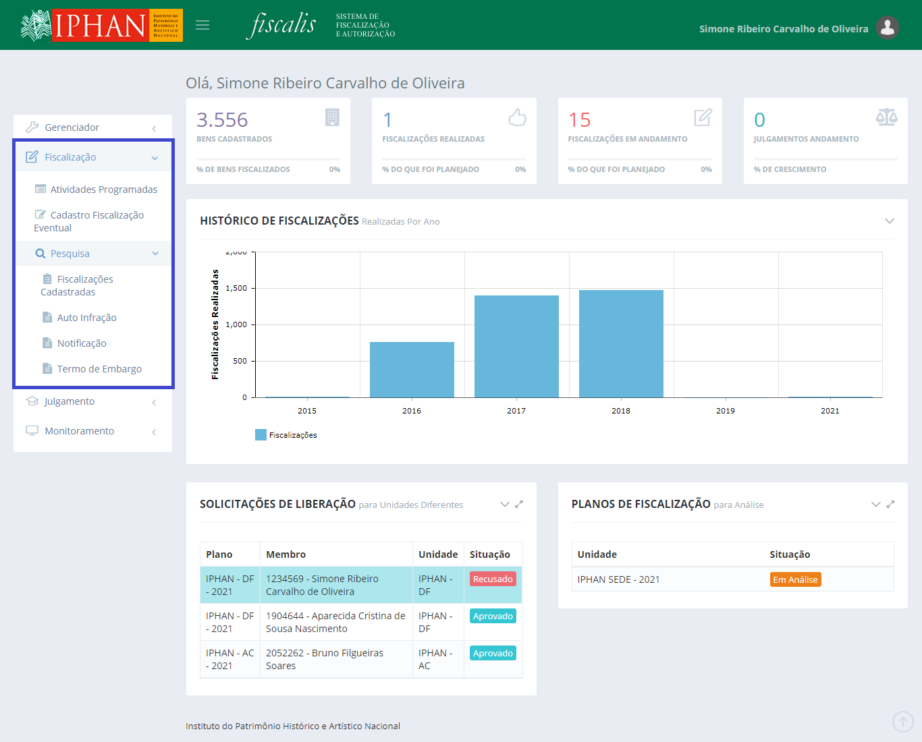

*Created with the Personal Edition of HelpNDoc:* [*Easily create HTML Help documents*](https://www.helpndoc.com/feature-tour)

Atividade Programadas

Selecionar no menu lateral a opção Fiscalização e depois Atividades Programadas. Será mostrado a lista com as atividades programadas.

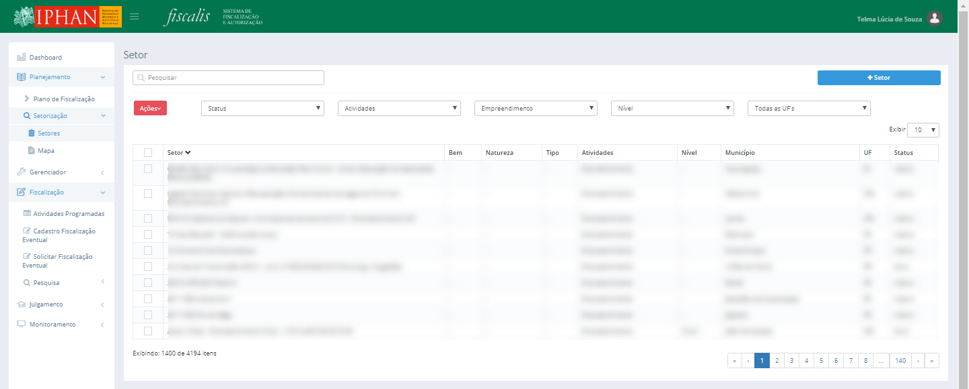

É possível realizar uma nova pesquisa utilizando os filtros. O campo texto permite realizar pesquisa livre e conforme o preenchimento será filtrado o resultado.

Em coluna da listagem é possível definir quais as colunas serão apresentadas no resultado da consulta.

De acordo com a permissão do usuário autenticado é possível consultar as atividades programadas:

• Para todas unidades;

• Para a unidade do usuário autenticado, ou

• Para as unidades que o usuário autenticado é integrante da equipe de execução da atividade programada.

O sistema deverá apresentar no formato de lista, no campo Fiscalizações Associadas, todas as Fiscalizações que estão associadas a respectiva associação devido ao comportamento de Conjunto Urbano e Conjunto Arquitetônico.

**Importante:** A coluna Histórico de Fiscalizações lista a quantidade fiscalizações

Executadas em relação a quantidade de fiscalizações planejadas para aquela ação.

Para executar uma atividade programada é necessário selecionar a opção  no listagem de atividades. Conforme o tipo de ação do registro selecionado, será mostrado o formulário para preenchimento:

**• Fiscalização do Tipo Bem**

**• Fiscalização do Tipo Atividade**

* **Importante:** Ao selecionar a opção Todas as UF's, o sistema deverá buscar os registros em todas as unidades cadastradas no sistema e presente nos registros.
  + A opção Todas as UF's deverá ser a primeira opção da lista.

**Importante:** A opção "" **Redistribuir Equipe**, ao acionar esta opção, o sistema deverá a modal para redistribuição da equipe e sua respectiva justificativa. A ação Redistribuir Equipe deverá ser apresentada para todo e qualquer registro de atividade programada, podendo o usuário redistribuir a equipe quantas vezes achar necessário até que a fiscalização seja executada.

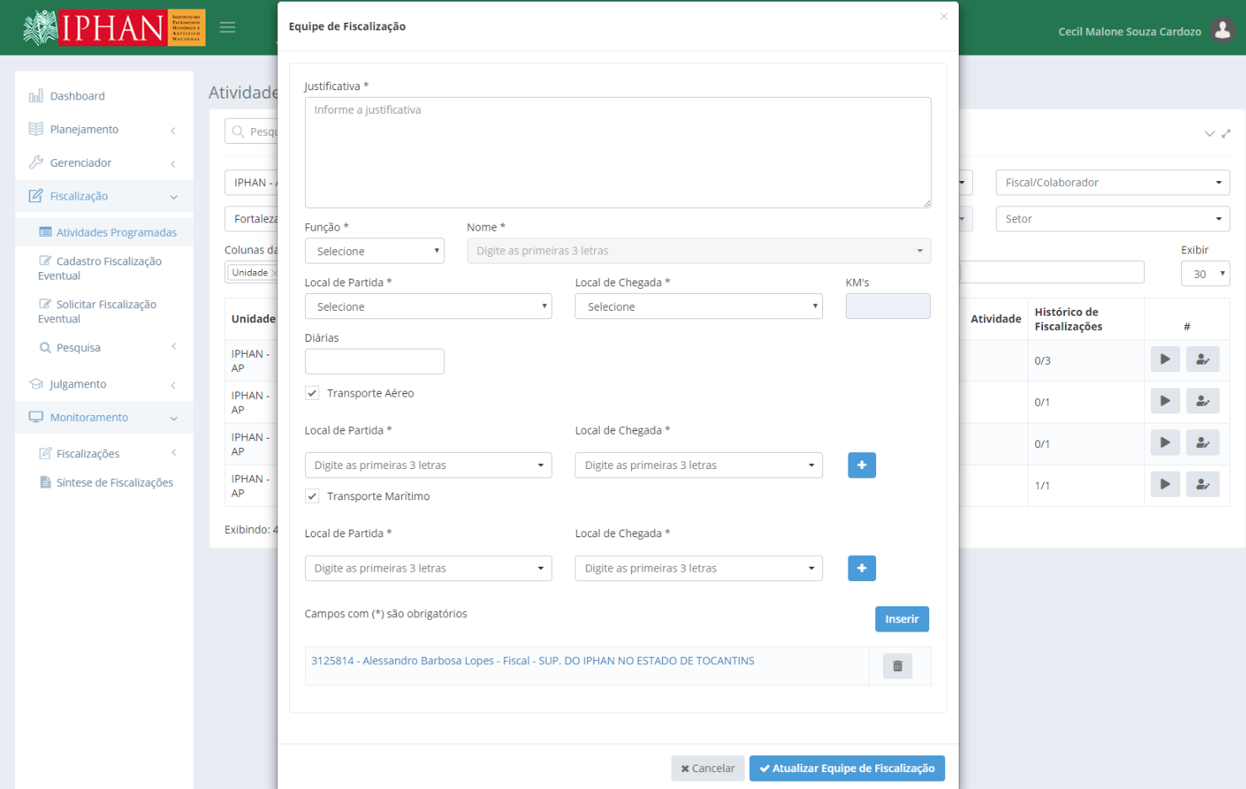

* **Detalhamento de campo - Redistribuir Equipe**
  + Justificativa: Campo que permite informar a justificativa da redistribuição da equipe. Campo de área de texto, sem limite de caracteres. Campo obrigatório.
  + Função: Campo que permite informar a função do Colaborador. Campo obrigatório.
  + Nome: Campo que permite informar o nome de uma pessoa conforme a função selecionada. Campo obrigatório.
  + Local de Partida: Campo que permite informar a lotação do local de partida da Fiscalização. Campo obrigatório.
  + Local de Chegada: Campo que permite informar a lotação do local de chegada da Fiscalização. Campo obrigatório.
  + KM's: Apresenta a quantidade em quilômetros (KM's) entre o local de partida e o local de chegada da Fiscalização. Campo somente leitura.
  + Diárias: Campo que permite informar a quantidade de diárias utilizadas na Fiscalização da respectiva pessoa selecionada. Campo não obrigatório.
  + Transporte Aéreo: Campo que permite informar se houve a utilização ou não de transporte aéreo.
    - Padrão: Desmarcado.
  + Local de Partida: Campo que permite informar o local de partida do transporte aéreo. Campo obrigatório.
    - Os campos Local de Partida e Local de Chegada de Transporte Aéreo, somente deverão ser apresentados caso a caixa de seleção de Transporte Aéreo esteja marcada.
  + Local de Chegada: Campo que permite informar o local de chegada do transporte aéreo. Campo obrigatório.
    - Os campos Local de Partida e Local de Chegada de Transporte Aéreo, somente deverão ser apresentados caso a caixa de seleção de Transporte Aéreo esteja marcada.
  + Transporte Marítimo: Campo que permite informar se houve a utilização ou não de transporte marítimo.
    - Padrão: Desmarcado.
  + Local de Partida: Campo que permite informar o local de partida do transporte marítimo. Campo obrigatório.
    - Os campos Local de Partida e Local de Chegada de Transporte Marítimo, somente deverão ser apresentados caso a caixa de seleção de Transporte Aéreo esteja marcada.
  + Local de Chegada: Campo que permite informar o local de chegada do transporte marítimo. Campo obrigatório.
    - Os campos Local de Partida e Local de Chegada de Transporte Marítimo, somente deverão ser apresentados caso a caixa de seleção de Transporte Aéreo esteja marcada.
  + Ações:
    - + (Incluir Rota): Ao acionar esta opção, o sistema deverá incluir a possibilidade de inclusão de mais um Item na rota.
    - - (Remover Rota): Ao acionar esta opção, o sistema deverá remover o respectivo Item na rota.
    - Inserir: Ao acionar esta opção, o sistema deverá incluir os dados preenchidos na tabela de Pessoas inseridas na Fiscalização.
    - Alterar Pessoa: Ao acionar esta opção, o sistema deverá permitir ao usuário a alteração dos dados da Pessoa que realizará a Fiscalização.
    - Excluir Pessoa: Ao acionar esta opção, o sistema deverá apresentar mensagem de confirmação e ao confirmar, deverá ser excluído os dados da Pessoa que realizaria a Fiscalização.
      * Mensagem: "Tem certeza que deseja remover este registro?". (OK/Cancelar)
    - Cancelar: Ao acionar esta opção, o sistema deverá cancelar as modificações realizadas e fechar modal, retornando para a tela anterior.
    - Atualizar Equipe de Fiscalização: Ao acionar esta opção, o sistema deverá apresentar mensagem de confirmação e ao confirmar, deverá atualizar a equipe de fiscalização e guardar a justificativa utilizada associada ao respectivo registro.
      * Mensagem: "Tem certeza que deseja atualizar a equipe de fiscalização? Ao confirmar, não terá a possibilidade de retornar os dados como eram antes da atualização.". (Sim/Não)

*Created with the Personal Edition of HelpNDoc:* [*Free EBook and documentation generator*](https://www.helpndoc.com)

*Fiscalização Tipo Atividade*

Ao selecionar uma ação na listagem de atividades que seja do tipo atividade, será mostrado as informações para o preenchimento da fiscalização.

Ao salvar um registro de uma nova fiscalização, caso o sistema detecte que já existe na base de dados um registro de fiscalização que tenha a mesma **unidade, Atividade e data**, o sistema deverá apresentar uma mensagem de alerta para o usuário.

* Caso usuário confirme, o sistema manterá o usuário na tela de cadastro da fiscalização e armazenará o registro na base de dados.
* Caso o usuário não confirme, o sistema não armazenará o registro da base de dados e retornará o usuário para a tela de pesquisa de fiscalizações.
  + Mensagem: "O sistema já possui uma Fiscalização cadastrada para este Bem/Atividade nesta data. Deseja continuar com este registro?". (Sim/Não)
* **Bem Imóvel do Tipo Conjunto Urbano ou do tipo Entorno**, permitindo selecionar múltiplos imóveis.
  + Deverá ser incluído o campo **Entorno**, que ao ser selecionado e ser acionado o botão **Próximo**, o sistema deverá seguir o fluxo de múltiplos imóveis presente para Conjunto Urbano, independente da Natureza e Tipo do bem.
    - **Entorno**: Campo que permite selecionar se os imóveis fiscalizados pertencem ao entorno do bem selecionado.
    - **Próximo**: Ao acionar o "**Próximo**", e caso tenha sido selecionada a opção Entorno ou um Bem da Natureza igual a **Bem Imóvel e Tipo igual a Conjunto Urbano**, o sistema deverá apresentar as abas Dados da Fiscalização, Bens Fiscalizados, Constatações, Execução da Fiscalização, Observações e Fotos.
* **Bem Imóvel do Tipo Conjunto Arquitetônico ou do tipo Entorno**, permitindo selecionar múltiplos imóveis.
  + Ao acionar o **Próximo**, e caso tenha sido selecionado um Bem da Natureza igual a **Bem Imóvel e Tipo igual a Conjunto Arquitetônico**, o sistema deverá apresentar as abas Dados da Fiscalização, Bens Fiscalizados, Constatações, Execução da Fiscalização, Observações e Fotos.

*Created with the Personal Edition of HelpNDoc:* [*Easily create HTML Help documents*](https://www.helpndoc.com/feature-tour)

*Abas*

Ao selecionar uma ação na listagem de atividades que seja do **tipo Atividade**, será mostrado as informações para o preenchimento de uma **fiscalização do tipo atividade** com as seguintes abas:

* + **Dados da Fiscalização**
  + **Dados da Atividade**
  + **Constatações**
  + **Execução da Fiscalização**
  + **Observações**
  + **Fotos**

Ao incluir um nova fiscalização da natureza "**Bem Imóvel**", do "**Tipo Conjunto Urbano**" ou do tipo "**Entorno**", o sistema apresenta as seguintes abas, com os campos conforme "**Natureza**" e "**Tipo**".

* + **Dados da Fiscalização**
  + **Imóveis Fiscalizados**
  + **Constatações**
  + **Execução da Fiscalização**
  + **Observações**
  + **Fotos**

*Created with the Personal Edition of HelpNDoc:* [*Single source CHM, PDF, DOC and HTML Help creation*](https://www.helpndoc.com/help-authoring-tool)

*Dados da Fiscalizações*

Na aba "**Dados da Fiscalização**", o usuário irá informar os dados da fiscalização.

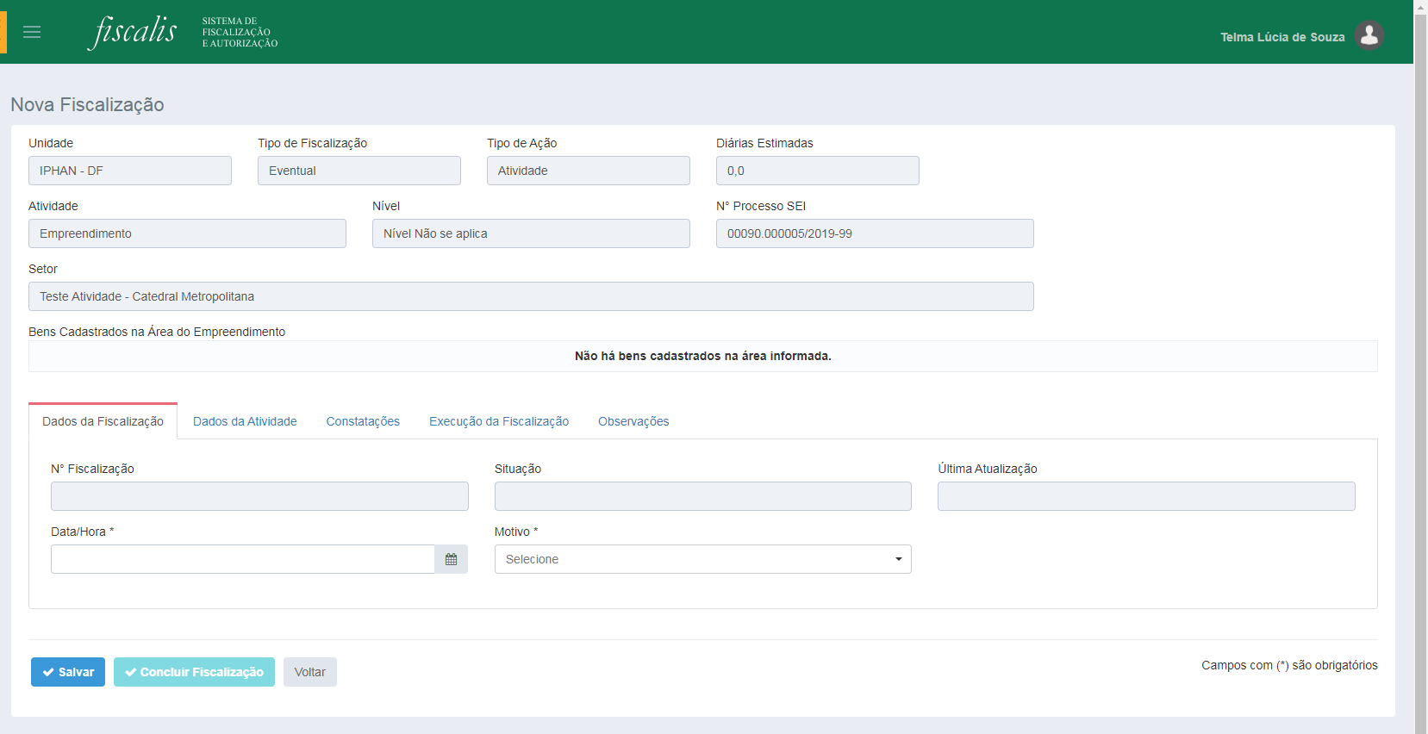

As informações serão apresentadas separadas por abas: Dados da Fiscalização, Dados da Atividade, Constatações, Execução da Fiscalização e Observações.

Ao selecionar a opção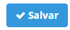 o número da fiscalização será mostrado e também a aba de Fotos.

Ao selecionar a opção 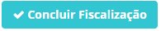 as informações da fiscalização serão armazenadas e não será mais permitido editar as informações da fiscalização cadastrada, apenas gerar o Laudo de Vistoria.

**Atividade**: A Fiscalização do tipo “Atividade”, o sistema apresenta as seções:

* + **1**. IDENTIFICAÇÃO
  + **2**. SITUAÇÃO DA ATIVIDADE
  + **3**. OBSERVAÇÕES
  + **4**. REGISTRO FOTOGRÁFICO

**Importante:** Um vez que for selecionado a opção Salvar, a fiscalização será mostrada na lista de fiscalizações cadastradas. Para editar, cancelar ou excluir a fiscalização é necessário acessar no menu Fiscalização > Pesquisa > Fiscalizações Cadastradas.

* Quando o tipo de atividade for Empreendimento, deverão ser incluídos os campos **Nível, Nº Processo SEI e Bens Cadastrados na Área.**
  + O campo Bens Cadastrados na Área deverão apresentar os dados dos campos **Bens Cadastrados na Área ou Bens Cadastrados na Área do Empreendimento** presente no cadastro do setor. Caso não haja bens, o sistema deverá apresentar a quantidade 0 (zero).
* O campo Nº Termo Embargo apenas deverá ser exibido quando for selecionada a opção Verificação do Cumprimento do Embargo no campo Motivo.
* O campo Nº Auto de Infração deverá ser exibido quando for selecionada a opção Verificação da Reversão do Dano ou Complementação do Procedimento no campo Motivo.

*Created with the Personal Edition of HelpNDoc:* [*Easily create Help documents*](https://www.helpndoc.com/feature-tour)

*Dados da Atividade*

Na aba "**Dados da Atividade**", o usuário irá informar os dados da atividade.

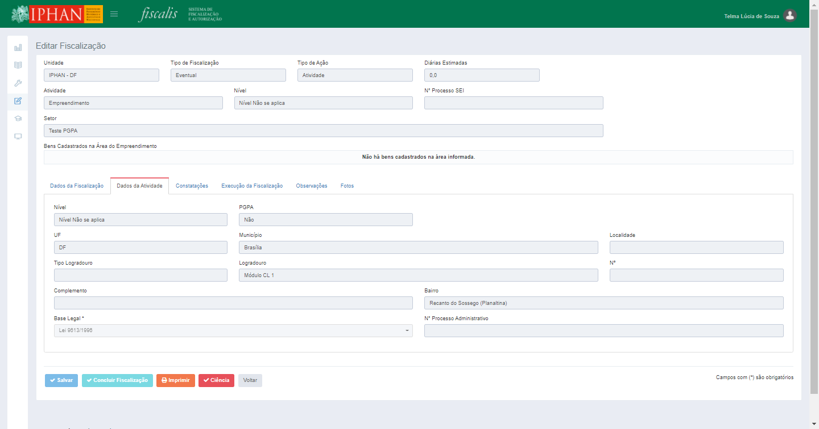

*Created with the Personal Edition of HelpNDoc:* [*Easily create PDF Help documents*](https://www.helpndoc.com/feature-tour)

*Imóveis Fiscalizados*

Ao incluir um nova fiscalização da natureza "**Bem Imóvel**", **"Bem Imóvel", do "Tipo Conjunto Urbano" ou "Tipo Conjunto Arquitetônico" ou do "Tipo "Entorno**", o sistema apresenta a aba "Imóveis **Fiscalizados**" ao invés da aba "**Dados do Bem**".

* Detalhamento de campo - Aba - Imóveis Fiscalizados
  + **Unidade**: Apresenta a unidade do Bem.
  + **Tipo de Fiscalização**: Apresenta o tipo da Fiscalização, podendo ser Eventual ou Planejada.
  + **Tipo de Ação**: Apresenta o tipo de ação, podendo ser Bem ou Atividade.
  + **Diárias Estimadas**: Apresenta a quantidade de diárias estimadas para a fiscalização.
  + **Código IPHAN**: Apresenta o código do IPHAN para o Bem da fiscalização.
  + **Identificação** **do Bem**: Apresenta o nome do Bem da fiscalização.
    - Os campos **Código IPHAN** e **Identificação do Bem** deverão ser incluídos e apresentar os dados do **Bem da Fiscalização** de **Múltiplos Imóveis do Tipo Conjunto Arquitetônico ou Tipo Conjunto Urbano ou do Tipo Entorno**, somente nas fiscalizações associadas a uma **Fiscalização de Múltiplos Imóveis do Tipo Conjunto Arquitetônico** ou quando o check box de entorno for marcado.
    - Os campos **Código IPHAN** e **Identificação do Bem** originalmente da tela deverão mudar a sua nomenclatura para **Código IPHAN** do **Imóvel Fiscalizado e Identificação do Imóvel Fiscalizado** respectivamente, somente nas fiscalizações associadas a uma **Fiscalização de Múltiplos Imóveis do Tipo Conjunto Arquitetônico ou Tipo Conjunto Urbano** ou quando o check box de Entorno for marcado.
  + **Aba Imóveis Fiscalizados**
    - **Setor**: Lista os setores cadastrados no sistema. Campo autocompletado. Campo não obrigatório.
      * O sistema deverá buscar no campo Setor, setores ativos cadastrados na funcionalidade Setorização.
    - **Busca de Imóveis no SICG**: Lista os Bens cadastrados no SICG. Seleção única. Campo autocompletado. Campo não obrigatório.
      * O sistema deverá buscar no campo Busca de Imóveis no SICG, os Bens cadastrados no SICG que possuem a Natureza igual a Bem Imóvel, com exceção dos Bens que possuem a Natureza igual a Bem Imóvel e os Tipos iguais a Conjunto Urbano e Conjunto Arquitetônico
    - **Imóveis Fiscalizados**: Apresenta a lista de Imóveis adicionados e fiscalizados durante a Fiscalização. Campo obrigatório.
      * O sistema deverá permitir, utilizando o sistema de arraste-e-solte, ordenar a ordem de apresentação dos Imóveis adicionados na lista Imóveis Fiscalizados. Esta ordem deverá ser refletida na aba Constatações.
    - **Ações**:
      * **+ (Adicionar Imóvel)**: Ao acionar esta opção, o sistema deverá adicionar o Imóvel selecionado na lista Imóveis Fiscalizados.
        + Ao ser adicionado um Imóvel , na lista Imóveis Fiscalizados, o sistema deverá adicionar o respectivo Imóvel na tabela presente aba Constatações.
      * **+ Cadastrar Bem - SICG**: Ao acionar esta opção, o sistema deverá abrir em uma nova aba, o sistema SICG (http://sicg.iphan.gov.br/sicg/bens/incluir).
      * **Excluir Imóvel Fiscalizado**: Ao acionar esta opção, o sistema deverá apresentar mensagem, e ao ser confirmado, o sistema deverá excluir o respectivo Imóvel da lista de Bens Fiscalizados.
        + Mensagem: "Deseja realmente remover este Imóvel?".
        + Ao ser removido um Imóvel , na lista Imóveis Fiscalizados, o sistema deverá remover o respectivo Imóvel na tabela presente aba Constatações.
        + Ao acionar a exclusão de um Imóvel cujo o sistema já gerou uma Fiscalização para o respectivo Bem, o sistema deverá apresentar uma mensagem de confirmação da exclusão da Fiscalização associada. Ao confirmar a exclusão o sistema deverá excluir, caso não concluída ou cancelar caso concluída, a fiscalização associada ao respectivo Imóvel.

Mensagem: "Foi identificado que o respectivo Imóvel tem uma Fiscalização associada a esta Fiscalização. Deseja realmente remover este Imóvel da listagem? Caso clique em "sim", a mesma será cancelada/excluída!".

* + - * **Salvar**: Ao acionar esta opção, o sistema deverá salvar os dados preenchidos nas abas.
        + O sistema não deverá permitir salvar os dados da fiscalização, sem que haja ao menos um Bem na lista Imóveis Fiscalizados.

Mensagem: "Ao menos deverá ser incluído um Imóvel na lista Imóveis Fiscalizados.".

* + - * **Concluir Fiscalização**: Ao acionar esta opção, o sistema deverá apresentar mensagem, e ao ser confirmado, concluir o preenchimento da fiscalização.
        + **Mensagem**: "Deseja concluir a fiscalização? Após a conclusão não será mais permitido alterar suas informações."
      * **Voltar**: Ao acionar esta opção, o sistema deverá direcionar o usuário para a tela de pesquisa de Atividades Programadas ou Fiscalizações Cadastradas, conforme de onde o usuário iniciou o fluxo.
* **Regras Gerais**
  + O sistema somente deverá permitir a conclusão da Fiscalização de um Bem de natureza **"Bem Imóvel", do "Tipo Conjunto Urbano" ou "Tipo Conjunto Arquitetônico" ou do "Tipo "Entorno"**, ou seja uma Fiscalização de Multiplos Imóveis, quando as Fiscalizações associadas estiverem com a situação igual a Concluída.
    - **Mensagem**: "Por favor, conclua as Fiscalizações associadas antes de concluir esta Fiscalização.".
  + Ao salvar uma Fiscalização, o sistema deverá criar uma Fiscalização única para cada Imóvel listado em Imóveis Fiscalizados na aba Imóveis Fiscalizados onde o respectivo Imóvel tenha em suas respostas igual a Sim para Irregularidades Encontradas ou Não para Em conformidade com o projeto aprovado ou Sim para Danos. O sistema irá replicar os dados cadastrados da atual Fiscalização para as demais, deixando a situação igual a Não Concluída e gerando um novo código para cada Fiscalização conforme regra atual do sistema. A exceção são as fotos na aba Fotos que deverão ir para a Fiscalização do respectivo Bem conforme selecionado para cada Foto. Ao realizar a criação de cada Fiscalização individual, o sistema deverá apresentar o direcionamento de cada uma na aba Constatações na ação Executar Fiscalização.
  + O sistema apenas deverá permitir a exclusão de Fiscalizações de Múltiplos Imóveis que estejam na situação igual a Não Concluída.
    - Caso o usuário confirme a ação de excluir para uma Fiscalização de Múltiplos Imóveis, o sistema deverá apresentar uma nova mensagem de confirmação, se deseja excluir/cancelar ou não as Fiscalizações Associadas. Caso o usuário não confirme, o sistema deverá manter as Fiscalizações Associadas e excluir apenas a Fiscalização de Múltiplos Imóveis.
      * **Mensagem**: "Deseja realmente excluir/cancelar as Fiscalizações Associadas? Após confirmar, não poderá ser desfeita a ação.".
  + O sistema apenas deverá permitir o cancelamento de Fiscalizações de Múltiplos Imóveis que estejam na situação igual a Concluída.
    - Caso o usuário confirme a ação de cancelar para uma Fiscalização de Múltiplos Imóveis, o sistema deverá apresentar uma nova mensagem de confirmação, se deseja cancelar ou não as Fiscalizações Associadas. Caso o usuário não confirme, o sistema deverá manter as Fiscalizações Associadas como Concluída e cancelar apenas a Fiscalização de Múltiplos Imóveis.
      * **Mensagem**: "Deseja realmente excluir/cancelar as Fiscalizações Associadas? Após confirmar, não poderá ser desfeita a ação.".
  + O sistema não deverá permitir as Fiscalizações dos Imóveis Fiscalizados, ou Fiscalizações associadas, serem excluídas/canceladas.
    - **Mensagem**: "Fiscalizações associadas a uma Fiscalização de Múltiplos Imóveis, não pode ser <excluída/cancelada>, a não ser que a Fiscalização de Múltiplos Imóveis seja <excluída/cancelada>.".
  + Ao tentar excluir/cancelar uma Fiscalização de um Bem de natureza **Bem Imóvel do Tipo Conjunto Urbano ou Tipo Conjunto Urbano ou do tipo Entorno**, ou seja uma Fiscalização de Múltiplos Imóveis, o sistema deverá mostrar uma mensagem de confirmação informado sobre as consequências em relação as Fiscalizações associadas a ela.
    - **Mensagem**: "Deseja realmente <excluir/cancelar> está Fiscalização? Ao realizar tal ação, o sistema irá <excluir/cancelar> as Fiscalizações associadas a esta Fiscalização.".

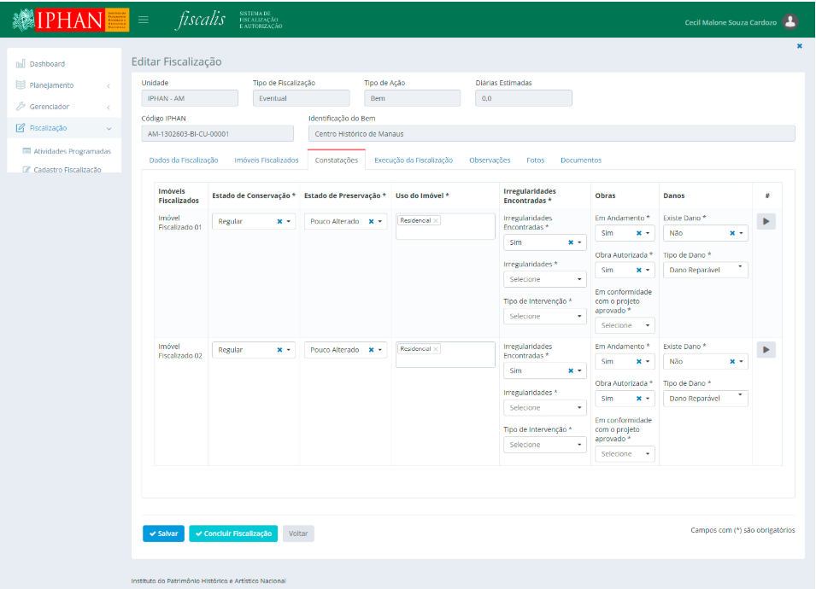

*Created with the Personal Edition of HelpNDoc:* [*What is a Help Authoring tool?*](https://www.helpauthoringsoftware.com)

*Constatações*

Na aba "**Constatações**", o usuário irá informar os dados da constatações.

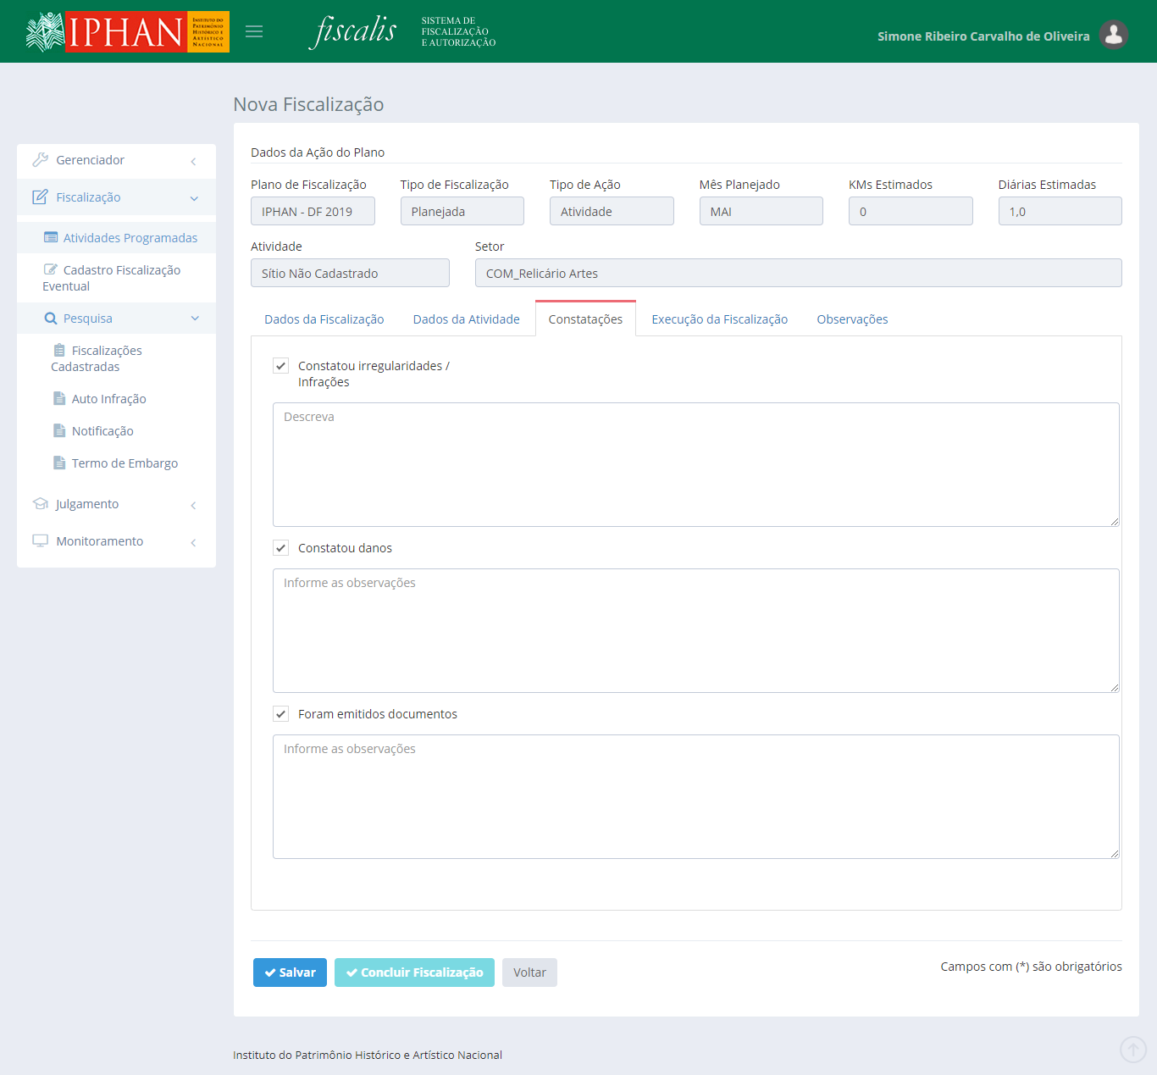

Os campos **Constatou Irregularidades/Infrações, Constatou Danos e Foram emitidos documentos** quando marcados será apresentado um campo de descrição para preenchimento das informações referente a cada item selecionado. A descrição será de preenchimento obrigatório.

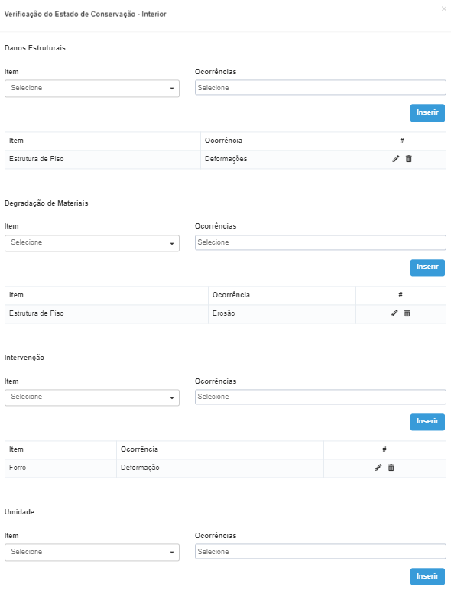

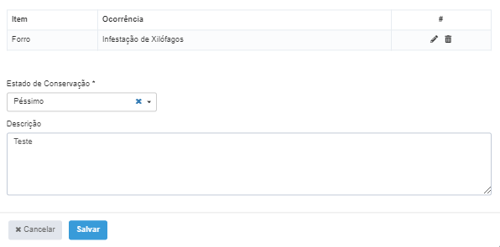

**Importante:** Enquanto todas as análises não forem preenchidas, não será possível concluir o cadastro de um fiscalização, apenas salvá-la.

* + Para preencher as ocorrências do objeto é necessário informar os **Itens** e as **Ocorrências**. É permitido informar mais de uma ocorrência para cada item.
  + Após o preenchimento e a inserção na lista, será possível editar os excluir os itens incluídos.
  + Para os objetos Cobertura, Elementos Estruturais, Exterior e Interior a informação do **Estado de Conservação** é obrigatória.
  + A tabela **Verificação do Estado de Conservação** deverá listar todos os elementos ativos, do tipo **Categoria** da funcionalidade **Gerenciador > Elementos**, mantendo as demais colunas, o botão **Análise** e os demais comportamentos.
  + Para cada **categoria** listada em **Verificação Estado de Conservação** o sistema deverá criar as opções: **Não se Aplica, Não Verificado, Sem Danos e Ocorrências**. Para **Ocorrências** ao ser selecionada o sistema deverá habilitar o botão **Analise** conforme o padrão existente. Para novas categorias campo Estado de Conservação deve ser listada as opções: **Bom, Regular, Ruim e Péssimo**. E o campo será de preenchimento obrigatório.
  + Ao clicar na opção **Análise**, o sistema deverá listar as opções dos campos **Item** e **Ocorrências** separado por **Classificador** de **Ocorrências**, conforme a categoria que está sendo analisada e os itens e ocorrências ativas relacionadas a categoria e as ocorrências relacionas ao classificador apresentado.
  + Nos campos **Item** e **Ocorrências**, o sistema deverá apresentar o campo **Nome** como **exibição**, presente no seu cadastro.
  + O usuário poderá cadastrar quantos **Item** e **Ocorrências** forem necessário, independentemente do bloco de análise que os Item e **Ocorrências** se refiram.
  + Caso o usuário cadastre uma **Ocorrência** referente a um Item já inserida anteriormente, ocasionando numa duplicidade de registro, o sistema deve emitir uma mensagem informando que aquele registro já foi cadastrado previamente e impedir o seu salvamento.
    - A mensagem a ser exibida em caso de registro em dupicidade deve ter o seguinte teor: **A Ocorrência "nome da ocorrência" referente ao +Item "nome do item" não pode ser cadastrada pois ela já foi inserida previamente".**
  + O campo **Estado de Conservação** deve ser listada as opções: **Bom, Regular, Ruim e Péssimo**.
  + O campo **Descrição** não é de preenchimento obrigatório.
  + Ao selecionar a opção Verificação da Reversão do Dano na aba Dados da Fiscalização, deverá ser alterado o campo Existe Dano pelo campo Dano na aba Constatações e ser carregada suas devidas opções.
  + O campo Tipo de Dano apenas deverá ser exibido quando for selecionada a opção Novo Dano no campo Dano.
  + O campo Constatação apenas deverá ser exibido quando for selecionada a opção Novo Dano no campo Dano.
  + Caso o usuário não informe o número do AI na aba Dados da Fiscalização antes de selecionar a opção Novo Dano no campo Dano, o sistema deverá informar como número do auto de infração no campo Constatação a nomenclatura Não Informado. Após a inserção do número do AI então o sistema deverá carregar normalmente o número no campo Constatação.
  + Ao selecionar a opção Novo Dano no campo Dano, o sistema deverá apresentar uma mensagem de alerta. Assim como não poderá permitir a conclusão da fiscalização sem ao menos um Auto de Infração cadastrado.
    - Mensagem: "Devido ao novo dano, deverá ser cadastrado obrigatoriamente ao menos um Auto de Infração.".
  + Caso seja selecionada a opção Agravamento dos Danos Constatados no AI nº <Número AI em Dados da Fiscalização> em Constatação e ao concluir a fiscalização, o sistema deverá apresentar pop up perguntando se deve ser cancelado o Auto de Infração informado no campo Nº Auto de Infração na aba Dados da Fiscalização. Se selecionado SIM, o auto de infração anterior deve ser cancelado. Se selecionado NÃO, o sistema deve emitir um alerta informando que há mais de um auto de infração abarcando os mesmos danos.
    - Mensagem pop cancelamento: "Deseja cancelar o Auto de Infração informado no campo Nº Auto de Infração?" (Sim/Não).
    - Mensagem de alerta: "Se o novo auto de infração emitido contempla a totalidade dos danos cometidos ao bem tombado, o primeiro deve ser cancelado, pois o autuado não pode responder administrativamente multiplas vezes pela mesma infração".
  + O campo Responsável pelas Irregularidades/Danos deverá ser apresentado, em caso de motivo igual a Verificação da Reversão do Dano, quando o campo Irregularidades Encontradas estiver igual a Sim ou o campo Dano estiver igual a Novo Dano.
* Ao incluir um nova fiscalização da natureza "**Bem Imóvel**", do "**Tipo Conjunto Urbano**" ou do tipo "**Entorno**", o sistema apresenta a aba "**Constatações**" com os seguintes campos:
* Aba Constatações
  + **Imóveis Fiscalizados**: Apresenta o nome do Imóvel Fiscalizado. Campo somente leitura.
  + **Estado de Conservação**: Lista as opções do estado de conservação de um Bem. Seleção única. Campo obrigatório.
    - **Opções**: Bom, Péssimo, Regular e Ruim.
  + **Estado de Preservação**: Lista as opções do estado de preservação de um Bem. Seleção única. Campo obrigatório.
    - Opções: Descaracterizado, Muito Alterado, Pouco Alterado e Íntegro.
  + **Uso do Imóvel**: Lista as opções de uso atual do imóvel. Múltipla seleção. Campo obrigatório.
    - **Opções**: Administrativo, Armazenamento, Comercial, Cultural, Educacional, Esportivo, Estação, Industrial, Religioso, Residencial, SuperEstrutura e Outro.
  + **Irregularidades Encontradas**:
    - **Irregularidades Encontradas**: Lista que permite selecionar se houve ou não irregularidades encontradas na fiscalização para o respectivo Bem. Seleção única. Campo obrigatório.
      * **Opções**: Sim e Não.
    - **Irregularidades**: Campo visível somente se a opção Sim estiver marcada no campo Irregularidades encontradas. Lista que permite selecionar se a irregularidade encontrada. Múltipla Seleção.
      * **Opções**: Intervenção na vizinhança sem autorização, Intervenção sem autorização, Não comunicar transferência, Não informar necessidade de obras, Não registrar no cartório e Obras em desacordo ao projeto aprovado.
    - **Tipo de Intervenção**: Campo visível somente se a opção Sim estiver marcada no campo Irregularidades encontradas e em pelo menos marcada uma das opções das quais sejam "intervenção na vizinhança sem autorização", "Intervenção sem autorização", "obras em desacordo ao projeto aprovado". Lista que permite selecionar se o tipo de intervenção. Seleção única.
      * **Opções**: Demolição, Equipamentos Publicitários ou de Sinalização, Instalações Provisórias, Reforma ou Construção Nova, Reforma Simplificada e Restauração.
  + **Obras**:
    - **Em Andamento**: Lista que permite selecionar se há ou não obras em andamento no respectivo Bem. Seleção única. Campo obrigatório.
      * Opções: Sim e Não.
    - **Obra Autorizada**: Lista que permite selecionar se a obra é ou não autorizada. Seleção única. Campo obrigatório. Campo obrigatório. Campo visível somente se a opção Sim estiver marcada no campo Em Andamento.
      * Opções: Sim e Não.
    - **Em conformidade** **com o projeto aprovado**: Lista que permite selecionar se a obra está ou não em conformidade com o projeto aprovado. Seleção única. Campo obrigatório. Campo visível somente se a opção Sim estiver marcada no campo Obra Autorizada.
      * Opções: Sim e Não.
  + **Danos**: Lista que permite selecionar se houve ou não danos ao respectivo Bem. Seleção única. Campo não obrigatório.
    - **Opções**: Sim e Não.
  + **Tipo de Dano**: Lista que permite selecionar se houve dano ou não. Seleção única. Campo obrigatório. Campo visível somente se a opção Sim estiver marcada no campo Danos.
    - **Opções**: Dano Reparável e Dano Irreparável.
  + **Ações**:
  + **Executar Fiscalização**: Ao acionar esta opção, o sistema confirma o direcionamento, e ao confirmar, o usuário será encaminhado para a fiscalização respectiva do imóvel.
    - **Mensagem**: "Deseja realmente ser encaminhado para o cadastro da fiscalização específica do imóvel selecionado? Caso não tenha salvo os dados, os mesmos serão perdidos.".
  + **X (Excluir)**: Ao acionar esta opção, o sistema deverá excluir a respectiva opção selecionada do respectivo campo.
  + **Salvar**: Ao acionar esta opção, o sistema deverá salvar os dados preenchidos nas abas.
  + **Concluir** **Fiscalização**: Ao acionar esta opção, o sistema deverá apresentar mensagem, e ao ser confirmado, concluir o preenchimento da fiscalização.
    - **Mensagem**: "Deseja concluir a fiscalização? Após a conclusão não será mais permitido alterar suas informações."
  + **Voltar**: Ao acionar esta opção, o sistema deverá direcionar o usuário para a tela de pesquisa de Atividades Programadas ou Fiscalizações Cadastradas, conforme de onde o usuário iniciou o fluxo.

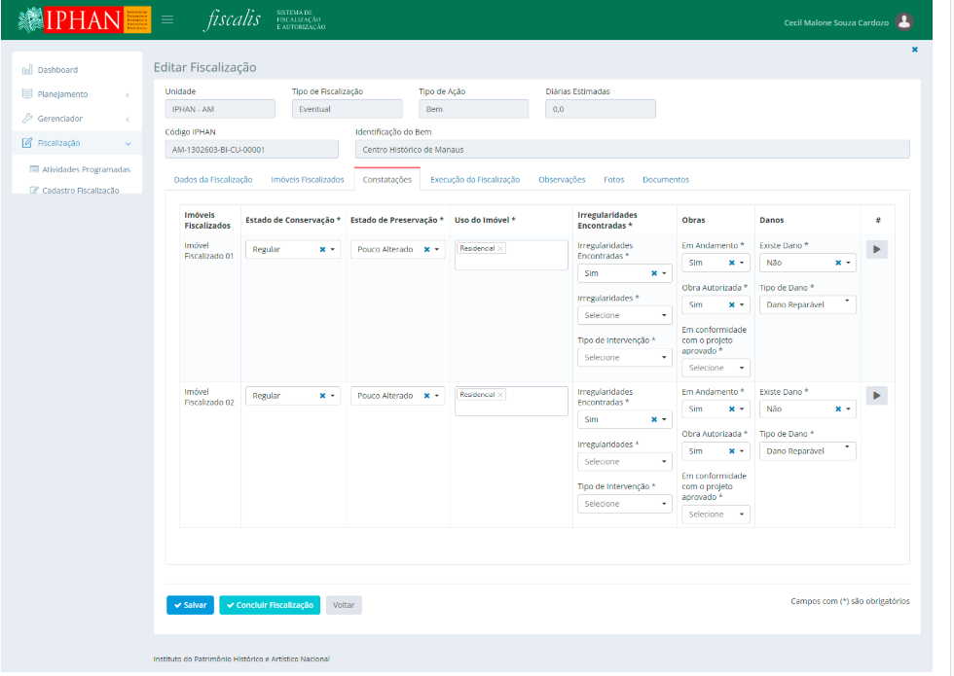

*Created with the Personal Edition of HelpNDoc:* [*Easily create CHM Help documents*](https://www.helpndoc.com/feature-tour)

*Execução da Fiscalizações*

Na aba "**Execução da Fiscalizações**", o usuário irá informar os dados da equipe planejada para a ação de Fiscalização.

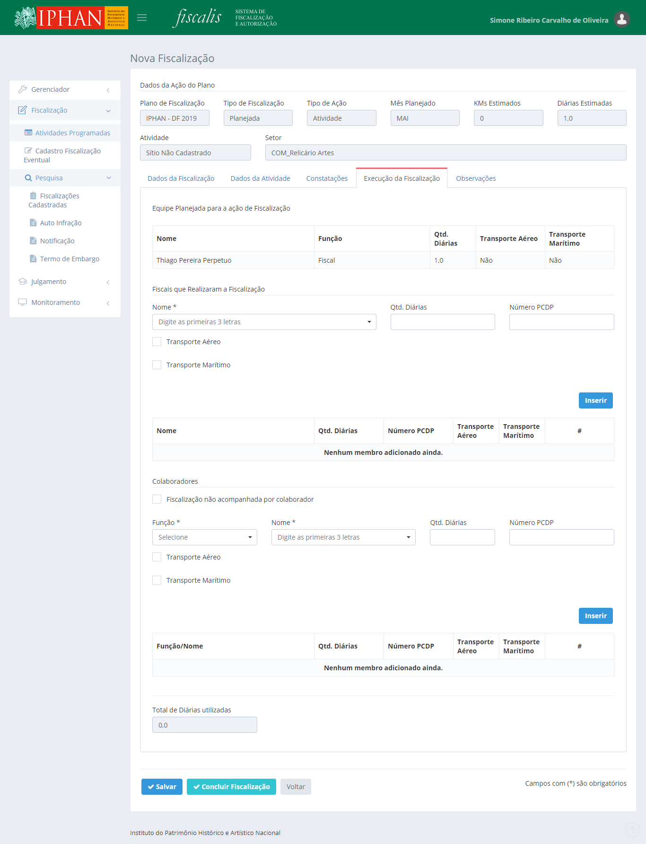

O sistema deverá inserir o usuário que está realizando o cadastro da fiscalização automaticamente como **"Fiscais que Realizaram a Fiscalização”.** Para o registro do fiscal incluído automaticamente, o sistema deverá permitir somente a alteração dos dados, não permitindo a exclusão do fiscal da lista.

Quando for marcada a opção **Fiscalização não acompanhada por colaborador**, os seguintes campos serão desabilitados: Função, Nome, Qtd. Diárias e Número PCDP.

No cadastro/alteração do Colaborador na Fiscalização, ao selecionar a opção Motorista no campo Função, o sistema deverá apresentar mensagem informativa.

* + **Mensagem**: "Esta funcionalidade se aplica apenas em caso do motorista ser servidor do IPHAN. Caso o motorista seja prestador de serviço de uma empresa terceirizada, desconsiderar sua inclusão.".

*Created with the Personal Edition of HelpNDoc:* [*Free CHM Help documentation generator*](https://www.helpndoc.com)

*Observações*

Na aba "**Observações**", o usuário poderá acrescentar alguma observação a Fiscalização.

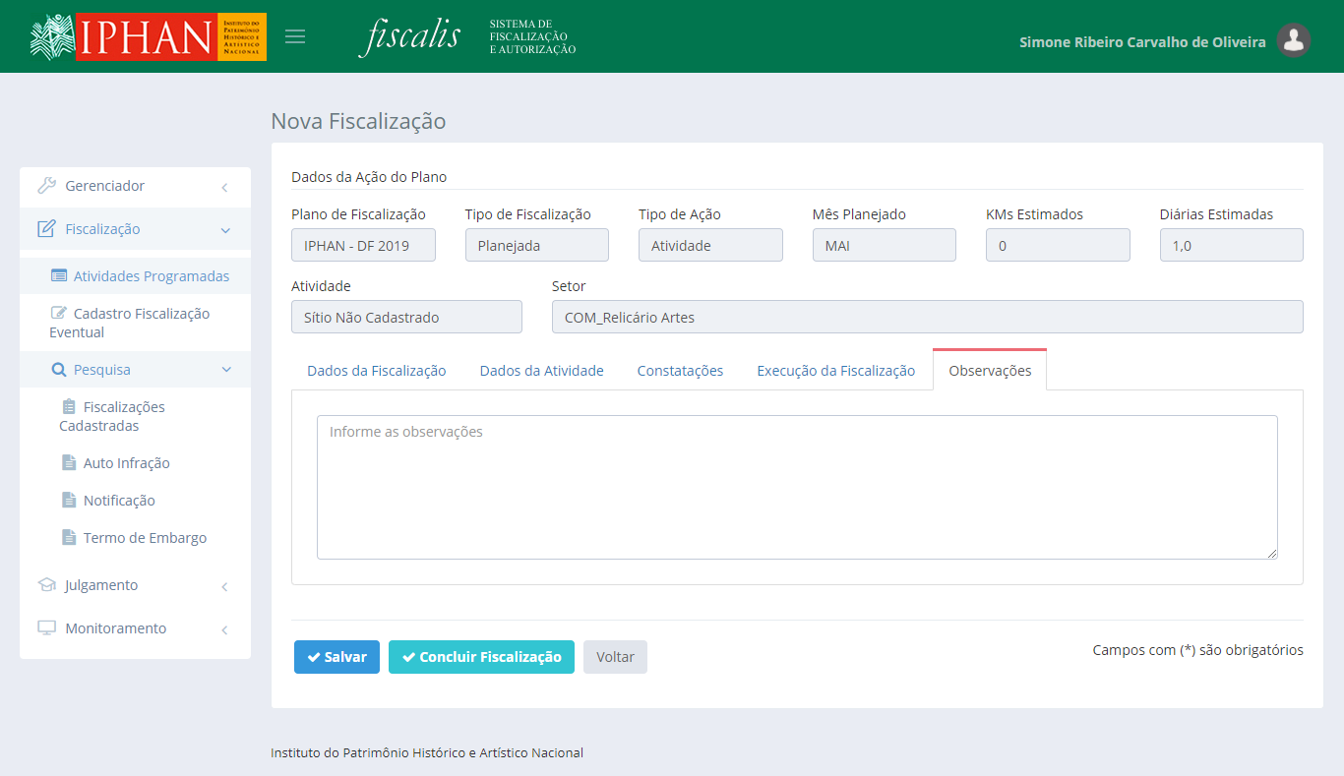

*Created with the Personal Edition of HelpNDoc:* [*Easily create HTML Help documents*](https://www.helpndoc.com/feature-tour)

*Fotos*

A aba Fotos será apresentada depois que a **Fiscalização** for salva pela primeira vez.

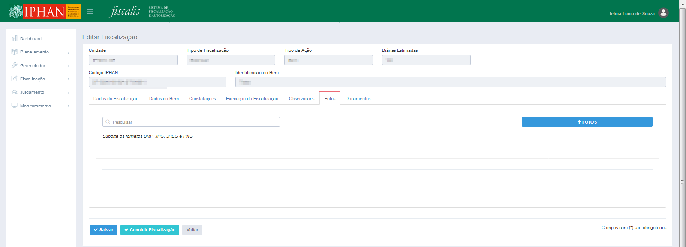

O sistema suporta os formatos **BMP, JPG, JPEG e PNG**. Para adicionar fotos a fiscalização selecionar a opção . É permitido adicionar mais de uma foto por vez.

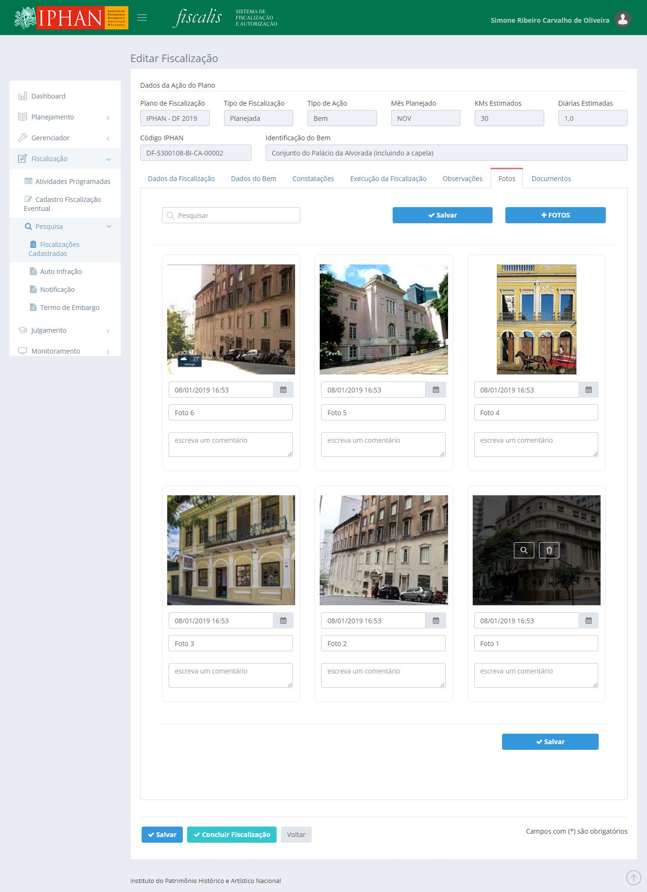

É possível realizar as seguintes ações nas fotos:

• Trocar a posição da foto selecionado a foto e arrastando para a posição desejada.

• Visualizar a foto em tamanho original selecionando a opção  no centro da foto.

• Excluir uma foto, selecionar a opção  no centro da foto.

Para armazenamentos das fotos na fiscalização é necessário selecionar a opção .

* Os campos **legenda** e **comentários** são obrigatórios no seu preenchimento. Caso não seja preenchido pelo usuário, informar que os campos não foram preenchidos.

*Created with the Personal Edition of HelpNDoc:* [*Easily create EPub books*](https://www.helpndoc.com/feature-tour)

*Ficha de Avaliação*

O botão "**Ficha de Avaliação"** será apresentada a **Fiscalização,** caso a mesma esteja com status **"Concluída**" e possuir ao menos um **"Auto de Infração**" cadastrado.

A Ficha de Avaliação, permite que o usuário possa realizar o cadastro da ficha de avaliação ou solicitar para a coordenação o preenchimento da ficha de avaliação.

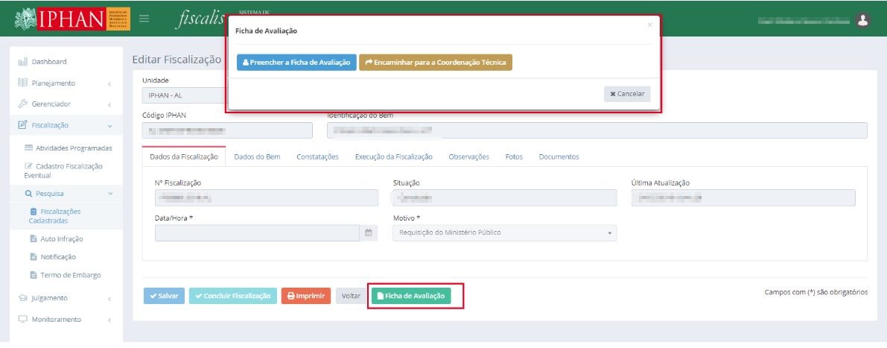

O sistema apresenta alguns ações, que o usuário poderá acionar:

* + **Ficha de Avaliação**: Ao acionar esta opção, o sistema deverá apresentar a modal com opções para o usuário definir se irá preencher a ficha de avaliação ou encaminhar para a coordenação técnica.
    - Quando o campo Documento gerado no SEI for marcado, o sistema deverá trocar a nomenclatura do campo Total Orçamento para Valor do Dano (R$). O campo Valor da Multa deverá permanecer sendo calculado, porém agora usando o valor do campo Valor do Dano (R$).
    - Quando o campo Documento gerado no SEI for marcado, o sistema deverá remover a tabela, suas respectivas ações, contendo os campos Item, Serviço/Insumo, Unidade, Qtde, Valor e Valor Total. O sistema deverá apresentar os campos Nº Processo SEI do Documento, Nº Documento SEI e Data Documento SEI e habilitar o campo Valor do Dano (R$).
  + **Cancelar Ficha de Avaliação**: O sistema deverá habilitar o botão Cancelar Ficha de Avaliação quando houver uma Ficha de avaliação concluída.
    - Ao acionar esta opção, o sistema deverá apresentar mensagem e ao ser confirmado pelo usuário, a ficha de avaliação é apresentada com o status de cancelada.
      * Mensagem: "Deseja realmente cancelar a Ficha de Avaliação? ".
        + Mensagem de Confirmação: "Ficha de Avaliação cancelada com sucesso.".
    - Após o cancelamento, o sistema deverá permitir a criação de nova ficha de avaliação, nos termos existentes.
    - A ação Cancelar Ficha de Avaliação apenas deverá ser exibida quando a ficha de avaliação estiver concluída e somente para os perfis Administrador, Superintendência, Coordenação Técnica e para o usuário que cadastrou a Ficha de Avaliação.
      * A cor do botão e sua borda deverá ser laranja (#F2784B).
    - Ao concluir uma Ficha de Avaliação, o sistema deverá gravar a ficha gerada no processo SEI informado no campo Nº Processo SEI e desabilitar o campo Nº Processo SEI.
      * O campo Nº Processo SEI é de preenchimento obrigatório.
    - Ao confirmar o cancelamento da ficha de avaliação, o sistema deverá excluir a ficha de avaliação, caso o documento não tenha sido lido ou cancelar, caso já tenha sido lido, presente no processo SEI conforme o campo Nº Processo SEI, permitir que seja feita uma nova Ficha de Avaliação para a respectiva Fiscalização e a Ficha de Avaliação cancelada deverá ser configurada para a situação Ficha de Avaliação Cancelada.
    - A Ficha de Avaliação com a situação Ficha de Avaliação Cancelada deverá ser apresentada para consulta, porém não poderá ser impressa na funcionalidade Ficha de Avaliação.
    - O número das Fichas de Avaliação canceladas não poderão ser reutilizadas para o respectivo ano.
  + **Preencher a Ficha de Avaliação**: Ao acionar esta opção, o sistema deverá liberar e apresentar a aba Ficha de Avaliação e o seu respectivo formulário para preenchimento.
    - Ao acionar a opção Preencher a Ficha de Avaliação, o sistema deverá fechar a modal e apresentar a aba Ficha de Avaliação, porém o sistema somente deverá apresentar esta aba para o usuário que acionou a opção Preencher a Ficha de Avaliação ou para o Fiscal designado pela Coordenação Técnica.
  + **Encaminhar para a Coordenação Técnica**: Ao acionar esta opção, o sistema deverá não deverá apresentar a aba Ficha de Avaliação e encaminhar a solicitação de preenchimento da Ficha de Avaliação para o Dashboard dos usuários dos perfis Administrador, assim como Coordenação Técnica ou Superintendência da respectiva unidade da Fiscalização.
    - Ao acionar Encaminhar para a Coordenação Técnica, o sistema deverá atribuir a solicitação para o Dashboard Ficha de Avaliação dos usuários dos perfis Administrador, assim como Superintendência e Coordenação Técnica da respectiva unidade da solicitação e informar a situação igual a Ficha de Avaliação pendente.
  + **Cancelar**: Ao acionar esta opção, o sistema deverá fechar a modal e permanecer na mesma tela.

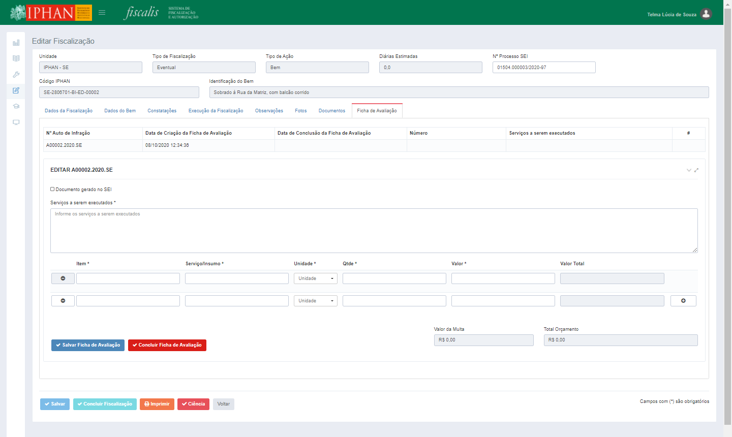

* O sistema apresenta alguns campos para preenchimento, conforme a listagem abaixo:
  + Nº Auto de Infração: Apresenta o número do auto de infração relacionado a Ficha de Avaliação.
    - Máscara: A99999.AAAA.UF
  + Data de Criação da Ficha de Avaliação: Apresenta a data da criação da ficha de avaliação.
    - Máscara: DD/MM/AAAA HH:MM:SS
  + Data de Conclusão da Ficha de Avaliação: Apresenta a data de conclusão da ficha de avaliação.
    - Máscara: DD/MM/AAAA HH:MM:SS
  + Número: Apresenta o número da Ficha de Avaliação.
    - Máscara: FA99999.AAAA.UF
  + Serviços a serem executados: Apresenta os serviços a serem executados presente na ficha de avaliação.
  + Ações:
    - **Imprimir Ficha de Avaliação:** Ao acionar esta opção, o sistema apresenta para baixar a Ficha de Avaliação.
      * Hint: "Imprimir"
    - **Mostrar/Ocultar:** Ao acionar esta opção, o sistema deverá mostrar ou ocultar o bloco dos dados de edição da Ficha de Avaliação.
    - **Expandir/Retrair:** Ao acionar esta opção, o sistema deverá expandir ou retrair o bloco dos dados de edição da Ficha de Avaliação.
* **Regras:**
  + O usuário poderá alterar qualquer informação da aba Ficha de Avaliação enquanto apenar utilizar a opção Salvar Ficha de Avaliação.
  + Caso o usuário acione a opção Concluir Ficha de Avaliação, o sistema deverá apresentar mensagem e ao confirmar, o sistema deverá gravar o Fiscal e data/hora da conclusão, disponibilizar a Ficha de Avaliação para emissão, não permitir que nenhum usuário possa realizar alterações na ficha de avaliação e alterar a situação no Dashboard dos usuários envolvidos para Ficha de Avaliação concluída.
  + O campo Valor da Multa deverá ser preenchido e atualizado com o seguinte cálculo: Total Orçamento multiplicado por 0,5.
  + Quando habilitada a aba Ficha de Avaliação, o sistema deverá gerar um registro na tabela, para cada Auto de Infração presente na Fiscalização.
  + Ao acionar um registro, o sistema deverá apresentar os dados atuais de preenchimento de uma Ficha de Avaliação mantendo as suas respectivas particularidades, para o respectivo registro, conforme apresentado no protótipo.
  + O campo Data de Criação da Ficha de Avaliação, deverá ser a data e hora em que a Ficha de Avaliação foi salva pela primeira vez.
  + O campo Data de Conclusão da Ficha de Avaliação, deverá ser a data e hora em que a Ficha de Avaliação foi concluída.
  + A ação de Imprimir Ficha de Avaliação, apenas deverá ser visível caso a Ficha de Avaliação esteja com a situação igual a Concluída.

*Created with the Personal Edition of HelpNDoc:* [*Free EPub producer*](https://www.helpndoc.com/create-epub-ebooks)

Cadastro Fiscalização Eventual

Selecionar no menu lateral a opção Fiscalização e depois **Cadastro Fiscalização Eventual**. Será mostrado as informações "**Tipo de Ação: Atividade ou Bem**" para preenchimento da fiscalização eventual.

O sistema permite que o usuário possa cadastrar uma fiscalização do tipo **"Bem" e "Atividade"**, incluindo a seleção dos filtros:

* + O sistema deverá exibir a listagem de bens que se adequem aos filtros selecionados e ao nome.
    - **Bem**
      * **Tipo de Ação**
      * **Unidade**
      * **Município**: Apresenta a lista de municípios da UF selecionada.
      * **Natureza**: Apresenta a lista de naturezas que um Bem possa ter
      * **Tipo**: Apresenta a lista de tipologias que um Bem, de acordo com a Natureza, possa ter
        + Ao selecionar a "**Natureza: Bem Imóvel**", referente aos tipos **"Conjuntos Urbano", "Conjuntos Arquitetônicos" ou "Áreas de Entorno"**, o sistema permitir o usuário selecionar **"****Múltiplos imóveis****"**.
      * **Identificação**
    - **Atividade**
      * **Tipo de Ação**
      * **Unidade**
      * **Município**
      * **Atividade**
      * **Setor**
* **Tela - Cadastro Fiscalização Eventual**

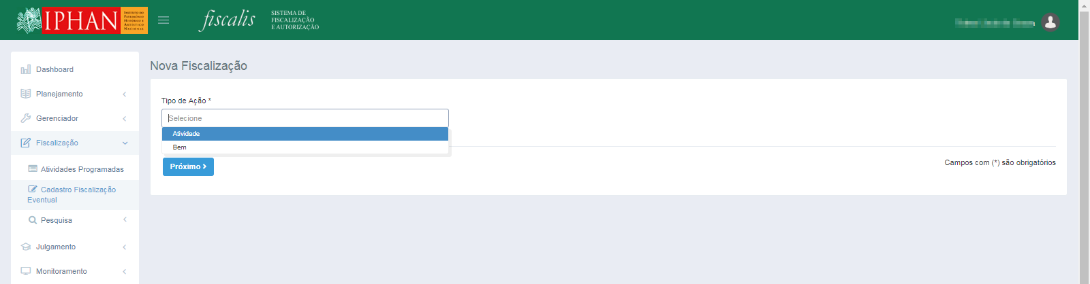

*Created with the Personal Edition of HelpNDoc:* [*Full-featured EBook editor*](https://www.helpndoc.com/create-epub-ebooks)

*Fiscalização Eventual*

Selecionar no menu lateral a opção Fiscalização e depois Cadastro Fiscalização Eventual. Será mostrado as informações para preenchimento da fiscalização eventual.

**Importante:** Um fiscalização eventual é uma fiscalização que não foi planejada, ou seja, ela não está contida nas ações de um plano de fiscalização.

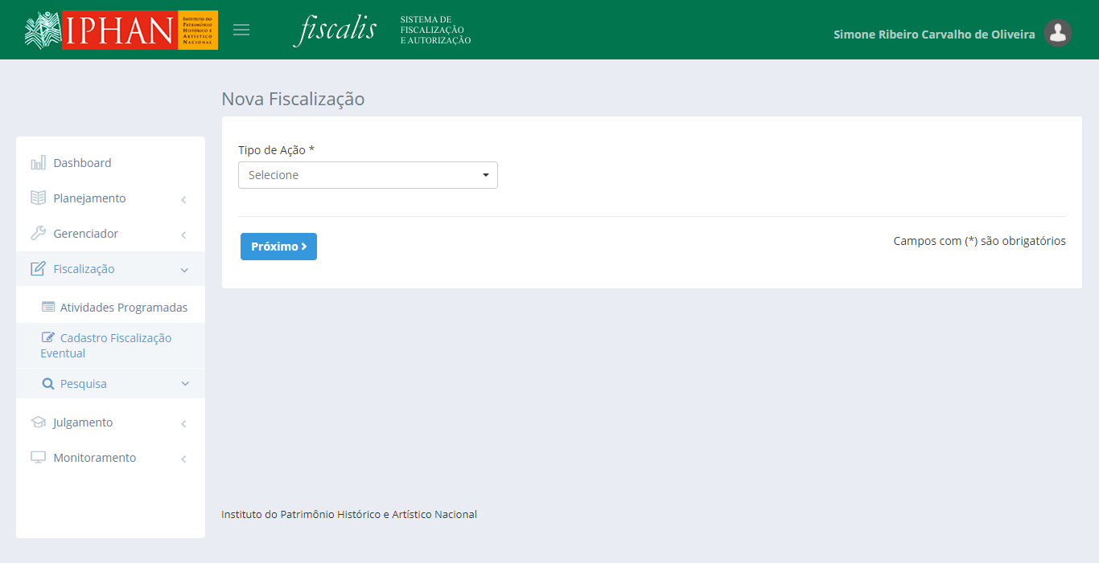

Em uma fiscalização eventual, o seu tipo de ação pode ser bem ou atividade. É necessário informar seu tipo para que seja apresentado as demais informações para preenchimento.

*Created with the Personal Edition of HelpNDoc:* [*Generate Kindle eBooks with ease*](https://www.helpndoc.com/feature-tour/create-ebooks-for-amazon-kindle)

*Tipo Bem*

Para cadastrar uma fiscalização eventual para um bem imóvel, selecionar no campo **Tipo de Ação** a opção Bem.

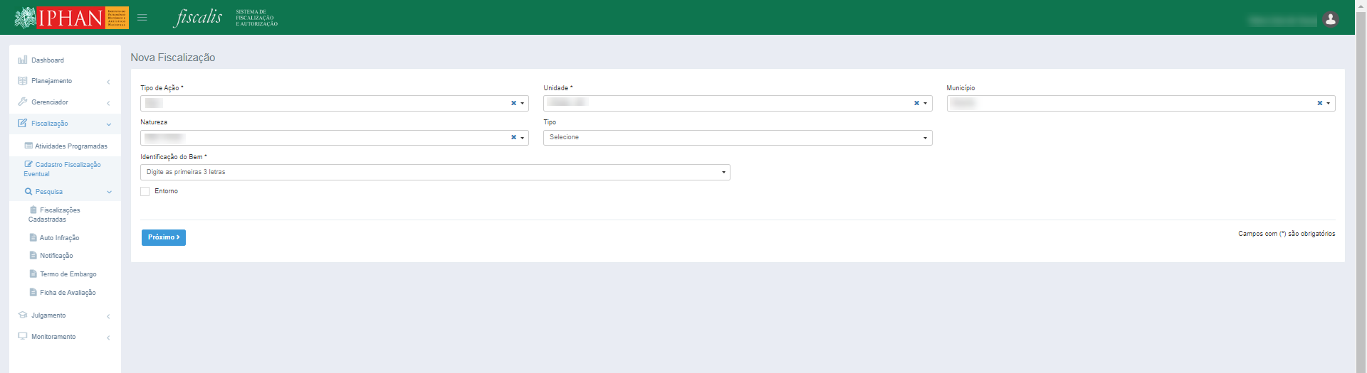

O campo Identificação do Bem será habilitado após o preenchimento do campo Unidade.



O campo Identificação do Bem é do tipo auto complete, sendo mostrado a lista de bens conforme o que for sendo digitado no campo. A listagem será conforme a permissão e a unidade selecionada pelo usuário.

**Importante:** Quando o bem selecionado possuir um ou mais setores vinculados, será apresentado o campo setor para preenchimento, sendo esse opcional.

Para dar continuidade ao cadastro deve ser selecionado a opção . Ao acionar o **Próximo**, e caso tenha sido selecionado um **Bem da Natureza igual a Bem Móvel ou Integrado**, o sistema deverá apresentar todas as abas padrões do sistema, porém com as modificações na aba **Constatações:**

* + O campo Uso do Imóvel deverá apresentar as seguintes opções: Religioso, Utilitário, Museal e Equipamento Urbano.
  + Tais opções deverão carregar da lista de Uso Atual dos Bens Móveis ou Integrados presente no SICG, com exceção da opção Outro.
  + Deverá ser realizada a carga dos elementos, itens e ocorrências supracitadas em Verificação do Estado de Conservação utilizando para todos o campo Natureza igual a Bem Móvel ou Integrado.
  + Os elementos supracitados em Verificação do Estado de Conservação deverão ser apresentados somente nos Bens de Natureza Bem Móvel ou Integrado.
  + O campo Tipo de Intervenção deverá ter alterada as opções para: Conservação, Restauração, Deslocamento, Desmontagem e Prospecções Exames e Testes.
  + O sistema não deverá permitir salvar ou concluir uma fiscalização sem que haja o preenchimento de todos os campos obrigatórios de todas as abas.
  + Mensagem: "<Campo> é de preenchimento obrigatório!".]
  + Ao salvar/concluir uma fiscalização de um bem de natureza igual a Bem Móvel ou Integrado, o sistema deverá atualizar o campo Uso Atual no respectivo Bem no SICG a informação presente no campo Uso.
  + Deverá ser realizada uma carga para atualização de todos elementos do tipo Categoria preexistentes no sistema, para informar o campo Natureza igual a Bem Imóvel.



**Importante:** Caso as informações preenchidas para o cadastro de uma fiscalização eventual se coincida com os dados de uma fiscalização planejada, será mostrada uma mensagem informando que já existe uma fiscalização planejada, sendo possível realizar o cadastro da fiscalização planejada ou dar continuidade ao cadastro da fiscalização eventual sem vincular ao planejamento.

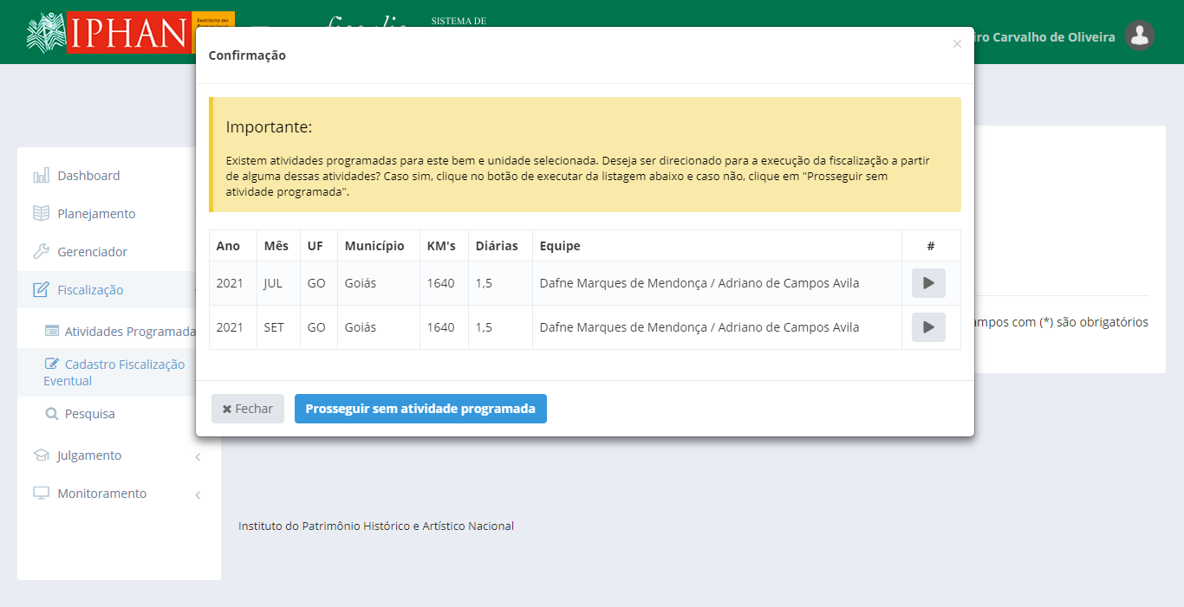

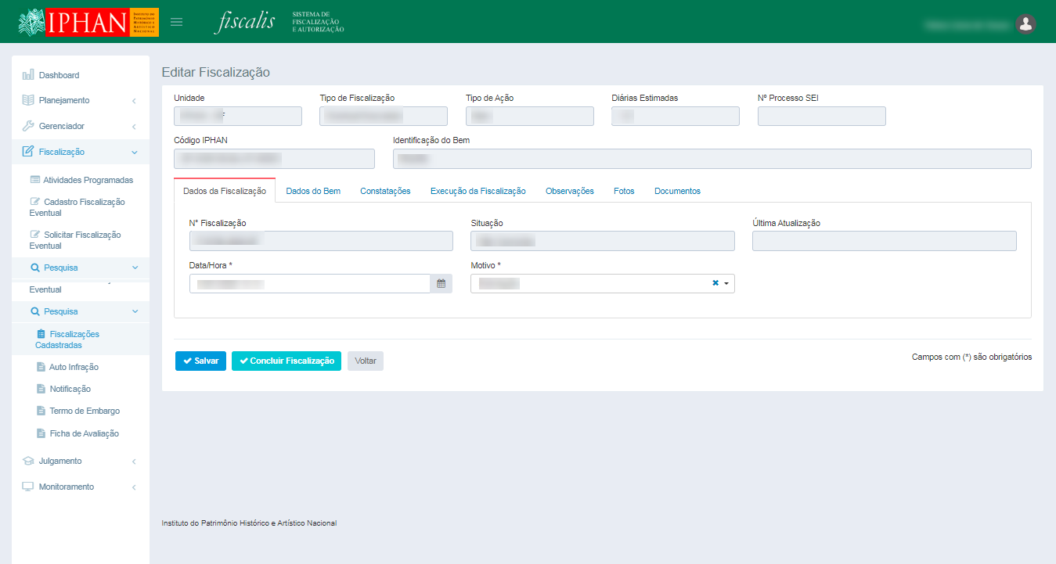

As informações serão apresentadas separadas por abas: **Dados da Fiscalização, Dados do Bem, Constatações, Execução da Fiscalização e Observações.**

Ao selecionar a opção  o numero da fiscalização será mostrado e também as abas de Fotos e Documentos.

Ao selecionar a opção as informações da fiscalização serão armazenadas e não será mais permitido editar as informações da fiscalização cadastrada, apenas gerar o Laudo de Vistoria.

* + Para as novas Fiscalizações cadastradas, o sistema deverá apresentar o campo Nº Processo SEI somente como leitura.
  + Ao concluir a Fiscalização, o sistema deverá gravar todos os documentos gerados (Laudo de Vistoria, Auto de Infração, Notificação e Termo de Embargo) em um processo SEI criado automaticamente pelo FISCALIS. Após a criação do processo, o sistema deverá buscar o número SEI gerado, gravar na base de dados associando a Fiscalização e informar no campo Nº Processo SEI.
    - O sistema deverá usar a Unidade para o SEI igual ao Estado da Fiscalização.
    - O Auto de Infração deverá ser inserido utilizando o tipo Auto de Infração – Portaria 187/2010 de código 1115 (Teste - 1020 / Homologação - 1122).
    - A Notificação deverá ser inserida utilizando o tipo Notificação p/ Apresent. de Doc. - Portaria 187/10 de código 1117 (Teste - 1022 / Homologação - 1124).
    - O Termo de Embargo deverá ser inserido utilizando o tipo Termo de Embargo – Portaria 187/2010 de código 1116 (Teste - 1021 / Homologação - 1123).
    - O Laudo de Vistoria deverá ser inserido utilizando o tipo Laudo de Fiscalização de código 1119 (Teste - 1024 / Homologação - 1126).

**Importante:** Um vez que for selecionado a opção Salvar, a fiscalização será mostrada na lista de fiscalizações cadastradas. Para editar, cancelar ou excluir a fiscalização é necessário acessar no menu **Fiscalização > Pesquisa > Fiscalizações Cadastradas.**

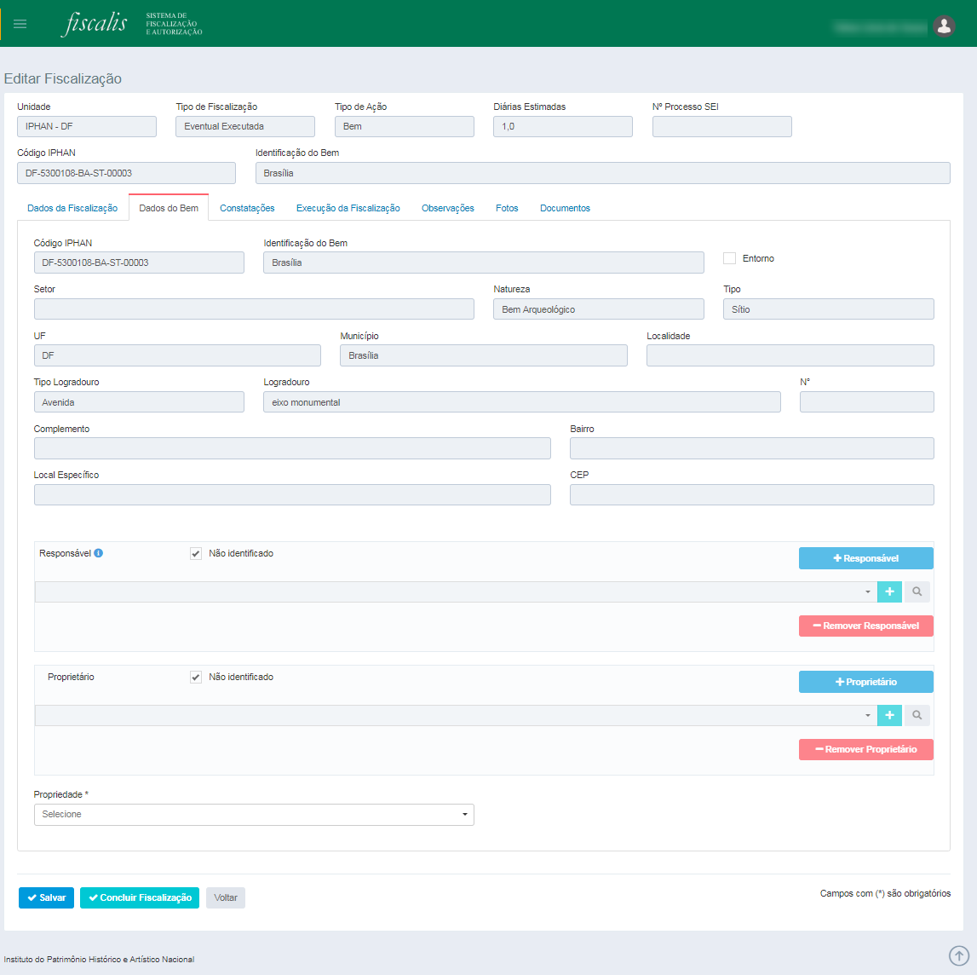

Nos campos Responsável e Proprietário são do tipo auto complete, conforme for sendo digitado, é filtrada a lista de pessoas, sendo possível também cadastrar uma nova pessoa através da opção  e visualizar as informações da pessoa selecionada através da opção  .

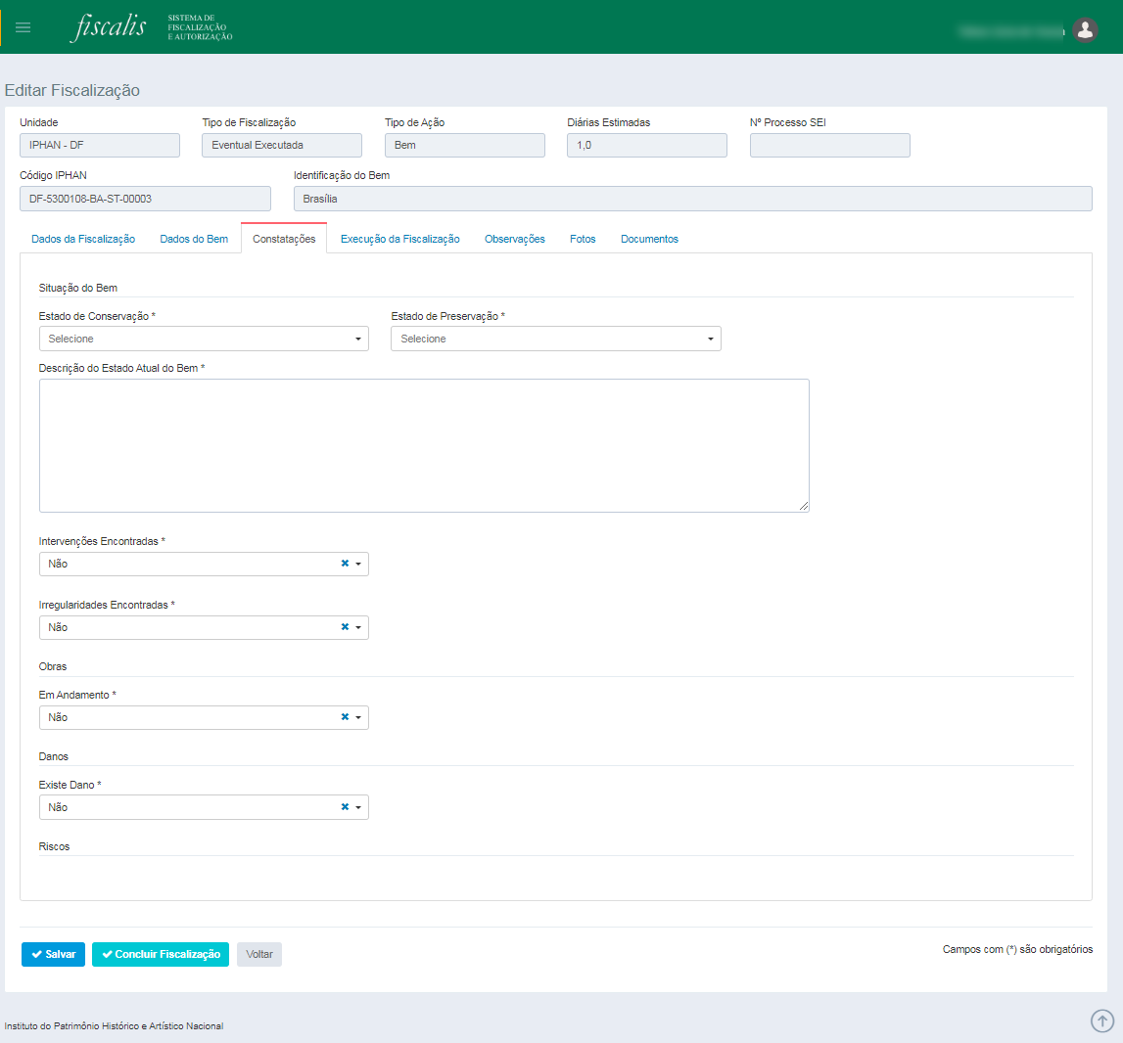

O campo **Uso do Imóvel** permite informar mais de uma opção. O campo é auto complete, ou seja, conforme for preenchendo as informações no campo será mostrada a lista com as opções.

No campo **Verificação de Estado de Conservação**, quando o resultado da análise for ocorrências a opção  será habilitada, sendo obrigatório o preenchimento das informações. (ver tópico Verificação do Estado de Conservação).

No campo **Intervenções Encontradas**, quando a opção **Sim** for selecionada o campo Tipos de Intervenção será habilitado, sendo de preenchimento obrigatório. O campo é auto complete, ou seja, conforme for preenchendo as informações no campo será mostrada a lista com as opções.

No campo **Irregularidades Encontradas**, quando a opção **Sim** for selecionada a opção 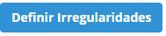 e o campo Responsável pelas Irregularidades/Danos serão habilitados, sendo obrigatório o preenchimento de ambas as informações.

No tópico Obras, quando a opção **Sim** for selecionada no campo **Em Andamento**, será habilitado o campo **Obra Autorizada**, sendo de preenchimento obrigatório.

Quando no campo **Obra Autorizada** for informado a opção **Sim** será habilitado o campo **Em conformidade com o projeto aprovado**, sendo de preenchimento obrigatório.

No tópico Danos, quando a opção **Sim** for selecionada no campo **Existe Dano**, será habilitado o campo **Tipo de Dano**, sendo de preenchimento obrigatório.

No campo "**Risco - Verificação do Estado de Risco"**, quando o resultado da análise for **verificação** a opção  será habilitada, sendo obrigatório o preenchimento das informações. (ver tópico "Verificação do Estado de Risco").

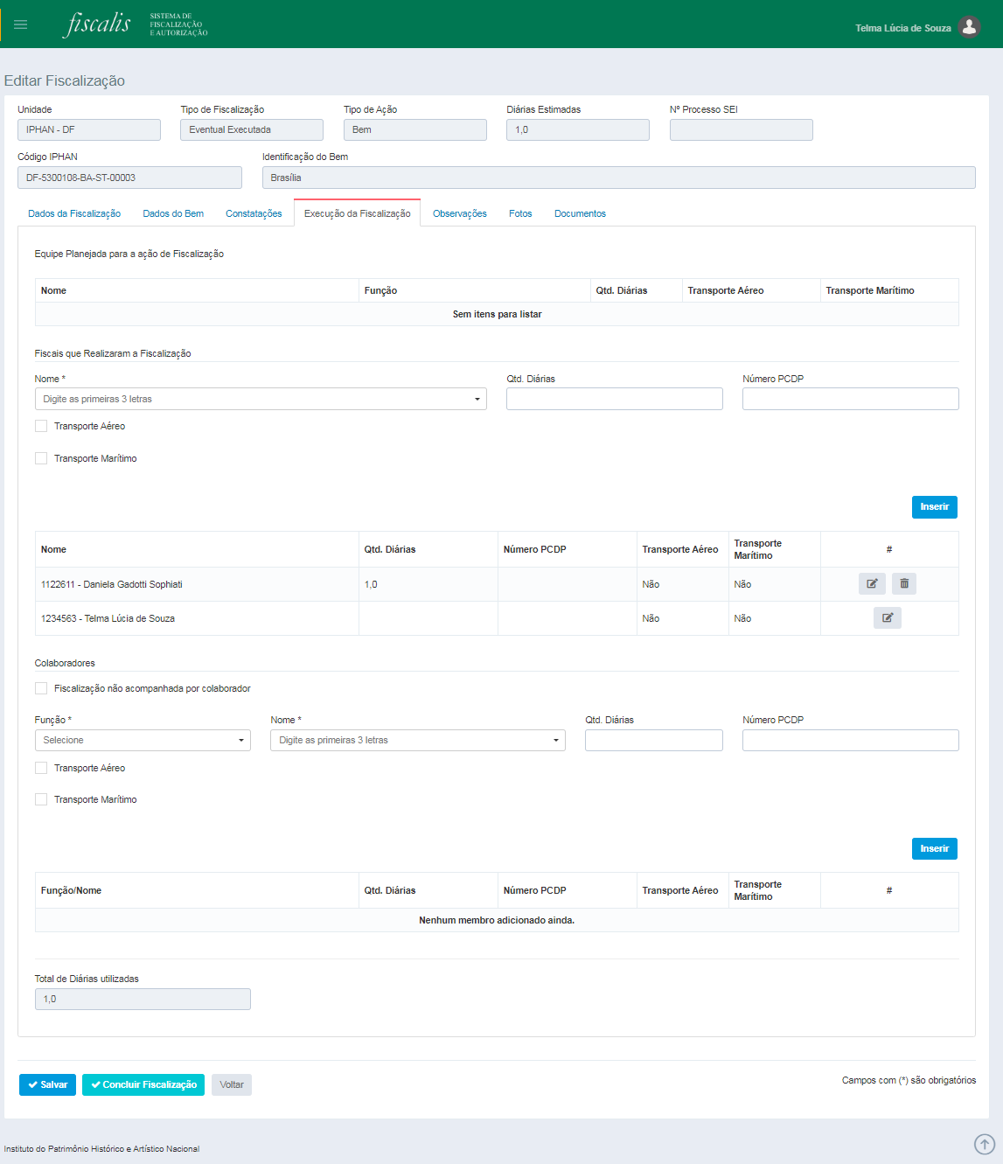

Para finalizar o cadastro de uma fiscalização é necessário informar pelo menos um fiscal na aba de Execução da Fiscalização.

Quando for marcada a opção **Fiscalização não acompanhada por colaborador**, os seguintes campos serão desabilitados: Função, Nome, Qtd. Diárias e Número PCDP.

A aba Fotos será apresentada depois que a Fiscalização for salva pela primeira vez.

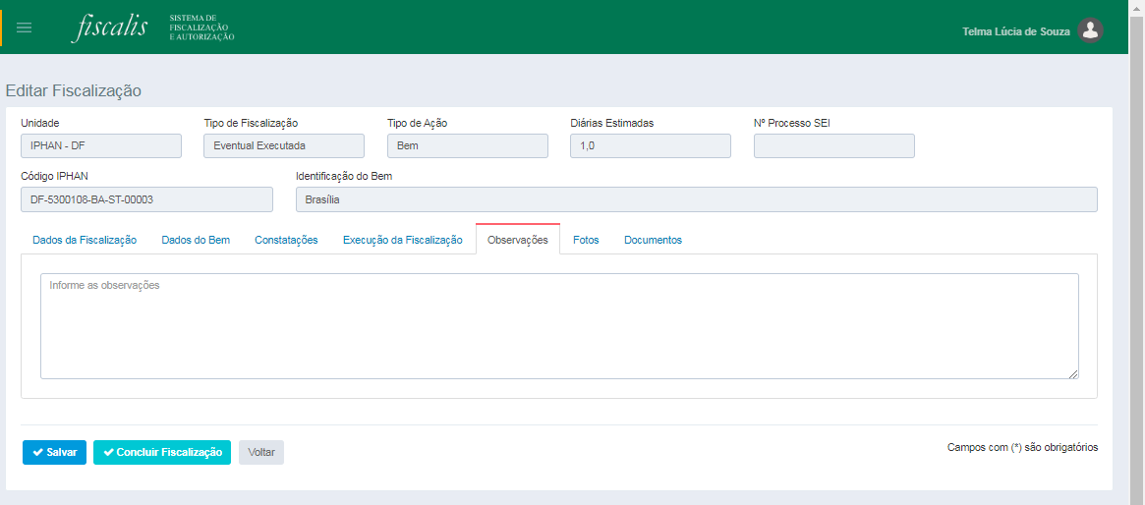

Para adicionar fotos a fiscalização selecionar a opção .É permitido adicionar mais de uma foto por vez. (ver tópico "Fotos").

A aba Documentos será apresentada depois que a Fiscalização for salva pela primeira vez.

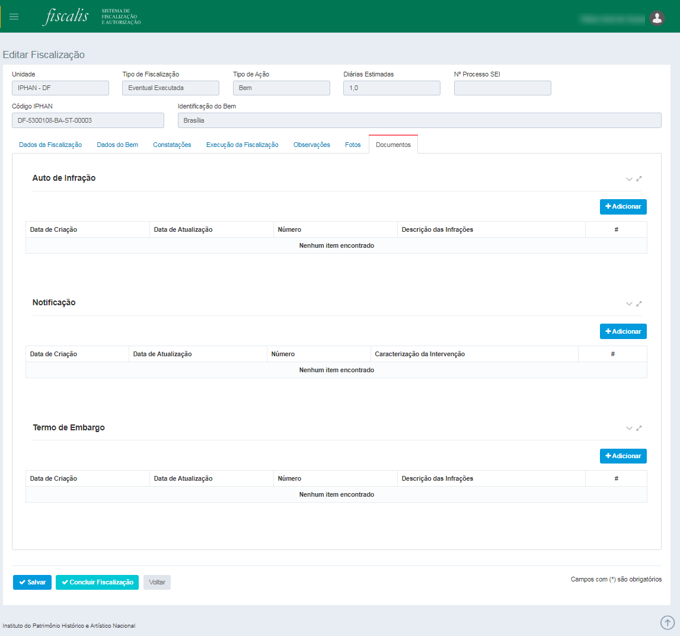

Não há limites para o cadastro de documentos. Após o cadastro será possível imprimir, editar e excluir os documentos.

Para cadastrar documentos ver tópico **"****Documentos****".**

*Created with the Personal Edition of HelpNDoc:* [*Easily create Web Help sites*](https://www.helpndoc.com/feature-tour)

*Múltiplos imóveis*

Ao selecionar a "**Natureza: Bem Imóvel**", referente aos tipos **"Conjuntos Urbano", "Conjuntos Arquitetônicos" ou "Áreas de Entorno"**, o sistema permitir o usuário selecionar **"****Múltiplos imóveis****"**.

* + **Conjuntos Urbano:** Esta funcionalidade permite que o usuário possa cadastrar uma fiscalização, para um Bem de natureza Bem Imóvel do Tipo Conjunto Urbano ou do tipo Entorno, permitindo selecionar múltiplos imóveis.
  + **Conjuntos Arquitetônicos:** Esta funcionalidade permite que o usuário possa cadastrar uma fiscalização, para um Bem de natureza Bem Imóvel do Tipo Conjunto Arquitetônico ou do tipo Entorno, permitindo selecionar múltiplos imóveis.
* **Regra de Negocio**
  + O sistema apenas deverá permitir a exclusão de Fiscalizações de Múltiplos Imóveis que estejam na situação igual a Não Concluída.
    - Caso o usuário confirme a ação de excluir para uma Fiscalização de Múltiplos Imóveis, o sistema deverá apresentar uma nova mensagem de confirmação, se deseja excluir/cancelar ou não as Fiscalizações Associadas. Caso o usuário não confirme, o sistema deverá manter as Fiscalizações Associadas e excluir apenas a Fiscalização de Múltiplos Imóveis.
      * Mensagem: "Deseja realmente excluir/cancelar as Fiscalizações Associadas? Após confirmar, não poderá ser desfeita a ação.".
  + O sistema apenas deverá permitir o cancelamento de Fiscalizações de Múltiplos Imóveis que estejam na situação igual a Concluída.
    - Caso o usuário confirme a ação de cancelar para uma Fiscalização de Múltiplos Imóveis, o sistema deverá apresentar uma nova mensagem de confirmação, se deseja cancelar ou não as Fiscalizações Associadas. Caso o usuário não confirme, o sistema deverá manter as Fiscalizações Associadas como Concluída e cancelar apenas a Fiscalização de Múltiplos Imóveis.
      * Mensagem: "Deseja realmente excluir/cancelar as Fiscalizações Associadas? Após confirmar, não poderá ser desfeita a ação.".
  + O sistema não deverá permitir as Fiscalizações dos Imóveis Fiscalizados, ou Fiscalizações associadas, serem excluídas/canceladas.
    - Mensagem: "Fiscalizações associadas a uma Fiscalização de Múltiplos Imóveis, não pode ser <excluída/cancelada>, a não ser que a Fiscalização de Múltiplos Imóveis seja <excluída/cancelada>.".
  + Ao tentar excluir/cancelar uma Fiscalização de um Bem de natureza Bem Imóvel do Tipo Conjunto Urbano ou do tipo Entorno, ou seja uma Fiscalização de Múltiplos Imóveis, o sistema deverá mostrar uma mensagem de confirmação informado sobre as consequências em relação as Fiscalizações associadas a ela.
    - Mensagem: "Deseja realmente <excluir/cancelar> está Fiscalização? Ao realizar tal ação, o sistema irá <excluir/cancelar> as Fiscalizações associadas a esta Fiscalização.".
* **Tela - Multiplos Imóveis**

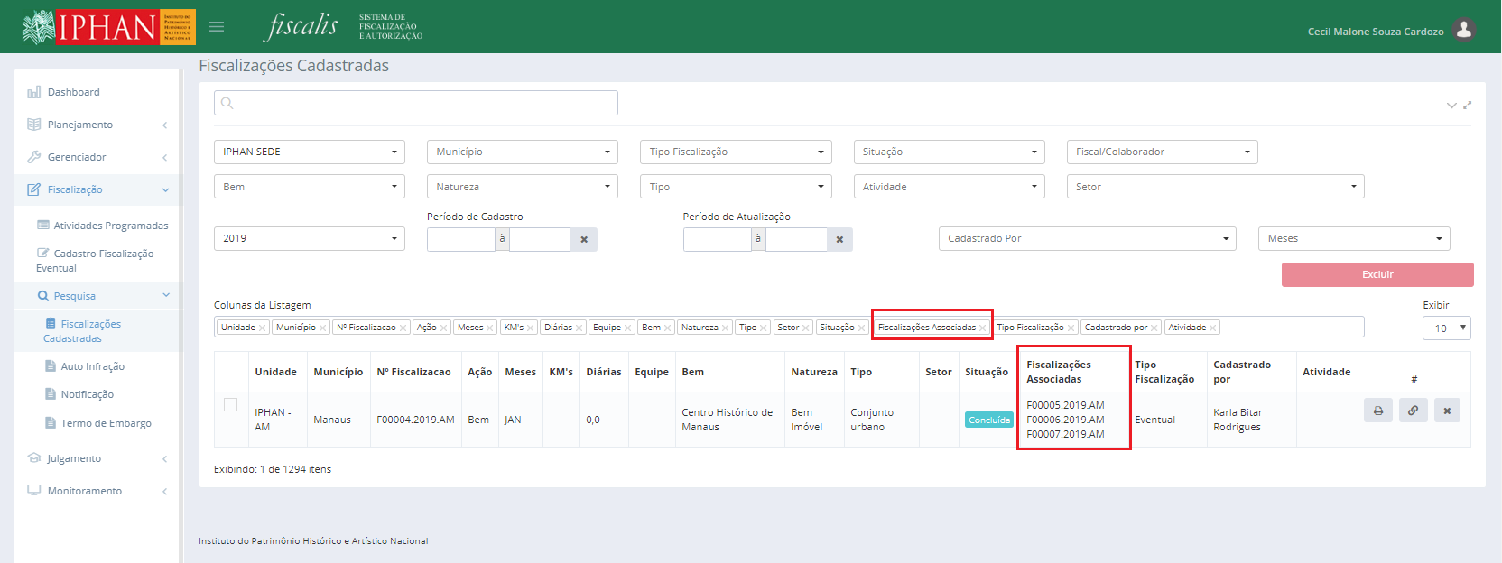

*Created with the Personal Edition of HelpNDoc:* [*Free Qt Help documentation generator*](https://www.helpndoc.com)

*Abas*

Ao acionar o **Próximo** na tela **"Nova Fiscalização",** caso tenha sido selecionada a opção **Entorno** ou um Bem da Natureza igual a **Bem Imóvel e Tipo igual a "Conjunto Urbano" ou "Conjuntos Arquitetônicos"**, o sistema deverá apresentar as abas **Dados da Fiscalização, Imóveis Fiscalizados, Constatações, Execução da Fiscalização, Observações e Fotos.**

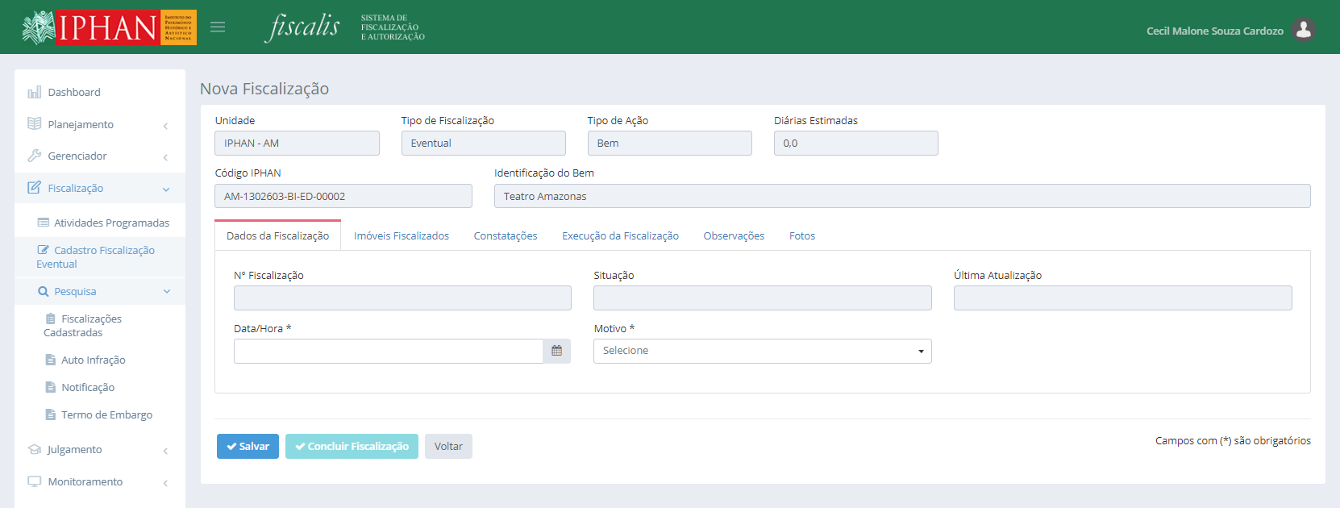

*Created with the Personal Edition of HelpNDoc:* [*Full-featured Help generator*](https://www.helpndoc.com/feature-tour)

*Dados da Fiscalização*

Ao acionar o **Próximo** na tela **"Nova Fiscalização",** caso tenha sido selecionada a opção **Entorno** ou um Bem da Natureza igual a **Bem Imóvel e Tipo igual a "Conjunto Urbano" ou "Conjuntos Arquitetônicos"**, o sistema redirecionar o usuário para a aba **Dados da Fiscalização.**

* **Importante:**
  + O campo Nº Termo Embargo apenas deverá ser exibido quando for selecionada a opção Verificação do Cumprimento do Embargo no campo Motivo.
  + O campo Nº Auto de Infração deverá ser exibido quando for selecionada a opção Verificação da Reversão do Dano ou Complementação do Procedimento no campo Motivo.
  + **Ações**:
    - **Salvar**: Ao acionar esta opção, o sistema deverá salvar os dados preenchidos em todas as abas da fiscalização.
    - **Concluir** **Fiscalização**: Ao acionar esta opção, o sistema deverá apresentar mensagem, e ao ser confirmado, concluir o preenchimento da fiscalização.
      * Mensagem: "Deseja concluir a fiscalização? Após a conclusão não será mais permitido alterar suas informações."
    - **Voltar**: Ao acionar esta opção, o sistema deverá direcionar o usuário para a tela de pesquisa de Atividades Programadas ou Fiscalizações Cadastradas, conforme de onde o usuário iniciou o fluxo.
* **Tela - Dados da Fiscalização**



*Created with the Personal Edition of HelpNDoc:* [*Benefits of a Help Authoring Tool*](https://www.helpauthoringsoftware.com)

*Imóveis Fiscalizados*

Na aba "Imóveis Fiscalizados", o usuário poderá cadastrar os imóveis fiscalizado da Fiscalização.

**Detalhamento de Campo - Imóveis Fiscalizados**

* + **Unidade**: Apresenta a unidade do Bem. Somente leitura.
  + **Tipo de Fiscalização**: Apresenta o tipo da Fiscalização, podendo ser Eventual ou Planejada. Somente leitura.
  + **Tipo de Ação**: Apresenta o tipo de ação, podendo ser Bem ou Atividade. Somente leitura.
  + **Diárias Estimadas**: Apresenta a quantidade de diárias estimadas para a fiscalização. Somente leitura.
  + **Código IPHAN**: Apresenta o código do IPHAN para o Bem da fiscalização. Somente leitura.
  + **Identificação** **do Bem**: Apresenta o nome do Bem da fiscalização. Somente leitura.
  + **Aba Imóveis Fiscalizados**
    - **Setor**: Lista os setores cadastrados no sistema. Seleção única. Campo autocompletado. Campo não obrigatório.
      * O sistema deverá buscar no campo Setor, setores ativos cadastrados na funcionalidade Setorização.
    - **Busca de Imóveis no SICG**: Lista os Bens cadastrados no SICG. Seleção única. Campo autocompletado. Campo não obrigatório.
      * O sistema deverá buscar no campo Busca de Imóveis no SICG, os Bens cadastrados no SICG que possuem a Natureza igual a Bem Imóvel, com exceção dos Bens que possuem a Natureza igual a Bem Imóvel e os Tipos iguais a Conjunto Urbano e Conjunto Arquitetônico.
    - **Imóveis Fiscalizados**: Apresenta a lista de Imóveis adicionados e fiscalizados durante a Fiscalização. Campo obrigatório.
      * Ao ser adicionado um Imóvel , na lista Imóveis Fiscalizados, o sistema deverá adicionar o respectivo Imóvel na tabela presente aba Constatações.
      * Ao ser removido um Imóvel , na lista Imóveis Fiscalizados, o sistema deverá remover o respectivo Imóvel na tabela presente aba Constatações.
      * O sistema deverá permitir, utilizando o sistema de arraste-e-solte, ordenar a ordem de apresentação dos Imóveis adicionados na lista Imóveis Fiscalizados. Esta ordem deverá ser refletida na aba Constatações.
  + **Ações**:
    - **+ (Adicionar Imóvel)**: Ao acionar esta opção, o sistema deverá adicionar o Imóvel selecionado na lista Imóveis Fiscalizados.
    - **+ Cadastrar Bem** - SICG: Ao acionar esta opção, o sistema deverá abrir em uma nova aba, o sistema SICG (http://sicg.iphan.gov.br/sicg/bens/incluir).
    - **Excluir Imóvel Fiscalizado**: Ao acionar esta opção, o sistema deverá apresentar mensagem, e ao ser confirmado, o sistema deverá excluir o respectivo Imóvel da lista de Bens Fiscalizados.
      * Mensagem: "Deseja realmente remover este Imóvel?".
      * Ao acionar a exclusão de um Imóvel cujo o sistema já gerou uma Fiscalização para o respectivo Bem, o sistema deverá apresentar uma mensagem de confirmação da exclusão da Fiscalização associada. Ao confirmar a exclusão o sistema deverá excluir, caso não concluída ou cancelar caso concluída, a fiscalização associada ao respectivo Imóvel.
        + **Mensagem**: "Foi identificado que o respectivo Imóvel tem uma Fiscalização associada a esta Fiscalização. Deseja realmente remover este Imóvel da listagem? Caso clique em "sim", a mesma será cancelada/excluída!".
    - **Salvar**: Ao acionar esta opção, o sistema deverá salvar os dados preenchidos nas abas.
    - **Concluir** **Fiscalização**: Ao acionar esta opção, o sistema deverá apresentar mensagem, e ao ser confirmado, concluir o preenchimento da fiscalização.
      * **Mensagem**: "Deseja concluir a fiscalização? Após a conclusão não será mais permitido alterar suas informações."
      * O sistema não deverá permitir salvar os dados da fiscalização, sem que haja ao menos um Bem na lista Imóveis Fiscalizados.
        + **Mensagem**: "Ao menos deverá ser incluído um Imóvel na lista Imóveis Fiscalizados.".
    - **Voltar**: Ao acionar esta opção, o sistema deverá direcionar o usuário para a tela de pesquisa de Atividades Programadas ou Fiscalizações Cadastradas, conforme de onde o usuário iniciou o fluxo.
    - **Fiscalização não incidente em imóvel**: Ao acionar esta opção, o sistema deverá apresentar a modal para justificativa da fiscalização não incidir em um imóvel.
      * Ao confirmar a Justificativa, o sistema deverá direcionar o usuário para uma tela, tendo como modelo, uma fiscalização de bem do tipo Edificação, carregando todos os dados salvos previamente pelo usuário, mantendo o conjunto como o Bem a ser fiscalizado, sem permitir gerar fiscalizações filhas.
* **Tela - Imóveis Fiscalizados**

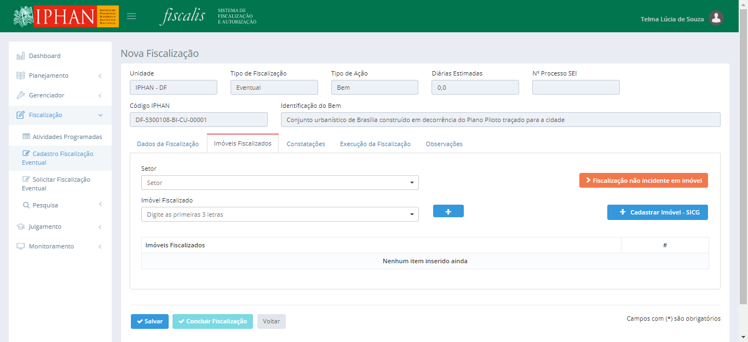

*Created with the Personal Edition of HelpNDoc:* [*News and information about help authoring tools and software*](https://www.helpauthoringsoftware.com)

*Constatações*

Na aba "Constatações", o usuário poderá cadastrar as constatações fiscalizado da Fiscalização.

**Detalhamento de Campo - Constatações**

* + **Unidade**: Apresenta a unidade do Bem. Somente leitura.
  + **Tipo de Fiscalização**: Apresenta o tipo da Fiscalização, podendo ser Eventual ou Planejada. Somente leitura.
  + **Tipo de Ação**: Apresenta o tipo de ação, podendo ser Bem ou Atividade. Somente leitura.
  + **Diárias Estimadas**: Apresenta a quantidade de diárias estimadas para a fiscalização. Somente leitura.
  + **Código IPHAN**: Apresenta o código do IPHAN para o Bem da fiscalização. Somente leitura.
  + **Identificação** **do Bem**: Apresenta o nome do Bem da fiscalização. Somente leitura.
  + **Aba Constatações**
    - **Importante:**
      * Ao selecionar a opção Verificação da Reversão do Dano na aba Dados da Fiscalização, deverá ser alterado o campo Existe Dano pelo campo Dano na aba Constatações e ser carregada suas devidas opções.
      * O campo Tipo de Dano apenas deverá ser exibido quando for selecionada a opção Novo Dano no campo Dano.
      * O campo Constatação apenas deverá ser exibido quando for selecionada a opção Novo Dano no campo Dano.
      * Caso o usuário não informe o número do AI na aba Dados da Fiscalização antes de selecionar a opção Novo Dano no campo Dano, o sistema deverá informar como número do auto de infração no campo Constatação a nomenclatura Não Informado. Após a inserção do número do AI então o sistema deverá carregar normalmente o número no campo Constatação.
      * Ao selecionar a opção Novo Dano no campo Dano, o sistema deverá apresentar uma mensagem de alerta. Assim como não poderá permitir a conclusão da fiscalização sem ao menos um Auto de Infração cadastrado.
        + Mensagem: "Devido ao novo dano, deverá ser cadastrado obrigatoriamente ao menos um Auto de Infração.".
      * Caso seja selecionada a opção Agravamento dos Danos Constatados no AI nº <Número AI em Dados da Fiscalização> em Constatação e ao concluir a fiscalização, o sistema deverá apresentar pop up perguntando se deve ser cancelado o Auto de Infração informado no campo Nº Auto de Infração na aba Dados da Fiscalização. Se selecionado SIM, o auto de infração anterior deve ser cancelado. Se selecionado NÃO, o sistema deve emitir um alerta informando que há mais de um auto de infração abarcando os mesmos danos.
        + Mensagem pop cancelamento: "Deseja cancelar o Auto de Infração informado no campo Nº Auto de Infração?" (Sim/Não).
        + Mensagem de alerta: "Se o novo auto de infração emitido contempla a totalidade dos danos cometidos ao bem tombado, o primeiro deve ser cancelado, pois o autuado não pode responder administrativamente multiplas vezes pela mesma infração".
      * O campo Responsável pelas Irregularidades/Danos deverá ser apresentado, em caso de motivo igual a Verificação da Reversão do Dano, quando o campo Irregularidades Encontradas estiver igual a Sim ou o campo Dano estiver igual a Novo Dano.
    - **Ações**:
      * **Executar Fiscalização**: Ao acionar esta opção, o sistema confirma o direcionamento, e ao confirmar, o usuário será encaminhado para a fiscalização respectiva do imóvel.
        + Mensagem: "Deseja realmente ser encaminhado para o cadastro da fiscalização específica do imóvel selecionado? Caso não tenha salvo os dados, os mesmos serão perdidos.".
      * **X (Excluir)**: Ao acionar esta opção, o sistema deverá excluir a respectiva opção selecionada do respectivo campo.
      * **Salvar**: Ao acionar esta opção, o sistema deverá salvar os dados preenchidos nas abas.
      * **Concluir Fiscalização**: Ao acionar esta opção, o sistema deverá apresentar mensagem, e ao ser confirmado, concluir o preenchimento da fiscalização.
        + **Mensagem**: "Deseja concluir a fiscalização? Após a conclusão não será mais permitido alterar suas informações."
      * **Voltar**: Ao acionar esta opção, o sistema deverá direcionar o usuário para a tela de pesquisa de Atividades Programadas ou Fiscalizações Cadastradas, conforme de onde o usuário iniciou o fluxo.
* **Tela - Constatações**

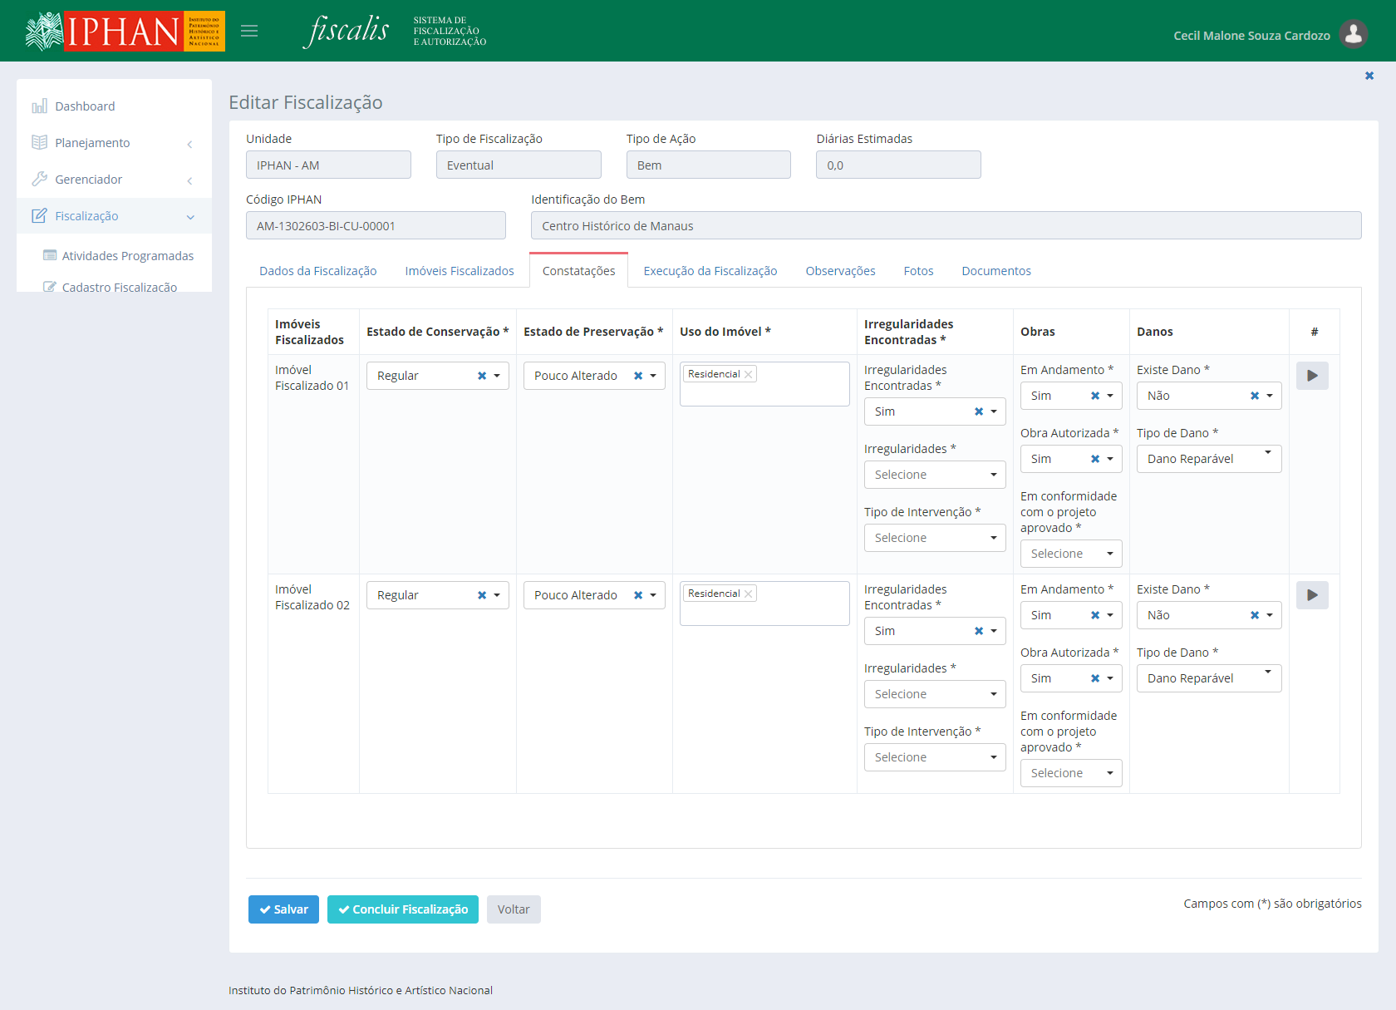

*Created with the Personal Edition of HelpNDoc:* [*Free HTML Help documentation generator*](https://www.helpndoc.com)

*Execução da Fiscalização*

Na aba "Execução da Fiscalização", o usuário poderá executar as Fiscalização.

* **Detalhamento de Campo - Execução da Fiscalização** 
  + **Unidade**: Apresenta a unidade do Bem. Somente leitura.
  + **Tipo de Fiscalização**: Apresenta o tipo da Fiscalização, podendo ser Eventual ou Planejada. Somente leitura.
  + **Tipo de Ação**: Apresenta o tipo de ação, podendo ser Bem ou Atividade. Somente leitura.
  + **Diárias Estimadas**: Apresenta a quantidade de diárias estimadas para a fiscalização. Somente leitura.
  + **Código IPHAN**: Apresenta o código do IPHAN para o Bem da fiscalização. Somente leitura.
  + **Identificação** **do Bem**: Apresenta o nome do Bem da fiscalização. Somente leitura.
  + **Aba Execução da Fiscalização**
    - **- Fiscais que Realizaram a Fiscalização**
      * **Nome**: Campo que permite informar o nome de um Fiscal que realizou a Fiscalização. Campo obrigatório.
      * **Qtd. Diárias**: Campo que permite informar a quantidade de diárias utilizadas na Fiscalização pelo respectivo Fiscal. Campo não obrigatório.
      * **Número PCDP**: Campo que permite informar o número PCDP. Campo não obrigatório.
      * **Transporte Aéreo**: Campo que permite informar se houve a utilização ou não de transporte aéreo.Padrão: Desmarcado.
      * **Local de Partida**: Campo que permite informar o local de partida do transporte aéreo. Campo obrigatório.
      * **Local de Chegada**: Campo que permite informar o local de chegada do transporte aéreo. Campo obrigatório.
      * **Transporte Marítimo**: Campo que permite informar se houve a utilização ou não de transporte marítimo. Padrão: Desmarcado.
      * **Local de Partida**: Campo que permite informar o local de partida do transporte marítimo. Campo obrigatório.
      * **Local de Chegada**: Campo que permite informar o local de chegada do transporte marítimo. Campo obrigatório.
      * **Ações**:
        + **+ (Incluir Rota)**: Ao acionar esta opção, o sistema deverá incluir a possibilidade de inclusão de mais um Item na rota.
        + **- (Remover Rota)**: Ao acionar esta opção, o sistema deverá remover o respectivo Item na rota.
        + **Inserir**: Ao acionar esta opção, o sistema deverá incluir os dados preenchidos de Fiscais que Realizaram a Fiscalização na tabela.
      * **- Fiscais que Realizaram a Fiscalização (Adicionados)**
        + **Nome**: Apresenta o nome de um Fiscal que realizou a Fiscalização. Campo somente leitura.
        + **Qtd. Diárias**: Apresenta a quantidade de diárias utilizadas na Fiscalização pelo respectivo Fiscal. Campo somente leitura.
        + **Número PCDP**: Apresenta o número PCDP. Campo somente leitura.
        + **Transporte Aéreo**: Apresenta se houve a utilização ou não de transporte aéreo. Campo somente leitura.

**Opções**: Sim ou Não.

* + - * + **Transporte Marítimo**: Apresenta se houve a utilização ou não de transporte marítimo. Campo somente leitura.

**Opções**: Sim ou Não.

* + - * **Ações:**
        + **Alterar** **Fiscal**: Ao acionar esta opção, o sistema deverá permitir ao usuário a alteração dos dados do Fiscal que realizou a Fiscalização.
        + **Excluir** **Fiscal**: Ao acionar esta opção, o sistema deverá apresentar mensagem de confirmação e ao confirmar, deverá ser excluído os dados do Fiscal que realizou a Fiscalização.

**Mensagem**: "Tem certeza que deseja remover este registro?".

* + - * **- Colaboradores**
        + **Fiscalização não acompanhada por colaborador**: Campo que permite informar se a Fiscalização foi ou não acompanhada de Colaboradores do IPHAN que não são Fiscais. Ao selecionar esta opção, o sistema não deverá permitir o cadastro de nenhum Colaborador na lista e remover todos os Colaboradores previamente cadastrados.
        + **Função**: Campo que permite informar a função do Colaborador. Campo obrigatório.
        + **Nome**: Campo que permite informar o nome do Colaborador. A busca do nome deverá ser realizado na funcionalidade Colaboradores e conforme a função previamente selecionada. Campo obrigatório.
        + **Qtd. Diárias**: Campo que permite informar a quantidade de diárias da Fiscalização.
        + **Número PCDP**: Campo que permite informar o número PCDP.
        + **Transporte Aéreo**: Campo que permite informar se houve a utilização ou não de transporte aéreo.

**Padrão**: Desmarcado.

* + - * + **Local de Partida**: Campo que permite informar o local de partida do transporte aéreo. Campo obrigatório.
        + **Local de Chegada**: Campo que permite informar o local de chegada do transporte aéreo. Campo obrigatório.
        + **Transporte Marítimo**: Campo que permite informar se houve a utilização ou não de transporte marítimo.
        + **Local de Partida**: Campo que permite informar o local de partida do transporte marítimo. Campo obrigatório.
        + **Local de Chegada**: Campo que permite informar o local de chegada do transporte marítimo. Campo obrigatório.
        + **Total de Diárias utilizadas**: Apresenta o somatório de todos os números apresentados em Qtd. Diárias, tanto para Fiscais quanto para Colaboradores.
      * **Ações**:
        + **+ (Incluir Rota)**: Ao acionar esta opção, o sistema deverá incluir a possibilidade de inclusão de mais um Item na rota.
        + **- (Remover Rota)**: Ao acionar esta opção, o sistema deverá remover o respectivo Item na rota.
        + **Inserir**: Ao acionar esta opção, o sistema deverá incluir os dados preenchidos de Fiscais que Realizaram a Fiscalização na tabela.
      * **- Colaboradores (Adicionados)**
        + **Função/Nome**: Apresenta a função e o nome do Colaborador que realizou a Fiscalização. Campo somente leitura.
        + **Qtd. Diárias**: Apresenta a quantidade de diárias utilizadas na Fiscalização pelo respectivo Colaborador. Campo somente leitura.
        + **Número PCDP**: Apresenta o número PCDP. Campo somente leitura.
        + **Transporte Aéreo**: Apresenta se houve a utilização ou não de transporte aéreo. Campo somente leitura.

Opções: Sim ou Não.

* + - * + **Transporte Marítimo**: Apresenta se houve a utilização ou não de transporte marítimo. Campo somente leitura.

**Opções**: Sim ou Não.

* + - * **Ações**:
        + **Alterar Colaborador**: Ao acionar esta opção, o sistema deverá permitir ao usuário a alteração dos dados do Colaborador que realizou a Fiscalização.
        + **Excluir Colaborador**: Ao acionar esta opção, o sistema deverá apresentar mensagem de confirmação e ao confirmar, deverá ser excluído os dados do Colaborador que realizou a Fiscalização.

Mensagem: "Tem certeza que deseja remover este registro?".

* + - * + **Salvar**: Ao acionar esta opção, o sistema deverá salvar os dados preenchidos nas abas.
        + **Concluir Fiscalização**: Ao acionar esta opção, o sistema deverá apresentar mensagem, e ao ser confirmado, concluir o preenchimento da fiscalização.

**Mensagem**: "Deseja concluir a fiscalização? Após a conclusão não será mais permitido alterar suas informações."

* + - * + **Voltar**: Ao acionar esta opção, o sistema deverá direcionar o usuário para a tela de pesquisa de Atividades Programadas ou Fiscalizações Cadastradas, conforme de onde o usuário iniciou o fluxo.

**Tela - Execução da Fiscalização**

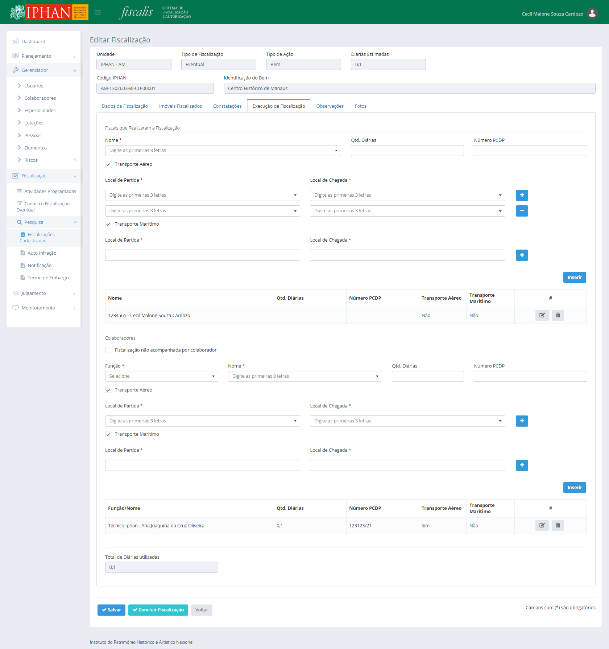

*Created with the Personal Edition of HelpNDoc:* [*Easily create EPub books*](https://www.helpndoc.com/feature-tour)

*Observações*

Na aba "Observações", o usuário poderá informar alguma observação.

**Detalhamento de Campo - Observação**

* + **Unidade**: Apresenta a unidade do Bem. Somente leitura.
  + **Tipo de Fiscalização**: Apresenta o tipo da Fiscalização, podendo ser Eventual ou Planejada. Somente leitura.
  + **Tipo de Ação**: Apresenta o tipo de ação, podendo ser Bem ou Atividade. Somente leitura.
  + **Diárias Estimadas**: Apresenta a quantidade de diárias estimadas para a fiscalização. Somente leitura.
  + **Código IPHAN**: Apresenta o código do IPHAN para o Bem da fiscalização. Somente leitura.
  + **Identificação** **do Bem**: Apresenta o nome do Bem da fiscalização. Somente leitura.
  + **Aba Observações**
    - **Observações**: Campo que permite informar observações sobre a fiscalização ao Bem. Hint: "Informe as observações".
    - **Ações**:
      * **Salvar**: Ao acionar esta opção, o sistema deverá salvar os dados preenchidos nas abas.
      * **Concluir** **Fiscalização**: Ao acionar esta opção, o sistema deverá apresentar mensagem, e ao ser confirmado, concluir o preenchimento da fiscalização.
        + **Mensagem**: "Deseja concluir a fiscalização? Após a conclusão não será mais permitido alterar suas informações."
      * **Voltar**: Ao acionar esta opção, o sistema deverá direcionar o usuário para a tela de pesquisa de Atividades Programadas ou Fiscalizações Cadastradas, conforme de onde o usuário iniciou o fluxo.

**Tela - Observação**

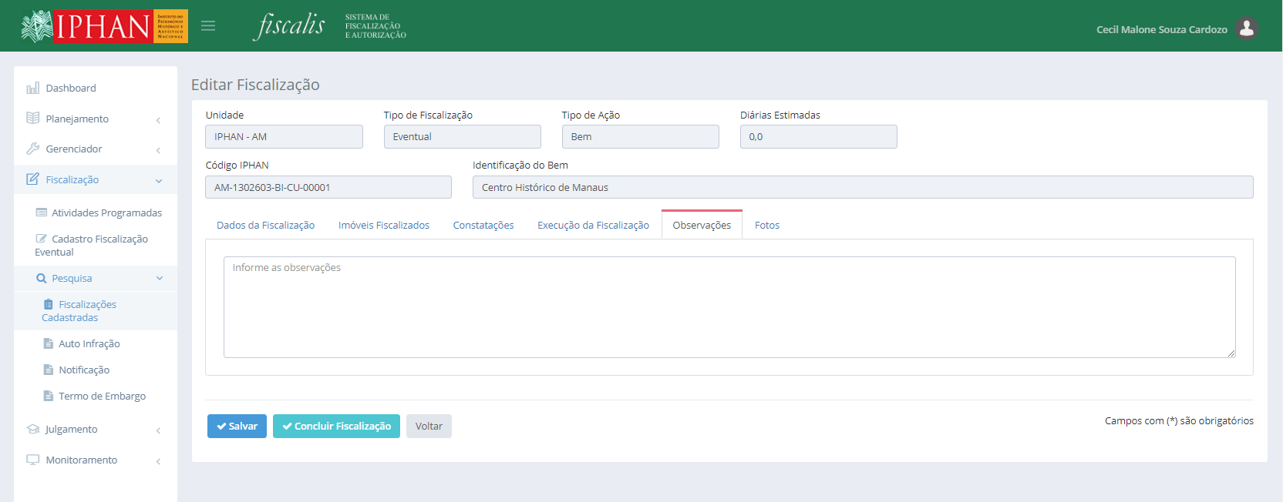

*Created with the Personal Edition of HelpNDoc:* [*Create help files for the Qt Help Framework*](https://www.helpndoc.com/feature-tour/create-help-files-for-the-qt-help-framework)

*Fotos*

Na aba "Execução da Fiscalização", o usuário poderá executar as Fiscalização.

**Detalhamento de Campo - Execução da Fiscalização**

* + **Unidade**: Apresenta a unidade do Bem. Somente leitura.
  + **Tipo de Fiscalização**: Apresenta o tipo da Fiscalização, podendo ser Eventual ou Planejada. Somente leitura.
  + **Tipo de Ação**: Apresenta o tipo de ação, podendo ser Bem ou Atividade. Somente leitura.
  + **Diárias Estimadas**: Apresenta a quantidade de diárias estimadas para a fiscalização. Somente leitura.
  + **Código IPHAN**: Apresenta o código do IPHAN para o Bem da fiscalização. Somente leitura.
  + **Identificação** **do Bem**: Apresenta o nome do Bem da fiscalização. Somente leitura.
  + **Aba Fotos**
    - **Pesquisar**: Campo que permite informar uma foto para ser adicionada a fiscalização.
    - **Fotos**
      * **Bem**: Lista os Bens Fiscalizados, para que seja informado para qual Bem a foto pertence. Campo obrigatório.
        + Opções: Todos os Bens Fiscalizados da fiscalização.
      * **Data** / **Hora**: Permite o usuário a informar a data e hora da foto. Campo obrigatório.
        + Máscara: DD/MM/AAAA HH:MM
      * **Nome da foto**: Campo que permite informar o nome da foto. Campo obrigatório.
      * **Comentário**: Campo que permite informar o comentário da foto. Campo obrigatório.
    - **Ações**:
      * **+Salvar Fotos**: Ao acionar esta opção, o sistema grava somente as fotos incluídas, na Fiscalização.
      * **+Fotos**: Ao acionar esta opção, o sistema permite selecionar múltiplas fotos para serem adicionadas a Fiscalização.
        + A aba Fotos apenas deverá ser exibida após o usuário salvar a primeira vez a Fiscalização com todos os dados obrigatórios preenchidos em todas as abas anteriores.
      * **Salvar**: Ao acionar esta opção, o sistema deverá salvar os dados preenchidos nas abas.
        + Ao salvar uma Fiscalização, o sistema deverá criar uma Fiscalização única para cada Imóvel listado em Imóveis Fiscalizados na aba Imóveis Fiscalizados onde o respectivo Imóvel tenha em suas respostas igual a Sim para Irregularidades Encontradas ou Não para Em conformidade com o projeto aprovado ou Sim para Danos. O sistema irá replicar os dados cadastrados da atual Fiscalização para as demais, deixando a situação igual a Não Concluída e gerando um novo código para cada Fiscalização conforme regra atual do sistema. A exceção são as fotos na aba Fotos que deverão ir para a Fiscalização do respectivo Bem conforme selecionado para cada Foto. Ao realizar a criação de cada Fiscalização individual, o sistema deverá apresentar o direcionamento de cada uma na aba Constatações na ação Executar Fiscalização.
      * **Concluir Fiscalização**: Ao acionar esta opção, o sistema deverá apresentar mensagem, e ao ser confirmado, concluir o preenchimento da fiscalização.
        + **Mensagem**: "Deseja concluir a fiscalização? Após a conclusão não será mais permitido alterar suas informações."
        + O sistema não deverá permitir salvar ou concluir uma fiscalização sem que haja o preenchimento de todos os campos obrigatórios de todas as abas.

**Mensagem**: "<Campo> é de preenchimento obrigatório!".

* + - * + O sistema somente deverá permitir a conclusão da Fiscalização de um Bem de natureza Bem Imóvel do Tipo "Conjunto Urbano", "Conjunto Arquitetônico" ou do tipo Entorno, ou seja uma Fiscalização de Multiplos Imóveis, quando as Fiscalizações associadas estiverem com a situação igual a Concluída.

Mensagem: "Por favor, conclua as Fiscalizações associadas antes de concluir esta Fiscalização.".

* + - * **Voltar**: Ao acionar esta opção, o sistema deverá direcionar o usuário para a tela de pesquisa de Atividades Programadas ou Fiscalizações Cadastradas, conforme de onde o usuário iniciou o fluxo.

**Tela - Fotos**

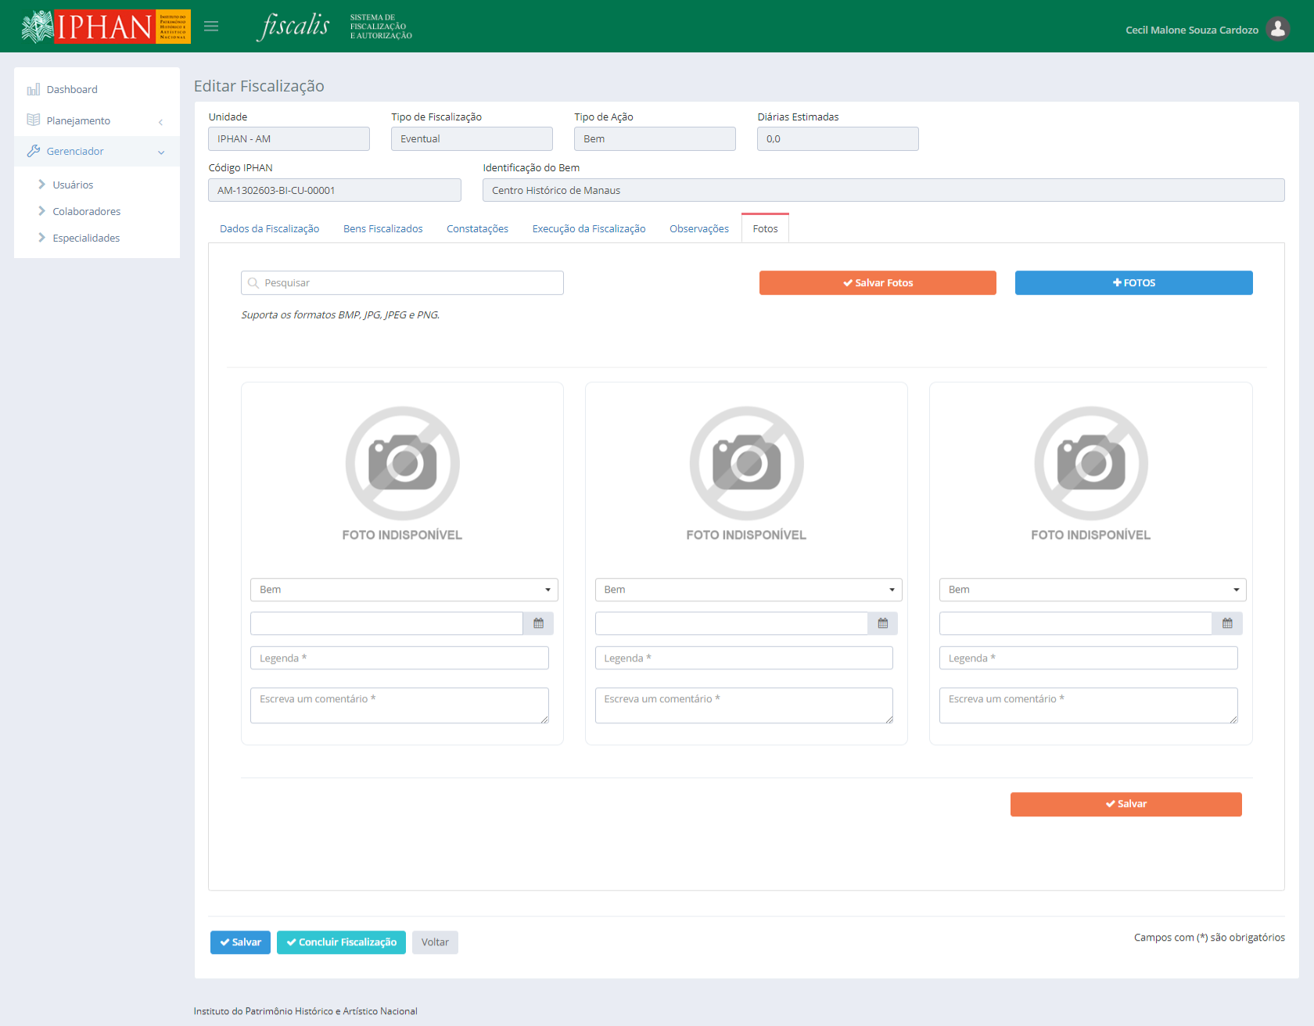

*Created with the Personal Edition of HelpNDoc:* [*Write EPub books for the iPad*](https://www.helpndoc.com/create-epub-ebooks)

*Fiscalizações Associadas*

Na aba "Fiscalizações Associadas" apresenta a lista de fiscalizações associadas, quando esta for uma Fiscalização de Múltiplos Imóveis. No campo "Fiscalização Associadas", o sistema deverá apresentar no formato de lista, no campo Fiscalizações Associadas, todas as Fiscalizações que estão associadas a respectiva associação devido ao comportamento de Conjunto Urbano e Conjunto Arquitetônico.

Ao editar uma fiscalização do tipo "**Múltiplos Imóveis**" referente aos tipos "**Conjunto Urbano" e "Conjunto Arquitetônico**", o sistema apresenta os campos abaixo da seguinte forma:

* **Detalhamento de Campo -** Dados Gerais da Fiscalização
  + **Dados Gerais da Fiscalização**
    - **Código IPHAN**: Apresenta o código IPHAN do Bem do Tipo Conjunto Arquitetônico da Fiscalização de Múltiplos Imóveis.
    - **Identificação do Bem**: Apresenta a descrição do Bem do Tipo Conjunto Arquitetônico da Fiscalização de Múltiplos Imóveis ou o Bem para o qual o Entorno foi sinalizado.
      * Caso seja Entorno, o nome deverá ser "Identificação do Bem - Entorno"
      * Os campos Código IPHAN e Identificação do Bem deverão ser incluídos e apresentar os dados do Bem da Fiscalização de Múltiplos Imóveis do Tipo Conjunto Arquitetônico ou do Tipo Entorno, somente nas fiscalizações associadas a uma Fiscalização de Múltiplos Imóveis do Tipo Conjunto Arquitetônico ou quando o check box de entorno for marcado
      * Os campos Código IPHAN e Identificação do Bem originalmente da tela deverão mudar a sua nomenclatura para Código IPHAN do Imóvel Fiscalizado e Identificação do Imóvel Fiscalizado respectivamente . somente nas fiscalizações associadas a uma Fiscalização de Múltiplos Imóveis do Tipo Conjunto Arquitetônico ou quando o check box de Entorno for marcado.
    - **Código IPHAN do Imóvel Fiscalizado**: Apresenta o código IPHAN do imóvel fiscalizado.
    - **Identificação do Imóvel Fiscalizado**: Apresenta a descrição do imóvel fiscalizado.

**Tela - Fiscalização Associadas**

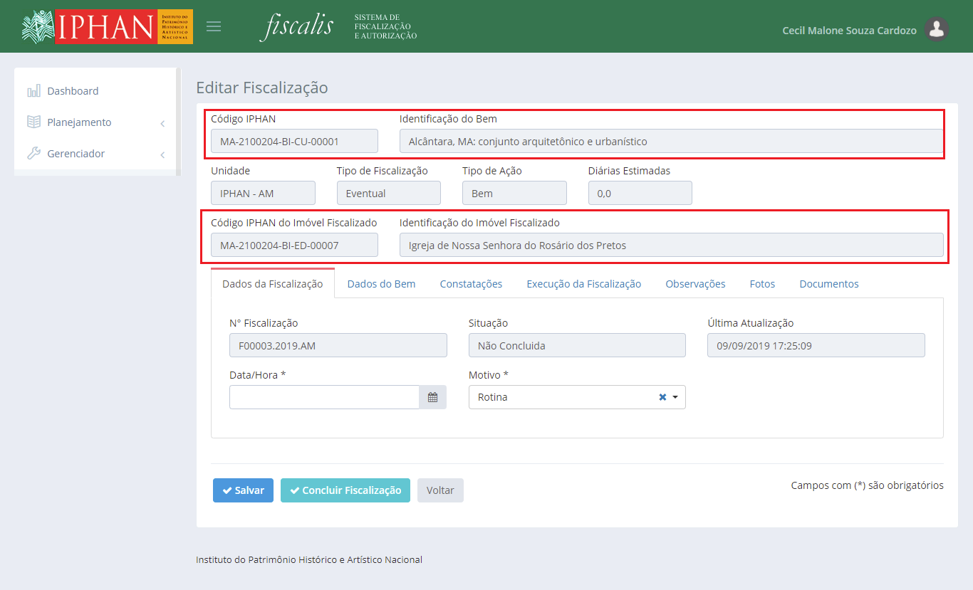

*Created with the Personal Edition of HelpNDoc:* [*Free help authoring tool*](https://www.helpndoc.com/help-authoring-tool)

*Laudo de Vistoria*

O sistema gerar o Laudo de Vistoria das Fiscalizações de Natureza "Bem Imóvel e Tipo Conjunto Urbano/Arquitetônico ou Entorno", emitidos pelo sistema.

* **Detalhamento do campo - Laudo de Vistoria** 
  + Cabeçalho
    - Nº Fiscalização: Apresenta o número da fiscalização.
      * Máscara: F99999.AAAA.XX
    - Página: Apresenta a página atual e o total de páginas do documentos.
    - Data/Hora: Apresenta a data e hora da fiscalização.
      * Máscara: DD/MM/AAAA HH:MM:SS
    - Motivo: Apresenta o motivo da fiscalização.
  + Identificação
    - Código IPHAN: Apresenta o código do IPHAN para o Bem da fiscalização.
    - Identificação do Bem: Apresenta o nome do Bem da fiscalização.
    - Natureza: Apresenta a natureza do Bem da fiscalização.
    - Tipo: Apresenta o tipo da natureza do Bem da fiscalização.
    - Município: Apresenta o município onde fica localizado o Bem da fiscalização.
    - UF: Apresenta o município onde fica localizado o Bem da fiscalização.
    - Bairro: Apresenta o bairro onde fica localizado o Bem da fiscalização.
    - Endereço: Apresenta o endereço onde fica localizado o Bem da fiscalização.
    - CEP: Apresenta o CEP onde fica localizado o Bem da fiscalização.
    - Local Específico: Apresenta a descrição do local específico onde fica localizado o Bem da fiscalização.
    - Propriedade: Apresenta qual o tipo da propriedade onde fica localizado o Bem da fiscalização.
    - Regime Ocupação: Apresenta qual o tipo de regime de ocupação do Bem da fiscalização.
  + Imóveis Fiscalizados
    - Imóvel: Apresenta o nome do Imóvel Fiscalizado.
    - Estado de Conservação: Apresenta o estado de conservação de um Bem.
    - Estado de Preservação: Apresenta o estado de preservação de um Bem.
    - Uso do Imóvel: Apresenta o uso atual do imóvel.
      * Apresenta as opções separadas por vírgula e entre o último e o penúltimo deve mostrar a junção "e".
    - Irregularidades Encontradas
      * Irregularidades Encontradas: Apresenta a lista de irregularidades e quais foram encontradas.
      * Tipo de Intervenção: Apresenta os tipos de intervenção.
        + Apresenta as opções separadas por vírgula e entre o último e o penúltimo deve mostrar a junção "e".
  + Obras
    - Em Andamento: Apresenta se há ou não obras em andamento no respectivo Bem.
    - Obra Autorizada: Apresenta se a obra é ou não autorizada.
    - Em conformidade com o projeto aprovado: Apresenta se a obra está ou não em conformidade com o projeto aprovado.
  + Danos
    - Existe Dano: Apresenta se houve ou não danos ao respectivo Bem.
    - Tipo de Dano: Apresenta se houve dano ou não.
  + Observações
    - Observações: Apresenta as observações informadas para a Fiscalização.
  + Registro Fotográfico
    - Bem: Apresenta o nome do bem do tipo Conjunto Urbano/Arquitetônico ou Entorno.
    - Imóvel Fiscalizado: Apresenta o nome do bem a qual a foto foi associada.
    - Data: Apresenta a data e hora da foto.
    - Legenda: Apresenta a legenda da foto.
    - Comentário: Apresenta o comentário da foto.
* **Tela - Laudo de Vistoria**

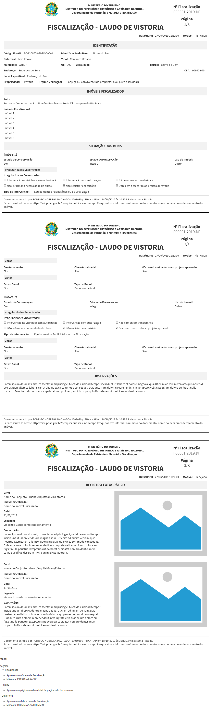

*Created with the Personal Edition of HelpNDoc:* [*Write EPub books for the iPad*](https://www.helpndoc.com/create-epub-ebooks)

*Tipo Atividade*

Para cadastrar uma fiscalização eventual para uma atividade, selecionar no campo **Tipo de Ação** a opção Atividade.

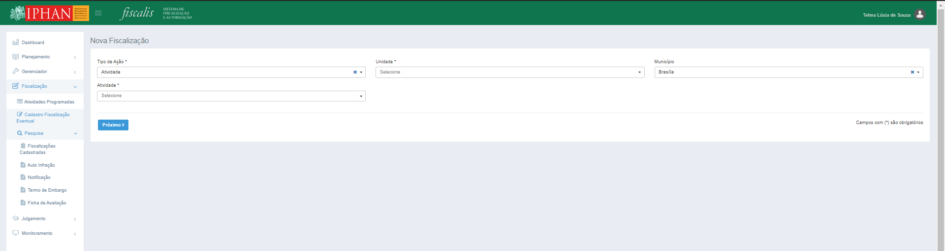

Para o cadastro de um fiscalização do tipo atividade o setor é uma informação obrigatória. O campo será mostrado após o preenchimento do campo unidade.

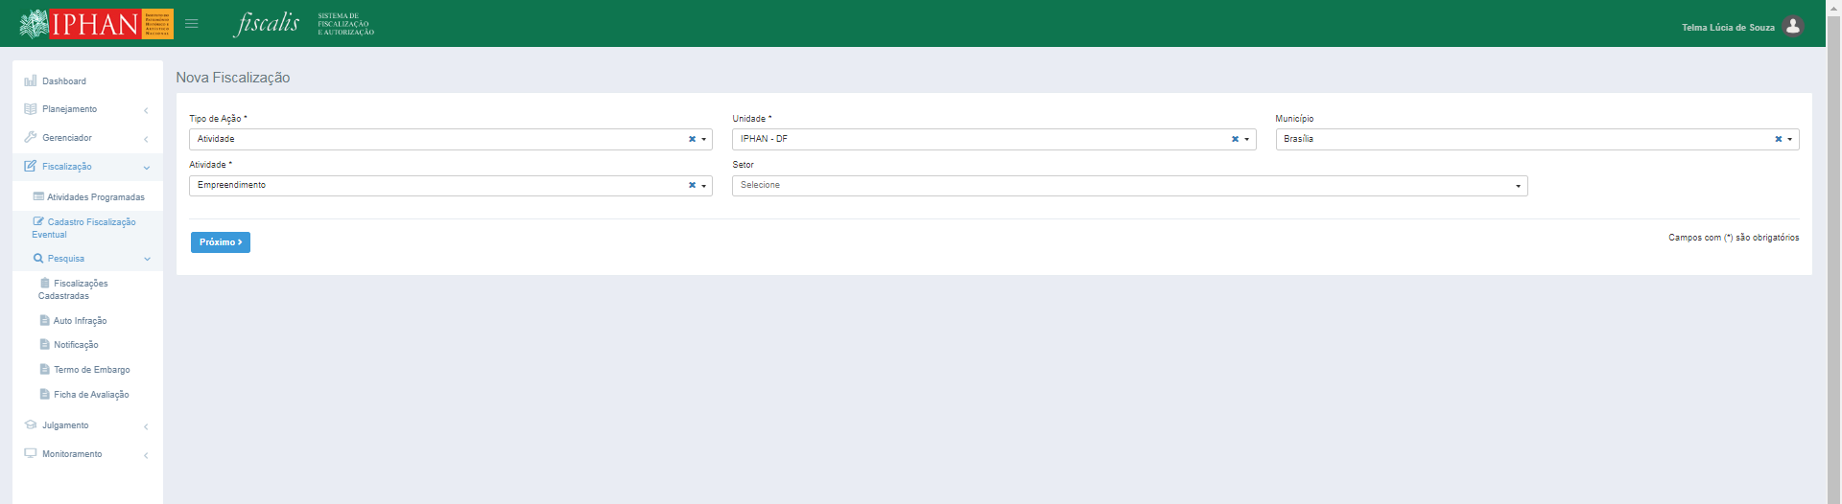

**Importante:** Caso a unidade e atividade informada não possua setor vinculado, será mostrada a mensagem informando que é necessário informar o setor para dar continuidade ao cadastro. Para cadastrar setores ver o tópico Cadastrar Setores**.**

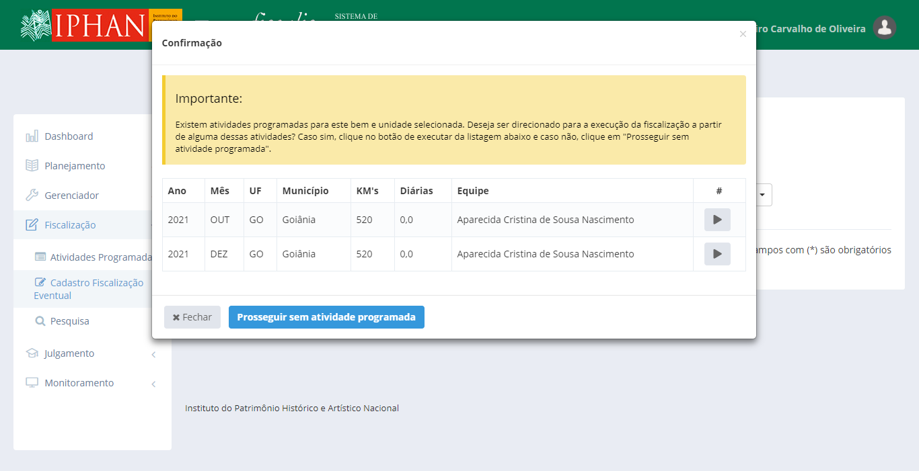

**Importante:** Caso as informações preenchidas para o cadastro de uma fiscalização eventual se coincida com os dados de uma fiscalização planejada, será mostrada uma mensagem informando que já existe uma fiscalização planejada, sendo possível realizar o cadastro da fiscalização planejada ou dar continuidade ao cadastro da fiscalização eventual sem vincular ao planejamento.



As informações serão apresentadas separadas por abas: **Dados da Fiscalização, Dados da Atividade, Constatações, Execução da Fiscalização e Observações.**

Ao selecionar a opção  o número da fiscalização será mostrado e também a aba de Fotos.

Ao selecionar a opção  as informações da fiscalização serão armazenadas e não será mais permitido editar as informações da fiscalização cadastrada, apenas imprimir as suas informações.

* + Para as novas Fiscalizações cadastradas, o sistema deverá apresentar o campo Nº Processo SEI somente como leitura.
  + Ao concluir a Fiscalização, o sistema deverá gravar todos os documentos gerados (Laudo de Vistoria, Auto de Infração, Notificação e Termo de Embargo) em um processo SEI criado automaticamente pelo FISCALIS. Após a criação do processo, o sistema deverá buscar o número SEI gerado, gravar na base de dados associando a Fiscalização e informar no campo Nº Processo SEI.
    - O sistema deverá usar a Unidade para o SEI igual ao Estado da Fiscalização.
    - O Auto de Infração deverá ser inserido utilizando o tipo Auto de Infração – Portaria 187/2010 de código 1115 (Teste - 1020 / Homologação - 1122).
    - A Notificação deverá ser inserida utilizando o tipo Notificação p/ Apresent. de Doc. - Portaria 187/10 de código 1117 (Teste - 1022 / Homologação - 1124).
    - O Termo de Embargo deverá ser inserido utilizando o tipo Termo de Embargo – Portaria 187/2010 de código 1116 (Teste - 1021 / Homologação - 1123).
    - O Laudo de Vistoria deverá ser inserido utilizando o tipo Laudo de Fiscalização de código 1119 (Teste - 1024 / Homologação - 1126).

**Importante:** Um vez que for selecionado a opção Salvar, a fiscalização será mostrada na lista de fiscalizações cadastradas. Para editar, cancelar ou excluir a fiscalização é necessário acessar no menu Fiscalização > Pesquisa > Fiscalizações Cadastradas.

* Quando o tipo de atividade for Empreendimento, deverão ser incluídos os campos **Nível, Nº Processo SEI e Bens Cadastrados na Área.**
  + O campo Bens Cadastrados na Área deverão apresentar os dados dos campos **Bens Cadastrados na Área ou Bens Cadastrados na Área do Empreendimento** presente no cadastro do setor. Caso não haja bens, o sistema deverá apresentar a quantidade 0 (zero).

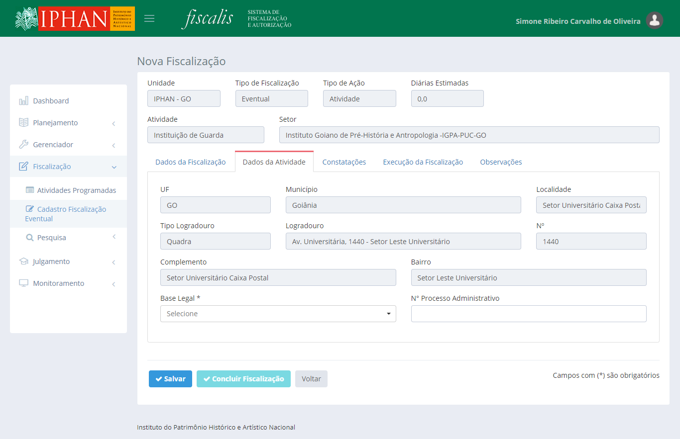

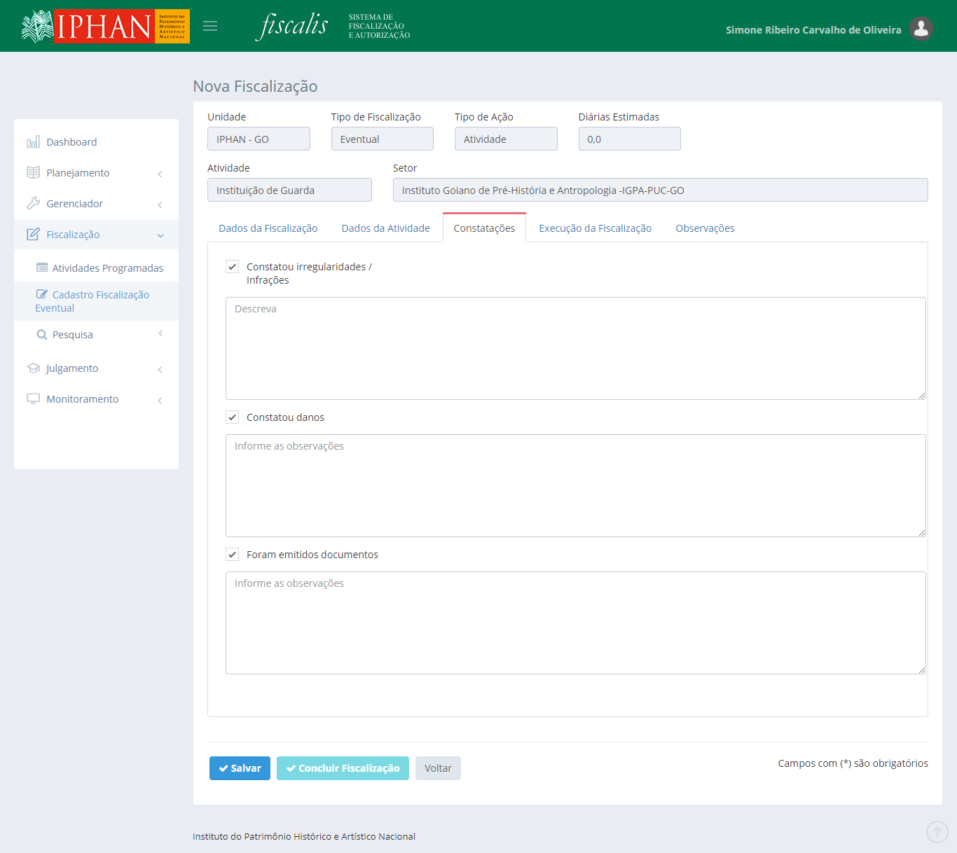

Os campos **Constatou Irregularidades/Infrações, Constatou Danos e Foram emitidos documentos** quando marcados será apresentado um campo de descrição para preenchimento das informações referente a cada item selecionado. A descrição será de preenchimento obrigatório.

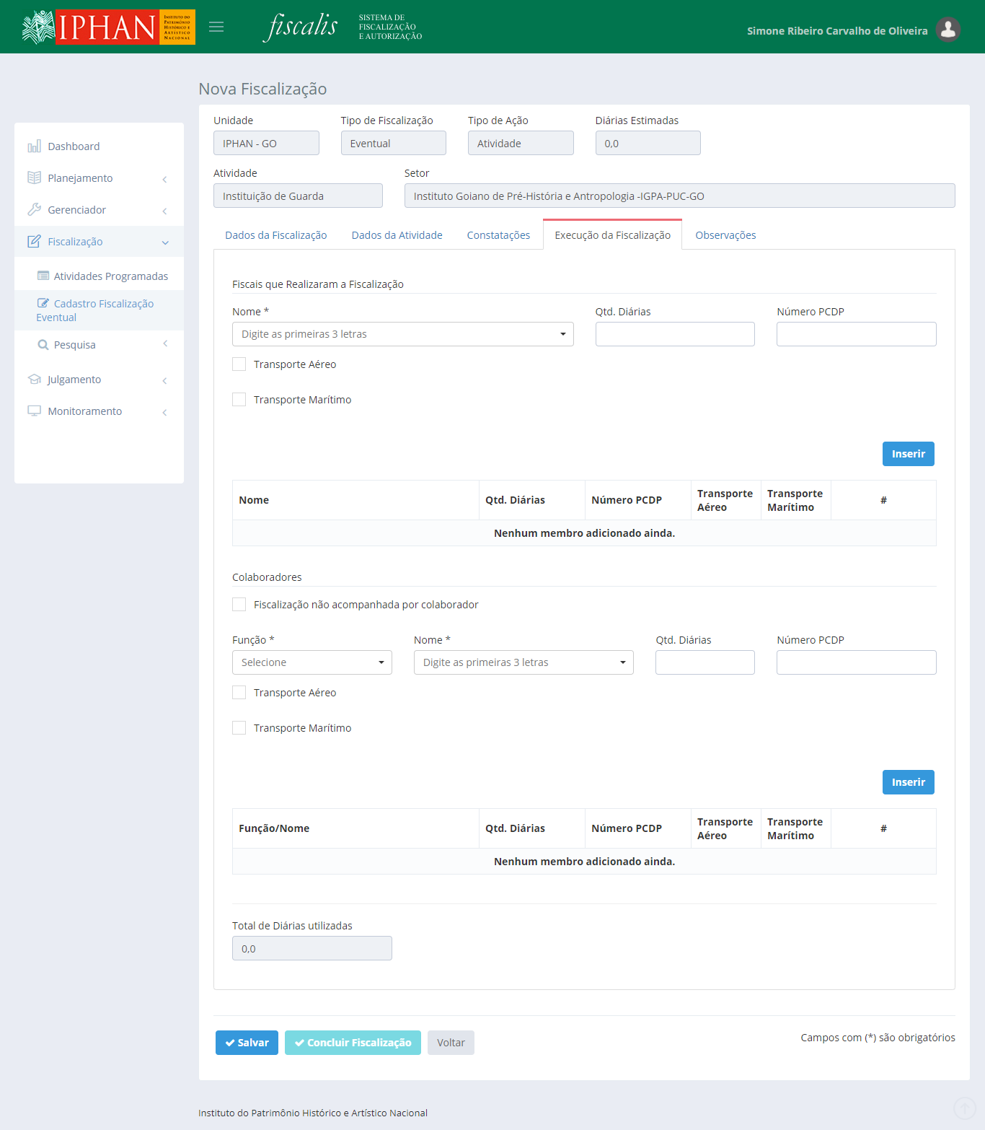

Para finalizar o cadastro de uma fiscalização é necessário informar pelo menos um fiscal na aba de Execução da Fiscalização.

Quando for marcada a opção **Fiscalização não acompanhada por colaborador**, os seguintes campos serão desabilitados: Função, Nome, Qtd. Diárias e Número PCDP.

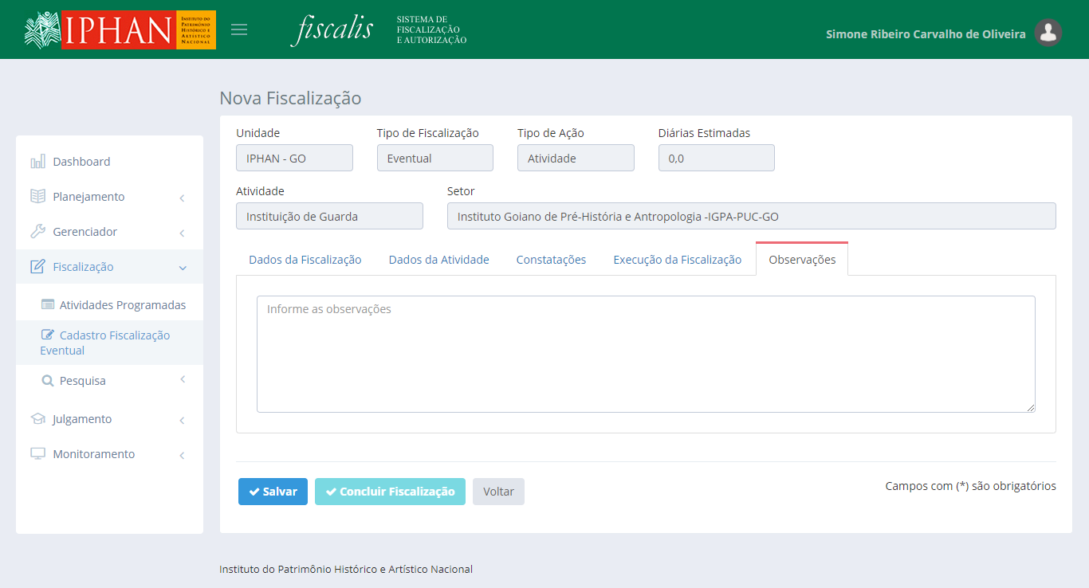

A aba Fotos será apresentada depois que a Fiscalização for salva pela primeira vez.

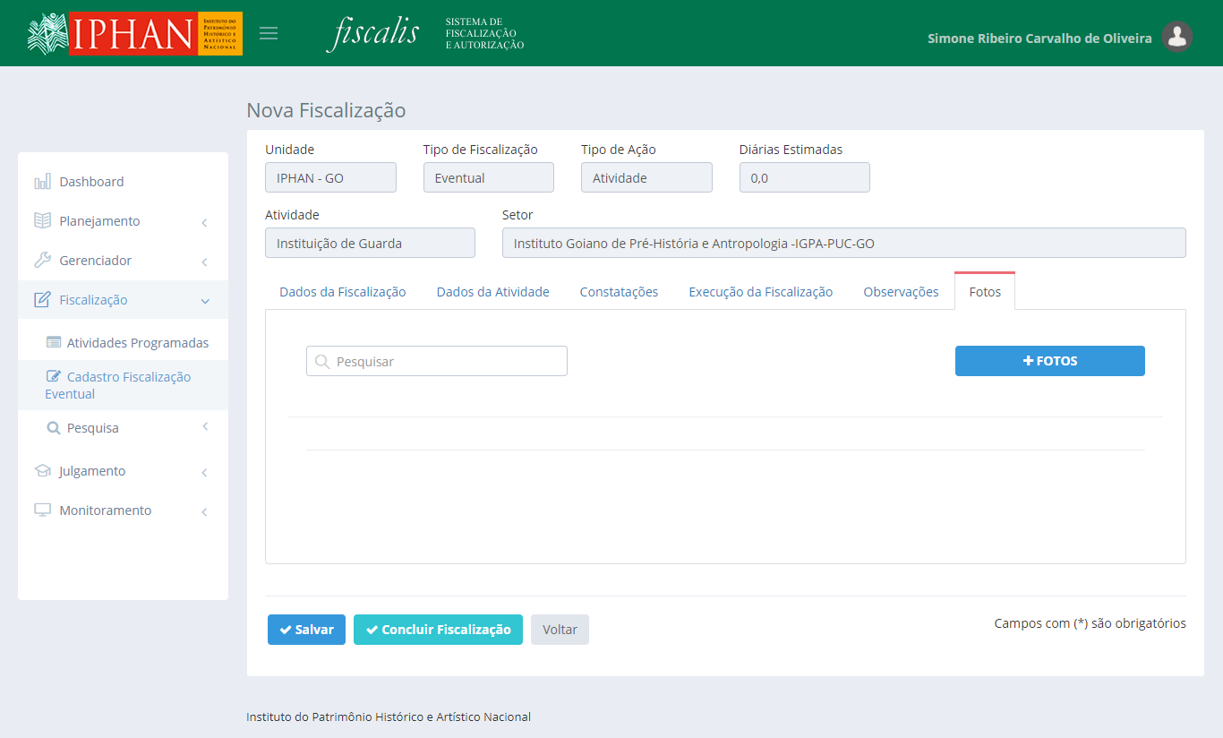

Para adicionar fotos a fiscalização selecionar a opção . É permitido adicionar mais de uma foto por vez. Para cadastrar fotos ver tópico "Fotos".

*Created with the Personal Edition of HelpNDoc:* [*Easily create iPhone documentation*](https://www.helpndoc.com/feature-tour/iphone-website-generation)

Pesquisar

É possível realizar as seguintes pesquisas referente as fiscalizações:

• **Fiscalizações Cadastradas** – Permite consultar as fiscalizações cadastradas de um planejamento ou as eventuais, realizadas fora do planejamento

•  **Auto de Infração** – Permite consultar os autos de infrações cadastrados.

• **Notificação** – Permite consultar as notificações cadastradas

• **Termo de Embargo** – Permite consultar os termos de embargo cadastrados

*Created with the Personal Edition of HelpNDoc:* [*Free Web Help generator*](https://www.helpndoc.com)

*Fiscalizações Cadastradas*

Para consultar as fiscalizações cadastradas selecionar o menu Fiscalização, depois Pesquisa e por fim Fiscalizações Cadastradas. Será mostrada a lista de fiscalizações cadastradas.

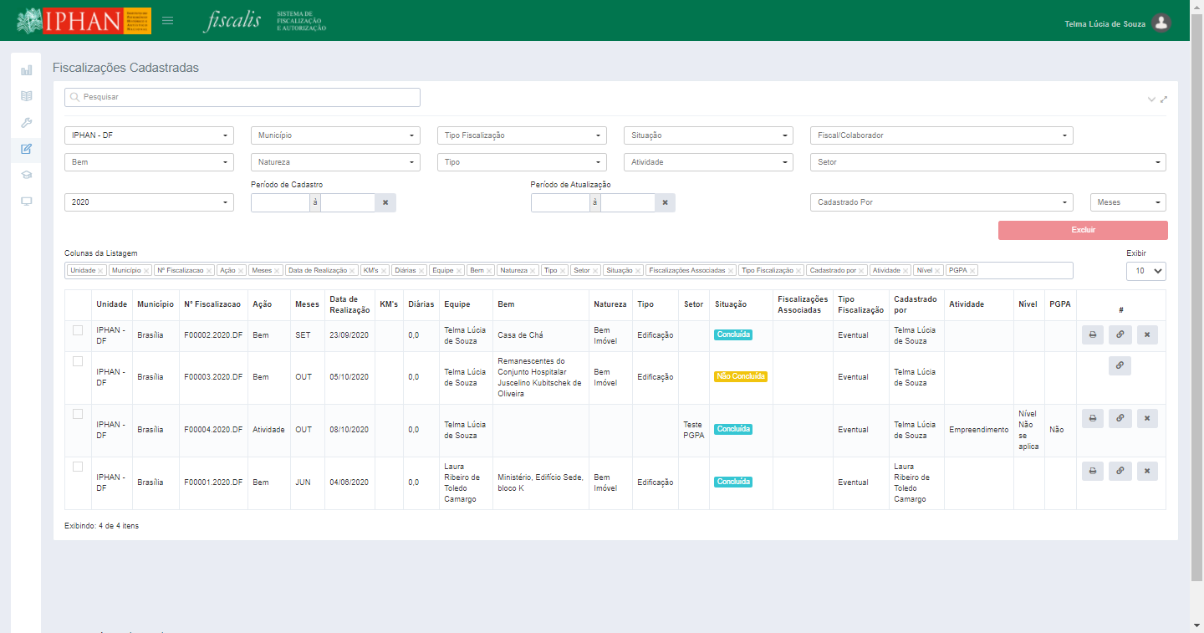

É possível realizar as seguintes ações:

• **Visualizar e Editar uma fiscalização**: Para realizar esta ação, selecionar uma coluna do registro apresentado na lista de fiscalizações. Serão mostradas as informações da fiscalização conforme o seu tipo, ou seja, Bem ou Atividade. (ver tópicos **"****Fiscalização Tipo Bem****"** ou  **"****Fiscalização Tipo Atividade****"**)

• **Imprimir**: O sistema apresenta a opção , para as fiscalizações com a situação “**Concluída**”. Ao acionar a opção, o sistema gerar o “Laudo de Vistoria”, no formato PDF.

* + - O sistema não deverá apresentar a opção **"Constatou Dano**", ao imprimir uma fiscalização do tipo "**Atividade - Comércio de Obras de Arte e Leilões".**

• **Cancelar**: para realizar esta ação selecionar a opção . O sistema deverá permitir somente o cancelamento de uma fiscalização, quando o usuário possuir o perfil Administrador ou quando o usuário for o mesmo que realizou o cadastro da fiscalização.

• **Vincular** **Fiscalização**: Está ação permite que uma fiscalização cadastrada eventualmente seja vinculada a um planejamento, sendo assim considerada uma ação planejada. Para realizar esta ação selecionar a opção .

• **Excluir**: para realizar esta ação é necessário selecionar os registros da lista que deseja excluir e selecionar a opção . O sistema deverá permitir somente a exclusão de uma fiscalização, quando o usuário possuir o perfil Administrador ou quando o usuário for o mesmo que realizou o cadastro da fiscalização.

* + Mensagem: "Você não pode excluir uma fiscalização que não cadastrou.".

**Importante:** Só é possível cancelar fiscalizações que estejam na situação concluída. Para as fiscalizações com situação não concluída será possível excluir. A exclusão é permitida somente para as fiscalizações não concluídas.

**Importante:** a opção de editar uma fiscalização será conforme a permissão do usuário e também se a mesma possui como integrante o usuário que solicitou visualizar e editar a fiscalização. O usuário poderá editar somente as fiscalizações em que ele faz parte da equipe que executou a fiscalização ou se seu perfil for administrador.

**Importante:** Deverá ser incluída a opção Data de Realização no campo Colunas da Listagem. Deverá ser incluída a coluna Data de Realização no resultado da pesquisa de fiscalizações cadastradas.

* **Importante:** Ao selecionar a opção Todas as UF's, o sistema deverá buscar os registros em todas as unidades cadastradas no sistema e presente nos registros.
  + A opção Todas as UF's deverá ser a primeira opção da lista.

*Created with the Personal Edition of HelpNDoc:* [*Full-featured Documentation generator*](https://www.helpndoc.com)

*Fiscalização Tipo Bem*

Ao selecionar uma ação na listagem de atividades que seja do **tipo bem**, será mostrado as informações para o preenchimento de uma **fiscalização do tipo bem**.

O sistema permite que o usuário possa cadastrar uma fiscalização, para um Bem de natureza **“Arqueológico”, “Paleontológico”, “Paisagístico”, “Móvel ou Integrado”, "Bem Imóvel do Tipo Conjunto Urbano ou do tipo Entorno" e "Bem Imóvel do Tipo Conjunto Arquitetônico ou do tipo Entorno".**  sendo que o sistema deverá seguir o mesmo fluxo atual, porém com as modificações abaixo para as abas Dados do Bem e Constatações, quando for um Bem de natureza:

* **Arqueológico**: Quando a fiscalização for para um Bem de natureza Arqueológico do tipo acervo, artefato ou coleção, bem como para todos os tipos de bem Móvel ou Integrado, não deverá ser apresentado o campo Regime de Ocupação na aba Dados do Bem.
* **Arqueológico, Paleontológico, Paisagístico e Móvel ou Integrado:**
  + O sistema não deverá ser apresentado o campo Uso do Imóvel na aba Constatações.
  + O sistema não deverá ser apresentado a tabela Verificação do Estado de Conservação na aba Constatações.
  + O sistema deverá ser apresentado o campo Descrição do Estado Atual do Bem na aba Constatações.
* **Bem Imóvel do Tipo Conjunto Urbano ou do tipo Entorno**, permitindo selecionar múltiplos imóveis.
  + Deverá ser incluído o campo **Entorno**, que ao ser selecionado e ser acionado o botão **Próximo**, o sistema deverá seguir o fluxo de múltiplos imóveis presente para Conjunto Urbano, independente da Natureza e Tipo do bem.
    - **Entorno**: Campo que permite selecionar se os imóveis fiscalizados pertencem ao entorno do bem selecionado.
    - **Próximo**: Ao acionar o "**Próximo**", e caso tenha sido selecionada a opção Entorno ou um Bem da Natureza igual a **Bem Imóvel e Tipo igual a Conjunto Urbano**, o sistema deverá apresentar as abas Dados da Fiscalização, Bens Fiscalizados, Constatações, Execução da Fiscalização, Observações e Fotos.
* **Bem Imóvel do Tipo Conjunto Arquitetônico ou do tipo Entorno**, permitindo selecionar múltiplos imóveis.
  + Ao acionar o **Próximo**, e caso tenha sido selecionado um Bem da Natureza igual a **Bem Imóvel e Tipo igual a Conjunto Arquitetônico**, o sistema deverá apresentar as abas Dados da Fiscalização, Bens Fiscalizados, Constatações, Execução da Fiscalização, Observações e Fotos.
* Ao salvar um registro de uma nova fiscalização, caso o sistema detecte que já existe na base de dados um registro de fiscalização que tenha a mesma **unidade, Bem e data**, o sistema deverá apresentar uma mensagem de alerta para o usuário.
  + Caso usuário confirme, o sistema manterá o usuário na tela de cadastro da fiscalização e armazenará o registro na base de dados.
  + Caso o usuário não confirme, o sistema não armazenará o registro da base de dados e retornará o usuário para a tela de pesquisa de fiscalizações.
    - **Mensagem**: "O sistema já possui uma Fiscalização cadastrada para este Bem/Atividade nesta data. Deseja continuar com este registro?". (Sim/Não)

*Created with the Personal Edition of HelpNDoc:* [*Produce online help for Qt applications*](https://www.helpndoc.com/feature-tour/create-help-files-for-the-qt-help-framework)

*Abas*

Ao selecionar uma ação na listagem de atividades que seja do **tipo bem**, será mostrado as informações para o preenchimento de uma **fiscalização do tipo bem** com as seguintes abas:

* + **Dados da Fiscalização**
  + **Dados do Bem**
  + **Constatações**
  + **Execução da Fiscalização**
  + **Observações**
  + **Fotos**
  + **Documentos**

Ao incluir um nova fiscalização da natureza "**Bem Imóvel**", do "**Tipo Conjunto Urbano**" ou "**Tipo Conjunto Arquitetônico**" ou do "**Tipo** "**Entorno**", o sistema apresenta as seguintes abas, com os campos conforme "**Natureza**" e "**Tipo**".

* + **Dados da Fiscalização**
  + **Imóveis Fiscalizados**
  + **Constatações**
  + **Execução da Fiscalização**
  + **Observações**
  + **Fotos**

*Created with the Personal Edition of HelpNDoc:* [*Easily create PDF Help documents*](https://www.helpndoc.com/feature-tour)

*Dados da Fiscalização*

Na aba "**Dados da Fiscalização**", o usuário irá informar os dados da fiscalização.

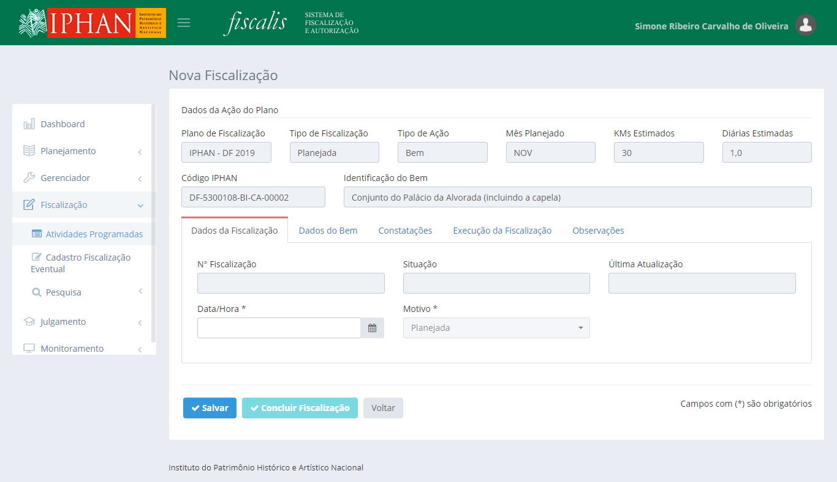

Ao selecionar a opção  o numero da fiscalização será mostrado e também as abas de Fotos e Documentos.

Ao selecionar a opção  as informações da fiscalização serão armazenadas e não será mais permitido editar as informações da fiscalização Cadastrada, apenas gerar o **Laudo de Vistoria**.

* **Bem**
  + **1**. IDENTIFICAÇÃO
  + **2**. SITUAÇÃO DO BEM
  + **3**. INTERVENÇÕES
  + **4**. IRREGULARIDADES
  + **5**. OBRAS
  + **6**. DANOS
  + **7**. RESPONSÁVEL PELAS IRREGULARIDADES/DANOS
  + **8**. VERIFICAÇÃO DO ESTADO DE RISCO
  + **9.** OBSERVAÇÕES
  + **10**. DOCUMENTOS DE FISCALIZAÇÃO
  + **11**. REGISTRO FOTOGRÁFICO

**Importante:** Um vez que for selecionado a opção Salvar, a fiscalização será mostrada na lista de fiscalizações cadastradas. Para editar, cancelar ou excluir a fiscalização é necessário acessar no menu Fiscalização > Pesquisa > Fiscalizações Cadastradas.

*Created with the Personal Edition of HelpNDoc:* [*Write eBooks for the Kindle*](https://www.helpndoc.com/feature-tour/create-ebooks-for-amazon-kindle)

*Dados do Bem*

Na aba "**Dados do Bem**", o usuário irá informar os dados do bem.

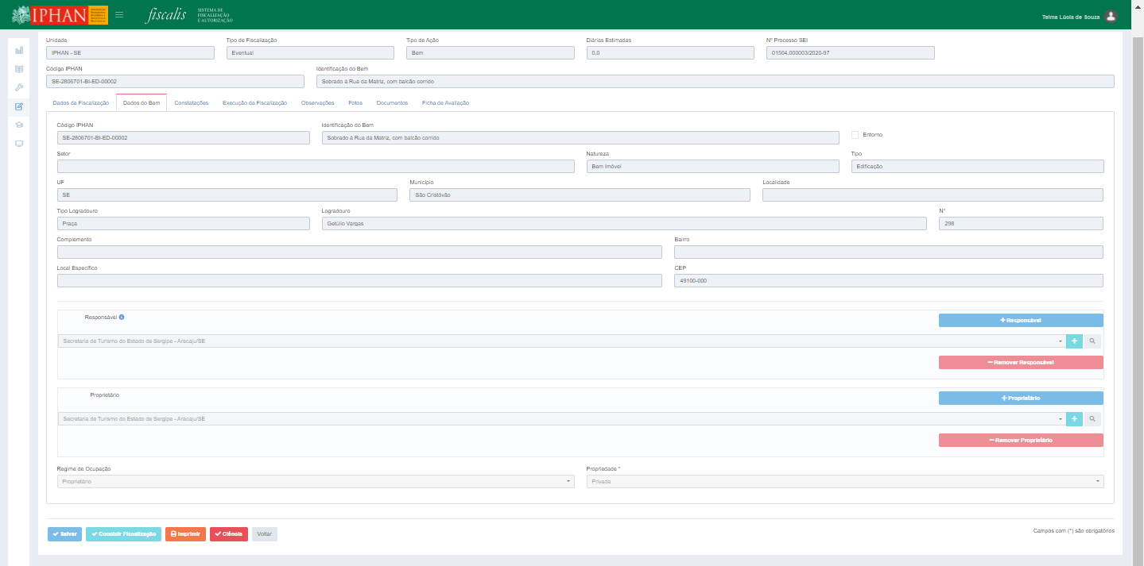

* Nos campos Responsável e Proprietário são do tipo auto complete, conforme for sendo digitado, é filtrada a lista de pessoas, sendo possível também cadastrar uma nova pessoa através da opção  e visualizar as informações da pessoa selecionada através da opção  .
  + **+Proprietário**: Ao acionar esta opção, o sistema deverá duplicar o grupo de dados de proprietário, seguindo as mesmas validações e ações.
  + **Remover Proprietário**: Ao acionar esta opção, o sistema deverá remover o respectivo grupo de dados de proprietário.
  + **+Responsável**: Ao acionar esta opção, o sistema deverá duplicar o grupo de dados de responsável, seguindo as mesmas validações e ações.
  + **Remover Responsável**: Ao acionar esta opção, o sistema deverá remover o respectivo grupo de dados de responsável.
* O sistema deverá validar que ao menos o Proprietário ou o Responsável foram preenchidos, caso as opções “Não identificado” não estejam selecionados.
  + **Mensagem**: "É obrigatório o preenchimento de um Responsável ou Proprietário do Bem.".
* Ao realizar a marcação do campo “**Não Identificado**”, o sistema deverá desfazer as seleções/inserções e bloquear (somente leitura) o campo Responsável ou Proprietário relacionado.

*Created with the Personal Edition of HelpNDoc:* [*Create iPhone web-based documentation*](https://www.helpndoc.com/feature-tour/iphone-website-generation)

*Imóveis Fiscalizados*

Ao incluir um nova fiscalização da natureza "**Bem Imóvel**", **"Bem Imóvel", do "Tipo Conjunto Urbano" ou "Tipo Conjunto Arquitetônico" ou do "Tipo "Entorno**", o sistema apresenta a aba "Imóveis **Fiscalizados**" ao invés da aba "**Dados do Bem**".

* **Detalhamento de campo - Aba - Imóveis Fiscalizados**
  + **Unidade**: Apresenta a unidade do Bem.
  + **Tipo de Fiscalização**: Apresenta o tipo da Fiscalização, podendo ser Eventual ou Planejada.
  + **Tipo de Ação**: Apresenta o tipo de ação, podendo ser Bem ou Atividade.
  + **Diárias Estimadas**: Apresenta a quantidade de diárias estimadas para a fiscalização.
  + **Código IPHAN**: Apresenta o código do IPHAN para o Bem da fiscalização.
  + **Identificação** **do Bem**: Apresenta o nome do Bem da fiscalização.
    - Os campos **Código IPHAN** e **Identificação do Bem** deverão ser incluídos e apresentar os dados do **Bem da Fiscalização** de **Múltiplos Imóveis do Tipo Conjunto Arquitetônico ou Tipo Conjunto Urbano ou do Tipo Entorno**, somente nas fiscalizações associadas a uma **Fiscalização de Múltiplos Imóveis do Tipo Conjunto Arquitetônico** ou quando o check box de entorno for marcado.
    - Os campos **Código IPHAN** e **Identificação do Bem** originalmente da tela deverão mudar a sua nomenclatura para **Código IPHAN** do **Imóvel Fiscalizado e Identificação do Imóvel Fiscalizado** respectivamente, somente nas fiscalizações associadas a uma **Fiscalização de Múltiplos Imóveis do Tipo Conjunto Arquitetônico ou Tipo Conjunto Urbano** ou quando o check box de Entorno for marcado.
  + **Aba Imóveis Fiscalizados**
    - **Setor**: Lista os setores cadastrados no sistema. Campo autocompletado. Campo não obrigatório.
      * O sistema deverá buscar no campo Setor, setores ativos cadastrados na funcionalidade Setorização.
    - **Busca de Imóveis no SICG**: Lista os Bens cadastrados no SICG. Seleção única. Campo autocompletado. Campo não obrigatório.
      * O sistema deverá buscar no campo Busca de Imóveis no SICG, os Bens cadastrados no SICG que possuem a Natureza igual a Bem Imóvel, com exceção dos Bens que possuem a Natureza igual a Bem Imóvel e os Tipos iguais a Conjunto Urbano e Conjunto Arquitetônico
    - **Imóveis Fiscalizados**: Apresenta a lista de Imóveis adicionados e fiscalizados durante a Fiscalização. Campo obrigatório.
      * O sistema deverá permitir, utilizando o sistema de arraste-e-solte, ordenar a ordem de apresentação dos Imóveis adicionados na lista Imóveis Fiscalizados. Esta ordem deverá ser refletida na aba Constatações.
    - **Ações**:
      * **+ (Adicionar Imóvel)**: Ao acionar esta opção, o sistema deverá adicionar o Imóvel selecionado na lista Imóveis Fiscalizados.
        + Ao ser adicionado um Imóvel , na lista Imóveis Fiscalizados, o sistema deverá adicionar o respectivo Imóvel na tabela presente aba Constatações.
      * **+ Cadastrar Bem - SICG**: Ao acionar esta opção, o sistema deverá abrir em uma nova aba, o sistema SICG (http://sicg.iphan.gov.br/sicg/bens/incluir).
      * **Excluir Imóvel Fiscalizado**: Ao acionar esta opção, o sistema deverá apresentar mensagem, e ao ser confirmado, o sistema deverá excluir o respectivo Imóvel da lista de Bens Fiscalizados.
        + Mensagem: "Deseja realmente remover este Imóvel?".
        + Ao ser removido um Imóvel , na lista Imóveis Fiscalizados, o sistema deverá remover o respectivo Imóvel na tabela presente aba Constatações.
        + Ao acionar a exclusão de um Imóvel cujo o sistema já gerou uma Fiscalização para o respectivo Bem, o sistema deverá apresentar uma mensagem de confirmação da exclusão da Fiscalização associada. Ao confirmar a exclusão o sistema deverá excluir, caso não concluída ou cancelar caso concluída, a fiscalização associada ao respectivo Imóvel.

Mensagem: "Foi identificado que o respectivo Imóvel tem uma Fiscalização associada a esta Fiscalização. Deseja realmente remover este Imóvel da listagem? Caso clique em "sim", a mesma será cancelada/excluída!".

* + - * **Salvar**: Ao acionar esta opção, o sistema deverá salvar os dados preenchidos nas abas.
        + O sistema não deverá permitir salvar os dados da fiscalização, sem que haja ao menos um Bem na lista Imóveis Fiscalizados.

Mensagem: "Ao menos deverá ser incluído um Imóvel na lista Imóveis Fiscalizados.".

* + - * **Concluir Fiscalização**: Ao acionar esta opção, o sistema deverá apresentar mensagem, e ao ser confirmado, concluir o preenchimento da fiscalização.
        + **Mensagem**: "Deseja concluir a fiscalização? Após a conclusão não será mais permitido alterar suas informações."
      * **Voltar**: Ao acionar esta opção, o sistema deverá direcionar o usuário para a tela de pesquisa de Atividades Programadas ou Fiscalizações Cadastradas, conforme de onde o usuário iniciou o fluxo.
    - **Fiscalização não incidente em imóvel**: Ao acionar esta opção, o sistema deverá apresentar a modal para justificativa da fiscalização não incidir em um imóvel.
      * Ao confirmar a Justificativa, o sistema deverá direcionar o usuário para uma tela, tendo como modelo, uma fiscalização de bem do tipo Edificação, carregando todos os dados salvos previamente pelo usuário, mantendo o conjunto como o Bem a ser fiscalizado, sem permitir gerar fiscalizações filhas.
* **Regras Gerais**
  + O sistema somente deverá permitir a conclusão da Fiscalização de um Bem de natureza **"Bem Imóvel", do "Tipo Conjunto Urbano" ou "Tipo Conjunto Arquitetônico" ou do "Tipo "Entorno"**, ou seja uma Fiscalização de Multiplos Imóveis, quando as Fiscalizações associadas estiverem com a situação igual a Concluída.
    - **Mensagem**: "Por favor, conclua as Fiscalizações associadas antes de concluir esta Fiscalização.".
  + Ao salvar uma Fiscalização, o sistema deverá criar uma Fiscalização única para cada Imóvel listado em Imóveis Fiscalizados na aba Imóveis Fiscalizados onde o respectivo Imóvel tenha em suas respostas igual a Sim para Irregularidades Encontradas ou Não para Em conformidade com o projeto aprovado ou Sim para Danos. O sistema irá replicar os dados cadastrados da atual Fiscalização para as demais, deixando a situação igual a Não Concluída e gerando um novo código para cada Fiscalização conforme regra atual do sistema. A exceção são as fotos na aba Fotos que deverão ir para a Fiscalização do respectivo Bem conforme selecionado para cada Foto. Ao realizar a criação de cada Fiscalização individual, o sistema deverá apresentar o direcionamento de cada uma na aba Constatações na ação Executar Fiscalização.
  + O sistema apenas deverá permitir a exclusão de Fiscalizações de Múltiplos Imóveis que estejam na situação igual a Não Concluída.
    - Caso o usuário confirme a ação de excluir para uma Fiscalização de Múltiplos Imóveis, o sistema deverá apresentar uma nova mensagem de confirmação, se deseja excluir/cancelar ou não as Fiscalizações Associadas. Caso o usuário não confirme, o sistema deverá manter as Fiscalizações Associadas e excluir apenas a Fiscalização de Múltiplos Imóveis.
      * **Mensagem**: "Deseja realmente excluir/cancelar as Fiscalizações Associadas? Após confirmar, não poderá ser desfeita a ação.".
  + O sistema apenas deverá permitir o cancelamento de Fiscalizações de Múltiplos Imóveis que estejam na situação igual a Concluída.
    - Caso o usuário confirme a ação de cancelar para uma Fiscalização de Múltiplos Imóveis, o sistema deverá apresentar uma nova mensagem de confirmação, se deseja cancelar ou não as Fiscalizações Associadas. Caso o usuário não confirme, o sistema deverá manter as Fiscalizações Associadas como Concluída e cancelar apenas a Fiscalização de Múltiplos Imóveis.
      * **Mensagem**: "Deseja realmente excluir/cancelar as Fiscalizações Associadas? Após confirmar, não poderá ser desfeita a ação.".
  + O sistema não deverá permitir as Fiscalizações dos Imóveis Fiscalizados, ou Fiscalizações associadas, serem excluídas/canceladas.
    - **Mensagem**: "Fiscalizações associadas a uma Fiscalização de Múltiplos Imóveis, não pode ser <excluída/cancelada>, a não ser que a Fiscalização de Múltiplos Imóveis seja <excluída/cancelada>.".
  + Ao tentar excluir/cancelar uma Fiscalização de um Bem de natureza **Bem Imóvel do Tipo Conjunto Urbano ou Tipo Conjunto Urbano ou do tipo Entorno**, ou seja uma Fiscalização de Múltiplos Imóveis, o sistema deverá mostrar uma mensagem de confirmação informado sobre as consequências em relação as Fiscalizações associadas a ela.
    - **Mensagem**: "Deseja realmente <excluir/cancelar> está Fiscalização? Ao realizar tal ação, o sistema irá <excluir/cancelar> as Fiscalizações associadas a esta Fiscalização.".



*Created with the Personal Edition of HelpNDoc:* [*Write eBooks for the Kindle*](https://www.helpndoc.com/feature-tour/create-ebooks-for-amazon-kindle)

*Constatações*

Na aba "**Constatações**", o usuário irá informar os dados da constatações e verificações do Estado de Conservação.

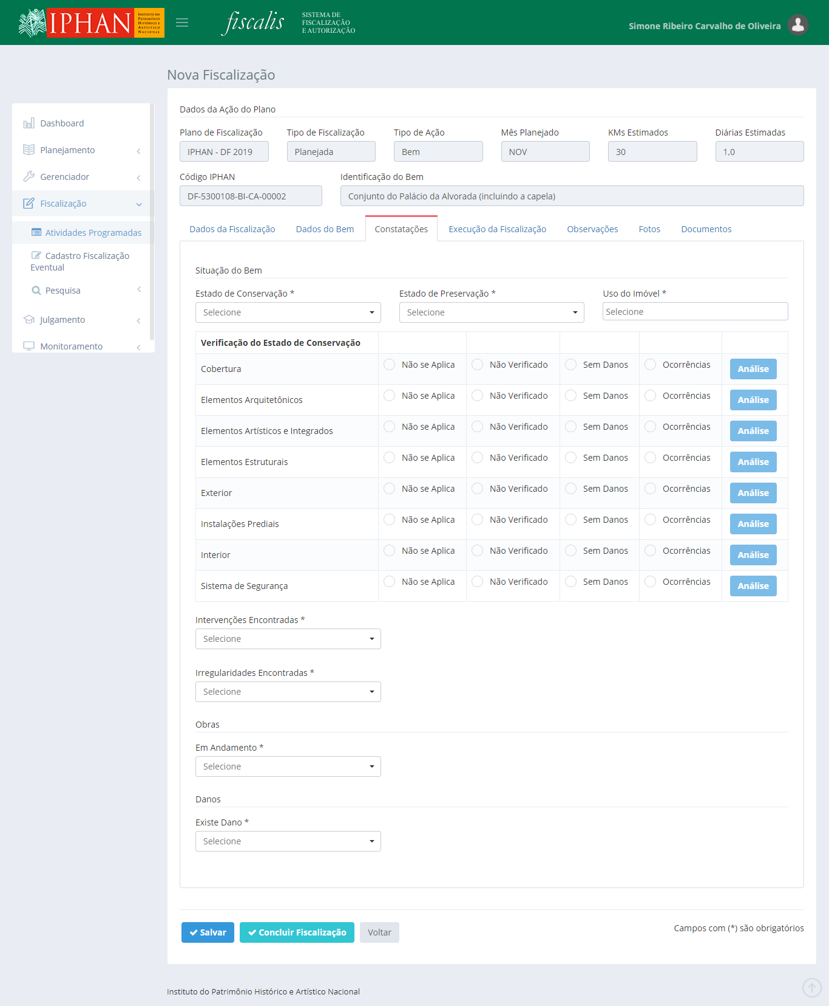

* O campo **Uso do Imóvel** permite informar mais de uma opção. O campo é auto complete, ou seja, conforme for preenchendo as informações no campo será mostrada a lista com as opções.
* No campo **Verificação de Estado de Conservação**, quando o resultado da análise for ocorrências a opção  será habilitada, sendo obrigatório o preenchimento das informações.
* No campo **Intervenções Encontradas**, quando a opção **Sim** for selecionada o campo Tipos de Intervenção será habilitado, sendo de preenchimento obrigatório. O campo é auto complete, ou seja, conforme for preenchendo as informações no campo será mostrada a lista com as opções.
* No campo **Irregularidades Encontradas**, quando a opção **Sim** for selecionada a opção e o campo Responsável pelas Irregularidades/Danos serão habilitados, sendo obrigatório o preenchimento de ambas as informações.
* No tópico Obras, quando a opção **Sim** for selecionada no campo **Em Andamento**, será habilitado o campo **Obra Autorizada**, sendo de preenchimento obrigatório.
* Quando no campo **Obra Autorizada** for informado a opção **Sim** será habilitado o campo **Em conformidade com o projeto aprovado**, sendo de preenchimento obrigatório.
* No tópico Danos, quando a opção **Sim** for selecionada no campo **Existe Dano**, será habilitado o campo **Tipo de Dano**, sendo de preenchimento obrigatório.
* Ao incluir um nova fiscalização da natureza "**Bem Imóvel**", do "**Tipo Conjunto Urbano**" ou do tipo "**Entorno**", o sistema apresenta a aba "**Constatações**" com os seguintes campos:
* Aba Constatações
  + **Imóveis Fiscalizados**: Apresenta o nome do Imóvel Fiscalizado. Campo somente leitura.
  + **Estado de Conservação**: Lista as opções do estado de conservação de um Bem. Seleção única. Campo obrigatório.
    - **Opções**: Bom, Péssimo, Regular e Ruim.
  + **Estado de Preservação**: Lista as opções do estado de preservação de um Bem. Seleção única. Campo obrigatório.
    - Opções: Descaracterizado, Muito Alterado, Pouco Alterado e Íntegro.
  + **Uso do Imóvel**: Lista as opções de uso atual do imóvel. Múltipla seleção. Campo obrigatório.
    - **Opções**: Administrativo, Armazenamento, Comercial, Cultural, Educacional, Esportivo, Estação, Industrial, Religioso, Residencial, SuperEstrutura e Outro.
  + **Irregularidades Encontradas**:
    - **Irregularidades Encontradas**: Lista que permite selecionar se houve ou não irregularidades encontradas na fiscalização para o respectivo Bem. Seleção única. Campo obrigatório.
      * **Opções**: Sim e Não.
    - **Irregularidades**: Campo visível somente se a opção Sim estiver marcada no campo Irregularidades encontradas. Lista que permite selecionar se a irregularidade encontrada. Múltipla Seleção.
      * **Opções**: Intervenção na vizinhança sem autorização, Intervenção sem autorização, Não comunicar transferência, Não informar necessidade de obras, Não registrar no cartório e Obras em desacordo ao projeto aprovado.
    - **Tipo de Intervenção**: Campo visível somente se a opção Sim estiver marcada no campo Irregularidades encontradas e em pelo menos marcada uma das opções das quais sejam "intervenção na vizinhança sem autorização", "Intervenção sem autorização", "obras em desacordo ao projeto aprovado". Lista que permite selecionar se o tipo de intervenção. Seleção única.
      * **Opções**: Demolição, Equipamentos Publicitários ou de Sinalização, Instalações Provisórias, Reforma ou Construção Nova, Reforma Simplificada e Restauração.
  + **Obras**:
    - **Em Andamento**: Lista que permite selecionar se há ou não obras em andamento no respectivo Bem. Seleção única. Campo obrigatório.
      * Opções: Sim e Não.
    - **Obra Autorizada**: Lista que permite selecionar se a obra é ou não autorizada. Seleção única. Campo obrigatório. Campo obrigatório. Campo visível somente se a opção Sim estiver marcada no campo Em Andamento.
      * Opções: Sim e Não.
    - **Em conformidade** **com o projeto aprovado**: Lista que permite selecionar se a obra está ou não em conformidade com o projeto aprovado. Seleção única. Campo obrigatório. Campo visível somente se a opção Sim estiver marcada no campo Obra Autorizada.
      * Opções: Sim e Não.
  + **Danos**: Lista que permite selecionar se houve ou não danos ao respectivo Bem. Seleção única. Campo não obrigatório.
    - **Opções**: Sim e Não.
  + **Tipo de Dano**: Lista que permite selecionar se houve dano ou não. Seleção única. Campo obrigatório. Campo visível somente se a opção Sim estiver marcada no campo Danos.
    - **Opções**: Dano Reparável e Dano Irreparável.
  + **Ações**:
  + **Executar Fiscalização**: Ao acionar esta opção, o sistema confirma o direcionamento, e ao confirmar, o usuário será encaminhado para a fiscalização respectiva do imóvel.
    - **Mensagem**: "Deseja realmente ser encaminhado para o cadastro da fiscalização específica do imóvel selecionado? Caso não tenha salvo os dados, os mesmos serão perdidos.".
  + **X (Excluir)**: Ao acionar esta opção, o sistema deverá excluir a respectiva opção selecionada do respectivo campo.
  + **Salvar**: Ao acionar esta opção, o sistema deverá salvar os dados preenchidos nas abas.
  + **Concluir** **Fiscalização**: Ao acionar esta opção, o sistema deverá apresentar mensagem, e ao ser confirmado, concluir o preenchimento da fiscalização.
    - **Mensagem**: "Deseja concluir a fiscalização? Após a conclusão não será mais permitido alterar suas informações."
  + **Voltar**: Ao acionar esta opção, o sistema deverá direcionar o usuário para a tela de pesquisa de Atividades Programadas ou Fiscalizações Cadastradas, conforme de onde o usuário iniciou o fluxo.



*Created with the Personal Edition of HelpNDoc:* [*Write EPub books for the iPad*](https://www.helpndoc.com/create-epub-ebooks)

*Verificação do Estado de Conservação*

Quando o resultado da análise for igual a ocorrência, será necessário preencher a análise da ocorrência. Para preencher selecionar a opção . Conforme o objeto avaliado, será apresentada as informações para preenchimento da análise.

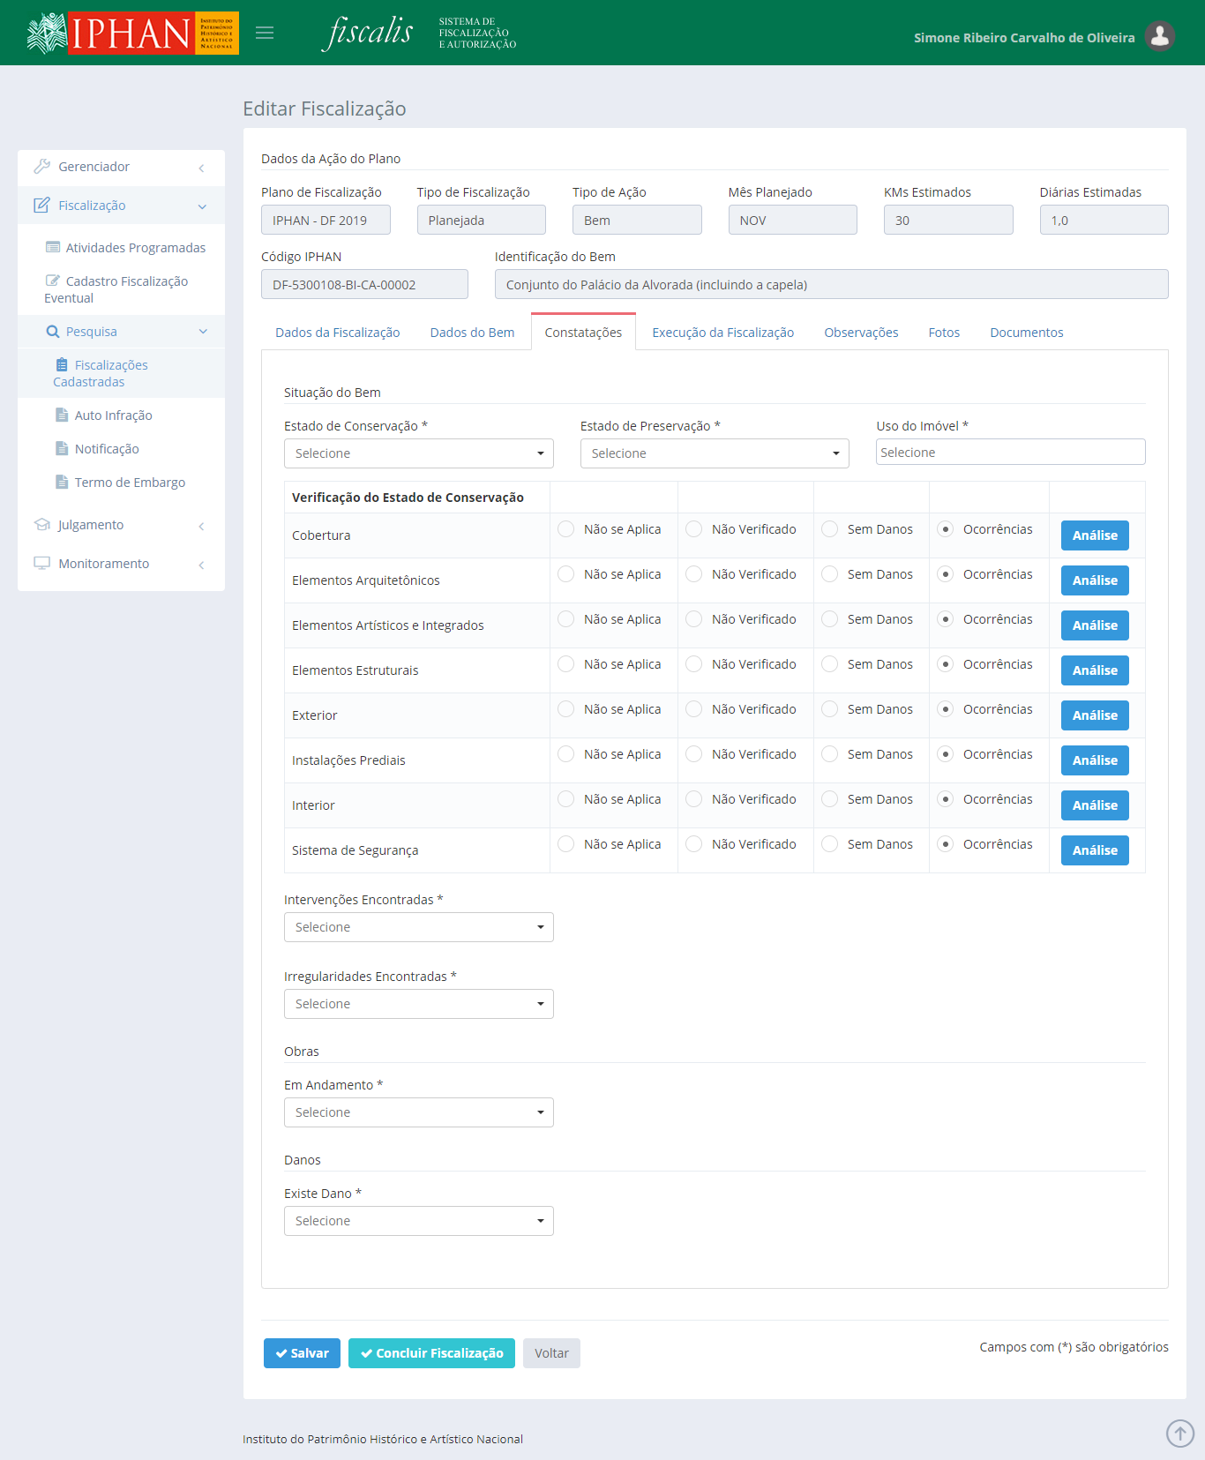





**Importante:** Enquanto todas as análises não forem preenchidas, não será possível concluir o cadastro de um fiscalização, apenas salvá-la.

* + Para preencher as ocorrências do objeto é necessário informar os **Itens** e as **Ocorrências**. É permitido informar mais de uma ocorrência para cada item.
  + Após o preenchimento e a inserção na lista, será possível editar os excluir os itens incluídos.
  + Para os objetos Cobertura, Elementos Estruturais, Exterior e Interior a informação do **Estado de Conservação** é obrigatória.
  + A tabela **Verificação do Estado de Conservação** deverá listar todos os elementos ativos, do tipo **Categoria** da funcionalidade **Gerenciador > Elementos**, mantendo as demais colunas, o botão **Análise** e os demais comportamentos.
  + Para cada **categoria** listada em **Verificação Estado de Conservação** o sistema deverá criar as opções: **Não se Aplica, Não Verificado, Sem Danos e Ocorrências**. Para **Ocorrências** ao ser selecionada o sistema deverá habilitar o botão **Analise** conforme o padrão existente. Para novas categorias campo Estado de Conservação deve ser listada as opções: **Bom, Regular, Ruim e Péssimo**. E o campo será de preenchimento obrigatório.
  + Ao clicar na opção **Análise**, o sistema deverá listar as opções dos campos **Item** e **Ocorrências** separado por **Classificador** de **Ocorrências**, conforme a categoria que está sendo analisada e os itens e ocorrências ativas relacionadas a categoria e as ocorrências relacionas ao classificador apresentado.
  + Nos campos **Item** e **Ocorrências**, o sistema deverá apresentar o campo **Nome** como **exibição**, presente no seu cadastro.
  + O usuário poderá cadastrar quantos **Item** e **Ocorrências** forem necessário, independentemente do bloco de análise que os Item e **Ocorrências** se refiram.
  + Caso o usuário cadastre uma **Ocorrência** referente a um Item já inserida anteriormente, ocasionando numa duplicidade de registro, o sistema deve emitir uma mensagem informando que aquele registro já foi cadastrado previamente e impedir o seu salvamento.
    - A mensagem a ser exibida em caso de registro em dupicidade deve ter o seguinte teor: **A Ocorrência "nome da ocorrência" referente ao +Item "nome do item" não pode ser cadastrada pois ela já foi inserida previamente".**
  + O campo **Estado de Conservação** deve ser listada as opções: **Bom, Regular, Ruim e Péssimo**.
  + O campo **Descrição** não é de preenchimento obrigatório.

*Created with the Personal Edition of HelpNDoc:* [*Easy EPub and documentation editor*](https://www.helpndoc.com)

*Verificação do Estado de Risco*

Quando o resultado da análise for igual a **Verificação**, será necessário preencher a análise da verificação. Para preencher selecionar a opção . Conforme o objeto avaliado, será apresentada as informações para preenchimento da análise.

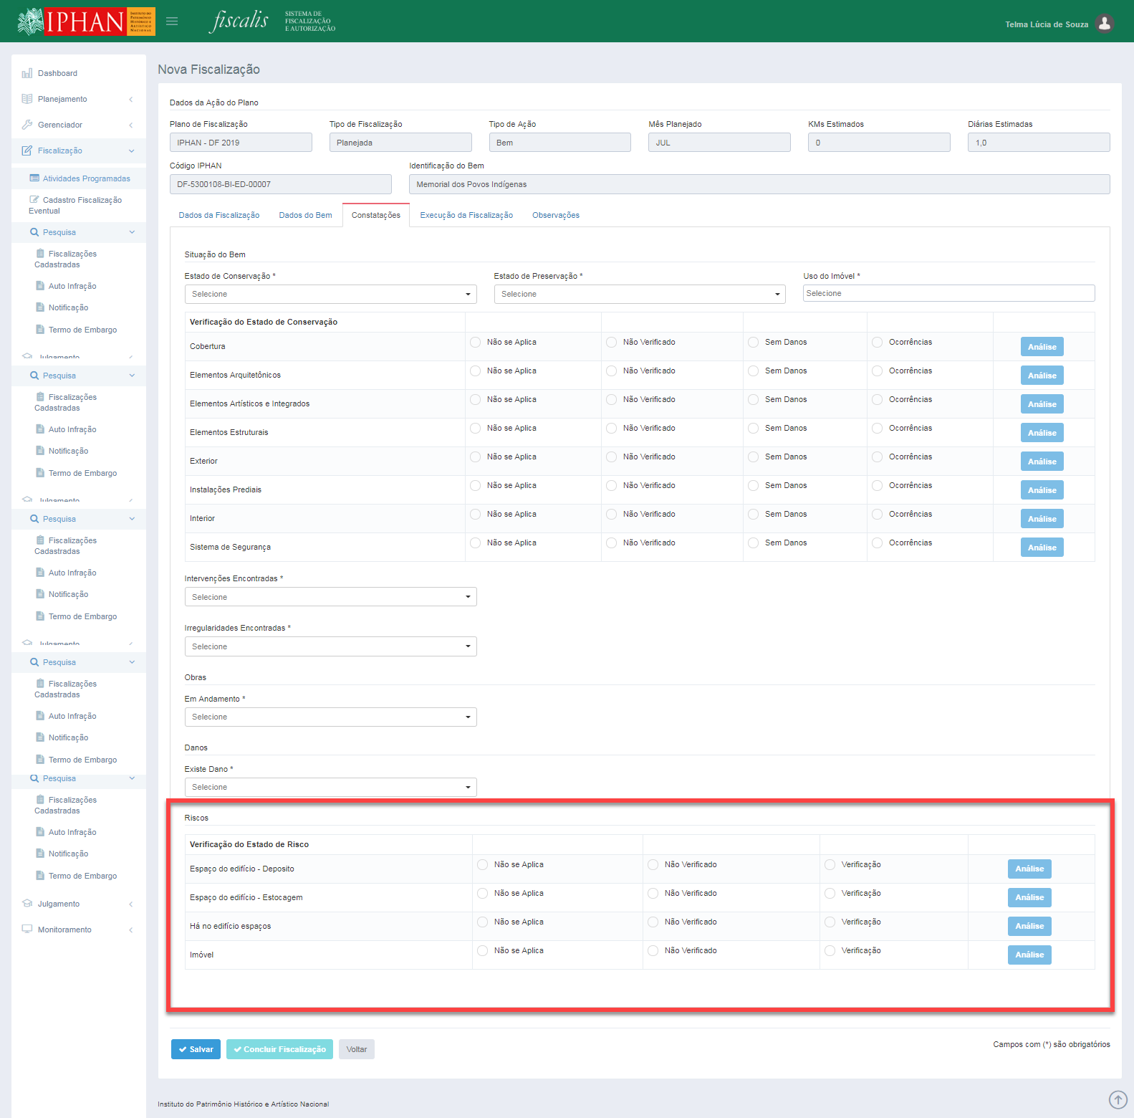

**Importante:**

* + Ao acionar a opção **Verificação**, o sistema deverá habilitar o botão Análise da respectiva categoria.
  + O sistema deverá listar todas as categorias de risco ativas.
  + Para as opções Não se Aplica e Não Verificado, o sistema deverá tratar como cálculo de risco igual a 0 (zero) para as respectivas categorias.
  + Para a realização do cálculo do Risco Geral do Bem, o sistema deverá seguir as seguintes ações:
    - Realizar a multiplicação da Probabilidade, Impacto e Peso de cada resposta dada em todas as categorias preenchidas.
    - Realizar o somatório do resultado da multiplicação.
    - Com o valor do somatório, o sistema deverá buscar o respectivo valor em alguma faixa cadastrada como Grau de Risco e então apresentar o título Risco Geral, a respectiva mensagem e cor.
  + Para a realização do cálculo por Categoria de Risco do Bem, o sistema deverá seguir as seguintes ações:
    - Realizar a multiplicação da Probabilidade, Impacto e Peso de cada resposta dada em todas as categorias preenchidas.
    - Realizar o somatório do resultado da multiplicação por Categoria de Risco.
    - Com o valor do somatório, o sistema deverá buscar o respectivo valor em alguma faixa cadastrada como Grau de Risco e então apresentar o título da Categoria de Risco, a respectiva mensagem do Grau de Risco e cor da Categoria de Risco.
  + Gestão de Riscos
    - Apresenta, conforme as respostas dadas pelo Fiscal e os seus respectivos pesos, mensagem sobre a atual situação de risco geral do Bem fiscalizado.
    - Apresenta, conforme as respostas dadas pelo Fiscal e os seus respectivos pesos, mensagem sobre a atual situação de risco por tipo de risco, sendo estes: Risco de Incêndio, Risco de Desabamento, Risco de Roubo/Furto e Risco de Dano.
    - O índice de risco geral deverá ser apresentado com o título Risco Geral e com variação de cor a depender do resultado da análise, sendo esta:
      * **Sem risco** - cor cinza (#808080)
        + Mensagem: "Verificação das condições de risco: sem risco".
      * **Risco muito baixo** - azul (#00BFFF)
        + Mensagem: "Verificação das condições de risco: muito baixo".
      * **Risco baixo** - cor amarela (#FFFF00)
        + Mensagem: "Verificação das condições de risco: baixo".
      * **Risco médio** - cor laranja (#FFA500)
        + Mensagem: "Verificação das condições de risco: médio".
      * **Risco alto** - cor vermelha (#FF0000)
        + **Mensagem**: "Verificação das condições de risco: alto".
    - O índice de risco por tipo de risco deverá ser apresentado com o respectivo título e variação de cor conforme cadastro do tipo do risco, sendo esta:
      * **Risco de Incêndio** - cor laranja (#FF8C00)
        + Mensagem: "Verificação das condições de risco: (sem risco / muito baixo / baixo / médio / alto)".
      * **Risco de Desabamento** - cor marrom (#F4A460)
        + Mensagem: "Verificação das condições de risco: (sem risco / muito baixo / baixo / médio / alto)".
      * **Risco de Roubo/Furto** - cor azul (#00CED1)
        + Mensagem: "Verificação das condições de risco: (sem risco / muito baixo / baixo / médio / alto)".
      * **Risco de Dano** - cor roxo (#7B68EE)
        + **Mensagem**: "Verificação das condições de risco: (sem risco / muito baixo / baixo / médio / alto)".
    - O sistema deverá apresentar para o índice geral e para os demais tipos de riscos, a fonte do texto igual a preta e a variação de cor de preenchimento da caixa de texto a depender do resultado da análise em Grau de Risco e sua respectiva Cor.
  + Ações:
    - **Não se Aplica:** Informa o sistema que para a respectiva categoria, não se aplica riscos.
    - **Não Verificado**: Informa o sistema que para a respectiva categoria, não foi verificado os riscos.
    - **Verificação**: Informa o sistema que para a respectiva categoria, foi verificado os riscos.
    - **Análise**: Ao acionar esta opção, o sistema apresenta a tela de análise de riscos da respectiva categoria. Botão desabilitado por padrão.

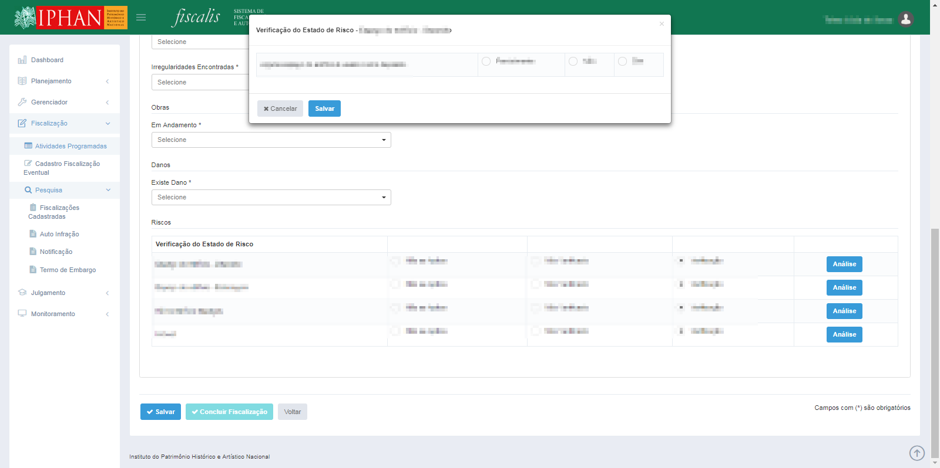

**Importante:**

* + A ordem das perguntas deverá seguir conforme ordenação cadastrada para a respectiva categoria.
  + A ordem das respostas deverá seguir conforme o cadastro da pergunta.
  + O sistema não deverá permitir salvar sem que todas as perguntas estejam com uma resposta preenchida.
    - **Mensagem**: "Por favor, responda todas as perguntas do questionário!".
  + Ações:
    - **Salvar**: Ao acionar esta opção, o sistema deverá salvar as respostas dadas, realizar o cálculo de risco, conforme as respostas dadas de todas as categorias, e fechar a modal.
      * A tabela Verificação do Estado de Risco deverá ter o seu preenchimento obrigatório para que se possa concluir a fiscalização.
        + Mensagem: "A Verificação do Estado de Risco do item <Item> não foi preenchido.".
    - **Cancelar**: Ao acionar esta opção, o sistema deverá descartar as modificações e fechar a modal.

*Created with the Personal Edition of HelpNDoc:* [*Generate EPub eBooks with ease*](https://www.helpndoc.com/create-epub-ebooks)

*Execução da Fiscalização*

Na aba "**Execução da Fiscalização**", o usuário irá informar os dados da equipe planejada para ação de Fiscalização.

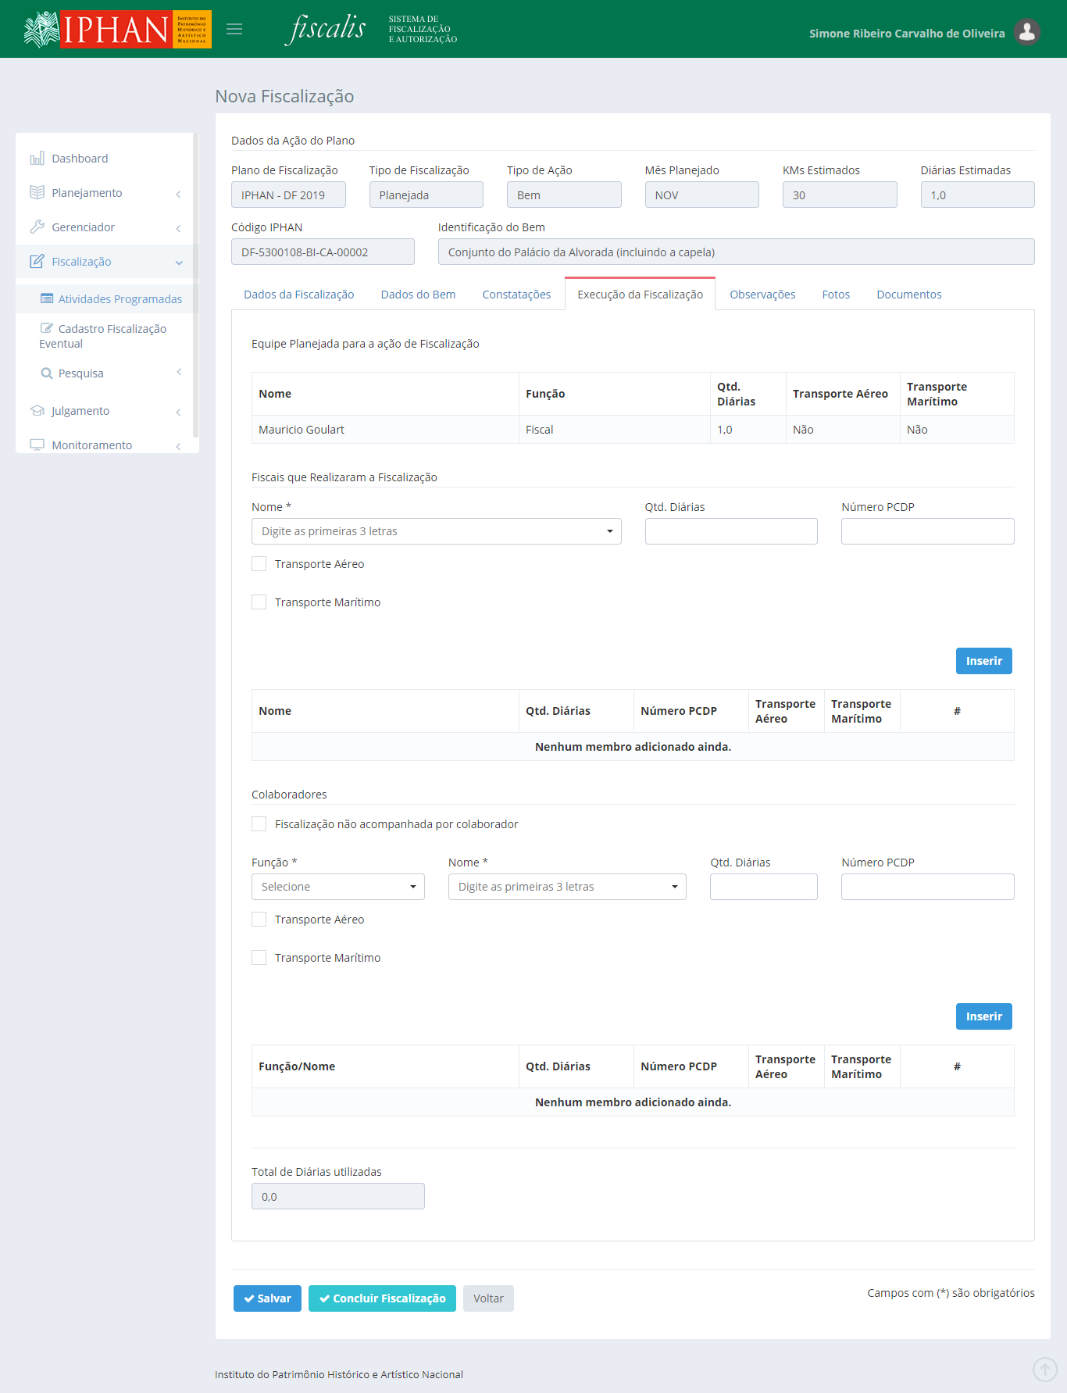

O sistema deverá inserir o usuário que está realizando o cadastro da fiscalização automaticamente como **"Fiscais que Realizaram a Fiscalização”.** Para o registro do fiscal incluído automaticamente, o sistema deverá permitir somente a alteração dos dados, não permitindo a exclusão do fiscal da lista.

Quando for marcada a opção **Fiscalização não acompanhada por colaborador**, os seguintes campos serão desabilitados: Função, Nome, Qtd. Diárias e Número PCDP.

No cadastro/alteração do Colaborador na Fiscalização, ao selecionar a opção **Motorista** no campo **Função**, o sistema deverá apresentar mensagem informativa.

* + **Mensagem**: "Esta funcionalidade se aplica apenas em caso do motorista ser servidor do IPHAN. Caso o motorista seja prestador de serviço de uma empresa terceirizada, desconsiderar sua inclusão.".

*Created with the Personal Edition of HelpNDoc:* [*Free help authoring environment*](https://www.helpndoc.com/help-authoring-tool)

*Observações*

Na aba "Observação", o usuário poderá acrescentar alguma observação na fiscalização.

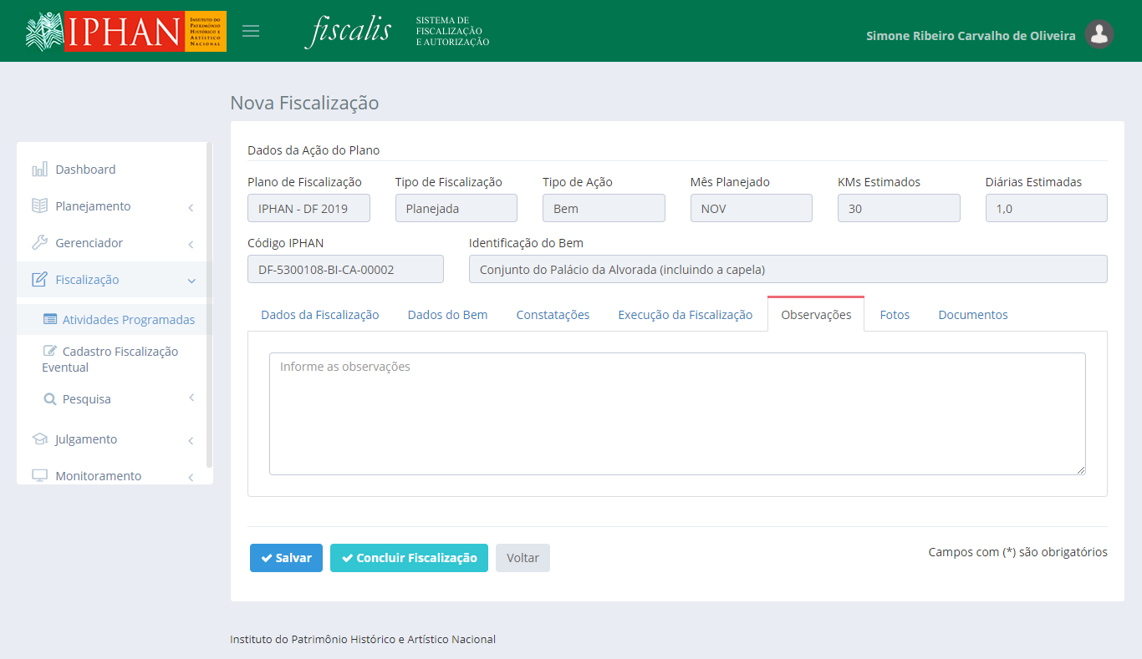

*Created with the Personal Edition of HelpNDoc:* [*Generate EPub eBooks with ease*](https://www.helpndoc.com/create-epub-ebooks)

*Fotos*

A aba **Fotos** será apresentada depois que a Fiscalização for salva pela primeira vez.



O sistema suporta os formatos **BMP, JPG, JPEG e PNG**. Para adicionar fotos a fiscalização selecionar a opção . É permitido adicionar mais de uma foto por vez.



É possível realizar as seguintes ações nas fotos:

• Trocar a posição da foto selecionado a foto e arrastando para a posição desejada.

• Visualizar a foto em tamanho original selecionando a opção  no centro da foto.

• Excluir uma foto, selecionar a opção  no centro da foto.

Para armazenamentos das fotos na fiscalização é necessário selecionar a opção .

.

* Os campos **legenda** e **comentários** são obrigatórios no seu preenchimento. Caso não seja preenchido pelo usuário, informar que os campos não foram preenchidos.

*Created with the Personal Edition of HelpNDoc:* [*Easy CHM and documentation editor*](https://www.helpndoc.com)

*Documentos*

A aba **Documentos** será apresentada depois que a Fiscalização for salva pela primeira vez.

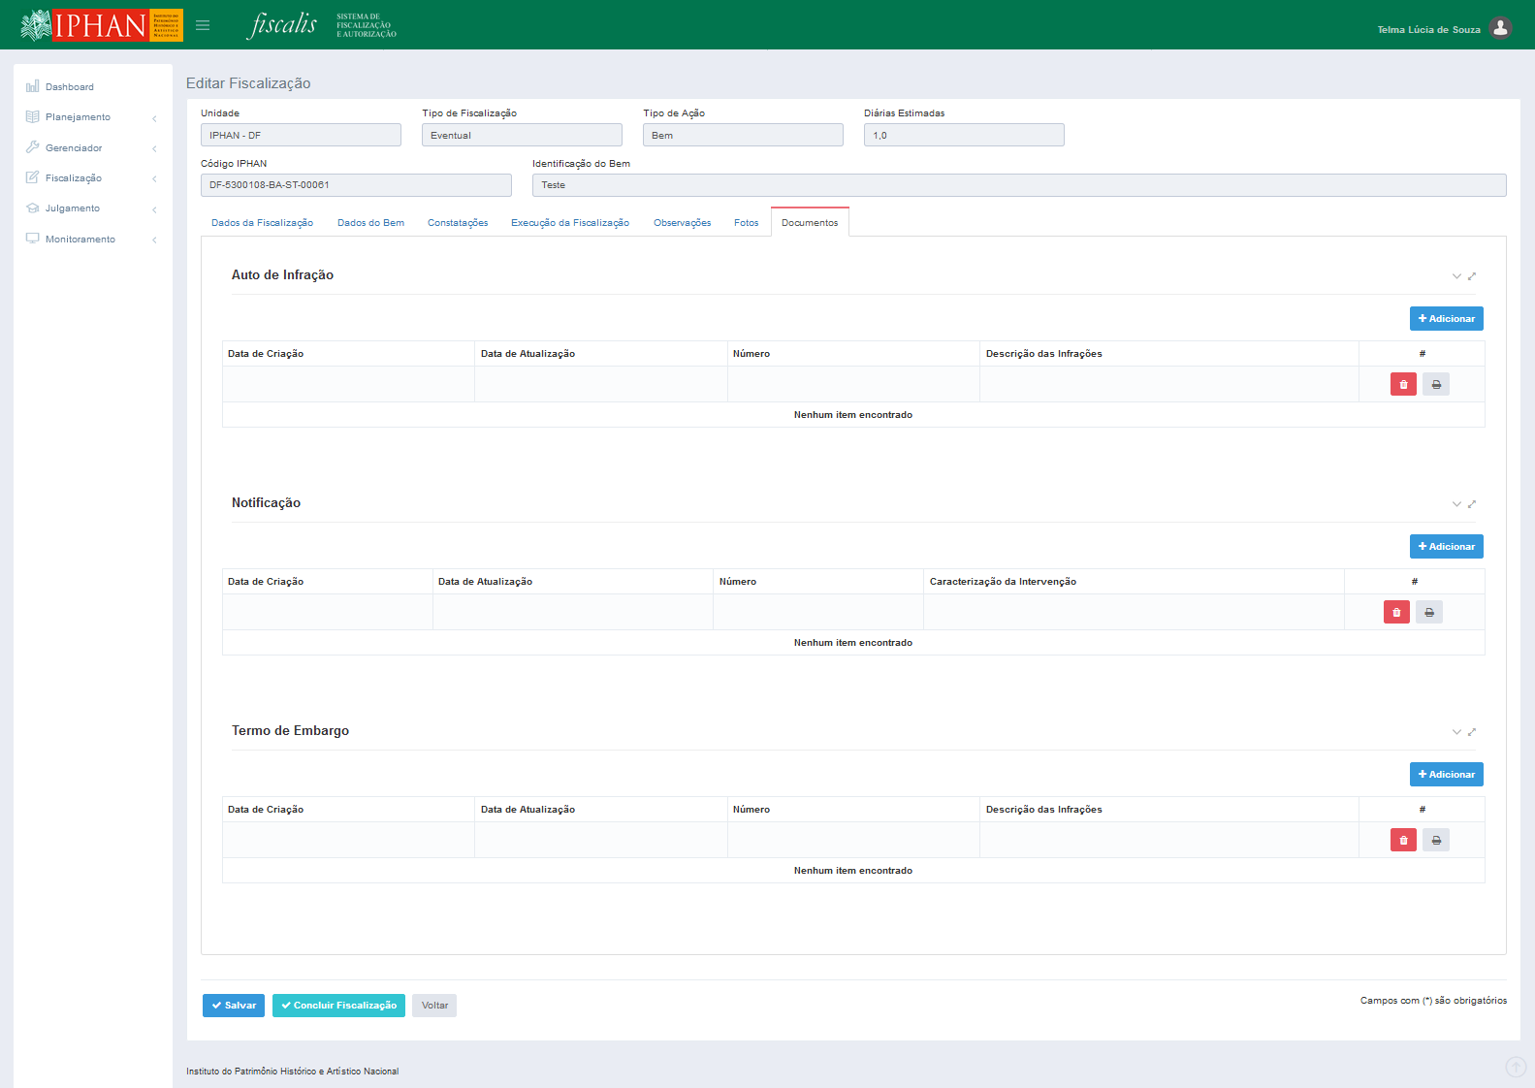

Não há limites para o cadastro de documentos. Após o cadastro será possível imprimir, editar e excluir os documentos.

*Created with the Personal Edition of HelpNDoc:* [*Generate Kindle eBooks with ease*](https://www.helpndoc.com/feature-tour/create-ebooks-for-amazon-kindle)

*Cadastro de Documentos*

Durante o cadastro e edição de uma fiscalização do tipo bem, será possível cadastrar os documentos da fiscalização, assim como:

* + **Auto de Infração**
  + **Notificação**
  + **Termo de Embargo**

*Created with the Personal Edition of HelpNDoc:* [*Free EPub producer*](https://www.helpndoc.com/create-epub-ebooks)

*Auto de Infração*

Para cadastrar um auto de infração, na aba de documentos da fiscalização selecionar no tópico Auto de Infração a opção 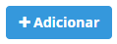.

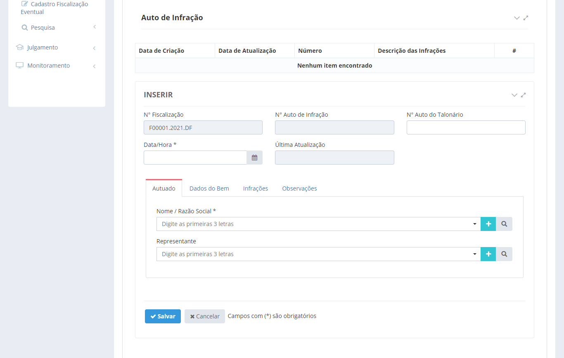

Os campos Nome/Razão Social e Representante são do tipo auto complete, conforme for sendo digitado, é filtrada a lista de pessoas, sendo possível também cadastrar uma nova pessoa através da opção  e visualizar as informações da pessoa selecionada

através da opção  .

Ao selecionar a opção  será armazenada as informações preenchidas e o documento apresentado na lista de auto de infração da fiscalização. Na lista será possível editar, imprimir e excluir o documento.

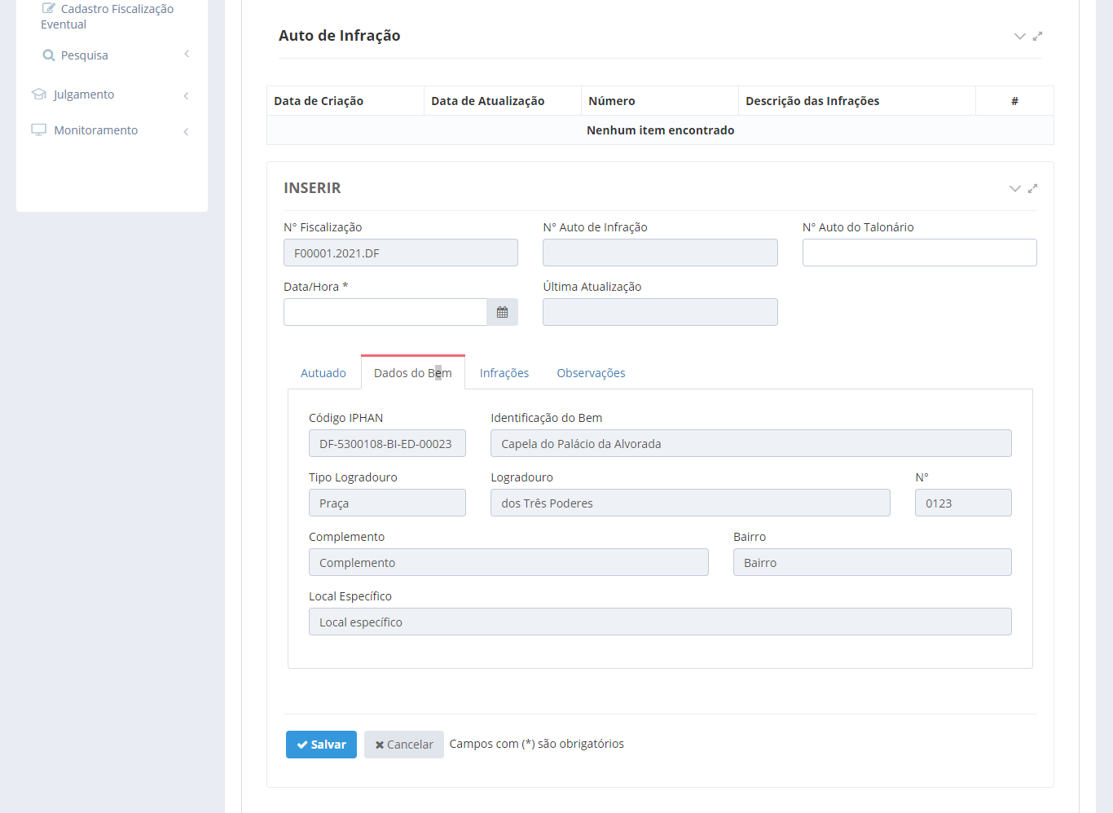

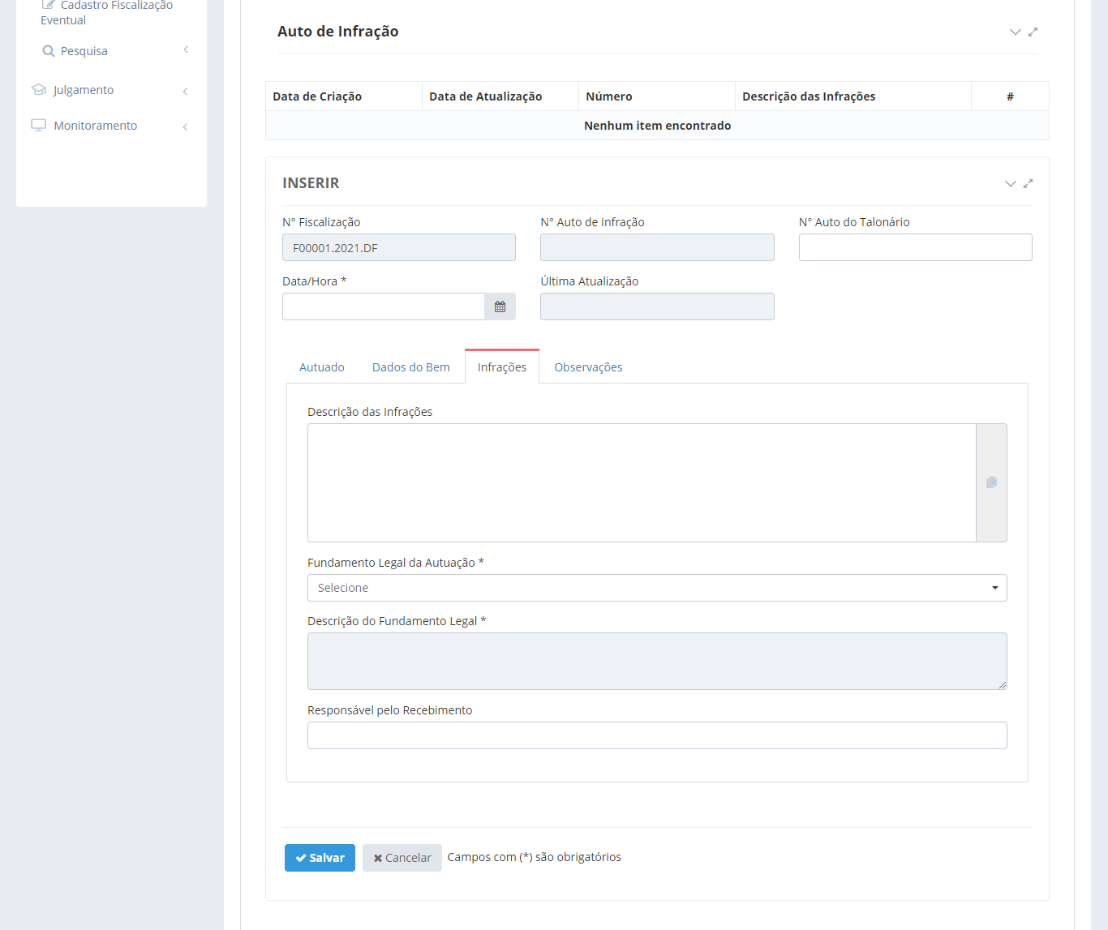

* O campo **Descrição das infrações** é de preenchimento livre, sendo possível também copiar as irregularidades cadastradas na fiscalização através da opção  .
* O campo **Descrição do Fundamento Legal** será preenchido conforme a opção selecionada no campo **Fundamento Legal da Autuação.**
* O sistema deverá apresentar a nomenclatura das opções no campo **Fundamento Legal da Autuação**, sem as numerações apresentadas, portanto deverá ser apresentado somente os textos após as numerações.

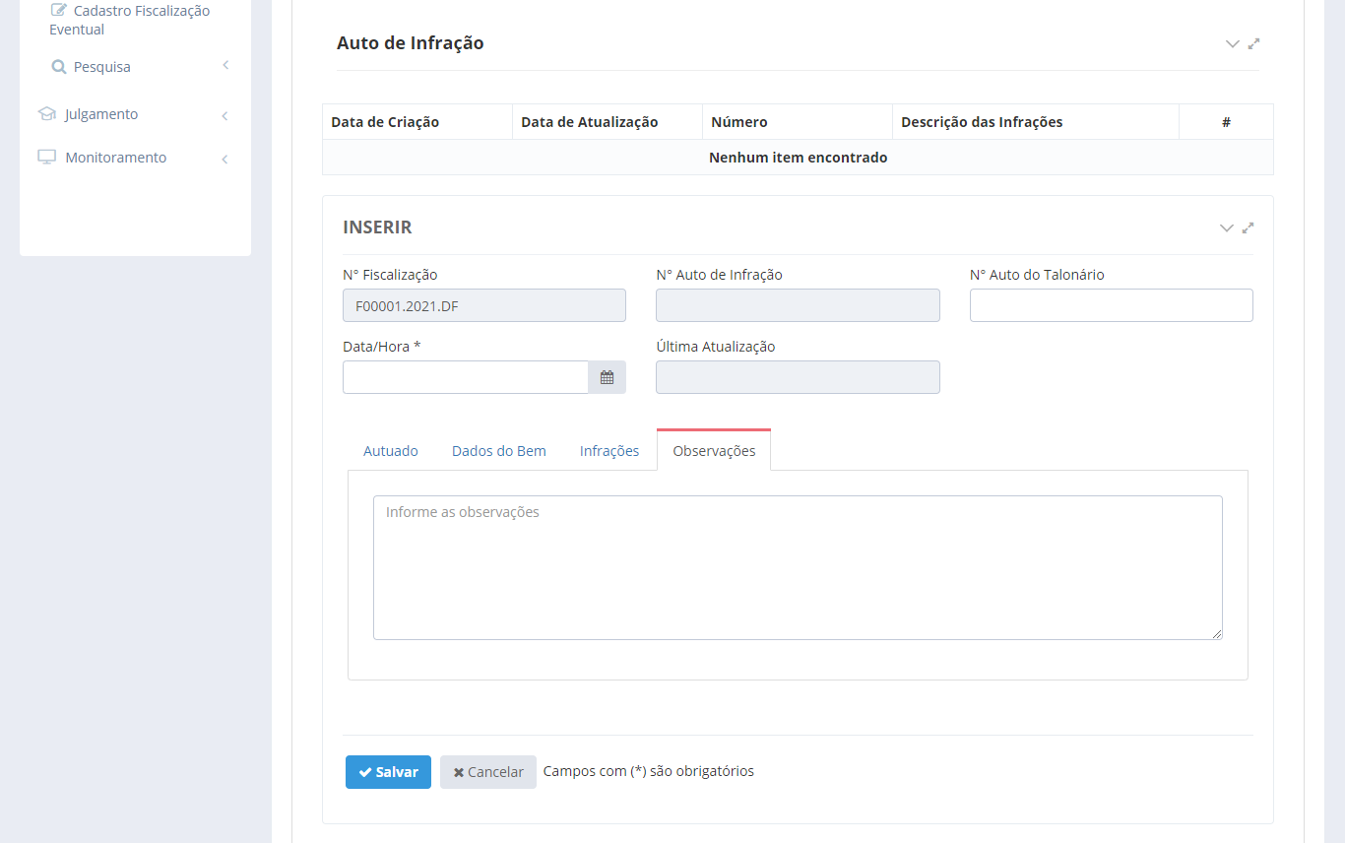

*Created with the Personal Edition of HelpNDoc:* [*Free Kindle producer*](https://www.helpndoc.com/feature-tour/create-ebooks-for-amazon-kindle)

*Notificação*

Para cadastrar uma notificação, na aba de documentos da fiscalização selecionar no tópico Notificação a opção.

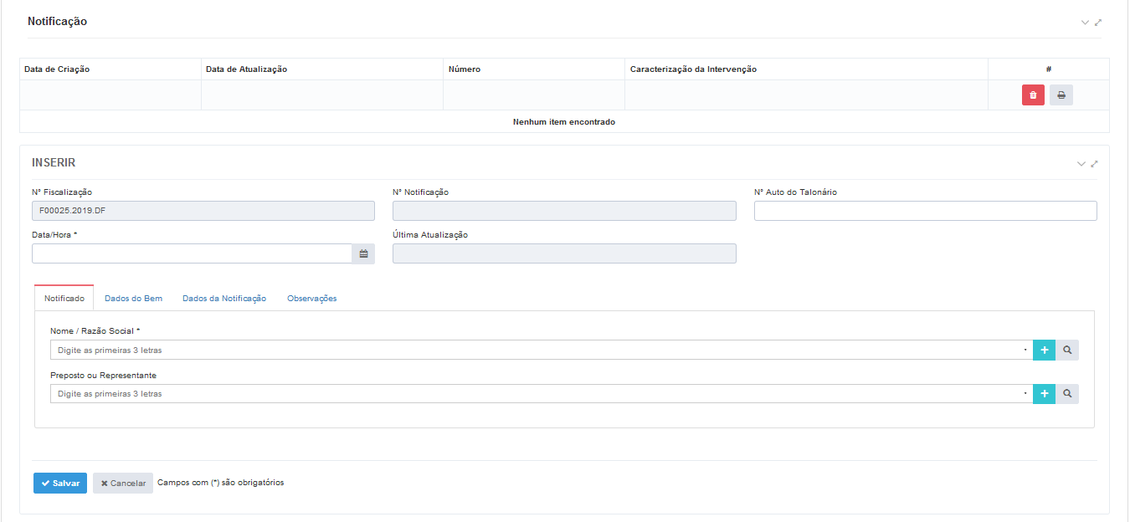

Os campos Nome/Razão Social e Preposto ou Representante são do tipo auto complete, conforme for sendo digitado, é filtrada a lista de pessoas, sendo possível também cadastrar uma nova pessoa através da opção  e visualizar as informações da pessoa selecionada através da opção  .

Ao selecionar a opção  será armazenada as informações preenchidas e o documento apresentado na lista de auto de infração da fiscalização. Na lista será possível editar, imprimir e excluir o documento.

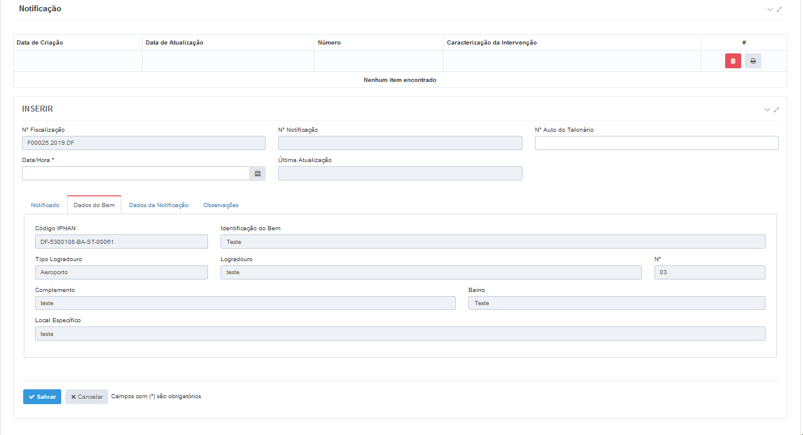

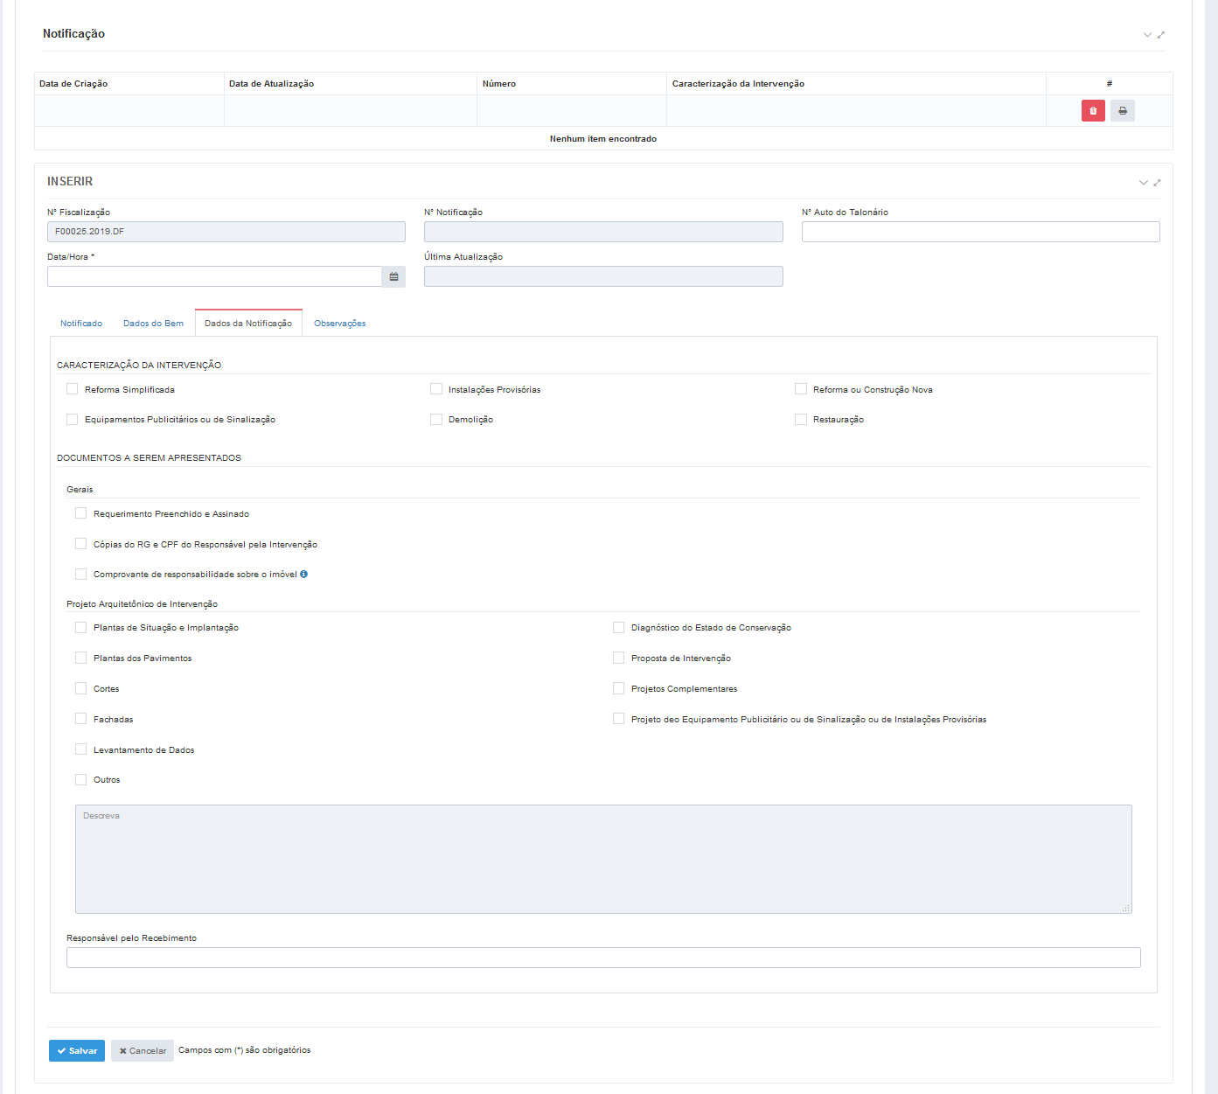

O campo descrição será habilitado para preenchimento quando a opção Outros for marcada.

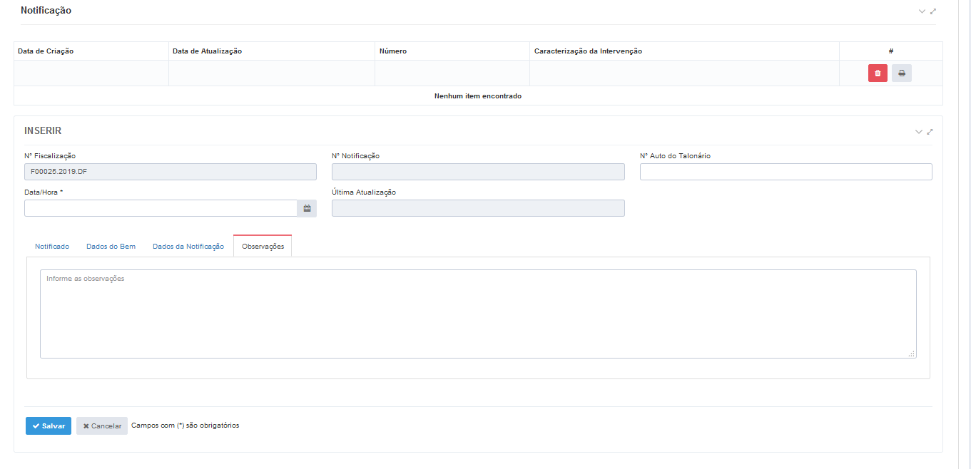

*Created with the Personal Edition of HelpNDoc:* [*iPhone web sites made easy*](https://www.helpndoc.com/feature-tour/iphone-website-generation)

*Termo de Embargo*

Para cadastrar um Termo de Embargo, na aba de documentos da fiscalização selecionar no tópico Termo de Embargo a opção .

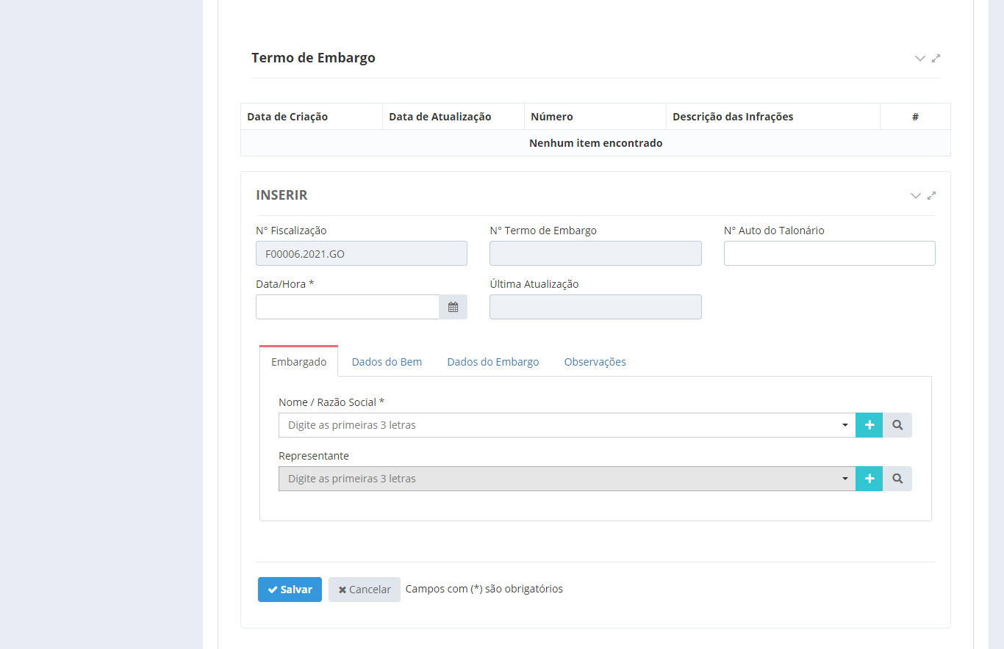

Os campos Nome/Razão Social e Representante são do tipo auto complete, conforme for sendo digitado, é filtrada a lista de pessoas, sendo possível também cadastrar uma nova pessoa através da opção  e visualizar as informações da pessoa selecionada através da opção  .

Ao selecionar a opção  será armazenada as informações preenchidas e o documento apresentado na lista de auto de infração da fiscalização. Na lista será possível editar, imprimir e excluir o documento.

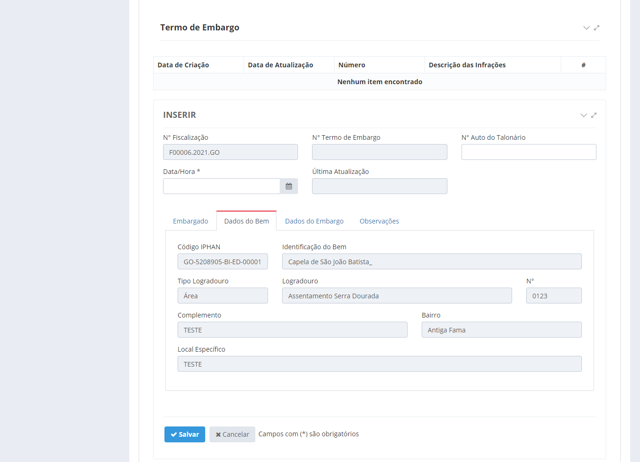

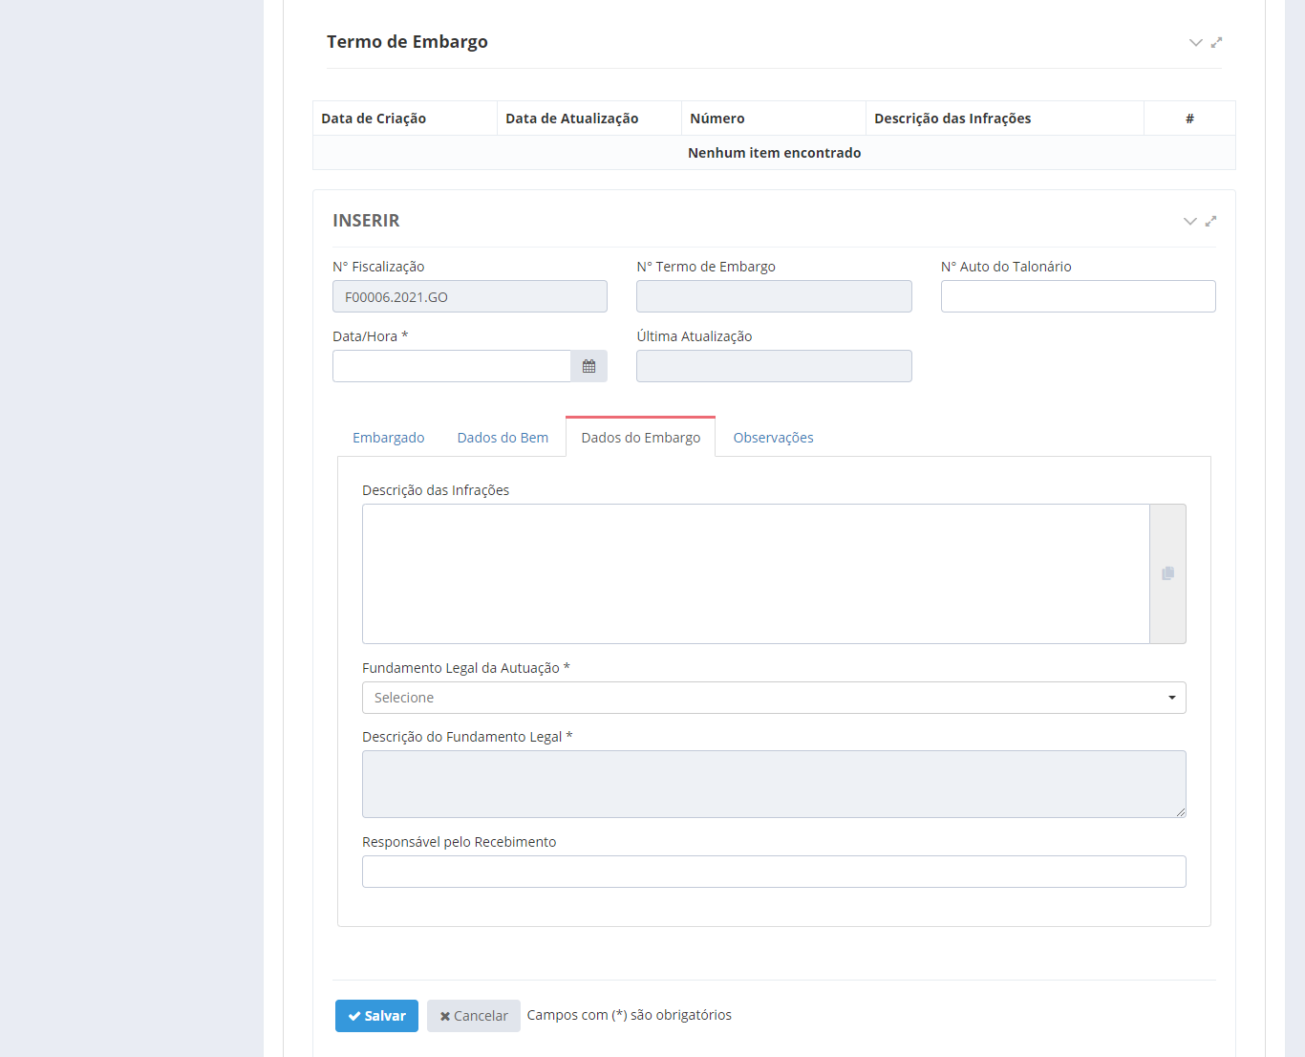

O campo **Descrição das infrações** é de preenchimento livre, sendo possível também copiar as irregularidades cadastradas na fiscalização através da opção  .

O campo **Descrição do Fundamento Legal** será preenchido conforme a opção selecionada no campo **Fundamento Legal da Autuação**.

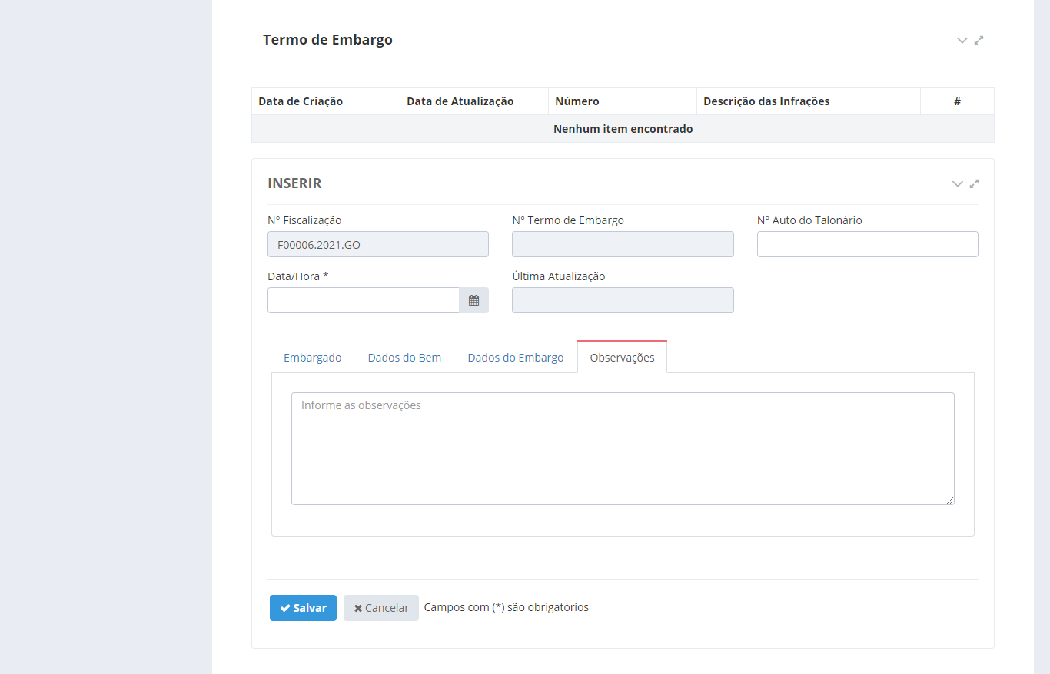

*Created with the Personal Edition of HelpNDoc:* [*Create iPhone web-based documentation*](https://www.helpndoc.com/feature-tour/iphone-website-generation)

*Ficha de Avaliação*

O botão "**Ficha de Avaliação"** será apresentada a **Fiscalização,** caso a mesma esteja com status **"Concluída**" e possuir ao menos um **"Auto de Infração**" cadastrado.

A Ficha de Avaliação, permite que o usuário possa realizar o cadastro da ficha de avaliação ou solicitar para a coordenação o preenchimento da ficha de avaliação.



O sistema apresenta alguns ações, que o usuário poderá acionar:

* + **Ficha de Avaliação**: Ao acionar esta opção, o sistema deverá apresentar a modal com opções para o usuário definir se irá preencher a ficha de avaliação ou encaminhar para a coordenação técnica.
  + **Cancelar Ficha de Avaliação**: O sistema deverá habilitar o botão Cancelar Ficha de Avaliação quando houver uma Ficha de avaliação concluída.
    - Ao acionar esta opção, o sistema deverá apresentar mensagem e ao ser confirmado pelo usuário, a ficha de avaliação é apresentada com o status de cancelada.
      * Mensagem: "Deseja realmente cancelar a Ficha de Avaliação? ".
        + Mensagem de Confirmação: "Ficha de Avaliação cancelada com sucesso.".
    - Após o cancelamento, o sistema deverá permitir a criação de nova ficha de avaliação, nos termos existentes.
    - A ação Cancelar Ficha de Avaliação apenas deverá ser exibida quando a ficha de avaliação estiver concluída e somente para os perfis Administrador, Superintendência, Coordenação Técnica e para o usuário que cadastrou a Ficha de Avaliação.
      * A cor do botão e sua borda deverá ser laranja (#F2784B).
    - Ao concluir uma Ficha de Avaliação, o sistema deverá gravar a ficha gerada no processo SEI informado no campo Nº Processo SEI e desabilitar o campo Nº Processo SEI.
      * O campo Nº Processo SEI é de preenchimento obrigatório.
    - Ao confirmar o cancelamento da ficha de avaliação, o sistema deverá excluir a ficha de avaliação, caso o documento não tenha sido lido ou cancelar, caso já tenha sido lido, presente no processo SEI conforme o campo Nº Processo SEI, permitir que seja feita uma nova Ficha de Avaliação para a respectiva Fiscalização e a Ficha de Avaliação cancelada deverá ser configurada para a situação Ficha de Avaliação Cancelada.
    - A Ficha de Avaliação com a situação Ficha de Avaliação Cancelada deverá ser apresentada para consulta, porém não poderá ser impressa na funcionalidade Ficha de Avaliação.
    - O número das Fichas de Avaliação canceladas não poderão ser reutilizadas para o respectivo ano.
  + **Preencher a Ficha de Avaliação**: Ao acionar esta opção, o sistema deverá liberar e apresentar a aba Ficha de Avaliação e o seu respectivo formulário para preenchimento.
    - Ao acionar a opção Preencher a Ficha de Avaliação, o sistema deverá fechar a modal e apresentar a aba Ficha de Avaliação, porém o sistema somente deverá apresentar esta aba para o usuário que acionou a opção Preencher a Ficha de Avaliação ou para o Fiscal designado pela Coordenação Técnica.
  + **Encaminhar para a Coordenação Técnica**: Ao acionar esta opção, o sistema deverá não deverá apresentar a aba Ficha de Avaliação e encaminhar a solicitação de preenchimento da Ficha de Avaliação para o Dashboard dos usuários dos perfis Administrador, assim como Coordenação Técnica ou Superintendência da respectiva unidade da Fiscalização.
    - Ao acionar Encaminhar para a Coordenação Técnica, o sistema deverá atribuir a solicitação para o Dashboard Ficha de Avaliação dos usuários dos perfis Administrador, assim como Superintendência e Coordenação Técnica da respectiva unidade da solicitação e informar a situação igual a Ficha de Avaliação pendente.
  + **Cancelar**: Ao acionar esta opção, o sistema deverá fechar a modal e permanecer na mesma tela.

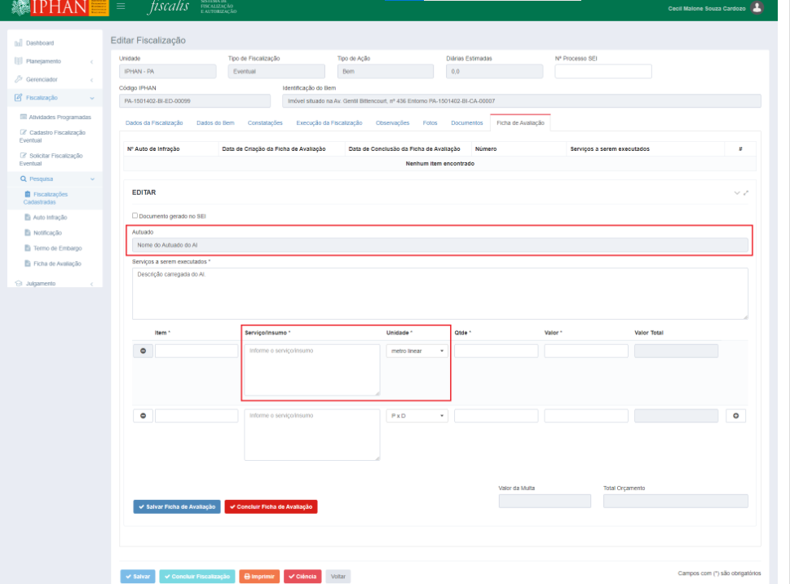

O sistema apresenta alguns campos para preenchimento, conforme a listagem abaixo:

* + **Orçamento para Reparação dos Danos/Demolição ou Retirada do Objeto**
    - **Autuado**

Campo que apresenta o nome do autuado presente na AI referente a Ficha de Avaliação.

Somente leitura.

* + - **Item**
    - **Serviço/Insumo**

Permite informar a descrição do serviço/insumo a ser realizado.

Campo obrigatório.

* + - **Unidade**

Lista de unidades do serviço/insumo a ser realizado.

Opções: Unidade, m², m³, km², h, metro linear e P x D.

Campo obrigatório.

* + - **Qtde**
    - **Valor**
    - **Valor** **Total**
    - **Total Orçamento**: Apresenta a somatória dos valores totais.
  + **Ações**:
    - **+ (Item)**: Ao acionar esta opção, o sistema deverá incluir mais uma linha para preenchimento dos dados de um Item.
    - **- (Item)**: Ao acionar esta opção, o sistema deverá remover a última linha da tabela.
    - **Salvar Ficha de Avaliação**: Ao acionar esta opção, o sistema deverá salvar os dados preenchimentos na aba.
    - **Concluir Ficha de Avaliação**: Ao acionar esta opção, o sistema deverá concluir o preenchimento da ficha de avaliação.

**Regras:**

* O usuário poderá alterar qualquer informação da aba Ficha de Avaliação enquanto apenar utilizar a opção Salvar Ficha de Avaliação.
* Caso o usuário acione a opção Concluir Ficha de Avaliação, o sistema deverá apresentar mensagem e ao confirmar, o sistema deverá gravar o Fiscal e data/hora da conclusão, disponibilizar a Ficha de Avaliação para emissão, não permitir que nenhum usuário possa realizar alterações na ficha de avaliação e alterar a situação no Dashboard dos usuários envolvidos para Ficha de Avaliação concluída.

*Created with the Personal Edition of HelpNDoc:* [*Easy EBook and documentation generator*](https://www.helpndoc.com)

*Vincular Fiscalização*

Para vincular uma fiscalização, na lista de fiscalizações cadastradas, selecionar a opção .

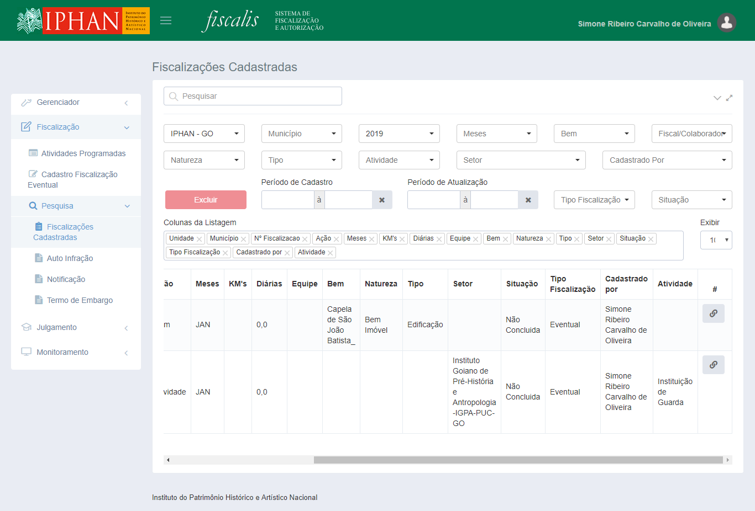

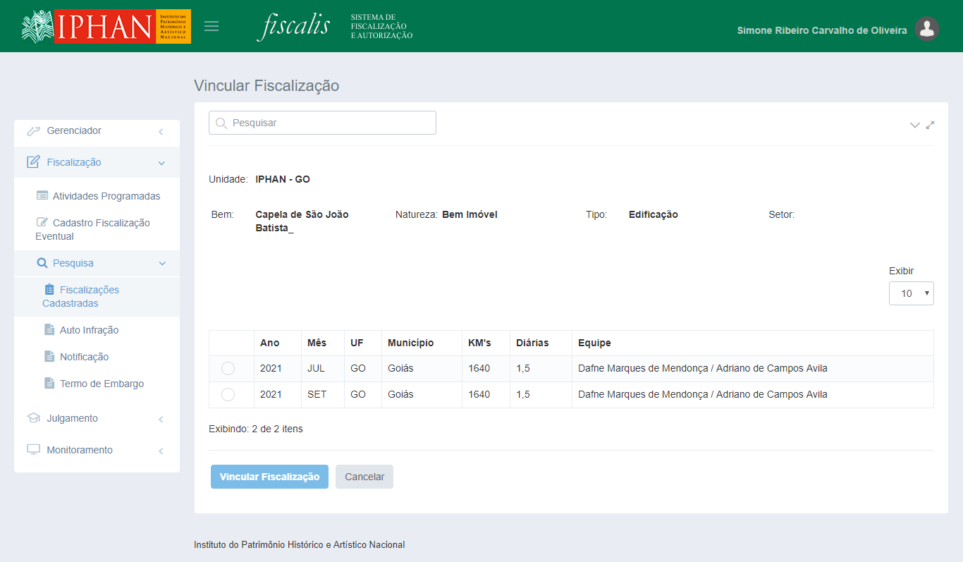

Para realizar o vínculo selecionar um item da lista de possíveis opções de ações de fiscalizações que se relaciona com a ação que se deseja vincular. Após definição, selecionar a opção 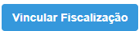.

*Created with the Personal Edition of HelpNDoc:* [*Easily create PDF Help documents*](https://www.helpndoc.com/feature-tour)

*Imprimir - Laudo de Vistoria*

A acionar a opção "**Imprimir**", para as fiscalizações com a situação “**Concluída**”, o sistema gerar o “**Laudo Fiscalização**”, no formato PDF.

* O sistema deverá replicar no "Bloco 2", o grupo de dados de Responsável/Proprietário (Responsável, CPF/CNPJ, Município, UF, Endereço, Bairro e CEP) de acordo com a quantidade de proprietários e responsáveis presente no cadastro da fiscalização.
* **Importante:** 
  + O sistema deverá replicar o grupo de dados de Responsável/Proprietário (Responsável, CPF/CNPJ, Município, UF, Endereço, Bairro e CEP) de acordo com a quantidade de proprietários e responsáveis presente no cadastro da fiscalização.
  + No bloco "Identificação", o campo Nível apenas deverá ser apresentado quando a Atividade for igual a Empreendimento.
* **Bem**
  + **1**. IDENTIFICAÇÃO
  + **2**. SITUAÇÃO DO BEM
  + **3**. INTERVENÇÕES
  + **4**. IRREGULARIDADES
  + **5**. OBRAS
  + **6**. DANOS
  + **7**. RESPONSÁVEL PELAS IRREGULARIDADES/DANOS
  + **8**. VERIFICAÇÃO DO ESTADO DE RISCO
  + **9.** OBSERVAÇÕES
  + **10**. DOCUMENTOS DE FISCALIZAÇÃO
  + **11**. REGISTRO FOTOGRÁFICO
* **Tela - Laudo de Vistória - Bem**

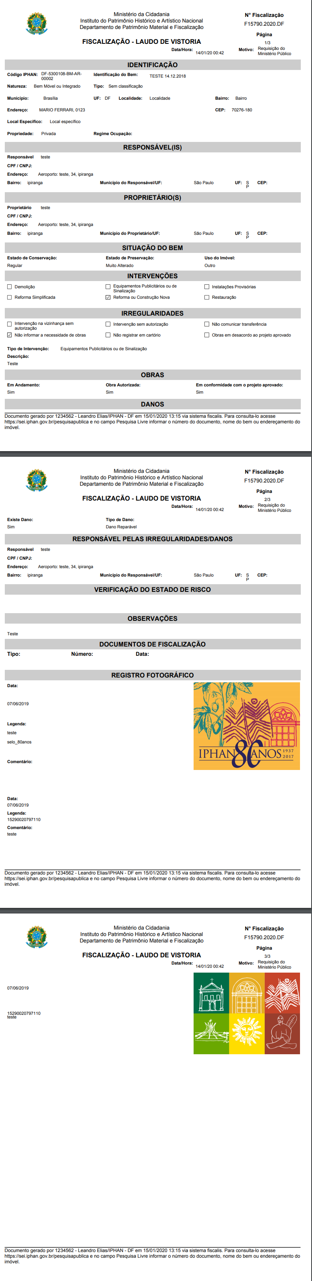

* + **Imprimir:**  O sistema apresenta a opção , para as fiscalizações com a situação “**Concluída**”. Ao acionar a opção, o sistema gera o “**Laudo Fiscalização**”, no formato PDF.
  + **Atividade**: A Fiscalização do tipo “Atividade”, o sistema apresenta as seções:
    - **1**. IDENTIFICAÇÃO
    - **2**. SITUAÇÃO DA ATIVIDADE
    - **3**. OBSERVAÇÕES
    - **4**. REGISTRO FOTOGRÁFICO

**Importante:** O sistema não deverá apresentar a opção **Constatou Dano**, ao imprimir uma fiscalização do tipo Atividade - **Comércio de Obras de Arte e Leilões**.

* **Tela - Laudo de VIstória - Atividade**

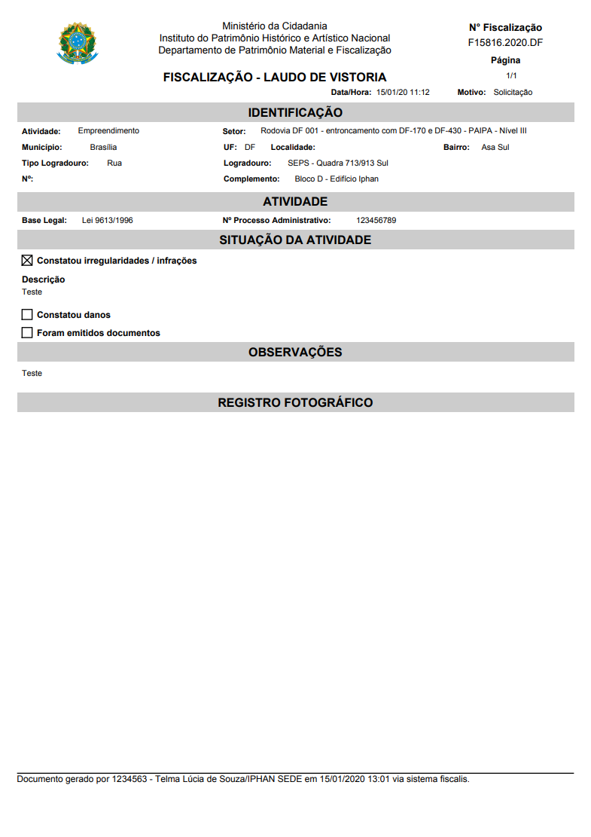

*Created with the Personal Edition of HelpNDoc:* [*Create cross-platform Qt Help files*](https://www.helpndoc.com/feature-tour/create-help-files-for-the-qt-help-framework)

*Pesquisar - Ficha de Avaliação*

Para consultar as **Fichas de Avaliações** selecionar o menu **Fiscalização**, depois Pesquisa e por fim **Ficha de Avaliação**. Será mostrado a lista com as fichas de avaliações cadastradas.

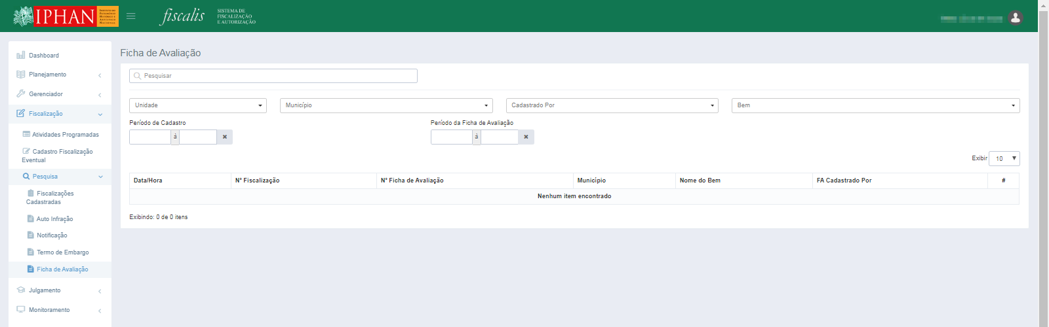

É possível realizar as seguintes ações:

* + **Filtros**
    - **Pesquisar**: Permite informar qualquer termo onde o sistema deverá buscar em qualquer coluna presente no resultado da pesquisa e filtrar o resultado baseado nessa busca.
    - **Unidade**: Permite selecionar uma unidade para filtrar os resultados. Lista todas as unidades ativas.
      * Ao selecionar a opção Todas as UF's, o sistema deverá buscar os registros em todas as unidades cadastradas no sistema e presente nos registros.
        + A opção Todas as UF's deverá ser a primeira opção da lista.
    - **Município**: Permite selecionar um município baseado na Unidade selecionada, para filtrar os resultados. Lista todos os municípios baseado na UF da Unidade selecionada.
    - **Cadastrado** **Por**: Permite selecionar um Fiscal para filtrar os resultados. Lista todos os Fiscais que possuem Ficha de Avaliação cadastradas.
    - **Bem**: Permite selecionar um Bem para filtrar os resultados. Lista todos os Bens baseado nas seleções dos filtros Unidade e Município.
    - **Período** **de** **Cadastro**: Permite informar um período para buscar os registros na qual a Fiscalização foi salva / concluída no período informado.
    - **Período** **da** **Ficha** **de** **Avaliação**: Permite informar um período para buscar os registros na qual a Ficha de Avaliação foi salva / concluída no período informado.
    - **Status**: Permite selecionar o status da ficha de avaliação (concluída ou pendente)
    - **Exibir**: Permite selecionar a quantidade de registros que devem ser apresentados por página. Opções: 10, 20 e 30.
  + **Resultado da Pesquisa**:
    - **Data/Hora**: Apresenta a data e hora da conclusão da Ficha de Avaliação. Máscara: DD/MM/AAAAA HH:MM
    - **Nº Fiscalização**: Apresenta o número da Fiscalização associada a Ficha de Avaliação.
    - **Nº Ficha de Avaliação**: Apresenta o número da Ficha de Avaliação. Máscara: FA99999.AAAA.XX
    - **Município**: Apresenta o município onde está localizado o Bem da Fiscalização.
    - **Nome do Bem**: Apresenta o nome do Bem da Fiscalização.
    - **FA Cadastrada** Por: Apresenta o nome do Fiscal que realizou a conclusão da Ficha de Avaliação.
    - **Exibindo**: Apresenta a quantidade de registros listados na consulta. Máscara: 0 de 0 itens
    - **Ações**:
      * **Imprimir**: Ao acionar esta opção, o sistema deverá disponibilizar a Ficha de Avaliação para impressão. Esta funcionaldade só é possibilitada para as fichas de avaliação concluídas.
        + O sistema gerar o documento em formato PDF, com os seguintes blocos:

**Cabeçalho**: Apresenta o cabeçalho do documento com os dados do IPHAN, número da Ficha de Avaliação gerada pelo sistema, data e hora da conclusão da ficha de avaliação e a coordenada geográfica do Bem.

**Bloco 1** - **Identificação do Bem**: Apresenta os dados do Bem da Fiscalização.

**Bloco 2** - **Identificação do Autuado**: Apresenta os dados do Proprietário ou Responsável e Representante Legal do Auto de Infração.

**Bloco 3** - **Qualificação do Dano/Objeto**: Apresenta os dados informados no Auto de Infração.

No **Bloco 3,** os campos Conservação e Estado de Preservação, deverão ser buscados da aba Constatações da respectiva Fiscalização.

No **Bloco 3**, o campo Dano Irreversível?, o sistema deverá apresentar a resposta igual a Sim, somente se na aba Constatações no campo Existe Dano estiver igual a Sim e no campo Tipo de Dano estiver igual a Dano Irreparável.

No **Bloco 3**, o campo Descrição dos Danos Causados ao Bem ou do Objeto deverá apresentar o que estiver descrito no campo Descrição das Infrações do Auto de Infração, na aba Documentos.

**Bloco 4** - **Orçamento para Reparação dos Danos/Demolição ou Retirada do Objeto**: Apresenta os dados preenchidos na Ficha de Avaliação da Fiscalização.

**Rodapé**: Apresenta o rodapé do sistema, com os dados do Fiscal que concluiu a Ficha de Avaliação, com o respectivo nome, matrícula, data e hora.

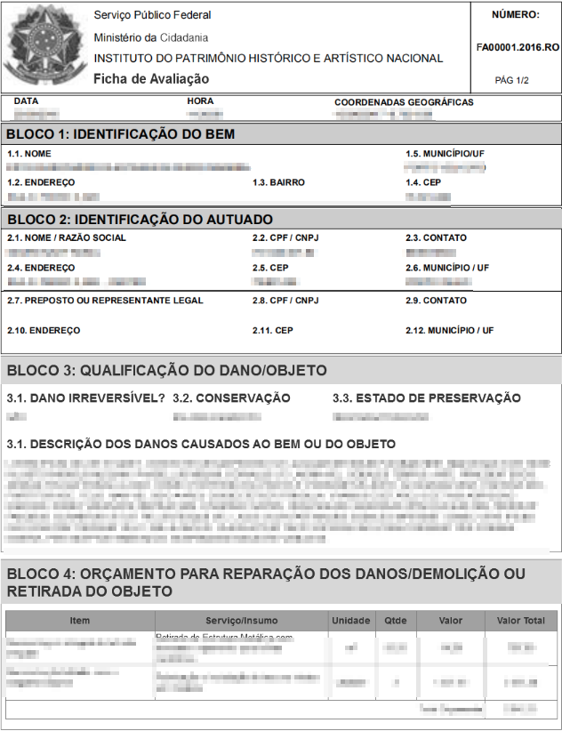

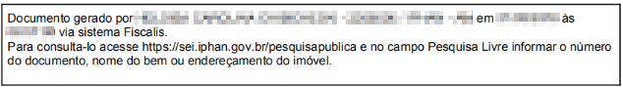

*Created with the Personal Edition of HelpNDoc:* [*Benefits of a Help Authoring Tool*](https://www.helpauthoringsoftware.com)

*Imprimir - Ficha de Avaliação*

* **Imprimir**: Ao acionar esta opção, o sistema deverá disponibilizar a Ficha de Avaliação para impressão. Esta funcionalidade só é possibilitada para as fichas de avaliação concluídas.
  + O sistema gerar o documento em formato PDF, com os seguintes blocos:
    - **Cabeçalho**: Apresenta o cabeçalho do documento com os dados do IPHAN, número da Ficha de Avaliação gerada pelo sistema, data e hora da conclusão da ficha de avaliação e a coordenada geográfica do Bem.
    - **Bloco 1** - **Identificação do Bem**: Apresenta os dados do Bem da Fiscalização.
    - **Bloco 2** - **Identificação do Autuado**: Apresenta os dados do Proprietário ou Responsável e Representante Legal do Auto de Infração.
    - **Bloco 3** - **Qualificação do Dano/Objeto**: Apresenta os dados informados no Auto de Infração.
      * No **Bloco 3,** os campos Conservação e Estado de Preservação, deverão ser buscados da aba Constatações da respectiva Fiscalização.
      * No **Bloco 3**, o campo Dano Irreversível?, o sistema deverá apresentar a resposta igual a Sim, somente se na aba Constatações no campo Existe Dano estiver igual a Sim e no campo Tipo de Dano estiver igual a Dano Irreparável.
      * No **Bloco 3**, o campo Descrição dos Danos Causados ao Bem ou do Objeto deverá apresentar o que estiver descrito no campo Descrição das Infrações do Auto de Infração, na aba Documentos.
    - **Bloco 4** - **Orçamento para Reparação dos Danos/Demolição ou Retirada do Objeto**: Apresenta os dados preenchidos na Ficha de Avaliação da Fiscalização.
    - **Rodapé**: Apresenta o rodapé do sistema, com os dados do Fiscal que concluiu a Ficha de Avaliação, com o respectivo nome, matrícula, data e hora.
* **Tela - Ficha de Avaliação**

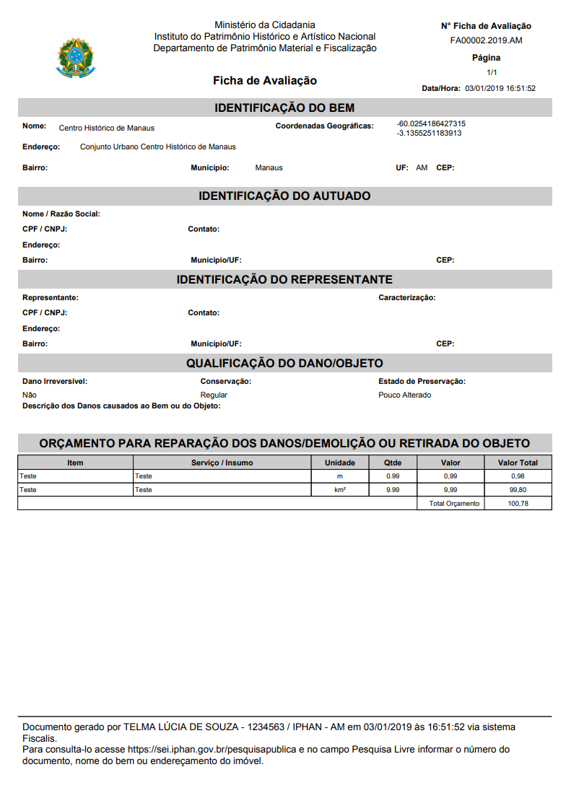

*Created with the Personal Edition of HelpNDoc:* [*Create help files for the Qt Help Framework*](https://www.helpndoc.com/feature-tour/create-help-files-for-the-qt-help-framework)

*Pesquisar - Auto Infração*

Para consultar os autos de infração selecionar o menu Fiscalização, depois Pesquisa e por fim Auto Infração. Será mostrado a lista com os autos de infração cadastrados.

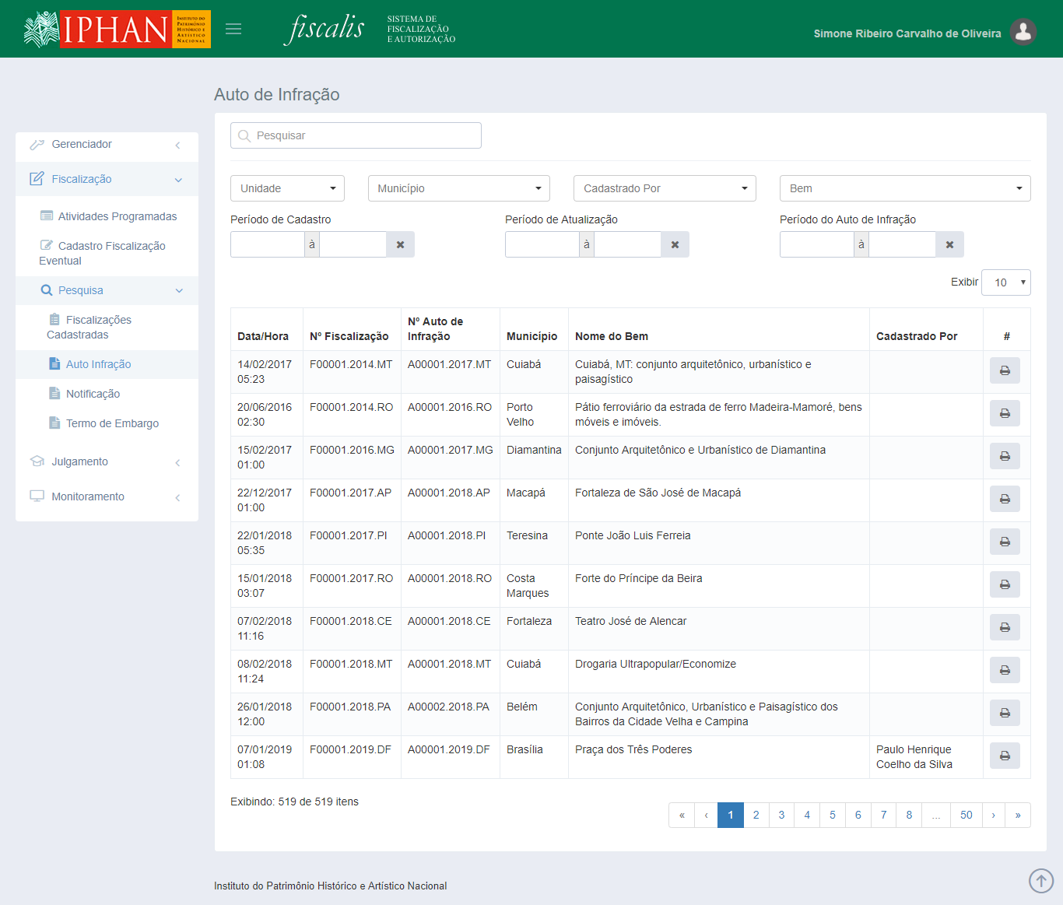

É possível realizar as seguintes ações:

• Visualizar e Editar auto de infração: para realizar esta ação, selecionar uma coluna do registro apresentado na lista de autos de infrações. Serão mostradas as informações do auto de infração na fiscalização. (ver tópico "Auto de Infração").

**Importante:** a opção de editar um auto de infração será conforme a permissão do usuário e também se a mesmo foi cadastrada pelo usuário que solicitou visualizar e editar o auto de infração. O usuário poderá editar somente os autos de infração cadastrados por ele quando seu perfil não for de administrador.

* **Importante:** Ao selecionar a opção Todas as UF's, o sistema deverá buscar os registros em todas as unidades cadastradas no sistema e presente nos registros.
  + A opção Todas as UF's deverá ser a primeira opção da lista.

*Created with the Personal Edition of HelpNDoc:* [*Generate Kindle eBooks with ease*](https://www.helpndoc.com/feature-tour/create-ebooks-for-amazon-kindle)

*Imprimir - Auto Infração*

**Imprimir**: para realizar esta ação, selecionar a opção . O sistema gerar o documento em formato PDF, com os seguintes blocos:

* BLOCO **1**: IDENTIFICAÇÃO DO BEM
* BLOCO **2**: IDENTIFICAÇÃO DO AUTUADO
* BLOCO **3**: CARACTERIZAÇÃO DAS INFRAÇÕES
* BLOCO **4**: OBSERVAÇÕES
* BLOCO **5**: INFORMAÇÕES COMPLEMENTARES
* BLOCO **6**: RECIBO – RECEBI A 1ª VIA DESTE AUTO DE INFRAÇÃO
* BLOCO **7**: UNIDADES IPHAN
* BLOCO **8**: ORIENTAÇÕES
* O sistema deverá replicar no "Bloco 2" o grupo de dados de Preposto ou Representante Legal (Preposto ou Representante Legal, CPF/CNPJ, Contato, Endereço, CEP e Município / UF) de acordo com a quantidade de proprietários presente no cadastro da fiscalização.
* **Tela - Auto de Infração**

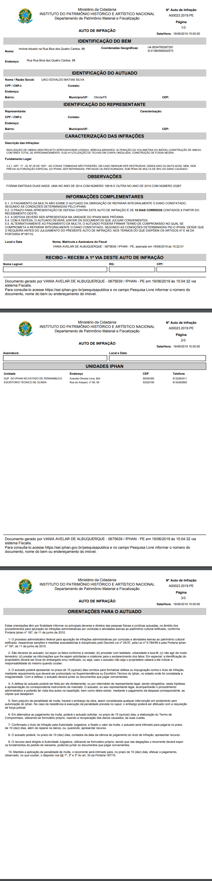

*Created with the Personal Edition of HelpNDoc:* [*Free Web Help generator*](https://www.helpndoc.com)

*Pesquisar - Notificação*

Para consultar as notificações selecionar o menu **Fiscalização**, depois Pesquisa e por fim Notificação. Será mostrado a lista com as notificações cadastradas.

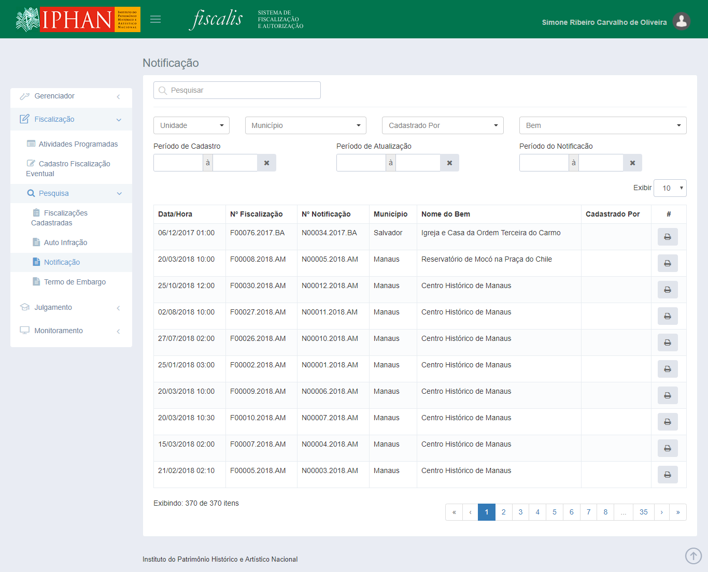

É possível realizar as seguintes ações:

• Visualizar e Editar Notificação: para realizar esta ação, selecionar uma coluna do registro apresentado na lista de notificações. Serão mostradas as informações da notificação na fiscalização. (ver tópico **"****Notificação****").**

**Importante:** a opção de editar uma notificação será conforme a permissão do usuário e também se a mesma foi cadastrada pelo usuário que solicitou visualizar e editar a notificação. O usuário poderá editar somente as notificações cadastradas por ele quando seu perfil não for de administrador.

* **Importante:** Ao selecionar a opção Todas as UF's, o sistema deverá buscar os registros em todas as unidades cadastradas no sistema e presente nos registros.
  + A opção Todas as UF's deverá ser a primeira opção da lista.

*Created with the Personal Edition of HelpNDoc:* [*Easy EBook and documentation generator*](https://www.helpndoc.com)

*Imprimir - Notificação*

**Imprimir**: para realizar esta ação, selecionar a opção . O sistema gerar o documento em formato PDF, com os seguintes blocos:

* BLOCO **1**: IDENTIFICAÇÃO DO BEM
* BLOCO **2**: IDENTIFICAÇÃO DO NOTIFICADO
* BLOCO **3**: CARACTERIZAÇÃO DA INTERVENÇÃO
* BLOCO **4**: OBSERVAÇÕES
* BLOCO **5**: INFORMAÇÕES COMPLEMENTARES
* BLOCO **6**: RECIBO – RECEBI A 1ª VIA DESTA NOTIFICAÇÃO
* BLOCO **7**: UNIDADES IPHAN
* O sistema deverá replicar no "Bloco 2", o grupo de dados de Preposto ou Representante Legal (Preposto ou Representante Legal, CPF/CNPJ, Contato, Endereço, CEP e Município / UF) de acordo com a quantidade de proprietários presente no cadastro da fiscalização.
* **Tela - Imprimir Notificação**

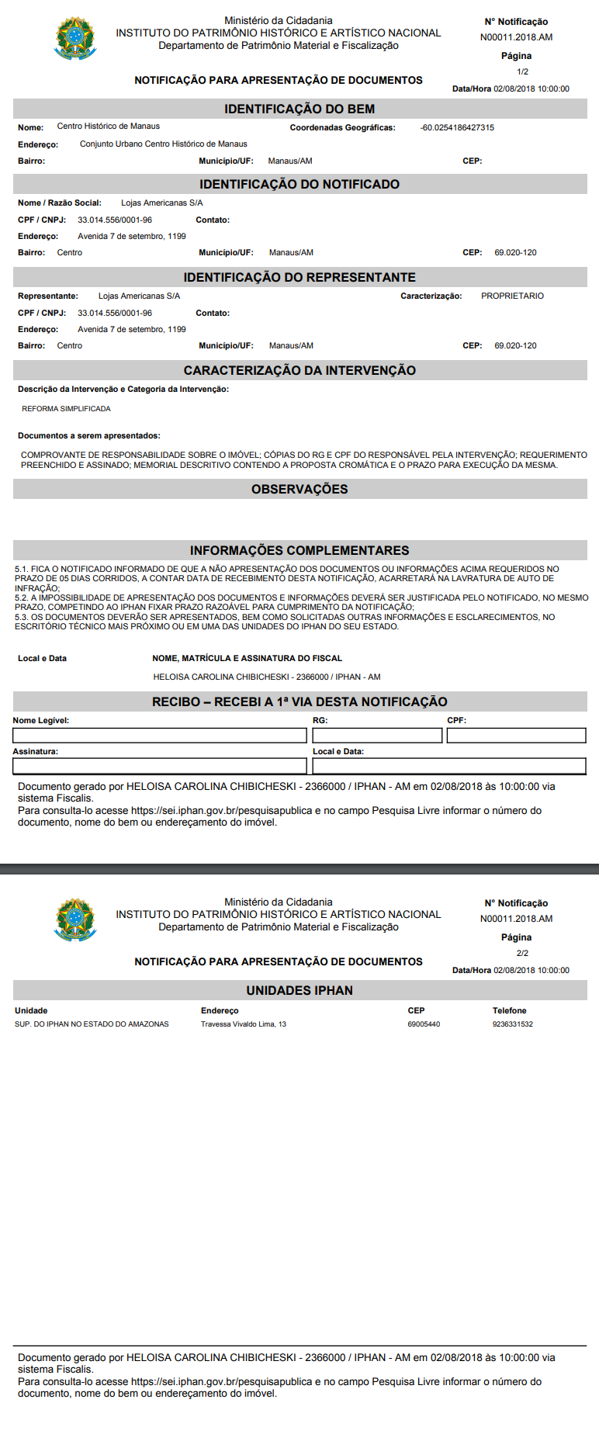

*Created with the Personal Edition of HelpNDoc:* [*Easily create CHM Help documents*](https://www.helpndoc.com/feature-tour)

*Pesquisar - Termo de Embargo*

Para consultar os termos de embargo selecionar o menu Fiscalização, depois Pesquisa e por fim Termo de Embargo. Será mostrado a lista com os termos de embargo cadastrados.

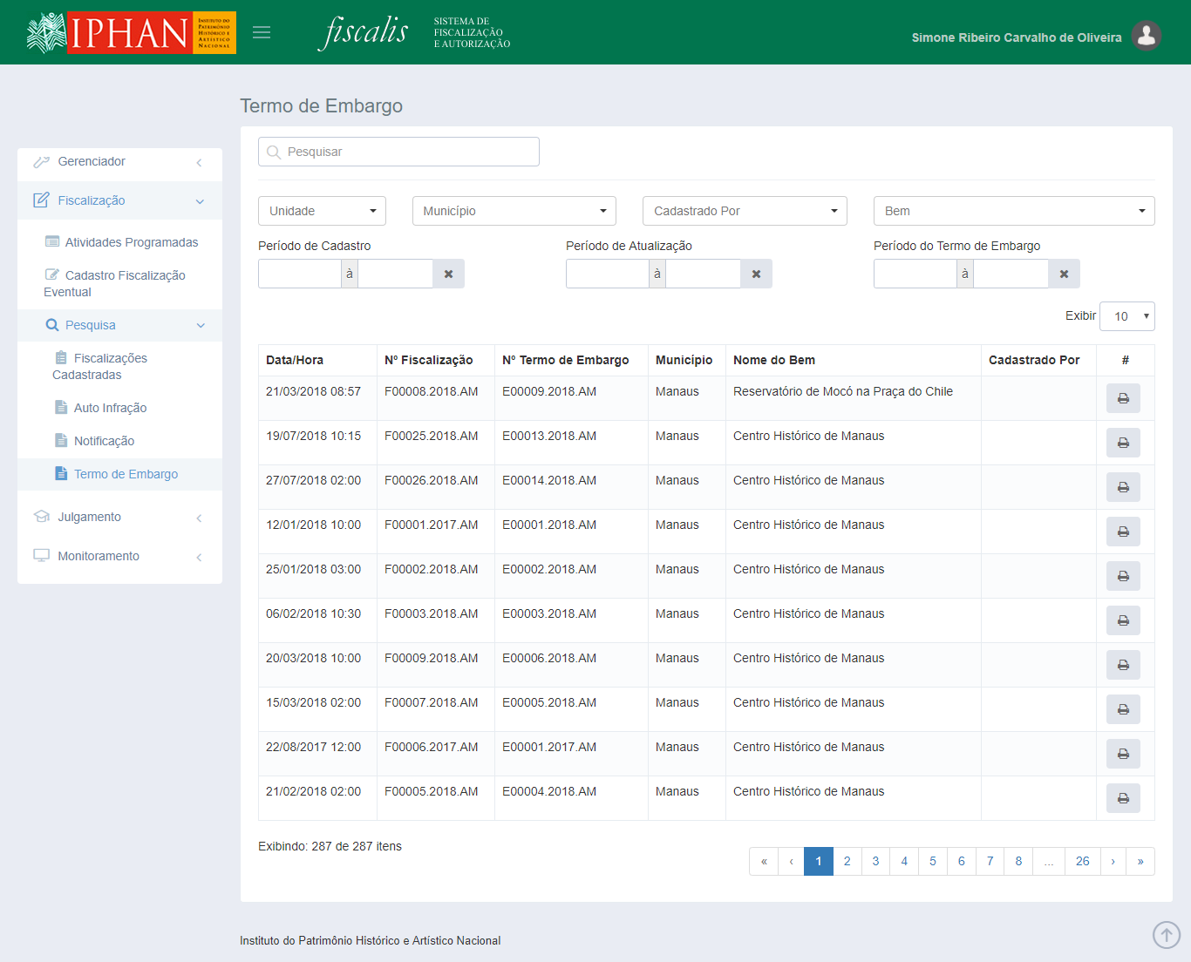

É possível realizar as seguintes ações:

• Visualizar e Editar Termo de Embargo: para realizar esta ação, selecionar uma coluna do registro apresentado na lista de termos de embargo. Serão mostradas as informações do termo de embargo na fiscalização. (ver tópico "Termo de Embargo").

* **Importante:** Ao selecionar a opção Todas as UF's, o sistema deverá buscar os registros em todas as unidades cadastradas no sistema e presente nos registros.
  + A opção Todas as UF's deverá ser a primeira opção da lista.

*Created with the Personal Edition of HelpNDoc:* [*Easily create iPhone documentation*](https://www.helpndoc.com/feature-tour/iphone-website-generation)

*Imprimir - Termo de Embargo*

**Imprimir**: para realizar esta ação, selecionar a opção . O sistema gerar o documento em formato PDF, com os seguintes blocos:

* BLOCO **1**: IDENTIFICAÇÃO DO BEM
* BLOCO **2**: IDENTIFICAÇÃO DO AUTUADO
* BLOCO **3**: CARACTERIZAÇÃO DAS IRREGULARIDADESBLOCO 4: OBSERVAÇÕES
* BLOCO **5**: CONDIÇÕES DE EMBARGO
* BLOCO **6**: RECIBO – RECEBI A 1ª VIA TERMO DE EMBARGO
* BLOCO **7**: UNIDADES IPHAN
* O sistema deverá replicar o grupo de dados de Preposto ou Representante Legal (Preposto ou Representante Legal, CPF/CNPJ, Contato, Endereço, CEP e Município / UF) de acordo com a quantidade de proprietários presente no cadastro da fiscalização.
* **Tela - Termo de Embargo**

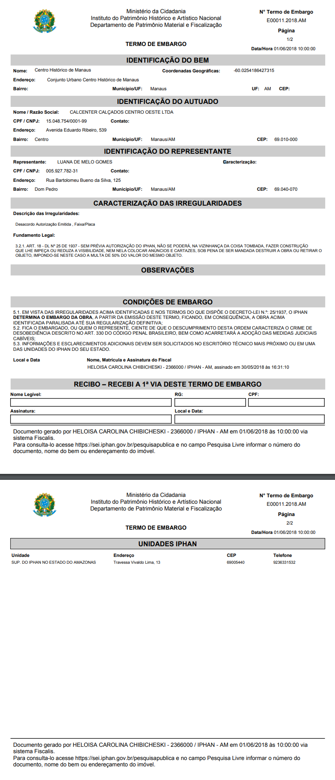

*Created with the Personal Edition of HelpNDoc:* [*Free help authoring tool*](https://www.helpndoc.com/help-authoring-tool)

Solicitar Fiscalização Eventual

A funcionalidade "Solicitar Fiscalização Eventual" permite que o usuário possa solicitar uma fiscalização eventual, dos tipos:

* + Atividade
  + Bem
  + Rota
* **Regras - Solicitar Fiscalização Eventual:**
  + A funcionalidade apenas deverá ser visualizada pelos perfis Administrador, CGAF, CNA, Coordenação Técnica e Superintendência.
  + O sistema deverá carregar somente o campo Tipo de Ação, e somente após a seleção do tipo que deverá carregar os demais campos.
  + Ao apresentar os dados de Equipe, ao menos um Fiscal deve ser adicionado ao registro.
    - **Mensagem**: "Ao menos um Fiscal deve ser incluído na solicitação.".
  + Para usuário de qualquer perfil, exceto Coordenação Técnica, Superintendência e Administrador:
    - O sistema não deverá apresentar os dados referentes à execução da fiscalização (Equipe).
  + Para usuário de qualquer perfil, exceto Coordenação Técnica, Superintendência ou Administrador, que realizar o cadastro e acionar a opção Enviar para Unidade, o sistema deverá encaminhar a solicitação via Dashboard para ser exibida para todos os usuários que possuem os perfis Coordenação Técnica, Superintendência da respectiva unidade da solicitação e Administrador, encaminhar e-mail para todos esses usuários e configurar a situação para o usuário da solicitação igual a +Encaminhada para a unidade e para o usuário que receberá igual a Solicitação pendente - Coordenação Técnica / Superintendência.
    - Assunto E-mail: "[FISCALIS] Solicitação de Fiscalização Eventual".
    - Mensagem E-mail: "A seguinte solicitação de fiscalização eventual foi encaminhada por <usuário que cadastrou a solicitação de fiscalização eventual>/<perfil>: <UF da Unidade> - <Tipo da Ação> - <Mês para previsão>".
  + Para usuário dos perfis Coordenação Técnica, Superintendência ou Administrador, que realizar o cadastro ou edição de uma solicitação com a situação para o usuário que cadastrou igual a Encaminhada para a unidade, e acionar a opção Enviar para Fiscal, o sistema deverá encaminhar a solicitação via Dashboard para ser exibida para a equipe selecionada na solicitação, encaminhar e-mail para a equipe e configurar a situação para o usuário da solicitação igual a Encaminhada para programação de atividades, para o usuário que receberá igual a Solicitação pendente - Fiscal e para o Coordenador ou Superintendente ou Administrador igual a Encaminhada para o fiscal.
    - Assunto E-mail: "[FISCALIS] Solicitação de Fiscalização Eventual".
    - Mensagem E-mail: "A seguinte solicitação de fiscalização eventual foi encaminhada por <usuário que cadastrou a solicitação de fiscalização eventual>/<perfil> para as suas atividades programadas: <UF da Unidade> - <Tipo da Ação> - <Mês para previsão>".
  + O perfil Administrador deverá ter somada as suas situações, devido a ter múltiplos papeis.
  + Somente usuários com o perfil de Coordenação Técnica e Superintendência da respectiva Unidade, poderão alterar e/ou excluir a solicitação com a situação para o usuário da solicitação igual a Encaminhada para a unidade.
  + Ao realizar a edição de uma solicitação com a situação para o usuário igual a Encaminhada para a unidade, será apenas possível alterar os dados de Fiscal.
  + As solicitações realizadas deverão ser exibidos no Dashboard do próprio usuário que realizou o cadastro, sendo atualizado com as situações atuais da solicitação.
  + Ao realizar a execução e conclusão da fiscalização que foi oriunda de uma solicitação de fiscalização eventual, o sistema deverá atualizar a situação para o usuário da solicitação, para o Fiscal, para o Coordenador ou Superintendente e para o Administrador igual a Fiscalização realizada, e encaminhar e-mail para todos os envolvidos.
    - Assunto E-mail: "[FISCALIS] Solicitação de Fiscalização Eventual".
    - Mensagem E-mail: "A seguinte solicitação de fiscalização eventual que foi encaminhada para programação, foi realizada com sucesso: <UF da Unidade> - <Tipo da Ação> - <Mês para previsão>".

*Created with the Personal Edition of HelpNDoc:* [*Write EPub books for the iPad*](https://www.helpndoc.com/create-epub-ebooks)

*Atividade*

A funcionalidade "Solicitar Fiscalização Eventual" permite que o usuário possa solicitar uma fiscalização eventual do tipo "**Atividade**".

* **Detalhamento de Campo - Atividade**
  + **Atividade**
    - **Tipo de Ação**: Lista de tipos de ação para solicitação da fiscalização eventual. Campo obrigatório.
      * **Opções**: Bem, Atividade e Rota.
    - **Unidade**: Lista as unidades do plano de fiscalização. Campo obrigatório
    - **Atividade**: Lista as atividades para uma fiscalização.Campo obrigatório.
      * **Opções**: Comércio de Obras de Arte e Leilões, Empreendimento, Instituição de Guarda, Pesquisa Acadêmica e Sítio Não Cadastrado.
    - **Setor**: Lista os setores associados a atividade selecionada. Campo obrigatório.
  + Dados da Solicitação
    - **Motivo**: Lista os motivos da solicitação da fiscalização eventual. Campo obrigatório.
      * **Opções**: Denúncia, Desobediência de embargo, Refazimento / Complementação, Requisição do Ministério Público, Solicitação e Outros.
    - **Descrição da atividade**: Permite informar a descrição da atividade para solicitação da fiscalização eventual. Campo obrigatório. Tamanho: 5000 caracteres.
    - **Justificativa**: Permite informar a descrição a justificativa para solicitação da fiscalização eventual. Campo obrigatório. Tamanho: 5000 caracteres.
    - **Solicitante**: Permite informar a origem da demanda de fiscalização eventual. Campo obrigatório. Tamanho: 500 caracteres.
    - **Data da Solicitação**: Permite informar a data do documento que gerou a demanda de fiscalização eventual.
      * **Máscara**: DD/MM/AAAA
    - **Mês para previsão**: Lista os meses do ano para o usuário informar para qual mês do ano corrente deverá ser realizada a fiscalização. Campo obrigatório.
      * **Opções**: Janeiro, Fevereiro, Março, Abril, Maio, Junho, Julho, Agosto, Setembro, Outubro, Novembro e Dezembro.
  + **Equipe**
    - **Função**: Lista as opções de função do integrante da equipe. Campo obrigatório.
      * **Opções**: Fiscal, Motorista, Especialista, Entidade Parceira, Técnico IPHAN e Outros.
        + É obrigatório ser selecionado pelo menos um integrante enquadrado como fiscal (mesma regra de negócio existente no planejamento).
    - **Nome**: Permite pesquisar pelo nome, conforme a função selecionada. Campo autocomplete. Campo obrigatório
      * **Quando a função for fiscal**: Lista os usuários cadastrado no sistema com o perfil de fiscal.
      * **Quando for qualquer uma das outras funções**: Lista os nomes recuperados da funcionalidade de colaboradores, conforme a função selecionada.
    - **Local de Partida**: Lista os escritórios técnicos e superintendências da unidade do plano de fiscalização, oriundos das Lotações. Campo obrigatório
    - **Local de Chegada**: Lista os escritórios técnicos e superintendências da unidade do plano de fiscalização, oriundos das Lotações.
    - **KM's**: Apresenta a quantidade de KM's a serem percorridos considerando o local de partida, a atividade a ser fiscalizada e o local de chegada. Campo somente leitura.
    - **Diárias**: Permite informar a quantidade de diárias que o(s) integrante(s) irá(ão) utilizar. Campo não obrigatório.
    - **Transporte** **Aéreo**: Permite informar o local de partida e chegada caso o integrante necessite de transporte aéreo. Campo não obrigatório.
      * O usuário poderá informar mais de um local de partida e chegada, caso seja necessário.
    - **Transporte** **Marítimo**: Permite informar o local de partida e chegada caso o integrante necessite de transporte marítimo. Campo não obrigatório.
      * O usuário poderá informar mais de um local de partida e chegada, caso seja necessário.
    - **Tabela de Fiscais Adicionados**
      * **Nome**: Apresenta o nome do fiscal adicionado.
  + **Ações**:
    - **+ (Item da Rota)**: Ao acionar esta opção, o sistema deverá incluir a possibilidade de inclusão de mais um Item na rota.
    - **- (Item da Rota)**: Ao acionar esta opção, o sistema deverá remover o respectivo Item da rota.
    - **+ (Transporte Aéreo)**: Ao acionar esta opção, o sistema deverá incluir a possibilidade de inclusão de mais um Local de Chegada e de Local de Partida para o Transporte Aéreo.
    - **- (Transporte Aéreo)**: Ao acionar esta opção, o sistema deverá remover o respectivo Local de Chegada e de Local de Partida do Transporte Aéreo.
    - **+ (Transporte Marítimo)**: Ao acionar esta opção, o sistema deverá incluir a possibilidade de inclusão de mais um Local de Chegada e de Local de Partida para o Transporte Marítimo.
    - **- (Transporte Marítimo)**: Ao acionar esta opção, o sistema deverá remover o respectivo Local de Chegada e de Local de Partida do Transporte Marítimo.
    - **Fiscal**: Ao acionar o nome de um fiscal na lista, o sistema deverá carregar os seus respectivos dados para alteração.
    - **Excluir Fiscal**: Ao acionar esta opção, o sistema deverá excluir o respectivo Fiscal da lista.
    - **Enviar para Unidade**: Ao acionar esta opção, o sistema deverá salvar as informações na base de dados, apresentar mensagem de confirmação e encaminhar a solicitação conforme regras de negócio.
      * **Mensagem**: "Operação realizada com sucesso.".
    - **Cancelar**: Ao acionar esta opção, o sistema deverá desconsiderar os dados preenchidos e retornar para a tela inicial do usuário logado.
* **Tela - Atividade**

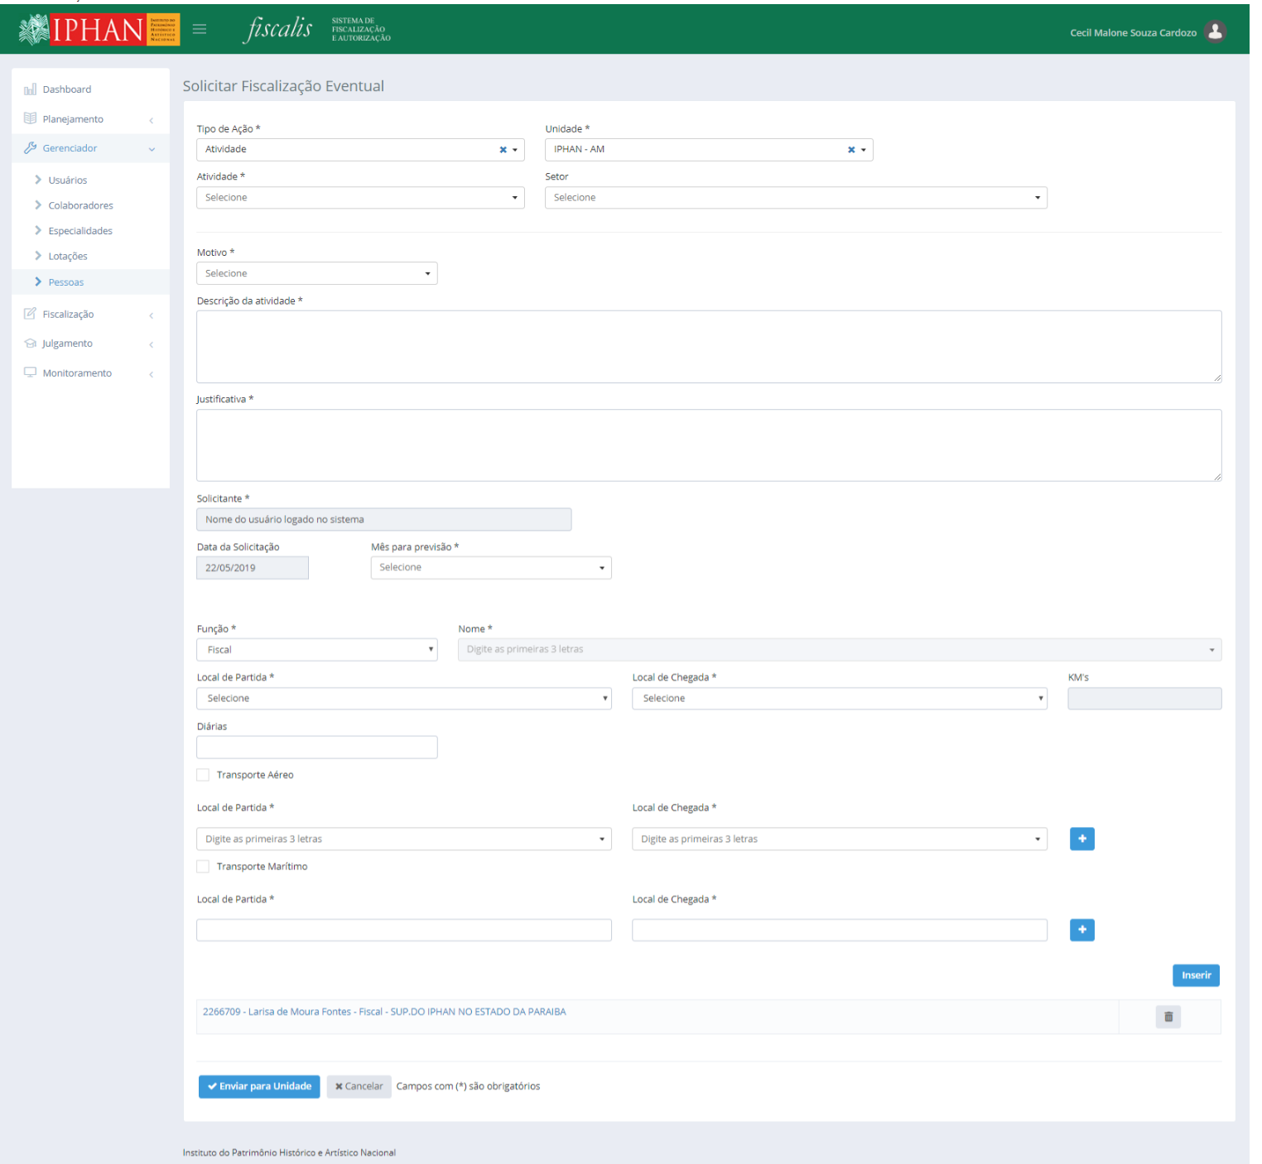

*Created with the Personal Edition of HelpNDoc:* [*Free Web Help generator*](https://www.helpndoc.com)

*Bem*

A funcionalidade "Solicitar Fiscalização Eventual" permite que o usuário possa solicitar uma fiscalização eventual do tipo "**Bem**".

* **Detalhamento de Campo - Bem**
  + **Bem**
    - **Tipo de Ação**: Lista de tipos de ação para solicitação da fiscalização eventual. Campo obrigatório.
      * **Opções**: Bem, Atividade e Rota.
    - **Unidade**: Lista as unidades do plano de fiscalização. Campo obrigatório
    - **Município**: Apresenta a lista de municípios da UF selecionada. Campo não obrigatório.
    - **Natureza**: Apresenta a lista de naturezas que um Bem possa ter. Campo não obrigatório.
    - **Tipo**: Apresenta a lista de tipologias que um Bem, de acordo com a Natureza, possa ter. Campo não obrigatório.
    - **Identificação** **do Bem**: Permite informar o nome do Bem, baseado nos filtros informados. Campo obrigatório.
      * Campo autocomplete, com o mínimo de 3 caracteres para inicio da consulta.
    - **Setor**: Lista os setores associados ao bem selecionado. Campo obrigatório.
  + **Dados da Solicitação**
    - **Motivo**: Lista os motivos da solicitação da fiscalização eventual. Campo obrigatório.
      * **Opções**: Denúncia, Desobediência de embargo, Refazimento / Complementação, Requisição do Ministério Público, Solicitação e Outros.
    - **Descrição da atividade**: Permite informar a descrição da atividade para solicitação da fiscalização eventual. Campo obrigatório. Tamanho: 5000 caracteres.
    - **Justificativa**: Permite informar a descrição a justificativa para solicitação da fiscalização eventual. Campo obrigatório. Tamanho: 5000 caracteres.
    - **Solicitante**: Permite informar a origem da demanda de fiscalização eventual. Campo obrigatório. Tamanho: 500 caracteres.
    - **Data da Solicitação**: Permite informar a data do documento que gerou a demanda de fiscalização eventual.
      * Máscara: DD/MM/AAAA
    - **Mês para previsão**: Lista os meses do ano para o usuário informar para qual mês do ano corrente deverá ser realizada a fiscalização. Campo obrigatório.
      * **Opções**: Janeiro, Fevereiro, Março, Abril, Maio, Junho, Julho, Agosto, Setembro, Outubro, Novembro e Dezembro.
  + **Equipe**
    - **Função**: Lista as opções de função do integrante da equipe. Campo obrigatório.
      * **Opções**: Fiscal, Motorista, Especialista, Entidade Parceira, Técnico IPHAN e Outros.
        + É obrigatório ser selecionado pelo menos um integrante enquadrado como fiscal (mesma regra de negócio existente no planejamento).
    - **Nome**: Permite pesquisar pelo nome, conforme a função selecionada. Campo autocomplete. Campo obrigatório.
      * Quando a função for fiscal: Lista os usuários cadastrado no sistema com o perfil de fiscal.
      * Quando for qualquer uma das outras funções: Lista os nomes recuperados da funcionalidade de colaboradores, conforme a função selecionada.
    - **Local de Partida**: Lista os escritórios técnicos e superintendências da unidade do plano de fiscalização, oriundos das Lotações. Campo obrigatório
    - **Local** **de Chegada**: Lista os escritórios técnicos e superintendências da unidade do plano de fiscalização, oriundos das Lotações.
    - **KM's**: Apresenta a quantidade de KM's a serem percorridos considerando o local de partida, o bem a ser fiscalizado e o local de chegada. Campo somente leitura.
    - **Diárias**: Permite informar a quantidade de diárias que o integrante irá utilizar. Campo não obrigatório.
    - **Transporte** **Aéreo**: Permite informar o local de partida e chegada caso o integrante necessite de transporte aéreo. Campo não obrigatório.
      * O usuário poderá informar mais de um local de partida e chegada, caso seja necessário.
    - **Transporte Marítimo**: Permite informar o local de partida e chegada caso o integrante necessite de transporte marítimo. Campo não obrigatório.
      * O usuário poderá informar mais de um local de partida e chegada, caso seja necessário.
    - **Tabela de Fiscais Adicionados**
      * **Nome**: Apresenta o nome do fiscal adicionado.
  + **Ações**:
    - **+ (Item da Rota)**: Ao acionar esta opção, o sistema deverá incluir a possibilidade de inclusão de mais um Item na rota.
    - - **(Item da Rota)**: Ao acionar esta opção, o sistema deverá remover o respectivo Item da rota.
    - **+ (Transporte Aéreo)**: Ao acionar esta opção, o sistema deverá incluir a possibilidade de inclusão de mais um Local de Chegada e de Local de Partida para o Transporte Aéreo.
    - **- (Transporte Aéreo)**: Ao acionar esta opção, o sistema deverá remover o respectivo Local de Chegada e de Local de Partida do Transporte Aéreo.
    - **+ (Transporte Marítimo):** Ao acionar esta opção, o sistema deverá incluir a possibilidade de inclusão de mais um Local de Chegada e de Local de Partida para o Transporte Marítimo.
    - **- (Transporte Marítimo)**: Ao acionar esta opção, o sistema deverá remover o respectivo Local de Chegada e de Local de Partida do Transporte Marítimo.
    - **Fiscal**: Ao acionar o nome de um fiscal na lista, o sistema deverá carregar os seus respectivos dados para alteração.
    - **Excluir Fiscal**: Ao acionar esta opção, o sistema deverá excluir o respectivo Fiscal da lista.
    - Enviar para Unidade: Ao acionar esta opção, o sistema deverá salvar as informações na base de dados, apresentar mensagem de confirmação e encaminhar a solicitação conforme regras de negócio.
      * Mensagem: "Operação realizada com sucesso.".
    - **Cancelar**: Ao acionar esta opção, o sistema deverá desconsiderar os dados preenchidos e retornar para a tela inicial do usuário logado.
* **Tela - Bem**

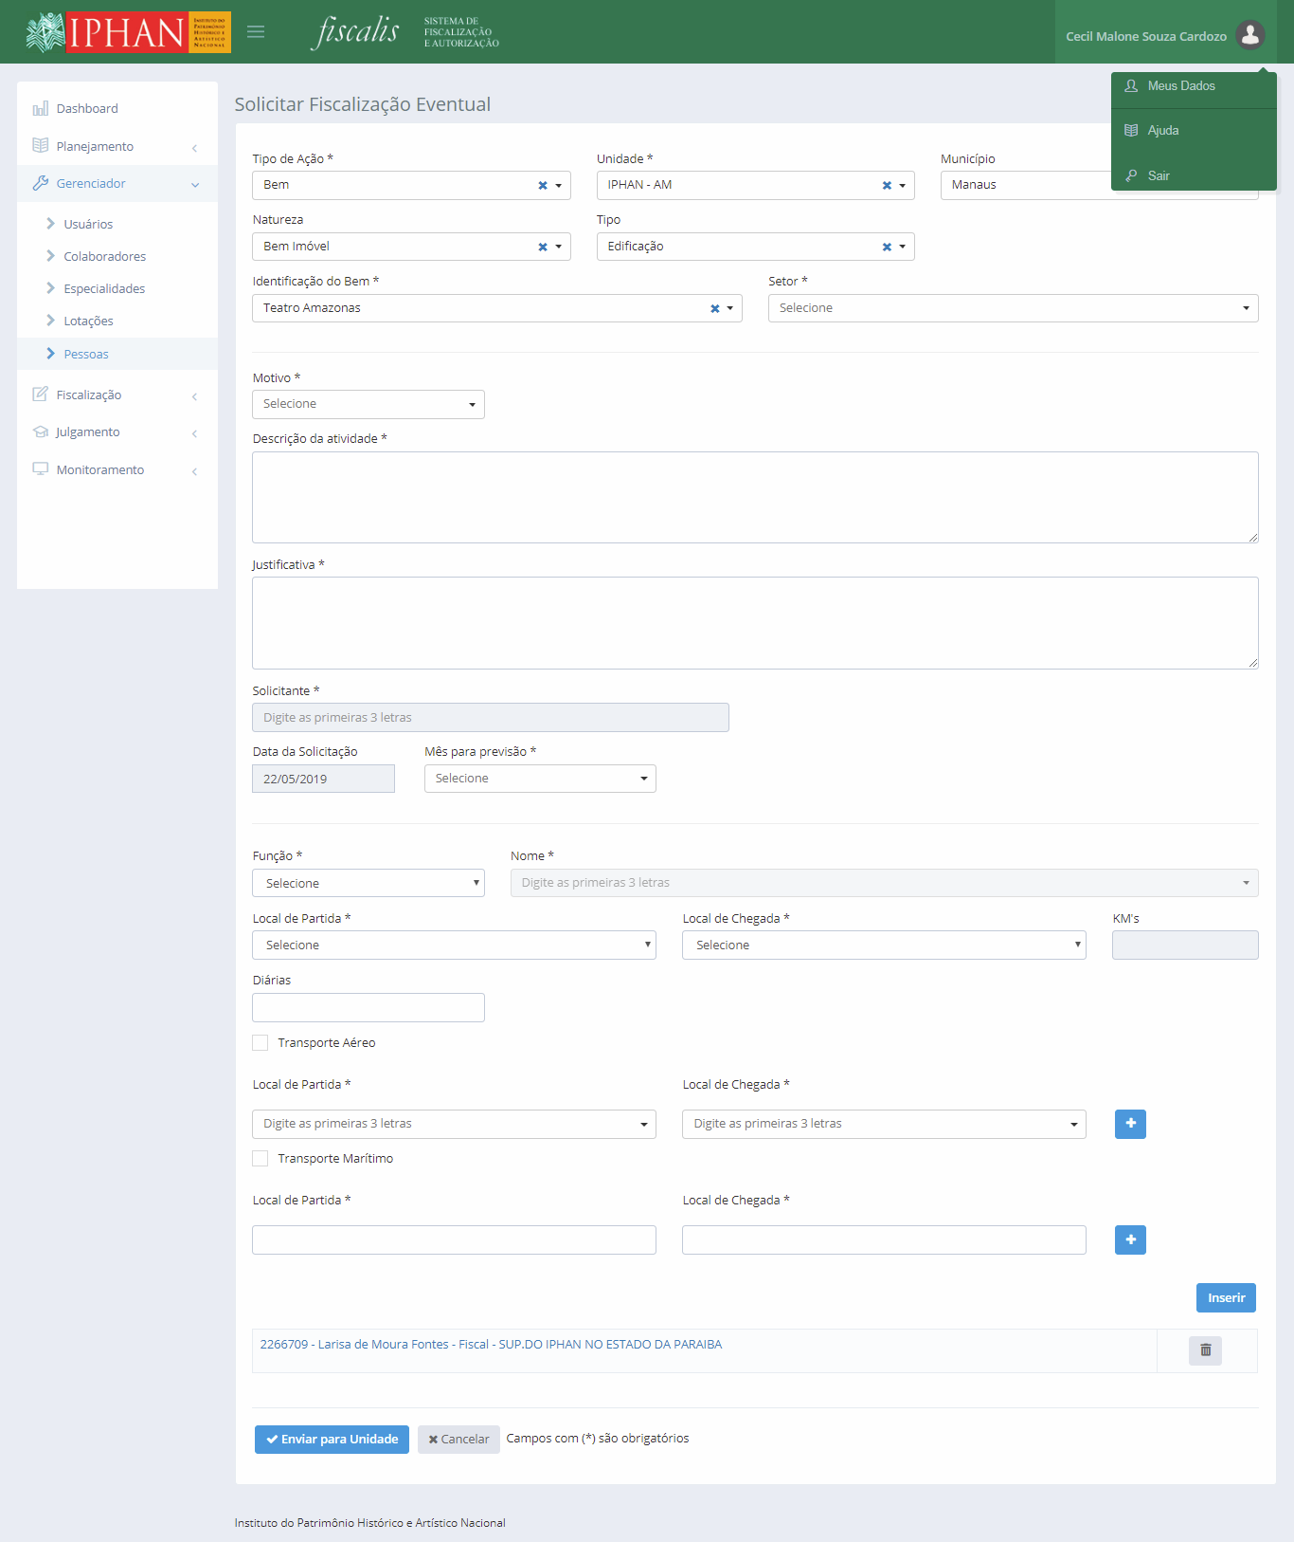

*Created with the Personal Edition of HelpNDoc:* [*Easily create HTML Help documents*](https://www.helpndoc.com/feature-tour)

*Rota*

A funcionalidade "Solicitar Fiscalização Eventual" permite que o usuário possa solicitar uma fiscalização eventual do tipo "**Rota**".

* **Detalhamento de Campo - Rota**
  + **Rota**
    - **Tipo de Ação**: Lista de tipos de ação para solicitação da fiscalização eventual. Campo obrigatório.
      * **Opções**: Bem, Atividade e Rota.
    - **Título da Rota**: Permite informar o título da rota para solicitar a fiscalização eventual. Campo obrigatório.
    - **Local de Partida**: Lista os escritórios técnicos e superintendências da unidade do plano de fiscalização, oriundos das Lotações. Campo obrigatório
    - **Itens da Rota**: Permite o usuário informar um bem ou setor como item da rota. Será permitido cadastrar até 19 itens para a rota. Campo não obrigatório.
    - **Local de Chegada**: Lista os escritórios técnicos e superintendências da unidade do plano de fiscalização, oriundos das Lotações.
    - **KM's**: Apresenta a quantidade de KM's a serem percorridos considerando o local de partida, o(s) bem(ns) e/ou atividade(s) a ser(em) fiscalizados e o local de chegada. Campo somente leitura.
    - **Mapa**: Apresenta os pontos e a ligação entre eles do que foi informado no Local de Partida, Itens da Rota e Local de Chegada, utilizando o Google Maps como mapa.
  + **Dados da Solicitação**
    - **Motivo**: Lista os motivos da solicitação da fiscalização eventual. Campo obrigatório.
      * Opções: Denúncia, Desobediência de embargo, Refazimento / Complementação, Requisição do Ministério Público, Solicitação e Outros.
    - **Descrição da atividade**: Permite informar a descrição da atividade para solicitação da fiscalização eventual. Campo obrigatório. Tamanho: 5000 caracteres.
    - **Justificativa**: Permite informar a descrição a justificativa para solicitação da fiscalização eventual. Campo obrigatório. Tamanho: 5000 caracteres.
    - **Solicitante**: Permite informar a origem da demanda de fiscalização eventual. Campo obrigatório. Tamanho: 500 caracteres.
    - **Data da Solicitação**: Permite informar a data do documento que gerou a demanda de fiscalização eventual.
      * **Máscara**: DD/MM/AAAA
    - **Mês para previsão**: Lista os meses do ano para o usuário informar para qual mês do ano corrente deverá ser realizada a fiscalização. Campo obrigatório.
      * **Opções**: Janeiro, Fevereiro, Março, Abril, Maio, Junho, Julho, Agosto, Setembro, Outubro, Novembro e Dezembro.
  + **Equipe**
    - **Função**: Lista as opções de função do integrante da equipe. Campo obrigatório.
      * **Opções**: Fiscal, Motorista, Especialista, Entidade Parceira, Técnico IPHAN e Outros.
        + É obrigatório ser selecionado pelo menos um integrante enquadrado como fiscal (mesma regra de negócio existente no planejamento).
    - **Nome**: Permite pesquisar pelo nome, conforme a função selecionada. Campo autocomplete. Campo obrigatório.
      * Quando a função for fiscal: Lista os usuários cadastrado no sistema com o perfil de fiscal.
      * Quando for qualquer uma das outras funções: Lista os nomes recuperados da funcionalidade de colaboradores, conforme a função selecionada.
    - **Local de Partida**: Lista os escritórios técnicos e superintendências da unidade do plano de fiscalização, oriundos das Lotações. Campo obrigatório
    - **Local de Chegada**: Lista os escritórios técnicos e superintendências da unidade do plano de fiscalização, oriundos das Lotações.
    - **KM's**: Apresenta a quantidade de KM's do local de partida até o local de chegada. Campo somente leitura.
    - **Diárias**: Permite informar a quantidade de diárias que o integrante irá utilizar. Campo não obrigatório.
    - **Transporte** **Aéreo**: Permite informar o local de partida e chegada caso o integrante necessite de transporte aéreo. Campo não obrigatório.
      * O usuário poderá informar mais de um local de partida e chegada, caso seja necessário.
    - **Transporte** **Marítimo**: Permite informar o local de partida e chegada caso o integrante necessite de transporte marítimo. Campo não obrigatório.
      * O usuário poderá informar mais de um local de partida e chegada, caso seja necessário.
    - **Tabela de Fiscais Adicionados**
      * **Nome**: Apresenta o nome do fiscal adicionado.
  + **Ações**:
    - **+ (Item da Rota)**: Ao acionar esta opção, o sistema deverá incluir a possibilidade de inclusão de mais um Item na rota.
    - **- (Item da Rota)**: Ao acionar esta opção, o sistema deverá remover o respectivo Item da rota.
    - **+ (Transporte Aéreo)**: Ao acionar esta opção, o sistema deverá incluir a possibilidade de inclusão de mais um Local de Chegada e de Local de Partida para o Transporte Aéreo.
    - - **(Transporte Aéreo)**: Ao acionar esta opção, o sistema deverá remover o respectivo Local de Chegada e de Local de Partida do Transporte Aéreo.
    - **+ (Transporte Marítimo)**: Ao acionar esta opção, o sistema deverá incluir a possibilidade de inclusão de mais um Local de Chegada e de Local de Partida para o Transporte Marítimo.
    - **- (Transporte Marítimo):** Ao acionar esta opção, o sistema deverá remover o respectivo Local de Chegada e de Local de Partida do Transporte Marítimo.
    - **Fiscal**: Ao acionar o nome de um fiscal na lista, o sistema deverá carregar os seus respectivos dados para alteração.
    - **Excluir Fiscal**: Ao acionar esta opção, o sistema deverá excluir o respectivo Fiscal da lista.
    - **Enviar para Unidade**: Ao acionar esta opção, o sistema deverá salvar as informações na base de dados, apresentar mensagem de confirmação e encaminhar a solicitação conforme regras de negócio.
      * **Mensagem**: "Operação realizada com sucesso.".
      * Caso o perfil do usuário seja Coordenação Técnica ou Superintendência, este botão deverá ter a nomenclatura Enviar para Fiscal.
    - Cancelar: Ao acionar esta opção, o sistema deverá desconsiderar os dados preenchidos e retornar para a tela inicial do usuário logado.
* **Tela - Rota**

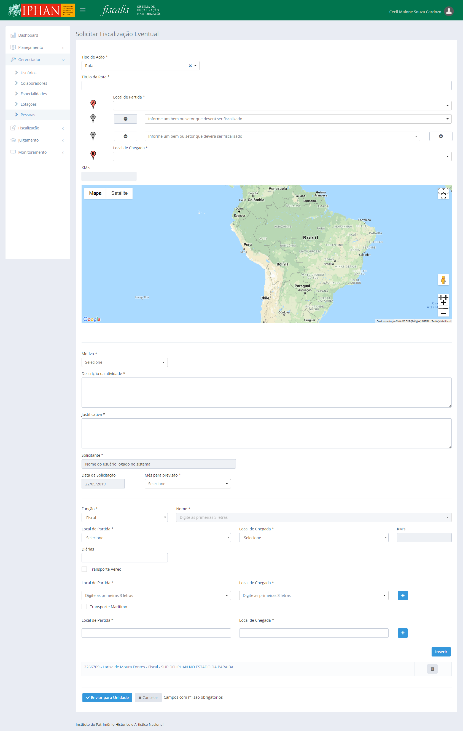

*Created with the Personal Edition of HelpNDoc:* [*Easily create CHM Help documents*](https://www.helpndoc.com/feature-tour)

Julgamento

*Created with the Personal Edition of HelpNDoc:* [*Easily create Qt Help files*](https://www.helpndoc.com/feature-tour)

Pesquisar Julgamento

A tela **"Pesquisar Julgamento**", permite que o usuário possa pesquisar um Julgamento.

* **Detalhamento - Pesquisar Julgamento**
  + **Filtros**
    - **Pesquisar**: Permite pesquisar registros no resultado da pesquisa.
    - **Unidade**: Permite pesquisar os registros de julgamento pela unidade do Julgamento. Seleção única. Auto-completar.
    - **Município**: Permite pesquisar os registros de julgamento pelo município da unidade do Julgamento. Seleção única. Auto-completar.
    - **Bem**: Permite pesquisar os registros de julgamento pela bem do Julgamento. Seleção única. Auto-completar.
    - **CPF/CNPJ Autuado:** Permite pesquisar os registros de julgamento pelo CPF ou CNPJ do autuado do Julgamento. Seleção única.
      * **Máscara**: 999.999.999-99 ou 99.999.999/9999-99
    - **Autuado**: Permite pesquisar os registros de julgamento pelo nome do autuado. Seleção única. Auto-completar.
    - **Nº Processo SEI**: Permite pesquisar os registros de julgamento pelo número do processo SEI. Seleção única. Auto-completar.
    - **Nº Auto de Infração**: Permite pesquisar os registros de julgamento pelo número do auto de infração. Seleção única. Auto-completar.
    - **Julgamento** **AI**: Permite pesquisar os registros de julgamento pela situação do julgamento do auto de infração. Seleção única. Auto-completar.
      * **Opções**: AI Confirmado e AI Anulado.
    - **Nº Fiscalização**: Permite pesquisar os registros de julgamento pelo número da fiscalização. Seleção única. Auto-completar.
    - **Autoridade Julgadora**: Permite pesquisar os registros de julgamento pelo nome da autoridade julgadora. Seleção única. Auto-completar.
    - **Fiscal**: Permite pesquisar os registros de julgamento pelo nome do fiscal que realizou o cadastro do auto de infração. Seleção única. Auto-completar.
    - Fase: Permite pesquisar os registros de julgamento pela fase do julgamento. Seleção única. Auto-completar.
    - **Situação**: Permite pesquisar os registros de julgamento pela situação do julgamento. Seleção única. Auto-completar.
    - **Período** **da Fiscalização**: Permite pesquisar os registros de julgamento pelo período de conclusão da fiscalização.
      * **Máscara**: DD/MM/AAAA
      * Apresentar calendário para seleção.
      * Apresentar ação para limpar o período informado.
    - **Colunas da Listagem**: Apresenta a listagem de colunas passíveis de apresentação no resultado da consulta.
      * **Opções**: Nº Julgamento, Nº Auto de Infração, Nº Fiscalização, Nº Processo SEI, Autoridade Julgadora, Fase, Situação e Julgamento AI.
    - **Exibir**: Apresenta a lista com a quantidade de registros que devem ser exibidos na lista do resultado da pesquisa.
      * Opções: 10, 20 e 30.
  + **Resultado da pesquisa**
    - **Nº Julgamento**: Apresenta o número do julgamento.
      * Máscara: J99999.AAAA.XX
    - **Nº Auto de Infração**: Apresenta o número do auto de infração relacionado ao julgamento.
      * Máscara: A99999.AAAA.XX
    - **Nº Fiscalização**: Apresenta o número da fiscalização relacionada ao julgamento.
      * Máscara: F99999.AAAA.XX
    - **Nº Processo SEI**: Apresenta o número do processo SEI relacionado ao julgamento.
      * Máscara: 99999.999999/9999-99 ou 9999999.99999999/9999-99
    - **Autoridade Julgadora**: Apresenta o nome da autoridade julgadora relacionada ao julgamento.
    - Fase: Apresenta a descrição da fase do julgamento.
    - **Situação**: Apresenta a descrição da situação do julgamento.
    - **Julgamento AI**: Apresenta se foi ou não deferido o julgamento do auto de infração.
      * **Opções**: Deferido e Indeferido.
    - **Exibindo**: Apresenta a quantidade de registros listados na consulta.
      * **Máscara**: 0 de 0 itens
    - **Paginação**: Apresenta a paginação conforme a quantidade de registros apresentados e a quantidade de itens que podem ser exibidos por página.
    - **Ações**:
      * **Registro Julgamento**: Ao acionar um registro, o sistema deverá direcionar o usuário para a página de detalhamento do julgamento, caso o usuário possua perfil ou permissão de acordo com a fase e situação do Julgamento.
      * **Alterar Autoridade Julgadora**: Ao acionar esta opção, o sistema deverá apresentar a modal de Autoridade Julgadora.
* **Regras - Pesquisar Julgamento**
  + O sistema deverá apresentar paginação no resultado da pesquisa, conforme a quantidade de registros e quantidade de registros que podem ser exibidos.
  + O Julgamento deverá ser apresentado para pesquisa após a conclusão de uma fiscalização que possua um Auto de Infração.
  + Os campos de filtros deverão ter a ação de possibilitar a remoção da opção selecionada para o respectivo filtro.
  + O sistema deverá considerar na busca que caso o campo não esteja preenchido, significa que todos os registros do respectivo filtro devem ser considerados na consulta.
  + O sistema deverá filtrar os registros conforme cada filtro seja informado, portanto, o sistema deverá listar inicialmente todos os possíveis registros para o respectivo usuário/perfil.
  + Caso mais de um filtro seja selecionado o sistema deverá apresentar os registros condizentes com estes filtros.
  + O sistema deverá listar os registros conforme abaixo:
    - Para o perfil Administrador, Presidente da CAR, DEPAM e CAR, o sistema deverá listar todos os registros de Julgamento.
    - Para o perfil Autoridade Julgadora, o sistema deverá listar somente os registros de Julgamento no qual o mesmo esteja associado.
    - Para os perfis Coordenação Técnica e Superintendência, o sistema deverá listar todos os registros associados as suas respectivas Unidades.
  + A coluna # juntamente com a ação Transferir, apenas deverá ser apresentada para os perfis Administrador, Coordenação Técnica e Superintendência.
* **Tela - Pesquisar Julgamento**

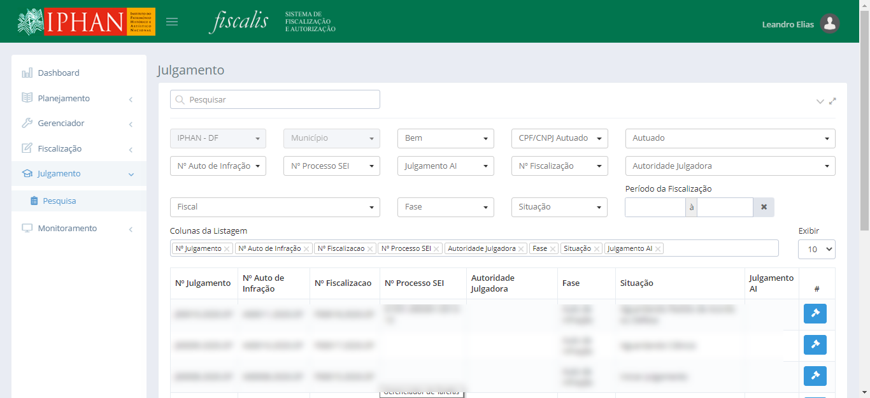

*Created with the Personal Edition of HelpNDoc:* [*Easy EPub and documentation editor*](https://www.helpndoc.com)

*Pesquisar - Modal Autoridade Julgadora*

Ao acionar "**Alterar Autoridade Julgadora",** o sistema deverá apresentar a modal de Autoridade Julgadora.

* **Detalhamento - Julgamento - Pesquisar - Modal Autoridade Julgadora**
  + **Autoridade Julgadora:** Campo que permite pesquisar a autoridade julgadora que será relacionada ao julgamento. Campo obrigatório. Auto-completar.
    - **Opções:** Somente usuários ativos no sistema que possuem o perfil Autoridade Julgadora da respectiva Unidade do registro.
    - O sistema deverá listar somente Autoridades Julgadoras com perfil ativo no sistema da respectiva Unidade da Fiscalização do Auto de Infração que originou o Julgamento.
  + **Ações:**
    - **Transferir:** Ao acionar esta opção, o sistema deverá apresentar a confirmação e ao confirmar, deverá ser atribuído o respectivo registro de Julgamento ao usuário selecionado.
      * **Mensagem**: "Deseja realmente transferir este Julgamento para a Autoridade Julgadora selecionada?".
* **Regras - Julgamento - Pesquisar - Modal Autoridade Julgadora**
  + Ao ser concluída uma Fiscalização que possua ao menos um Auto de Infração, o sistema deverá gerar o número e o registro de Julgamento para cada Auto de Infração que conste na Fiscalização. Deverá ser associado o Auto de Infração na árvore de documentos do respectivo registro de Julgamento.
  + O sistema deverá gerar um número para o Julgamento no formato "J<Sequencial>.<Ano>.<UF>".
    - O <Sequencial> deverá iniciar em 00001 e ir sendo incrementado de um em um. Cada <UF> e por <Ano> deverão ter a sua própria sequência iniciando em 00001.
      * Ex: J00001.2019.PA, J00001.2020.PA, J00001.2020.BA.
* **Tela - Julgamento - Modal Autoridade Julgadora**

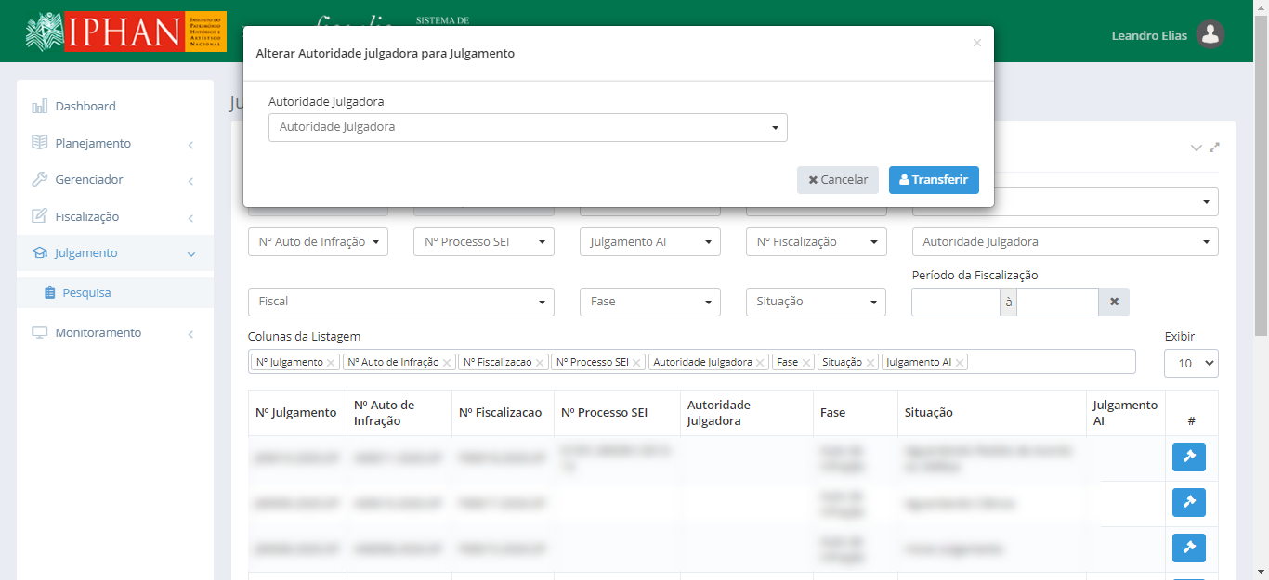

*Created with the Personal Edition of HelpNDoc:* [*Easy CHM and documentation editor*](https://www.helpndoc.com)

*Detalhamento - Auto de Infração*

Ao clicar em um registro de Julgamento, o sistema apresenta a aba "**Auto Infração**" permite que o usuário possa detalhar um Julgamento e apresentar a aba Auto de Infração.

* Detalhamento - Detalhamento - Auto de Infração
  + **Cabeçalho**
    - **Julgamento Nº**: Apresenta o número do julgamento.
      * Máscara: J99999.XX.AAAA
    - **Nº Fiscalização:** Apresenta o número da fiscalização relacionado ao julgamento.
      * Máscara: F99999.XX.AAAA
    - **Fiscal:** Apresenta o nome do Fiscal que cadastrou o Auto de Infração no qual o Julgamento é baseado.
    - **Data/Hora Fiscalização**: Apresenta a data e hora da fiscalização
      * Máscara: DD/MM/AAAA HH:MM
    - **Nº Auto de Infração**: Apresenta o número do auto de infração no qual foi gerado o julgamento.
      * Máscara: A99999.XX.AAAA
    - **Autuado**: Apresenta o nome do Autuado presente no Auto de Infração.
    - **Nº Processo SEI**: Apresenta o número do processo SEI presente na Fiscalização relacionada ao Auto de Infração do Julgamento.
      * Máscara: 99999.999999/9999-99 ou 9999999.99999999/9999-99
    - **Autoridade Julgadora**: Apresenta o nome da Autoridade Julgadora atribuída ao respectivo Julgamento.
    - **Julgamento AI**: Apresenta o resultado do Julgamento do AI, caso exista.
    - **Fase**: Apresenta a descrição da fase do Julgamento.
    - **Situação**: Apresenta a situação da fase do Julgamento.
    - **Prazo**: Apresenta a data final para o cumprimento de alguma etapa conforme a fase e situação do Julgamento.
  + **Ações**:
    - **Árvore de Documentos**: Ao acionar esta opção, o sistema deverá apresentar a modal da Árvore de Documentos.
    - **Incluir Documento**: Ao acionar esta opção, o sistema deverá apresentar a modal de Inclusão de Documento.
  + **Aba Auto de Infração**:
    - **Forma de E**nvio: Campo que permite informar a forma de envio do auto de infração. Seleção única. Campo obrigatório.
      * **Opções**: Envio por AR, Publicação por Edital e Entregue em mãos.
    - **Data de Envio**: Campo que permite informar a data de envio do auto de infração. Campo obrigatório. Calendário para seleção da data.
      * **Máscara**: DD/MM/AAAA
    - **Data de Ciência**: Campo que permite informar a data de ciência do auto de infração. Campo não obrigatório.Calendário para seleção da data.
      * **Máscara**: DD/MM/AAAA
  + **Tabela**
    - **Forma de Envio**: Apresenta a forma de envio do auto de infração.
    - **Data de Envio**: Apresenta a data de envio do auto de infração.
    - **Data de Ciência**: Apresenta a data de ciência do auto de infração.
  + **Ações**:
    - **Adicionar Forma de Envio**: Ao acionar esta opção, o sistema deverá adicionar os dados informados na tabela.
    - **Alterar Forma de Envio**: Ao selecionar um registro, o sistema deverá carregar as informações do registro nos campos para ser editado.
    - **Remover Forma de Envio**: Ao acionar esta opção, o sistema deverá confirmar a exclusão e ao ser confirmado, deverá remover o registro da tabela.
      * **Mensagem**: "Deseja realmente remover a forma de envio?" (Sim/Não)
* **Regras - Detalhamento - Auto de Infração**
  + Ao selecionar a Forma de Envio igual a Publicação por Edital ou Entregue em mãos, o sistema deverá auto-preencher o campo Data de Ciência e apresentar no campo a mesma data informada no campo Data de Envio.
  + Ao informar ao menos uma forma de envio, no qual nenhuma possui data de ciência, o sistema deverá alterar a situação para Aguardando Ciência.
    - Caso seja removido os registros de forma de envio, então o sistema deverá retornar a situação para Aguardando Envio do AI.
  + Ao informar ao menos uma forma de envio com data de ciência, o sistema deverá alterar a situação para Aguardando Pedido de Acordo ou Defesa e informar no cabeçalho o campo Prazo a data igual a data mais recente informada para Data de Ciência somando mais 15 dias corridos (a serem contados a partir do dia posterior à data de ciência).
    - Caso sejam removidos todos os registros de forma de envio com data de ciência, então o sistema deverá retornar para a situação Aguardando Ciência.
  + A aba Auto de Infração deverá estar disponível para edição somente pela Autoridade Julgadora associada ao respectivo Julgamento e qualquer usuário com o perfil Administrador. Aos demais, a aba será somente de visualização.
  + Caso seja removido o documento do tipo Pedido de Acordo ou Defesa, o sistema não deverá apresentar as abas subsequentes a aba Auto de Infração, retornar a Fase para Auto de Infração, a Situação igual a Aguardando Pedido de Acordo ou Defesa e habilitar para edição a aba Auto de Infração.
  + O sistema deverá executar uma rotina à 00:00 (zero) hora, onde o mesmo irá conferir todos os julgamentos na Fase para Auto de Infração e a Situação igual a Aguardando Pedido de Acordo ou Defesa e caso a data atual seja maior que a data apresentada no campo Prazo, o sistema deverá alterar o registro para a Fase igual a Julgamento do AI, a situação igual a Aguardando Julgamento e desabilitar a edição de qualquer informação na aba Auto de Infração.
  + Caso seja incluído um documento do tipo Solicitação de Prorrogação de Prazo, o sistema deverá realizar a prorrogação do prazo do campo Prazo conforme a quantidade de dias informado no cadastro do documento através do campo Prorrogação (em dias). Se a solicitação de prorrogação de prazo for solicitada quando a Fase for +Julgamento da AI e a Situação igual a Aguardando Julgamento ou Fase igual a Acordo e a Situação igual a Análise do Pedido de Acordo, o sistema deverá realizar a prorrogação do prazo, retornar para a Fase Auto de Infração com a Situação igual a Aguardando Pedido de Acordo ou Defesa, não apresentar as abas subsequentes a aba Auto de Infração e habilitar para edição a aba Auto de Infração.
  + Caso os dados do número do processo SEI e/ou do número do documento SEI não sejam validados pelo sistema, o mesmo não deve habilitar as abas subsequentes até a validação dos dados.
* Tela - Detalhamento - Auto de Infração

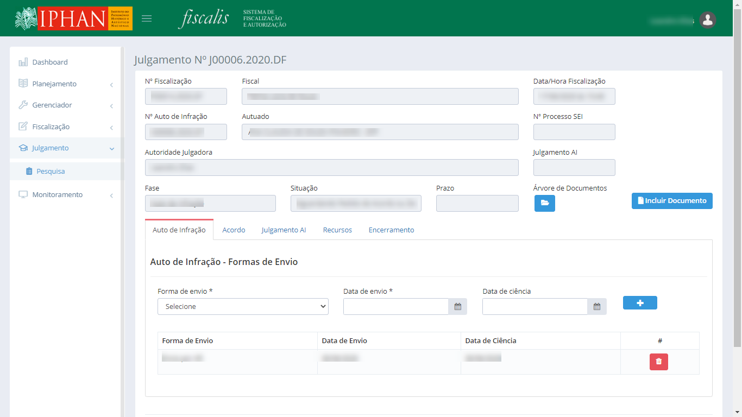

*Created with the Personal Edition of HelpNDoc:* [*Create help files for the Qt Help Framework*](https://www.helpndoc.com/feature-tour/create-help-files-for-the-qt-help-framework)

*Árvore de Documentos*

Ao acionar esta opção "**Árvore de Documentos**", o sistema deverá apresentar a modal da Árvore de Documentos.

* **Detalhamento do campo - Árvore de Documentos**
  + **Tipo do Documento**: Apresenta o tipo do documento anexado ao Julgamento.
  + **Nº Processo SEI**: Apresenta o número do SEI do documento anexado ao Julgamento.
  + **Nº Documento SEI**: Apresenta o número do documento no SEI do documento anexado ao Julgamento.
  + **Data de Inclusão**: Apresenta a data de inclusão do documento ao Julgamento.
  + **Incluído por**: Apresenta o nome do usuário que realizou a inclusão do documento ao Julgamento.
  + **Ações**:
    - **Remover Documento**: Ao acionar esta opção, o sistema deverá apresentar pop-up com campo de texto <Justificativa> e após o seu preenchimento, confirmar a exclusão e ao ser confirmado, deverá remover o documento do Julgamento.
      * O documento ao ser excluído deixa de ser visível na árvore de documentos, mas não deve ser removido do banco de dados do sistema.
      * Mensagem: "Deseja realmente remover o documento do Julgamento?" (Sim/Não)
    - **X (fechar)**: Ao acionar esta opção, o sistema deverá fechar a modal.
    - **Fechar**: Ao acionar esta opção, o sistema deverá fechar a modal.
* **Regras - Árvore de Documentos**
  + A opção Remover Documento não deverá ser apresentada para os documentos gerados pelo sistema.
  + Quando o Tipo do Documento for igual a Termo de Compromisso Assinado, o sistema deverá apresentar abaixo da nomenclatura, as datas Data da Assinatura do Termo de Compromisso e Vigência do Termo de Compromisso, entre parenteses separadas por um til (~).
  + Quando o Tipo do Documento for igual a Solicitação de Prorrogação de Prazo, o sistema deverá apresentar abaixo da nomenclatura, a quantidade informada no campo Prorrogação (em dias) junto da nomenclatura "dias", entre parenteses.
* **Tela - Árvore de Documentos**

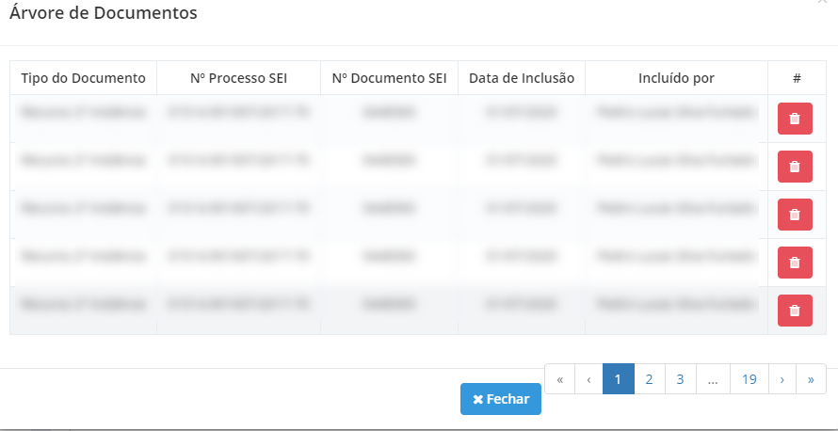

*Created with the Personal Edition of HelpNDoc:* [*Easy EPub and documentation editor*](https://www.helpndoc.com)

*Incluir Documento*

Ao acionar esta opção "Incluir Documento", o sistema deverá apresentar a modal de Inclusão de Documento.

* **Detalhamento de campo - Incluir Documento**
  + **Tipo Documento**: Campo que permite selecionar o tipo do documento a ser incluído no julgamento.
    - **Opções**: Pedido de Acordo, Defesa, Termo de Compromisso Assinado, Recurso em 1ª Instância, Recurso 2ª Instância, Solicitação de Prorrogação de Prazo - Apresentação de Pedido de Acordo, Solicitação de Prorrogação de Prazo - Apresentação de Defesa, Solicitação de Prorrogação de Prazo – Recurso 1ª Instância e Solicitação de Prorrogação de Prazo – Recurso 2ª Instância.
  + **Prorrogação (em dias)**: Campo que permite informar a quantidade de dias que será prorrogado o prazo. Campo obrigatório.
    - Campo visível somente quando uma das opções a seguir: Solicitação de Prorrogação de Prazo - Apresentação de Pedido de Acordo, Solicitação de Prorrogação de Prazo - Apresentação de Defesa, Solicitação de Prorrogação de Prazo – Recurso 1ª Instância e Solicitação de Prorrogação de Prazo – Recurso 2ª Instância no campo Tipo Documento for selecionada.
  + **Nº Processo SEI**: Campo que permite informar o número do processo SEI do documento. Campo obrigatório.
  + **Nº Documento SEI**: Campo que permite informar o número do documento no processo SEI. Campo obrigatório. Opção de calendário
  + **Data da Defesa**: Campo que permite informar a data da defesa apresentada. Campo visível somente quando a opção +Defesa+ no campo +Tipo Documento+ é selecionada. Campo obrigatório.
    - Máscara: DD/MM/AAAA
  + **Data do Recurso 1ª Instância**: Campo que permite informar a data do recurso apresentado. Campo obrigatório. Opção de calendário
    - Campo visível somente quando a opção +Recurso – 1ª Instância+ no campo +Tipo Documento+ é selecionada.
    - Máscara: DD/MM/AAAA
  + **Data do Recurso 2ª Instância**: Campo que permite informar a data do recurso apresentado. Campo obrigatório. Opção de calendário
    - Campo visível somente quando a opção +Recurso – 2ª Instância+ no campo +Tipo Documento+ é selecionada.
    - Máscara: DD/MM/AAAA
  + **Data da Assinatura do Termo de Compromisso**: Campo que permite informar a data de assinatura do termo de compromisso. Campo obrigatório. Opção de calendário
    - Campo visível somente quando a opção Termo de Compromisso Assinado no campo Tipo Documento é selecionada.
    - Máscara: DD/MM/AAAA
  + **Vigência do Termo de Compromisso**: Campo que permite informar a data do término da vigência do termo de compromisso. Campo obrigatório. Opção de calendário
    - Campo visível somente quando a opção Termo de Compromisso Assinado no campo Tipo Documento é selecionada.
    - Máscara: DD/MM/AAAA
  + Ações:
    - **Confirmar**: Ao acionar esta opção, o sistema deverá validar os dados preenchidos, inserir o documento na árvore de documentos e realizar ações de transição conforme regras de negócio.
    - **Cancelar**: Ao acionar esta opção, o sistema deverá ignorar os dados preenchidos e fechar a modal de inclusão de documentos.
* **Regras - Incluir Documento**
  + Ao incluir um documento do tipo igual a Pedido de Acordo, o sistema deverá alterar a Fase para Acordo, a Situação igual a Análise do Pedido de Acordo e desabilitar a edição de qualquer informação na aba Auto de Infração. Assim como deverá habilitar a aba Acordo. (Vide Julgamento - Detalhamento - Acordo)
  + Ao incluir um documento do tipo igual a Defesa, o sistema deverá alterar a Fase para Julgamento do AI, a Situação igual a Aguardando Julgamento e desabilitar a edição de qualquer informação na aba Auto de Infração. Assim como deverá habilitar a aba Julgamento. (Vide Julgamento - Detalhamento - Julgamento do AI)
  + Ao selecionar no campo Tipo de Documento uma das seguintes opções, o sistema deverá apresentar o campo Prorrogação (em dias): Solicitação de Prorrogação de Prazo - apresentação de pedido de acordo, Solicitação de Prorrogação de Prazo - apresentação de defesa, Solicitação de Prorrogação de Prazo – Recurso 1ª Instância e Solicitação de Prorrogação de Prazo – Recurso 2ª Instância no campo Tipo Documento é selecionada
  + Ao selecionar a opção Termo de Compromisso Assinado, o sistema deverá apresentar os campos Data da Assinatura do Termo de Compromisso e Vigência do Termo de Compromisso.
  + A opção Termo de Compromisso Assinado do campo Tipo do Documento, apenas deverá ser visível quando a Fase do Julgamento não for Auto de Infração.
  + Ao confirmar a inclusão do documento, o sistema deverá verificar se o Nº Processo SEI é um processo válido no sistema SEI e se o Nº Documento SEI é válido e se encontra dentro do Nº Processo SEI informado.
    - Mensagem Nº Processo SEI: "Nº Processo SEI é inválido."
    - Mensagem Nº Documento SEI: "Nº Documento SEI é inválido."
    - Mensagem Nº Documento SEI: "O Documento SEI nº <número do documento> não pertence ao processo SEI <número do processo>."
  + O sistema deverá fazer a validação do número do processo SEI e do número do documento SEI quando do seu preenchimento no campo. Caso os dados não sejam validados, o sistema deverá apresentar mensagens de alerta em fonte vermelha no campo.
  + Ao confirmar a inclusão do documento, o sistema não deverá permitir informar um número de processo SEI de uma unidade diferente da unidade presente na Fiscalização relacionada ao Auto de Infração que originou o Julgamento.
    - Mensagem: "Nº Processo SEI diferente da Unidade de origem do Julgamento."
  + Ao confirmar um documento do tipo igual a Termo de Compromisso Assinado, o sistema deverá utilizar o campo Vigência do Termo de Compromisso para configurar o mesmo valor para o campo Prazo no cabeçalho do Julgamento.
* **Tela - Incluir Documento**

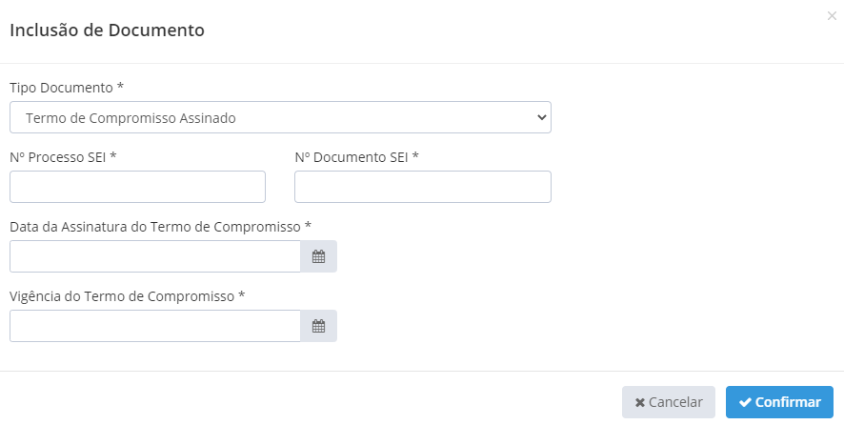

*Created with the Personal Edition of HelpNDoc:* [*Write EPub books for the iPad*](https://www.helpndoc.com/create-epub-ebooks)

*Detalhamento - Acordo*

A aba "Acordo" permite detalhar um Julgamento e apresentar os dados do Acordo.

* Detalhamento do campo - Acordo
  + Cabeçalho
    - Julgamento Nº: Apresenta o número do julgamento.
      * Máscara: J99999.XX.AAAA
    - Nº Fiscalização: Apresenta o número da fiscalização relacionado ao julgamento.
      * Máscara: F99999.XX.AAAA
    - Fiscal: Apresenta o nome do Fiscal que cadastrou o Auto de Infração no qual o Julgamento é baseado.
    - Data/Hora Fiscalização: Apresenta a data e hora da fiscalização
      * Máscara: DD/MM/AAAA HH:MM
    - Nº Auto de Infração: Apresenta o número do auto de infração no qual foi gerado o julgamento.
      * Máscara: A99999.XX.AAAA
    - Autuado: Apresenta o nome do Autuado presente no Auto de Infração.
    - Nº Processo SEI: Apresenta o número do processo SEI presente na Fiscalização relacionada ao Auto de Infração do Julgamento.
      * Máscara: 99999.999999/9999-99 ou 9999999.99999999/9999-99
    - Autoridade Julgadora: Apresenta o nome da Autoridade Julgadora atribuída ao respectivo Julgamento.
    - Julgamento AI: Apresenta o resultado do Julgamento do AI, caso exista.
    - Fase: Apresenta a descrição da fase do Julgamento.
    - Situação: Apresenta a situação da fase do Julgamento.
    - Prazo: Apresenta a data final para o cumprimento de alguma etapa conforme a fase e situação do Julgamento.
  + Ações:
    - Árvore de Documentos: Ao acionar esta opção, o sistema deverá apresentar a modal da Árvore de Documentos.
    - Incluir Documento: Ao acionar esta opção, o sistema deverá apresentar a modal de Inclusão de Documento.
    - Voltar: Ao acionar esta opção, o sistema direciona o usuário para a tela de pesquisar Julgamento.
* Tela - Acordo

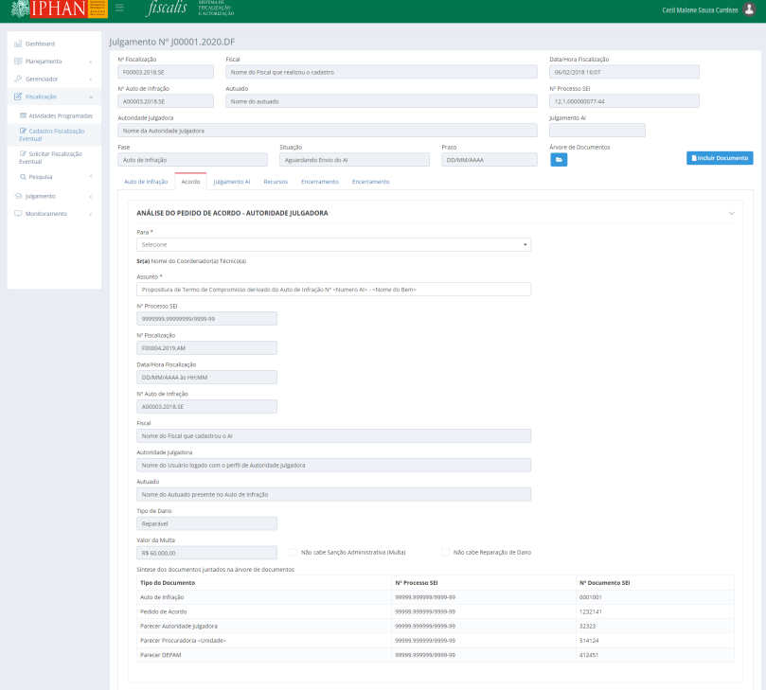

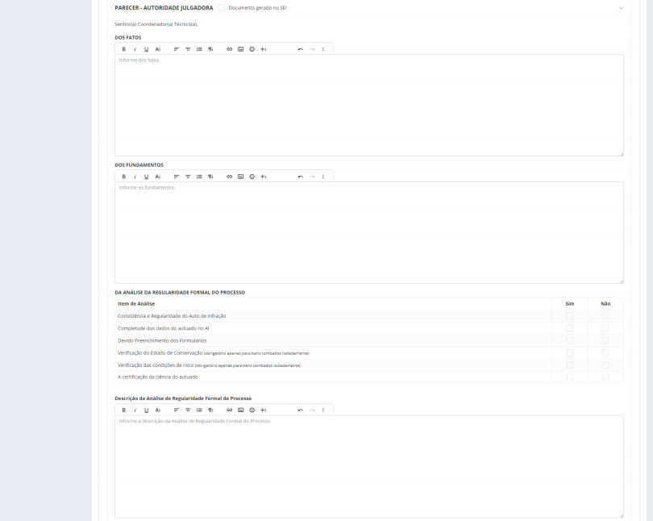

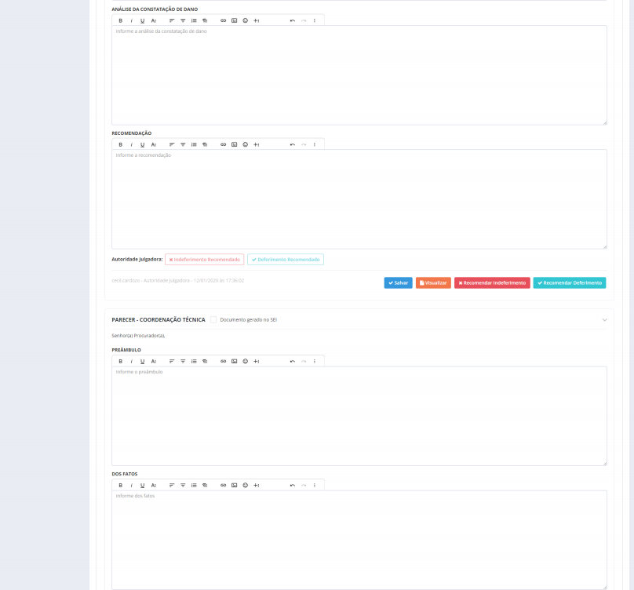

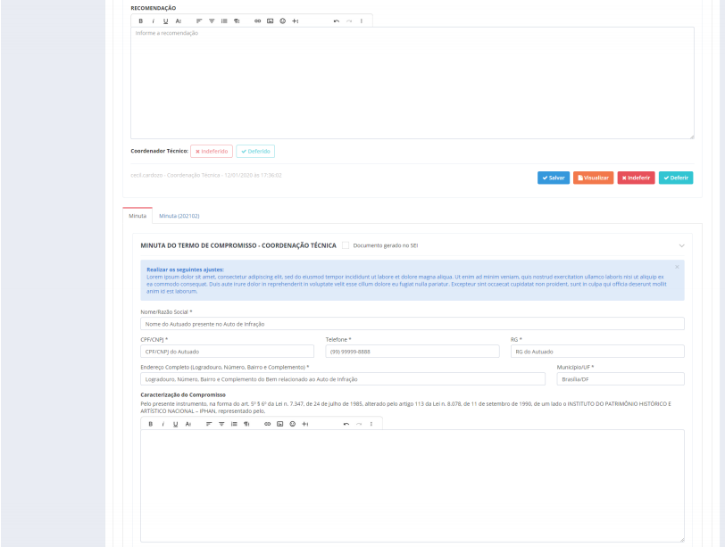

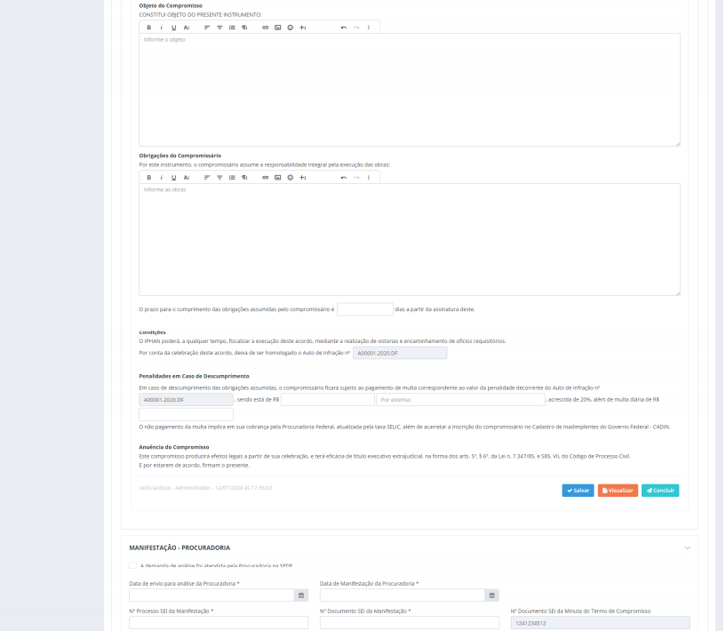

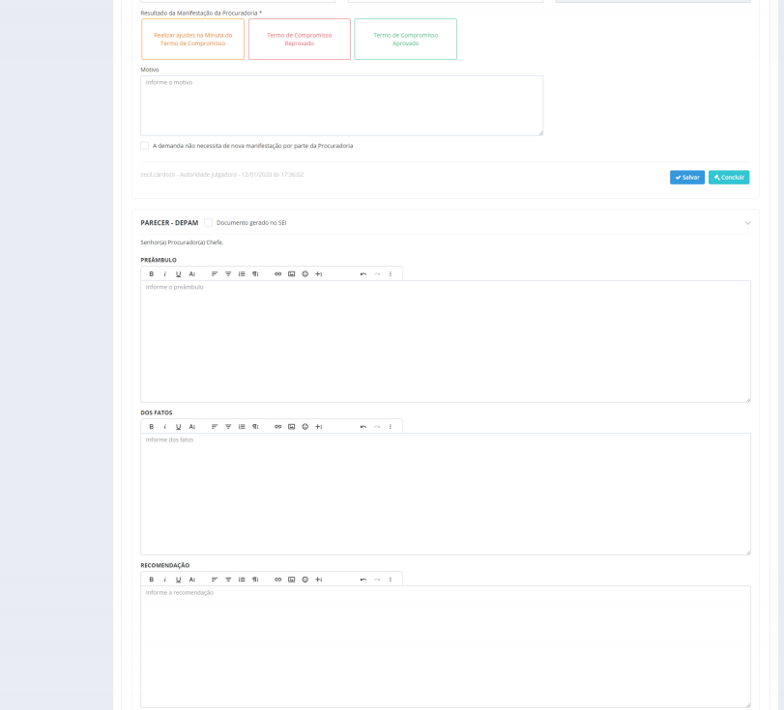

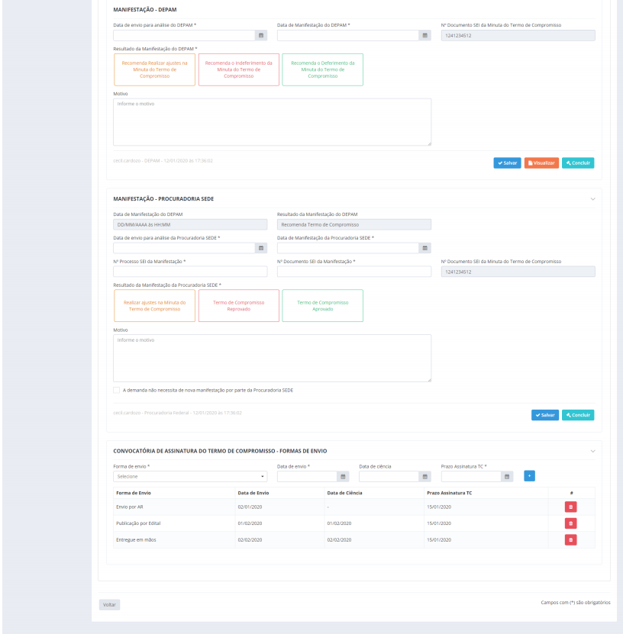

*Created with the Personal Edition of HelpNDoc:* [*Create HTML Help, DOC, PDF and print manuals from 1 single source*](https://www.helpndoc.com/help-authoring-tool)

*Análise do Pedido de Acordo*

O quadro "**Análise do Pedido de Acordo**" permite analisar um pedido de acordo.

* **Detalhamento de campo - Análise do Pedido de Acordo**
  + Análise do Pedido de Acordo - Autoridade Julgadora
    - Para: Campo que permite selecionar o Coordenador(a) Técnico(a) da Unidade do Julgamento.
      * Seleção única.
      * Auto-completar.
      * Opções: Todos os usuários ativos com o perfil Coordenação Técnica da respectiva Unidade do Julgamento.
      * Campo obrigatório.
    - Sr(a): Campo que apresenta o nome completo do usuário selecionado no campo Para.
      * Campo somente leitura.
    - Nº Processo SEI: Apresenta o número do processo SEI presente na Fiscalização relacionada ao Auto de Infração do Julgamento.
      * Máscara: 99999.999999/9999-99 ou 9999999.99999999/9999-99
      * Campo somente leitura.
    - Nº Fiscalização: Apresenta o número da fiscalização relacionado ao julgamento.
      * Máscara: F99999.XX.AAAA
      * Campo somente leitura.
    - Data/Hora Fiscalização: Apresenta a data e hora da fiscalização
      * Máscara: DD/MM/AAAA HH:MM
      * Campo somente leitura.
    - Nº Auto de Infração: Apresenta o número do auto de infração no qual foi gerado o julgamento.
      * Máscara: A99999.XX.AAAA
      * Campo somente leitura.
    - Fiscal: Apresenta o nome do Fiscal que cadastrou o Auto de Infração no qual o Julgamento é baseado.
      * Campo somente leitura.
    - Autoridade Julgadora: Apresenta o nome da Autoridade Julgadora atribuída ao respectivo Julgamento.
      * Campo somente leitura.
    - Autuado: Apresenta o nome do Autuado presente no Auto de Infração.
      * Campo somente leitura.
    - Tipo de Dano: Apresenta o tipo de dano preenchido na fiscalização (reparável / irreparável).
      * Campo somente leitura.
    - Valor da Multa: Campo auto-preenchido pelo sistema com o valor da multa calculada na Ficha de Avaliação da Fiscalização relacionada ao Auto de Infração do Julgamento.
      * Campo Decimal, com 9 casas inteiras e 2 decimais.
      * Campo somente leitura.
      * Caso não haja Ficha de Avaliação com status "Concluído" no momento de carregar os dados na Fase Acordo, o sistema
      * deverá apresentar no campo Valor da Multa o texto Aguardando Ficha de Avaliação.
    - Não cabe Sanção Administrativa (Multa): Apresenta se o processo não cabe sanção administrativa, no caso multa.
      * Campo somente leitura.
    - Não cabe Reparação de Dano: Apresenta se o processo não cabe reparação de dano.
      * Campo somente leitura.
    - Síntese dos documentos juntados na árvore de documentos (Campo somente leitura)
      * Tipo do Documento: Apresenta a descrição do tipo do documento anexado ao Julgamento.
      * Nº Processo SEI: Apresenta o número do processo SEI do documento anexado ao Julgamento.
      * Nº Documento SEI: Apresenta o número do documento SEI do processo SEI do documento anexado ao Julgamento.
    - Ações:
      * Mostrar/Esconder: Ao acionar esta opção, o sistema deverá apresentar ou esconder o bloco de informações presente em Análise do Pedido de Acordo - Autoridade Julgadora.
* **Regra - Análise do Pedido de Acordo**
  + Apenas a Autoridade Julgadora associada ao respectivo Julgamento e usuários com o perfil Administrador poderão editar as informações deste bloco.
* **Tela - Análise do Pedido de Acordo**

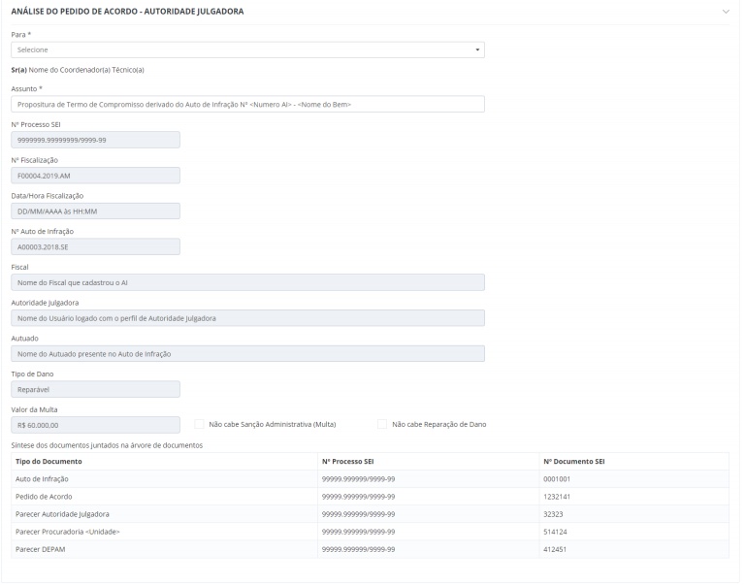

*Created with the Personal Edition of HelpNDoc:* [*Write EPub books for the iPad*](https://www.helpndoc.com/create-epub-ebooks)

*Parecer Autoridade Julgadora*

O quadro "**Parecer Autoridade Julgadora**" permite detalhar o parecer da autoridade julgadora.

* **Detalhamento de campo -** **Parecer Autoridade Julgadora**
  + **Documento gerado no SEI**: Campo que permite informar se o parecer foi gerado no SEI.
    - Check box
    - Padrão: Desmarcado.
    - Vide Regras Gerais.
  + **Dos Fatos**: Campo que permite informar dos fatos do parecer.
    - Hint: "Informe dos fatos"
    - Componente rich text para edição de texto
    - Sem limite de caracteres.
    - Campo obrigatório.
  + **Dos Fundamentos**: Campo que permite informar os fundamentos do parecer.
    - Campo Área de Texto
    - Hint: "Informe os fundamentos"
    - Componente rich text para edição de texto
    - Sem limite de caracteres.
    - Campo obrigatório.
  + **Da Análise da Regularidade Formal do Processo**: Campo que apresenta uma lista de itens para análise para seleção se foram ou não objetivados.
    - Campo obrigatório a seleção de todos os itens.
    - Apenas é possível selecionar a opção Sim ou a opção Não.
  + **Descrição da Análise de Regularidade Formal do Processo**: Campo que permite informar a descrição do objeto de análise.
    - Hint: "Informe a descrição da Análise de Regularidade Formal do Processo"
    - Componente rich text para edição de texto
    - Sem limite de caracteres.
    - Campo não obrigatório.
  + **Análise da Constatação de Dano**: Campo que permite informar a análise da constatação de dano.
    - Hint: "Informe a análise da constatação de dano"
    - Componente rich text para edição de texto
    - Sem limite de caracteres.
    - Campo obrigatório.
  + **Recomendação**: Campo que permite informar a recomendação do parecer.
    - Hint: "Informe a recomendação"
    - Componente rich text para edição de texto
    - Sem limite de caracteres.
    - Campo obrigatório.
  + **Autoridade Julgadora**: Campo que apresenta qual opção foi feita pela Autoridade Julgadora em relação a Análise do Parecer.
    - Opções: Deferimento Recomendado e Indeferimento Recomendado.
    - Campo visível somente após a ação de recomendar o deferimento ou indeferimento por parte da Autoridade Julgadora.
  + **Auditoria**: Apresenta os dados de usuário, perfil, data e hora na qual foi realizada a ação de recomendar.
  + **Ações**:
    - **Mostrar/Esconder**: Ao acionar esta opção, o sistema deverá apresentar ou esconder o bloco de informações presente em Parecer - Autoridade Julgadora.
    - **Salvar**: Ao acionar esta opção, o sistema deverá salvar os dados preenchidos na base de dados sem realizar qualquer validação de campos obrigatórios.
      * O sistema deverá permitir alterações posteriores nos campos preenchidos.
  + **Visualizar/Imprimir**: Ao acionar esta opção, o sistema deverá disponibilizar para baixar o parecer.
  + **Recomendar Indeferimento**: Ao acionar esta opção, o sistema deverá solicitar a confirmação da recomendação e ao confirmar, deverá gravar na base de dados a recomendação do indeferimento, alterar a Situação para Aguardando Parecer Coordenação Técnica e apresentar o bloco Parecer - Coordenação Técnica.
    - Mensagem: "Deseja realmente recomendar o indeferimento do pedido de acordo?".
  + **Recomendar Deferimento**: Ao acionar esta opção, o sistema deverá solicitar a confirmação da recomendação e ao confirmar, deverá gravar na base de dados a recomendação do deferimento, alterar a Situação para Aguardando Parecer Coordenação Técnica e apresentar o bloco Parecer - Coordenação Técnica.
    - **Mensagem**: "Deseja realmente recomendar o deferimento do pedido de acordo?"
* **Regra - Parecer Autoridade Julgadora**
  + Apenas a Autoridade Julgadora associada ao respectivo Julgamento e usuários com perfil Administrador poderão editar as informações deste bloco.
  + A Autoridade Julgadora apenas poderá recomendar o Deferimento ou Indeferimento, caso a Ficha de Avaliação tenha sido preenchida.
  + Ao recomendar o Deferimento ou Indeferimento, por parte da Autoridade Julgadora, o sistema deverá alterar a situação para Aguardando Parecer Coordenação Técnica, encaminhar e-mail para todos os usuários com o perfil Coordenação Técnica da mesma Unidade do Julgamento e apresentar o bloco Parecer - Coordenação Técnica somente para os perfis Coordenação Técnica da respectiva Unidade e Administrador.
    - Assunto E-mail: "[FISCALIS] Análise do Pedido de Acordo".
    - Mensagem E-mail: "O seguinte julgamento encontra-se com a análise de pedido de acordo pendente: <UF da Unidade> -
    - <Número Julgamento> - <Autoridade Julgadora>".
  + Após ser realizada a recomendação, quando o usuário com o perfil Coordenação Técnica acessar a página, o sistema deverá apresentar qual foi a escolha realizada pela Autoridade Julgadora.
  + A ação Visualizar deverá ter a sua nomenclatura alterada para Imprimir após ser realizada a ação Concluir.
  + Quando a nomenclatura da ação for Visualizar, o sistema deverá realizar a impressão conforme o layout presente em Visualizar Parecer.
  + Quando a nomenclatura da ação for Imprimir, o sistema deverá realizar a impressão conforme o layout presente em Imprimir Parecer.
    - Ao gerar o parecer da Autoridade Julgadora o sistema deverá registrar no rodapé do documento gerado os dados de
  + autentificação, nos mesmos moldes dos demais documentos emitidos pelo sistema.
  + O sistema deverá gerar um número para o Parecer no formato "PA<Sequencial>.<Ano>.<UF>".
    - O <Sequencial> deverá iniciar em 00001 e ir sendo incrementado de um em um. Cada <UF> e por <Ano> deverão ter a sua própria sequencia iniciando em 00001.
    - Ex: PA00001.2016.PA, PA00001.2017.PA, PA00001.2016.BA.
  + Ao ser recomendado o deferimento do pedido de acordo, o sistema deverá gravar um arquivo no SEI com o que é gerado pela ação Imprimir dentro do Processo SEI associado a Fiscalização do respectivo Julgamento, com a nomenclatura igual a Parecer Autoridade Julgadora e o tipo igual a Parecer Técnico de código 191. Este documento deverá ser apresentado na árvore de documentos, sendo o usuário aquele que fez a ação de deferir a análise.
  + Ao ser concluído o parecer, o sistema deverá apresentar somente a ação Imprimir. As demais deverão ser suprimidas.
* **Tela - Parecer Autoridade Julgadora**

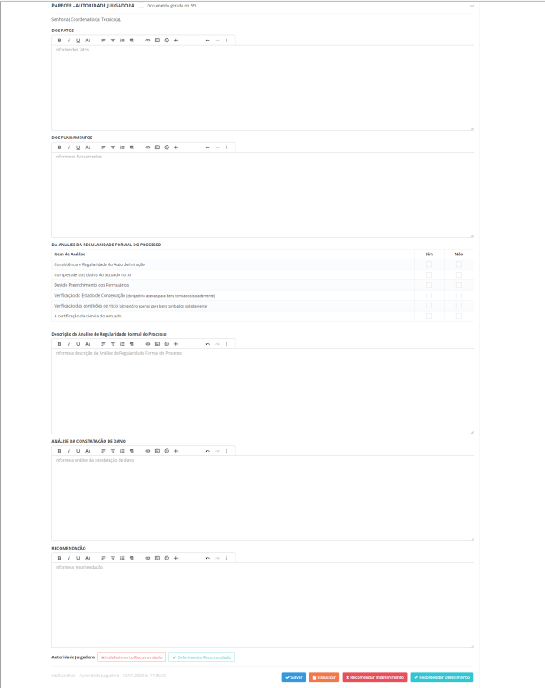

* **Tela - Parecer Autoridade Julgadora**

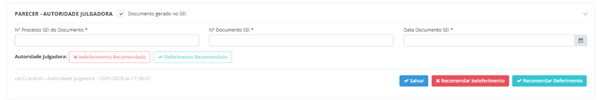

*Created with the Personal Edition of HelpNDoc:* [*Create help files for the Qt Help Framework*](https://www.helpndoc.com/feature-tour/create-help-files-for-the-qt-help-framework)

*Parecer Coordenação Técnica*

No quadro "**Parecer Coordenação Técnica**" permite detalhar o parecer coordenação técnica.

* **Detalhamento de campo - Parecer Coordenação Técnica**
  + **Documento gerado no SEI**: Campo que permite informar se o parecer foi gerado no SEI.
    - Check box
    - Padrão: Desmarcado.
    - Vide Regras Gerais.
  + **Preâmbulo**: Campo que permite informar o preâmbulo do parecer.
    - Campo Área de Texto
    - Hint: "Informe o preâmbulo"
    - Componente rich text para edição de texto
    - Sem limite de caracteres.
    - Campo obrigatório.
  + **Dos Fatos**: Campo que permite informar dos fatos do parecer.
    - Hint: "Informe dos fatos"
    - Componente rich text para edição de texto
    - Sem limite de caracteres.
    - Campo obrigatório.
  + **Recomendação**: Campo que permite informar a recomendação do parecer.
    - Hint: "Informe a recomendação"
    - Componente rich text para edição de texto
    - Sem limite de caracteres.
    - Campo obrigatório.
  + **Coordenador** **Técnico**: Campo que apresenta qual opção foi feita pelo usuário com perfil Coordenação Técnica em relação a Análise do Parecer.
    - Opções: Deferir e Indeferir.
    - Campo visível somente após a ação de deferir ou indeferir por parte do usuário com perfil Coordenação Técnica.
  + **Auditoria**: Apresenta os dados de usuário, perfil, data e hora na qual foi realizada a ação de deferir.
  + **Ações**:
    - **Mostrar/Esconder**: Ao acionar esta opção, o sistema deverá apresentar ou esconder o bloco de informações presente em Parecer - Coordenação Técnica.
    - **Salvar**: Ao acionar esta opção, o sistema deverá salvar os dados preenchidos na base de dados sem realizar qualquer validação de campos obrigatórios.
      * O sistema deverá permitir alterações posteriores nos campos preenchidos.
    - **Visualizar/Imprimir**: Ao acionar esta opção, o sistema deverá disponibilizar para baixar o parecer.
    - **Indeferir**: Ao acionar esta opção, o sistema deverá solicitar a confirmação do indeferimento e ao confirmar, deverá alterar a Fase do registro para Julgamento do AI, a Situação igual a Aguardando Julgamento, apresentar a aba Julgamento e não permitir a edição da aba Acordo.
      * Mensagem: "Deseja realmente indeferir o pedido de acordo?" (Sim/Não)
    - **Deferir**: Ao acionar esta opção, o sistema deverá solicitar a confirmação do deferimento e ao confirmar, deverá alterar a Situação para Aguardando Minuta do TC e apresentar o bloco de informações Minuta do Termo de Compromisso - Coordenação Técnica.
      * **Mensagem**: "Deseja realmente deferir o pedido de acordo?" (Sim/Não)
* **Regra - Parecer Coordenação Técnica**
  + Apenas usuários com o perfil Coordenação Técnica da respectiva Unidade associada ao respectivo Julgamento e usuários com perfil Administrador poderão editar as informações deste bloco.
  + A ação Visualizar deverá ter a sua nomenclatura alterada para Imprimir após ser realizada a ação Concluir.
  + Quando a nomenclatura da ação for Visualizar, o sistema deverá realizar a impressão conforme o layout presente em VisualizarParecer.pdf.
  + Quando a nomenclatura da ação for Imprimir, o sistema deverá realizar a impressão conforme o layout presente em ImprimirParecer.pdf.
    - Ao gerar o parecer da Coordenação Técnica, o sistema deverá registrar no rodapé do documento gerado os dados de autentificação, nos mesmos moldes dos demais documentos emitidos pelo sistema.
  + O sistema deverá gerar um número para o Parecer no formato "PA<Sequencial>.<Ano>.<UF>".
    - O <Sequencial> deverá iniciar em 00001 e ir sendo incrementado de um em um. Cada <UF> e por <Ano> deverão ter a sua própria sequencia iniciando em 00001.
    - Ex: PA00001.2016.PA, PA00001.2017.PA, PA00001.2016.BA.
  + Ao ser deferido o pedido de acordo, o sistema deverá gravar um arquivo no SEI com o que é gerado pela ação Imprimir dentro do Processo SEI associado a Fiscalização do respectivo Julgamento, com a nomenclatura igual a Parecer Coordenação Técnica e o tipo igual a Parecer Técnico de código 191. Este documento deverá ser apresentado na árvore de documentos, sendo o usuário aquele que fez a ação de deferir a análise.
  + Ao ser concluído o parecer, o sistema deverá apresentar somente a ação Imprimir. As demais deverão ser suprimidas.
  + Em caso de indeferimento do pedido de acordo o sistema deverá alterar a Fase para Julgamento do AI, a Situação para Aguardando Julgamento, habilitar a aba Julgamento AI e não permitir mais a edição de qualquer informação na aba Acordo.
* **Tela - Parecer Coordenação Técnica**

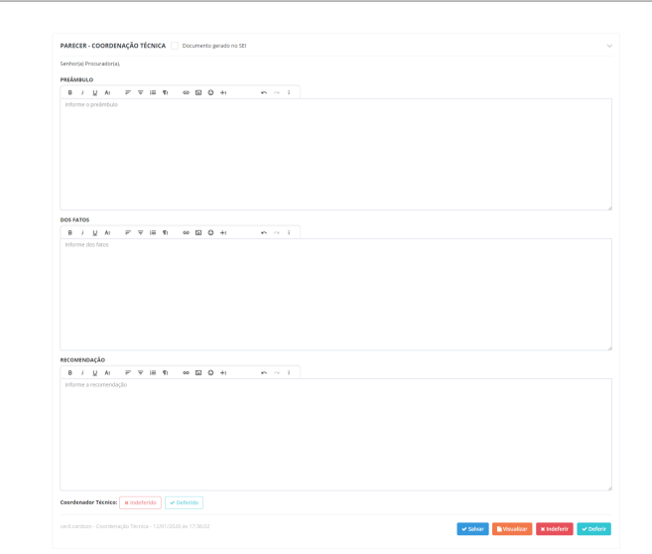

* **Tela - Parecer Coordenação Técnica**

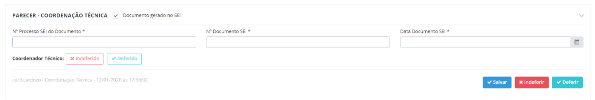

*Created with the Personal Edition of HelpNDoc:* [*Easily create Help documents*](https://www.helpndoc.com/feature-tour)

*Minuta do Termo de Compromisso / Histórico*

No quadro "**Minuta do Termo de Compromisso**" permite detalhar a minuta do termo de compromisso e apresentar os dados do Acordo.

* **Detalhamento de campo - Minuta do Termo de Compromisso**
  + **Documento gerado no SEI**: Campo que permite informar se o parecer foi gerado no SEI.
    - Check box
    - Padrão: Desmarcado.
    - Vide Regras Gerais.
  + **Motivo (Indicação de ajustes - Procuradoria)**: Apresenta os ajustes indicados a serem realizados na Minuta do Termo de Compromisso.
    - Alerta que permite se removido da tela.
    - Só deve ser apresentado em tela quando forem feitas indicações de ajustes na manifestação da Procuradoria.
    - Este box deve ser apresentado na cor Amarela.
  + **Motivo (Indicação de ajustes - DEPAM)**: Apresenta os ajustes indicados a serem realizados na Minuta do Termo de Compromisso.
    - Alerta que permite se removido da tela.
    - Só deve ser apresentado em tela quando forem feitas indicações de ajustes na manifestação do DEPAM.
    - Este box deve ser apresentado na cor Laranja.
  + **Motivo (Indicação de ajustes - Procuradoria SEDE)**: Apresenta os ajustes indicados a serem realizados na Minuta do Termo de Compromisso.
    - Alerta que permite se removido da tela.
    - Só deve ser apresentado em tela quando forem feitas indicações de ajustes na manifestação da Procuradoria Sede.
    - Este box deve ser apresentado na cor Vermelha.
  + **Nome/Razão Social**: Campo que permite selecionar o responsável cadastrado no sistema. Após a seleção o sistema deverá apresentar o nome ou razão social do Autuado no Auto de Infração.
    - Campo obrigatório.
    - Tamanho: 100.
  + **CPF/CNPJ:** Campo de auto-preenchimento com base nas informações cadastradas para o responsável selecionado apresentando o CPF ou CNPJ do Autuado no Auto de Infração.
  + Campo obrigatório.
    - Tamanho: 11 ou 14.
    - Máscara CPF: 999.999.999-99
    - Máscara CNPJ: 99.999.999/9999-99
  + **Telefone**: Campo de auto-preenchimento com base nas informações cadastradas para o responsável selecionado apresentando o telefone do Autuado no Auto de Infração.
    - Campo obrigatório.
    - Tamanho: 10 ou 11.
    - Máscara: (99) 9999-9999 ou (99) 99999-9999
  + **RG**: Campo de auto-preenchimento com base nas informações cadastradas para o responsável selecionado apresentando o RG do Autuado no Auto de Infração.
    - Campo obrigatório.
    - Tamanho: 20.
  + **Endereço Completo (Logradouro, Número, Bairro e Complemento)**: Campo de auto-preenchimento com base nas informações cadastradas para o responsável selecionado apresentando o endereço completo do Autuado no Auto de Infração.
    - Campo obrigatório.
    - Tamanho: 300.
  + **Município/UF**: Campo de auto-preenchimento com base nas informações cadastradas para o responsável selecionado apresentando o município e a UF do endereço do Autuado no Auto de Infração.
    - Campo obrigatório.
    - Tamanho: 50.
  + **Caracterização do Compromisso**: Campo Área de Texto
    - Componente rich text para edição de texto
    - Sem limite de caracteres.
    - Campo obrigatório.
  + **Objeto do Compromisso**: Campo Área de Texto
    - Hint: "Informe o objeto"
    - Componente rich text para edição de texto
    - Sem limite de caracteres.
    - Campo obrigatório.
  + **Obrigações do Compromissário**
    - Campo Área de Texto
    - Hint: "Informe as obras"
    - Componente rich text para edição de texto
    - Sem limite de caracteres.
    - Campo obrigatório.
  + **Prazo Cumprimento**: Campo que permite informar o prazo em dias para cumprimento das obrigações assumidas.
    - Campo numérico
    - Tamanho: 4
  + **Condições - Auto de Infração**: Apresenta o número do Auto de Infração relacionado ao Julgamento.
    - Campo somente leitura.
  + **Penalidades em Caso de Descumprimento - Auto de Infração**: Apresenta o número do Auto de Infração relacionado ao Julgamento.
    - Campo somente leitura.
  + **Penalidades em Caso de Descumprimento - Valor da Multa**: Campo que permite informar o valor da multa.
    - Campo Decimal, com 9 casas inteiras e 2 decimais.
    - Campo obrigatório.
  + **Penalidades em Caso de Descumprimento - Valor da Multa por extenso**: Campo que permite informar o valor da multa por extenso.
    - Tamanho: 255.
    - Campo obrigatório.
  + **Penalidades em Caso de Descumprimento** - **Multa Diária:** Campo que permite informar o valor da multa diária.
    - Campo Decimal, com 9 casas inteiras e 2 decimais.
    - Campo obrigatório.
  + **Auditoria**: Apresenta os dados de usuário, perfil, data e hora na qual foi realizada a ação de concluir.
  + **Ações**:
    - **Mostrar/Esconder**: Ao acionar esta opção, o sistema deverá apresentar ou esconder o bloco de informações presente em Minuta do Termo de Compromisso - Coordenação Técnica.
    - **Salvar**: Ao acionar esta opção, o sistema deverá salvar os dados preenchidos na base de dados sem realizar qualquer validação de campos obrigatórios.
    - **Visualizar/Imprimir**: Ao acionar esta opção, o sistema deverá disponibilizar para baixar a minuta.
    - **Concluir**: Ao acionar esta opção, o sistema deverá solicitar a confirmação da conclusão e ao confirmar, deverá alterar a Situação para Aguardando Manifestação da Procuradoria e apresentar o bloco de informações Manifestação - Procuradoria.
      * **Mensagem**: "Deseja realmente concluir a Minuta?" (Sim/Não)
* **Regras - Minuta do Termo de Compromisso**
  + Apenas os usuários com o perfil Coordenação Técnica da mesma unidade do respectivo Julgamento e de perfil Administrador poderão editar as informações deste bloco.
  + As informações dos campos Nome/Razão Social, CPF/CNPJ, Telefone, RG, Endereço Completo e Município/UF deverão ser carregadas, no primeiro acesso, dos dados do Autuado cadastrado no sistema. O campo Endereço Completo deverá ser a concatenação entre os campos Logradouro, Número, Bairro e Complemento separados por vírgula.
  + Na Caracterização do Compromisso na visualização da minuta, o texto presente no campo deverá estar concatenado com o texto anterior e posterior presente em tela.
  + A ação Visualizar deverá ter a sua nomenclatura alterada para Imprimir após ser realizada a ação de concluir a manifestação por parte de usuários com o perfil de Coordenação Técnica.
  + Ao ser concluída a minuta, o sistema deverá gravar um arquivo com o que é gerado pela ação Imprimir no SEI, dentro do Processo SEI associado a Fiscalização do respectivo Julgamento, com a nomenclatura igual a Minuta Termo de Compromisso e o tipo igual a Minuta de código 204. Este documento deverá ser apresentado na árvore de documentos anexados ao sistema, sendo o usuário aquele que fez a ação concluir a minuta.
  + Ao ser concluída a minuta, o sistema deverá apresentar somente a ação Imprimir. As demais deverão ser suprimidas.
  + Quando a nomenclatura da ação for Visualizar, o sistema deverá realizar a impressão conforme o layout presente em VisualizarMinutaTermoCompromisso.pdf.
  + Quando a nomenclatura da ação for Imprimir, o sistema deverá realizar a impressão conforme o layout presente em ImprimirTermoCompromisso.pdf.
  + O box Realizar os seguintes ajustes deverá apresentar a mesma informação do campo Motivo e deverá ser apresentado quando for solicitado reajuste na minuta do termo de compromisso pela Procuradoria, pelo DEPAM ou Procuradoria SEDE. Esta mensagem deverá ser apresentada até que seja concluída nova minuta de Termo de Compromisso.
    - Este deve ser apresentado na cor amarela quando a realização de ajustes for indicada pela Procuradoria
    - Este deve ser apresentado na cor laranja quando a realização de ajustes for indicada pelo DEPAM
    - Este deve ser apresentado na cor vermelha quando a realização de ajustes for indicada pela Procuradoria SEDE
  + O sistema deverá apresentar todos os boxes de realização de ajustes na Minuta de Termo de Compromisso a depender do seu preenchimento nos termos dos protótipos seguintes.
  + O sistema deverá permitir a criação de número ilimitado de minutas de termo de compromisso a depender da indicação de ajustes por parte da Procuradoria, bem como por parte do DEPAM e Procuradoria SEDE se o caso for.
    - O sistema deverá apresentar a minuta atual baseado nos dados da minuta anterior e apresentar as minutas anteriores somente leitura e sem ações com o respectivo número (entre parênteses) como título de cada aba, conforme protótipo.
* **Tela - Minuta do Termo de Compromisso**

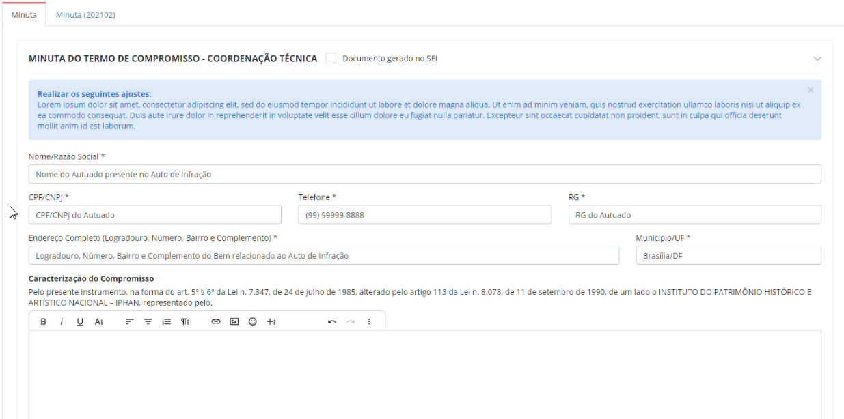

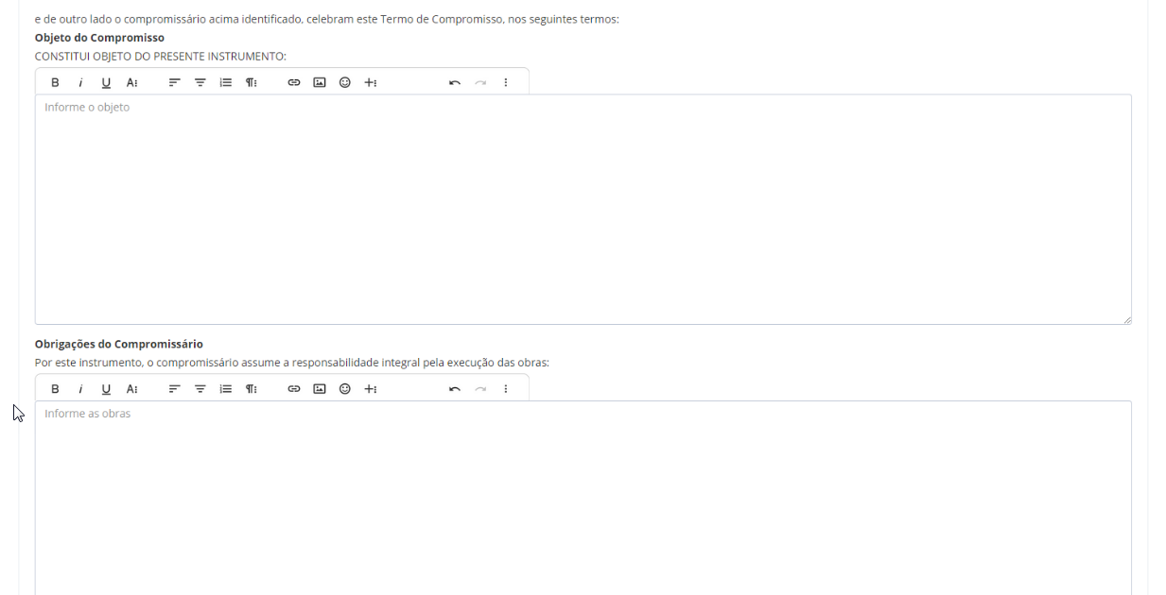

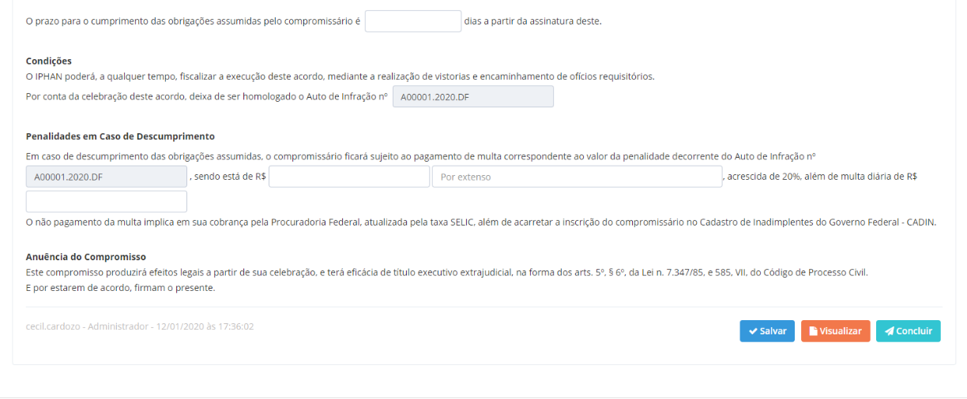

* **Tela - Minuta do Termo de Compromisso**

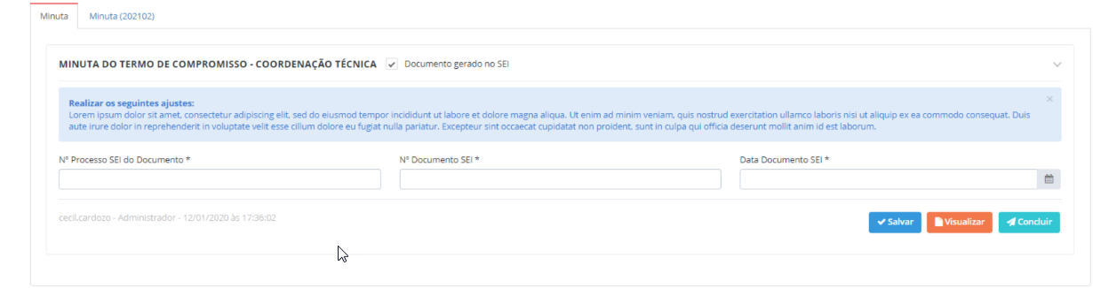

* **Tela - Minuta do Termo de Compromisso - Histórico**

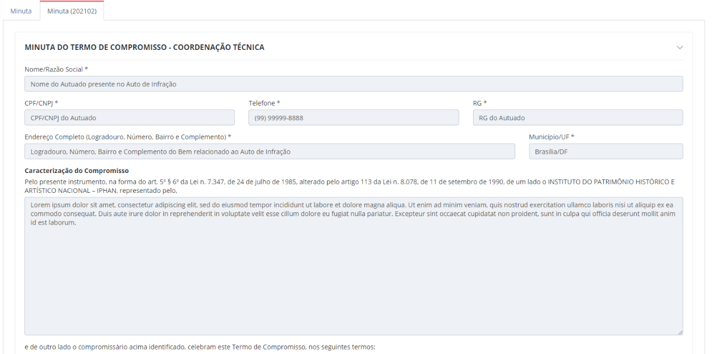

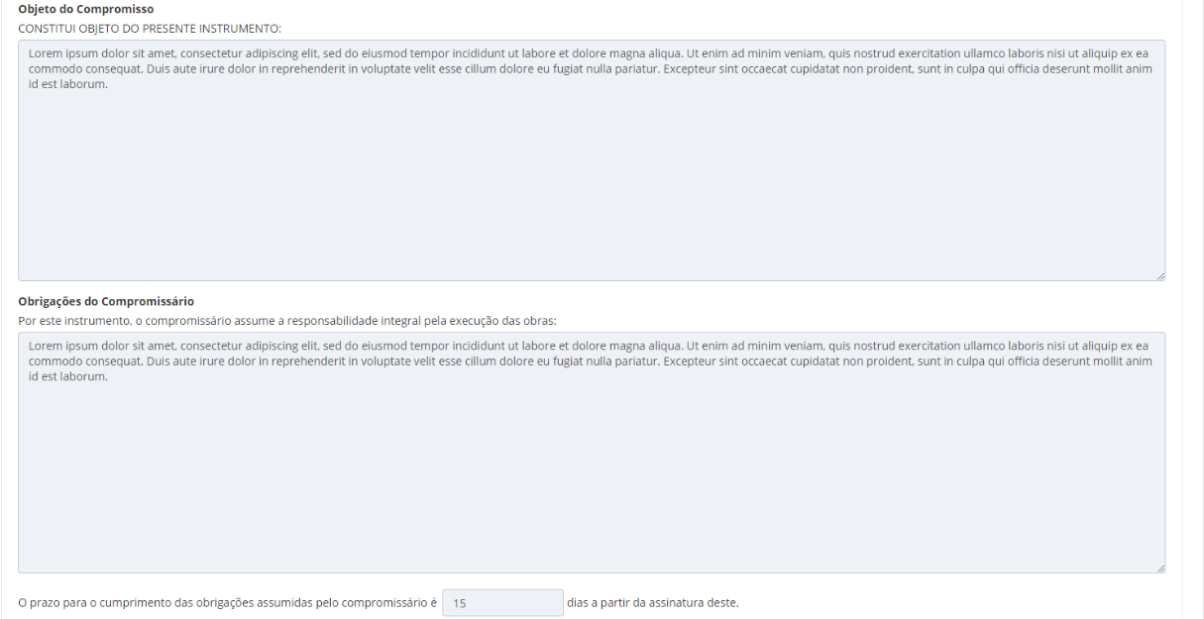

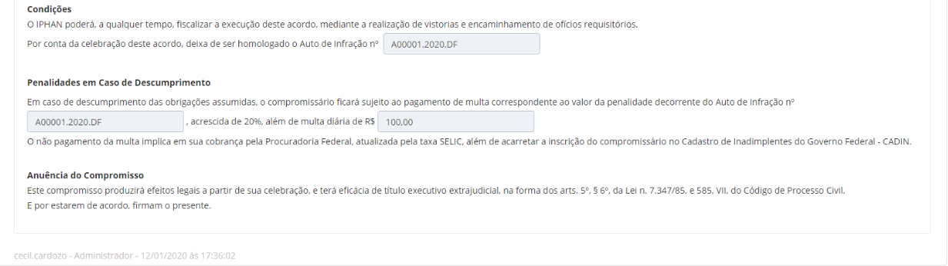

*Created with the Personal Edition of HelpNDoc:* [*Full-featured Documentation generator*](https://www.helpndoc.com)

*Manifestação Procuradoria*

No quadro "**Manifestação Procuradoria**" permite detalhar a manifestação procuradoria e apresentar os dados do Acordo.

* **Detalhamento de campo - Manifestação Procuradoria**
  + **A demanda de análise foi atendida pela Procuradoria na SEDE**: Campo que permite informar se a análise foi realizada pela Procuradoria SEDE.
    - Check box
    - Padrão: Desmarcado.
  + **Data de envio para análise da Procuradoria**: Campo que apresenta a data e hora em que a minuta do termo de compromisso foi concluída.
    - Máscara: DD/MM/AAAA às HH:MM
    - Campo somente leitura.
  + **Data de Manifestação da Procuradoria**: Campo que apresenta a data e hora atual do carregamento da página.
    - Máscara: DD/MM/AAAA às HH:MM
    - Campo somente leitura.
  + **Nº Processo SEI da Manifestação**: Campo que permite informar o número do processo SEI da Manifestação da Procuradoria.
    - Máscara: 99999.999999/9999-99 ou 9999999.99999999/9999-99
    - Campo obrigatório.
  + **Nº Documento SEI da Manifestação**: Campo que permite informar o número do documento do processo SEI da Manifestação da Procuradoria.
    - Campo numérico
    - Tamanho: 10
  + **Nº Documento SEI da Minuta do Termo de Compromisso**: Apresenta o número do documento do processo SEI da última Minuta do Termo de Compromisso gerada.
    - Campo numérico
    - Tamanho: 10
  + **Resultado da Manifestação da Procuradoria**: Campo que permite selecionar o resultado da manifestação da Procuradoria.
    - Opções: Revisar Procedimento, Termo de Compromisso Reprovado e Termo de Compromisso Aprovado.
    - Seleção única.
    - Campo obrigatório.
  + **Revisar Procedimento**: Campo que permite selecionar qual procedimento deve ser revisado a ser dado como manifestação por parte da Procuradoria no Acordo.
    - Opções: Revisar Ficha de Avaliação e Realizar ajustes na Minuta do Termo de Compromisso.
    - Múltipla Seleção.
    - Campo obrigatório.
  + **Motivo**: Campo que permite informar o motivo para o qual está se solicitando ajustes na Minuta do Termo de Compromisso.
    - Tamanho: 8000 caracteres.
    - Campo obrigatório
  + **A demanda não carece de nova manifestação por parte da Procuradoria**: Campo que permite informar se não necessita de nova manifestação por parte da Procuradoria.
    - Check box
    - Padrão: Desmarcado.
  + **Auditoria**: Apresenta os dados de usuário, perfil, data e hora na qual foi realizada a ação de concluir.
  + **Ações**:
    - **Mostrar/Esconder**: Ao acionar esta opção, o sistema deverá apresentar ou esconder o bloco de informações presente em Manifestação - Procuradoria.
    - **Salvar**: Ao acionar esta opção, o sistema deverá salvar os dados preenchidos na base de dados sem realizar qualquer validação de campos obrigatórios.
    - **Concluir**: Ao acionar esta opção, o sistema deverá solicitar a confirmação da conclusão e ao confirmar, deverá seguir o fluxo conforme regras de negócio.
      * **Mensagem**: "Deseja realmente concluir a Manifestação?" (Sim/Não)
* **Regra - Manifestação Procuradoria**
  + Apenas a Autoridade Julgadora associada ao respectivo Julgamento, os usuários com o perfil Coordenação Técnica da mesma unidade do respectivo Julgamento e de perfil Administrador poderão editar as informações deste bloco.
  + Ao selecionar a opção Realizar ajustes na Minuta do Termo de Compromisso no campo Resultado da Manifestação da Procuradoria, o sistema deverá apresentar o campo Motivo.
  + Ao concluir a manifestação com o resultado da manifestação igual a Realizar ajustes na Minuta do Termo de Compromisso:
    - O sistema deverá alterar a Situação para Reajuste na Minuta do TC, apresentar o bloco de informações Manifestação da Procuradoria sem possibilidade de edição e habilitar para edição o bloco de informações Minuta do Termo de Compromisso - Coordenação Técnica para os respectivos perfis/usuários e encaminhar e-mail informando da solicitação de reajuste do Termo de Compromisso.
      * Assunto E-mail: "[FISCALIS] Julgamento - Realizar ajuste no Termo de Compromisso".
      * Mensagem E-mail: "O seguinte Julgamento encontra-se com a situação pendente para reajuste da minuta do Termo de Compromisso: <UF da Unidade> - <Número Julgamento> - <Autoridade Julgadora>
      * Motivo: <Motivo>".
  + Ao concluir a manifestação com o encaminhamento igual a Revisar Ficha de Avaliação:
    - O sistema deverá permanecer na Fase atual, alterar a Situação para Aguardando Revisão da Ficha de Avaliação, cancelar a Ficha de Avaliação atual da Fiscalização associada ao Julgamento e encaminhar e-mail para os usuários ativos com o perfil Coordenação Técnica da respectiva Unidade do Julgamento.
      * Assunto E-mail: "[FISCALIS] Julgamento - Julgamento AI - Revisar Ficha de Avaliação".
      * Mensagem E-mail: "O seguinte Julgamento encontra-se para revisão da ficha de avaliação: <UF da Unidade> - <Número Julgamento> - <Autoridade Julgadora>
    - O sistema deverá aguardar a conclusão da nova ficha de avaliação, que ao ser realizada, deverá alterar a Situação para Aguardando Análise da Ficha de Avaliação e encaminhar e-mail para a Autoridade Julgadora e os usuários ativos com o perfil Coordenação Técnica da respectiva Unidade do Julgamento.
      * Assunto E-mail: "[FISCALIS] Julgamento - Julgamento AI - Aguardando Análise da Ficha de Avaliação".
      * Mensagem E-mail: "O seguinte Julgamento encontra-se para análise da ficha de avaliação: <UF da Unidade> - <Número Julgamento> - <Autoridade Julgadora>
    - Caso o usuário selecione as duas opções Revisar Ficha de Avaliação e Realizar ajustes na Minuta do Termo de Compromisso, o sistema deverá alterar efetuar as regras citadas para a revisão da ficha de avaliação, porém para o reajuste da minuta do termo de compromisso, o sistema deverá apenas apresentar o bloco de informações Manifestação da Procuradoria sem possibilidade de edição e habilitar para edição o bloco de informações Minuta do Termo de Compromisso - Coordenação Técnica para os respectivos perfis/usuários, para que uma nova minuta seja feita e encaminhar e-mail informando da solicitação de reajuste do Termo de Compromisso conforme já implementado
  + O sistema apenas poderá permitir a conclusão de uma nova minuta, caso haja ficha de avaliação concluída.
    - Ao selecionar a opção Revisar Ficha de Avaliação, o sistema deverá marcar a opção Realizar ajustes na Minuta do Termo de Compromisso, não podendo esta última ser desmarcada, salvo se a ação Revisar Ficha de Avaliação estiver desmarcada.
  + O sistema deverá apresentar novo bloco da Manifestação da Procuradoria sempre que uma nova Minuta de Termo de Compromisso for concluída no sistema.
  + Ao concluir a manifestação com o resultado da manifestação igual a Termo de Compromisso Reprovado:
    - O sistema deverá alterar a Fase para Julgamento do AI, a Situação para Aguardando Julgamento, habilitar a aba Julgamento AI e não permitir mais a edição de qualquer informação na aba Acordo.
  + Ao concluir a manifestação com o resultado da manifestação igual a Termo de Compromisso Aprovado:
    - Caso o valor presente no campo Valor da Multa seja igual ou maior que R$ 50.000,00 (cinquenta mil reais), o sistema deverá apresentar o bloco de informações Parecer - DEPAM, alterar a Situação para Aguardando Parecer DEPAM e encaminhar e-mail informado da situação do Julgamento para todos os usuários com o perfil DEPAM.
      * Assunto E-mail: "[FISCALIS] Julgamento - Parecer do DEPAM".
      * Mensagem E-mail: "O seguinte Julgamento encontra-se com a situação pendente de Análise do Termo de Compromisso por parte do DEPAM: <UF da Unidade> - <Número Julgamento>".
  + Caso o valor presente no campo Valor da Multa seja menor que R$ 50.000,00 (cinquenta mil reais), o sistema deverá gerar o Termo de Compromisso, apresentar o bloco de informações Convocatória de Assinatura do Termo de Compromisso - Formas de Envio, alterar a Situação para Aguardando Convocatória de Assinatura do TC e encaminhar e-mail informado da situação do Julgamento para a Autoridade Julgadora atribuída ao Julgamento e usuários de perfis Coordenação Técnica e Superintendente da unidade do julgamento.
    - Assunto E-mail: "[FISCALIS] Julgamento - Convocatória para Assinatura do Termo de Compromisso".
    - Mensagem E-mail: "O seguinte Julgamento encontra-se com Minuta do Termo de Compromisso Aprovada e com a situação pendente de envio da convocatória para assinatura: <UF da Unidade> - <Número Julgamento>".
    - Ao ser aprovado o Termo de Compromisso, o sistema deverá gravar um arquivo com o que é gerado pela ação Imprimir no SEI, dentro do Processo SEI associado a Fiscalização do respectivo Julgamento, com a nomenclatura igual a Termo de Compromisso e o tipo igual a Termo de Compromisso - Portaria 187/2010 de código 986. Este documento deverá ser apresentado na árvore de documentos, sendo o usuário aquele que fez a ação de deferir a análise. O sistema deverá realizar a impressão do Termo de Compromisso conforme o layout presente em ImprimirTermoCompromisso.pdf.
  + Ao ser concluída a manifestação, o sistema deverá suprimir todas as ações.
  + O campo Motivo apenas deverá ser apresentado se no campo Resultado da Manifestação da Procuradoria estiver sido selecionada a a opção Realizar ajustes na Minuta do Termo de Compromisso.
  + O sistema deverá gerar um número para o Termo de Compromisso no formato "TC<Sequencial>.<Ano>.<UF>".
    - O <Sequencial> deverá iniciar em 00001 e ir sendo incrementado de um em um. Cada <UF> e por <Ano> deverão ter a sua própria sequencia iniciando em 00001.
    - Ex: TC00001.2016.PA, TC00001.2017.PA, TC00001.2016.BA.
  + Ao selecionar o campo A demanda de análise foi atendida pela Procuradoria na SEDE, o sistema deverá ocultar todos os campos do bloco Manifestação - Procuradoria, e ao concluir, o sistema deverá apresentar o próximo bloco conforme as regras previstas.
  + Ao selecionar o campo A demanda não necessita de nova manifestação por parte da Procuradoria, quando o sistema retornar a aba de Acordo devido a uma revisão de procedimento, o sistema não deverá solicitar o preenchimento/atualização da manifestação da procuradoria, tendo o sistema que manter a última utilizada de forma automática.
* **Tela - Manifestação Procuradoria**

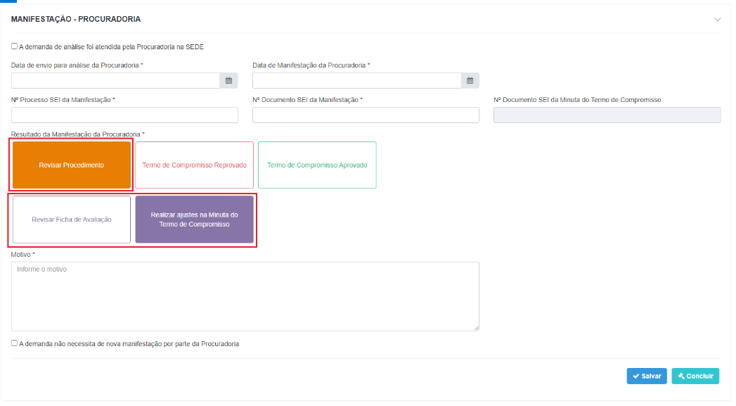

*Created with the Personal Edition of HelpNDoc:* [*Write EPub books for the iPad*](https://www.helpndoc.com/create-epub-ebooks)

*Parecer e Manifestação DEPAM*

No quadro "**Parecer e Manifestação DEPAM**" permite detalhar o parecer e manifestação DEPAM e apresentar os dados do Acordo.

* **Detalhamento de campo - Parecer e Manifestação DEPAM**
  + **Parecer**
    - **Documento gerado no SEI**: Campo que permite informar se o parecer foi gerado no SEI.
      * Check box
      * Padrão: Desmarcado.
      * Vide Regras Gerais.
    - **Preâmbulo**: Campo que permite informar o preâmbulo do parecer.
      * Campo Área de Texto
      * Hint: "Informe o preâmbulo"
      * Componente rich text para edição de texto
      * Sem limite de caracteres.
      * Campo obrigatório.
    - **Dos Fatos**: Campo que permite informar dos fatos do parecer.
      * Hint: "Informe dos fatos"
      * Componente rich text para edição de texto
      * Sem limite de caracteres.
      * Campo obrigatório.
    - **Recomendação**: Campo que permite informar a recomendação do parecer.
      * Hint: "Informe a recomendação"
      * Componente rich text para edição de texto
      * Sem limite de caracteres.
      * Campo obrigatório.
  + **Manifestação**
    - **Data de envio para análise do DEPAM**: Campo que apresenta a data e hora em que a manifestação por parte da Procuradoria foi concluída.
      * Máscara: DD/MM/AAAA às HH:MM
      * Campo somente leitura.
    - **Data de Manifestação do DEPAM**: Campo de autopreenchimento com data de conclusão da manifestação do DEPAM, e caso não haja manifestação concluída este campo deve aparecer vazio.
      * Máscara: DD/MM/AAAA às HH:MM
      * Campo somente leitura.
    - **Nº Documento SEI da Minuta do Termo de Compromisso**: Apresenta o número do documento do processo SEI da última Minuta do Termo de Compromisso gerada.
      * Campo numérico
      * Tamanho: 10
    - **Resultado da Manifestação do DEPAM**: Campo que permite selecionar o resultado da manifestação do DEPAM.
      * Opções: Recomendar Revisar Procedimento, Recomenda o Indeferimento da Minuta do Termo de Compromisso e Recomenda o Deferimento da Minuta do Termo de Compromisso.
      * Seleção única.
      * Campo obrigatório.
    - **Revisar Procedimento**: Campo que permite qual procedimento deve ser revisado a ser dado como recomendação da manifestação por parte do DEPAM no Acordo
      * Opções: Recomenda Revisar Ficha de Avaliação e Recomenda ajustes na Minuta do Termo de Compromisso..
      * Múltipla Seleção.
      * Campo obrigatório.
    - **Motivo**: Campo que permite informar o motivo para o qual está se solicitando ajustes na Minuta do Termo de Compromisso.
      * Tamanho: 8000 caracteres.
      * Campo obrigatório
    - **Auditoria**: Apresenta os dados de usuário, perfil, data e hora na qual foi realizada a ação de concluir.
  + **Ações**:
    - **Mostrar/Esconder**: Ao acionar esta opção, o sistema deverá apresentar ou esconder o bloco de informações presente em Parecer - DEPAM.
    - **Salvar**: Ao acionar esta opção, o sistema deverá salvar os dados preenchidos na base de dados sem realizar qualquer validação de campos obrigatórios.
    - **Visualizar/Imprimir**: Ao acionar esta opção, o sistema deverá disponibilizar para baixar o parecer do DEPAM.
    - **Concluir**: Ao acionar esta opção, o sistema deverá solicitar a confirmação da conclusão e ao confirmar, deverá ser alterada a Situação para Aguardando Manifestação da Procuradoria SEDE, apresentar o bloco de informações Manifestação - Procuradoria SEDE e não permitir a edição das informações do bloco Manifestação - DEPAM.
      * **Mensagem**: "Deseja realmente concluir a Manifestação?" (Sim/Não)
* **Regra - Parecer e Manifestação DEPAM**
  + Apenas os usuários com o perfil DEPAM e Administrador poderão editar as informações deste bloco.
  + A ação Visualizar deverá ter a sua nomenclatura alterada para Imprimir após ser realizada a ação Concluir.
  + Quando a nomenclatura da ação for Visualizar, o sistema deverá realizar a impressão conforme o layout presente em Visualizar Parecer.
  + Quando a nomenclatura da ação for Imprimir, o sistema deverá realizar a impressão conforme o layout presente em Imprimir Parecer.
  + O sistema deverá gerar um número para o Parecer no formato "PA<Sequencial>.<Ano>.<DEPAM>".
    - O <Sequencial> deverá iniciar em 00001 e ir sendo incrementado de um em um. Cada <Ano> deverá ter a sua própria sequência iniciando em 00001.
    - Ex: PA00001.2016.DEPAM, PA00001.2017.DEPAM, PA00001.2016.DEPAM.
  + Ao ser concluído o parecer, o sistema deverá gravar um arquivo com o que é gerado pela ação Imprimir no SEI, dentro do Processo SEI associado a Fiscalização do respectivo Julgamento, com a nomenclatura igual a Parecer DEPAM e o tipo igual a Parecer Técnico de código 191. Este documento deverá ser apresentado na árvore de documentos sendo o usuário aquele que fez a ação de concluir parecer.
  + Ao ser concluída a manifestação, o sistema deverá apresentar somente a ação Imprimir. As demais deverão ser suprimidas.
  + Ao selecionar a opção Revisar Procedimento no campo Posicionamento Reformulado, o sistema deverá apresentar as opções Revisar Ficha de Avaliação e Realizar ajustes na Minuta do Termo de Compromisso.
    - O sistema deve aceitar múltiplas seleções das opções supracitadas.
  + Ao selecionar a opção Revisar Ficha de Avaliação, o sistema deverá marcar a opção Realizar ajustes na Minuta do Termo de Compromisso, não podendo esta última ser desmarcada, salvo se a ação Revisar Ficha de Avaliação estiver desmarcada.
  + Ao concluir manifestação do DEPAM o sistema deverá encaminhar e-mail informando da pendência da Manifestação da Procuradoria SEDE informado da situação do Julgamento para todos os usuários com o perfil DEPAM, coordenação técnica e Superintendência da unidade e para a Autoridade Julgadora atribuída ao Julgamento.
    - **Assunto E-mail**: "[FISCALIS] Julgamento - Manifestação da Procuradoria SEDE".
    - **Mensagem E-mail**: "O seguinte Julgamento encontra-se com a situação pendente de manifestação por parte da Procuradoria SEDE: <UF da Unidade> - <Número Julgamento> - <Autoridade Julgadora>".
* **Tela - Parecer e Manifestação DEPAM**

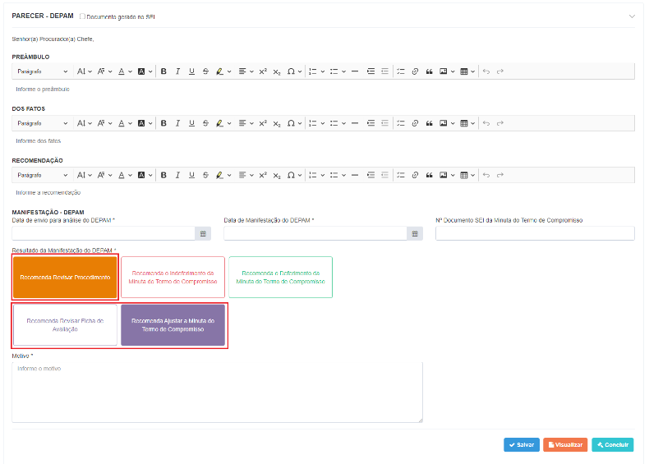

*Created with the Personal Edition of HelpNDoc:* [*Create help files for the Qt Help Framework*](https://www.helpndoc.com/feature-tour/create-help-files-for-the-qt-help-framework)

*Manifestação Procuradoria SEDE*

No quadro "**Manifestação Procuradoria SEDE**" permite detalhar uma manifestação Procuradoria SEDE e apresentar os dados do Acordo.

* **Detalhamento de campo - Manifestação Procuradoria SEDE**
  + **Data de Manifestação do DEPAM**: Campo que apresenta a data e hora atual do carregamento da página ou bloco.
    - Máscara: DD/MM/AAAA às HH:MM
    - Campo somente leitura.
  + **Resultado da Manifestação do DEPAM**: Apresenta o resultado da manifestação do DEPAM.
    - Opções: Recomendar Realizar ajustes na Minuta do Termo de Compromisso, Não Recomenda Termo de Compromisso e Recomenda Termo de Compromisso.
    - Campo obrigatório.
  + **Data de envio para análise da Procuradoria SEDE**: Campo que apresenta a data e hora em que a manifestação por parte do DEPAM foi concluída.
    - Máscara: DD/MM/AAAA às HH:MM
    - Campo somente leitura.
  + **Data de Manifestação da Procuradoria SEDE**: Campo que apresenta a data e hora atual do carregamento da página ou bloco.
    - Máscara: DD/MM/AAAA às HH:MM
    - Campo somente leitura.
  + **Nº Processo SEI da Manifestação**: Campo que permite informar o número do processo SEI da Manifestação da Procuradoria.
    - Máscara: 99999.999999/9999-99 ou 9999999.99999999/9999-99
    - Campo obrigatório.
  + **Nº Documento SEI da Manifestação**: Campo que permite informar o número do documento do processo SEI da Manifestação da Procuradoria.
    - Campo numérico
    - Tamanho: 10
  + **Nº Documento SEI da Minuta do Termo de Compromisso**: Apresenta o número do documento do processo SEI da última Minuta do Termo de Compromisso gerada.
    - Campo numérico
    - Tamanho: 10
  + **Resultado da Manifestação da Procuradoria SEDE**: Campo que permite selecionar o resultado da manifestação da Procuradoria SEDE.
    - **Opções**: Revisar Procedimento, Termo de Compromisso Reprovado e Termo de Compromisso Aprovado.
    - Seleção única
    - Campo obrigatório.
  + **Revisar procedimento**: Campo que permite selecionar qual procedimento deve ser revisado a ser dado como  manifestação por parte da Procuradoria SEDE no Acordo.
    - **Opções**: Revisar Ficha de Avaliação e Realizar ajustes na Minuta do Termo de Compromisso.
    - Múltipla seleção.
    - Campo obrigatório.
  + **Motivo**: Campo que permite informar o motivo para o qual está se solicitando ajustes na Minuta do Termo de Compromisso.
    - Tamanho: 8000 caracteres.
    - Campo obrigatório
    - Inicialmente deverá carregar a descrição do campo Motivo preenchido na Manifestação - DEPAM.
  + **A demanda não carece de nova manifestação por parte da Procuradoria**: Campo que permite informar se não necessita de nova manifestação por parte da Procuradoria.
    - Check box
    - Padrão: Desmarcado.
  + **Auditoria**: Apresenta os dados de usuário, perfil, data e hora na qual foi realizada a ação de concluir.
  + **Ações**:
    - **Mostrar/Esconder**: Ao acionar esta opção, o sistema deverá apresentar ou esconder o bloco de informações presente em Manifestação - Procuradoria.
    - **Salvar**: Ao acionar esta opção, o sistema deverá salvar os dados preenchidos na base de dados sem realizar qualquer validação de campos obrigatórios.
    - **Concluir**: Ao acionar esta opção, o sistema deverá solicitar a confirmação da conclusão e ao confirmar, deverá seguir o fluxo conforme regras de negócio.
      * **Mensagem**: "Deseja realmente concluir a Manifestação?" (Sim/Não)
* **Regra - Manifestação Procuradoria SEDE**
  + Apenas a Autoridade Julgadora associada ao respectivo Julgamento, os usuários com o perfil coordenação técnica da unidade, DEPAM e Administrador poderão editar as informações deste bloco.
  + Ao selecionar a opção Realizar ajustes na Minuta do Termo de Compromisso no campo Resultado da Manifestação da Procuradoria SEDE, o sistema deverá apresentar o campo Motivo.
  + Ao concluir a manifestação com o encaminhamento igual a Revisar Ficha de Avaliação:
    - O sistema deverá permanecer na Fase atual, alterar a Situação para Aguardando Revisão da Ficha de Avaliação, cancelar a Ficha de Avaliação atual da Fiscalização associada ao Julgamento e encaminhar e-mail para os usuários ativos com o perfil Coordenação Técnica da respectiva Unidade do Julgamento.
      * Assunto E-mail: "[FISCALIS] Julgamento - Julgamento AI - Revisar Ficha de Avaliação".
      * Mensagem E-mail: "O seguinte Julgamento encontra-se para revisão da ficha de avaliação: <UF da Unidade> - <Número Julgamento> - <Autoridade Julgadora>.
  + O sistema deverá aguardar a conclusão da nova ficha de avaliação, que ao ser realizada, deverá alterar a Situação para Aguardando Análise da Ficha de Avaliação e encaminhar e-mail para a Autoridade Julgadora e os usuários ativos com o perfil Coordenação Técnica da respectiva Unidade do Julgamento.
    - * Assunto E-mail: "[FISCALIS] Julgamento - Julgamento AI - Aguardando Análise da Ficha de Avaliação".
      * Mensagem E-mail: "O seguinte Julgamento encontra-se para análise da ficha de avaliação: <UF da Unidade> - <Número Julgamento> - <Autoridade Julgadora>.
  + Caso o usuário selecione as duas opções Revisar Ficha de Avaliação e Realizar ajustes na Minuta do Termo de Compromisso, o sistema deverá alterar efetuar as regras citadas para a revisão da ficha de avaliação, porém para o reajuste da minuta do termo de compromisso, o sistema deverá apenas apresentar o bloco de informações Manifestação da Procuradoria sem possibilidade de edição e habilitar para edição o bloco de informações Minuta do Termo de Compromisso - Coordenação Técnica para os respectivos perfis/usuários, para que uma nova minuta seja feita e encaminhar e-mail informando da solicitação de reajuste do Termo de Compromisso conforme já implementado.
    - O sistema apenas poderá permitir a conclusão de uma nova minuta, caso haja ficha de avaliação concluída.
  + Ao selecionar a opção Revisar Ficha de Avaliação, o sistema deverá marcar a opção Realizar ajustes na Minuta do Termo de Compromisso, não podendo esta última ser desmarcada, salvo se a ação Revisar Ficha de Avaliação estiver desmarcada.
  + Ao ser concluída a manifestação, o sistema deverá suprimir todas as ações.
  + O campo Motivo apenas deverá ser apresentado se no campo Resultado da Manifestação da Procuradoria SEDE estiver sido selecionada a a opção Realizar ajustes na Minuta do Termo de Compromisso.
  + Ao selecionar o campo A demanda não necessita de nova manifestação por parte da Procuradoria, quando o sistema retornar a aba de Acordo devido a uma revisão de procedimento, o sistema não deverá solicitar o preenchimento/atualização da manifestação da procuradoria, tendo o sistema que manter a última utilizada de forma automática.
* **Tela - Manifestação Procuradoria SEDE**

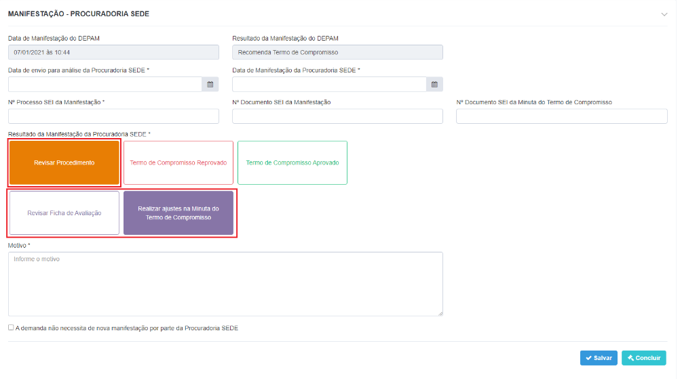

*Created with the Personal Edition of HelpNDoc:* [*Free Qt Help documentation generator*](https://www.helpndoc.com)

*Convocatória de Assinatura do Termo de Compromisso*

No quadro "**Convocatória de Assinatura do Termo de Compromisso**" permite detalhar o Convocatória de Assinatura do Termo de Compromisso e apresentar os dados do Acordo.

* **Detalhamento de campo - Convocatória de Assinatura do Termo de Compromisso**
  + **Forma de Envio**: Campo que permite informar a forma de envio da convocatória.
    - Seleção única.
    - Campo obrigatório.
    - Opções: Envio por AR, Publicação por Edital e Entregue em mãos.
  + **Data de Envio**: Campo que permite informar a data de envio da convocatória.
    - Máscara: DD/MM/AAAA
    - Calendário para seleção da data.
    - Campo obrigatório.
  + **Data de Ciência**: Campo que permite informar a data de ciência da convocatória.
    - Máscara: DD/MM/AAAA
    - Calendário para seleção da data.
    - Campo não obrigatório.
  + **Prazo Assinatura TC**: Campo que permite informar a data do prazo final para assinatura do termo de compromisso.
    - Máscara: DD/MM/AAAA
    - Calendário para seleção da data.
    - Campo obrigatório.
  + **Tabela**
    - **Forma de Envio**: Apresenta a forma de envio da convocatória.
    - **Data de Envio**: Apresenta a data de envio da convocatória.
    - **Data de Ciência**: Apresenta a data de ciência da convocatória.
    - **Prazo Assinatura TC**: Apresenta a data do prazo final de assinatura do termo de compromisso.
  + **Ações**:
    - **Adicionar Forma de Envio**: Ao acionar esta opção, o sistema deverá adicionar os dados informados na tabela.
    - **Alterar Forma de Envio**: Ao selecionar um registro, o sistema deverá carregar as informações do registro nos campos para ser editado.
    - **Remover Forma de Envio**: Ao acionar esta opção, o sistema deverá confirmar a exclusão e ao ser confirmado, deverá remover o registro da tabela.
      * **Mensagem**: "Deseja realmente remover a forma de envio?" (Sim/Não)
* **Regra - Convocatória de Assinatura do Termo de Compromisso**
  + Ao selecionar a Forma de Envio igual a Publicação por Edital ou Entregue em mãos, o sistema deverá auto-preencher e bloquear o campo Data de Ciência e apresentar no campo a mesma data informada no campo Data de Envio.
  + Ao informar ao menos uma forma de envio, no qual nenhuma possui data de ciência, o sistema deverá alterar a situação para Aguardando Assinatura do Termo de Compromisso.
    - Caso seja removido os registros de forma de envio, então o sistema deverá retornar a situação para Aguardando Convocatória de Assinatura do TC.
  + Ao informar ao menos uma forma de envio com data de ciência, o sistema deverá alterar a situação para Aguardando Assinatura do Termo de Compromisso e informar no cabeçalho o campo Prazo a data igual a data mais recente informada para Data de Ciência somando o prazo preenchido na convocatória para assinatura do termo de compromisso em dias corridos (a serem contados a partir do dia seguinte à data de ciência.
    - Caso seja removido todos os registros de forma de envio com data de ciência, então o sistema deverá retornar para a situação Aguardando Assinatura do Termo de Compromisso.
  + O sistema deverá sempre atualizar o campo Prazo no cabeçalho do sistema, para a maior data apresentada no campo Prazo Assinatura TC dentre os registros apresentados. Caso todos os registros sejam excluídos, o sistema deverá deixar o campo Prazo em branco.
* **Regra Gerais - Convocatória de Assinatura do Termo de Compromisso**
  + A aba Acordo deverá estar disponível para edição conforme definido por regra para cada bloco apresentado e qualquer usuário com o perfil Administrador. Aos demais, a aba será somente de visualização.
  + Caso seja incluído um documento do tipo Termo de Compromisso Assinado, o sistema deverá apresentar a aba Encerramento, alterar a Fase para Encerramento, a Situação para Termo de Compromisso Assinado e desabilitar para edição a aba Acordo.
  + Caso seja removido o documento do tipo Termo de Compromisso, o sistema não deverá apresentar as abas subsequentes a aba Acordo, retornar a Fase para Acordo e,
    - Caso o Valor da Multa seja igual ou superior a R$ 50.000,00 (cinquenta mil reais), a Situação deverá ser alterada para Aguardando Manifestação Procuradoria SEDE, habilitar para edição o bloco Manifestação do DEPAM e Manifestação - Procuradoria SEDE e não apresentar os blocos subsequentes na aba Acordo.
    - Caso o Valor da Multa seja menor que R$ 50.000,00 (cinquenta mil reais), a Situação deverá ser alterada para Aguardando Manifestação Procuradoria, habilitar para edição o bloco Manifestação - Procuradoria e não apresentar os blocos subsequentes na aba Acordo.
  + Caso seja removido o documento do tipo Parecer DEPAM, o sistema não deverá apresentar as abas subsequentes a aba Acordo, retornar a Fase para Acordo, a Situação igual a Aguardando Parecer DEPAM, habilitar para edição o bloco Parecer - DEPAM e não apresentar os blocos subsequentes na aba Acordo.
  + Caso seja removido o documento do tipo Manifestação Procuradoria, o sistema não deverá apresentar as abas subsequentes a aba Acordo, retornar a Fase para Acordo, a Situação igual a Aguardando Manifestação Procuradoria, habilitar para edição o bloco Manifestação - Procuradoria e não apresentar os blocos subsequentes na aba Acordo.
  + Caso seja removido o documento do tipo Minuta Termo de Compromisso, o sistema não deverá apresentar as abas subsequentes a aba Acordo, retornar a Fase para Acordo, a Situação igual a Aguardando Minuta do TC, habilitar para edição o bloco Minuta do Termo de Compromisso - Coordenação Técnica e não apresentar os blocos subsequentes na aba Acordo.
  + Caso seja removido o documento do tipo Parecer Coordenação Técnica, o sistema não deverá apresentar as abas subsequentes a aba Acordo, retornar a Fase para Acordo, a Situação igual a Aguardando Parecer Coordenação Técnica, habilitar para edição o bloco Parecer - Coordenação Técnica e não apresentar os blocos subsequentes na aba Acordo.
  + Caso seja removido o documento do tipo Parecer Autoridade Julgadora, o sistema não deverá apresentar as abas subsequentes a aba Acordo, retornar a Fase para Acordo, a Situação igual a Análise do Pedido de Acordo, habilitar para edição os blocos Análise do Pedido de Acordo - Autoridade Julgadora e Parecer - Autoridade Julgadora e não apresentar os blocos subsequentes na aba Acordo.
  + O sistema não deverá permitir a exclusão de documentos que subsidiam o preenchimento de outra etapa do fluxo, caso a etapa posterior já tenha sido concluída.
  + O sistema deverá executar uma rotina à 00:00 (zero horas), onde o mesma irá conferir todos os julgamentos na Fase para Acordo e a Situação igual a Aguardando Assinatura Termo de Compromisso + e caso a data atual seja maior que a data apresentada no campo +Prazo, o sistema deverá alterar o registro para a Fase igual a Julgamento do AI, a situação igual a Aguardando Julgamento e desabilitar a edição de qualquer informação na aba Acordo.
  + Caso seja incluído um documento do tipo Solicitação de Prorrogação de Prazo, o sistema deverá encaminhar a solicitação para o dashboard SOLICITAÇÃO de dilação de prazo para Julgamentos como descrição do Documento igual a Assinatura do Termo de Compromisso, e caso aprovada, o sistema deverá realizar a prorrogação do prazo do campo Prazo conforme a quantidade de dias informado no cadastro do documento através do campo Prorrogação (em dias). Se a solicitação de prorrogação de prazo for solicitada quando já transformada na Fase for +Julgamento da AI e a Situação igual a Aguardando Julgamento, o sistema deverá realizar a prorrogação do prazo, retornar para a Fase Acordo com a Situação igual a Aguardando Assinatura do Termo de Compromisso, não apresentar as abas subsequentes a aba Acordo e habilitar para edição o bloco Convocatória de Assinatura do Termo de Compromisso - Formas de Envio na aba Acordo. Caso não aprovada, o sistema deverá prosseguir para a Fase for Julgamento da AI e a Situação igual a Aguardando Julgamento.
  + O componente rich text para edição de texto deverá ser as seguintes funcionalidades:
    - Remover Formatação, Negrito, Itálico, Sublinhado, Tachado, Subscrito, Sobrescrito, Alterar o texto para MAIÚSCULAS, Alterar o texto para minúsculas, Recortar, Copiar, Colar, Colar como Texto sem Formatação, Desfazer, Refazer, Mostrar blocos de código, Inserir Caractere Especial, Lista Numerada, Lista sem números, Diminuir Recuo, Aumentar Recuo, Imagem, Tabela e Inserir um Link.
    - Todos os campos de área de texto que possuam o componente, deverão ter como padrão a cor da fonte igual a Preto, o tamanho igual a 12 e a família da fonte igual a Calibri.
  + Quando o campo Documento gerado no SEI for marcado, o sistema deverá remover todos os campos do bloco presente no documento no SEI e adicionar os campos Nº Processo SEI da Manifestação, Nº Documento SEI da Manifestação e Data Documento SEI da Manifestação, conforme especificações e protótipos abaixo e deverá remover a ação Visualizar do respectivo bloco.
    - **Nº Processo SEI do Documento**: Campo que permite informar o número do processo SEI.
      * Máscara: 99999.999999/9999-99 ou 9999999.99999999/9999-99
      * Campo obrigatório.
    - **Nº Documento SEI**: Campo que permite informar o número do documento do processo SEI.
      * Campo numérico
      * Tamanho: 10
    - **Data Documento SEI**: Campo que permite informar a data do documento do processo SEI.
      * Máscara: DD/MM/AAAA
      * Opção de calendário.
      * Campo obrigatório.
* **Tela - Convocatória de Assinatura do Termo de Compromisso**

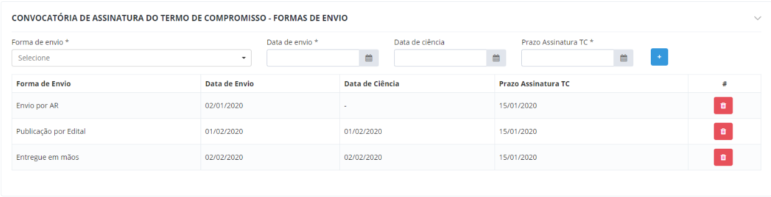

*Created with the Personal Edition of HelpNDoc:* [*Full-featured EPub generator*](https://www.helpndoc.com/create-epub-ebooks)

*Detalhamento - Julgamento do AI*

A aba "**Julgamento do AI**" permite detalhar um Julgamento e apresentar a aba Julgamento AI.

* **Detalhamento do campo - Julgamento do AI**
  + **Cabeçalho**
    - **Julgamento Nº**: Apresenta o número do julgamento.
      * Máscara: J99999.XX.AAAA
    - **Nº Fiscalização**: Apresenta o número da fiscalização relacionado ao julgamento.
      * Máscara: F99999.XX.AAAA
    - **Fiscal**: Apresenta o nome do Fiscal que cadastrou o Auto de Infração no qual o Julgamento é baseado.
    - **Data/Hora Fiscalização**: Apresenta a data e hora da fiscalização
      * Máscara: DD/MM/AAAA HH:MM
    - **Nº Auto de Infração**: Apresenta o número do auto de infração no qual foi gerado o julgamento.
      * Máscara: A99999.XX.AAAA
    - **Autuado**: Apresenta o nome do Autuado presente no Auto de Infração.
    - **Nº Processo SEI**: Apresenta o número do processo SEI presente na Fiscalização relacionada ao Auto de Infração do Julgamento.
      * Máscara: 99999.999999/9999-99 ou 9999999.99999999/9999-99
    - **Autoridade Julgadora**: Apresenta o nome da Autoridade Julgadora atribuída ao respectivo Julgamento.
    - **Julgamento AI**: Apresenta o resultado do Julgamento do AI, caso exista.
    - **Fase**: Apresenta a descrição da fase do Julgamento.
    - **Situação**: Apresenta a situação da fase do Julgamento.
    - **Prazo**: Apresenta a data final para o cumprimento de alguma etapa conforme a fase e situação do Julgamento.
  + **Ações**:
    - **Árvore de Documentos**: Ao acionar esta opção, o sistema deverá apresentar a modal da Árvore de Documentos.
    - **Incluir Documento**: Ao acionar esta opção, o sistema deverá apresentar a modal de Inclusão de Documento.
    - **Voltar**: Ao acionar esta opção, o sistema direciona o usuário para a tela de pesquisar Julgamento.
* **Regras Gerais - Julgamento do AI**
  + A aba Julgamento deverá estar disponível para edição conforme definido por regra para cada bloco apresentado e qualquer usuário com o perfil Administrador. Aos demais, a aba será somente de visualização.
  + Caso seja removido o documento do tipo Notificação de Penalidade, o sistema não deverá apresentar as abas subsequentes a aba Julgamento, retornar a Fase para Julgamento, a Situação igual a Aguardando Notificação de Penalidade, habilitar para edição o bloco Notificação de Penalidade e não apresentar os blocos subsequentes na aba Julgamento AI.
  + Caso seja removido o documento do tipo Relatório de Julgamento, o sistema não deverá apresentar as abas subsequentes a aba Julgamento, retornar a Fase para Julgamento, a Situação igual a Aguardando Julgamento, habilitar para edição os blocos Julgamento AI, Julgamento e Encaminhamento, e não apresentar os blocos subsequentes na aba Julgamento AI.
  + O sistema deverá executar uma rotina as 00:00 (zero) hora, onde a mesma irá conferir todos os julgamentos na Fase para Julgamento e a Situação igual a Aguardando Recursos e caso a data atual seja maior que a data apresentada no campo Prazo, o sistema deverá alterar o registro para a Fase igual a Encerramento, a situação igual a Termo de Compromisso Assinado e desabilitar a edição de qualquer informação na aba Julgamento AI.
  + Caso seja incluído um documento do tipo Solicitação de Prorrogação de Prazo para apresentação de propositura de termo de compromisso e Prorrogação de Prazo para apresentação de defesa , o sistema deverá aguardar a autorização do superintendente via dashboard.
    - Se o superintendente indeferir a solicitação de prorrogação de prazo (ambos os tipos), o sistema deverá registrar na árvore de documentos o status de “indeferido” para o documento”, não alterar o prazo no contador e seguir o fluxo previsto.
    - Se o superintendente deferir a solicitação de prorrogação de prazo (ambos os tipos), o sistema deverá registrar na árvore de documentos o status de “deferido” para o documento”, atualizar o prazo no contador de e seguir o fluxo previsto.
  + Caso seja incluído um documento do tipo Recurso - 1ª Instância, o sistema deverá alterar o registro para a Fase Recursos, a Situação igual a Aguardando Parecer Autoridade Julgadora, apresentar a aba Recursos, apresentar a subaba 1ª Instância e habilitar para edição os blocos Recurso, Parecer - Autoridade Julgadora e Manifestação do Recurso da 1ª Instância - Autoridade Julgadora na subaba 1ª Instância.
  + O componente rich text para edição de texto deverá ser as seguintes funcionalidades:
    - Remover Formatação, Negrito, Itálico, Sublinhado, Tachado, Subscrito, Sobrescrito, Alterar o texto para MAIÚSCULAS, Alterar o texto para minúsculas, Recortar, Copiar, Colar, Colar como Texto sem Formatação, Desfazer, Refazer, Mostrar blocos de código, Inserir Caractere Especial, Lista Numerada, Lista sem números, Diminuir Recuo, Aumentar Recuo, Imagem, Tabela e Inserir um Link.
    - Todos os campos de área de texto que possuam o componente, deverão ter como padrão a cor da fonte igual a Preto, o tamanho igual a 12 e a família da fonte igual a Calibri.
  + O sistema deverá permitir que possa ser incluído o documento do tipo Pedido de Acordo até o momento antes de que seja concluído o relatório de julgamento por parte da Autoridade Julgadora.
    - Caso seja incluído o documento do tipo Pedido de Acordo antes de que seja concluído o relatório de julgamento, o sistema deverá congelar a aba Julgamento do AI, deixando-a apenas para visualização, habilitar a aba acordo e seguir o fluxo previsto para esta aba.
    - Caso seja incluído o documento do tipo Pedido de Acordo antes de que seja concluído o relatório de julgamento e o mesmo seja negado por parte do superintendente (acordo), não seja juntado o documento Termo de compromisso anisado na árvore de documentos dentro do prazo previsto na convocatória para assinatura do Termo de Compromisso ou não seja cumprido (encerramento), o sistema deverá descongelar a aba Julgamento do AI, e seguir o fluxo previsto para esta aba.
  + Quando o campo Documento gerado no SEI for marcado, o sistema deverá remover todos os campos do bloco presente no documento no SEI e adicionar os campos Nº Processo SEI da Manifestação, Nº Documento SEI da Manifestação e Data Documento SEI da Manifestação, conforme especificações e protótipos abaixo e deverá remover a ação Visualizar do respectivo bloco.
    - Nº Processo SEI do Documento: Campo que permite informar o número do processo SEI.
      * Máscara: 99999.999999/9999-99 ou 9999999.99999999/9999-99
      * Campo obrigatório.
    - Nº Documento SEI: Campo que permite informar o número do documento do processo SEI.
      * Campo numérico
      * Tamanho: 10
    - Data Documento SEI: Campo que permite informar a data do documento do processo SEI.
      * Máscara: DD/MM/AAAA
      * Opção de calendário.
      * Campo obrigatório.
  + Ao concluir a manifestação com o encaminhamento igual a Revisar Ficha de Avaliação:
    - O sistema deverá permanecer na Fase atual, alterar a Situação para Aguardando Revisão da Ficha de Avaliação, cancelar a Ficha de Avaliação atual da Fiscalização associada ao Julgamento e encaminhar e-mail para os fiscais da Fiscalização e os usuários ativos com o perfil Coordenação Técnica da respectiva Unidade do Julgamento.
      * Assunto E-mail: "[FISCALIS] Julgamento - Julgamento AI - Revisar Ficha de Avaliação".
      * Mensagem E-mail: "O seguinte Julgamento encontra-se para revisão da ficha de avaliação: <UF da Unidade> - <Número Julgamento> - <Autoridade Julgadora>
    - O sistema deverá aguardar a conclusão da nova ficha de avaliação, que ao ser realizada, deverá alterar a Situação para Aguardando Análise da Ficha de Avaliação e encaminhar e-mail para a Autoridade Julgadora e os usuários ativos com o perfil Coordenação Técnica da respectiva Unidade do Julgamento.
      * Assunto E-mail: "[FISCALIS] Julgamento - Julgamento AI - Aguardando Análise da Ficha de Avaliação".
      * Mensagem E-mail: "O seguinte Julgamento encontra-se para análise da ficha de avaliação: <UF da Unidade> - <Número Julgamento> - <Autoridade Julgadora>
  + Julgamento - Julgamento AI - Julgamento

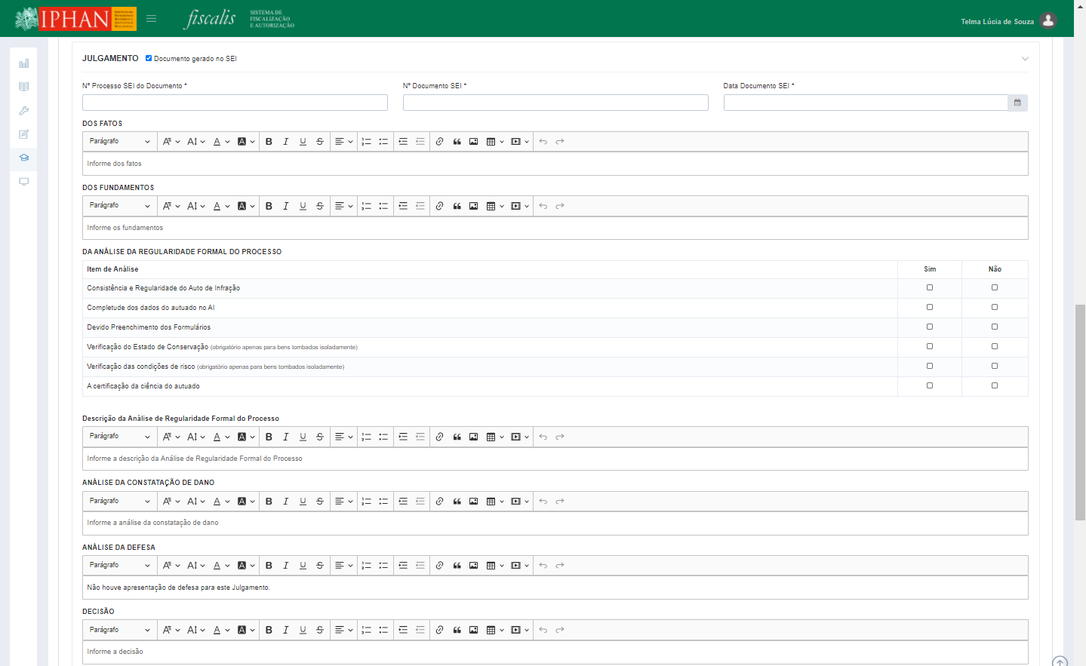

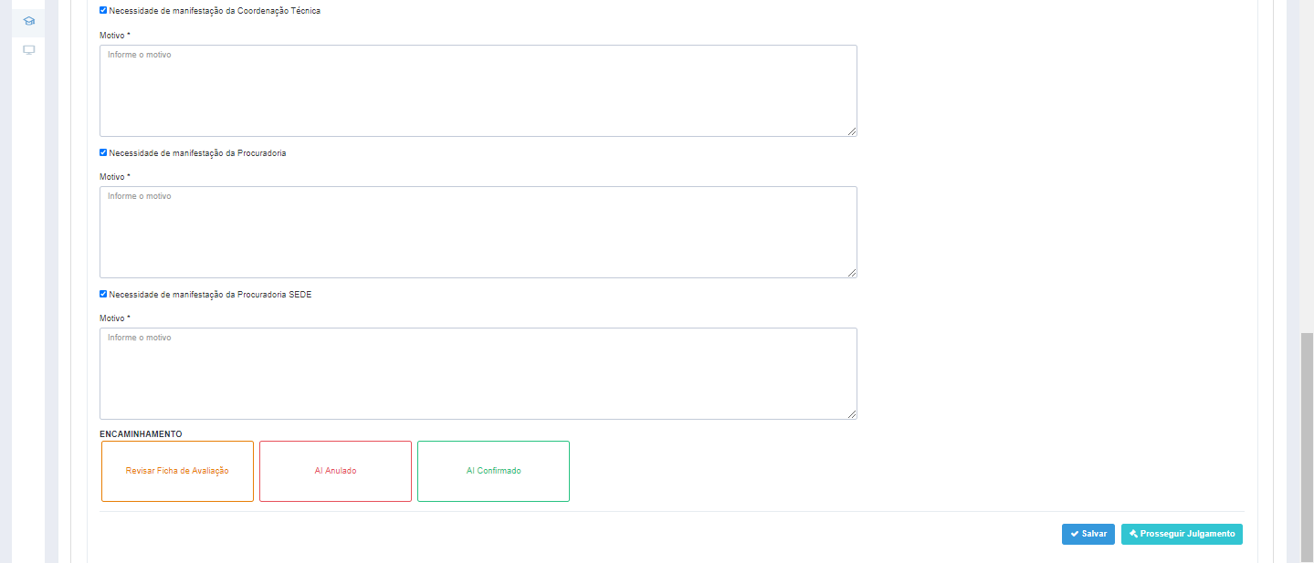

* + **Julgamento - Julgamento AI - Notificação de Penalidade**

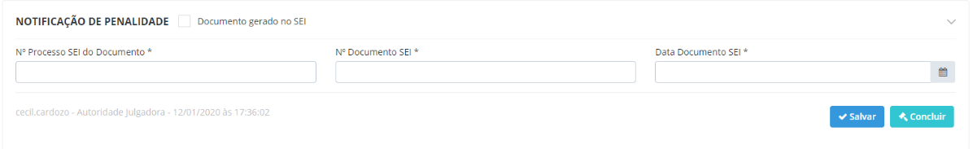

* **Tela - Julgamento do AI**

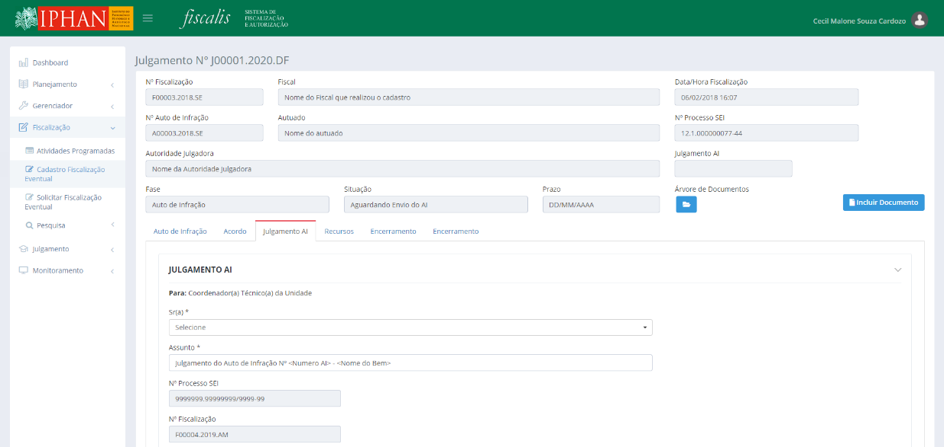

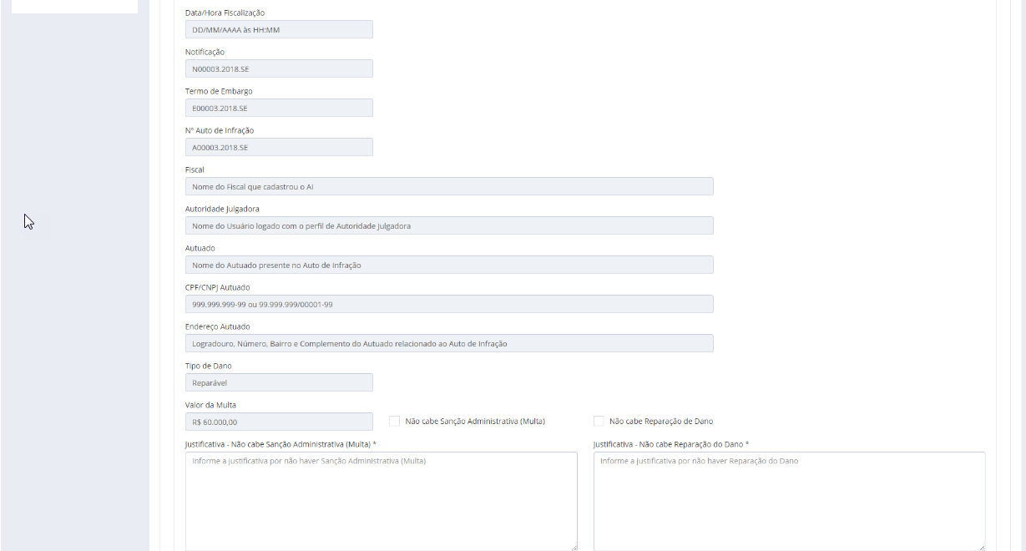





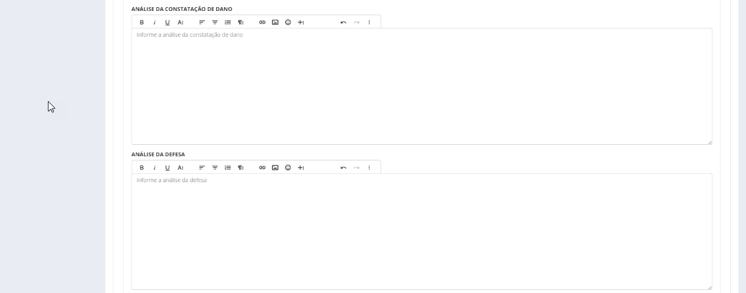

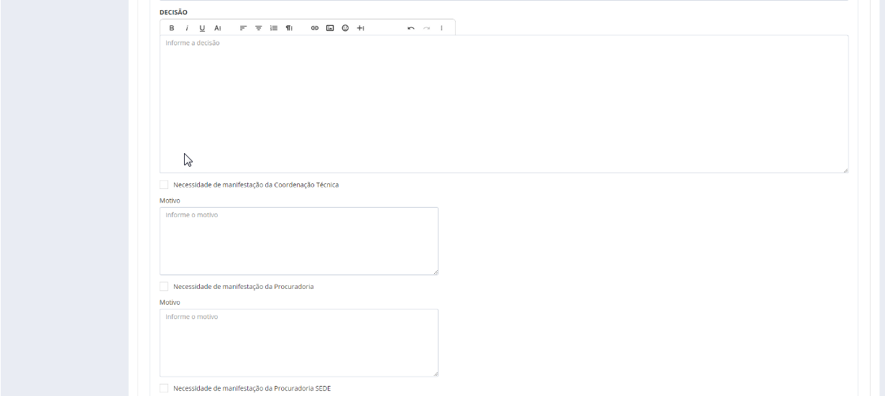

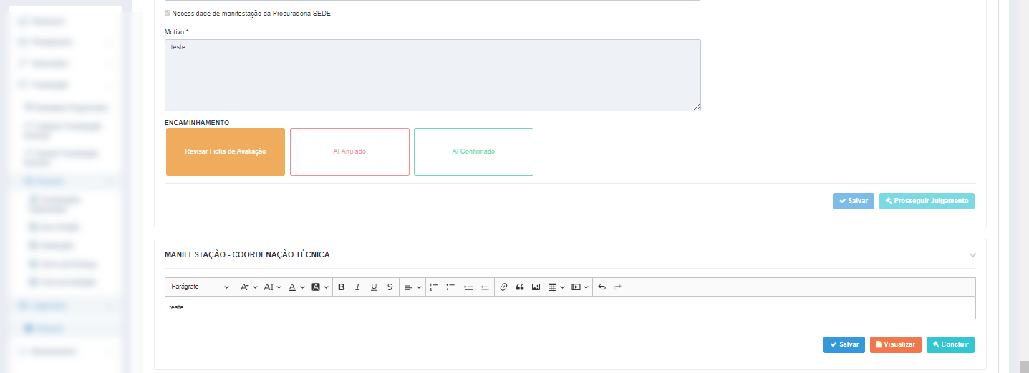

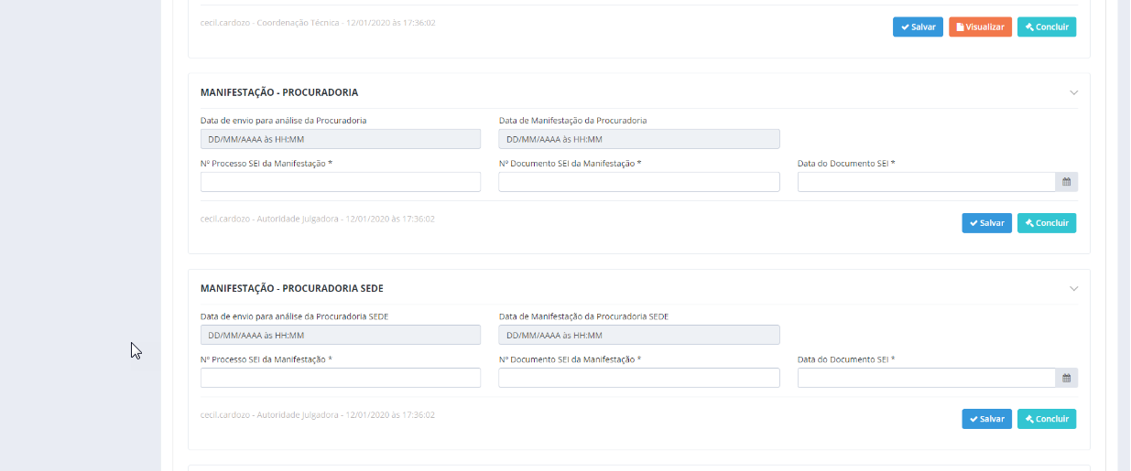

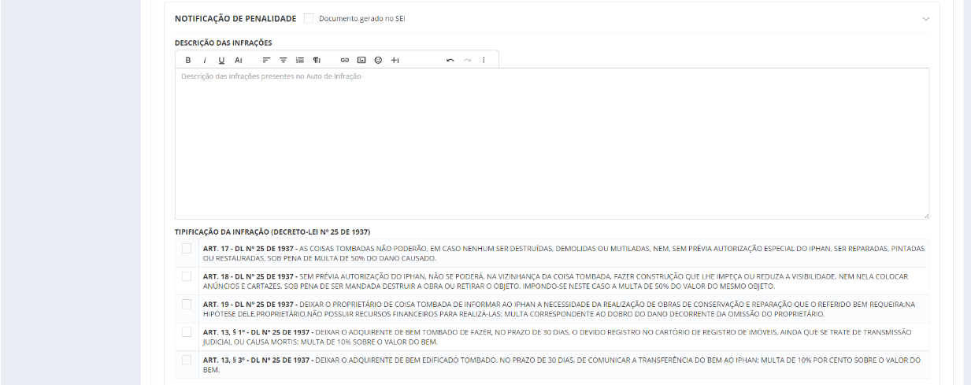

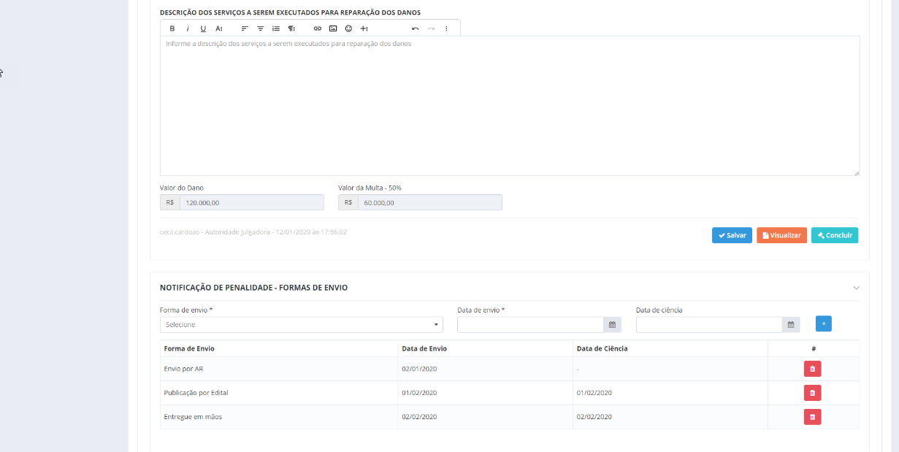



*Created with the Personal Edition of HelpNDoc:* [*Create HTML Help, DOC, PDF and print manuals from 1 single source*](https://www.helpndoc.com/help-authoring-tool)

*Julgamento AI*

A aba "**Julgamento do AI**", na janela "**Julgamento AI**" permite detalhar um Julgamento e apresentar os dados da janela **Julgamento AI**.

* **Detalhamento do campo - Julgamento do AI**
  + **Julgamento AI**
    - **Para**: Campo que apresenta a descrição Coordenador(a) Técnico(a) da Unidade. Campo somente leitura.
    - **Sr(a)**: Campo que permite selecionar um usuário do sistema que tenha o perfil Coordenador Técnico na Unidade do Julgamento. Seleção única. Auto-completar. Campo obrigatório.
      * Opções: Todos os usuários ativos com o perfil Coordenação Técnica da respectiva Unidade do Julgamento.
    - **Assunto**: Campo que permite informar o assunto da análise do pedido de acordo. Tamanho: 200
      * Campo obrigatório
      * Valor padrão: "Julgamento do Auto de Infração Nº <Numero AI> - <Nome do Bem>"
    - **Nº Processo SEI**: Apresenta o número do processo SEI presente na Fiscalização relacionada ao Auto de Infração do Julgamento.
      * Máscara: 99999.999999/9999-99 ou 9999999.99999999/9999-99
      * Campo somente leitura.
    - **Nº Fiscalização**: Apresenta o número da fiscalização relacionado ao julgamento.
      * Máscara: F99999.XX.AAAA
      * Campo somente leitura.
    - **Data/Hora Fiscalização**: Apresenta a data e hora da fiscalização
      * Máscara: DD/MM/AAAA HH:MM
      * Campo somente leitura.
    - **Nº Auto de Infração**: Apresenta o número do auto de infração no qual foi gerado o julgamento.
      * Máscara: A99999.XX.AAAA
      * Campo somente leitura.
    - **Fiscal**: Apresenta o nome do Fiscal que cadastrou o Auto de Infração no qual o Julgamento é baseado.
      * Campo somente leitura.
    - **Autoridade Julgadora**: Apresenta o nome da Autoridade Julgadora atribuída ao respectivo Julgamento.
      * Campo somente leitura.
    - **Autuado**: Apresenta o nome do Autuado presente no Auto de Infração.
      * Campo somente leitura.
    - **CPF/CNPJ Autuado**: Apresenta o CPF ou CPNJ do Autuado presente no Auto de Infração.
      * Campo somente leitura.
    - **Endereço Autuado**: Apresenta o endereço completo do Autuado presente no Auto de Infração.
      * Campo somente leitura.
    - **Tipo de Dano**: Apresenta o tipo de dano preenchido na fiscalização (reparável / irreparável).
      * Campo somente leitura.
    - **Valor da Multa**: Apresenta o valor da multa calculada na Ficha de Avaliação da Fiscalização relacionada ao Auto de Infração do Julgamento.
      * Campo Decimal, com 9 casas inteiras e 2 decimais.
      * Campo somente leitura.
    - **Não cabe Sanção Administrativa (Multa)**: Campo que permite informar se o Julgamento não possuirá sanção administrativa (Multa)
      * Check box
      * Padrão: Desmarcado
    - **Não cabe Reparação de Dano**: Campo que permite informar se o Julgamento não possuirá reparação de dano
      * Campo somente leitura.
    - **Justificativa para não aplicação de Sanção Administrativa (Multa)**: Campo que permite informar a justificativa para não aplicação de sanção administrativa (Multa).
      * Campo área de texto.
      * Sem limite de caracteres.
      * Campo obrigatório.
    - **Justificativa para não Reparação de Dano**: Campo que permite informar a justificativa para não reparação de dano.
      * Campo área de texto.
      * Sem limite de caracteres.
      * Campo obrigatório.
    - **Síntese dos documentos juntados na árvore de documentos (Campo somente leitura)**
      * **Tipo do Documento**: Apresenta a descrição do tipo do documento anexado ao Julgamento.
      * **Nº Processo SEI**: Apresenta o número do processo SEI do documento anexado ao Julgamento.
      * **Nº Documento SEI**: Apresenta o número do documento SEI do processo SEI do documento anexado ao Julgamento.
  + **Ações**:
    - **Mostrar/Esconder**: Ao acionar esta opção, o sistema deverá apresentar ou esconder o bloco de informações presente em Julgamento AI.
* **Regras - Julgamento do AI**
  + Apenas a Autoridade Julgadora associada ao respectivo Julgamento e usuários com perfil Administrador poderão editar as informações deste bloco.
  + Quando a ficha de avaliação não estiver concluída no campo valor da multa deve aparecer a mensagem "Ficha de Avaliação Pendente".
  + O sistema deverá apresentar o campo Justificativa para não aplicação de Sanção Administrativa (Multa) somente quando o campo Não cabe Sanção Administrativa (Multa) estiver marcado.
  + O sistema deverá apresentar o campo Justificativa para não Reparação de Dano somente quando o campo Não cabe Reparação de Dano estiver marcado.
  + Quando o campo Não cabe Sanção Administrativa (Multa) estiver marcado, o sistema deverá apresentar a nomenclatura Não se aplica no campo Valor da Multa, não apresentar os campos Valor do Dano e Valor da Multa em Notificação de Penalidade e não precisar ter a Ficha de Avaliação preenchida de forma obrigatório para dar seguimento ao fluxo do Julgamento.
  + Quando o campo +Não cabe Reparação de Dano+ estiver marcado, o sistema não deve apresentar o campo Descrição dos serviços a serem executados para reparação do dano na Notificação de Penalidade.
* **Tela - Julgamento do AI**

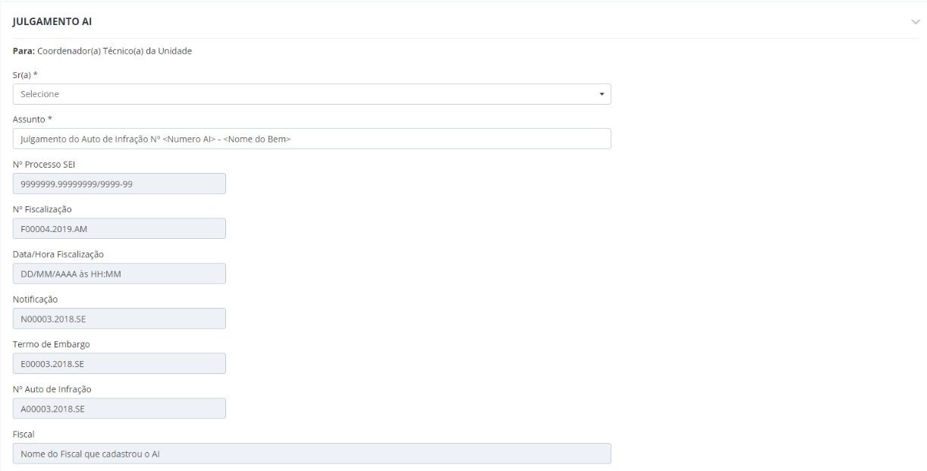

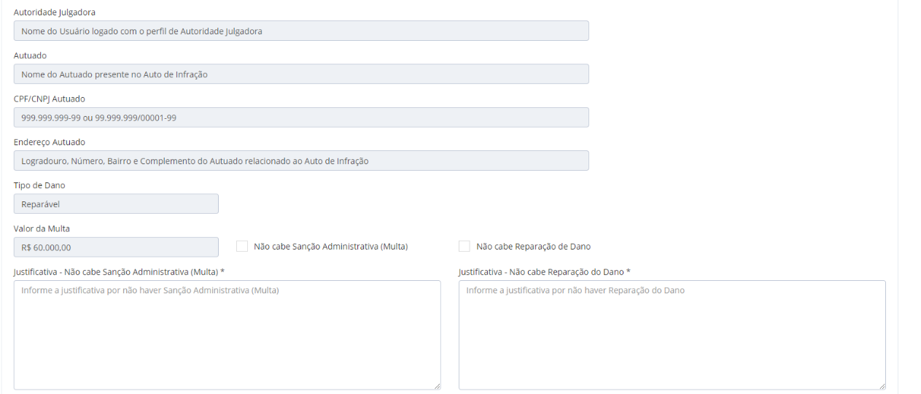

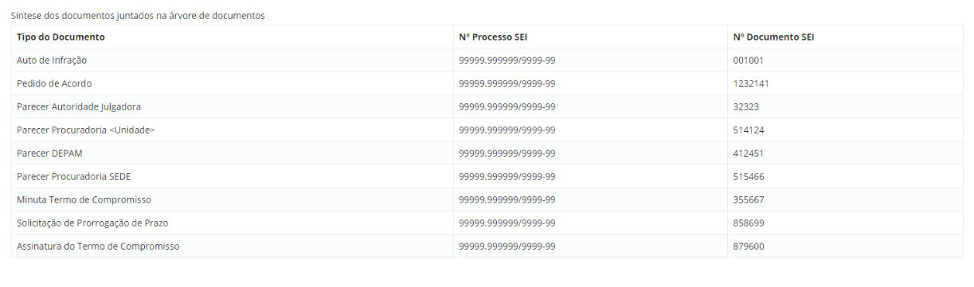

*Created with the Personal Edition of HelpNDoc:* [*Easy EPub and documentation editor*](https://www.helpndoc.com)

*Julgamento*

A aba "**Julgamento do AI**", na janela "**Julgamento**" permite detalhar um Julgamento e apresentar os dados da janela **Julgamento**.

* **Detalhamento do campo - Julgamento**
  + Julgamento do AI
    - Documento gerado no SEI: Campo que permite informar se o parecer foi gerado no SEI.
      * Check box
      * Padrão: Desmarcado.
      * Vide Regras Gerais.
    - Dos Fatos: Campo que permite informar dos fatos do julgamento do auto de infração.
      * Hint: "Informe dos fatos"
      * Componente rich text para edição de texto
      * Sem limite de caracteres.
      * Campo obrigatório.
    - Dos Fundamentos: Campo que permite informar os fundamentos do julgamento do auto de infração.
      * Campo Área de Texto
      * Hint: "Informe os fundamentos"
      * Componente rich text para edição de texto
      * Sem limite de caracteres.
      * Campo obrigatório.
    - Da Análise da Regularidade Formal do Processo: Campo que apresenta uma lista de itens para análise para seleção se foram ou não objetivados.
      * Campo obrigatório a seleção de todos os itens.
      * Apenas é possível selecionar a opção Sim ou a opção Não.
    - Descrição da Análise de Regularidade Formal do Processo: Campo que permite informar a descrição do objeto de análise.
      * Hint: "Informe a descrição da Análise de Regularidade Formal do Processo"
      * Componente rich text para edição de texto
      * Sem limite de caracteres.
      * Campo não obrigatório.
    - Análise da Constatação de Dano: Campo que permite informar a análise da constatação de dano.
      * Hint: "Informe a análise da constatação de dano"
      * Componente rich text para edição de texto
      * Sem limite de caracteres.
      * Campo obrigatório.
    - Análise da Defesa: Campo que permite informar a análise da defesa, caso tenha sido apresentada.
      * Hint: "Informe a análise da defesa"
      * Componente rich text para edição de texto
      * Sem limite de caracteres.
      * Campo não obrigatório.
    - Decisão: Campo que permite informar a decisão do julgamento do auto de infração.
      * Hint: "Informe a decisão"
      * Componente rich text para edição de texto
      * Sem limite de caracteres.
      * Campo obrigatório.
    - Necessidade de manifestação da Coordenação Técnica: Campo que permite informar se há a necessidade de manifestação da Coordenação Técnica.
      * Check box
      * Padrão: Desmarcado.
    - Motivo (Necessidade de manifestação da Coordenação Técnica): Campo que permite informar o motivo da necessidade de manifestação da Coordenação Técnica.
      * Campo área de texto
      * Tamanho: 5.000.
      * Campo obrigatório.
      * Campo visível somente quando for marcado o campo Necessidade de manifestação da Coordenação Técnica.
    - Necessidade de manifestação da Procuradoria: Campo que permite informar se há a necessidade de manifestação da Procuradoria.
      * Check box
      * Padrão: Desmarcado.
    - Motivo (Necessidade de manifestação da Procuradoria): Campo que permite informar o motivo da necessidade de manifestação da Procuradoria.
      * Campo área de texto
      * Tamanho: 5.000.
      * Campo obrigatório.
      * Campo visível somente quando for marcado o campo Necessidade de manifestação da Procuradoria.
    - Necessidade de manifestação da Procuradoria SEDE: Campo que permite informar se há a necessidade de manifestação da Procuradoria SEDE.
      * Check box
      * Padrão: Desmarcado.
    - Motivo (Necessidade de manifestação da Procuradoria SEDE): Campo que permite informar o motivo da necessidade de manifestação da Procuradoria SEDE.
      * Campo área de texto
      * Tamanho: 5.000.
      * Campo obrigatório.
      * Campo visível somente quando for marcado o campo Necessidade de manifestação da Procuradoria SEDE.
    - Encaminhamento
      * Encaminhamento: Campo que permite informar qual o encaminhamento do Julgamento.
        + Opções: Revisar Procedimento, AI Anulado e AI Confirmado.
  + Ações:
    - **Mostrar/Esconder**: Ao acionar esta opção, o sistema deverá apresentar ou esconder o bloco de informações presente em Julgamento.
    - **Salvar**: Ao acionar esta opção, o sistema deverá salvar os dados preenchidos na base de dados sem realizar qualquer validação de campos obrigatórios.
    - **Visualizar/Imprimir**: Ao acionar esta opção, o sistema deverá disponibilizar para baixar o relatório do Julgamento.
    - **Concluir**: Ao acionar esta opção, o sistema deverá solicitar a confirmação da conclusão e ao confirmar, deverá seguir o fluxo conforme regras de negócio.
      * **Mensagem**: "Deseja realmente concluir o Julgamento?" (Sim/Não)
    - **Prosseguir Julgamento:** Ao acionar esta opção, o sistema deverá salvar os dados preenchidos na base de dados realizado as validações necessárias, e apresentar o respectivo registro de Julgamento para os usuários de perfil Coordenação Técnica, Procuradoria e Procuradoria SEDE, conforme as regras de negócio.
* **Regras - Julgamento**
  + Apenas a Autoridade Julgadora associada ao respectivo Julgamento e de perfil Administrador poderão editar as informações deste bloco.
  + Para cada item em Item de Análise, o sistema deverá permitir somente uma opção entre Sim e Não.
  + Caso não tenha sido incluído na árvore de documentos o tipo de documento igual a Defesa, o sistema deverá deixar o campo Análise da Defesa somente leitura com o texto igual a "Não houve apresentação de defesa para este Julgamento."
  + Ao concluir a manifestação com o resultado da manifestação igual a Revisar Procedimento:
    - O sistema deverá alterar a Situação para Aguardando Complementação, não apresentar o bloco de informações Notificação de Penalidade, habilitar para edição o bloco de informações Julgamento do AI para os respectivos perfis/usuários e encaminhar e-mail para os usuários com perfil de Coordenação técnica da unidade informando da solicitação de refazimento do procedimento.
      * Assunto E-mail: "[FISCALIS] Julgamento - Refazimento de Procedimento".
      * Mensagem E-mail: "O seguinte Julgamento encontra-se com a situação pendente para complementação/refazimento do procedimento: <UF da Unidade> - <Número Julgamento> - <Autoridade Julgadora>
        + Motivo: <Motivo>".
  + Ao concluir a manifestação com o resultado da manifestação igual a AI Anulado:
    - O sistema deverá apresentar pop up solicitando a confirmação da ação (sim/não) com a seguinte pergunta: "tem certeza que quer presseguir com a anulação do AI? Após a anulação, nenhuma edição poderá ser realizada e o julgamento será encerrado".
    - O sistema deverá alterar a Fase para Concluído, a Situação para AI Anulado, não permitir mais a edição de qualquer informação na aba Julgamento e apresentar no campo Julgamento AI no cabeçalho a informação AI Anulado.
  + Ao concluir a manifestação com o resultado da manifestação igual a AI Confirmado:
    - O sistema deverá apresentar o bloco de informações Notificação de Penalidade, alterar a Situação para Aguardando Notificação de Penalidade, apresentar no campo Julgamento AI no cabeçalho a informação AI Confirmado e encaminhar e-mail informado da situação do Julgamento para a Autoridade Julgadora atribuída ao Julgamento.
      * Assunto E-mail: "[FISCALIS] Julgamento - AI Confirmado - Notificação de Penalidade".
      * Mensagem E-mail: "O seguinte Julgamento encontra-se com a situação pendente de notificação de penalidade: <UF da Unidade> - <Número Julgamento> - <Autoridade Julgadora>".
  + A ação Visualizar Relatório deverá ter a sua nomenclatura alterada para Imprimir Relatório após ser realizada a ação de Concluir Julgamento.
  + Quando a nomenclatura da ação for Visualizar Relatório, o sistema deverá realizar a impressão conforme o layout presente em VisualizarRelatorioJulgamento.pdf.
  + Quando a nomenclatura da ação for Imprimir Relatório, o sistema deverá realizar a impressão conforme o layout presente em ImprimirRelatorioJulgamento.pdf.
  + O sistema deverá gerar um número para o Relatório do Julgamento no formato "RJ<Sequencial>.<Ano>.<UF>".
    - O <Sequencial> deverá iniciar em 00001 e seguir ordem numérica sequencial. Cada <UF> e por <Ano> deverá ter a sua própria sequência iniciando em 00001.
    - Ex: RJ00001.2016.PA, RJ00001.2017.PA, RJ00001.2016.BA.
  + Ao ser concluído o Julgamento, o sistema deverá apresentar somente a ação Imprimir Relatório. As demais deverão ser suprimidas.
  + Ao ser concluído o Julgamento, o sistema deverá gravar um arquivo com o que é gerado pela ação Imprimir no SEI, dentro do Processo SEI associado a Fiscalização do respectivo Julgamento, com a nomenclatura igual a Relatório Julgamento e o tipo igual a Relatório de Julgamento - Portaria 187/2010 de código 974. Este documento deverá ser apresentado na árvore de documentos , sendo o usuário aquele que fez a ação de deferir a análise.
  + Ao selecionar um ou mais dos campos Necessidade de manifestação da Coordenação Técnica, Necessidade de manifestação da Procuradoria e Necessidade de manifestação da Procuradoria SEDE, o sistema deverá alterar a nomenclatura da ação Concluir para Prosseguir Julgamento.
    - Ao acionar esta opção, o sistema deverá alterar a Situação para Aguardando Manifestação e apresentar o Julgamento para os perfis Coordenação Técnica caso o campo Necessidade de manifestação da Coordenação Técnica esteja marcado, Autoridade Julgadora caso o campo Necessidade de manifestação da Procuradoria esteja marcado ou o campo Necessidade de manifestação da Procuradoria SEDE esteja marcado.
    - Para o perfil Coordenação Técnica o sistema deverá apresentar o bloco Manifestação - Coordenação Técnica. Após usuário com o perfil Coordenação Técnica concluir sua manifestação, o sistema deverá retornar o Julgamento para a Autoridade Julgadora poder concluir o seu Julgamento.
    - Para o perfil Autoridade Julgadora, o sistema deverá apresentar os blocos Manifestação - Procuradoria e Manifestação - Procuradoria SEDE.
* **Tela - Julgamento**



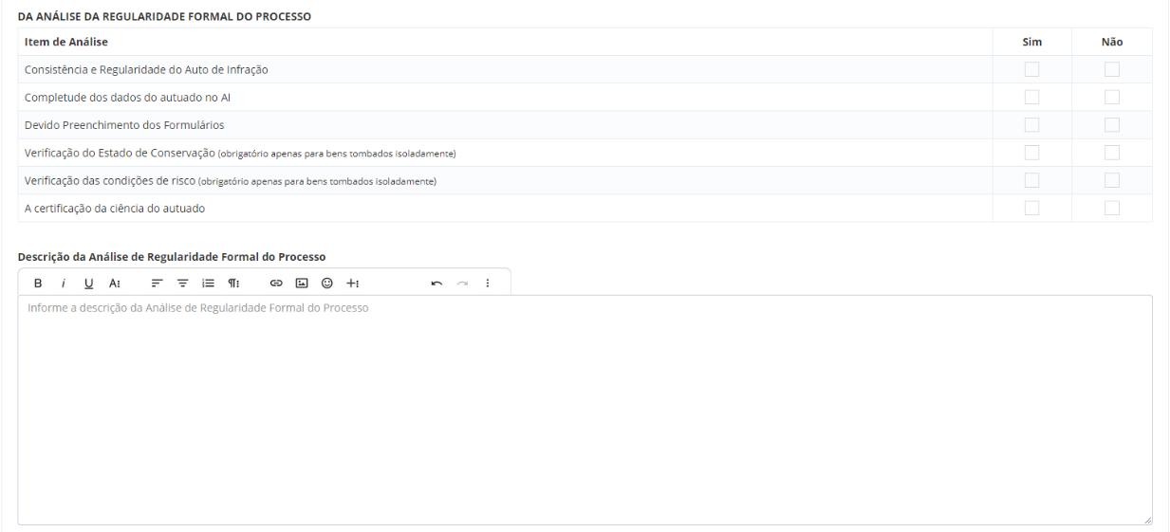

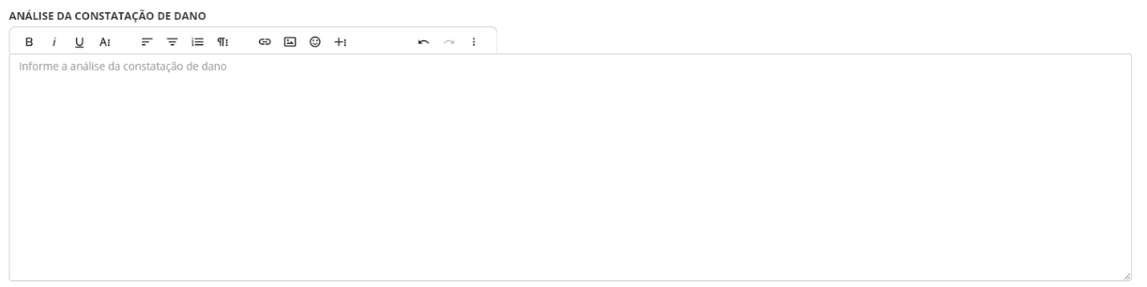

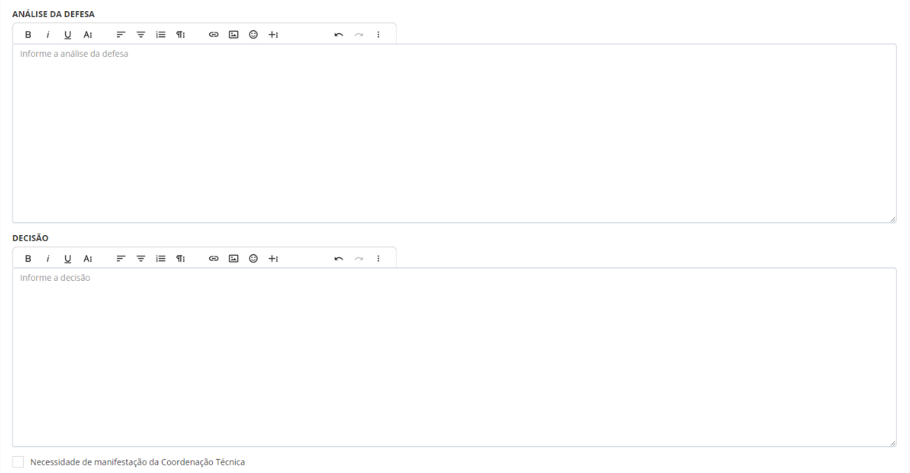

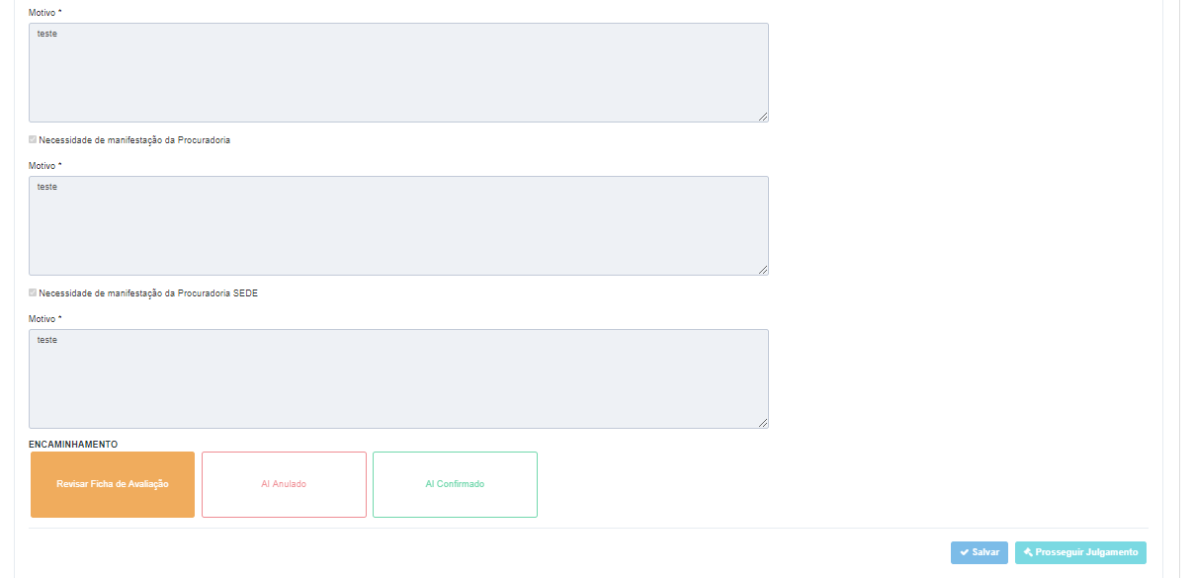



*Created with the Personal Edition of HelpNDoc:* [*Full-featured Kindle eBooks generator*](https://www.helpndoc.com/feature-tour/create-ebooks-for-amazon-kindle)

*Manifestação Coordenação Técnica*

A aba "**Julgamento do AI**", na janela "**Manifestação Coordenação Técnica**" permite detalhar um Julgamento e apresentar os dados da janela **Manifestação Coordenação Técnica**.

* **Detalhamento do campo - Manifestação Coordenação Técnica**
  + **Manifestação**: Campo que permite informar a manifestação da Coordenação Técnica.
    - Campo área de texto.
    - Hint: Informe a manifestação da Coordenação Técnica
    - Componente rich text para edição de texto
    - Sem limite de caracteres.
    - Campo obrigatório.
  + **Ações:**
    - **Mostrar/Esconder**: Ao acionar esta opção, o sistema deverá apresentar ou esconder o bloco de informações presente em Manifestação - Coordenação Técnica.
    - **Salvar**: Ao acionar esta opção, o sistema deverá salvar os dados preenchidos na base de dados sem realizar qualquer validação de campos obrigatórios.
    - **Visualizar/Imprimir**: Ao acionar esta opção, o sistema deverá disponibilizar para baixar a manifestação.
    - **Concluir**: Ao acionar esta opção, o sistema deverá solicitar a confirmação da conclusão e ao confirmar, deverá gravar os dados na base de dados, deixar o bloco somente leitura e caso todas as manifestações já tenham sido concluídas, retornar para a Autoridade Julgadora o Julgamento.
      * **Mensagem**: "Deseja realmente concluir a Manifestação?" (Sim/Não)
* **Regras - Manifestação Coordenação Técnica**
  + Apenas usuários com o perfil Coordenação Técnica da Unidade do Julgamento e Administrador poderão editar as informações deste bloco.
  + A ação Visualizar deverá ter a sua nomenclatura alterada para Imprimir após ser realizada a ação Concluir.
  + Quando a nomenclatura da ação for Visualizar, o sistema deverá realizar a impressão conforme o layout presente em VisualizarManifestacao.pdf.
  + Quando a nomenclatura da ação for Imprimir, o sistema deverá realizar a impressão conforme o layout presente em ImprimirManifestacao.pdf.
    - Ao gerar a Manifestação, o sistema deverá registrar no rodapé do documento gerado os dados de autentificação, nos mesmos moldes dos demais documentos emitidos pelo sistema.
  + O sistema deverá gerar um número para o Parecer no formato "PA<Sequencial>.<Ano>.<UF>".
    - O <Sequencial> deverá iniciar em 00001 e ir sendo incrementado de um em um. Cada <UF> e por <Ano> deverão ter a sua própria sequencia iniciando em 00001.
    - Ex: PA00001.2016.PA, PA00001.2017.PA, PA00001.2016.BA.
  + Ao ser concluída a manifestação, o sistema deverá gravar um arquivo no SEI com o que é gerado pela ação Imprimir dentro do Processo SEI associado a Fiscalização do respectivo Julgamento, com a nomenclatura igual a Manifestação Autoridade Julgadora e o tipo igual a Parecer Técnico de código 191. Este documento deverá ser apresentado na árvore de documentos, sendo o usuário aquele que fez a ação de deferir a análise.
  + Ao ser concluída a manifestação, o sistema deverá apresentar somente a ação Imprimir. As demais deverão ser suprimidas.
* **Tela - Manifestação Coordenação Técnica**

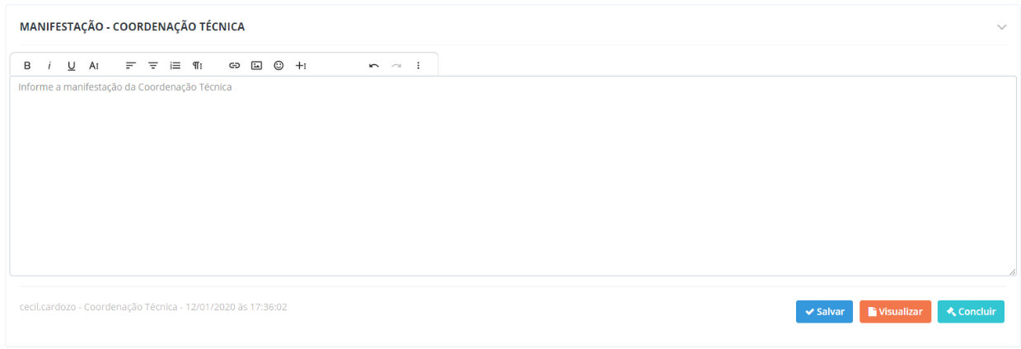

*Created with the Personal Edition of HelpNDoc:* [*Full-featured Kindle eBooks generator*](https://www.helpndoc.com/feature-tour/create-ebooks-for-amazon-kindle)

*Manifestação Procuradoria*

A aba "**Julgamento do AI**", na janela "**Manifestação Procuradoria**" permite detalhar um Julgamento e apresentar os dados da janela **Manifestação Procuradoria**.

* **Detalhamento do campo - Manifestação Procuradoria**
  + **Data de envio para análise da Procuradoria**: Campo que apresenta a data e hora em que a Autoridade Julgadora encaminhou para manifestação da Procuradoria.
    - Máscara: DD/MM/AAAA às HH:MM
    - Campo somente leitura.
  + **Data de Manifestação da Procuradoria**: Campo que apresenta a data e hora atual do carregamento da página ou bloco.
    - Máscara: DD/MM/AAAA às HH:MM
    - Campo somente leitura.
  + **Nº Processo SEI da Manifestação**: Campo que permite informar o número do processo SEI da Manifestação da Procuradoria.
    - Máscara: 99999.999999/9999-99 ou 9999999.99999999/9999-99
    - Campo obrigatório.
  + **Nº Documento SEI da Manifestação**: Campo que permite informar o número do documento do processo SEI da Manifestação da Procuradoria.
    - Campo numérico
    - Tamanho: 10
    - Campo obrigatório.
  + **Data do Documento SEI:** Campo que permite informar a data do documento no SEI.
    - Máscara: DD/MM/AAAA
    - Opção de calendário
    - Campo obrigatório
  + **Ações**:
    - **Mostrar/Esconder**: Ao acionar esta opção, o sistema deverá apresentar ou esconder o bloco de informações presente em Manifestação - Procuradoria.
    - **Salvar**: Ao acionar esta opção, o sistema deverá salvar os dados preenchidos na base de dados sem realizar qualquer validação de campos obrigatórios.
    - **Concluir**: Ao acionar esta opção, o sistema deverá solicitar a confirmação da conclusão e ao confirmar, deverá gravar os dados na base de dados, deixar o bloco somente leitura e caso todas as manifestações já tenham sido concluídas, retornar para a Autoridade Julgadora o Julgamento.
      * **Mensagem**: "Deseja realmente concluir a Manifestação?" (Sim/Não)
* **Regras - Manifestação Procuradoria**
  + Apenas a Autoridade Julgadora atribuída ao Julgamento e o usuário com o perfil Administrador poderão editar as informações deste bloco.
  + Ao ser concluída a manifestação, o sistema deverá suprimir todas as ações.
* **Tela - Manifestação Procuradoria**

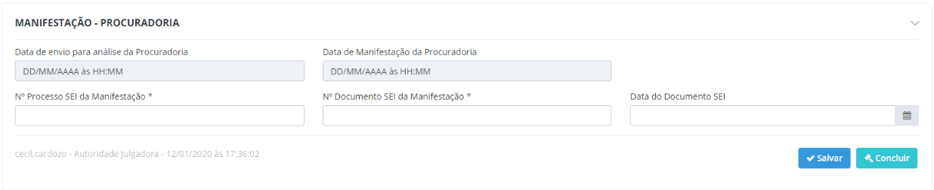

*Created with the Personal Edition of HelpNDoc:* [*Generate Kindle eBooks with ease*](https://www.helpndoc.com/feature-tour/create-ebooks-for-amazon-kindle)

*Manifestação Procuradoria SEDE*

A aba "**Julgamento do AI**", na janela "**Manifestação Procuradoria SEDE**" permite detalhar um Julgamento e apresentar os dados da janela **Manifestação Procuradoria SEDE.**

* **Detalhamento do campo - Manifestação Procuradoria SEDE**
  + **Data de envio para análise da Procuradoria SEDE**: Campo que apresenta a data e hora em que a Autoridade Julgadora encaminhou para manifestação da Procuradoria SEDE.
    - Máscara: DD/MM/AAAA às HH:MM
    - Campo somente leitura.
  + **Data de Manifestação da Procuradoria SEDE**: Campo que apresenta a data e hora atual do carregamento da página ou bloco.
    - Máscara: DD/MM/AAAA às HH:MM
    - Campo somente leitura.
  + **Nº Processo SEI da Manifestação**: Campo que permite informar o número do processo SEI da Manifestação da Procuradoria SEDE.
    - Máscara: 99999.999999/9999-99 ou 9999999.99999999/9999-99
    - Campo obrigatório.
  + **Nº Documento SEI da Manifestação**: Campo que permite informar o número do documento do processo SEI da Manifestação da Procuradoria SEDE.
    - Campo numérico
    - Tamanho: 10
    - Campo obrigatório.
  + **Data do Documento SEI**: Campo que permite informar a data do documento no SEI.
    - Máscara: DD/MM/AAAA
    - Opção de calendário
    - Campo obrigatório
  + **Ações**:
    - **Mostrar**/**Esconder**: Ao acionar esta opção, o sistema deverá apresentar ou esconder o bloco de informações presente em Manifestação - Procuradoria.
    - **Salvar**: Ao acionar esta opção, o sistema deverá salvar os dados preenchidos na base de dados sem realizar qualquer validação de campos obrigatórios.
    - **Concluir**: Ao acionar esta opção, o sistema deverá solicitar a confirmação da conclusão e ao confirmar, deverá gravar os dados na base de dados, deixar o bloco somente leitura e caso todas as manifestações já tenham sido concluídas, retornar para a Autoridade Julgadora o Julgamento.
      * Mensagem: "Deseja realmente concluir a Manifestação?" (Sim/Não)
* **Regras - Manifestação Procuradoria SEDE**
  + Apenas os usuários com o perfil Autoridade Julgadora associada ao Julgamento, de Coordenação Técnica da Unidade do Julgamento e Administrador poderão editar as informações deste bloco.
  + Ao ser concluída a manifestação, o sistema deverá suprimir todas as ações.
* **Tela - Manifestação Procuradoria SEDE**

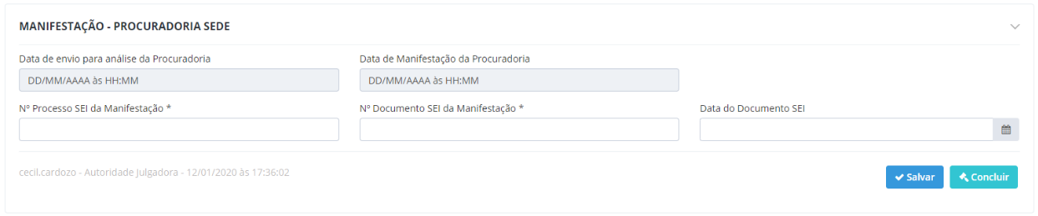

*Created with the Personal Edition of HelpNDoc:* [*Generate Kindle eBooks with ease*](https://www.helpndoc.com/feature-tour/create-ebooks-for-amazon-kindle)

*Notificação de Penalidade*

A aba "**Julgamento do AI**", na janela "**Notificação de Penalidade**" permite detalhar um Julgamento e apresentar os dados da janela **Notificação de Penalidade**.

* **Detalhamento do campo - Notificação de Penalidade**
  + **Documento gerado no SEI**: Campo que permite informar se o parecer foi gerado no SEI.
    - Check box
    - Padrão: Desmarcado.
    - Vide Regras Gerais.
  + **Descrição das Infrações**: Campo de auto-preenchimento editável que traz a descrição das infrações inseridas no Auto de Infração para o qual o Julgamento se refere.
    - Hint: Variável, apresentando a descrição das infrações inseridas no Auto de Infração.
    - Componente rich text para edição de texto
    - Sem limite de caracteres.
    - Campo obrigatório.
  + **Tipificação da Infração (Decreto-Lei Nº 25 de 1937)**: Campo que apresenta uma lista infrações para serem selecionadas.
    - Campo obrigatório.
    - **Opções**:
      * ART. 17 - DL Nº 25 DE 1937 - AS COISAS TOMBADAS NÃO PODERÃO, EM CASO NENHUM SER DESTRUÍDAS, DEMOLIDAS OU MUTILADAS, NEM, SEM PRÉVIA AUTORIZAÇÃO ESPECIAL DO IPHAN, SER REPARADAS, PINTADAS OU RESTAURADAS, SOB PENA DE MULTA DE 50% DO DANO CAUSADO.
      * ART. 18 - DL Nº 25 DE 1937 - SEM PRÉVIA AUTORIZAÇÃO DO IPHAN, NÃO SE PODERÁ, NA VIZINHANÇA DA COISA TOMBADA, FAZER CONSTRUÇÃO QUE LHE IMPEÇA OU REDUZA A VISIBILIDADE, NEM NELA COLOCAR ANÚNCIOS E CARTAZES, SOB PENA DE SER MANDADA DESTRUIR A OBRA OU RETIRAR O OBJETO, IMPONDO-SE NESTE CASO A MULTA DE 50% DO VALOR DO MESMO OBJETO.
      * ART. 19 - DL Nº 25 DE 1937 - DEIXAR O PROPRIETÁRIO DE COISA TOMBADA DE INFORMAR AO IPHAN A NECESSIDADE DA REALIZAÇÃO DE OBRAS DE CONSERVAÇÃO E REPARAÇÃO QUE O REFERIDO BEM REQUEIRA,NA HIPÓTESE DELE,PROPRIETÁRIO,NÃO POSSUIR RECURSOS FINANCEIROS PARA REALIZÁ-LAS: MULTA CORRESPONDENTE AO DOBRO DO DANO DECORRENTE DA OMISSÃO DO PROPRIETÁRIO.
      * ART. 13, § 1º - DL Nº 25 DE 1937 - DEIXAR O ADQUIRENTE DE BEM TOMBADO DE FAZER, NO PRAZO DE 30 DIAS, O DEVIDO REGISTRO NO CARTÓRIO DE REGISTRO DE IMÓVEIS, AINDA QUE SE TRATE DE TRANSMISSÃO JUDICIAL OU CAUSA MORTIS: MULTA DE 10% SOBRE O VALOR DO BEM.
      * ART. 13, § 3º - DL Nº 25 DE 1937 - DEIXAR O ADQUIRENTE DE BEM EDIFICADO TOMBADO, NO PRAZO DE 30 DIAS, DE COMUNICAR A TRANSFERÊNCIA DO BEM AO IPHAN: MULTA DE 10% POR CENTO SOBRE O VALOR DO BEM.
      * ART. 22 - DL Nº 25 DE 1937 - ALIENAR COISA EDIFICADA TOMBADA SEM OBSERVAR O DIREITO DE PREFERÊNCIA DA UNIÃO, ESTADOS E MUNICÍPIOS: MULTA DE 20% SOBRE O VALOR DO BEM.
  + **Descrição dos Serviços a serem executados para reparação do danos**: Campo área de texto.
    - Hint: Informe a descrição dos serviços a serem executados para reparação do danos.
    - Componente rich text para edição de texto
    - Sem limite de caracteres.
    - Campo obrigatório.
  + **Valor do Dano**: Apresenta o valor total do dano presente na Ficha de Avaliação.
    - Máscara: Monetária.
    - Campo somente leitura.
  + **Valor da Multa** - %: Apresenta a porcentagem do valor da multa.
    - Valor padrão: 50
    - Campo somente leitura.
  + **Valor da Multa** - Danos: Apresenta o valor da multa presente na Ficha de Avaliação.
    - Máscara: Monetária.
    - Campo somente leitura.
  + **Ações**:
    - **Mostrar/Esconder**: Ao acionar esta opção, o sistema deverá apresentar ou esconder o bloco de informações presente em Notificação de Penalidade.
    - **Salvar**: Ao acionar esta opção, o sistema deverá salvar os dados preenchidos na base de dados sem realizar qualquer validação de campos obrigatórios.
    - **Visualizar/Imprimir**: Ao acionar esta opção, o sistema deverá disponibilizar para baixar a notificação.
    - **Concluir**: Ao acionar esta opção, o sistema deverá solicitar a confirmação da conclusão e ao confirmar, deverá ser alterada a Situação para Aguardando Envio da Notificação de Penalidade e apresentar o bloco de informações Notificações de Penalidade - Formas de Envio.
      * **Mensagem**: "Deseja realmente concluir a Notificação?" (Sim/Não)
* **Regras - Notificação de Penalidade**
  + O bloco Notificação de Penalidade só deve ser apresentado quando a ficha de avaliação referente ao Auto de Infração que o julgamento se refere estiver com o status concluída ou quando o check box de "não cabe multa administrativa" estiver assinalado.
  + Quando o check box de "não cabe multa administrativa" estiver assinalado, deverão ser suprimidos os campos "Valor do Dano" e "Valor da Multa".
  + Apenas a Autoridade Julgadora associada ao respectivo Julgamento e os usuários com o perfil Administrador poderão editar as informações deste bloco.
  + Quando o check box de "Não cabe Reparação de Dano" estiver assinalado, deverá ser suprimido o campo "Descrição dos serviços a serem executados para reparação do dano".
  + A ação Visualizar deverá ter a sua nomenclatura alterada para +Imprimir + após ser realizada a ação de +Concluir +.
  + Quando a nomenclatura da ação for +Visualizar +, o sistema deverá realizar a impressão conforme o layout presente em VisualizarNotificacaoPenalidade.pdf.
  + Quando a nomenclatura da ação for +Imprimir +, o sistema deverá realizar a impressão conforme o layout presente em ImprimirNotificacaoPenalidade.pdf.
  + O sistema deverá gerar um número para a Notificação de Penalidade no formato "NP<Sequencial>.<Ano>.<UF>".
    - O <Sequencial> deverá iniciar em 00001 e seguir ordem numérica sequencial. Cada <UF> e por <Ano> deverão ter a sua própria sequência iniciando em 00001.
    - Ex: NP00001.2016.PA, NP00001.2017.PA, NP00001.2016.BA.
  + Ao ser concluída a Notificação, o sistema deverá apresentar somente a ação +Imprimir +. As demais deverão ser suprimidas.
  + Ao ser concluída a Notificação, o sistema deverá gravar um arquivo com o que é gerado pela ação Imprimir Relatório no SEI, dentro do Processo SEI associado a Fiscalização do respectivo Julgamento, com a nomenclatura igual a Notificação de Penalidade e o tipo igual a Notificação de Penalidade - Portaria 187/2010 de código 970. Este documento deverá ser apresentado na árvore de documentos, sendo o usuário aquele que fez a ação de deferir a análise.
  + O campo Tipificação da Infração (Decreto-Lei Nº 25 de 1937) deverá por padrão, na primeira vez, carregar aquilo que estiver informado no Auto de Infração relacionado ao Julgamento, permitindo o usuário alterar conforme necessário.
  + O campo Descrição dos Serviços a serem executados para reparação do danos deverá por padrão, na primeira vez, carregar o texto informado no campo Serviços a serem executados da Ficha de Avaliação da Fiscalização a qual pertence o Auto de Infração do Julgamento, permitindo o usuário alterar conforme necessário.
* **Tela - Notificação de Penalidade**

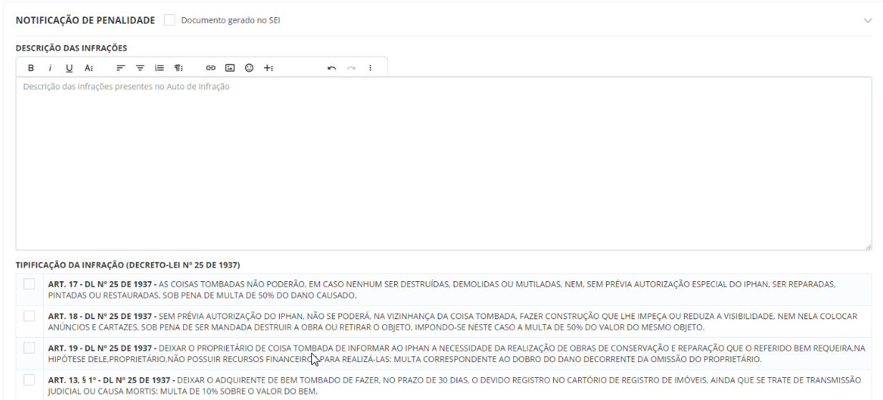

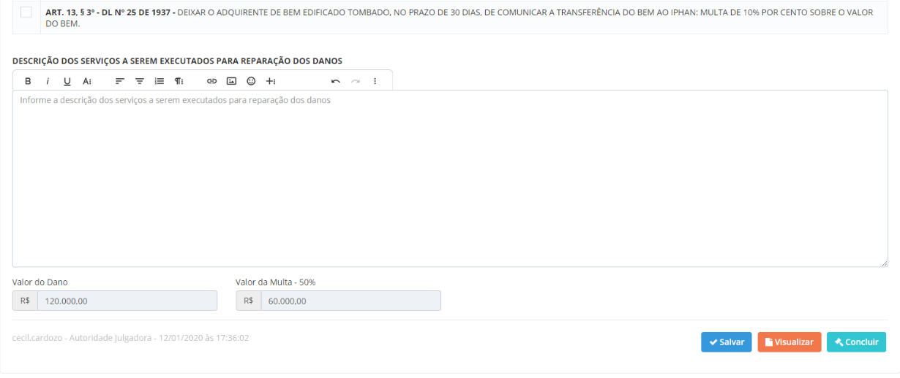

*Created with the Personal Edition of HelpNDoc:* [*Write eBooks for the Kindle*](https://www.helpndoc.com/feature-tour/create-ebooks-for-amazon-kindle)

*Notificação de Penalidade - Formas de Envio*

A aba "**Julgamento do AI**", na janela "**Notificação de Penalidade - Formas de Envio**" permite detalhar um Julgamento e apresentar os dados da janela **Notificação de Penalidade - Formas de Envio**.

* **Detalhamento do campo - Notificação de Penalidade - Formas de Envio**
  + **Forma de Envio**: Campo que permite informar a forma de envio da notificação de penalidade.
    - Seleção única.
    - Campo obrigatório.
    - Opções: Envio por AR, Publicação por Edital e Entregue em mãos.
  + **Data de Envio**: Campo que permite informar a data de envio da notificação de penalidade.
    - Máscara: DD/MM/AAAA
    - Calendário para seleção da data.
    - Campo obrigatório.
  + **Data de Ciência**: Campo que permite informar a data de ciência da notificação de penalidade.
    - Máscara: DD/MM/AAAA
    - Calendário para seleção da data.
    - Campo não obrigatório.
  + **Tabela**
    - **Forma de Envio**: Apresenta a forma de envio da notificação de penalidade.
    - **Data de Envio**: Apresenta a data de envio da notificação de penalidade.
    - **Data de Ciência**: Apresenta a data de ciência da notificação de penalidade.
  + **Ações**:
    - **Adicionar Forma de Envio**: Ao acionar esta opção, o sistema deverá adicionar os dados informados na tabela.
    - **Alterar Forma de Envio**: Ao selecionar um registro, o sistema deverá carregar as informações do registro nos campos para ser editado.
    - **Remover Forma de Envio**: Ao acionar esta opção, o sistema deverá confirmar a exclusão e ao ser confirmado, deverá remover o registro da tabela.
      * **Mensagem**: "Deseja realmente remover a forma de envio?" (Sim/Não)
* **Regras - Notificação de Penalidade - Formas de Envio**
  + Ao selecionar a Forma de Envio igual a Publicação por Edital ou Entregue em mãos, o sistema deverá bloquear o campo Data de Ciência e apresentar no campo a mesma data informada no campo Data de Envio.
  + Ao informar ao menos uma forma de envio, no qual nenhuma possui data de ciência, o sistema deverá alterar a situação para Aguardando Recebimento da Notificação de Penalidade.
    - Caso sejam removidos os registros de forma de envio, então o sistema deverá retornar a situação para Aguardando Envio da Notificação de Penalidade.
  + Ao informar ao menos uma forma de envio com data de ciência, o sistema deverá alterar a situação para Aguardando Recursos e informar no cabeçalho o campo Prazo a data igual a data mais antiga informada para Data de Ciência somando mais 10 dias corridos a serem contados a partir do dia seguinte da data de ciência.
    - Caso seja removido todos os registros de forma de envio com data de ciência, então o sistema deverá retornar para a situação Aguardando Recebimento da Notificação de Penalidade.
* **Tela - Notificação de Penalidade - Formas de Envio**

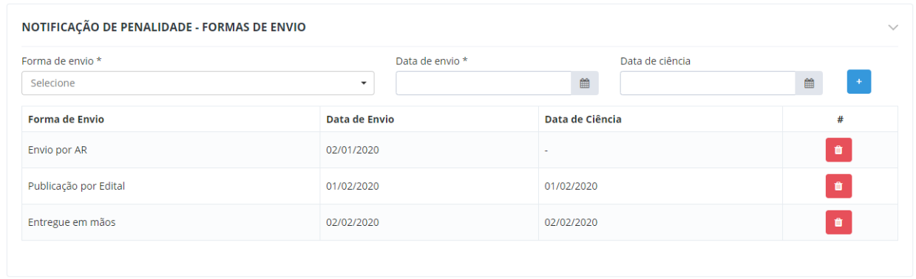

*Created with the Personal Edition of HelpNDoc:* [*Create cross-platform Qt Help files*](https://www.helpndoc.com/feature-tour/create-help-files-for-the-qt-help-framework)

*Detalhamento - Recursos*

A aba "**Recursos**" permite detalhar um Julgamento e apresentar a aba Recursos.

* **Detalhamento do campo - Recursos**
  + **Cabeçalho**
    - **Julgamento Nº**: Apresenta o número do julgamento.
      * Máscara: J99999.XX.AAAA
    - **Nº Fiscalização**: Apresenta o número da fiscalização relacionado ao julgamento.
      * Máscara: F99999.XX.AAAA
    - **Fiscal**: Apresenta o nome do Fiscal que cadastrou o Auto de Infração no qual o Julgamento é baseado.
    - **Data/Hora Fiscalização**: Apresenta a data e hora da fiscalização
      * Máscara: DD/MM/AAAA HH:MM
    - **Nº Auto de Infração**: Apresenta o número do auto de infração no qual foi gerado o julgamento.
      * Máscara: A99999.XX.AAAA
    - **Autuado**: Apresenta o nome do Autuado presente no Auto de Infração.
    - **Nº Processo SEI**: Apresenta o número do processo SEI presente na Fiscalização relacionada ao Auto de Infração do Julgamento.
      * Máscara: 99999.999999/9999-99 ou 9999999.99999999/9999-99
    - **Autoridade Julgadora**: Apresenta o nome da Autoridade Julgadora atribuída ao respectivo Julgamento.
    - **Julgamento** **AI**: Apresenta o resultado do Julgamento do AI, caso exista.
    - **Fase**: Apresenta a descrição da fase do Julgamento.
    - **Situação**: Apresenta a situação da fase do Julgamento.
    - **Prazo**: Apresenta a data final para o cumprimento de alguma etapa conforme a fase e situação do Julgamento.
    - **Ações**:
      * **Árvore de Documentos**: Ao acionar esta opção, o sistema deverá apresentar a modal da Árvore de Documentos.
      * **Incluir Documento**: Ao acionar esta opção, o sistema deverá apresentar a modal de Inclusão de Documento.
      * **Voltar**: Ao acionar esta opção, o sistema direciona o usuário para a tela de pesquisar Julgamento.
* **Regras Gerais - Recursos**
  + A aba Recursos e as subabas 1ª Instância e 2ª Instância deverão estar disponíveis para edição conforme definido por regra para cada bloco apresentado e qualquer usuário com o perfil Administrador. Aos demais, a aba e subabas serão somente de visualização.
  + Sempre que uma subaba for concluída todas as informações da tela passa a ser comente leitura, sem possibilidade de edição.
    - Para as subabas que tiverem botão para a indicação da manifestação, o sistema deve registrar qual foi o botão habilitado pela escolha do usuário.
  + Caso seja removido o documento do tipo Parecer Superintendente - 1ª Instância, o sistema não deverá apresentar as abas subsequentes a aba Recursos e nem a subaba 2ª Instância, retornar a Fase para Recursos, a Situação igual a Aguardando Parecer do Superintendente e habilitar para edição os blocos Parecer - Superintendente e Manifestação do Recurso da 1ª Instância - Superintendente.
  + Caso seja removido o documento do tipo Parecer Autoridade Julgadora - 1ª Instância, o sistema não deverá apresentar as abas subsequentes a aba Recursos e nem a subaba 2ª Instância, retornar a Fase para Recursos, a Situação igual a Aguardando Parecer da Autoridade Julgadora e habilitar para edição os blocos Parecer - Autoridade Julgadora e Manifestação do Recurso da 1ª Instância - Autoridade Julgadora, e não apresentar os blocos subsequentes na subaba 1ª Instância da aba Recursos.
  + O sistema deverá executar uma rotina as 00:00 (zero) hora, onde a mesma irá conferir todos os julgamentos na Fase para Recursos e a Situação igual a Aguardando Recurso 2ª Instância e caso a data atual seja maior que a data apresentada no campo Prazo, o sistema deverá alterar o registro para a Fase igual a Encerramento, a situação igual a Aguardando Reparação e Multa e desabilitar a edição de qualquer informação na aba Recursos e subabas 1ª Instância e 2ª Instância.
  + Caso seja incluído um documento do tipo Solicitação de Prorrogação de Prazo para apresentação de propositura de termo de compromisso e Prorrogação de Prazo para apresentação de defesa , o sistema deverá aguardar a autorização do superintendente via dashboard.
    - Se o superintendente indeferir a solicitação de prorrogação de prazo (ambos os tipos), o sistema deverá registrar na árvore de documentos o status de “indeferido” para o documento”, não alterar o prazo no contador e seguir o fluxo previsto.
    - Se o superintendente deferir a solicitação de prorrogação de prazo (ambos os tipos), o sistema deverá registrar na árvore de documentos o status de “deferido” para o documento”, atualizar o prazo no contador de e seguir o fluxo previsto.
  + Caso seja removido o documento do tipo Parecer Superintendente - 2ª Instância, o sistema não deverá apresentar as abas subsequentes a aba Recursos, retornar a Fase para Recursos, a Situação igual a Aguardando Parecer do Superintendente 2ª Instância +, habilitar para edição os blocos +Parecer - Superintendente e Manifestação do Recurso da 2ª Instância - Superintendente, e não apresentar os blocos subsequentes na subaba 2ª Instância da aba Recursos.
  + Caso seja removido o documento do tipo Parecer CAR - 2ª Instância, o sistema não deverá apresentar as abas subsequentes a aba Recursos, retornar a Fase para Recursos, a Situação igual a Aguardando Parecer da CAR 2ª Instância e habilitar para edição os blocos Parecer CAR e Manifestação do Recurso da 2ª Instância - Presidente na subaba 2ª Instância + da aba +Recursos.
  + O sistema deverá executar uma rotina as 00:00 (zero) hora, onde a mesma irá conferir todos os julgamentos na Fase para Recursos e a Situação igual a Aguardando Recurso 2ª Instância e caso a data atual seja maior que a data apresentada no campo Prazo, o sistema deverá alterar o registro para a Fase igual a Encerramento, a situação igual a Aguardando Reparação e Multa e desabilitar a edição de qualquer informação na aba Recursos e subabas 1ª Instância e 2ª Instância.
  + Caso seja incluído um documento do tipo Solicitação de Prorrogação de Prazo para apresentação de propositura de termo de compromisso e Prorrogação de Prazo para apresentação de defesa , o sistema deverá aguardar a autorização do superintendente via dashboard.
    - Se o superintendente indeferir a solicitação de prorrogação de prazo (ambos os tipos), o sistema deverá registrar na árvore de documentos o status de “indeferido” para o documento”, não alterar o prazo no contador e seguir o fluxo previsto.
    - Se o superintendente deferir a solicitação de prorrogação de prazo (ambos os tipos), o sistema deverá registrar na árvore de documentos o status de “deferido” para o documento”, atualizar o prazo no contador de e seguir o fluxo previsto.
  + Caso seja incluído um documento do tipo Recurso - 2ª Instância, o sistema deverá alterar o registro para a Fase Recursos, a Situação igual a Aguardando Parecer Superintendente 2ª Instância, apresentar a aba Recursos, apresentar a subaba 2ª Instância e habilitar para edição os blocos Recurso, Parecer - Superintendente e Manifestação do Recurso da 2ª Instância - Superintendente na subaba 2ª Instância.
  + O componente rich text para edição de texto deverá ser as seguintes funcionalidades:
    - Remover Formatação, Negrito, Itálico, Sublinhado, Tachado, Subscrito, Sobrescrito, Alterar o texto para MAIÚSCULAS, Alterar o texto para minúsculas, Recortar, Copiar, Colar, Colar como Texto sem Formatação, Desfazer, Refazer, Mostrar blocos de código, Inserir Caractere Especial, Lista Numerada, Lista sem números, Diminuir Recuo, Aumentar Recuo, Imagem, Tabela e Inserir um Link.
    - Todos os campos de área de texto que possuam o componente, deverão ter como padrão a cor da fonte igual a Preto, o tamanho igual a 12 e a família da fonte igual a Calibri.
  + Quando o campo Documento gerado no SEI for marcado, o sistema deverá remover todos os campos do bloco presente no documento no SEI e adicionar os campos Nº Processo SEI da Manifestação, Nº Documento SEI da Manifestação e Data Documento SEI da Manifestação, conforme especificações e protótipos abaixo e deverá remover a ação Visualizar do respectivo bloco.
  + Nº Processo SEI do Documento: Campo que permite informar o número do processo SEI.
    - Máscara: 99999.999999/9999-99 ou 9999999.99999999/9999-99
    - Campo obrigatório.
  + Nº Documento SEI: Campo que permite informar o número do documento do processo SEI.
    - Campo numérico
    - Tamanho: 10
  + Data Documento SEI: Campo que permite informar a data do documento do processo SEI.
    - Máscara: DD/MM/AAAA
    - Opção de calendário.
    - Campo obrigatório.
  + Julgamento - Recursos - 1ª Instância - Parecer Autoridade Julgadora

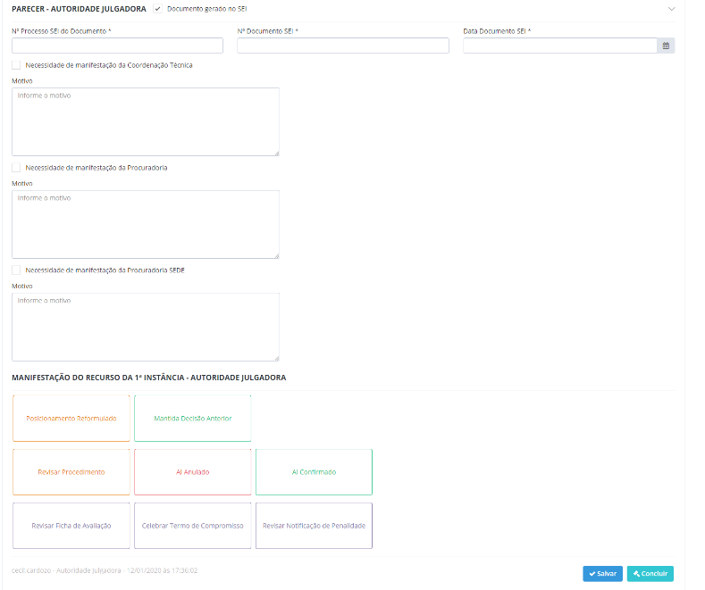

* + Julgamento - Recursos - 1ª Instância - Parecer Superintendente

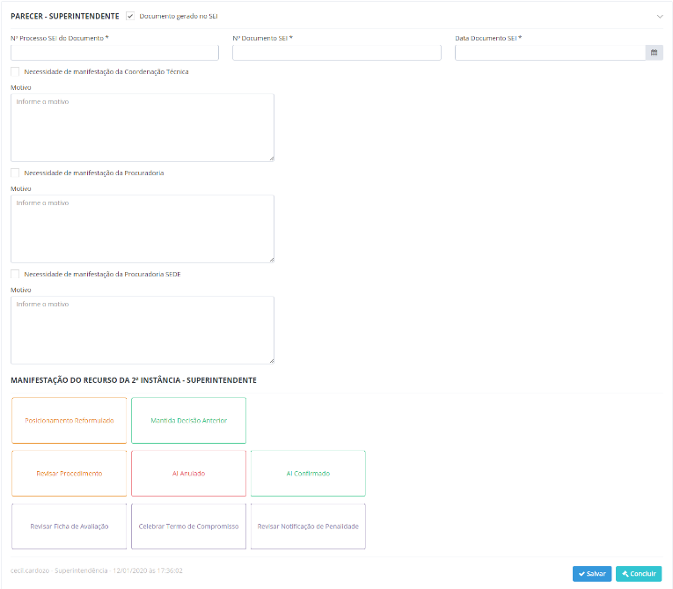

* **Tela - Recursos**

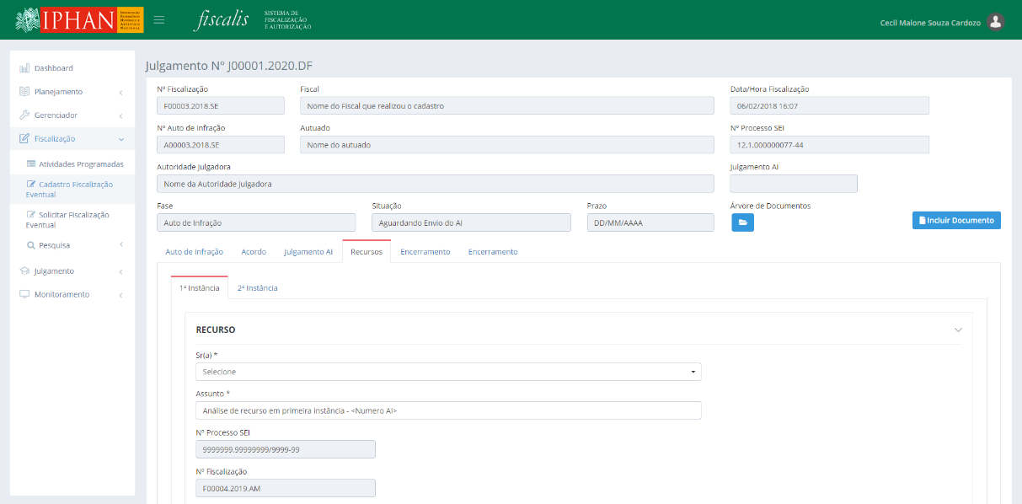

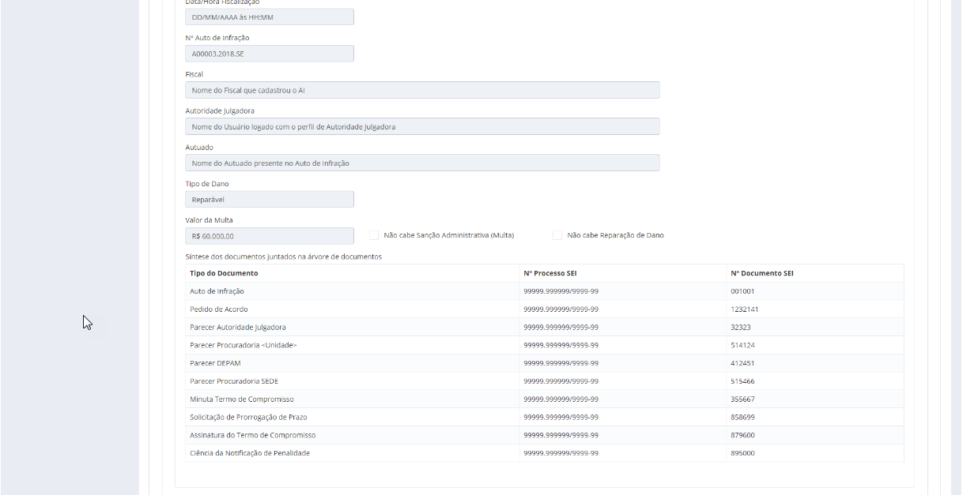

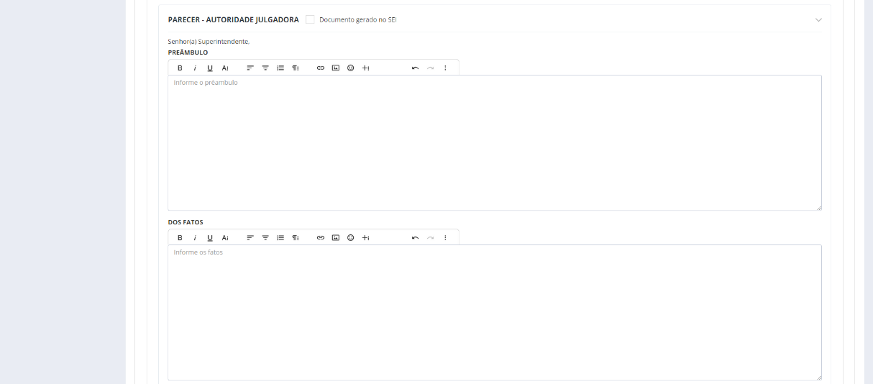

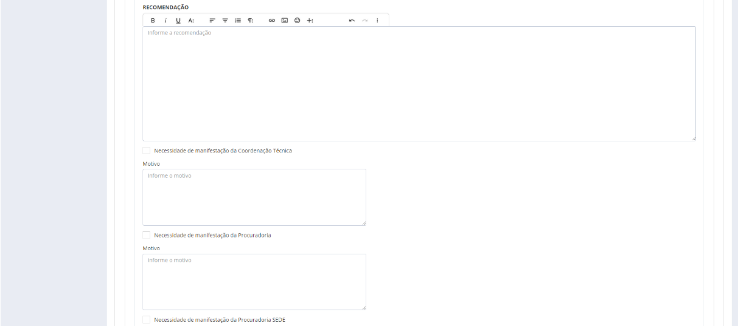

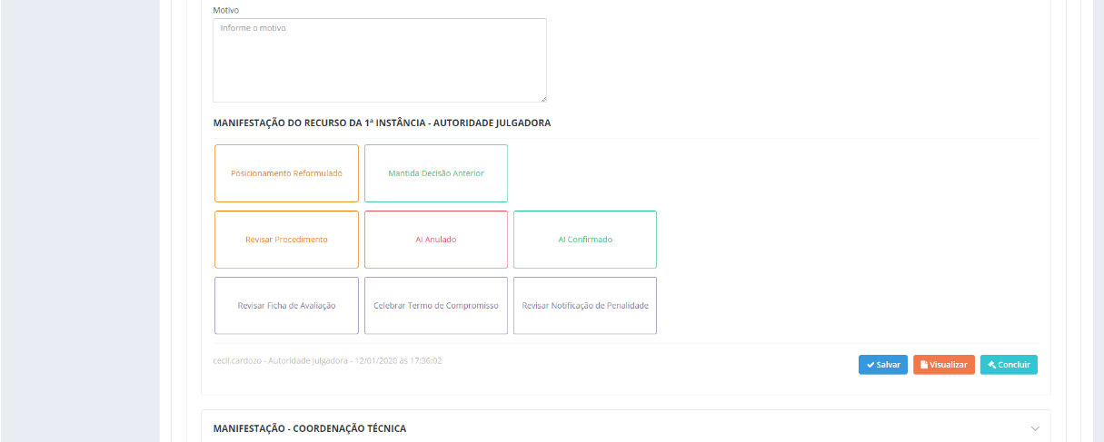

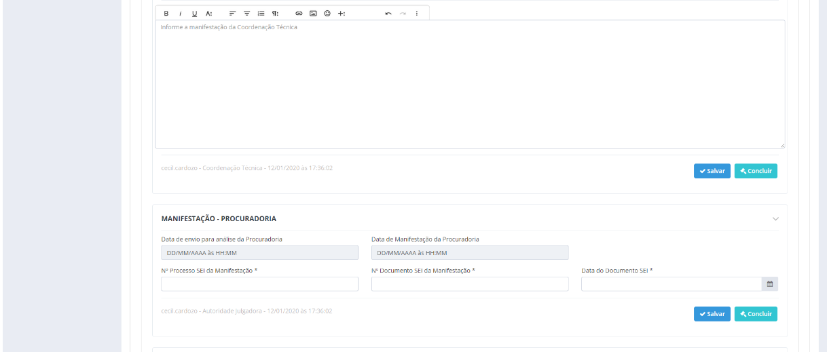

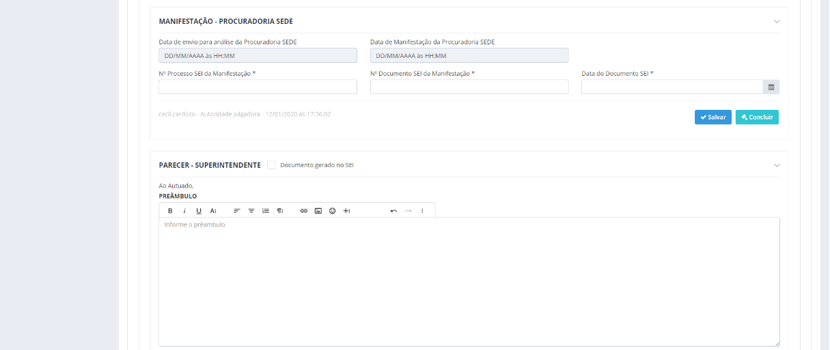

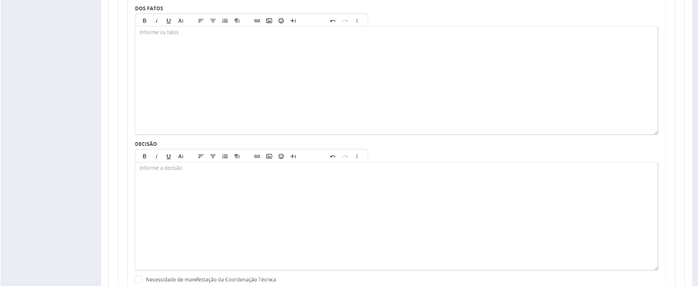

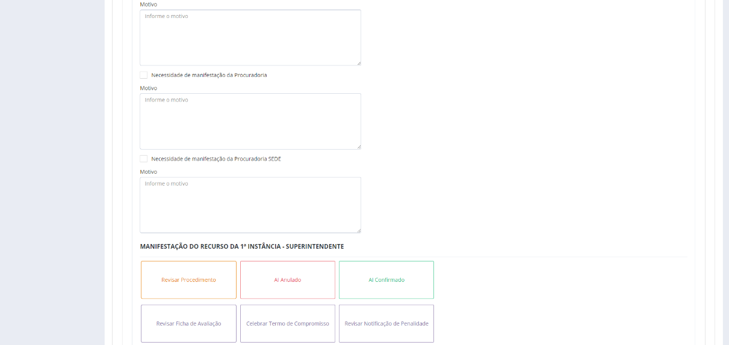

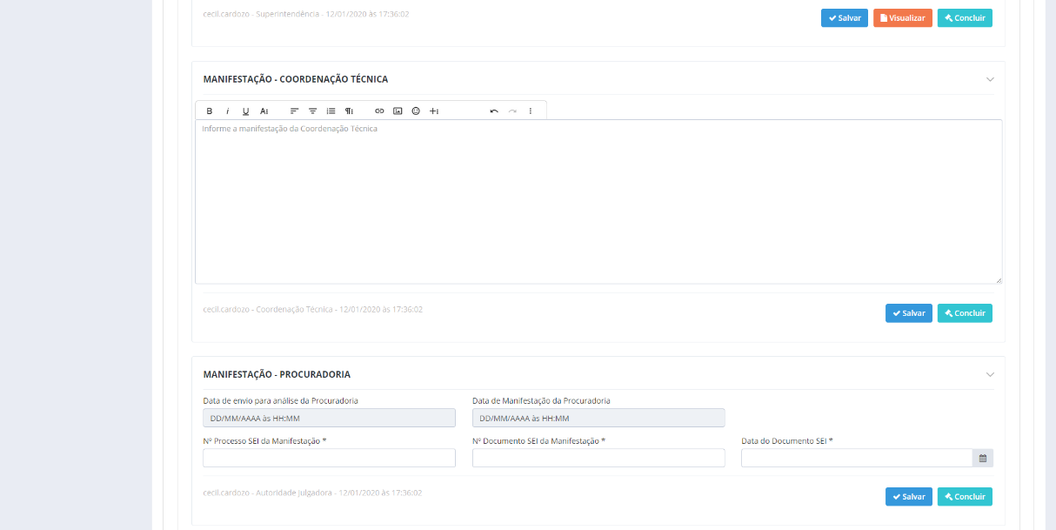

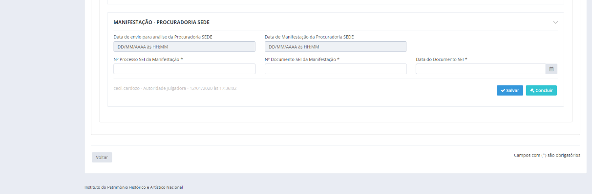

*Created with the Personal Edition of HelpNDoc:* [*News and information about help authoring tools and software*](https://www.helpauthoringsoftware.com)

*1ª Instancia - Recurso*

A aba "**Recursos**", na janela "**1ª Instancia - Recurso**" permite detalhar um Julgamento e apresentar os dados na janela **1ª Instancia - Recurso**.

* **Detalhamento do campo - 1ª Instancia - Recurso**
  + **Sr(a) Superintendente**: Campo que permite selecionar usuário ativo no sistema com o perfil de Superintendente da qual o Julgamento se origina.
    - Tamanho: 200.
    - Campo obrigatório.
    - Valor padrão: "Selecione Superintendente"
  + **Assunto**: Campo que permite informar o assunto do recurso em primeira instância.
    - Tamanho: 200
    - Campo obrigatório
    - Valor padrão: "Análise de recurso em primeira instância - RJ<Sequencial>.<Ano>.<UF> referente ao bem <Nome do Bem>"
  + **Nº Processo SEI**: Apresenta o número do processo SEI presente na Fiscalização relacionada ao Auto de Infração do Julgamento.
    - Máscara: 99999.999999/9999-99 ou 9999999.99999999/9999-99
    - Campo somente leitura.
  + **Nº Fiscalização**: Apresenta o número da fiscalização relacionado ao julgamento.
    - Máscara: F99999.XX.AAAA
    - Campo somente leitura.
  + **Data/Hora Fiscalização**: Apresenta a data e hora da fiscalização
    - Máscara: DD/MM/AAAA HH:MM
    - Campo somente leitura.
  + **Nº Auto de Infração**: Apresenta o número do auto de infração no qual foi gerado o julgamento.
    - Máscara: A99999.XX.AAAA
    - Campo somente leitura.
  + **Fiscal**: Apresenta o nome do Fiscal que cadastrou o Auto de Infração no qual o Julgamento é baseado.
    - Campo somente leitura.
  + **Autoridade Julgadora**: Apresenta o nome da Autoridade Julgadora atribuída ao respectivo Julgamento.
    - Campo somente leitura.
  + **Autuado**: Apresenta o nome do Autuado presente no Auto de Infração.
    - Campo somente leitura.
  + **Tipo de Dano**: Apresenta o tipo de dano preenchido na fiscalização (reparável / irreparável).
    - Campo somente leitura.
  + **Valor da Multa**: Apresenta o valor da multa calculada na Ficha de Avaliação da Fiscalização relacionada ao Auto de Infração do Julgamento.
    - Campo Decimal, com 9 casas inteiras e 2 decimais.
    - Campo somente leitura.
  + **Não cabe Sanção Administrativa**: Apresenta se o Julgamento não possuirá sanção administrativa
    - Check box
    - Campo somente leitura.
  + **Não cabe Reparação de Dano**: Campo que permite informar se o Julgamento não possuirá reparação de dano
    - Check box
    - Campo somente leitura.
  + **Síntese dos documentos juntados na árvore de documentos (Campo somente leitura)**
    - **Tipo do Documento**: Apresenta a descrição do tipo do documento anexado ao Julgamento.
    - **Nº Processo SEI**: Apresenta o número do processo SEI do documento anexado ao Julgamento.
    - **Nº Documento SEI**: Apresenta o número do documento SEI do processo SEI do documento anexado ao Julgamento.
  + **Ações**:
    - **Mostrar/Esconder**: Ao acionar esta opção, o sistema deverá apresentar ou esconder o bloco de informações presente em Recurso.
* **Regras - 1ª Instancia - Recurso**
  + Apenas a Autoridade Julgadora associada ao respectivo Julgamento e usuários com o perfil Administrador poderão editar as informações deste bloco.
* **Tela - 1ª Instancia - Recurso**

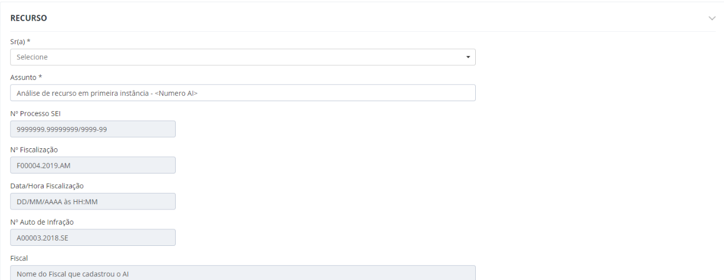





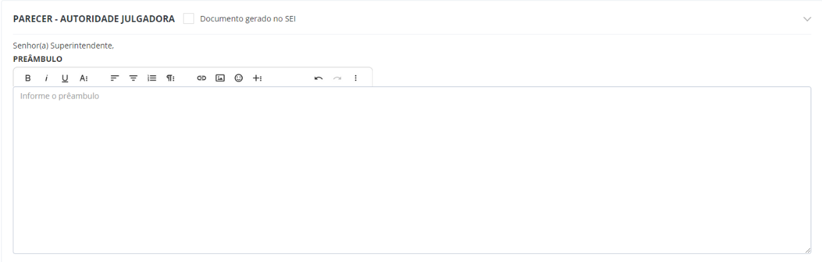

*Created with the Personal Edition of HelpNDoc:* [*Full-featured EPub generator*](https://www.helpndoc.com/create-epub-ebooks)

*1ª Instância - Parecer Autoridade Julgadora*

A aba "**Recursos**", na janela "**1ª Instância - Parecer Autoridade Julgadora**" permite detalhar um Julgamento e apresentar os dados na janela **1ª Instância - Parecer Autoridade Julgadora**.

* **Detalhamento do campo - 1ª Instância - Parecer Autoridade Julgadora**
  + **Parecer**
    - **Documento gerado no SEI**: Campo que permite informar se o parecer foi gerado no SEI.
      * Check box
      * Padrão: Desmarcado.
      * Vide Regras Gerais.
    - **Preâmbulo**: Campo que permite informar o preâmbulo do parecer referente ao recurso em primeira instância.
      * Campo Área de Texto
      * Hint: "Informe o preâmbulo"
      * Componente rich text para edição de texto
      * Sem limite de caracteres.
      * Campo obrigatório.
    - **Dos Fatos**: Campo que permite informar os fatos do parecer referente ao recurso em primeira instância.
      * Hint: "Informe os fatos"
      * Componente rich text para edição de texto
      * Sem limite de caracteres.
      * Campo obrigatório.
    - **Recomendação**: Campo que permite informar a recomendação do parecer referente ao recurso em primeira instância.
      * Hint: "Informe a recomendação"
      * Componente rich text para edição de texto
      * Sem limite de caracteres.
      * Campo obrigatório.
    - **Necessidade de manifestação da Coordenação Técnica**: Campo que permite informar se há a necessidade de manifestação da Coordenação Técnica.
      * Check box
      * Padrão: Desmarcado.
    - **Motivo (Necessidade de manifestação da Coordenação Técnica)**: Campo que permite informar o motivo da necessidade de manifestação da Coordenação Técnica.
      * Campo área de texto
      * Tamanho: 5.000.
      * Campo obrigatório.
      * Campo visível somente quando for marcado o campo Necessidade de manifestação da Coordenação Técnica.
    - **Necessidade de manifestação da Procuradoria**: Campo que permite informar se há a necessidade de manifestação da Procuradoria.
      * Check box
      * Padrão: Desmarcado.
    - **Motivo (Necessidade de manifestação da Procuradoria)**: Campo que permite informar o motivo da necessidade de manifestação da Procuradoria.
      * Campo área de texto
      * Tamanho: 5.000.
      * Campo obrigatório.
      * Campo visível somente quando for marcado o campo Necessidade de manifestação da Procuradoria.
    - **Necessidade de manifestação da Procuradoria SEDE**: Campo que permite informar se há a necessidade de manifestação da Procuradoria SEDE.
      * Check box
      * Padrão: Desmarcado.
      * Motivo (Necessidade de manifestação da Procuradoria SEDE)
      * Campo que permite informar o motivo da necessidade de manifestação da Procuradoria SEDE.
      * Campo área de texto
      * Tamanho: 5.000.
      * Campo obrigatório.
      * Campo visível somente quando for marcado o campo Necessidade de manifestação da Procuradoria SEDE.
    - **Manifestação do Recurso da 1ª Instância - Autoridade Julgadora: Manifestação**
      * Campo que permite selecionar qual a manifestação por parte da Autoridade Julgadora do recurso da primeira instância.
      * Opções: Posicionamento Reformulado e Mantida Decisão Anterior.
    - **Posicionamento Reformulado**
      * Campo que permite selecionar qual o novo posicionamento a ser dado como manifestação por parte do Superintendente do recurso da primeira instância.
      * Opções: Revisar Procedimento, AI Anulado e AI Confirmado.
      * Seleção única
    - **Revisar Procedimento**: Campo que permite selecionar qual procedimento deve ser revisado a ser dado como manifestação por parte do Superintendente do recurso da primeira instância.
      * Opções: Revisar Ficha de Avaliação, Celebrar Termo de Compromisso e Revisar Notificação de Penalidade.
      * Múltipla seleção
    - **Ações**:
      * **Mostrar/Esconder**: Ao acionar esta opção, o sistema deverá apresentar ou esconder o bloco de informações presente em Parecer - Autoridade Julgadora.
      * **Salvar**: Ao acionar esta opção, o sistema deverá salvar os dados preenchidos na base de dados sem realizar qualquer validação de campos obrigatórios.
      * **Visualizar/Imprimir Parecer**: Ao acionar esta opção, o sistema deverá disponibilizar para baixar o parecer do recurso da primeira instância.
      * **Concluir Manifestação**: Ao acionar esta opção, o sistema deverá solicitar a confirmação da conclusão e ao confirmar, deverá seguir o fluxo conforme regras de negócio.
        + **Mensagem**: "Deseja realmente concluir o Julgamento?" (Sim/Não)
* **Regras - 1ª Instância - Parecer Autoridade Julgadora**
  + Apenas a Autoridade Julgadora associada ao respectivo Julgamento e usuários com o perfil Administrador poderão editar as informações deste bloco.
  + A ação Visualizar deverá ter a sua nomenclatura alterada para Imprimir após ser realizada a ação de concluir o parecer.
  + Quando a nomenclatura da ação for Visualizar, o sistema deverá realizar a impressão conforme o layout presente em VisualizarParecer.pdf.
  + Quando a nomenclatura da ação for Imprimir, o sistema deverá realizar a impressão conforme o layout presente em ImprimirParecer.pdf.
  + O sistema deverá gerar um número para o Parecer no formato "PR<Sequencial>.<Ano>.<UF>".
    - O <Sequencial> deverá iniciar em 00001 e ir sendo incrementado de um em um. Cada <UF> e por <Ano> deverão ter a sua própria sequencia iniciando em 00001.
    - Ex: PR00001.2016.PA, PR00001.2017.PA, PR00001.2016.BA.
  + Ao ser concluído o parecer, o sistema deverá gravar um arquivo com o que é gerado pela ação Imprimir no SEI, dentro do Processo SEI associado a Fiscalização do respectivo Julgamento, com a nomenclatura igual a Parecer Autoridade Julgadora - Recurso 1ª Instância e o tipo igual a Parecer Técnico de código 191. Este documento deverá ser apresentado na árvore de documentos no sistema, sendo o usuário aquele que fez a ação de deferir a análise.
  + Ao ser concluído o parecer, o sistema deverá apresentar somente a ação Imprimir Parecer. As demais deverão ser suprimidas.
  + Ao selecionar a opção Posicionamento Reformulado no campo Manifestação, o sistema deverá apresentar as opções Revisar Procedimento, AI Anulado e AI Confirmado.
    - O sistema só deve aceitar a seleção de uma das opções supracitadas.
  + Ao selecionar a opção Revisar Procedimento no campo Posicionamento Reformulado, o sistema deverá apresentar as opções Revisar Ficha de Avaliação, Celebrar Termo de Compromisso e Revisar Notificação de Penalidade.
    - O sistema deve aceitar múltiplas seleções das opções supracitadas.
  + Ao concluir a manifestação com o resultado da manifestação igual a Mantida Decisão Anterior:
    - O sistema deverá alterar a Situação para Aguardando Parecer do Superintendente, apresentar os blocos Parecer - Superintendente e Manifestação do Recurso da 1ª Instância - Superintendente, e encaminhar e-mail informando da solicitação para os usuários ativos com o perfil Superintendente da respectiva Unidade do Julgamento.
      * Assunto E-mail: "[FISCALIS] Julgamento - Recurso 1ª Instância - Manifestação Superintendente".
      * Mensagem E-mail: "O seguinte Julgamento encontra-se com a situação pendente de manifestação do recurso da 1ª Instância: <UF da Unidade> - <Número Julgamento>".
  + Ao concluir a manifestação com o resultado da manifestação igual a Posicionamento Reformulado, o posicionamento igual a Revisar Procedimento e a revisão igual a Revisar Ficha de Avaliação:
    - O sistema deverá permanecer na Fase atual, alterar a Situação para Aguardando Revisão da Ficha de Avaliação, cancelar a Ficha de Avaliação atual da Fiscalização associada ao Julgamento e encaminhar e-mail para os fiscais da Fiscalização e os usuários ativos com o perfil Coordenação Técnica da respectiva Unidade do Julgamento.
      * Assunto E-mail: "[FISCALIS] Julgamento - Recursos - Revisar Procedimento - Revisar Ficha de Avaliação".
      * Mensagem E-mail: "O seguinte Julgamento encontra-se para revisão da ficha de avaliação: <UF da Unidade> - <Número Julgamento> - <Autoridade Julgadora>
    - O sistema deverá aguardar a conclusão da nova ficha de avaliação, que ao ser realizada, deverá alterar a Situação para Aguardando Análise da Ficha de Avaliação e encaminhar e-mail para a Autoridade Julgadora e os usuários ativos com o perfil Coordenação Técnica da respectiva Unidade do Julgamento.
      * Assunto E-mail: "[FISCALIS] Julgamento - Recursos - Revisar Procedimento - Aguardando Análise da Ficha de Avaliação".
      * Mensagem E-mail: "O seguinte Julgamento encontra-se para análise da ficha de avaliação: <UF da Unidade> - <Número Julgamento> - <Autoridade Julgadora>
  + Ao concluir a manifestação com o resultado da manifestação igual a Posicionamento Reformulado, o posicionamento igual a Revisar Procedimento e a revisão igual a Celebrar Termo de Compromisso:
    - O sistema deverá alterar a Fase para Acordo, a Situação para Aguardando Minuta do TC, seguir as regras de negócio e apresentação da respectiva Fase e Situação e encaminhar e-mail para os usuários ativos com o perfil Coordenação Técnica da respectiva Unidade do Julgamento.
      * Assunto E-mail: "[FISCALIS] Julgamento - Recursos - Revisar Procedimento - Minuto do Termo de Compromisso".
      * Mensagem E-mail: "O seguinte Julgamento encontra-se para revisão de procedimento: <UF da Unidade> - <Número Julgamento> - <Autoridade Julgadora>
  + Ao concluir a manifestação com o resultado da manifestação igual a Posicionamento Reformulado, o posicionamento igual a Revisar Procedimento e a revisão igual a Revisar Notificação de Penalidade:
    - O sistema deverá alterar a Fase para Julgamento do AI, a Situação para + Aguardando Notificação de Penalidade+, seguir as regras de negócio e apresentação da respectiva Fase e Situação e encaminhar e-mail para a Autoridade Julgadora e os usuários ativos com o perfil Coordenação Técnica da respectiva Unidade do Julgamento.
      * Assunto E-mail: "[FISCALIS] Julgamento - Recursos - Revisar Procedimento - Notificação de Penalidade".
      * Mensagem E-mail: "O seguinte Julgamento encontra-se para revisão de procedimento: <UF da Unidade> - <Número Julgamento> - <Autoridade Julgadora>
  + Ao concluir a manifestação com o resultado da manifestação igual a Posicionamento Reformulado com a opção igual a AI Anulado:
    - O sistema deverá apresentar pop up solicitando a confirmação da ação (sim/não) com a seguinte pergunta: "tem certeza que quer presseguir com a anulação do AI? Após a anulação, nenhuma edição poderá ser realizada e o julgamento será encerrado".
    - O sistema deverá alterar a Fase para Encerramento, a Situação para AI Anulado, não permitir mais a edição de qualquer informação na aba Recursos e apresentar no campo Julgamento AI no cabeçalho a informação AI Anulado.
  + Ao concluir a manifestação com o resultado da manifestação igual a Posicionamento Reformulado com a opção igual a AI Confirmado:
    - O sistema deverá alterar a Situação para Aguardando Manifestação do Superintendente, apresentar no campo Julgamento AI no cabeçalho a informação AI Confirmado e encaminhar e-mail informado da situação do Julgamento para os usuários ativos com o perfil Superintendente da respectiva Unidade do Julgamento.
      * Assunto E-mail: "[FISCALIS] Julgamento - Recurso 1ª Instância - AI Confirmado".
      * Mensagem E-mail: "O seguinte Julgamento encontra-se com a situação Aguardando Manifestação do Superintendente para o Recurso em 1ª Instância: <UF da Unidade> - <Número Julgamento>".
  + Ao selecionar um ou mais dos campos Necessidade de manifestação da Coordenação Técnica, Necessidade de manifestação da Procuradoria e Necessidade de manifestação da Procuradoria SEDE, o sistema deverá alterar a nomenclatura da ação Concluir para Prosseguir Julgamento.
    - Ao acionar esta opção, o sistema deverá alterar a Situação para Aguardando Manifestação e apresentar o Julgamento para os perfis Coordenação Técnica caso o campo Necessidade de manifestação da Coordenação Técnica esteja marcado, Procuradoria caso o campo Necessidade de manifestação da Procuradoria esteja marcado e Procuradoria SEDE caso o campo Necessidade de manifestação da Procuradoria SEDE esteja marcado.
    - Para os perfis Coordenação Técnica, Procuradoria e Procuradoria SEDE, o sistema deverá apresentar os blocos Manifestação - Coordenação Técnica, Manifestação - Procuradoria e +Manifestação - Procuradoria SEDE, respectivamente. Após todos os envolvidos concluírem a sua manifestação, o sistema deverá retornar o Julgamento para a Autoridade Julgadora pode concluir o seu Julgamento.
* **Tela - 1ª Instância - Parecer Autoridade Julgadora**



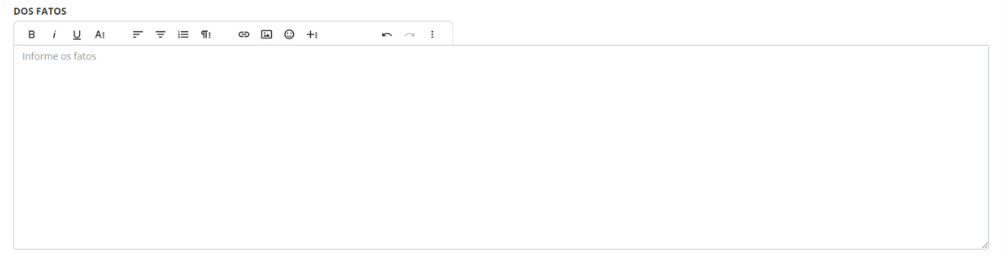

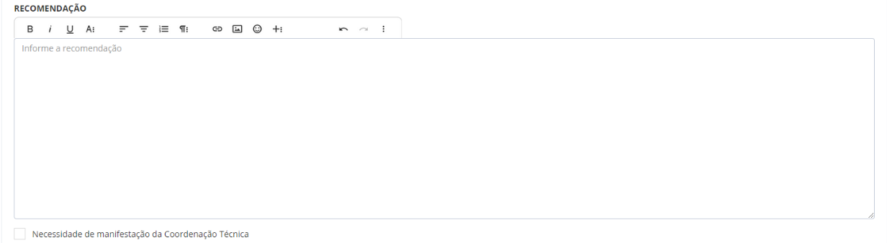

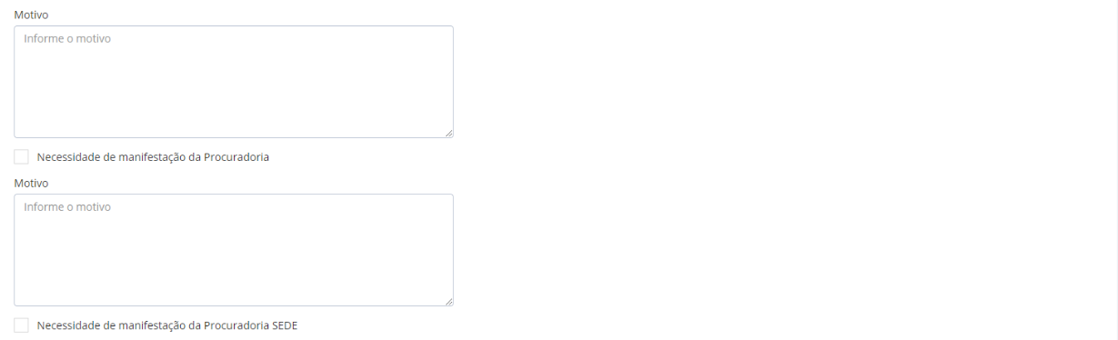



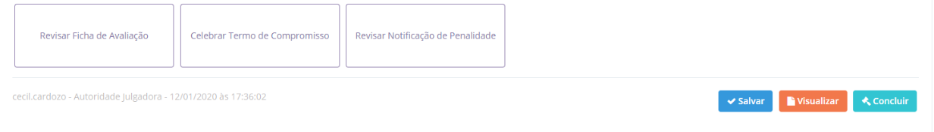

*Created with the Personal Edition of HelpNDoc:* [*Generate Kindle eBooks with ease*](https://www.helpndoc.com/feature-tour/create-ebooks-for-amazon-kindle)

*1ª Instância - Parecer Autoridade Julgadora - Manifestação Coordenação Técnica*

A aba "**Recursos**", na janela "**1ª Instância - Parecer Autoridade Julgadora - Manifestação Coordenação Técnica**" permite detalhar um Julgamento e apresentar os dados na janela **1ª Instância - Parecer Autoridade Julgadora - Manifestação Coordenação Técnica**.

* **Detalhamento do campo - 1ª Instância - Parecer Autoridade Julgadora - Manifestação Coordenação Técnica**
  + **Manifestação**: Campo que permite informar a manifestação da Coordenação Técnica.
    - Campo área de texto.
    - Hint: Informe a manifestação da Coordenação Técnica
    - Componente rich text para edição de texto
    - Sem limite de caracteres.
    - Campo obrigatório.
  + **Ações**:
    - **Mostrar/Esconder**: Ao acionar esta opção, o sistema deverá apresentar ou esconder o bloco de informações presente em Manifestação - Coordenação Técnica.
    - **Salvar**: Ao acionar esta opção, o sistema deverá salvar os dados preenchidos na base de dados sem realizar qualquer validação de campos obrigatórios.
    - **Visualizar/Imprimir**: Ao acionar esta opção, o sistema deverá disponibilizar para baixar a manifestação.
    - **Concluir**: Ao acionar esta opção, o sistema deverá solicitar a confirmação da conclusão e ao confirmar, deverá gravar os dados na base de dados, deixar o bloco somente leitura e caso todas as manifestações já tenham sido concluídas, retornar para a Autoridade Julgadora o Julgamento.
      * Mensagem: "Deseja realmente concluir a Manifestação?" (Sim/Não)
* **Regras - 1ª Instância - Parecer Autoridade Julgadora - Manifestação Coordenação Técnica**
  + Apenas usuários com o perfil Coordenação Técnica da Unidade do Julgamento e Administrador poderão editar as informações deste bloco.
  + A ação Visualizar deverá ter a sua nomenclatura alterada para Imprimir após ser realizada a ação Concluir.
  + Quando a nomenclatura da ação for Visualizar, o sistema deverá realizar a impressão conforme o layout presente em VisualizarManifestacao.pdf.
  + Quando a nomenclatura da ação for Imprimir, o sistema deverá realizar a impressão conforme o layout presente em ImprimirManifestacao.pdf.
    - Ao gerar a Manifestação, o sistema deverá registrar no rodapé do documento gerado os dados de autentificação, nos mesmos moldes dos demais documentos emitidos pelo sistema.
  + O sistema deverá gerar um número para o Parecer no formato "PA<Sequencial>.<Ano>.<UF>".
    - O <Sequencial> deverá iniciar em 00001 e ir sendo incrementado de um em um. Cada <UF> e por <Ano> deverão ter a sua própria sequencia iniciando em 00001.
    - Ex: PA00001.2016.PA, PA00001.2017.PA, PA00001.2016.BA.
  + Ao ser concluída a manifestação, o sistema deverá gravar um arquivo no SEI com o que é gerado pela ação Imprimir dentro do Processo SEI associado a Fiscalização do respectivo Julgamento, com a nomenclatura igual a Manifestação Autoridade Julgadora e o tipo igual a Parecer Técnico de código 191. Este documento deverá ser apresentado na árvore de documentos, sendo o usuário aquele que fez a ação de deferir a análise.
  + Ao ser concluída a manifestação, o sistema deverá apresentar somente a ação Imprimir. As demais deverão ser suprimidas.
* **Tela - 1ª Instância - Parecer Autoridade Julgadora - Manifestação Coordenação Técnica**

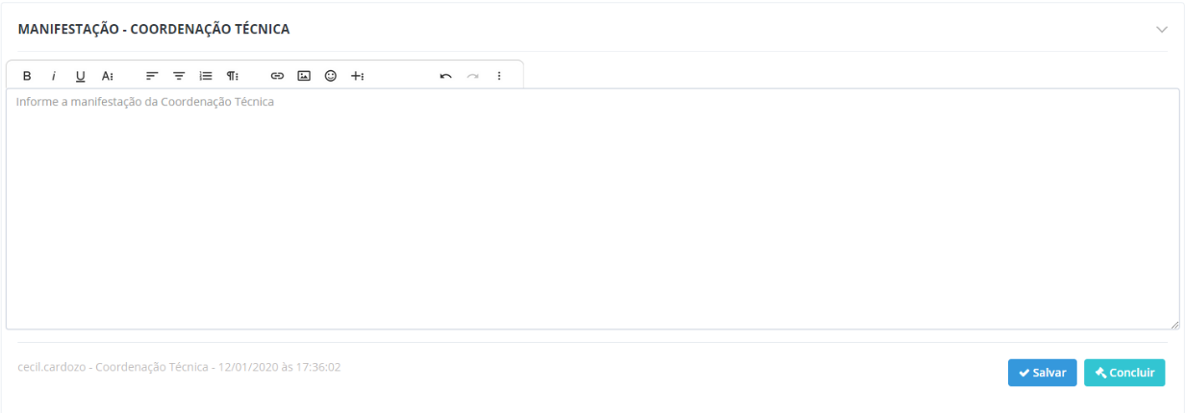

*Created with the Personal Edition of HelpNDoc:* [*Free help authoring environment*](https://www.helpndoc.com/help-authoring-tool)

*1ª Instância - Parecer Autoridade Julgadora - Manifestação Procuradoria*

A aba "**Recursos**", na janela "**1ª Instância - Parecer Autoridade Julgadora - Manifestação Procuradoria**" permite detalhar um Julgamento e apresentar os dados na janela **1ª Instância - Parecer Autoridade Julgadora - Manifestação Procuradoria**.

* **Detalhamento do campo - 1ª Instância - Parecer Autoridade Julgadora - Manifestação Procuradoria**
  + **Data de envio para análise da Procuradoria**: Campo que apresenta a data e hora em que a Autoridade Julgadora encaminhou para manifestação da Procuradoria.
    - Máscara: DD/MM/AAAA às HH:MM
    - Campo somente leitura.
  + **Data de Manifestação da Procuradoria**: Campo que apresenta a data e hora atual do carregamento da página ou bloco.
    - Máscara: DD/MM/AAAA às HH:MM
    - Campo somente leitura.
  + **Nº Processo SEI da Manifestação**: Campo que permite informar o número do processo SEI da Manifestação da Procuradoria.
    - Máscara: 99999.999999/9999-99 ou 9999999.99999999/9999-99
    - Campo obrigatório.
  + **Nº Documento SEI da Manifestação**: Campo que permite informar o número do documento do processo SEI da Manifestação da Procuradoria.
    - Campo numérico
    - Tamanho: 10
    - Campo obrigatório.
  + **Data do Documento SEI**: Campo que permite informar a data do documento no SEI.
    - Máscara: DD/MM/AAAA
    - Opção de calendário
    - Campo obrigatório
  + **Ações**:
    - **Mostrar**/**Esconder**: Ao acionar esta opção, o sistema deverá apresentar ou esconder o bloco de informações presente em Manifestação - Procuradoria.
    - **Salvar**: Ao acionar esta opção, o sistema deverá salvar os dados preenchidos na base de dados sem realizar qualquer validação de campos obrigatórios.
    - **Concluir**: Ao acionar esta opção, o sistema deverá solicitar a confirmação da conclusão e ao confirmar, deverá gravar os dados na base de dados, deixar o bloco somente leitura e caso todas as manifestações já tenham sido concluídas, retornar para a Autoridade Julgadora o Julgamento.
      * **Mensagem**: "Deseja realmente concluir a Manifestação?" (Sim/Não)
* **Regras - 1ª Instância - Parecer Autoridade Julgadora - Manifestação Procuradoria**
  + Apenas os usuários com o perfil Autoridade Julgadora associada ao Julgamento, de Coordenação Técnica da Unidade do Julgamento e Administrador poderão editar as informações deste bloco.
  + Ao ser concluída a manifestação, o sistema deverá suprimir todas as ações.
* **Tela - 1ª Instância - Parecer Autoridade Julgadora - Manifestação Procuradoria**



*Created with the Personal Edition of HelpNDoc:* [*Produce online help for Qt applications*](https://www.helpndoc.com/feature-tour/create-help-files-for-the-qt-help-framework)

*1ª Instância - Parecer Autoridade Julgadora - Manifestação Procuradoria SEDE*

A aba "**Recursos**", na janela "**1ª Instância - Parecer Autoridade Julgadora - Manifestação Procuradoria SEDE**" permite detalhar um Julgamento e apresentar os dados na janela **1ª Instância - Parecer Autoridade Julgadora - Manifestação Procuradoria SEDE**.

* **Detalhamento do campo - 1ª Instância - Parecer Autoridade Julgadora - Manifestação Procuradoria SEDE**
  + **Data de envio para análise da Procuradoria SEDE**: Campo que apresenta a data e hora em que a Autoridade Julgadora encaminhou para manifestação da Procuradoria SEDE.
    - Máscara: DD/MM/AAAA às HH:MM
    - Campo somente leitura.
  + **Data de Manifestação da Procuradoria SEDE**: Campo que apresenta a data e hora atual do carregamento da página ou bloco.
    - Máscara: DD/MM/AAAA às HH:MM
    - Campo somente leitura.
  + **Nº Processo SEI da Manifestação**: Campo que permite informar o número do processo SEI da Manifestação da Procuradoria SEDE.
    - Máscara: 99999.999999/9999-99 ou 9999999.99999999/9999-99
    - Campo obrigatório.
  + **Nº Documento SEI da Manifestação**: Campo que permite informar o número do documento do processo SEI da Manifestação da Procuradoria SEDE.
    - Campo numérico
    - Tamanho: 10
    - Campo obrigatório.
  + **Data do Documento SEI**: Campo que permite informar a data do documento no SEI.
    - Máscara: DD/MM/AAAA
    - Opção de calendário
    - Campo obrigatório
  + **Ações**:
    - **Mostrar/Esconder**: Ao acionar esta opção, o sistema deverá apresentar ou esconder o bloco de informações presente em Manifestação - Procuradoria.
    - **Salvar**: Ao acionar esta opção, o sistema deverá salvar os dados preenchidos na base de dados sem realizar qualquer validação de campos obrigatórios.
    - **Concluir**: Ao acionar esta opção, o sistema deverá solicitar a confirmação da conclusão e ao confirmar, deverá gravar os dados na base de dados, deixar o bloco somente leitura e caso todas as manifestações já tenham sido concluídas, retornar para a Autoridade Julgadora o Julgamento.
      * **Mensagem**: "Deseja realmente concluir a Manifestação?" (Sim/Não)
* **Regras - 1ª Instância - Parecer Autoridade Julgadora - Manifestação Procuradoria SEDE**
  + Apenas os usuários com o perfil Autoridade Julgadora associada ao Julgamento, de Coordenação Técnica da Unidade do Julgamento e Administrador poderão editar as informações deste bloco.
  + Ao ser concluída a manifestação, o sistema deverá suprimir todas as ações.
* **Tela - 1ª Instância - Parecer Autoridade Julgadora - Manifestação Procuradoria SEDE**

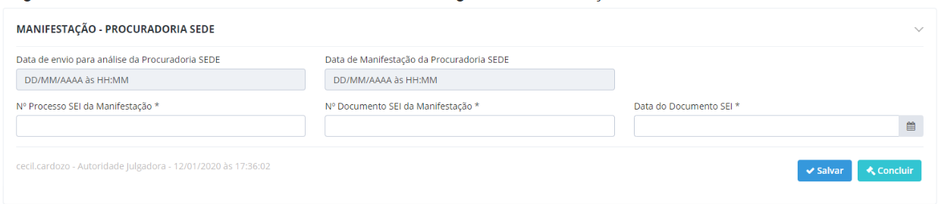

*Created with the Personal Edition of HelpNDoc:* [*Easy EPub and documentation editor*](https://www.helpndoc.com)

*Recursos - 1ª Instância - Parecer Superintendente*

A aba "**Recursos**", na janela "**Recursos - 1ª Instância - Parecer Superintendente**" permite detalhar um Julgamento e apresentar os dados na janela **Recursos - 1ª Instância - Parecer Superintendente**.

* **Detalhamento do campo - Recursos - 1ª Instância - Parecer Superintendente**
  + Parecer
    - **Documento gerado no SEI**: Campo que permite informar se o parecer foi gerado no SEI.
      * Check box
      * Padrão: Desmarcado.
      * Vide Regras Gerais.
    - **Preâmbulo**: Campo que permite informar o preâmbulo do parecer referente ao recurso em primeira instância.
      * Campo Área de Texto
      * Hint: "Informe o preâmbulo"
      * Componente rich text para edição de texto
      * Sem limite de caracteres.
      * Campo obrigatório.
    - **Dos Fatos**: Campo que permite informar os fatos do parecer referente ao recurso em primeira instância.
      * Hint: "Informe os fatos"
      * Componente rich text para edição de texto
      * Sem limite de caracteres.
      * Campo obrigatório.
    - **Decisão**: Campo que permite informar a decisão do parecer referente ao recurso em primeira instância.
      * Hint: "Informe a decisão"
      * Componente rich text para edição de texto
      * Sem limite de caracteres.
      * Campo obrigatório.
    - **Necessidade de manifestação da Procuradoria**: Campo que permite informar se há a necessidade de manifestação da Procuradoria.
      * Check box
      * Padrão: Desmarcado.
    - **Motivo (Necessidade de manifestação da Procuradoria)**: Campo que permite informar o motivo da necessidade de manifestação da Procuradoria.
      * Campo área de texto
      * Tamanho: 5.000.
      * Campo obrigatório.
      * Campo visível somente quando for marcado o campo Necessidade de manifestação da Procuradoria.
    - **Necessidade de manifestação da Procuradoria SEDE**: Campo que permite informar se há a necessidade de manifestação da Procuradoria SEDE.
      * Check box
      * Padrão: Desmarcado.
    - **Motivo (Necessidade de manifestação da Procuradoria SEDE)**: Campo que permite informar o motivo da necessidade de manifestação da Procuradoria SEDE.
      * Campo área de texto
      * Tamanho: 5.000.
      * Campo obrigatório.
      * Campo visível somente quando for marcado o campo Necessidade de manifestação da Procuradoria SEDE.
  + **Manifestação do Recurso da 1ª Instância - Superintendente**
    - **Manifestação**: Campo que permite selecionar qual a manifestação por parte do Superintendente do recurso da primeira instância.
      * Opções: Posicionamento Reformulado e Mantida Decisão Anterior.
    - **Posicionamento Reformulado**: Campo que permite selecionar qual o novo posicionamento a ser dado como manifestação por parte do Superintendente do recurso da primeira instância.
      * Opções: Revisar Procedimento, AI Anulado e AI Confirmado.
      * Seleção única
    - **Revisar Procedimento**: Campo que permite selecionar qual procedimento deve ser revisado a ser dado como manifestação por parte do Superintendente do recurso da primeira instância.
      * **Opções**: Revisar Ficha de Avaliação, Celebrar Termo de Compromisso e Revisar Notificação de Penalidade.
      * Múltipla seleção
    - **Ações**:
      * **Mostrar/Esconder**: Ao acionar esta opção, o sistema deverá apresentar ou esconder o bloco de informações presente em Parecer - Superintendente.
      * **Salvar**: Ao acionar esta opção, o sistema deverá salvar os dados preenchidos na base de dados sem realizar qualquer validação de campos obrigatórios.
      * **Visualizar/Imprimir**: Ao acionar esta opção, o sistema deverá disponibilizar para baixar o parecer do recurso da primeira instância.
      * **Concluir Manifestação**: Ao acionar esta opção, o sistema deverá solicitar a confirmação da conclusão e ao confirmar, deverá seguir o fluxo conforme regras de negócio.
        + **Mensagem**: "Deseja realmente concluir o Julgamento?" (Sim/Não)
* **Regras - Recursos - 1ª Instância - Parecer Superintendente**
  + Apenas usuários com o perfil Superintendência da mesma Unidade do Julgamento e de perfil Administrador poderão editar as informações deste bloco.
  + A ação Visualizar Parecer deverá ter a sua nomenclatura alterada para Imprimir Parecer após ser realizada a ação de concluir o parecer.
  + Quando a nomenclatura da ação for Visualizar Parecer, o sistema deverá realizar a impressão conforme o layout presente em VisualizarParecer.pdf.
  + Quando a nomenclatura da ação for Imprimir Parecer, o sistema deverá realizar a impressão conforme o layout presente em ImprimirParecer.pdf.
  + O sistema deverá gerar um número para o Parecer no formato "PR<Sequencial>.<Ano>.<UF>".
    - O <Sequencial> deverá iniciar em 00001 e ir sendo incrementado de um em um. Cada <UF> e por <Ano> deverão ter a sua própria sequencia iniciando em 00001.
    - Ex: PR00001.2016.PA, PR00001.2017.PA, PR00001.2016.BA.
  + Ao ser concluído o parecer, o sistema deverá gravar um arquivo com o que é gerado pela ação Imprimir Parecer no SEI, dentro do Processo SEI associado a Fiscalização do respectivo Julgamento, com a nomenclatura igual a Parecer Superintendente - Recurso 1ª Instância e o tipo igual a Parecer Técnico de código 191. Este documento deverá ser apresentado na árvore de documentos anexados ao sistema, sendo o usuário aquele que fez a ação de deferir a análise.
  + Ao ser concluído o parecer, o sistema deverá apresentar somente a ação Imprimir Parecer. As demais deverão ser suprimidas.
  + Ao selecionar a opção Posicionamento Reformulado no campo Manifestação, o sistema deverá apresentar as opções Revisar Procedimento, AI Anulado e AI Confirmado.
    - O sistema só deve aceitar a seleção de uma das opções supracitadas.
  + Ao selecionar a opção Revisar Procedimento no campo Posicionamento Reformulado, o sistema deverá apresentar as opções Revisar Ficha de Avaliação, Celebrar Termo de Compromisso e Revisar Notificação de Penalidade.
    - O sistema deve aceitar múltiplas seleções das opções supracitadas.
      * O sistema deverá permitir a múltipla seleção caso tenha sido selecionada a opção Revisar Ficha de Avaliação e tendo como possibilidade ou selecionar a opção Celebrar Termo de Compromisso ou Revisar Notificação de Penalidade.
  + Ao concluir a manifestação com o resultado da manifestação igual a Mantida Decisão Anterior:
    - O sistema deverá alterar a Situação para Aguardando Recurso 2ª Instância, apresentar no campo Julgamento AI no cabeçalho a informação AI Confirmado, informar no campo Prazo a data igual a data atual mais 10 dias a serem contados a partir do dia posterior da data de ciência e encaminhar e-mail informando da situação do Julgamento para a Autoridade Julgadora atribuída ao Julgamento.
      * Assunto E-mail: "[FISCALIS] Julgamento - Recurso 1ª Instância - Mantida Decisão Anterior".
      * Mensagem E-mail: "O seguinte Julgamento encontra-se com a situação Mantida Decisão Anterior para o Recurso em 1ª Instância: <UF da Unidade> - <Número Julgamento>".
  + Ao concluir a manifestação com o resultado da manifestação igual a Posicionamento Reformulado, o posicionamento igual a Revisar Procedimento e a revisão igual a Revisar Ficha de Avaliação:
    - O sistema deverá permanecer seguir para a fase e situação conforme a outra seleção além de Revisar Ficha de Avaliação, cancelar a Ficha de Avaliação atual da Fiscalização associada ao Julgamento e encaminhar e-mail para os fiscais da Fiscalização e os usuários ativos com o perfil Coordenação Técnica da respectiva Unidade do Julgamento.
      * Assunto E-mail: "[FISCALIS] Julgamento - Recursos - Revisar Procedimento - Revisar Ficha de Avaliação".
      * Mensagem E-mail: "O seguinte Julgamento encontra-se para revisão da ficha de avaliação: <UF da Unidade> - <Número Julgamento> - <Autoridade Julgadora>
    - O sistema deverá aguardar a conclusão da nova ficha de avaliação, que ao ser realizada, deverá alterar a Situação para Aguardando Análise da Ficha de Avaliação e encaminhar e-mail para a Autoridade Julgadora e os usuários ativos com o perfil Coordenação Técnica da respectiva Unidade do Julgamento.
      * Assunto E-mail: "[FISCALIS] Julgamento - Recursos - Revisar Procedimento - Aguardando Análise da Ficha de Avaliação".
      * Mensagem E-mail: "O seguinte Julgamento encontra-se para análise da ficha de avaliação: <UF da Unidade> - <Número Julgamento> - <Autoridade Julgadora>
  + Ao concluir a manifestação com o resultado da manifestação igual a Posicionamento Reformulado, o posicionamento igual a Revisar Procedimento e a revisão igual a Celebrar Termo de Compromisso:
    - O sistema deverá alterar a Fase para Acordo, a Situação para Aguardando Minuta do TC, habilitar o preenchimento de uma nova minuta, seguir as regras de negócio e apresentação da respectiva Fase e Situação e encaminhar e-mail para os usuários ativos com o perfil Coordenação Técnica da respectiva Unidade do Julgamento.
      * Assunto E-mail: "[FISCALIS] Julgamento - Recursos - Revisar Procedimento - Minuto do Termo de Compromisso".
      * Mensagem E-mail: "O seguinte Julgamento encontra-se para revisão de procedimento: <UF da Unidade> - <Número Julgamento> - <Autoridade Julgadora>
  + Ao concluir a manifestação com o resultado da manifestação igual a Posicionamento Reformulado, o posicionamento igual a Revisar Procedimento e a revisão igual a Revisar Notificação de Penalidade:
    - O sistema deverá alterar a Fase para Julgamento do AI, a Situação para + Aguardando Notificação de Penalidade+, seguir as regras de negócio e apresentação da respectiva Fase e Situação e encaminhar e-mail para a Autoridade Julgadora e os usuários ativos com o perfil Coordenação Técnica da respectiva Unidade do Julgamento.
      * Assunto E-mail: "[FISCALIS] Julgamento - Recursos - Revisar Procedimento - Notificação de Penalidade".
      * Mensagem E-mail: "O seguinte Julgamento encontra-se para revisão de procedimento: <UF da Unidade> - <Número Julgamento> - <Autoridade Julgadora>
  + Ao concluir a manifestação com o resultado da manifestação igual a Posicionamento Reformulado com a opção igual a AI Anulado:
    - O sistema deverá apresentar pop up solicitando a confirmação da ação (sim/não) com a seguinte pergunta: "tem certeza que quer presseguir com a anulação do AI? Após a anulação, nenhuma edição poderá ser realizada e o julgamento será encerrado".
    - O sistema deverá alterar a Fase para Encerramento, a Situação para AI Anulado, não permitir mais a edição de qualquer informação na aba Recursos e apresentar no campo Julgamento AI no cabeçalho a informação AI Anulado.
  + Ao concluir a manifestação com o resultado da manifestação igual a Posicionamento Reformulado com a opção igual a AI Confirmado:
    - O sistema deverá alterar a Situação para Aguardando Recurso 2ª Instância, apresentar no campo Julgamento AI no cabeçalho a informação AI Confirmado, informar no campo Prazo a data igual a data atual mais 10 dias a serem contados a partir do dia posterior a data de ciência e encaminhar e-mail informado da situação do Julgamento para a Autoridade Julgadora atribuída ao Julgamento.
      * Assunto E-mail: "[FISCALIS] Julgamento - Recurso 1ª Instância - AI Confirmado".
      * Mensagem E-mail: "O seguinte Julgamento encontra-se com a situação AI Confirmado para o Recurso em 1ª Instância: <UF da Unidade> - <Número Julgamento>".
  + Ao ser concluída a manifestação do Recurso, o sistema deverá suprimidas as ações.
  + Ao selecionar um ou mais dos campos Necessidade de manifestação da Coordenação Técnica, Necessidade de manifestação da Procuradoria e Necessidade de manifestação da Procuradoria SEDE, o sistema deverá alterar a nomenclatura da ação Concluir para Prosseguir Julgamento.
    - Ao acionar esta opção, o sistema deverá alterar a Situação para Aguardando Manifestação e apresentar o Julgamento para os perfis Coordenação Técnica caso o campo Necessidade de manifestação da Coordenação Técnica esteja marcado, Procuradoria caso o campo Necessidade de manifestação da Procuradoria esteja marcado e Procuradoria SEDE caso o campo Necessidade de manifestação da Procuradoria SEDE esteja marcado.
    - Para os perfis Coordenação Técnica, Procuradoria e Procuradoria SEDE, o sistema deverá apresentar os blocos Manifestação - Coordenação Técnica, Manifestação - Procuradoria e +Manifestação - Procuradoria SEDE, respectivamente. Após todos os envolvidos concluírem a sua manifestação, o sistema deverá retornar o Julgamento para a Autoridade Julgadora pode concluir o seu Julgamento.
* **Tela - Recursos - 1ª Instância - Parecer Superintendente**



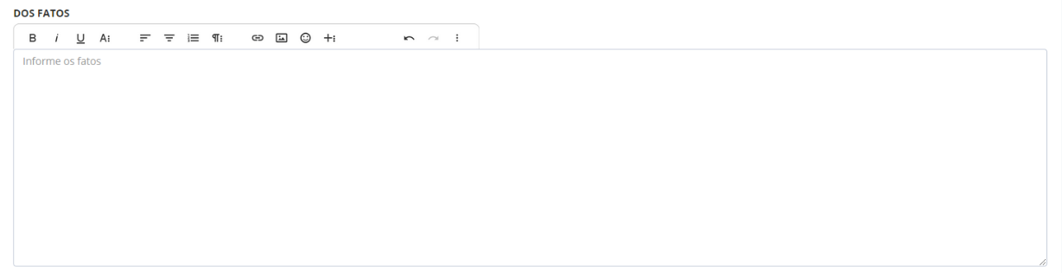









*Created with the Personal Edition of HelpNDoc:* [*Qt Help documentation made easy*](https://www.helpndoc.com/feature-tour/create-help-files-for-the-qt-help-framework)

*1ª Instância - Parecer Superintendente - Manifestação Coordenação Técnica*

A aba "**Recursos**", na janela "**1ª Instância - Parecer Superintendente - Manifestação Coordenação Técnica**" permite detalhar um Julgamento e apresentar os dados na janela **1ª Instância - Parecer Superintendente - Manifestação Coordenação Técnica**.

* **Detalhamento do campo - 1ª Instância - Parecer Superintendente - Manifestação Coordenação Técnica**
  + **Manifestação**: Campo que permite informar a manifestação da Coordenação Técnica.
    - Campo área de texto.
    - Hint: Informe a manifestação da Coordenação Técnica
    - Componente rich text para edição de texto
    - Sem limite de caracteres.
    - Campo obrigatório.
  + **Ações**:
    - **Mostrar/Esconder**: Ao acionar esta opção, o sistema deverá apresentar ou esconder o bloco de informações presente em Manifestação - Coordenação Técnica.
    - **Salvar**: Ao acionar esta opção, o sistema deverá salvar os dados preenchidos na base de dados sem realizar qualquer validação de campos obrigatórios.
    - **Visualizar/Imprimir**: Ao acionar esta opção, o sistema deverá disponibilizar para baixar a manifestação.
    - **Concluir**: Ao acionar esta opção, o sistema deverá solicitar a confirmação da conclusão e ao confirmar, deverá gravar os dados na base de dados, deixar o bloco somente leitura e caso todas as manifestações já tenham sido concluídas, retornar para a Autoridade Julgadora o Julgamento.
      * **Mensagem**: "Deseja realmente concluir a Manifestação?" (Sim/Não)
* **Regras - 1ª Instância - Parecer Superintendente - Manifestação Coordenação Técnica**
  + Apenas usuários com o perfil Coordenação Técnica da Unidade do Julgamento e Administrador poderão editar as informações deste bloco.
  + A ação Visualizar deverá ter a sua nomenclatura alterada para Imprimir após ser realizada a ação Concluir.
  + Quando a nomenclatura da ação for Visualizar, o sistema deverá realizar a impressão conforme o layout presente em VisualizarManifestacao.pdf.
  + Quando a nomenclatura da ação for Imprimir, o sistema deverá realizar a impressão conforme o layout presente em ImprimirManifestacao.pdf.
    - Ao gerar a Manifestação, o sistema deverá registrar no rodapé do documento gerado os dados de autentificação, nos mesmos moldes dos demais documentos emitidos pelo sistema.
  + O sistema deverá gerar um número para o Parecer no formato "PA<Sequencial>.<Ano>.<UF>".
    - O <Sequencial> deverá iniciar em 00001 e ir sendo incrementado de um em um. Cada <UF> e por <Ano> deverão ter a sua própria sequencia iniciando em 00001.
    - Ex: PA00001.2016.PA, PA00001.2017.PA, PA00001.2016.BA.
  + Ao ser concluída a manifestação, o sistema deverá gravar um arquivo no SEI com o que é gerado pela ação Imprimir dentro do Processo SEI associado a Fiscalização do respectivo Julgamento, com a nomenclatura igual a Manifestação Autoridade Julgadora e o tipo igual a Parecer Técnico de código 191. Este documento deverá ser apresentado na árvore de documentos, sendo o usuário aquele que fez a ação de deferir a análise.
  + Ao ser concluída a manifestação, o sistema deverá apresentar somente a ação Imprimir. As demais deverão ser suprimidas.
* **Tela - 1ª Instância - Parecer Superintendente - Manifestação Coordenação Técnica**



*Created with the Personal Edition of HelpNDoc:* [*Full-featured Help generator*](https://www.helpndoc.com/feature-tour)

*1ª Instância - Parecer Superintendente - Manifestação Procuradoria*

A aba "**Recursos**", na janela "**1ª Instância - Parecer Superintendente - Manifestação Procuradoria**" permite detalhar um Julgamento e apresentar os dados na janela **1ª Instância - Parecer Superintendente - Manifestação Procuradoria**.

* **Detalhamento do campo - 1ª Instância - Parecer Superintendente - Manifestação Procuradoria**
  + **Data de envio para análise da Procuradoria**: Campo que apresenta a data e hora em que a Autoridade Julgadora encaminhou para manifestação da Procuradoria.
    - Máscara: DD/MM/AAAA às HH:MM
    - Campo somente leitura.
  + **Data de Manifestação da Procuradoria**: Campo que apresenta a data e hora atual do carregamento da página ou bloco.
    - Máscara: DD/MM/AAAA às HH:MM
    - Campo somente leitura.
  + **Nº Processo SEI da Manifestação**: Campo que permite informar o número do processo SEI da Manifestação da Procuradoria.
    - Máscara: 99999.999999/9999-99 ou 9999999.99999999/9999-99
    - Campo obrigatório.
  + **Nº Documento SEI da Manifestação**: Campo que permite informar o número do documento do processo SEI da Manifestação da Procuradoria.
    - Campo numérico
    - Tamanho: 10
    - Campo obrigatório.
  + **Data do Documento SEI**: Campo que permite informar a data do documento no SEI.
    - Máscara: DD/MM/AAAA
    - Opção de calendário
    - Campo obrigatório
  + **Ações**:
    - **Mostrar/Esconder**: Ao acionar esta opção, o sistema deverá apresentar ou esconder o bloco de informações presente em Manifestação - Procuradoria.
    - **Salvar**: Ao acionar esta opção, o sistema deverá salvar os dados preenchidos na base de dados sem realizar qualquer validação de campos obrigatórios.
    - **Concluir**: Ao acionar esta opção, o sistema deverá solicitar a confirmação da conclusão e ao confirmar, deverá gravar os dados na base de dados, deixar o bloco somente leitura e caso todas as manifestações já tenham sido concluídas, retornar para a Autoridade Julgadora o Julgamento.
      * **Mensagem**: "Deseja realmente concluir a Manifestação?" (Sim/Não)
* **Regras - 1ª Instância - Parecer Superintendente - Manifestação Procuradoria**
  + Apenas os usuários com o perfil Autoridade Julgadora associada ao Julgamento, de Coordenação Técnica da Unidade do Julgamento e Administrador poderão editar as informações deste bloco.
  + Ao ser concluída a manifestação, o sistema deverá suprimir todas as ações.
* **Tela - 1ª Instância - Parecer Superintendente - Manifestação Procuradoria**

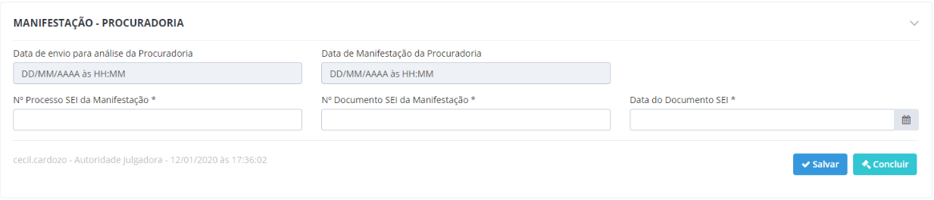

*Created with the Personal Edition of HelpNDoc:* [*Free iPhone documentation generator*](https://www.helpndoc.com/feature-tour/iphone-website-generation)

*1ª Instância - Parecer Superintendente - Manifestação Procuradoria SEDE*

A aba "**Recursos**", na janela "**1ª Instância - Parecer Superintendente - Manifestação Procuradoria**" permite detalhar um Julgamento e apresentar os dados na janela **1ª Instância - Parecer Superintendente - Manifestação Procuradoria**.

* **Detalhamento do campo - 1ª Instância - Parecer Superintendente - Manifestação Procuradoria**
  + **Data de envio para análise da Procuradoria SEDE**: Campo que apresenta a data e hora em que a Autoridade Julgadora encaminhou para manifestação da Procuradoria SEDE.
    - Máscara: DD/MM/AAAA às HH:MM
    - Campo somente leitura.
  + **Data de Manifestação da Procuradoria SEDE**: Campo que apresenta a data e hora atual do carregamento da página ou bloco.
    - Máscara: DD/MM/AAAA às HH:MM
    - Campo somente leitura.
  + **Nº Processo SEI da Manifestação**: Campo que permite informar o número do processo SEI da Manifestação da Procuradoria SEDE.
    - Máscara: 99999.999999/9999-99 ou 9999999.99999999/9999-99
    - Campo obrigatório.
  + **Nº Documento SEI da Manifestação**: Campo que permite informar o número do documento do processo SEI da Manifestação da Procuradoria SEDE.
    - Campo numérico
    - Tamanho: 10
    - Campo obrigatório.
  + **Data do Documento SEI**: Campo que permite informar a data do documento no SEI.
    - Máscara: DD/MM/AAAA
    - Opção de calendário
    - Campo obrigatório
  + **Ações**:
    - **Mostrar/Esconder**: Ao acionar esta opção, o sistema deverá apresentar ou esconder o bloco de informações presente em Manifestação - Procuradoria.
    - **Salvar**: Ao acionar esta opção, o sistema deverá salvar os dados preenchidos na base de dados sem realizar qualquer validação de campos obrigatórios.
    - **Concluir**: Ao acionar esta opção, o sistema deverá solicitar a confirmação da conclusão e ao confirmar, deverá gravar os dados na base de dados, deixar o bloco somente leitura e caso todas as manifestações já tenham sido concluídas, retornar para a Autoridade Julgadora o Julgamento.
      * **Mensagem**: "Deseja realmente concluir a Manifestação?" (Sim/Não)
* **Regras - 1ª Instância - Parecer Superintendente - Manifestação Procuradoria**
  + Apenas os usuários com o perfil Autoridade Julgadora associada ao Julgamento, de Coordenação Técnica da Unidade do Julgamento e Administrador poderão editar as informações deste bloco.
  + Ao ser concluída a manifestação, o sistema deverá suprimir todas as ações.
* **Tela - 1ª Instância - Parecer Superintendente - Manifestação Procuradoria**

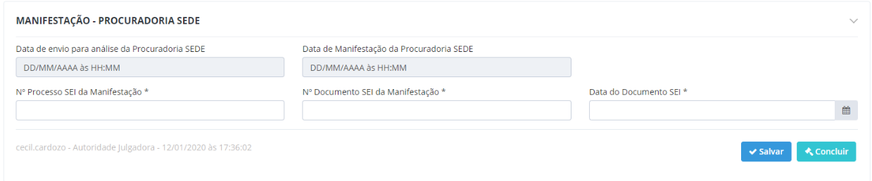

*Created with the Personal Edition of HelpNDoc:* [*Generate EPub eBooks with ease*](https://www.helpndoc.com/create-epub-ebooks)

*Recursos - 2ª Instância*

A aba "**Recursos**", na janela "**Recursos - 2ª Instância**" permite detalhar um Julgamento e apresentar os dados na janela **Recursos - 2ª Instância**.

* **Detalhamento do campo - Recursos - 2ª Instância**
  + Cabeçalho
    - **Julgamento Nº**: Apresenta o número do julgamento.
      * Máscara: J99999.XX.AAAA
    - **Nº Fiscalização**: Apresenta o número da fiscalização relacionado ao julgamento.
      * Máscara: F99999.XX.AAAA
    - **Fiscal**: Apresenta o nome do Fiscal que cadastrou o Auto de Infração no qual o Julgamento é baseado.
    - **Data/Hora Fiscalização**: Apresenta a data e hora da fiscalização
      * Máscara: DD/MM/AAAA HH:MM
    - **Nº Auto de Infração**: Apresenta o número do auto de infração no qual foi gerado o julgamento.
      * Máscara: A99999.XX.AAAA
    - **Autuado**: Apresenta o nome do Autuado presente no Auto de Infração.
    - **Nº Processo SEI**: Apresenta o número do processo SEI presente na Fiscalização relacionada ao Auto de Infração do Julgamento.
      * Máscara: 99999.999999/9999-99 ou 9999999.99999999/9999-99
    - **Autoridade Julgadora**: Apresenta o nome da Autoridade Julgadora atribuída ao respectivo Julgamento.
    - **Julgamento AI**: Apresenta o resultado do Julgamento do AI, caso exista.
    - **Fase**: Apresenta a descrição da fase do Julgamento.
    - **Situação**: Apresenta a situação da fase do Julgamento.
    - **Prazo**: Apresenta a data final para o cumprimento de alguma etapa conforme a fase e situação do Julgamento.
  + **Ações**:
    - **Árvore de Documentos**: Ao acionar esta opção, o sistema deverá apresentar a modal da Árvore de Documentos.
    - **Incluir Documento**: Ao acionar esta opção, o sistema deverá apresentar a modal de Inclusão de Documento.
    - **Voltar**: Ao acionar esta opção, o sistema direciona o usuário para a tela de pesquisar Julgamento.
* **Tela - Recursos - 2ª Instância**

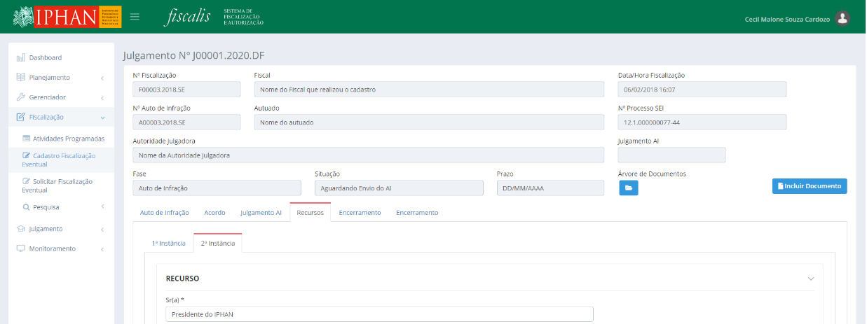

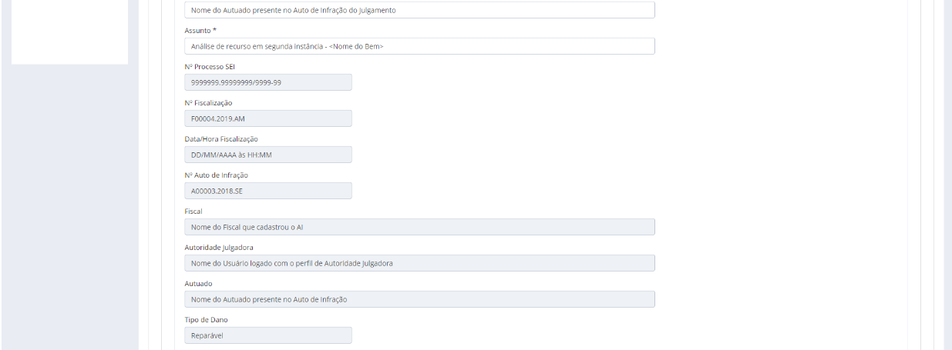

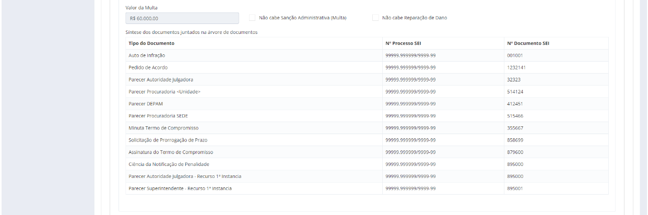



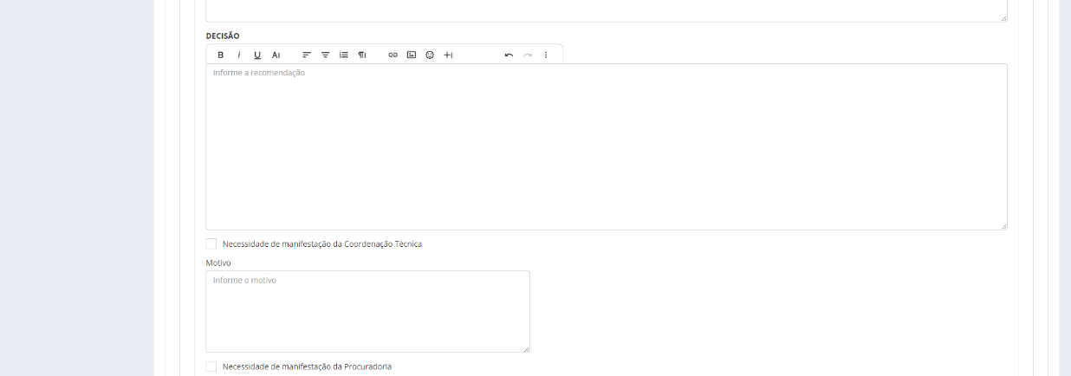

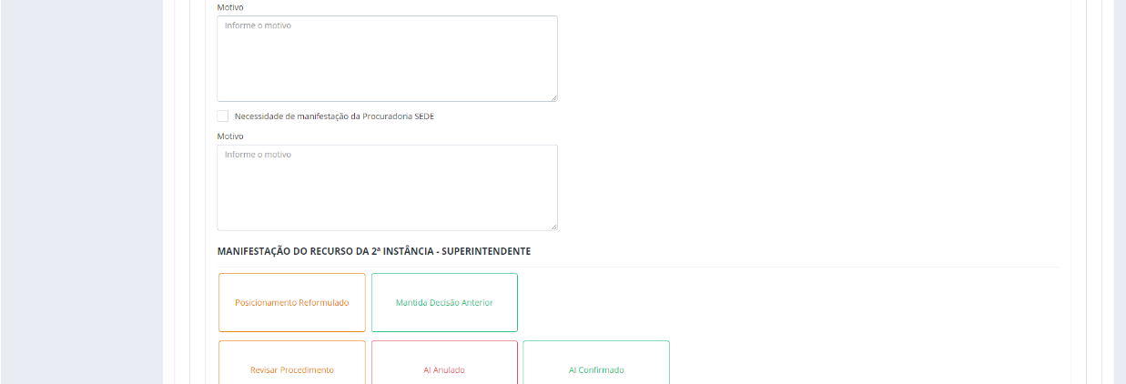

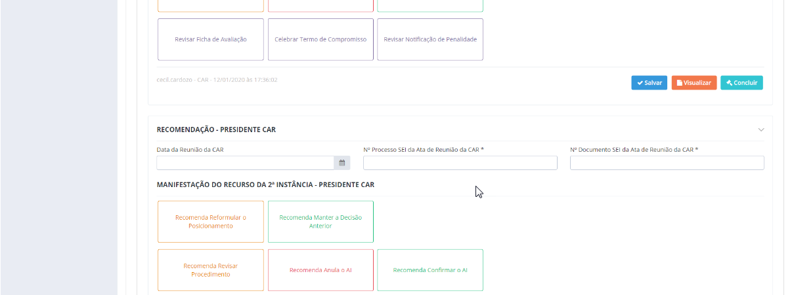

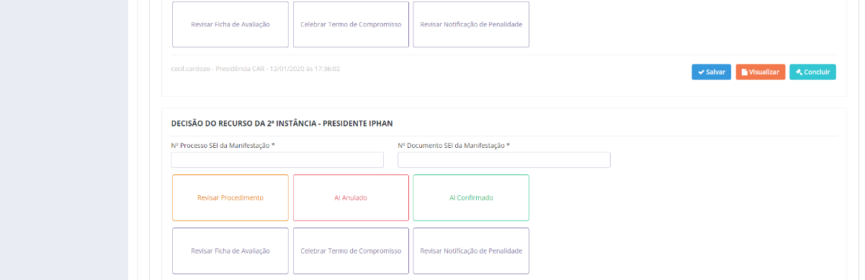

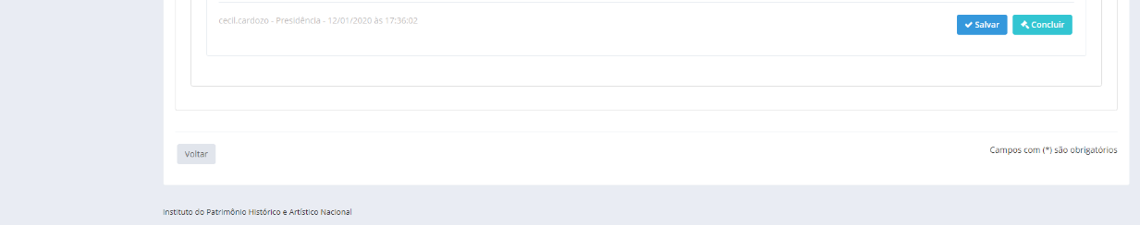

*Created with the Personal Edition of HelpNDoc:* [*Easily create Web Help sites*](https://www.helpndoc.com/feature-tour)

*2ª Instância - Recurso*

A aba "**Recursos**", na janela "**2ª Instância - Recurso**" permite detalhar um Julgamento e apresentar os dados na janela **2ª Instância - Recurso**.

* **Detalhamento do campo - 2ª Instância - Recurso**
  + Sr(a): Campo que permite informar para qual irá o recurso.
    - Tamanho: 200.
    - Campo obrigatório.
    - Valor padrão: "Superintendente"
  + Assunto: Campo que permite informar o assunto do recurso em primeira instância.
    - Tamanho: 200
    - Campo obrigatório
    - Valor padrão: "Análise de recurso em primeira instância - <Nome do Bem>"
  + Nº Processo SEI: Apresenta o número do processo SEI presente na Fiscalização relacionada ao Auto de Infração do Julgamento.
    - Máscara: 99999.999999/9999-99 ou 9999999.99999999/9999-99
    - Campo somente leitura.
  + Nº Fiscalização: Apresenta o número da fiscalização relacionado ao julgamento.
    - Máscara: F99999.XX.AAAA
    - Campo somente leitura.
  + Data/Hora Fiscalização: Apresenta a data e hora da fiscalização
    - Máscara: DD/MM/AAAA HH:MM
    - Campo somente leitura.
  + Nº Auto de Infração: Apresenta o número do auto de infração no qual foi gerado o julgamento.
    - Máscara: A99999.XX.AAAA
    - Campo somente leitura.
  + Fiscal: Apresenta o nome do Fiscal que cadastrou o Auto de Infração no qual o Julgamento é baseado.
    - Campo somente leitura.
  + Autoridade Julgadora: Apresenta o nome da Autoridade Julgadora atribuída ao respectivo Julgamento.
    - Campo somente leitura.
  + Autuado: Apresenta o nome do Autuado presente no Auto de Infração.
    - Campo somente leitura.
  + Tipo de Dano: Apresenta o tipo de dano preenchido na fiscalização (reparável / irreparável).
    - Campo somente leitura.
  + Valor da Multa: Apresenta o valor da multa calculada na Ficha de Avaliação da Fiscalização relacionada ao Auto de Infração do Julgamento.
    - Campo Decimal, com 9 casas inteiras e 2 decimais.
    - Campo somente leitura.
  + Não cabe Sanção Administrativa: Apresenta se o Julgamento não possuirá sanção administrativa
    - Check box
    - Campo somente leitura.
  + Não cabe Reparação de Dano: Campo que permite informar se o Julgamento não possuirá reparação de dano
    - Check box
    - Campo somente leitura.
  + Síntese dos documentos juntados na árvore de documentos (Campo somente leitura)
    - Tipo do Documento: Apresenta a descrição do tipo do documento anexado ao Julgamento.
    - Nº Processo SEI: Apresenta o número do processo SEI do documento anexado ao Julgamento.
    - Nº Documento SEI: Apresenta o número do documento SEI do processo SEI do documento anexado ao Julgamento.
  + Ações:
    - Mostrar/Esconder: Ao acionar esta opção, o sistema deverá apresentar ou esconder o bloco de informações presente em Recurso.
* **Regras - 2ª Instância - Recurso**
  + Apenas usuários com o perfil Superintendência da Unidade do Julgamento e de perfil Administrador poderão editar as informações deste bloco.
* **Tela - 2ª Instância - Recurso**



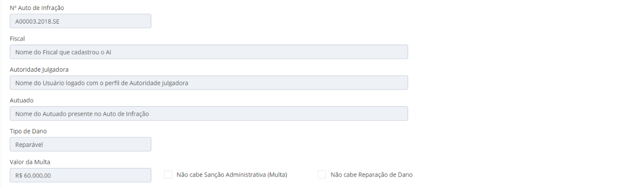

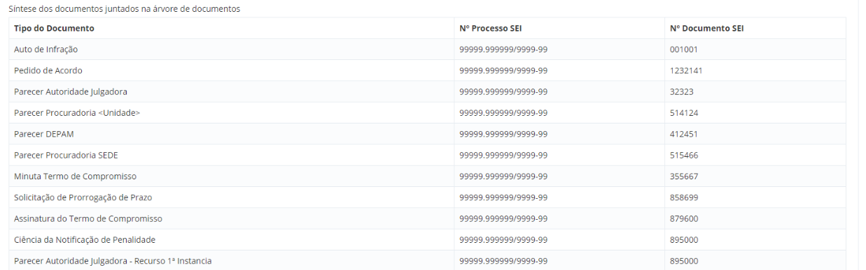



*Created with the Personal Edition of HelpNDoc:* [*Produce online help for Qt applications*](https://www.helpndoc.com/feature-tour/create-help-files-for-the-qt-help-framework)

*2ª Instancia - Parecer Superintendente*

A aba "**Recursos**", na janela "**2ª Instancia - Parecer Superintendente**" permite detalhar um Julgamento e apresentar os dados na janela **2ª Instancia - Parecer Superintendente**.

* **Detalhamento do campo - 2ª Instancia - Parecer Superintendente**
  + **Parecer**
    - **Preâmbulo**: Campo que permite informar o preâmbulo do parecer referente ao recurso em segunda instância.
      * Campo Área de Texto
      * Hint: "Informe o preâmbulo"
      * Componente rich text para edição de texto
      * Sem limite de caracteres.
      * Campo obrigatório.
    - **Dos Fatos**: Campo que permite informar dos fatos do parecer referente ao recurso em segunda instância.
      * Hint: "Informe dos fatos"
      * Componente rich text para edição de texto
      * Sem limite de caracteres.
      * Campo obrigatório.
    - **Recomendação**: Campo que permite informar a recomendação do parecer referente ao recurso em segunda instância.
      * Hint: "Informe a recomendação"
      * Componente rich text para edição de texto
      * Sem limite de caracteres.
      * Campo obrigatório.
    - **Manifestação**
      * **Manifestação**: Campo que permite selecionar qual a manifestação por parte do Superintendente do recurso da segunda instância.
        + Opções: Posicionamento Reformulado e Mantida Decisão Anterior.
      * **Posicionamento** Reformulado: Campo que permite selecionar qual o novo posicionamento a ser dado como manifestação por parte do Superintendente do recurso da primeira instância.
        + Opções: Revisar Procedimento, AI Anulado e AI Confirmado.
        + Seleção única
      * **Revisar Procedimento**: Campo que permite selecionar qual procedimento deve ser revisado a ser dado como manifestação por parte do Superintendente do recurso da primeira instância.
        + Opções: Revisar Ficha de Avaliação, Celebrar Termo de Compromisso e Revisar Notificação de Penalidade.
        + Múltipla seleção
  + **Ações**:
    - **Mostrar/Esconder**: Ao acionar esta opção, o sistema deverá apresentar ou esconder o bloco de informações presente em Parecer - Superintendente.
    - **Salvar**: Ao acionar esta opção, o sistema deverá salvar os dados preenchidos na base de dados sem realizar qualquer validação de campos obrigatórios.
    - **Visualizar/Imprimir Parecer**: Ao acionar esta opção, o sistema deverá disponibilizar para baixar o parecer do recurso da segunda instância.
    - **Concluir Manifestação**: Ao acionar esta opção, o sistema deverá solicitar a confirmação da conclusão e ao confirmar, deverá seguir o fluxo conforme regras de negócio.
      * **Mensagem**: "Deseja realmente concluir o Julgamento?" (Sim/Não)
* **Regras - 2ª Instancia - Parecer Superintendente**
  + Apenas usuários com o perfil Superintendência da mesma Unidade do Julgamento e de perfil Administrador poderão editar as informações deste bloco.
  + A ação Visualizar Parecer deverá ter a sua nomenclatura alterada para Imprimir Parecer após ser realizada a ação de concluir o parecer.
  + Quando a nomenclatura da ação for Visualizar Parecer, o sistema deverá realizar a impressão conforme o leiaute presente em VisualizarParecer.pdf.
  + Quando a nomenclatura da ação for Imprimir Parecer, o sistema deverá realizar a impressão conforme o leiaute presente em ImprimirParecer.pdf.
  + O sistema deverá gerar um número para o Parecer no formato "PR<Sequencial>.<Ano>.<UF>".
    - O <Sequencial> deverá iniciar em 00001 e ir sendo incrementado de um em um. Cada <UF> e por <Ano> deverão ter a sua própria sequencia iniciando em 00001.
    - Ex: PR00001.2016.PA, PR00001.2017.PA, PR00001.2016.BA.
  + Ao ser concluído o parecer, o sistema deverá gravar um arquivo com o que é gerado pela ação Imprimir Parecer no SEI, dentro do Processo SEI associado a Fiscalização do respectivo Julgamento, com a nomenclatura igual a Parecer Superintendente - Recurso 2ª Instância e o tipo igual a Parecer Técnico de código 191. Este documento deverá ser apresentado na árvore de documentos anexados ao sistema, sendo o usuário aquele que fez a ação de deferir a análise.
  + Ao ser concluído o parecer, o sistema deverá apresentar somente a ação Imprimir Parecer. As demais deverão ser suprimidas.
  + Ao selecionar a opção Posicionamento Reformulado no campo Manifestação, o sistema deverá apresentar as opções Revisar Procedimento, AI Anulado e AI Confirmado.
    - O sistema só deve aceitar a seleção de uma das opções supracitadas.
  + Ao selecionar a opção Revisar Procedimento no campo Posicionamento Reformulado, o sistema deverá apresentar as opções Revisar Ficha de Avaliação, Celebrar Termo de Compromisso e Revisar Notificação de Penalidade.
    - O sistema deve aceitar múltiplas seleções das opções supracitadas.
      * O sistema deverá permitir a múltipla seleção caso tenha sido selecionada a opção Revisar Ficha de Avaliação e tendo como possibilidade ou selecionar a opção Celebrar Termo de Compromisso ou Revisar Notificação de Penalidade.
  + Ao concluir a manifestação com o resultado da manifestação igual a Mantida Decisão Anterior:
    - O sistema deverá alterar a Situação para Aguardando Recurso de 2ª Instância até o prazo para apresentação do recurso em 2ª Instância expirar.
    - Caso não seja juntada à árvore de documentos o pedido de Recurso de 2ª Instância o sistema deverá direcionar para a fase de encerramento.
    - Caso seja juntada à árvore de documentos o pedido de Recurso de 2ª Instância o sistema deverá apresentar os blocos Parecer da CAR e +Manifestação do Recurso da 2ª Instância - Presidente +, e encaminhar e-mail informando da solicitação para os usuários com o perfil DEPAM.
      * Assunto E-mail: "[FISCALIS] Julgamento - Recurso 2ª Instância - Manifestação da CAR".
      * Mensagem E-mail: "O seguinte Julgamento encontra-se com a situação pendente de manifestação do recurso da 2ª Instância do (a) Presidente: <UF da Unidade> - <Número Julgamento> - <Autoridade Julgadora>".
  + Ao concluir a manifestação com o resultado da manifestação igual a Posicionamento Reformulado, o posicionamento igual a Revisar Procedimento e a revisão igual a Revisar Ficha de Avaliação:
    - O sistema deverá permanecer seguir para a fase e situação conforme a outra seleção além de Revisar Ficha de Avaliação, cancelar a Ficha de Avaliação atual da Fiscalização associada ao Julgamento e encaminhar e-mail para os fiscais da Fiscalização e os usuários ativos com o perfil Coordenação Técnica da respectiva Unidade do Julgamento.
      * Assunto E-mail: "[FISCALIS] Julgamento - Recursos - Revisar Procedimento - Revisar Ficha de Avaliação".
      * Mensagem E-mail: "O seguinte Julgamento encontra-se para revisão da ficha de avaliação: <UF da Unidade> - <Número Julgamento> - <Autoridade Julgadora>
    - O sistema deverá aguardar a conclusão da nova ficha de avaliação, que ao ser realizada, deverá alterar a Situação para Aguardando Análise da Ficha de Avaliação e encaminhar e-mail para a Autoridade Julgadora e os usuários ativos com o perfil Coordenação Técnica da respectiva Unidade do Julgamento.
      * Assunto E-mail: "[FISCALIS] Julgamento - Recursos - Revisar Procedimento - Aguardando Análise da Ficha de Avaliação".
      * Mensagem E-mail: "O seguinte Julgamento encontra-se para análise da ficha de avaliação: <UF da Unidade> - <Número Julgamento> - <Autoridade Julgadora>
  + Ao concluir a manifestação com o resultado da manifestação igual a Posicionamento Reformulado, o posicionamento igual a Revisar Procedimento e a revisão igual a Celebrar Termo de Compromisso:
    - O sistema deverá alterar a Fase para Acordo, a Situação para Aguardando Minuta do TC, seguir as regras de negócio e apresentação da respectiva Fase e Situação e encaminhar e-mail para os usuários ativos com o perfil Coordenação Técnica da respectiva Unidade do Julgamento.
      * Assunto E-mail: "[FISCALIS] Julgamento - Recursos - Revisar Procedimento - Minuto do Termo de Compromisso".
      * Mensagem E-mail: "O seguinte Julgamento encontra-se para revisão de procedimento: <UF da Unidade> - <Número Julgamento> - <Autoridade Julgadora>
  + Ao concluir a manifestação com o resultado da manifestação igual a Posicionamento Reformulado, o posicionamento igual a Revisar Procedimento e a revisão igual a Revisar Notificação de Penalidade:
    - O sistema deverá alterar a Fase para Julgamento do AI, a Situação para + Aguardando Notificação de Penalidade+, seguir as regras de negócio e apresentação da respectiva Fase e Situação e encaminhar e-mail para a Autoridade Julgadora e os usuários ativos com o perfil Coordenação Técnica da respectiva Unidade do Julgamento.
      * Assunto E-mail: "[FISCALIS] Julgamento - Recursos - Revisar Procedimento - Notificação de Penalidade".
      * Mensagem E-mail: "O seguinte Julgamento encontra-se para revisão de procedimento: <UF da Unidade> - <Número Julgamento> - <Autoridade Julgadora>
  + Ao concluir a manifestação com o resultado da manifestação igual a Posicionamento Reformulado com a opção igual a AI Anulado:
    - O sistema deverá apresentar pop up solicitando a confirmação da ação (sim/não) com a seguinte pergunta: "tem certeza que quer presseguir com a anulação do AI? Após a anulação, nenhuma edição poderá ser realizada e o julgamento será encerrado".
    - O sistema deverá alterar a Fase para Encerramento, a Situação para AI Anulado, não permitir mais a edição de qualquer informação na aba Recursos e apresentar no campo Julgamento AI no cabeçalho a informação AI Anulado.
  + Ao concluir a manifestação com o resultado da manifestação igual a Posicionamento Reformulado com a opção igual a AI Confirmado:
    - O sistema deverá alterar a Situação para Aguardando Parecer da CAR, apresentar os blocos Parecer - CAR e +Manifestação do Recurso da 2ª Instância - Presidente +, e encaminhar e-mail informando da solicitação para os usuários com o perfil DEPAM.
      * Assunto E-mail: "[FISCALIS] Julgamento - Recurso 2ª Instância - Manifestação CAR".
      * Mensagem E-mail: "O seguinte Julgamento encontra-se com a situação pendente de manifestação do recurso em 2ª Instância do Presidente: <UF da Unidade> - <Número Julgamento> - <Autoridade Julgadora>".
* **Tela - 2ª Instancia - Parecer Superintendente**

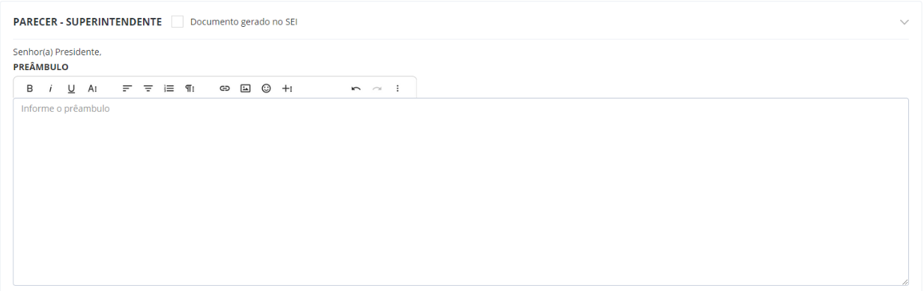

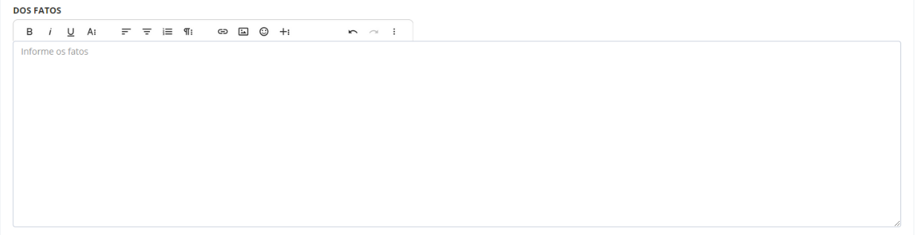

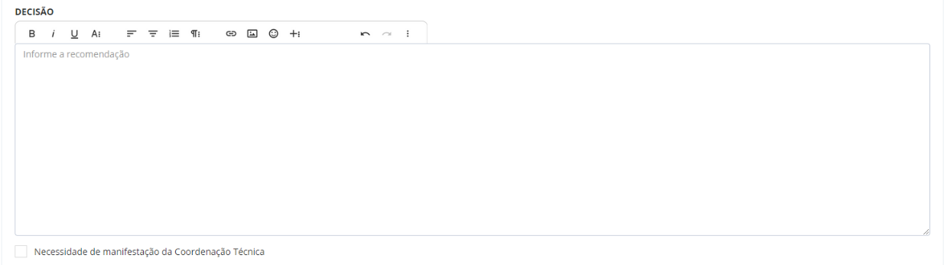

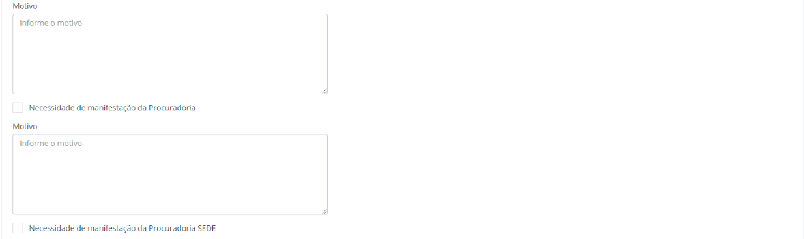

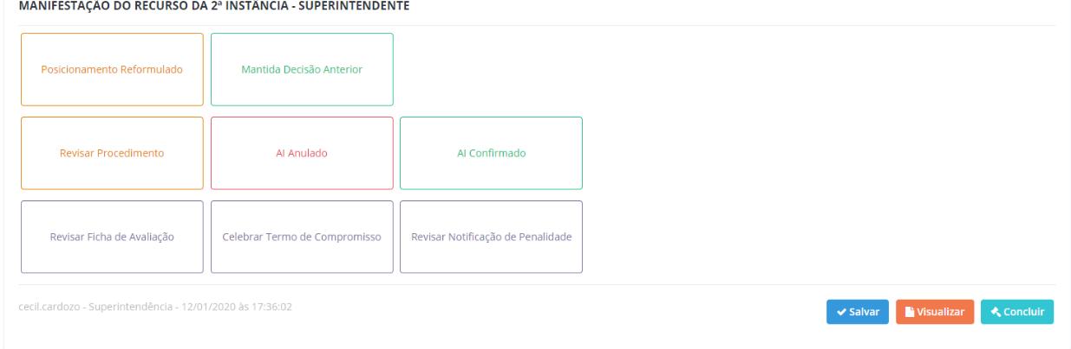

*Created with the Personal Edition of HelpNDoc:* [*News and information about help authoring tools and software*](https://www.helpauthoringsoftware.com)

*2ª Instância - Parecer Superintendente - Manifestação Coordenação Técnica*

A aba "**Recursos**", na janela "**2ª Instância - Parecer Superintendente - Manifestação Coordenação Técnica**" permite detalhar um Julgamento e apresentar os dados na janela **2ª Instância - Parecer Superintendente - Manifestação Coordenação Técnica**.

* **Detalhamento do campo - 2ª Instância - Parecer Superintendente - Manifestação Coordenação Técnica**
  + **Manifestação**: Campo que permite informar a manifestação da Coordenação Técnica.
    - Campo área de texto.
    - Hint: Informe a manifestação da Coordenação Técnica
    - Componente rich text para edição de texto
    - Sem limite de caracteres.
    - Campo obrigatório.
  + **Ações**:
    - **Mostrar/Esconder**: Ao acionar esta opção, o sistema deverá apresentar ou esconder o bloco de informações presente em Manifestação - Coordenação Técnica.
    - **Salvar**: Ao acionar esta opção, o sistema deverá salvar os dados preenchidos na base de dados sem realizar qualquer validação de campos obrigatórios.
    - **Visualizar/Imprimir**: Ao acionar esta opção, o sistema deverá disponibilizar para baixar a manifestação.
    - **Concluir**: Ao acionar esta opção, o sistema deverá solicitar a confirmação da conclusão e ao confirmar, deverá gravar os dados na base de dados, deixar o bloco somente leitura e caso todas as manifestações já tenham sido concluídas, retornar para a Autoridade Julgadora o Julgamento.
      * **Mensagem**: "Deseja realmente concluir a Manifestação?" (Sim/Não)
* **Regras - 2ª Instância - Parecer Superintendente - Manifestação Coordenação Técnica**
  + Apenas usuários com o perfil Coordenação Técnica da Unidade do Julgamento e Administrador poderão editar as informações deste bloco.
  + A ação Visualizar deverá ter a sua nomenclatura alterada para Imprimir após ser realizada a ação Concluir.
  + Quando a nomenclatura da ação for Visualizar, o sistema deverá realizar a impressão conforme o layout presente em VisualizarManifestacao.pdf.
  + Quando a nomenclatura da ação for Imprimir, o sistema deverá realizar a impressão conforme o layout presente em ImprimirManifestacao.pdf.
    - Ao gerar a Manifestação, o sistema deverá registrar no rodapé do documento gerado os dados de autentificação, nos mesmos moldes dos demais documentos emitidos pelo sistema.
  + O sistema deverá gerar um número para o Parecer no formato "PA<Sequencial>.<Ano>.<UF>".
    - O <Sequencial> deverá iniciar em 00001 e ir sendo incrementado de um em um. Cada <UF> e por <Ano> deverão ter a sua própria sequencia iniciando em 00001.
    - Ex: PA00001.2016.PA, PA00001.2017.PA, PA00001.2016.BA.
  + Ao ser concluída a manifestação, o sistema deverá gravar um arquivo no SEI com o que é gerado pela ação Imprimir dentro do Processo SEI associado a Fiscalização do respectivo Julgamento, com a nomenclatura igual a Manifestação Autoridade Julgadora e o tipo igual a Parecer Técnico de código 191. Este documento deverá ser apresentado na árvore de documentos, sendo o usuário aquele que fez a ação de deferir a análise.
  + Ao ser concluída a manifestação, o sistema deverá apresentar somente a ação Imprimir. As demais deverão ser suprimidas.
* **Tela - 2ª Instância - Parecer Superintendente - Manifestação Coordenação Técnica**

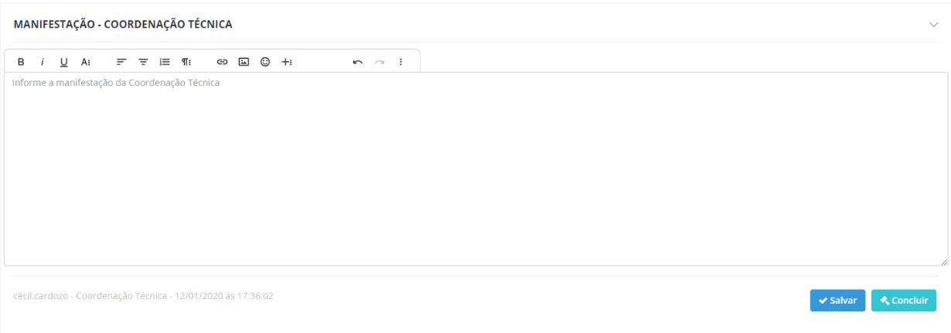

*Created with the Personal Edition of HelpNDoc:* [*Produce electronic books easily*](https://www.helpndoc.com/create-epub-ebooks)

*2ª Instância - Parecer Superintendente - Manifestação Procuradoria*

A aba "**Recursos**", na janela "**2ª Instância - Parecer Superintendente - Manifestação Procuradoria**" permite detalhar um Julgamento e apresentar os dados na janela **2ª Instância - Parecer Superintendente - Manifestação Procuradoria**.

* **Detalhamento do campo - 2ª Instância - Parecer Superintendente - Manifestação Procuradoria**
  + **Data de envio para análise da Procuradoria**: Campo que apresenta a data e hora em que a Autoridade Julgadora encaminhou para manifestação da Procuradoria.
    - Máscara: DD/MM/AAAA às HH:MM
    - Campo somente leitura.
  + **Data de Manifestação da Procuradoria**: Campo que apresenta a data e hora atual do carregamento da página ou bloco.
    - Máscara: DD/MM/AAAA às HH:MM
    - Campo somente leitura.
  + **Nº Processo SEI da Manifestação**: Campo que permite informar o número do processo SEI da Manifestação da Procuradoria.
    - Máscara: 99999.999999/9999-99 ou 9999999.99999999/9999-99
    - Campo obrigatório.
  + **Nº Documento SEI da Manifestação**: Campo que permite informar o número do documento do processo SEI da Manifestação da Procuradoria.
    - Campo numérico
    - Tamanho: 10
    - Campo obrigatório.
  + **Data do Documento SEI**: Campo que permite informar a data do documento no SEI.
    - Máscara: DD/MM/AAAA
    - Opção de calendário
    - Campo obrigatório
  + **Ações**:
    - **Mostrar/Esconder**: Ao acionar esta opção, o sistema deverá apresentar ou esconder o bloco de informações presente em Manifestação - Procuradoria.
    - **Salvar**: Ao acionar esta opção, o sistema deverá salvar os dados preenchidos na base de dados sem realizar qualquer validação de campos obrigatórios.
    - **Concluir**: Ao acionar esta opção, o sistema deverá solicitar a confirmação da conclusão e ao confirmar, deverá gravar os dados na base de dados, deixar o bloco somente leitura e caso todas as manifestações já tenham sido concluídas, retornar para a Autoridade Julgadora o Julgamento.
      * **Mensagem**: "Deseja realmente concluir a Manifestação?" (Sim/Não)
* **Regras - 2ª Instância - Parecer Superintendente - Manifestação Procuradoria**
  + Apenas os usuários com o perfil Autoridade Julgadora associada ao Julgamento, de Coordenação Técnica da Unidade do Julgamento e Administrador poderão editar as informações deste bloco.
  + Ao ser concluída a manifestação, o sistema deverá suprimir todas as ações.
* **Tela - 2ª Instância - Parecer Superintendente - Manifestação Procuradoria**

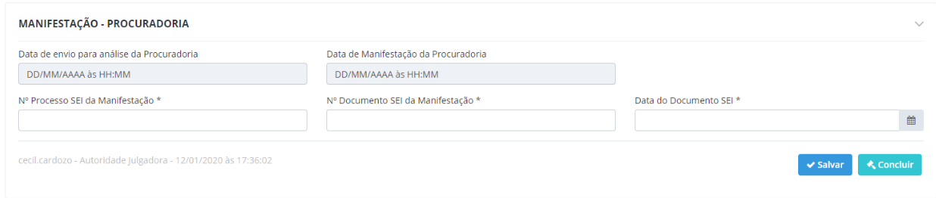

*Created with the Personal Edition of HelpNDoc:* [*Easily create EBooks*](https://www.helpndoc.com/feature-tour)

*2ª Instância - Parecer Superintendente - Manifestação Procuradoria SEDE*

A aba "**Recursos**", na janela "**2ª Instância - Parecer Superintendente - Manifestação Procuradoria SEDE**" permite detalhar um Julgamento e apresentar os dados na janela **2ª Instância - Parecer Superintendente - Manifestação Procuradoria SEDE**.

* **Detalhamento do campo - 2ª Instância - Parecer Superintendente - Manifestação Procuradoria SEDE**
  + **Data de envio para análise da Procuradoria SEDE**: Campo que apresenta a data e hora em que a Autoridade Julgadora encaminhou para manifestação da Procuradoria SEDE.
    - Máscara: DD/MM/AAAA às HH:MM
    - Campo somente leitura.
  + **Data de Manifestação da Procuradoria SEDE**: Campo que apresenta a data e hora atual do carregamento da página ou bloco.
    - Máscara: DD/MM/AAAA às HH:MM
    - Campo somente leitura.
  + **Nº Processo SEI da Manifestação**: Campo que permite informar o número do processo SEI da Manifestação da Procuradoria SEDE.
    - Máscara: 99999.999999/9999-99 ou 9999999.99999999/9999-99
    - Campo obrigatório.
  + **Nº Documento SEI da Manifestação**: Campo que permite informar o número do documento do processo SEI da Manifestação da Procuradoria SEDE.
    - Campo numérico
    - Tamanho: 10
    - Campo obrigatório.
  + **Data do Documento SEI**: Campo que permite informar a data do documento no SEI.
    - Máscara: DD/MM/AAAA
    - Opção de calendário
    - Campo obrigatório
  + **Ações**:
    - **Mostrar/Esconder**: Ao acionar esta opção, o sistema deverá apresentar ou esconder o bloco de informações presente em Manifestação - Procuradoria.
    - **Salvar**: Ao acionar esta opção, o sistema deverá salvar os dados preenchidos na base de dados sem realizar qualquer validação de campos obrigatórios.
    - **Concluir**: Ao acionar esta opção, o sistema deverá solicitar a confirmação da conclusão e ao confirmar, deverá gravar os dados na base de dados, deixar o bloco somente leitura e retornar para o Membro da CAR associado ao Julgamento.
      * Mensagem: "Deseja realmente concluir a Manifestação?" (Sim/Não)
* **Regras - 2ª Instância - Parecer Superintendente - Manifestação Procuradoria SEDE**
  + Apenas os usuários com o perfil Procuradoria SEDE, CAR associado ao Julgamento e Administrador poderão editar as informações deste bloco.
  + Ao ser concluída a manifestação, o sistema deverá suprimir todas as ações.
* **Tela - 2ª Instância - Parecer Superintendente - Manifestação Procuradoria SEDE**

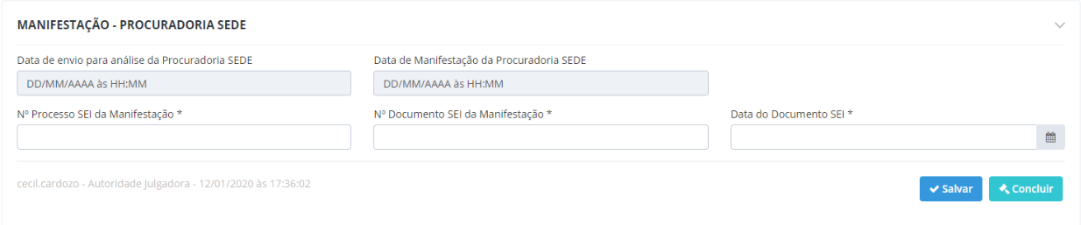

*Created with the Personal Edition of HelpNDoc:* [*Free CHM Help documentation generator*](https://www.helpndoc.com)

*2ª Instância - Parecer Membro CAR*

A aba "**Recursos**", na janela "**2ª Instância - Parecer Membro CAR**" permite detalhar um Julgamento e apresentar os dados na janela **2ª Instância - Parecer Membro CAR.**

* **Detalhamento do campo - 2ª Instância - Parecer Membro CAR**
  + **Parecer**: Documento gerado no SEI
    - Campo que permite informar se o parecer foi gerado no SEI.
    - Check box
    - Padrão: Desmarcado.
    - Vide Regras Gerais.
  + **Preâmbulo**: Campo que permite informar o preâmbulo do parecer referente ao recurso em segunda instância.
    - Campo Área de Texto
    - Hint: "Informe o preâmbulo"
    - Componente rich text para edição de texto
    - Sem limite de caracteres.
    - Campo obrigatório.
  + **Dos Fatos**: Campo que permite informar dos fatos do parecer referente ao recurso em segunda instância.
    - Hint: "Informe dos fatos"
    - Componente rich text para edição de texto
    - Sem limite de caracteres.
    - Campo obrigatório.
  + **Recomendação**: Campo que permite informar a recomendação do parecer referente ao recurso em segunda instância.
    - Hint: "Informe a recomendação"
    - Componente rich text para edição de texto
    - Sem limite de caracteres.
    - Campo obrigatório.
  + **Necessidade de manifestação da Procuradoria SEDE**
    - Campo que permite informar se há a necessidade de manifestação da Procuradoria SEDE.
    - Check box
    - Padrão: Desmarcado.
  + **Motivo (Necessidade de manifestação da Procuradoria SEDE)**
    - Campo que permite informar o motivo da necessidade de manifestação da Procuradoria SEDE.
    - Campo área de texto
    - Tamanho: 5.000.
    - Campo obrigatório.
    - Campo visível somente quando for marcado o campo Necessidade de manifestação da Procuradoria SEDE.
  + **Manifestação do Recurso da 2ª Instância - Membro CAR**
    - **Manifestação Membro CAR**: Campo que permite selecionar qual a manifestação por parte do(a) Membro da CAR quanto ao recurso da segunda instância.
      * **Opções**: Recomenda Manter a Decisão Anterior e Recomenda Reformular o Posicionamento.
        + Quando selecionada Recomenda Reformular o Posicionamento o sistema deve apresentar as seguintes opções: Recomenda Revisar Procedimento, Recomenda Anular o AI ou Recomenda Confirmar o AI.
    - **Recomenda Reformular o Posicionamento**: Campo que permite selecionar qual o novo posicionamento a ser dado como manifestação por parte do(a) Membro da CAR do recurso da segunda instância.
      * **Opções**: Recomenda Revisar Procedimento, Recomenda Anular o AI e Recomenda Confirmar o AI.
    - **Recomenda Revisar Procedimento**: Campo que permite selecionar qual procedimento deve ser revisado a ser dado como manifestação por parte do(a) Membro da CAR do recurso da segunda instância.
      * **Opções**: Revisar Ficha de Avaliação, Celebrar Termo de Compromisso e Revisar Notificação de Penalidade.
  + **Ações**:
    - **Mostrar/Esconder**: Ao acionar esta opção, o sistema deverá apresentar ou esconder o bloco de informações presente em Parecer - Presidente CAR.
    - **Salvar**: Ao acionar esta opção, o sistema deverá salvar os dados preenchidos na base de dados sem realizar qualquer validação de campos obrigatórios.
    - **Visualizar/Imprimir**: Ao acionar esta opção, o sistema deverá disponibilizar para baixar o parecer do recurso da segunda instância.
    - **Concluir**: Ao acionar esta opção, o sistema deverá solicitar a confirmação da conclusão e ao confirmar, deverá seguir o fluxo conforme regras de negócio.
      * **Mensagem**: "Deseja realmente concluir o Julgamento?" (Sim/Não)
* **Regras - 2ª Instância - 2ª Instância - Parecer Membro CAR**
  + Apenas usuários com o perfil CAR associados ao Julgamento e Administrador poderão editar as informações deste bloco.
  + A ação Visualizar Parecer deverá ter a sua nomenclatura alterada para Imprimir Parecer após ser realizada a ação de concluir o parecer.
  + Quando a nomenclatura da ação for Visualizar Parecer, o sistema deverá realizar a impressão conforme o leiaute presente em VisualizarParecer.pdf.
  + Quando a nomenclatura da ação for Imprimir Parecer, o sistema deverá realizar a impressão conforme o leiaute presente em ImprimirParecer.pdf.
  + O sistema deverá gerar um número para o Parecer no formato "PCAR<Sequencial>.<Ano>.DEPAM".
    - O <Sequencial> deverá iniciar em 00001 e seguir ordem numérica sequencial. Cada <Ano> deverá ter a sua própria sequência iniciando em 00001.
    - Ex: PCAR00001.2016.DEPAM, PCAR00001.2017.DEPAM, PCAR00001.2018.DEPAM.
  + Ao ser concluído o parecer, o sistema deverá gravar um arquivo com o que é gerado pela ação Imprimir Parecer no SEI, dentro do Processo SEI associado a Fiscalização do respectivo Julgamento, com a nomenclatura igual a Parecer CAR - Recurso 2ª Instância e o tipo igual a Parecer Técnico de código 191. Este documento deverá ser apresentado na árvore de documentos no sistema, sendo o usuário aquele que fez a ação de deferir a análise.
  + Ao ser concluído o parecer, o sistema deverá apresentar somente a ação Imprimir Parecer. As demais deverão ser suprimidas.
  + Ao selecionar a opção Recomenda Reformular o Posicionamento no campo Manifestação, o sistema deverá apresentar as opções Recomenda Revisar Procedimento, Recomenda Anular o AI e Recomenda Confirmar o AI.
    - O sistema só deve aceitar a seleção de uma das opções supracitadas.
  + Ao selecionar a opção Recomenda Revisar Procedimento no campo Recomenda Reformular o Posicionamento, o sistema deverá apresentar as opções Revisar Ficha de Avaliação, Celebrar Termo de Compromisso e Revisar Notificação de Penalidade.
    - O sistema deve aceitar múltiplas seleções das opções supracitadas.
      * O sistema deverá permitir a múltipla seleção caso tenha sido selecionada a opção Revisar Ficha de Avaliação e tendo como possibilidade ou selecionar a opção Celebrar Termo de Compromisso ou Revisar Notificação de Penalidade.
  + Ao concluir a manifestação:
    - O sistema deverá alterar a Situação para Aguardando Parecer do Presidente CAR, apresentar o bloco Parecer - Presidente CAR, e encaminhar e-mail informando da solicitação para os usuários com o perfil Presidência e DEPAM.
      * Assunto E-mail: "[FISCALIS] Julgamento - Recurso 2ª Instância - Presidente CAR".
      * Mensagem E-mail: "O seguinte Julgamento encontra-se com a situação pendente de parecer da CAR para recurso em 2ª Instância: <UF da Unidade> - <Número Julgamento> - <Autoridade Julgadora>".
  + Ao selecionar o campo Necessidade de manifestação da Procuradoria SEDE, o sistema deverá alterar a nomenclatura da ação Concluir para Prosseguir Julgamento.
    - Ao acionar esta opção, o sistema deverá alterar a Situação para Aguardando Manifestação e apresentar o Julgamento para o perfil Procuradoria SEDE caso o campo Necessidade de manifestação da Procuradoria SEDE esteja marcado.
    - O sistema deverá apresentar o bloco Manifestação - Procuradoria SEDE. Após concluir a manifestação, o sistema deverá retornar o Julgamento para o Membro da CAR poder concluir o seu Julgamento.
* **Tela - 2ª Instância - 2ª Instância - Parecer Membro CAR**

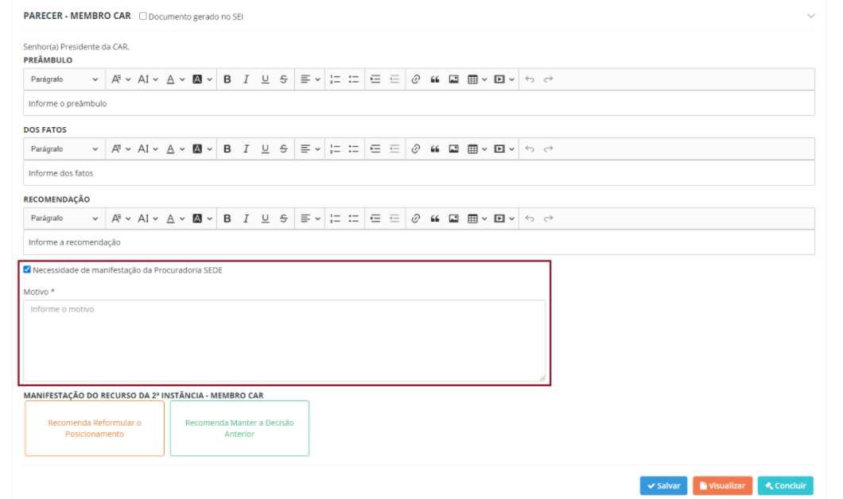

*Created with the Personal Edition of HelpNDoc:* [*Single source CHM, PDF, DOC and HTML Help creation*](https://www.helpndoc.com/help-authoring-tool)

*2ª Instância - Recomendação Presidente da CAR*

A aba "**Recursos**", na janela "**2ª Instância - Recomendação Presidente da CAR**" permite detalhar um Julgamento e apresentar os dados na janela **2ª Instância - Recomendação Presidente da CAR.**

* **Detalhamento do campo - 2ª Instância - Recomendação Presidente da CAR**
  + **Recomendação - Presidente CAR**
    - **Data da Reunião da CAR**: Campo que permite informar a data em que aconteceu a reunião da CAR.
      * Máscara: DD/MM/AAAA
      * Opção de calendário.
      * Campo obrigatório
    - **Nº Processo SEI da Ata de Reunião da CAR**: Campo que permite informar o número do processo SEI da ata de reunião da CAR.
      * Máscara: 99999.999999/9999-99 ou 9999999.99999999/9999-99
      * Campo obrigatório.
    - **Nº Documento SEI da Ata de Reunião da CAR**: Campo que permite informar o número do documento do processo SEI
      * Campo numérico
      * Tamanho: 10
      * Campo obrigatório
  + **Manifestação da CAR**
    - **Manifestação da CAR**: Campo que permite selecionar qual a manifestação por parte do(a) Presidente da CAR quanto ao recurso da segunda instância.
      * Opções: Recomenda Manter a Decisão Anterior e Recomenda Reformular o Posicionamento.
        + Quando selecionada Recomenda Reformular o Posicionamento o sistema deve apresentar as seguintes opções: Recomenda Revisar Procedimento, Recomenda Anular o AI ou Recomenda Confirmar o AI.
    - **Recomenda Reformular o Posicionamento**: Campo que permite selecionar qual o novo posicionamento a ser dado como manifestação por parte do(a) Presidente da CAR do recurso da segunda instância.
      * **Opções**: Recomenda Revisar Procedimento, Recomenda Anular o AI e Recomenda Confirmar o AI.
    - **Recomenda Revisar Procedimento**: Campo que permite selecionar qual procedimento deve ser revisado a ser dado como manifestação por parte do(a) Presidente da CAR do recurso da segunda instância.
      * **Opções**: Revisar Ficha de Avaliação, Celebrar Termo de Compromisso e Revisar Notificação de Penalidade.
    - **Ações**:
      * **Mostrar/Esconder**: Ao acionar esta opção, o sistema deverá apresentar ou esconder o bloco de informações presente em Parecer - Presidente CAR.
      * **Salvar**: Ao acionar esta opção, o sistema deverá salvar os dados preenchidos na base de dados sem realizar qualquer validação de campos obrigatórios.
      * **Visualizar/Imprimir**: Ao acionar esta opção, o sistema deverá disponibilizar para baixar o parecer do recurso da segunda instância.
      * **Concluir**: Ao acionar esta opção, o sistema deverá solicitar a confirmação da conclusão e ao confirmar, deverá seguir o fluxo conforme regras de negócio.
        + **Mensagem**: "Deseja realmente concluir o Julgamento?" (Sim/Não)
* **Regras - 2ª Instância - 2ª Instância - Recomendação Presidente da CAR**
  + Apenas usuários com o perfil Presidência CAR e Administrador poderão editar as informações deste bloco.
  + A ação Visualizar Parecer deverá ter a sua nomenclatura alterada para Imprimir Parecer após ser realizada a ação de concluir o parecer.
  + Quando a nomenclatura da ação for Visualizar Parecer, o sistema deverá realizar a impressão conforme o leiaute presente em VisualizarParecer.pdf.
  + Quando a nomenclatura da ação for Imprimir Parecer, o sistema deverá realizar a impressão conforme o leiaute presente em ImprimirParecer.pdf.
  + O sistema deverá gerar um número para o Parecer no formato "PCAR<Sequencial>.<Ano>.DEPAM".
    - O <Sequencial> deverá iniciar em 00001 e seguir ordem numérica sequencial. Cada <Ano> deverá ter a sua própria sequência iniciando em 00001.
    - Ex: PCAR00001.2016.DEPAM, PCAR00001.2017.DEPAM, PCAR00001.2018.DEPAM.
  + Ao ser concluído o parecer, o sistema deverá gravar um arquivo com o que é gerado pela ação Imprimir Parecer no SEI, dentro do Processo SEI associado a Fiscalização do respectivo Julgamento, com a nomenclatura igual a Parecer CAR - Recurso 2ª Instância e o tipo igual a Parecer Técnico de código 191. Este documento deverá ser apresentado na árvore de documentos no sistema, sendo o usuário aquele que fez a ação de deferir a análise.
  + Ao ser concluído o parecer, o sistema deverá apresentar somente a ação Imprimir Parecer. As demais deverão ser suprimidas.
  + Ao selecionar a opção Recomenda Reformular o Posicionamento no campo Manifestação, o sistema deverá apresentar as opções Recomenda Revisar Procedimento, Recomenda Anula o AI e Recomenda Confirmar o AI.
    - O sistema só deve aceitar a seleção de uma das opções supracitadas.
  + Ao selecionar a opção Recomenda Revisar Procedimento no campo Recomenda Reformular o Posicionamento, o sistema deverá apresentar as opções Revisar Ficha de Avaliação, Celebrar Termo de Compromisso e Revisar Notificação de Penalidade.
    - O sistema deve aceitar múltiplas seleções das opções supracitadas.
      * O sistema deverá permitir a múltipla seleção caso tenha sido selecionada a opção Revisar Ficha de Avaliação e tendo como possibilidade ou selecionar a opção Celebrar Termo de Compromisso ou Revisar Notificação de Penalidade.
  + Ao concluir a manifestação:
    - O sistema deverá alterar a Situação para Aguardando Parecer do Presidente, apresentar o bloco Manifestação do Recurso da 2ª Instância - Presidente, e encaminhar e-mail informando da solicitação para os usuários com o perfil Presidência e DEPAM.
      * Assunto E-mail: "[FISCALIS] Julgamento - Recurso 2ª Instância - Presidente IPHAN".
      * Mensagem E-mail: "O seguinte Julgamento encontra-se com a situação pendente de decisão do recurso em 2ª Instância do Presidente: <UF da Unidade> - <Número Julgamento> - <Autoridade Julgadora>".
* **Tela - 2ª Instância - 2ª Instância - Recomendação Presidente da CAR**

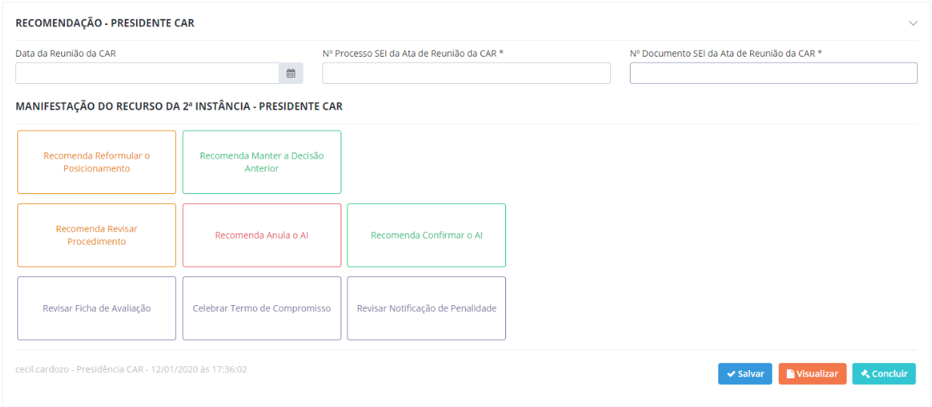

*Created with the Personal Edition of HelpNDoc:* [*Qt Help documentation made easy*](https://www.helpndoc.com/feature-tour/create-help-files-for-the-qt-help-framework)

*2ª Instancia - Decisão Presidente IPHAN*

A aba "**Recursos**", na janela "**2ª Instância - Recomendação Presidente da CAR**" permite detalhar um Julgamento e apresentar os dados na janela **2ª Instância - Recomendação Presidente da CAR.**

* **Detalhamento do campo - 2ª Instância - Recomendação Presidente da CAR**
  + **Decisão do Recurso da 2ª Instância - Presidente IPHAN**
    - **Nº** **Processo SEI da Manifestação**: Campo que permite informar o número do processo SEI da manifestação.
      * Máscara: 99999.999999/9999-99 ou 9999999.99999999/9999-99
      * Campo obrigatório.
    - **Nº Documento SEI da Manifestação**: Campo que permite informar o número do documento do processo SEI
      * Campo numérico
      * Tamanho: 10
      * Campo obrigatório
    - **Manifestação Presidente do IPHAN**
      * **Manifestação do Presidente do IPHAN**: Campo que permite selecionar qual a manifestação por parte do(a) Presidente do IPHAN quanto ao recurso da segunda instância.
        + Opções: Mantida a Decisão Anterior, Posicionamento Reformulado
      * **Posicionamento Reformulado**: Campo que permite selecionar qual o novo posicionamento a ser dado como manifestação por parte do Superintendente do recurso da primeira instância.
        + Opções: Revisar Procedimento, AI Anulado e AI Confirmado.
        + Seleção única
      * **Revisar Procedimento**: Campo que permite selecionar qual procedimento deve ser revisado a ser dado como manifestação por parte do Superintendente do recurso da primeira instância.
        + Opções: Revisar Ficha de Avaliação, Celebrar Termo de Compromisso e Revisar Notificação de Penalidade.
        + Múltipla seleção
  + **Ações**:
    - **Mostrar/Esconder**: Ao acionar esta opção, o sistema deverá apresentar ou esconder o bloco de informações presente em Manifestação do Recurso da 2ª Instância - Presidente IPHAN.
    - **Salvar**: Ao acionar esta opção, o sistema deverá salvar os dados preenchidos na base de dados sem realizar qualquer validação de campos obrigatórios.
    - **Concluir**: Ao acionar esta opção, o sistema deverá solicitar a confirmação da conclusão e ao confirmar, deverá seguir o fluxo conforme regras de negócio.
      * **Mensagem**: "Deseja realmente concluir o Julgamento?" (Sim/Não)
* **Regras - 2ª Instância - 2ª Instância - Recomendação Presidente da CAR**
  + Apenas os usuários com o perfil Autoridade Julgadora associada ao Julgamento, Coordenação Técnica da Unidade do Julgamento, CAR, Presidente da CAR e Administrador poderão editar as informações deste bloco.
  + Ao selecionar a opção Posicionamento Reformulado no campo Manifestação, o sistema deverá apresentar as opções Revisar Procedimento, AI Anulado e AI Confirmado.
    - O sistema só deve aceitar a seleção de uma das opções supracitadas.
  + Ao selecionar a opção Revisar Procedimento no campo Posicionamento Reformulado, o sistema deverá apresentar as opções Revisar Ficha de Avaliação, Celebrar Termo de Compromisso e Revisar Notificação de Penalidade.
    - O sistema deve aceitar múltiplas seleções das opções supracitadas.
      * O sistema deverá permitir a múltipla seleção caso tenha sido selecionada a opção Revisar Ficha de Avaliação e tendo como possibilidade ou selecionar a opção Celebrar Termo de Compromisso ou Revisar Notificação de Penalidade.
  + Ao concluir a manifestação com o resultado da manifestação igual a Mantida Decisão Anterior e esta decisão seja igual a AI Anulado:
    - O sistema deverá apresentar pop up solicitando a confirmação da ação (sim/não) com a seguinte pergunta: "Tem certeza que quer prosseguir com a anulação do AI? Após a anulação, nenhuma edição poderá ser realizada e o julgamento será encerrado".
    - O sistema deverá alterar a Fase para Encerramento, a Situação para AI Anulado, não permitir mais a edição de qualquer informação na aba Recursos e apresentar no campo Julgamento AI no cabeçalho a informação AI Anulado.
  + Ao concluir a manifestação com o resultado da manifestação igual a Mantida Decisão Anterior e esta decisão seja igual a AI Confirmado:
    - O sistema deverá alterar a Situação para Encerramento, a Situação para AI Confirmado, não permitir mais a edição de qualquer informação na aba Recursos e apresentar no campo Julgamento AI no cabeçalho a informação AI Confirmado, e encaminhar e-mail informando da solicitação para os usuários com o perfil DEPAM.
  + Ao concluir a manifestação com o resultado da manifestação igual a Posicionamento Reformulado, o posicionamento igual a Revisar Procedimento e a revisão igual a Revisar Ficha de Avaliação:
    - O sistema deverá permanecer seguir para a fase e situação conforme a outra seleção além de Revisar Ficha de Avaliação, cancelar a Ficha de Avaliação atual da Fiscalização associada ao Julgamento e encaminhar e-mail para os fiscais da Fiscalização e os usuários ativos com o perfil Coordenação Técnica da respectiva Unidade do Julgamento.
      * Assunto E-mail: "[FISCALIS] Julgamento - Recursos - Revisar Procedimento - Revisar Ficha de Avaliação".
      * Mensagem E-mail: "O seguinte Julgamento encontra-se para revisão da ficha de avaliação: <UF da Unidade> - <Número Julgamento> - <Autoridade Julgadora>
    - O sistema deverá aguardar a conclusão da nova ficha de avaliação, que ao ser realizada, deverá alterar a Situação para Aguardando Análise da Ficha de Avaliação e encaminhar e-mail para a Autoridade Julgadora e os usuários ativos com o perfil Coordenação Técnica da respectiva Unidade do Julgamento.
      * Assunto E-mail: "[FISCALIS] Julgamento - Recursos - Revisar Procedimento - Aguardando Análise da Ficha de Avaliação".
      * Mensagem E-mail: "O seguinte Julgamento encontra-se para análise da ficha de avaliação: <UF da Unidade> - <Número Julgamento> - <Autoridade Julgadora>
  + Ao concluir a manifestação com o resultado da manifestação igual a Posicionamento Reformulado, o posicionamento igual a Revisar Procedimento e a revisão igual a Celebrar Termo de Compromisso:
    - O sistema deverá alterar a Fase para Acordo, a Situação para Aguardando Minuta do TC, seguir as regras de negócio e apresentação da respectiva Fase e Situação e encaminhar e-mail para os usuários ativos com o perfil Coordenação Técnica da respectiva Unidade do Julgamento.
      * Assunto E-mail: "[FISCALIS] Julgamento - Recursos - Revisar Procedimento - Minuto do Termo de Compromisso".
      * Mensagem E-mail: "O seguinte Julgamento encontra-se para revisão de procedimento: <UF da Unidade> - <Número Julgamento> - <Autoridade Julgadora>
  + Ao concluir a manifestação com o resultado da manifestação igual a Posicionamento Reformulado, o posicionamento igual a Revisar Procedimento e a revisão igual a Revisar Notificação de Penalidade:
    - O sistema deverá alterar a Fase para Julgamento do AI, a Situação para + Aguardando Notificação de Penalidade+, seguir as regras de negócio e apresentação da respectiva Fase e Situação e encaminhar e-mail para a Autoridade Julgadora e os usuários ativos com o perfil Coordenação Técnica da respectiva Unidade do Julgamento.
      * Assunto E-mail: "[FISCALIS] Julgamento - Recursos - Revisar Procedimento - Notificação de Penalidade".
      * Mensagem E-mail: "O seguinte Julgamento encontra-se para revisão de procedimento: <UF da Unidade> - <Número Julgamento> - <Autoridade Julgadora>
  + Ao concluir a manifestação com o resultado da manifestação igual a Posicionamento Reformulado com a opção igual a AI Anulado:
    - O sistema deverá apresentar pop up solicitando a confirmação da ação (sim/não) com a seguinte pergunta: "Tem certeza que quer prosseguir com a anulação do AI? Após a anulação, nenhuma edição poderá ser realizada e o julgamento será encerrado".
    - O sistema deverá alterar a Fase para Encerramento, a Situação para AI Anulado, não permitir mais a edição de qualquer informação na aba Recursos e apresentar no campo Julgamento AI no cabeçalho a informação AI Anulado.
  + Ao concluir a manifestação com o resultado da manifestação igual a Posicionamento Reformulado com a opção igual a AI Confirmado:
    - O sistema deverá alterar a Situação para Encerramento, a Situação para AI Confirmado, não permitir mais a edição de qualquer informação na aba Recursos e apresentar no campo Julgamento AI no cabeçalho a informação AI Confirmado, e encaminhar e-mail informando da solicitação para os usuários com o perfil DEPAM.
  + Ao concluir a manifestação do Presidente do IPHAN o sistema deverá enviar e-mail para os usuários com os perfis Superintendente e Coordenação Técnica da Unidade a qual o processo de julgamento se refere e à Autoridade Julgadora associada ao processo de julgamento.
    - Assunto E-mail: "[FISCALIS] Julgamento - Resultado Recurso 2ª Instância".
    - Mensagem E-mail: "O seguinte Julgamento encontra-se com resultado do Recurso de 2ª Instância: <UF da Unidade> - <Número Julgamento>
* **Tela - 2ª Instância - 2ª Instância - Recomendação Presidente da CAR**

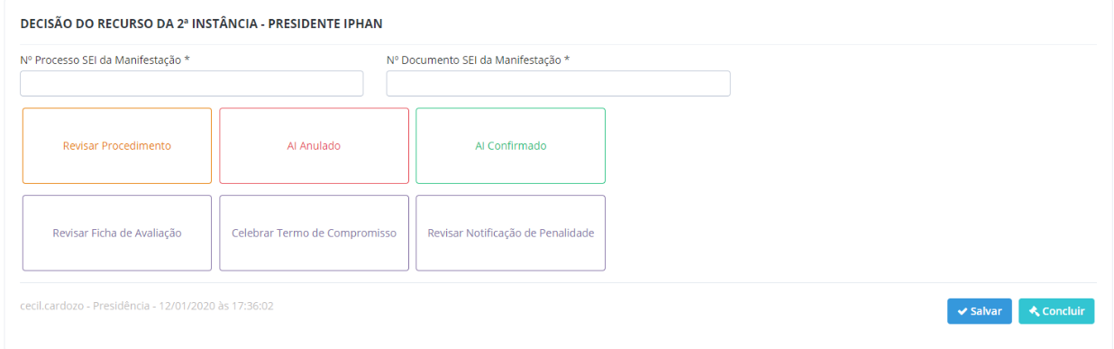

*Created with the Personal Edition of HelpNDoc:* [*Easy to use tool to create HTML Help files and Help web sites*](https://www.helpndoc.com/help-authoring-tool)

*Detalhamento - Encerramento*

A aba "**Encerramento**" permite que o usuário possa detalhar um Julgamento e apresentar a aba Encerramento.

* **Detalhamento do campo - Encerramento**
  + **Cabeçalho**
    - **Julgamento Nº**: Apresenta o número do julgamento.
      * Máscara: J99999.XX.AAAA
    - **Nº Fiscalização**: Apresenta o número da fiscalização relacionado ao julgamento.
      * Máscara: F99999.XX.AAAA
    - **Fiscal**: Apresenta o nome do Fiscal que cadastrou o Auto de Infração no qual o Julgamento é baseado.
    - **Data/Hora Fiscalização**: Apresenta a data e hora da fiscalização
      * Máscara: DD/MM/AAAA HH:MM
    - **Nº Auto de Infração**: Apresenta o número do auto de infração no qual foi gerado o julgamento.
      * Máscara: A99999.XX.AAAA
    - **Autuado**: Apresenta o nome do Autuado presente no Auto de Infração.
    - **Nº Processo SEI**: Apresenta o número do processo SEI presente na Fiscalização relacionada ao Auto de Infração do Julgamento.
      * Máscara: 99999.999999/9999-99 ou 9999999.99999999/9999-99
    - **Autoridade Julgadora**: Apresenta o nome da Autoridade Julgadora atribuída ao respectivo Julgamento.
    - **Julgamento AI**: Apresenta o resultado do Julgamento do AI, caso exista.
    - **Fase**: Apresenta a descrição da fase do Julgamento.
    - **Situação**: Apresenta a situação da fase do Julgamento.
    - **Prazo**: Apresenta a data final para o cumprimento de alguma etapa conforme a fase e situação do Julgamento.
    - **Ações**:
      * **Árvore de Documentos**: Ao acionar esta opção, o sistema deverá apresentar a modal da Árvore de Documentos.
      * **Incluir Documento**: Ao acionar esta opção, o sistema deverá apresentar a modal de Inclusão de Documento.
      * **Voltar**: Ao acionar esta opção, o sistema direciona o usuário para a tela de pesquisar Julgamento.
* **Tela - Encerramento**

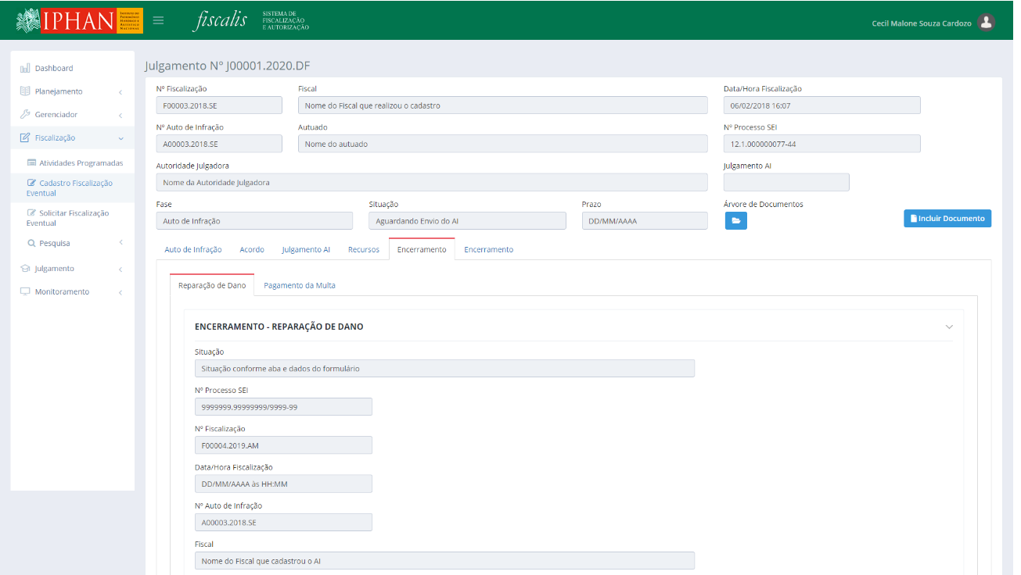

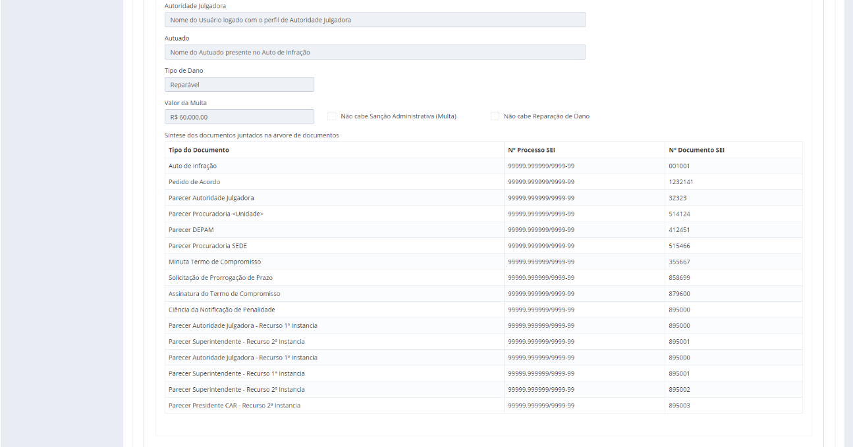

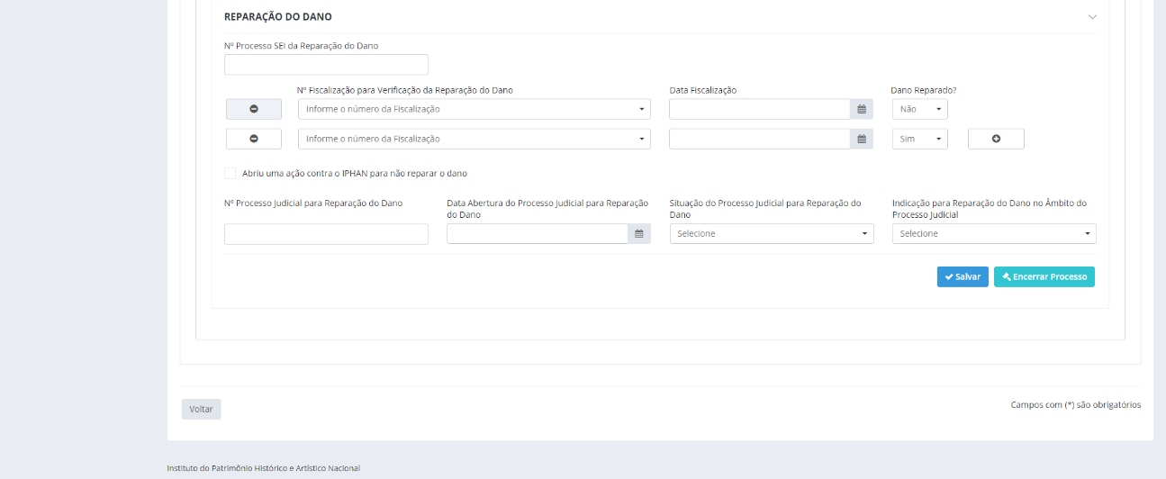

*Created with the Personal Edition of HelpNDoc:* [*Easily create Help documents*](https://www.helpndoc.com/feature-tour)

*Reparação de Dano - Encerramento*

A aba "**Encerramento**", na janela "**Reparação de Dano - Encerramento**" permite detalhar um Julgamento e apresentar os dados na janela **Reparação de Dano - Encerramento**.

* **Detalhamento do campo - Reparação de Dano - Encerramento**
  + **Situação**: Apresenta a situação conforme os dados preenchidos na subaba Reparação de Dano.
    - Campo somente leitura.
  + **Nº Processo SEI**: Apresenta o número do processo SEI presente na Fiscalização relacionada ao Auto de Infração do Julgamento.
    - Máscara: 99999.999999/9999-99 ou 9999999.99999999/9999-99
    - Campo somente leitura.
  + **Nº Fiscalização**: Apresenta o número da fiscalização relacionado ao julgamento.
    - Máscara: F99999.XX.AAAA
    - Campo somente leitura.
  + **Data/Hora Fiscalização**: Apresenta a data e hora da fiscalização
    - Máscara: DD/MM/AAAA HH:MM
    - Campo somente leitura.
  + **Nº Auto de Infração**: Apresenta o número do auto de infração no qual foi gerado o julgamento.
    - Máscara: A99999.XX.AAAA
    - Campo somente leitura.
  + **Fiscal**: Apresenta o nome do Fiscal que cadastrou o Auto de Infração no qual o Julgamento é baseado.
    - Campo somente leitura.
  + **Autoridade Julgadora**: Apresenta o nome da Autoridade Julgadora atribuída ao respectivo Julgamento.
    - Campo somente leitura.
  + **Autuado**: Apresenta o nome do Autuado presente no Auto de Infração.
    - Campo somente leitura.
  + **Tipo de Dano**: Apresenta o tipo de dano preenchido na fiscalização (reparável / irreparável).
    - Campo somente leitura.
  + **Valor da Multa**: Apresenta o valor da multa calculada na Ficha de Avaliação da Fiscalização relacionada ao Auto de Infração do Julgamento.
    - Campo Decimal, com 9 casas inteiras e 2 decimais.
    - Campo somente leitura.
  + **Não cabe Sanção Administrativa (Multa)**: Apresenta se o processo não cabe sanção administrativa, no caso multa.
    - Campo somente leitura.
  + **Não cabe Reparação de Dano**: Campo que permite informar se o Julgamento não possuirá reparação de dano
    - Campo somente leitura.
  + **Síntese dos documentos juntados na árvore de documentos (Campo somente leitura)**
    - **Tipo do Documento**: Apresenta a descrição do tipo do documento anexado ao Julgamento.
    - **Nº Processo SEI**: Apresenta o número do processo SEI do documento anexado ao Julgamento.
    - **Nº Documento S**EI: Apresenta o número do documento SEI do processo SEI do documento anexado ao Julgamento.
  + **Ações**:
    - **Mostrar/Esconder**: Ao acionar esta opção, o sistema deverá apresentar ou esconder o bloco de informações presente em Encerramento - Reparação de Dano.
* **Regras - Reparação de Dano - Encerramento**
  + Caso não seja marcado o check box Não cabe reparação do dano a aba reparação do dano deverá ser habilitada pelo sistema na fase encerramento.
  + Ao iniciar a fase de Encerramento, o campo Situação no bloco Encerramento - Reparação de Dano poderá ter as seguintes descrições no campo texto:
    - Quando somente a aba reparação do dano estiver habilitada: Aguardando reparação de dano.
    - Quando as abas reparação do dano e pagamento da multa estiverem habilitadas: Aguardando reparação de dano e Pagamento da Multa
* **Tela - Reparação de Dano - Encerramento**

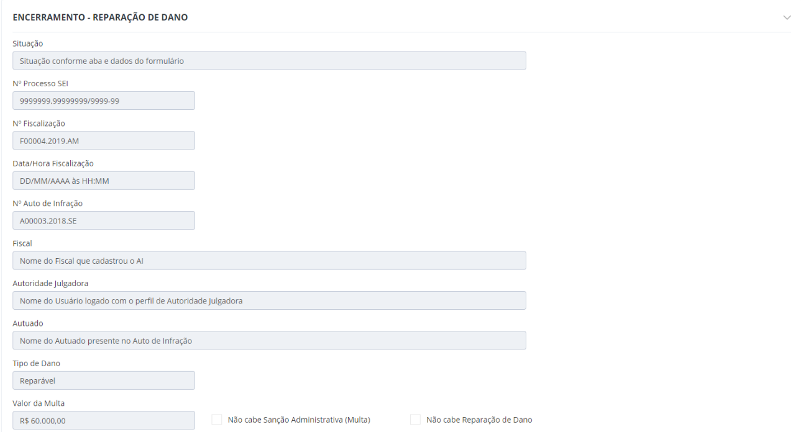

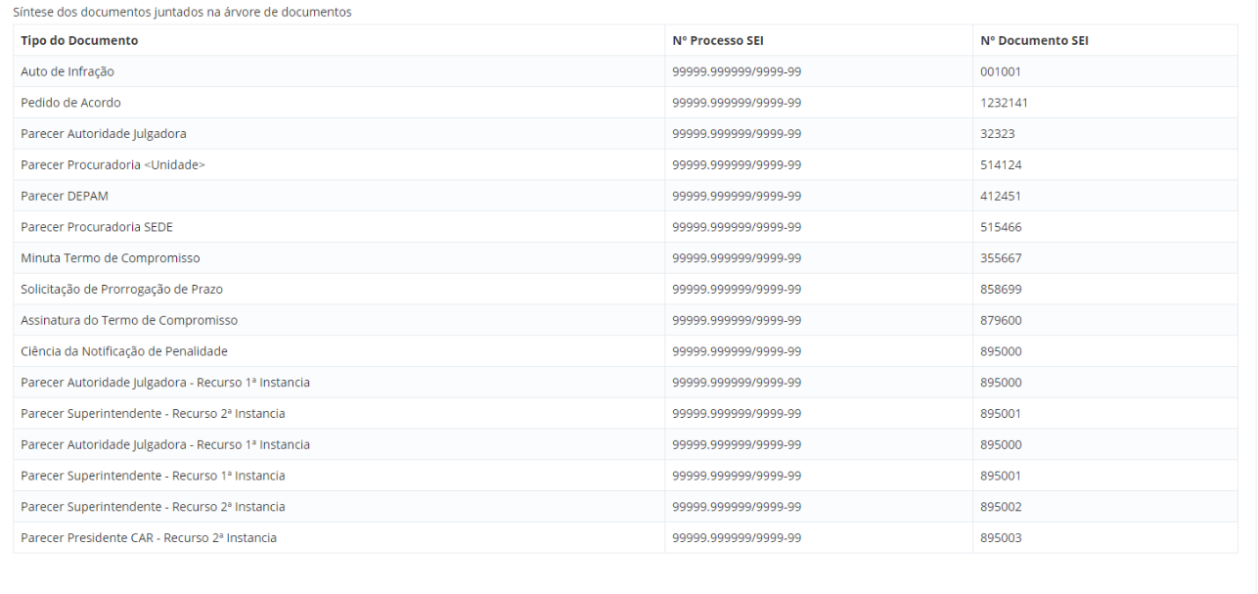

*Created with the Personal Edition of HelpNDoc:* [*Free PDF documentation generator*](https://www.helpndoc.com)

*Reparação de Dano*

A aba "**Encerramento**", na janela "**Reparação de Dano**" permite detalhar um Julgamento e apresentar os dados na janela **Reparação de Dano.**

* **Detalhamento do campo - Reparação de Dano**
  + **Nº Processo SEI da Reparação do Dano**: Campo que permite informar o número do processo SEI da reparação do dano.
    - Máscara: 99999.999999/9999-99 ou 9999999.99999999/9999-99
  + **Nº Fiscalização para Verificação da Reparação do Dano**: Campo que permite selecionar a fiscalização de verificação da reparação do dano referente ao Bem do Julgamento.
    - Seleção única.
    - Opções: Deverão ser apresentadas somente as fiscalizações referentes ao Bem do Julgamento.
    - Campo obrigatório.
  + **Data Fiscalização**: Apresenta a data da Fiscalização selecionada no campo Nº Fiscalização para Verificação da Reparação do Dano.
    - Campo somente leitura.
    - Campo obrigatório.
  + **Dano Reparado?**: Campo que permite informar se o dano foi reparado ou não.
    - Seleção única.
    - Opções: Sim e Não.
    - Campo obrigatório.
  + **Abriu uma ação contra o IPHAN para não reparar o dano**: Campo que permite informar se houve abertura de ação contra o IPHAN para não reparar o dano.
    - Check box: Padrão: Desmarcado.
  + **Nº Processo Judicial para Reparação do Dano**: Campo que permite informar o número do processo judicial para a reparação do dano.
    - Tamanho: 30
    - Campo não obrigatório.
  + **Data Abertura do Processo Judicial para Reparação do Dano**: Campo que permite informar a data de abertura do processo judicial para reparação do dano.
    - Máscara: DD/MM/AAAA
    - Componente de calendário para seleção da data
    - Campo não obrigatório.
  + **Situação do Processo Judicial para Reparação do Dano**: Campo que permite informar a situação do processo judicial para reparação do dano.
    - Seleção única.
    - Opções: Processo em andamento, Processo anulado e Processo finalizado.
    - Campo não obrigatório.
  + **Indicação para Reparação do Dano no Âmbito do Processo Judicial**: Campo que permite informar se houve indicação da reparação do dano no âmbito do processo judicial.
    - Seleção única.
    - Opções: Sim e Não
    - Campo não obrigatório.
  + Ações:
    - **Mostrar/Esconder**: Ao acionar esta opção, o sistema deverá apresentar ou esconder o bloco de informações presente em Reparação do Dano.
    - **Salvar**: Ao acionar esta opção, o sistema deverá salvar os dados preenchidos na base de dados sem realizar qualquer validação de campos obrigatórios.
      * Mensagem: "Operação realizada com sucesso.".
    - **Confirmar Dados/Encerrar Processo**: Ao acionar esta opção, o sistema deverá validar os dados preenchidos, congelar os campos preenchidos, registrar o responsável pelo preenchimento dos campos, apresentar pop-up de confirmação e apresentar mensagem de confirmação
      * Pop-up: "Você tem certeza que deseja confirmar dados/encerrar processo? Caso o faça não poderá ser feita nenhuma modificação posterior."
      * Mensagem: "Registrado por <Usuário>, <Perfil> da(o) <Unidade>.".
    - **O sistema deverá verificar se o Julgamento está apto para ser encerrado, sob os seguintes critérios**: Registro de <Sim> para o campo Dano Reparado em ao menos uma das ocorrências registradas ou Registro da opção <Processo Finalizado> no campo Situação do Processo Judicial para Reparação do Dano. E ao salvar e ter essa verificação juntamente com a verificação do botão Confirmar Dados da aba Pagamento da Multa como positiva, a nomenclatura do campo deverá ser Encerrar Processo.
    - **+ (Item das Fiscalizações de Verificação):** Ao acionar esta opção, o sistema deverá incluir a possibilidade de inclusão de mais um grupo de dados de uma Fiscalização de Verificação (Nº Fiscalização para Verificação da Reparação do Dano, Data Fiscalização e Dano Reparado?).
    - **- (Item das Fiscalizações de Verificação)**: Ao acionar esta opção, o sistema deverá remover o respectivo grupo de dados de uma Fiscalização de Verificação.
* **Regras - Reparação de Dano**
  + Apenas a Autoridade Julgadora associada ao respectivo Julgamento, os usuários ativos com perfis de Administrador, e Coordenação Técnica e Superintendente da unidade do processo de Julgamento poderão editar as informações deste bloco.
  + Os campos Nº Processo Judicial para Reparação do Dano, Data Abertura do Processo Judicial para Reparação do Dano, Situação do Processo Judicial para Reparação do Dano e Indicação para Reparação do Dano no Âmbito do Processo Judicial, apenas devem ser visíveis quando o campo Abriu uma ação contra o IPHAN para não reparar o dano estiver selecionado.
  + Caso NÃO seja incluída uma Fiscalização para Verificação da Reparação do Dano, o campo Situação no bloco Encerramento - Reparação de Dano poderá ter as seguintes descrições:
    - Quando somente a aba Reparação do Dano estiver habilitada, ou quando a aba Pagamento da Multa também estiver habilitada e tiver sido registrada nela o pagamento da multa
    - a Situação será Aguardando Reparação do Dano.
    - Quando somente a aba Reparação do Dano estiver habilitada, ou quando a aba Pagamento da Multa também estiver habilitada e NÃO tiver sido registrada nela o pagamento da multa
    - a Situação será Aguardando Reparação do Dano e Pagamento da Multa.
    - Quando somente a aba Reparação do Dano estiver habilitada, ou quando a aba Pagamento da Multa também estiver habilitada e o campo Situação do Processo Judicial para Execução
    - da Dívida Ativa da União estiver preenchido com Processo em andamento, a Situação será Aguardando Reparação do Dano e Finalização do processo judicial para execução da Dívida
    - Ativa da União.
    - Quando somente a aba Reparação do Dano estiver habilitada, ou quando a aba Pagamento da Multa também estiver habilitada e o campo Situação do Processo Judicial para Execução
    - da Dívida Ativa da União estiver preenchido com Processo finalizado, a Situação será Aguardando Reparação do Dano.
  + Caso seja incluída uma Fiscalização para Verificação da Reparação do Dano com Dano Reparado igual a Sim, o campo Situação no bloco Encerramento - Reparação de Dano poderá ter as seguintes descrições: (Esta regra deverá ser prioritária em cima das demais)
    - Quando somente a aba Reparação do Dano estiver habilitada, ou quando a aba Pagamento da Multa também estiver habilitada e tiver sido registrada nela o pagamento da multa, a
    - Situação será Concluído.
    - Quando somente a aba Reparação do Dano estiver habilitada, ou quando a aba Pagamento da Multa também estiver habilitada e NÃO tiver sido registrada nela o pagamento da multa a
    - Situação será Aguardando Pagamento da Multa.
    - Quando a somente a aba Reparação do Dano estiver habilitada, ou quando a aba Pagamento da Multa também estiver habilitada e o campo Situação do Processo Judicial para Execução
    - da Dívida Ativa da União estiver preenchido com Processo em andamento, a Situação será Aguardando Finalização
    - do processo judicial para execução da Dívida Ativa da União.
    - Quando a somente a aba Reparação do Dano estiver habilitada, ou quando a aba Pagamento da Multa também estiver habilitada e o campo Situação do Processo Judicial para Execução
    - da Dívida Ativa da União estiver preenchido com Processo finalizado e Indicação para Reparação do Dano no Âmbito do Processo Judicial estiver igual a Sim, a Situação será Concluída.
  + Caso seja informado no campo Situação do Processo Judicial para Reparação do Dano igual a Processo em andamento, o campo Situação no bloco Encerramento - Reparação de Dano poderá ter as seguintes descrições:
    - Quando a somente a aba Reparação do Dano estiver habilitada, ou quando a aba Pagamento da Multa também estiver habilitada e tiver sido registrada nela o pagamento da multa a
    - Situação será Aguardando Finalização do Processo Judicial para Reparação do Dano.
    - Quando a somente a aba Reparação do Dano estiver habilitada, ou quando a aba Pagamento da Multa também estiver habilitada e NÃO tiver sido registrada nela o pagamento da multa,
    - a Situação será Aguardando Finalização do Processo Judicial para Reparação do Dano e Pagamento da Multa.
    - Quando a somente a aba Reparação do Dano estiver habilitada, ou quando a aba Pagamento da Multa também estiver habilitada e o campo Situação do Processo Judicial para Execução
    - da Dívida Ativa da União estiver preenchido com Processo em andamento, a Situação será Aguardando Finalização do Processo Judicial para Reparação do Dano e Finalização do processo
    - judicial para execução da Dívida Ativa da União.
    - Quando a somente a aba Reparação do Dano estiver habilitada, ou quando a aba Pagamento da Multa também estiver habilitada e o campo Situação do Processo Judicial para Execução
    - da Dívida Ativa da União estiver preenchido com Processo finalizado, a Situação será Aguardando Finalização do Processo Judicial para Reparação do Dano.
  + Caso seja informado no campo Situação do Processo Judicial para Reparação do Dano igual a Processo finalizado, o campo Situação no bloco Encerramento - Reparação de Dano poderá ter as seguintes descrições:
    - Quando a somente a aba Reparação do Dano estiver habilitada, ou quando a aba Pagamento da Multa também estiver habilitada e tiver sido registrada nela o pagamento da multa, a
    - Situação será Concluído.
    - Quando a somente a aba Reparação do Dano estiver habilitada, ou quando a aba Pagamento da Multa também estiver habilitada e NÃO tiver sido registrada nela o pagamento da multa, a
    - Situação será Aguardando Pagamento da Multa.
    - Quando a somente a aba Reparação do Dano estiver habilitada, ou quando a aba Pagamento da Multa também estiver habilitada e o campo Situação do Processo Judicial para Execução
    - da Dívida Ativa da União estiver preenchido com Processo em andamento, a situação será Aguardando Finalização do
    - processo judicial para execução da Dívida Ativa da União.
    - Quando a somente a aba Reparação do Dano estiver habilitada, ou quando a aba Pagamento da Multa também estiver habilitada e o campo Situação do Processo Judicial para Execução
    - da Dívida Ativa da União estiver preenchido com Processo finalizado e Indicação para Reparação do Dano no Âmbito do Processo Judicial estiver igual a Sim, a situação será Concluída.
* **Tela - Reparação de Dano**

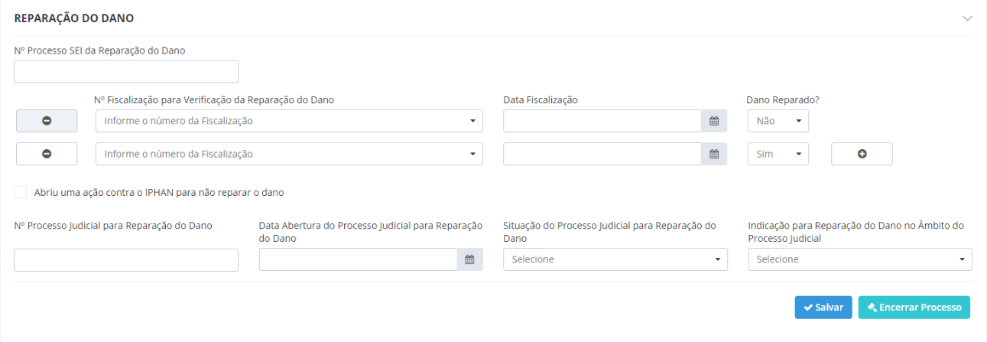

*Created with the Personal Edition of HelpNDoc:* [*Free Web Help generator*](https://www.helpndoc.com)

*Pagamento da Multa*

A aba "**Encerramento**", na janela "**Pagamento da Multa**" permite detalhar um Julgamento e apresentar os dados na janela **Pagamento da Multa**.

* **Detalhamento do campo - Pagamento da Multa**
  + **Cabeçalho**
    - **Julgamento Nº**: Apresenta o número do julgamento.
      * Máscara: J99999.XX.AAAA
    - **Nº Fiscalização**: Apresenta o número da fiscalização relacionado ao julgamento.
      * Máscara: F99999.XX.AAAA
    - **Fiscal**: Apresenta o nome do Fiscal que cadastrou o Auto de Infração no qual o Julgamento é baseado.
    - **Data/Hora Fiscalização**: Apresenta a data e hora da fiscalização
      * Máscara: DD/MM/AAAA HH:MM
    - **Nº Auto de Infração**: Apresenta o número do auto de infração no qual foi gerado o julgamento.
      * Máscara: A99999.XX.AAAA
    - **Autuado**: Apresenta o nome do Autuado presente no Auto de Infração.
    - **Nº Processo SEI**: Apresenta o número do processo SEI presente na Fiscalização relacionada ao Auto de Infração do Julgamento.
      * Máscara: 99999.999999/9999-99 ou 9999999.99999999/9999-99
    - **Autoridade Julgadora**: Apresenta o nome da Autoridade Julgadora atribuída ao respectivo Julgamento.
    - **Julgamento AI**: Apresenta o resultado do Julgamento do AI, caso exista.
    - **Fase**: Apresenta a descrição da fase do Julgamento.
    - **Situação**: Apresenta a situação da fase do Julgamento.
    - **Prazo**: Apresenta a data final para o cumprimento de alguma etapa conforme a fase e situação do Julgamento.
    - **Ações**:
      * **Árvore de Documentos**: Ao acionar esta opção, o sistema deverá apresentar a modal da Árvore de Documentos.
      * **Incluir Documento**: Ao acionar esta opção, o sistema deverá apresentar a modal de Inclusão de Documento.
      * **Voltar**: Ao acionar esta opção, o sistema direciona o usuário para a tela de pesquisar Julgamento.
* **Tela - Pagamento da Multa**

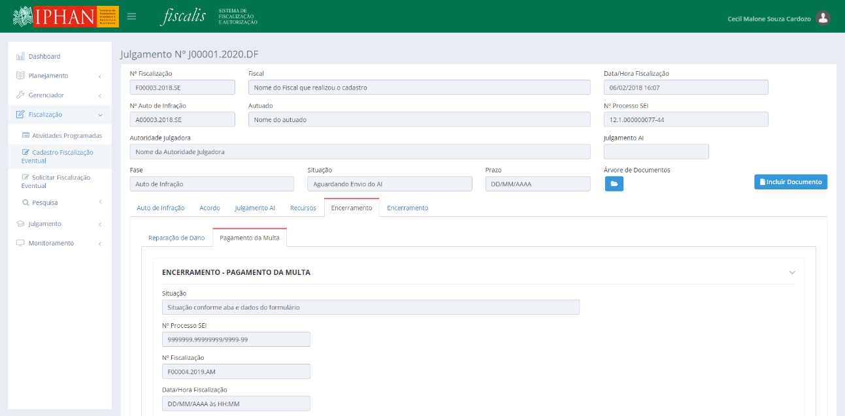

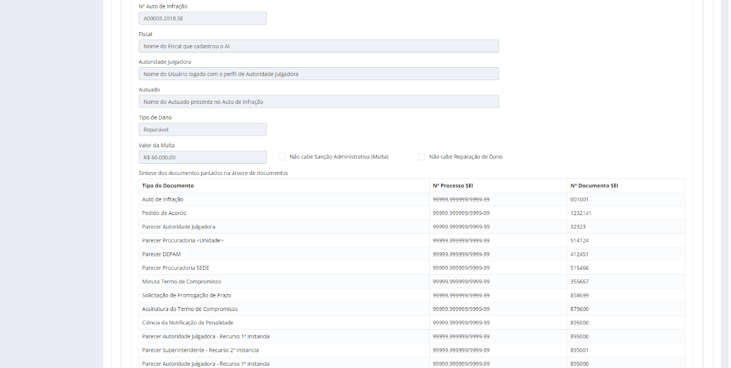

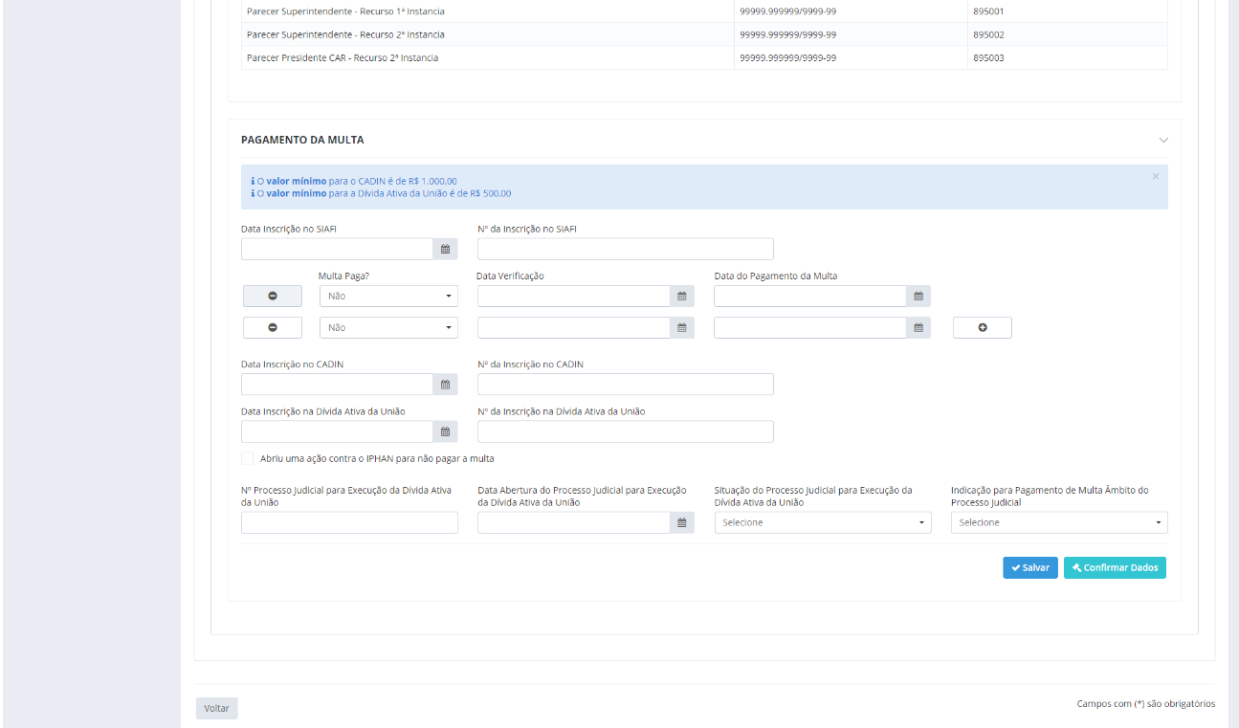

*Created with the Personal Edition of HelpNDoc:* [*Free help authoring environment*](https://www.helpndoc.com/help-authoring-tool)

*Pagamento da Multa - Encerramento*

A aba "**Encerramento**", na janela "**Pagamento da Multa - Encerramento**" permite detalhar um Julgamento e apresentar os dados na janela **Pagamento da Multa - Encerramento**.

* **Detalhamento do campo - Pagamento da Multa - Encerramento**
  + **Situação**: Apresenta a situação conforme os dados preenchidos na subaba Pagamento da Multa.
    - Campo somente leitura.
  + **Nº Processo SEI**: Apresenta o número do processo SEI presente na Fiscalização relacionada ao Auto de Infração do Julgamento.
    - Máscara: 99999.999999/9999-99 ou 9999999.99999999/9999-99
    - Campo somente leitura.
  + **Nº Fiscalização**: Apresenta o número da fiscalização relacionado ao julgamento.
    - Máscara: F99999.XX.AAAA
    - Campo somente leitura.
  + **Data/Hora Fiscalização**: Apresenta a data e hora da fiscalização
    - Máscara: DD/MM/AAAA HH:MM
    - Campo somente leitura.
  + **Nº Auto de Infração**: Apresenta o número do auto de infração no qual foi gerado o julgamento.
    - Máscara: A99999.XX.AAAA
    - Campo somente leitura.
  + **Fiscal**: Apresenta o nome do Fiscal que cadastrou o Auto de Infração no qual o Julgamento é baseado.
    - Campo somente leitura.
  + **Autoridade Julgadora**: Apresenta o nome da Autoridade Julgadora atribuída ao respectivo Julgamento.
    - Campo somente leitura.
  + **Autuado**: Apresenta o nome do Autuado presente no Auto de Infração.
    - Campo somente leitura.
  + **Tipo de Dano**: Apresenta o tipo de dano preenchido na fiscalização (reparável / irreparável).
    - Campo somente leitura.
  + **Valor da Multa**: Apresenta o valor da multa calculada na Ficha de Avaliação da Fiscalização relacionada ao Auto de Infração do Julgamento.
    - Campo Decimal, com 9 casas inteiras e 2 decimais.
    - Campo somente leitura.
  + **Não cabe Sanção Administrativa (Multa)**: Apresenta se o processo não cabe sanção administrativa, no caso multa.
    - Campo somente leitura.
  + **Não cabe Reparação de Dano**: Campo que permite informar se o Julgamento não possuirá reparação de dano
    - Campo somente leitura.
  + **Síntese dos documentos juntados na árvore de documentos (Campo somente leitura):** 
    - **Tipo do Documento**: Apresenta a descrição do tipo do documento anexado ao Julgamento.
    - **Nº Processo SEI**: Apresenta o número do processo SEI do documento anexado ao Julgamento.
    - **Nº Documento SEI**: Apresenta o número do documento SEI do processo SEI do documento anexado ao Julgamento.
  + **Ações**:
    - **Mostrar/Esc**onder: Ao acionar esta opção, o sistema deverá apresentar ou esconder o bloco de informações presente em Encerramento - Reparação de Dano.
* **Regras - Pagamento da Multa - Encerramento**
  + Caso no julgamento do AI, o check box Não cabe Sanção Administrativa (Multa) NÃO esteja assinalado, a aba Pagamento da Multa deverá ser habilitada pelo sistema na aba encerramento.
  + Ao iniciar a fase de Encerramento, o campo Situação no bloco Encerramento - Pagamento da Multa poderá ter as seguintes descrições no campo texto:
    - Quando somente a aba pagamento da multa estiver habilitada: Aguardando Pagamento da Multa.
    - Quando as abas reparação do dano e pagamento da multa estiverem habilitadas: Aguardando reparação de dano e Pagamento da Multa.
* **Tela - Pagamento da Multa - Encerramento**

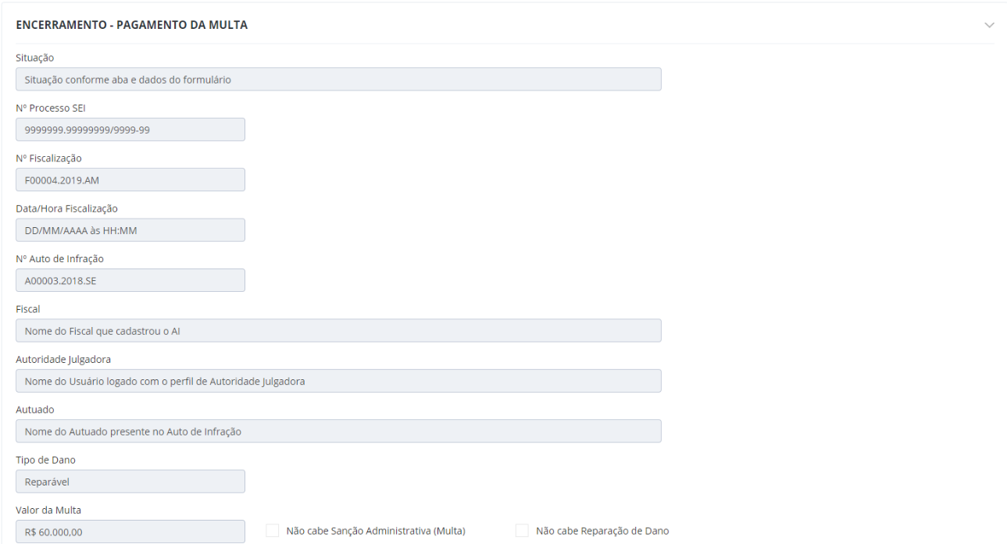

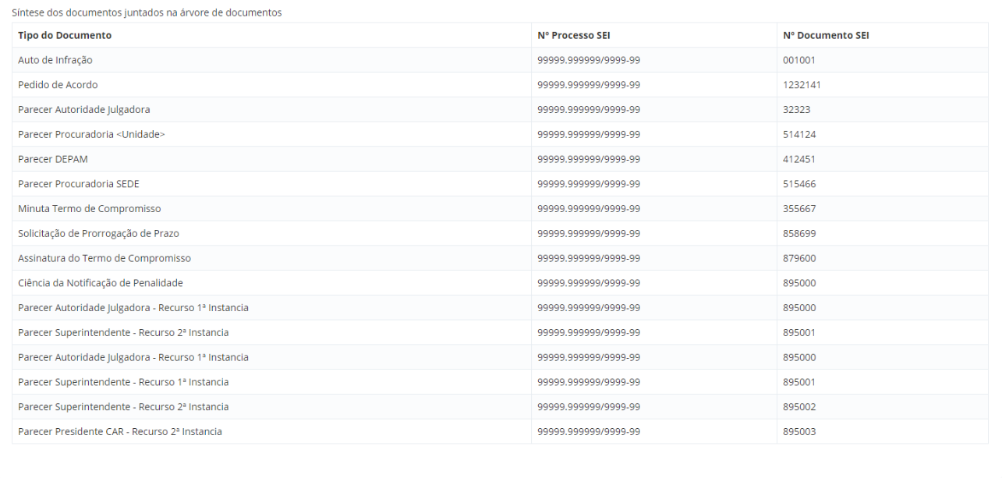

*Created with the Personal Edition of HelpNDoc:* [*Produce Kindle eBooks easily*](https://www.helpndoc.com/feature-tour/create-ebooks-for-amazon-kindle)

*Julgamento AI - Pagamento da Multa*

A aba "**Encerramento**", na janela "**Julgamento AI - Pagamento da Multa**" permite detalhar um Julgamento e apresentar os dados na janela **Julgamento AI - Pagamento da Multa**.

* **Detalhamento do campo - Julgamento AI - Pagamento da Multa**
  + Informativo Pagamento da Multa: Apresenta uma mensagem informativa sobre os valores mínimos do CADIN e Dívida Ativa da União.
    - Mensagem 1: "O valor mínimo para o CADIN é de R$ 1.000,00".
    - Mensagem 2: "O valor mínimo para a Dívida Ativa da União é de R$ 500,00".
  + **Data Inscrição no SIAFI**: Campo que permite informar a data de inscrição do Autuado no SIAFI.
    - Máscara: DD/MM/AAAA
    - Componente de calendário para seleção da data.
    - Campo não obrigatório.
  + **Nº da Inscrição no SIAFI**: Campo que permite informar o número da inscrição no SIAFI.
    - Tamanho: 40
    - Campo não obrigatório.
  + **Multa Paga**?: Campo que permite informar se a multa foi paga ou não.
    - Seleção única.
    - Opções: Sim e Não.
    - Campo obrigatório.
  + **Data Verificação:** Campo que permite informar a data da verificação se houve ou não o pagamento da multa. O sistema não deverá permitir que a Data de Verificação seja anterior a informada em Dato do Pagamento da Multa..
    - Mensagem: "A data da verificação do pagamento não deve ser anterior a data do pagamento da multa.".
    - Máscara: DD/MM/AAAA
    - Componente de calendário para seleção da data.
    - Campo obrigatório.
  + **Data do Pagamento da Multa**: Campo que permite informar a data do pagamento da multa.
    - Máscara: DD/MM/AAAA
    - Componente de calendário para seleção da data.
    - Campo obrigatório.
    - Campo visível somente se a opção Sim estiver marcada no campo Multa Paga?
  + **Data Inscrição no CADIN**: Campo que permite informar a data de inscrição do Autuado no CADIN.
    - Máscara: DD/MM/AAAA
    - Componente de calendário para seleção da data.
    - Campo não obrigatório.
  + **Nº da Inscrição no CADIN**: Campo que permite informar o número da inscrição no CADIN.
    - Tamanho: 40
    - Campo não obrigatório.
  + **Data Inscrição na Dívida Ativa da União**: Campo que permite informar a data de inscrição do Autuado na Dívida Ativa da União.
    - Máscara: DD/MM/AAAA
    - Componente de calendário para seleção da data.
    - Campo não obrigatório.
  + **Nº da Inscrição na Dívida Ativa da União**: Campo que permite informar o número da inscrição na Dívida Ativa da União.
    - Tamanho: 40
    - Campo não obrigatório.
  + **Abriu uma ação contra o IPHAN para não pagar a multa**
    - Campo que permite informar se houve abertura de ação contra o IPHAN para não pagar a multa.
    - Check box
    - Padrão: Desmarcado.
  + **Nº Processo Judicial para Execução da Dívida Ativa da União**
    - Campo que permite informar o número do processo judicial para a execução da dívida ativa.
    - Tamanho: 30
    - Campo não obrigatório.
  + **Data Abertura do Processo Judicial para Execução da Dívida Ativa da União**
    - Campo que permite informar a data de abertura do processo judicial para a execução da dívida ativa.
    - Máscara: DD/MM/AAAA
    - Componente de calendário para seleção da data.
    - Campo não obrigatório.
  + **Situação do Processo Judicial para Execução da Dívida Ativa da União**
    - Campo que permite informar a situação do processo judicial para a execução da dívida ativa.
    - Seleção única.
    - Opções: Processo em andamento, Processo anulado e Processo finalizado.
    - Campo não obrigatório.
  + **Indicação para Pagamento de Multa no Âmbito do Processo Judicial**
    - Campo que permite informar se houve indicação de pagamento da multa no âmbito do processo judicial.
    - Seleção única.
    - Opções: Sim e Não
    - Campo não obrigatório.
  + **Ações**:
    - **Mostrar/Esconder**:Ao acionar esta opção, o sistema deverá apresentar ou esconder o bloco de informações presente em Pagamento da Multa.
    - **Salvar**: Ao acionar esta opção, o sistema deverá salvar os dados preenchidos na base de dados sem realizar qualquer validação de campos obrigatórios.
      * Mensagem: "Operação realizada com sucesso.".
    - **Confirmar Dados/Encerrar Processo**: Ao acionar esta opção, o sistema deverá validar os dados preenchidos, congelar os campos preenchidos, registrar o responsável pelo preenchimento dos campos, apresentar pop-up de confirmação e apresentar mensagem de confirmação
      * Pop-up: "Você tem certeza que deseja confirmar dados/encerrar processo? Caso o faça não poderá ser feita nenhuma modificação posterior."
      * Mensagem: "Registrado por <Usuário>, <Perfil> da(o) <Unidade>.".
    - **O sistema deverá verificar se o Julgamento está apto para ser encerrado, sob os seguintes critérios**: Registro de <Sim> para o campo Multa Paga em ao menos uma das ocorrências registradas ou Registro da opção <Processo Finalizado> no campo Situação do Processo Judicial para Execução da Dívida Ativa da União. E ao salvar e ter essa verificação juntamente com a verificação do botão Confirmar Dados da aba Reparação de Dano como positiva, a nomenclatura do campo deverá ser Encerrar Processo.
    - **+ (Item da Multa Paga)**: Ao acionar esta opção, o sistema deverá incluir a possibilidade de inclusão de mais um grupo de dados de Multa Paga (Multa Paga?, Data Verificação e Data do Pagamento da Multa).
    - **- (Item da Multa Paga)**: Ao acionar esta opção, o sistema deverá remover o respectivo grupo de dados de uma Multa Paga.
* **Regras - Julgamento AI - Pagamento da Multa**
  + Apenas a Autoridade Julgadora associada ao respectivo Julgamento e usuários com os perfis: Coordenação Técnica, Coordenação Administrativa e Superintendente da unidade do processo de Julgamento, além dos perfis DPA e Administrador de qualquer Unidade, poderão editar as informações deste bloco.
  + Os campos Nº Processo Judicial para Execução da Dívida Ativa da União, Data Abertura do Processo Judicial para Execução da Dívida Ativa da União, Situação do Processo Judicial para Execução da Dívida Ativa da União e Indicação para Pagamento de Multa no Âmbito do Processo Judicial, apenas devem ser visíveis quando o campo Abriu uma ação contra o IPHAN para não pagar a multa estiver selecionado.
  + Caso seja incluído um registro com o campo Multa Paga? igual a Não, o campo Situação no bloco Encerramento - Pagamento da Multa poderá ter as seguintes descrições:
    - Quando a somente a aba Pagamento da Multa estiver habilitada, ou quando a aba Reparação do Dano também estiver habilitada e tiver sido registrada nela reparação do dano, a
    - Situação será Aguardando Pagamento da Multa.
    - Quando a somente a aba Pagamento da Multa estiver habilitada, ou quando a aba Reparação do Dano também estiver habilitada e NÃO tiver sido registrada a reversão do dano,
    - a Situação será Aguardando Reparação do Dano e Pagamento da Multa.
    - Quando a somente a aba Pagamento da Multa estiver habilitada, ou quando a aba Reparação do Dano também estiver habilitada e o campo Situação do Processo Judicial
    - para Reparação do Dano estiver preenchido com Processo em andamento, a Situação será Aguardando Pagamento da Multa e Finalização do processo judicial para reparação do dano.
    - Quando a somente a aba Pagamento da Multa estiver habilitada, ou quando a aba Reparação do Dano também estiver habilitada e o campo Situação do Processo Judicial
    - para Reparação do Dano estiver preenchido com Processo finalizado, a Situação será Aguardando Pagamento da multa.
  + Caso seja incluído um registro com o campo Multa Paga? igual a Sim, o campo Situação no bloco Encerramento - Pagamento da Multa poderá ter as seguintes descrições: (Esta regra deverá ser prioritária em cima das demais)
    - Quando a somente a aba Pagamento da Multa estiver habilitada, ou quando a aba Reparação do Dano também estiver habilitada e tiver sido registrada nela reparação do dano, a
    - Situação será Concluído.
    - Quando a somente a aba Pagamento da Multa estiver habilitada, ou quando a aba Reparação do Dano também estiver habilitada e NÃO tiver sido registrada a reversão do dano,
    - a Situação será Aguardando Reparação do Dano.
    - Quando a somente a aba Pagamento da Multa estiver habilitada, ou quando a aba Reparação do Dano também estiver habilitada e o campo Situação do Processo Judicial
    - para Reparação do Dano estiver preenchido com Processo em andamento, a Situação será Finalização do processo judicial para reparação do dano.
    - Quando a somente a aba Pagamento da Multa estiver habilitada, ou quando a aba Reparação do Dano também estiver habilitada e o campo Situação do Processo Judicial
    - para Reparação do Dano estiver preenchido com Processo finalizado e Indicação para Pagamento de Multa Âmbito do Processo Judicial estiver igual a Sim, a Situação será Concluída.
  + Caso seja informado no campo Situação do Processo Judicial para Execução da Dívida Ativa da União igual a Processo em andamento, o campo Situação no bloco Encerramento - Pagamento da Multa poderá ter as seguintes descrições:
    - Quando a somente a aba Pagamento da Multa estiver habilitada, ou quando a aba Reparação do Dano também estiver habilitada e tiver sido registrada nela reparação do dano, a
    - Situação será Aguardando finalização do processo judicial para execução da dívida ativa da União.
    - Quando a somente a aba Pagamento da Multa estiver habilitada, ou quando a aba Reparação do Dano também estiver habilitada e NÃO tiver sido registrada a reversão do dano,
    - a Situação será Aguardando finalização do processo judicial para execução da dívida ativa da União e Reparação do Dano.
    - Quando a somente a aba Pagamento da Multa estiver habilitada, ou quando a aba Reparação do Dano também estiver habilitada e o campo Situação do Processo Judicial
    - para Reparação do Dano estiver preenchido com Processo em andamento, a Situação será Aguardando finalização do processo judicial para execução da dívida ativa da União e
    - Finalização do processo judicial para reparação do dano.
    - Quando a somente a aba Pagamento da Multa estiver habilitada, ou quando a aba Reparação do Dano também estiver habilitada e o campo Situação do Processo Judicial
    - para Reparação do Dano estiver preenchido com Processo finalizado, a Situação será Aguardando finalização do processo judicial para execução da dívida ativa da União.
  + Caso seja informado no campo Situação do Processo Judicial para Execução da Dívida Ativa da União igual a Processo finalizado, o campo Situação no bloco Encerramento - Pagamento da Multa poderá ter as seguintes descrições.
    - Quando a somente a aba Pagamento da Multa estiver habilitada, ou quando a aba Reparação do Dano também estiver habilitada e tiver sido registrada nela reparação do dano, a
    - Situação será Concluída.
    - Quando a somente a aba Pagamento da Multa estiver habilitada, ou quando a aba Reparação do Dano também estiver habilitada e NÃO tiver sido registrada a reversão do dano,
    - a Situação será Aguardando Reparação do Dano.
    - Quando a somente a aba Pagamento da Multa estiver habilitada, ou quando a aba Reparação do Dano também estiver habilitada e o campo Situação do Processo Judicial
    - para Reparação do Dano estiver preenchido com Processo em andamento, a Situação será Aguardando finalização do processo judicial para reparação do dano.
    - Quando a somente a aba Pagamento da Multa estiver habilitada, ou quando a aba Reparação do Dano também estiver habilitada e o campo Situação do Processo Judicial
    - para Reparação do Dano estiver preenchido com Processo finalizado e Indicação para Pagamento de Multa Âmbito do Processo Judicial estiver igual a Sim, a Situação será Concluída.
* **Tela - Julgamento AI - Pagamento da Multa**

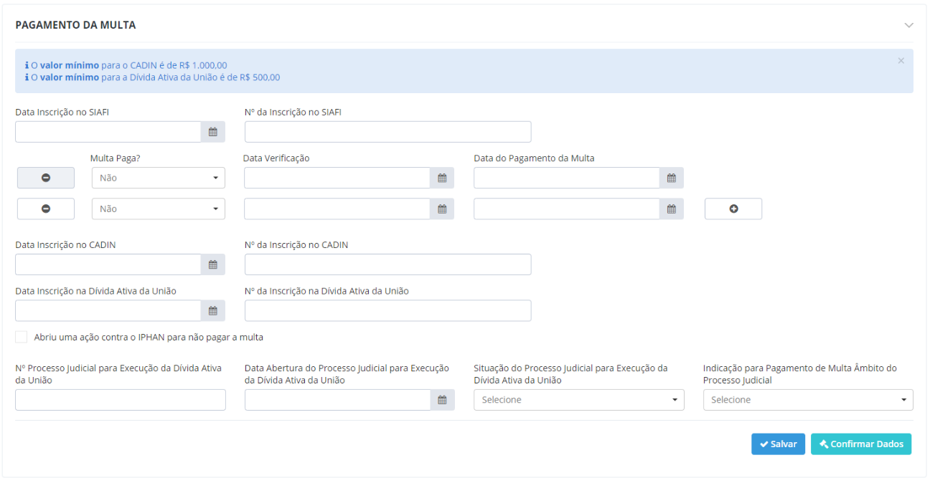

*Created with the Personal Edition of HelpNDoc:* [*Free help authoring tool*](https://www.helpndoc.com/help-authoring-tool)

*Termo de Compromisso Assinado*

A aba "**Encerramento**", na janela "**Termo de Compromisso Assinado**" permite detalhar um Julgamento e apresentar os dados na janela **Termo de Compromisso Assinado**.

* **Detalhamento do campo - Termo de Compromisso Assinado**
  + **Nº Processo SEI da Reparação do Dano**: Campo que permite informar o número do processo SEI da reparação do dano.
    - Máscara: 99999.999999/9999-99 ou 9999999.99999999/9999-99
    - Campo obrigatório.
  + **Nº Fiscalização para Verificação do Cumprimento do TC**: Campo que permite selecionar as fiscalizações referentes ao Bem do Julgamento.
    - Seleção única.
    - Opções: Apresentar somente as fiscalizações referentes ao Bem do Julgamento..
    - Campo obrigatório.
  + **Data Fiscalização**: Apresenta a data da Fiscalização selecionada no campo Nº Fiscalização para Verificação do Cumprimento do TC.
    - Campo somente leitura.
    - Campo obrigatório.
  + **Dano Reparado?**: Campo que permite informar se o dano foi reparado ou não.
    - Seleção única.
    - Opções: Sim e Não.
    - Campo obrigatório.
  + **Cumprimento do TC**: Campo que permite informar se houve ou não cumprimento do Termo de Compromisso assinado.
    - Opções: Sim e Não.
    - Campo obrigatório.
  + **Ações**:
    - **Mostrar/Esconder**: Ao acionar esta opção, o sistema deverá apresentar ou esconder o bloco de informações presente em Encerramento - Termo de Compromisso Assinado.
    - **Voltar**: Ao acionar esta opção, o sistema direciona o usuário para a tela de pesquisar Julgamento.
    - **Salvar**: Ao acionar esta opção, o sistema deverá salvar os dados preenchidos na base de dados sem realizar qualquer validação de campos obrigatórios.
      * **Mensagem**: "Operação realizada com sucesso.".
    - **Confirmar Dados**:Ao acionar esta opção, o sistema deverá apresentar pop-up de confirmação e mensagem de confirmação, e caso seja confirmado deverá validar os dados preenchidos e verificar se houve ou não cumprimento do Termo de Compromisso.
      * **Pop-up**: "Você tem certeza que deseja confirmar dados? Caso o faça não poderá ser feita nenhuma modificação posterior."
      * **Mensagem**: "Dados confirmados com sucesso.".
    - **+ (Item das Fiscalizações de Verificação):** Ao acionar esta opção, o sistema deverá incluir a possibilidade de inclusão de mais um grupo de dados de uma Fiscalização de Verificação (Nº Fiscalização para Verificação do Cumprimento do TC, Data Fiscalização e Dano Reparado?).
    - **- (Item das Fiscalizações de Verificação):** Ao acionar esta opção, o sistema deverá remover o respectivo grupo de dados de uma Fiscalização de Verificação.
* **Regra - Termo de Compromisso Assinado**
  + Caso ao confirmar os dados, a opção Sim esteja marcada no campo Cumprimento do TC, o sistema deverá alterar a Fase para Concluída e a Situação para Concluída e desabilitar a edição das informações na aba Encerramento.
  + Caso ao confirmar os dados, a opção Não esteja marcada no campo Cumprimento do TC, o sistema deverá alterar a Fase para Julgamento AI e a Situação para Aguardando Julgamento, desabilitar a edição das informações na aba Encerramento e habilitar a aba Julgamento AI. (Vide Julgamento - Detalhamento - Julgamento do AI)
  + O sistema deverá apresentar uma mensagem de alerta quando a data atual é maior que a data presente no campo Prazo no cabeçalho do Julgamento. Está mensagem para ser exibida somente para os perfis Coordenação Técnica e Superintendência.
    - **Mensagem**: "O prazo de vigência do Termo de Compromisso expirou."
* **Tela - Termo de Compromisso Assinado**

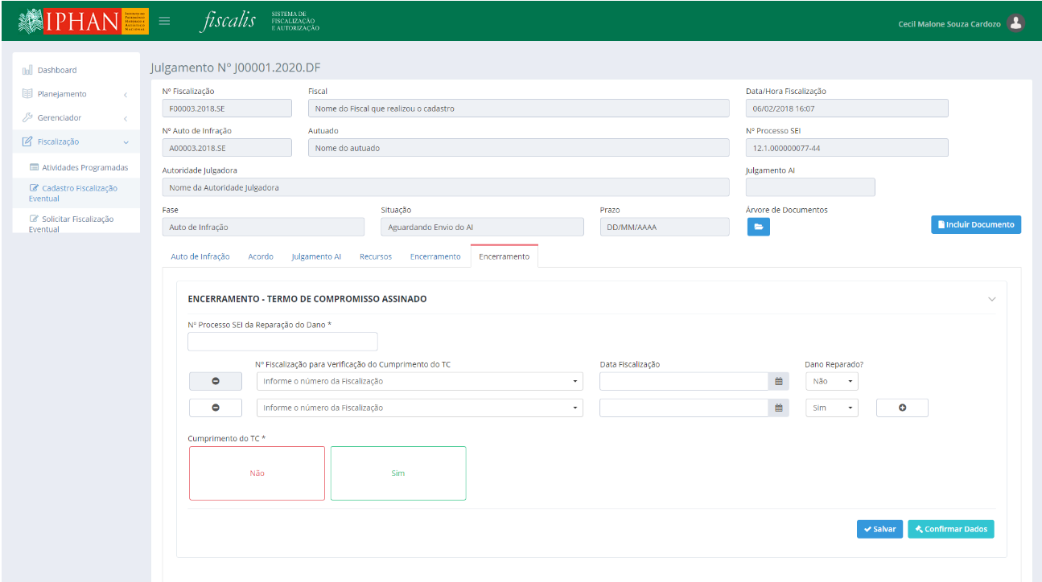

*Created with the Personal Edition of HelpNDoc:* [*Create iPhone web-based documentation*](https://www.helpndoc.com/feature-tour/iphone-website-generation)

Monitoramento

O menu monitoramento permite visualizar os relatórios de acompanhamento das informações mantidas no sistema.

*Created with the Personal Edition of HelpNDoc:* [*Free PDF documentation generator*](https://www.helpndoc.com)

Fiscalizações

*Created with the Personal Edition of HelpNDoc:* [*Easily create HTML Help documents*](https://www.helpndoc.com/feature-tour)

*Fiscalizações - Planejadas e Executadas*

Para visualizar o relatório das fiscalizações planejadas e executadas seleciona o menu Fiscalização, depois Fiscalizações e por fim Planejadas e Executadas. Será mostrado o relatório com o desempenho das unidades para as fiscalizações.

* **Importante:** Ao selecionar a opção Todas as UF's, o sistema deverá buscar os registros em todas as unidades cadastradas no sistema e presente nos registros.
  + A opção Todas as UF's deverá ser a primeira opção da lista.

*Created with the Personal Edition of HelpNDoc:* [*Easily create Help documents*](https://www.helpndoc.com/feature-tour)

*Monitoramento de Fiscalizações*

O sistema permite que o usuário possa gerar os relatórios de fiscalizações "**Planejadas e Executadas**". Na aba "**Monitoramento** **de** **Fiscalização**" permite visualizar os relatórios de acompanhamento das informações "**Planejadas** **X** **Executadas**".

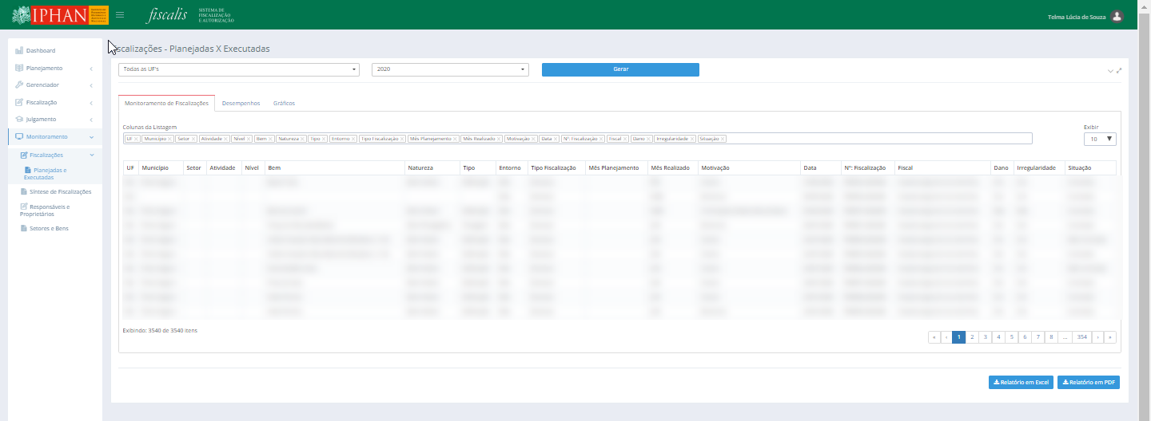

Para gerar um novo relatório de monitoramento de fiscalizações, informar a unidade e o ano e depois selecionar a opção  .

É possível exportar as informações em **Excel** e **PDF** através das opções  e 

Os registros de **fiscalizações planejadas** possuem apenas as informações de **UF, Município, Setor, Atividade, Nivel, Bem, Natureza, Tipo, Entorno, Tipo Fiscalização e Mês Planejamento,** na consultar "**Fiscalizações - Planejadas X Executadas" e nos relatorios PDF e Excel"**. As demais informações deverão apresentar em branco no relatório.

* **Relátorio em Excel:**

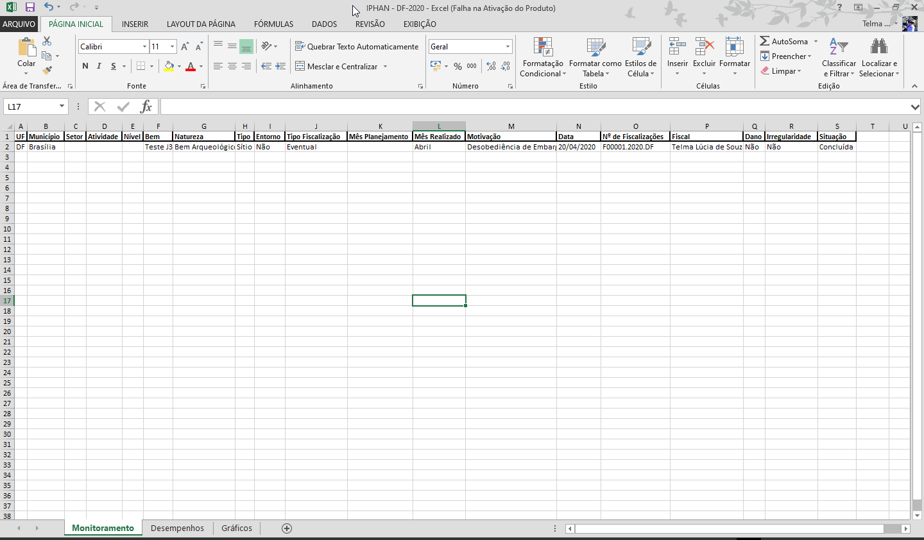

* **Relátorio em PDF:**

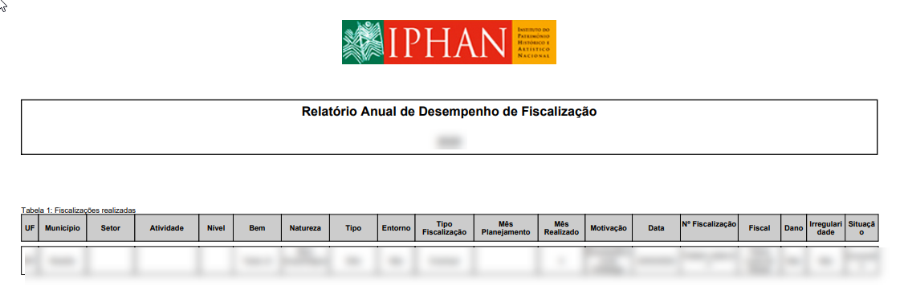

*Created with the Personal Edition of HelpNDoc:* [*Generate Kindle eBooks with ease*](https://www.helpndoc.com/feature-tour/create-ebooks-for-amazon-kindle)

*Desempenhos*

Na aba "**Desempenhos**" permite visualizar os relatórios de acompanhamento das informações "**Planejadas** **X** **Executadas**".

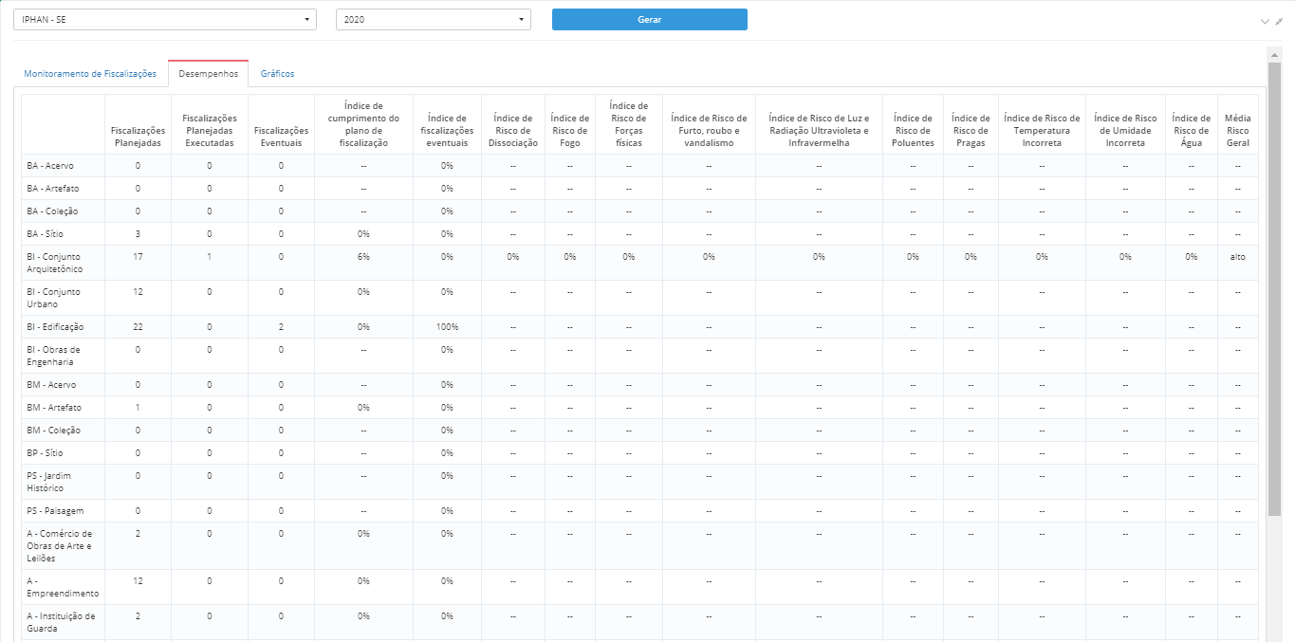

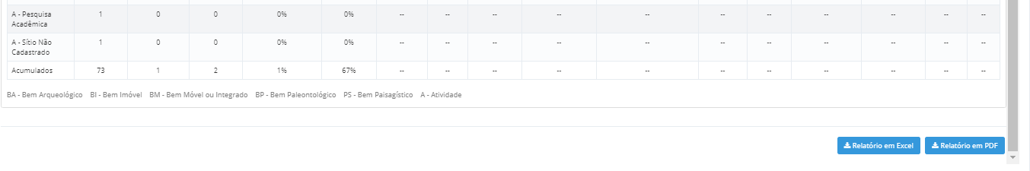

* Para gerar um novo relatório de desempenhos, informar a unidade e o ano e depois selecionar a opção .
* É possível exportar as informações em Excel e PDF através das opções  e .
* Os registros com as situações **Não Concluída** e **Não Realizada** não deverão ser utilizados nos cálculos dos índices apresentados nas abas **Desempenhos e Gráficos do Relatório**.
* O sistema apresenta a nomenclatura "--", na coluna Índice de cumprimento do plano de fiscalização em qualquer item do relatório, quando não houver fiscalizações planejadas, ou seja, igual a 0 (zero)
* **Importante**
  + A regra de cálculo para cada índice e por categoria: Fiscalizações Planejadas Executadas x (Quantidade do Respectivo Risco para a Categoria em Fiscalizações Planejadas Executadas / 100)
  + A regra de cálculo para a média risco geral por categoria: soma do risco geral das Fiscalizações Planejadas Executadas / Quantidade Fiscalizações Planejadas Executadas
  + O resultado deverá ser comparado a tabela de Grau de Risco e apresentar a descrição conforme o valor encontrado na comparação.
  + A categoria Acumulados para os novos índices é a somatória dos valores de cada categoria para o respectivo índice.
  + A categoria Acumulados para a Média Risco Geral é a somatória da Média Risco Geral das categorias dividido pelos acumulados em Fiscalizações Planejadas Executadas.
  + O resultado deverá ser comparado a tabela de Grau de Risco e apresentar a descrição conforme o valor encontrado na comparação.
* **Relátorio em Excel:**

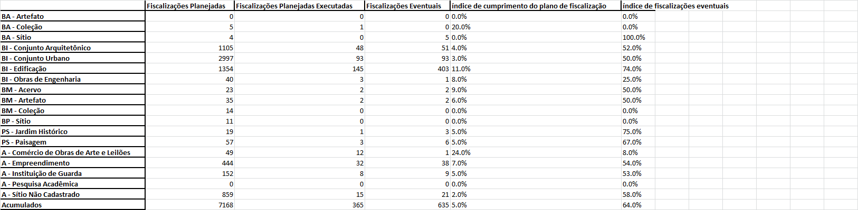

* **Relátorio em PDF:**

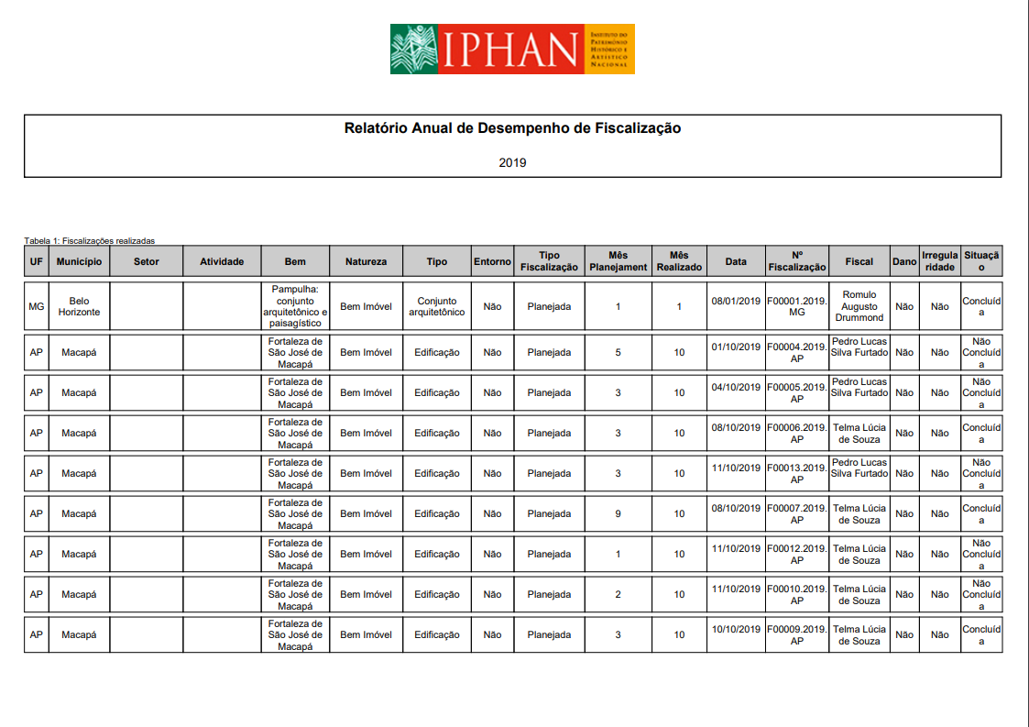

*Created with the Personal Edition of HelpNDoc:* [*Easily create iPhone documentation*](https://www.helpndoc.com/feature-tour/iphone-website-generation)

*Gráficos*

Na aba "**Gráficos**" permite o usuário visualizar os relatórios de acompanhamento das informações "**Planejadas** **X** **Executadas**".

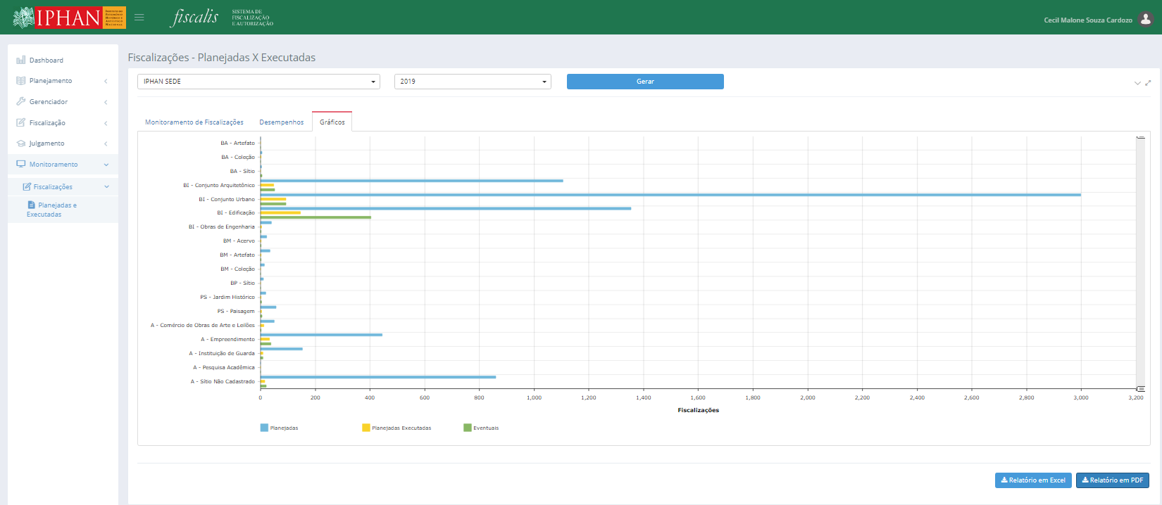

* Para gerar um novo relatório de gráficos, informar a unidade e o ano e depois selecionar a opção .
* É possível exportar as informações em Excel e PDF através das opções  e .
* Os registros com as situações **Não Concluída** e **Não Realizada** não deverão ser utilizados nos cálculos dos índices apresentados nas abas **Desempenhos e Gráficos do Relatório**.
* **Gráfico:**

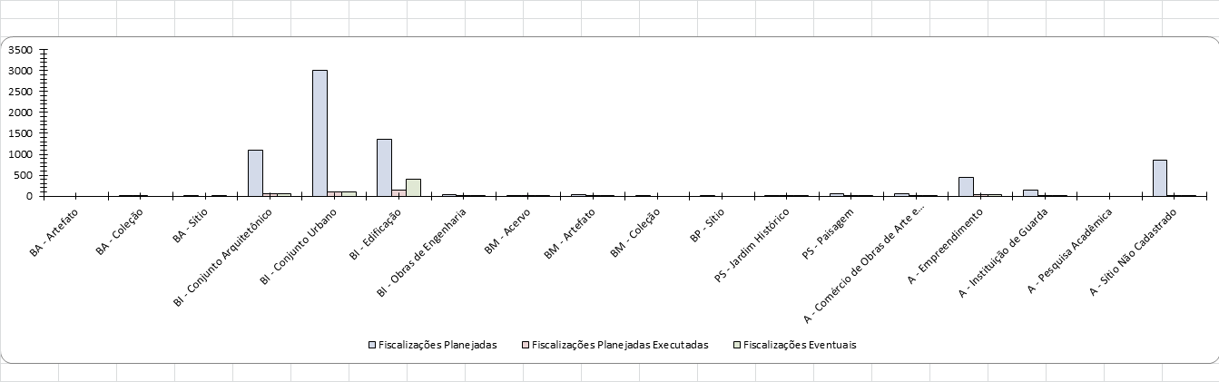

* **Relátorio em PDF:**

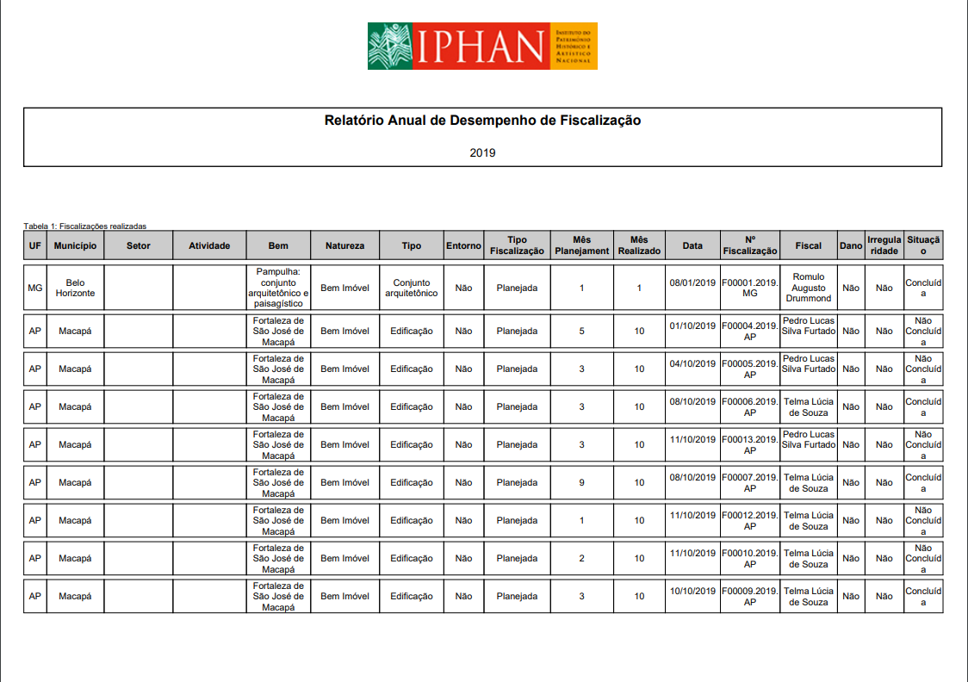

*Created with the Personal Edition of HelpNDoc:* [*Free HTML Help documentation generator*](https://www.helpndoc.com)

*Fiscalizações - Desempenho dos Fiscais*

Para visualizar o relatório das fiscalizações desempenho dos Fiscais seleciona o menu Fiscalização, depois Fiscalizações e por fim Fiscais. Será mostrado o relatório com o desempenho dos Fiscais das fiscalizações.

*Created with the Personal Edition of HelpNDoc:* [*Free EPub and documentation generator*](https://www.helpndoc.com)

*Fiscalizações - Fiscais*

O sistema permite que o usuário possa gerar os relatórios do "**Desempenho dos Fiscais**", que permite que o usuário possa gerar o relatório de desempenho dos fiscais nas fiscalizações.

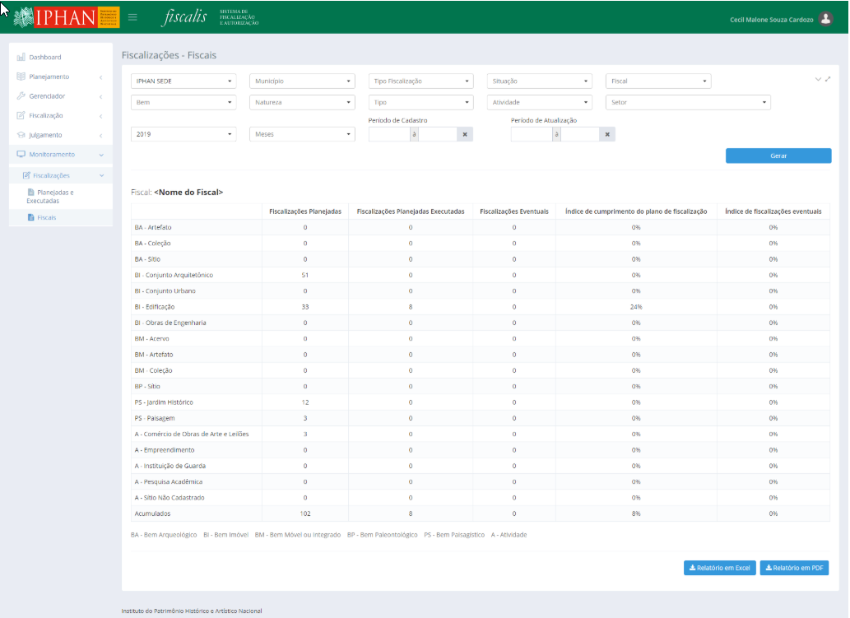

* Resultado da Geração do Relatório
  + Fiscal: Apresenta o nome do fiscal.
  + BA - Artefato
    - Fiscalizações Planejadas: Apresenta o quantitativo de fiscalizações planejadas de Bens Arqueológicos do tipo Artefato realizada pelo respectivo fiscal.
    - Fiscalizações Planejadas Executadas: Apresenta o quantitativo de fiscalizações planejadas e executadas de Bens Arqueológicos do tipo Artefato realizada pelo respectivo fiscal.
    - Fiscalizações Eventuais: Apresenta o quantitativo de fiscalizações eventuais de Bens Arqueológicos do tipo Artefato realizada pelo respectivo fiscal.
    - Índice de cumprimento do plano de fiscalização: Apresenta a porcentagem de cumprimento do plano de fiscalização de Bens Arqueológicos do tipo Artefato realizada pelo respectivo fiscal.
    - Índice de fiscalizações eventuais: Apresenta a porcentagem de fiscalizações eventuais de Bens Arqueológicos do tipo Artefato realizada pelo respectivo fiscal.
  + BA - Coleção
    - Fiscalizações Planejadas: Apresenta o quantitativo de fiscalizações planejadas de Bens Arqueológicos do tipo Coleção realizada pelo respectivo fiscal.
    - Fiscalizações Planejadas Executadas: Apresenta o quantitativo de fiscalizações planejadas e executadas de Bens Arqueológicos do tipo Coleção realizada pelo respectivo fiscal.
    - Fiscalizações Eventuais: Apresenta o quantitativo de fiscalizações eventuais de Bens Arqueológicos do tipo Coleção realizada pelo respectivo fiscal.
    - Índice de cumprimento do plano de fiscalização: Apresenta a porcentagem de cumprimento do plano de fiscalização de Bens Arqueológicos do tipo Coleção realizada pelo respectivo fiscal.
    - Índice de fiscalizações eventuais: Apresenta a porcentagem de fiscalizações eventuais de Bens Arqueológicos do tipo Coleção realizada pelo respectivo fiscal.
  + BA - Sítio
    - Fiscalizações Planejadas: Apresenta o quantitativo de fiscalizações planejadas de Bens Arqueológicos do tipo Sítio realizada pelo respectivo fiscal.
    - Fiscalizações Planejadas Executadas: Apresenta o quantitativo de fiscalizações planejadas e executadas de Bens Arqueológicos do tipo Sítio realizada pelo respectivo fiscal.
    - Fiscalizações Eventuais: Apresenta o quantitativo de fiscalizações eventuais de Bens Arqueológicos do tipo Sítio realizada pelo respectivo fiscal.
    - Índice de cumprimento do plano de fiscalização: Apresenta a porcentagem de cumprimento do plano de fiscalização de Bens Arqueológicos do tipo Sítio realizada pelo respectivo fiscal.
    - Índice de fiscalizações eventuais: Apresenta a porcentagem de fiscalizações eventuais de Bens Arqueológicos do tipo Sítio realizada pelo respectivo fiscal.
  + BI - Conjunto Arquitetônico
    - Fiscalizações Planejadas: Apresenta o quantitativo de fiscalizações planejadas de Bens Imóveis do tipo Conjunto Arquitetônico realizada pelo respectivo fiscal.
    - Fiscalizações Planejadas Executadas: Apresenta o quantitativo de fiscalizações planejadas e executadas de Bens Imóveis do tipo Conjunto Arquitetônico realizada pelo respectivo fiscal.
    - Fiscalizações Eventuais: Apresenta o quantitativo de fiscalizações eventuais de Bens Imóveis do tipo Conjunto Arquitetônico realizada pelo respectivo fiscal.
    - Índice de cumprimento do plano de fiscalização: Apresenta a porcentagem de cumprimento do plano de fiscalização de Bens Imóveis do tipo Conjunto Arquitetônico realizada pelo respectivo fiscal.
    - Índice de fiscalizações eventuais: Apresenta a porcentagem de fiscalizações eventuais de Bens Imóveis do tipo Conjunto Arquitetônico realizada pelo respectivo fiscal.
  + BI - Conjunto Urbano
    - Fiscalizações Planejadas: Apresenta o quantitativo de fiscalizações planejadas de Bens Imóveis do tipo Conjunto Urbano realizada pelo respectivo fiscal.
    - Fiscalizações Planejadas Executadas: Apresenta o quantitativo de fiscalizações planejadas e executadas de Bens Imóveis do tipo Conjunto Urbano realizada pelo respectivo fiscal.
    - Fiscalizações Eventuais: Apresenta o quantitativo de fiscalizações eventuais de Bens Imóveis do tipo Conjunto Urbano realizada pelo respectivo fiscal.
    - Índice de cumprimento do plano de fiscalização: Apresenta a porcentagem de cumprimento do plano de fiscalização de Bens Imóveis do tipo Conjunto Urbano realizada pelo respectivo fiscal.
    - Índice de fiscalizações eventuais: Apresenta a porcentagem de fiscalizações eventuais de Bens Imóveis do tipo Conjunto Urbano realizada pelo respectivo fiscal.
  + BI - Edificação
    - Fiscalizações Planejadas: Apresenta o quantitativo de fiscalizações planejadas de Bens Imóveis do tipo Edificação realizada pelo respectivo fiscal.
    - Fiscalizações Planejadas Executadas: Apresenta o quantitativo de fiscalizações planejadas e executadas de Bens Imóveis do tipo Edificação realizada pelo respectivo fiscal.
    - Fiscalizações Eventuais: Apresenta o quantitativo de fiscalizações eventuais de Bens Imóveis do tipo Edificação realizada pelo respectivo fiscal.
    - Índice de cumprimento do plano de fiscalização: Apresenta a porcentagem de cumprimento do plano de fiscalização de Bens Imóveis do tipo Edificação realizada pelo respectivo fiscal.
    - Índice de fiscalizações eventuais: Apresenta a porcentagem de fiscalizações eventuais de Bens Imóveis do tipo Edificação realizada pelo respectivo fiscal.
  + BI - Obras de Engenharia
    - Fiscalizações Planejadas: Apresenta o quantitativo de fiscalizações planejadas de Bens Imóveis do tipo Obras de Engenharia realizada pelo respectivo fiscal.
    - Fiscalizações Planejadas Executadas: Apresenta o quantitativo de fiscalizações planejadas e executadas de Bens Imóveis do tipo Obras de Engenharia realizada pelo respectivo fiscal.
    - Fiscalizações Eventuais: Apresenta o quantitativo de fiscalizações eventuais de Bens Imóveis do tipo Obras de Engenharia realizada pelo respectivo fiscal.
    - Índice de cumprimento do plano de fiscalização: Apresenta a porcentagem de cumprimento do plano de fiscalização de Bens Imóveis do tipo Obras de Engenharia realizada pelo respectivo fiscal.
    - Índice de fiscalizações eventuais: Apresenta a porcentagem de fiscalizações eventuais de Bens Imóveis do tipo Obras de Engenharia realizada pelo respectivo fiscal.
  + BM - Acervo
    - Fiscalizações Planejadas: Apresenta o quantitativo de fiscalizações planejadas de Bens Móveis do tipo Acervo realizada pelo respectivo fiscal.
    - Fiscalizações Planejadas Executadas: Apresenta o quantitativo de fiscalizações planejadas e executadas de Bens Móveis do tipo Acervo realizada pelo respectivo fiscal.
    - Fiscalizações Eventuais: Apresenta o quantitativo de fiscalizações eventuais de Bens Móveis do tipo Acervo realizada pelo respectivo fiscal.
    - Índice de cumprimento do plano de fiscalização: Apresenta a porcentagem de cumprimento do plano de fiscalização de Bens Móveis do tipo Acervo realizada pelo respectivo fiscal.
    - Índice de fiscalizações eventuais: Apresenta a porcentagem de fiscalizações eventuais de Bens Móveis do tipo Acervo realizada pelo respectivo fiscal.
  + BM - Artefato
    - Fiscalizações Planejadas: Apresenta o quantitativo de fiscalizações planejadas de Bens Móveis do tipo Artefato realizada pelo respectivo fiscal.
    - Fiscalizações Planejadas Executadas: Apresenta o quantitativo de fiscalizações planejadas e executadas de Bens Móveis do tipo Artefato realizada pelo respectivo fiscal.
    - Fiscalizações Eventuais: Apresenta o quantitativo de fiscalizações eventuais de Bens Móveis do tipo Artefato realizada pelo respectivo fiscal.
    - Índice de cumprimento do plano de fiscalização: Apresenta a porcentagem de cumprimento do plano de fiscalização de Bens Móveis do tipo Artefato realizada pelo respectivo fiscal.
    - Índice de fiscalizações eventuais: Apresenta a porcentagem de fiscalizações eventuais de Bens Móveis do tipo Artefato realizada pelo respectivo fiscal.
  + BM - Coleção
    - Fiscalizações Planejadas: Apresenta o quantitativo de fiscalizações planejadas de Bens Móveis do tipo Coleção realizada pelo respectivo fiscal.
    - Fiscalizações Planejadas Executadas: Apresenta o quantitativo de fiscalizações planejadas e executadas de Bens Móveis do tipo Coleção realizada pelo respectivo fiscal.
    - Fiscalizações Eventuais: Apresenta o quantitativo de fiscalizações eventuais de Bens Móveis do tipo Coleção realizada pelo respectivo fiscal.
    - Índice de cumprimento do plano de fiscalização: Apresenta a porcentagem de cumprimento do plano de fiscalização de Bens Móveis do tipo Coleção realizada pelo respectivo fiscal.
    - Índice de fiscalizações eventuais: Apresenta a porcentagem de fiscalizações eventuais de Bens Móveis do tipo Coleção realizada pelo respectivo fiscal.
  + BP - Sítio
    - Fiscalizações Planejadas: Apresenta o quantitativo de fiscalizações planejadas de Bens Paleontológicos do tipo Sítio realizada pelo respectivo fiscal.
    - Fiscalizações Planejadas Executadas: Apresenta o quantitativo de fiscalizações planejadas e executadas de Bens Paleontológicos do tipo Sítio realizada pelo respectivo fiscal.
    - Fiscalizações Eventuais: Apresenta o quantitativo de fiscalizações eventuais de Bens Paleontológicos do tipo Sítio realizada pelo respectivo fiscal.
    - Índice de cumprimento do plano de fiscalização: Apresenta a porcentagem de cumprimento do plano de fiscalização de Bens Paleontológicos do tipo Sítio realizada pelo respectivo fiscal.
    - Índice de fiscalizações eventuais: Apresenta a porcentagem de fiscalizações eventuais de Bens Paleontológicos do tipo Sítio realizada pelo respectivo fiscal.
  + PS - Jardim Histórico
    - Fiscalizações Planejadas: Apresenta o quantitativo de fiscalizações planejadas de Bens Paisagístico do tipo Jardim Histórico realizada pelo respectivo fiscal.
    - Fiscalizações Planejadas Executadas: Apresenta o quantitativo de fiscalizações planejadas e executadas de Bens Paisagístico do tipo Jardim Histórico realizada pelo respectivo fiscal.
    - Fiscalizações Eventuais: Apresenta o quantitativo de fiscalizações eventuais de Bens Paisagístico do tipo Jardim Histórico realizada pelo respectivo fiscal.
    - Índice de cumprimento do plano de fiscalização: Apresenta a porcentagem de cumprimento do plano de fiscalização de Bens Paisagístico do tipo Jardim Histórico realizada pelo respectivo fiscal.
    - Índice de fiscalizações eventuais: Apresenta a porcentagem de fiscalizações eventuais de Bens Paisagístico do tipo Jardim Histórico realizada pelo respectivo fiscal.
  + A - Comércio de Obras de Arte e Leilões
    - Fiscalizações Planejadas: Apresenta o quantitativo de atividades planejadas do tipo Comércio de Obras de Arte e Leilões realizada pelo respectivo fiscal.
    - Fiscalizações Planejadas Executadas: Apresenta o quantitativo de atividades planejadas e executadas do tipo Comércio de Obras de Arte e Leilões realizada pelo respectivo fiscal.
    - Fiscalizações Eventuais: Apresenta o quantitativo de atividades eventuais do tipo Comércio de Obras de Arte e Leilões realizada pelo respectivo fiscal.
    - Índice de cumprimento do plano de fiscalização: Apresenta a porcentagem de cumprimento do plano de fiscalização de atividades do tipo Comércio de Obras de Arte e Leilões realizada pelo respectivo fiscal.
    - Índice de fiscalizações eventuais: Apresenta a porcentagem de fiscalizações eventuais de atividades do tipo Comércio de Obras de Arte e Leilões realizada pelo respectivo fiscal.
  + A - Empreendimento:
    - Fiscalizações Planejadas: Apresenta o quantitativo de atividades planejadas do tipo Empreendimento realizada pelo respectivo fiscal.
    - Fiscalizações Planejadas Executadas: Apresenta o quantitativo de atividades planejadas e executadas do tipo Empreendimento realizada pelo respectivo fiscal.
    - Fiscalizações Eventuais: Apresenta o quantitativo de atividades eventuais do tipo Empreendimento realizada pelo respectivo fiscal.
    - Índice de cumprimento do plano de fiscalização: Apresenta a porcentagem de cumprimento do plano de fiscalização de atividades do tipo Empreendimento realizada pelo respectivo fiscal.
    - Índice de fiscalizações eventuais: Apresenta a porcentagem de fiscalizações eventuais de atividades do tipo Empreendimento realizada pelo respectivo fiscal.
  + A - Instituição de Guarda
    - Fiscalizações Planejadas: Apresenta o quantitativo de atividades planejadas do tipo Instituição de Guarda realizada pelo respectivo fiscal.
    - Fiscalizações Planejadas Executadas: Apresenta o quantitativo de atividades planejadas e executadas do tipo Instituição de Guarda realizada pelo respectivo fiscal.
    - Fiscalizações Eventuais: Apresenta o quantitativo de atividades eventuais do tipo Instituição de Guarda realizada pelo respectivo fiscal.
    - Índice de cumprimento do plano de fiscalização: Apresenta a porcentagem de cumprimento do plano de fiscalização de atividades do tipo Instituição de Guarda realizada pelo respectivo fiscal.
    - Índice de fiscalizações eventuais: Apresenta a porcentagem de fiscalizações eventuais de atividades do tipo Instituição de Guarda realizada pelo respectivo fiscal.
  + A - Pesquisa Acadêmica
    - Fiscalizações Planejadas: Apresenta o quantitativo de atividades planejadas do tipo Pesquisa Acadêmica realizada pelo respectivo fiscal.
    - Fiscalizações Planejadas Executadas: Apresenta o quantitativo de atividades planejadas e executadas do tipo Pesquisa Acadêmica realizada pelo respectivo fiscal.
    - Fiscalizações Eventuais: Apresenta o quantitativo de atividades eventuais do tipo Pesquisa Acadêmica realizada pelo respectivo fiscal.
    - Índice de cumprimento do plano de fiscalização: Apresenta a porcentagem de cumprimento do plano de fiscalização de atividades do tipo Pesquisa Acadêmica realizada pelo respectivo fiscal.
    - Índice de fiscalizações eventuais: Apresenta a porcentagem de fiscalizações eventuais de atividades do tipo Pesquisa Acadêmica realizada pelo respectivo fiscal.
  + A - Sítio Não Cadastrado
    - Fiscalizações Planejadas: Apresenta o quantitativo de atividades planejadas do tipo Sítio Não Cadastrado realizada pelo respectivo fiscal.
    - Fiscalizações Planejadas Executadas: Apresenta o quantitativo de atividades planejadas e executadas do tipo Sítio Não Cadastrado realizada pelo respectivo fiscal.
    - Fiscalizações Eventuais: Apresenta o quantitativo de atividades eventuais do tipo Sítio Não Cadastrado realizada pelo respectivo fiscal.
    - Índice de cumprimento do plano de fiscalização: Apresenta a porcentagem de cumprimento do plano de fiscalização de atividades do tipo Sítio Não Cadastrado realizada pelo respectivo fiscal.
    - Índice de fiscalizações eventuais: Apresenta a porcentagem de fiscalizações eventuais de atividades do tipo Sítio Não Cadastrado realizada pelo respectivo fiscal.
  + Acumulados
    - Fiscalizações Planejadas: Apresenta o somatório dos quantitativos das fiscalizações/atividades planejadas.
    - Fiscalizações Planejadas Executadas: Apresenta o somatório dos quantitativos das fiscalizações/atividades planejadas e executadas.
    - Fiscalizações Eventuais: Apresenta o somatório dos quantitativos das fiscalizações/atividades eventuais.
    - Índice de cumprimento do plano de fiscalização: Apresenta o somatório dos quantitativos das fiscalizações/atividades dos índices de cumprimento do plano de fiscalização.
    - Índice de fiscalizações eventuais: Apresenta o somatório dos quantitativos das fiscalizações/atividades dos índices de fiscalizações eventuais.

Para gerar um novo relatório de Desempenho dos Fiscais das fiscalizações, informar os dados e depois selecionar a opção  .

É possível exportar as informações em **Excel** e **PDF** através das opções  e 

* + Ao acionar esta opção "Relatório em Excel", o sistema deverá gerar o relatório de desempenho dos fiscais no formato de planilha, conforme o anexo Relatorio_Desempenho_Fiscais.
    - O sistema deverá gerar o relatório com a seguinte nomenclatura: Relatório_Desempenho_Fiscais_<AAAAMMDD>.xlsx
  + Ao acionar esta opção "Relatório em PDF", o sistema deverá gerar o relatório de desempenho dos fiscais no formato PDF, conforme o anexo Relatorio_Desempenho_Fiscais.pdf.
    - O sistema deverá gerar o relatório com a seguinte nomenclatura: Relatório_Desempenho_Fiscais_<AAAAMMDD>.pdf

**Importante:**

* + O sistema deverá gerar a tabela de quantitativos e índices dos Bens e Atividades para cada Fiscal selecionado no filtro Fiscal.
  + O sistema deverá apresentar depois da lista gerada com os desempenhos dos fiscais, a legenda: "BA - Bem Arqueológico BI - Bem Imóvel BM - Bem Móvel ou Integrado BP - Bem Paleontológico PS - Bem Paisagístico A - Atividade".
  + Para calcular o Índice de cumprimento do plano de fiscalização, deverá ser multiplicado o valor presente em Fiscalizações Planejadas Executadas por 100 e dividir o produto pelo valor presente em Fiscalizações Planejadas.
    - O valor deverá ser arrendondado, portanto, sem casas decimais.
  + Para calcular o Índice de fiscalizações eventuais, deverá ser multiplicado o valor presente em Fiscalizações Eventuais por 100 e dividir o produto pelo valor somado presente em Fiscalizações Planejadas Executadas e Fiscalizações Eventuais.
    - O valor deverá ser arrendondado, portanto, sem casas decimais.
* **Relátorio em Excel:**

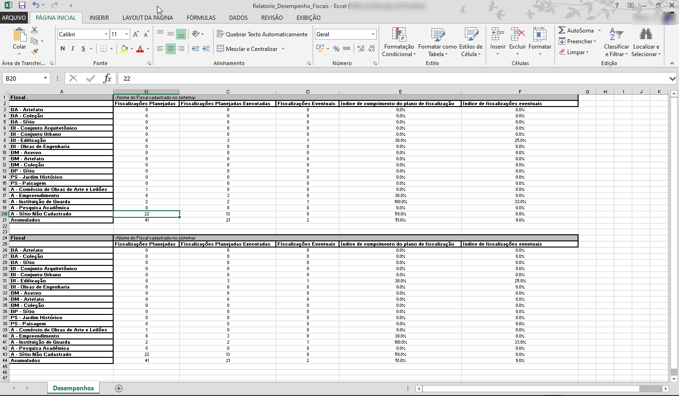

* **Relátorio em PDF:**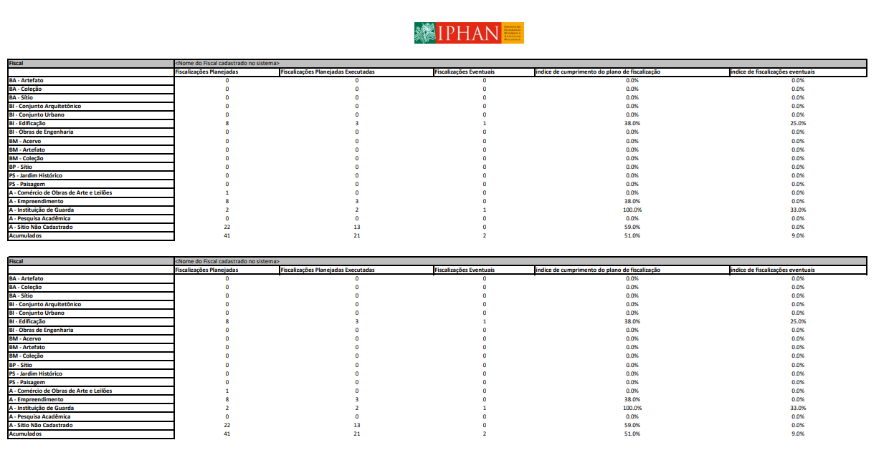

*Created with the Personal Edition of HelpNDoc:* [*Full-featured Documentation generator*](https://www.helpndoc.com)

Relatório Síntese de Fiscalizações

A funcionalidade "Síntese de Fiscalizações" permite que o usuário possa gerar o Relatório Síntese de fiscalizações pelo IPHAN, sendo:.

* + Bens/Atividades
  + Síntese Bem
  + Síntese da Atividade
* **Detalhamento de Campo - Síntese da Fiscalizações**
  + **Filtros**
    - **Pesquisar**: Campo que permite informar um texto, onde o sistema deverá buscar este texto em todas as colunas apresentadas na listagem.
    - **Unidade**: Permite pesquisar os resultados pela Unidade em que o bem ou a atividade estão relacionados.Seleção única
      * **Opções**: Todas as unidades cadastradas e ativas.
    - **Município**: Permite pesquisar os resultados pelo Município em que o bem ou a atividade estão localizados.
      * **Opções**: Todos os municípios relacionados a UF da Unidade selecionada. Seleção única
    - **Tipo** **de Ação**: Permite filtrar se o objeto da fiscalização é do tipo bem ou atividade. Seleção única
      * **Opções**: Bem ou atividade.
        + Se selecionado "**Bem**", o sistema deverá apresentar os filtros Tipo e Natureza
        + Se selecionado "**Atividades**", o sistema deverá apresentar o filtro "Tipo de Atividade"
    - **Natureza**: Permite pesquisar os resultados pela Natureza do Bem. Seleção única
      * **Opções**: Todas as naturezas de Bem Material.
    - **Tipo**: Permite pesquisar os resultados pelo Tipo de Bem. Seleção única
      * **Opções**: Todos os tipos de de Bem Material.
        + Identificação do Objeto: Permite pesquisar os resultados pela Identificação do Bem ou atividade.
      * **Opções**: Todos os Bens e atividades conforme os filtros informados/selecionados anteriormente.
        + Campo do tipo auto-completar com o minimo de 3 (três) dígitos.
    - **Setor**: Permite pesquisar os resultados pelos setores cadastrados no sistema. Seleção única
      * **Opções**: setores cadastrados no sistema.
    - **Nível:** Campo somente é apresentado ao selecionar "Atividade: Empreendimento", o campo "Nível" que permite filtrar os setores pelo nível**.**
      * **Opções:** Nível I, Nível II, Nível III, Nível IV e Nível Não se aplica
  + **Ações**:
    - **Gerar**: Ao acionar esta opção, o sistema deverá buscar o bem ou atividades selecionado a partir da pesquisa textual e filtros utilizados.
      * O sistema deverá buscar os bens e atividades que possuem ao menos uma fiscalização cadastrada na situação igual a Concluída.
      * O campo Pesquisar deverá ser um filtro para qualquer atributo na lista de Bens e atividades após a geração da lista.
* **Tela - Síntese da Fiscalizações**

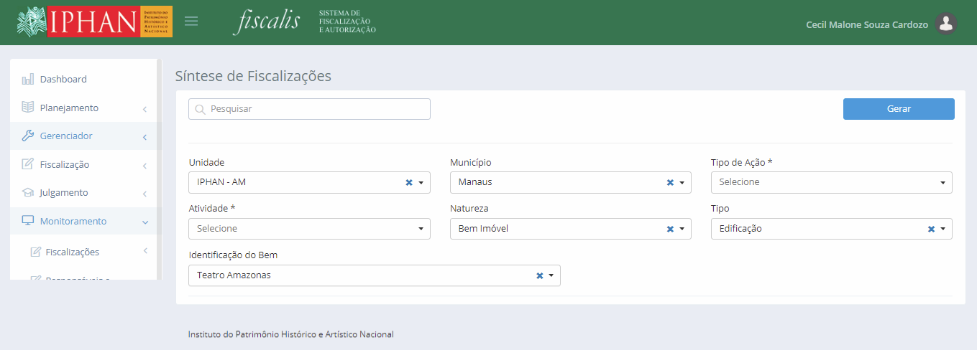

*Created with the Personal Edition of HelpNDoc:* [*Free PDF documentation generator*](https://www.helpndoc.com)

*Bens/Atividades*

A funcionalidade "Síntese de Fiscalizações" permite que o usuário possa gerar o Relatório Síntese de fiscalizações pelo IPHAN do tipo **"Bens/Atividades".**

* **Detalhamento de Campo - Bens/Atividades**
  + **Aba Bens/Atividades**
    - **Colunas da Listagem**: Apresenta a lista de colunas apresentadas na geração do relatório.
      * Opções: Unidade, Município, Equipe, Bem, Natureza, Tipo, Setor, Atividade e Cadastrado por.
    - **Exibir**: Apresenta a lista com a quantidade de registros que devem ser exibidos na lista do relatório.
      * Opções: 10, 20 e 30.
    - **Unidade**: Apresenta a unidade do Bem.
    - **Município**: Apresenta o município do Bem.
    - **Equipe**: Apresenta a equipe da última fiscalização do Bem.
    - **Bem**: Apresenta a identificação do Bem.
    - **Natureza**: Apresenta a natureza do Bem.
    - **Tipo**: Apresenta o tipo do Bem.
    - **Setor**: Apresenta o setor do Bem.
    - **Atividade**: Apresenta a atividade da fiscalização.
    - **Nível:** Campo somente é apresentado ao selecionar "Atividade: Empreendimento", o campo "Nível" que permite filtrar os setores pelo nível**.**
      * **Opções:** Nível I, Nível II, Nível III, Nível IV e Nível Não se aplica
    - **Cadastrado** **por**: Apresenta o usuário que realizou o cadastro do Bem.
      * **Exibindo**: Apresenta a quantidade de registros apresentados na tabela.
        + Máscara: 0 a 1000 itens
      * **Paginação**: Apresenta a paginação da tabela, com as opções de primeira página, anterior, próximo e última página, assim como as páginas conforme a quantidade de registros sendo apresentados, baseado no campo Exibir.
    - **Ações**:
      * **Registro**: Ao acionar um registro, o sistema deverá encaminhar o usuário para a aba Síntese do Bem ou Síntese da Atividade e apresentar os dados do histórico das fiscalizações realizadas no bem ou atividade selecionada.
* **Regras - Bens/Atividades**
  + O sistema deverá apresentar a aba Síntese do Bem quando o registro for do Tipo de Ação igual a Bem e a aba Síntese da Atividade quando o registro for do Tipo de Ação igual a Atividade.
  + O sistema deverá permitir a seleção individual das colunas que devem compor o resultado da pesquisa através do campo Colunas da Listagem. Ao excluir ou incluir uma coluna, o sistema deverá atualizar em sequencia o resultado da pesquisa.
* **Tela - Bens/Atividades**

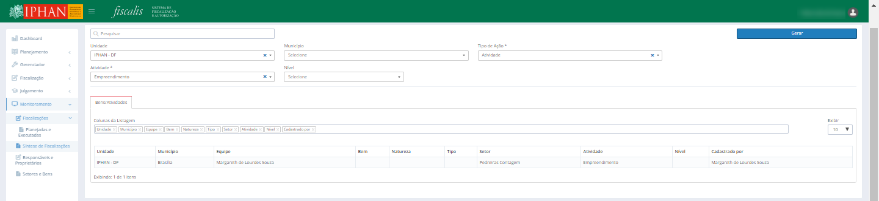

*Created with the Personal Edition of HelpNDoc:* [*Easily create PDF Help documents*](https://www.helpndoc.com/feature-tour)

*Síntese do Bem*

A funcionalidade "Síntese de Fiscalizações" permite que o usuário possa gerar o Relatório Síntese de fiscalizações pelo IPHAN do tipo **"Síntese Bem".**

* **Detalhamento de Campo - Síntese Bem**
  + **Aba Síntese do Bem**
    - **Identificação do Bem**: Apresenta a identificação do Bem.
    - **Código IPHAN**: Apresenta o código IPHAN do Bem.
    - **Setor**: Apresenta o setor do Bem.
    - **Entorno**: Apresenta o entorno do Bem.
    - **Tipo**: Apresenta o tipo do Bem.
    - **Natureza**: Apresenta a natureza do Bem.
    - **Município**: Apresenta o município do Bem.
    - **UF**: Apresenta a UF do município do Bem.
    - **Endereço**: Apresenta a endereço do Bem.
      * O endereço compreende: Tipo do Logradouro, Logradouro, Nº, Complemento e Bairro.
    - **Dados da Fiscalização**: Apresenta o número da fiscalização.
    - **Data/Hora**: Apresenta a data e hora da fiscalização.
      * **Máscara**: DD/MM/AAAA às HH:MM
    - **Regime** **de Ocupação**: Apresenta o regime de ocupação do Bem na fiscalização.
    - **Propriedade**: Apresenta a propriedade do Bem na fiscalização.
    - **Uso do Imóvel**: Apresenta o uso do imóvel do Bem na fiscalização.
    - **Estado de Conservação**: Apresenta o estado de conservação do Bem na fiscalização.
    - **Estado de Preservação**: Apresenta o estado de preservação do Bem na fiscalização.
    - **Cobertura**: Apresenta os dados da cobertura da verificação do estado de conservação.
      * **Máscara em caso de Ocorrências**:
        + Item Ocorrências
        + <Item> <Ocorrência>
        + <Item> <Ocorrência>
        + Estado de Conservação <Estado de Conservação>
        + Descrição <Descrição>
    - **Elementos arquitetônicos**: Apresenta os dados da cobertura da verificação do estado de conservação.
      * Máscara em caso de Ocorrências:
        + Item Ocorrências
        + <Item> <Ocorrência>
        + <Item> <Ocorrência>
        + Estado de Conservação <Estado de Conservação>
        + Descrição <Descrição>
    - **Elementos Artísticos e Integrados**: Apresenta os dados da cobertura da verificação do estado de conservação.
      * Máscara em caso de Ocorrências:
        + Item Ocorrências
        + <Item> <Ocorrência>
        + <Item> <Ocorrência>
        + Estado de Conservação <Estado de Conservação>
        + Descrição <Descrição>
    - **Elementos Estruturais**: Apresenta os dados dos elementos estruturais da verificação do estado de conservação.
      * Máscara em caso de Ocorrências:
        + Item Ocorrências
        + <Item> <Ocorrência>
        + <Item> <Ocorrência>
        + Estado de Conservação <Estado de Conservação>
        + Descrição <Descrição>
    - **Exterior**: Apresenta os dados do exterior da verificação do estado de conservação.
      * Máscara em caso de Ocorrências:
        + Item Ocorrências
        + <Item> <Ocorrência>
        + <Item> <Ocorrência>
        + Estado de Conservação <Estado de Conservação>
        + Descrição <Descrição>
    - **Interior**: Apresenta os dados do interior da verificação do estado de conservação.
      * Máscara em caso de Ocorrências:
        + Item Ocorrências
        + <Item> <Ocorrência>
        + <Item> <Ocorrência>
        + Estado de Conservação <Estado de Conservação>
        + Descrição <Descrição>
    - **Instalações** **Prediais**: Apresenta os dados das instalações prediais da verificação do estado de conservação.
      * Máscara em caso de Ocorrências:
        + Item Ocorrências
        + <Item> <Ocorrência>
        + <Item> <Ocorrência>
        + Estado de Conservação <Estado de Conservação>
        + Descrição <Descrição>
    - **Sistema** **de** **Segurança**: Apresenta os dados do sistema de segurança da verificação do estado de conservação.
      * Máscara em caso de Ocorrências:
        + Item Ocorrências
        + <Item> <Ocorrência>
        + <Item> <Ocorrência>
        + Estado de Conservação <Estado de Conservação>
        + Descrição <Descrição>
    - **Intervenções encontradas**: Apresenta os tipos de intervenções encontradas, caso haja intervenção, do Bem na fiscalização.
    - **Irregularidades encontradas**: Apresenta as irregularidades encontradas, caso haja irregularidade, do Bem na fiscalização.
    - **Obra em andamento**: Apresenta se há obra em andamento no Bem, durante a fiscalização.
    - **Obra autorizada**: Apresenta se a obra tem autorização, durante a fiscalização.
    - **Obra em conformidade com aprovação**: Apresenta se a obra está em conformidade com o que foi aprovado, durante a fiscalização.
    - **Ocorrência de dano**: Apresenta se existe dano ao Bem, durante a fiscalização.
    - **Tipo de dano**: Apresenta o tipo de dano ao Bem, durante a fiscalização.
    - **Auto de Infração**: Apresenta o número do auto de infração da respectiva Fiscalização.
    - **Termo de Embargo**: Apresenta o número do termo de embargo da respectiva Fiscalização.
    - **Notificação** **para Apresentação de documentos**: Apresenta o número da notificação da respectiva Fiscalização.
    - **Risco Geral**: Apresenta a mensagem da verificação do estado do Risco Geral do Bem.
    - **Riscos**: Apresenta a mensagem da verificação do estado do Risco para cada categoria de risco do Bem.
  + **Ações**:
    - **Relatório em Excel**: Ao acionar esta opção, o sistema deverá gerar o relatório Síntese , sintetizando no formato de planilha, conforme anexo Relatorio_Sintese_Bem.
      * O relatório deverá ser gerado com o nome Relatório_Síntese Bem<Codigo_IPHAN>.
    - **Relatório em PDF**: Ao acionar esta opção, o sistema deverá gerar o relatório Síntese , sintetizando no formato PDF, conforme anexo Relatorio_Sintese_Bem.
      * O relatório deverá ser gerado com o nome Relatório_Síntese Bem<Codigo_IPHAN>.
* **Regras - Síntese Bem**
  + O sistema só irá gerar o relatório após a seleção de um único objeto (bem ou atividade).
  + Ao selecionar um objeto (bem ou atividade) o sistema deverá listar todo o histórico de fiscalizações com a situação igual a Concluída, apresentando em ordem decrescente, ou seja, da última fiscalização para a primeira.
  + A paginação na aba deverá ser para cada fiscalização encontrada para o respectivo bem/atividade.
  + No cabeçalho do relatório em planilha deverá ser apresentado o título "**Relatório Síntese do Bem**".
  + No cabeçalho do relatório em PDF deverão ser apresentadas as seguintes informações: "Documento gerado por <Matrícula> - <Nome do Usuário Logado> / <Unidade do Usuário Logado> em <Data> <Hora> via sistema Fiscalis", assim como a logomarca do IPHAN.
    - O campo <Data> e <Hora> são a data e hora em que foi gerado o relatório.
      * Máscara <Data>: DD/MM/AAAA
      * Máscara <Hora>: HH:MM:SS
    - As tabelas do relatório deverão ter o seguinte esquema de cores:
      * Primeira linha
        + Cinza escuro: D9D9D9
      * Segunda linha em diante
        + Cinza claro: F0F0F0
* **Tela - Síntese Bem**

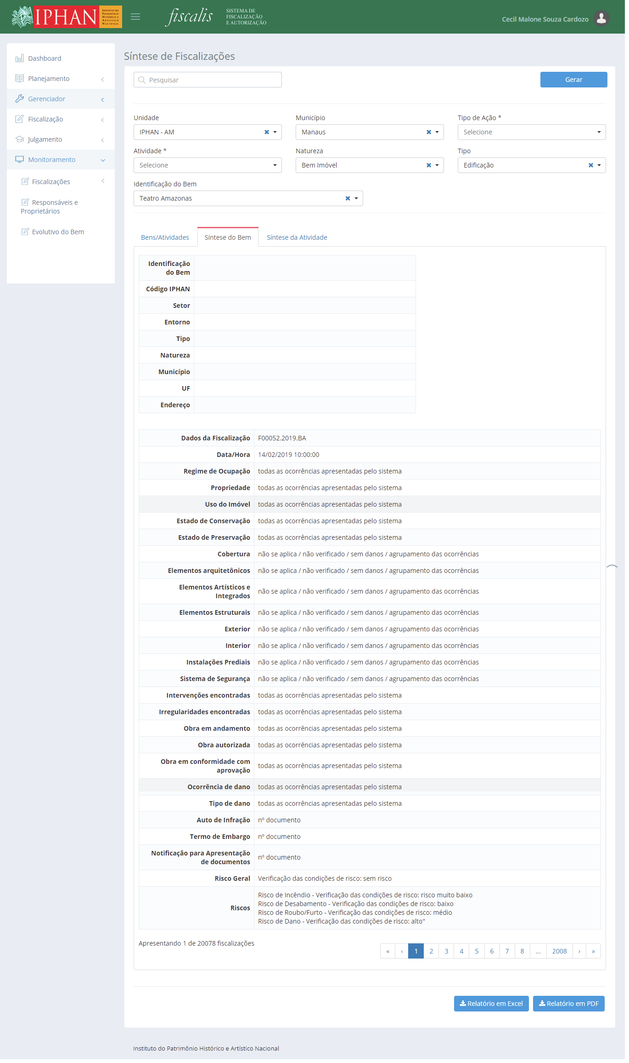

*Created with the Personal Edition of HelpNDoc:* [*Easy to use tool to create HTML Help files and Help web sites*](https://www.helpndoc.com/help-authoring-tool)

*Relatório*

Ao acionar as opções **"Relatório em Excel"** ou "**Relatório em PDF"**, sistema deverá gerar o relatório Atividade, conforme formato acionado.

* + **Relatório em Excel**: Ao acionar esta opção, o sistema deverá gerar o relatório Síntese , sintetizando no formato de planilha, conforme anexo Relatorio_Sintese_Atividade.
    - O relatório deverá ser gerado com o nome Relatório_Síntese Atividade<Titulo do Setor>.
  + **Relatório em PDF**: Ao acionar esta opção, o sistema deverá gerar o relatório Síntese , sintetizando no formato PDF, conforme anexo Relatorio_Sintese_Atividade.
    - O relatório deverá ser gerado com o nome Relatório_Síntese Atividade<Titulo do Setor>.
* **Relatório de Excel**

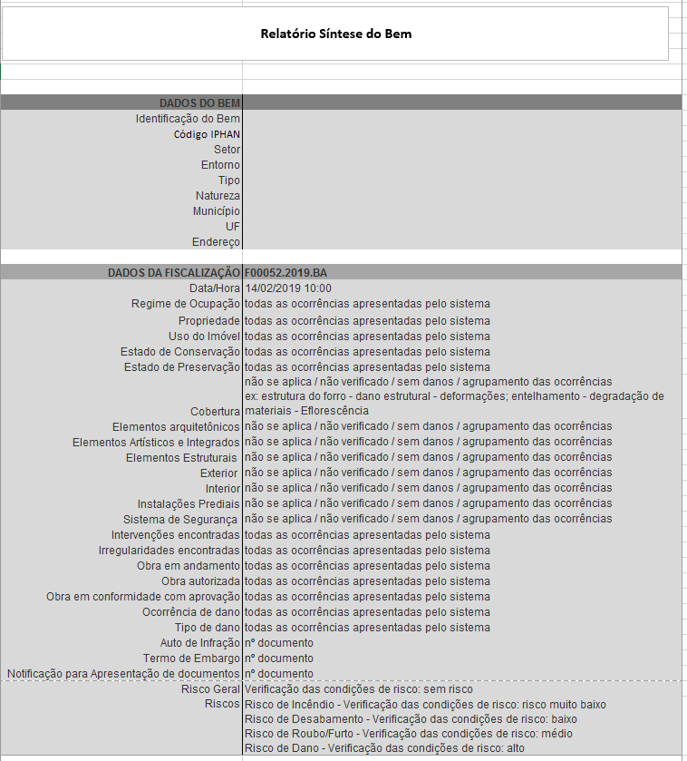

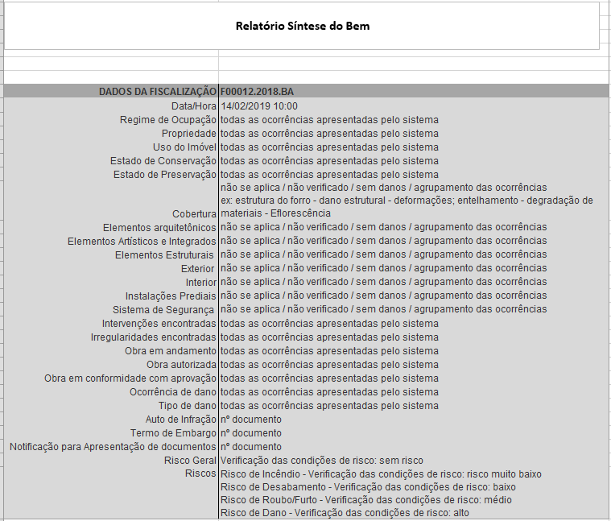

* **Relatório de PDF**

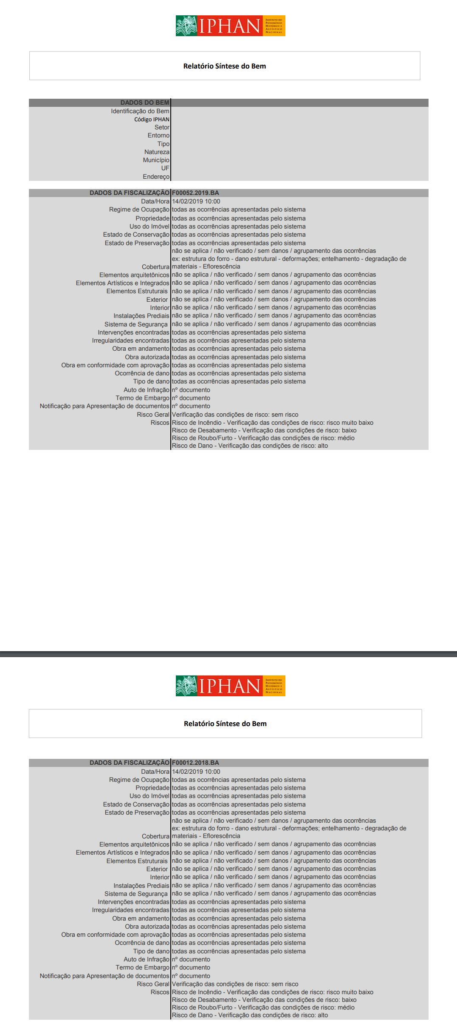

*Created with the Personal Edition of HelpNDoc:* [*Full-featured EBook editor*](https://www.helpndoc.com/create-epub-ebooks)

*Síntese da Atividade*

A funcionalidade "Síntese de Fiscalizações" permite que o usuário possa gerar o Relatório Síntese de fiscalizações pelo IPHAN do tipo **"Síntese da Atividade".**

* **Detalhamento de Campo - Síntese da Atividade**
  + **Aba Síntese da Atividade**
    - **Identificação do Setor**: Apresenta a identificação do Setor.
    - **Tipo de atividade**: Apresenta o tipo de atividade.
    - **Nível:** Apresenta o nível do setor
    - **Município**: Apresenta o município do Bem.
    - **UF**: Apresenta a UF do município do Bem.
    - **Endereço**: Apresenta a endereço do Bem.
      * O endereço compreende: Tipo do Logradouro, Logradouro, Nº, Complemento e Bairro.
    - **Dados da Fiscalização**: Apresenta o número da fiscalização.
    - **Data/Hora**: Apresenta a data e hora da fiscalização.
      * **Máscara**: DD/MM/AAAA às HH:MM
    - **Constatou irregularidades / infrações**: Apresenta as irregularidades e infrações indicadas, caso ocorra
    - **Foram emitidos documentos**: Apresenta a numeração dos documentos emitidos
  + **Ações**:
    - **Relatório em Excel**: Ao acionar esta opção, o sistema deverá gerar o relatório Síntese , sintetizando no formato de planilha, conforme anexo Relatorio_Sintese_Atividade.
      * O relatório deverá ser gerado com o nome Relatório_Síntese Atividade<Titulo do Setor>.
    - **Relatório em PDF**: Ao acionar esta opção, o sistema deverá gerar o relatório Síntese , sintetizando no formato PDF, conforme anexo Relatorio_Sintese_Atividade.
      * O relatório deverá ser gerado com o nome Relatório_Síntese Atividade<Titulo do Setor>.
* **Regras - Síntese da Atividade**
  + O sistema só irá gerar o relatório após a seleção de um único objeto (bem ou atividade).
  + Ao selecionar um objeto (bem ou atividade) o sistema deverá listar todo o histórico de fiscalizações com a situação igual a Concluída, apresentando em ordem decrescente, ou seja, da última fiscalização para a primeira.
  + A paginação na aba deverá ser para cada fiscalização encontrada para o respectivo bem/atividade.
  + No cabeçalho do relatório em planilha deverá ser apresentado o título "Relatório Síntese da Atividade".
  + No cabeçalho do relatório em PDF deverão ser apresentadas as seguintes informações: "Documento gerado por <Matrícula> - <Nome do Usuário Logado> / <Unidade do Usuário Logado> em <Data> <Hora> via sistema Fiscalis", assim como a logomarca do IPHAN.
    - O campo <Data> e <Hora> são a data e hora em que foi gerado o relatório.
      * Máscara <Data>: DD/MM/AAAA
      * Máscara <Hora>: HH:MM:SS
    - As tabelas do relatório deverão ter o seguinte esquema de cores:
      * Primeira linha
        + Cinza escuro: D9D9D9
      * Segunda linha em diante
        + Cinza claro: F0F0F0
* **Tela - Síntese da Atividade**

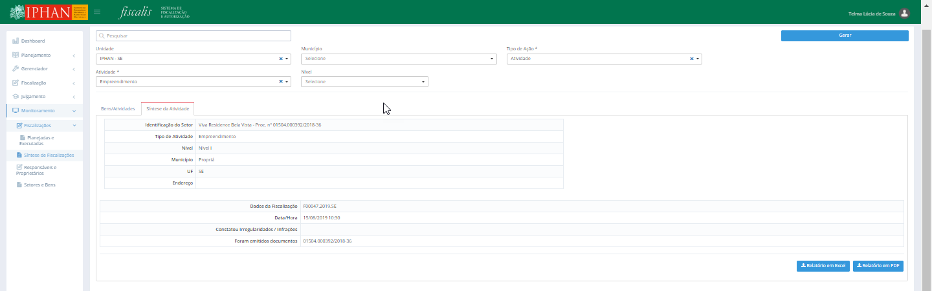

*Created with the Personal Edition of HelpNDoc:* [*Full-featured EPub generator*](https://www.helpndoc.com/create-epub-ebooks)

*Relatório*

Ao acionar as opções **"Relatório em Excel"** ou "**Relatório em PDF"**, sistema deverá gerar o relatório Atividade, conforme formato acionado.

* + **Relatório em Excel**: Ao acionar esta opção, o sistema deverá gerar o relatório Síntese , sintetizando no formato de planilha, conforme anexo Relatorio_Sintese_Atividade.
    - O relatório deverá ser gerado com o nome Relatório_Síntese Atividade<Titulo do Setor>.
  + **Relatório em PDF**: Ao acionar esta opção, o sistema deverá gerar o relatório Síntese , sintetizando no formato PDF, conforme anexo Relatorio_Sintese_Atividade.
    - O relatório deverá ser gerado com o nome Relatório_Síntese Atividade<Titulo do Setor>.
* **Relatório de Excel**

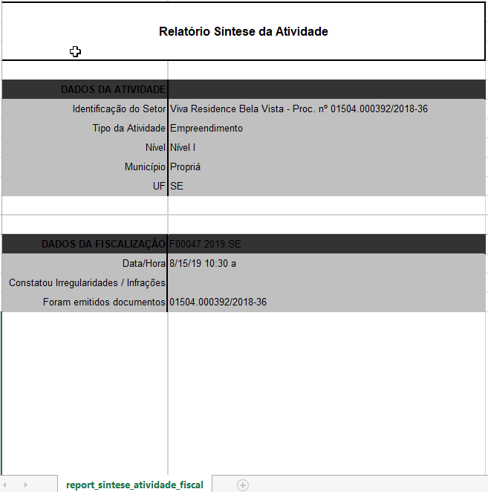

* **Relatório de PDF**

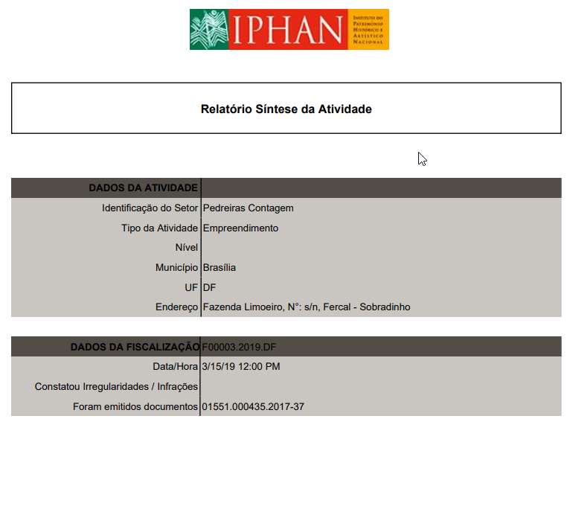

*Created with the Personal Edition of HelpNDoc:* [*Free Web Help generator*](https://www.helpndoc.com)

Relatório de Responsáveis e Proprietários

Para visualizar "**Relatório de Responsáveis e Proprietários**" seleciona o menu "**Monitoramento > Responsáveis e Proprietários**".

Ao informar os filtros de pesquisar e acionar a opção "Gerar", o sistema buscar as pessoas para listar na Aba Pessoas, da funcionalidade Pessoas, presente no menu Gerenciador.

**Importante:**

* O campo Pesquisar deverá ser um filtro para a lista de pessoas apresentadas após a geração da lista.
* Ao selecionar uma pessoa no registro, o sistema deverá listar todo o histórico de Bens e Fiscalizações que a respectiva pessoa tem o seu nome vinculo ou como Responsável ou como Proprietário, independente da situação da Fiscalização.
* **Tela - Responsável e Proprietário**

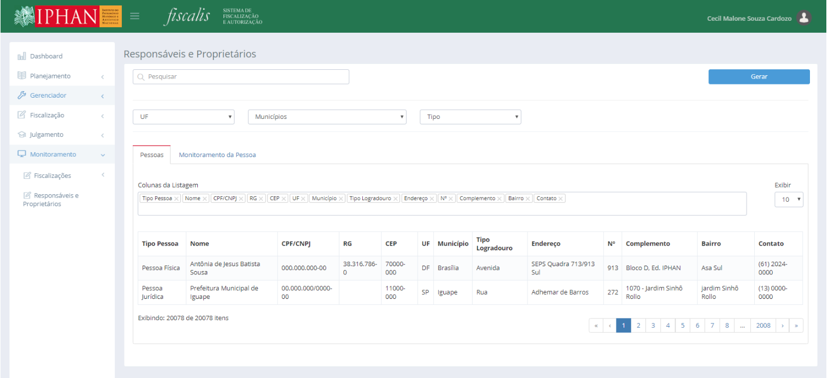

* **Detalhamento do campo - Responsável e Proprietário** 
  + UF: Lista que apresenta a lista de Unidades da Federação do Brasil.
  + Municípios: Lista que apresenta a lista de Municípios baseado na UF selecionada.
  + Tipo: Lista que apresenta os tipos de pessoas.
    - Opções: Física e Jurídica.
  + Opções:
    - Pesquisar: Campo que permite informar um texto, onde o sistema deverá buscar este texto nos nomes das pessoas listadas pela geração do relatório.
    - Gerar: Ao acionar esta opção, o sistema deverá buscar as pessoas cadastradas na funcionalidade Pessoas, baseadas nos filtros UF, Municípios e Tipo.

*Created with the Personal Edition of HelpNDoc:* [*Full-featured Help generator*](https://www.helpndoc.com/feature-tour)

*Pessoas*

Ao acionar a opção "**Gerar**", o sistema buscar as pessoas para listar na Aba Pessoas, da funcionalidade Pessoas, presente no menu Gerenciador.

* **Tela - Responsável e Proprietário - Pessoas**



* **Detalhamento - Responsável e Proprietário - Pessoas**
  + Aba Pessoas
    - Colunas da Listagem: Apresenta a lista de colunas apresentadas na geração do relatório.
      * O sistema deverá permitir a exclusão das colunas e inclusão das colunas excluídas no campo Colunas da Listagem. Ao excluir ou incluir uma coluna, o sistema deverá atualizar em sequencia a lista.
    - Exibir: Apresenta a lista com a quantidade de registros que devem ser exibidos na lista do relatório.
      * Opções: 10, 20 e 30.
    - Tipo Pessoa: Apresenta a descrição do tipo da pessoa.
    - Nome: Apresenta o nome da pessoa.
    - CPF/CNPJ: Apresenta o CPF, para pessoa do tipo física ou CNPJ, para pessoa do tipo jurídica.
      * Máscara CPF: 999.999.999-99
      * Máscara CNPJ: 99.999.999/9999-99
    - RG: Apresenta o RG da pessoa.
    - CEP: Apresenta o CEP do endereço da pessoa.
    - UF: Apresenta a UF do endereço da pessoa.
    - Município: Apresenta o município do endereço da pessoa.
    - Tipo Logradouro: Apresenta o tipo do logradouro do endereço da pessoa.
    - Endereço: Apresenta o endereço da pessoa.
    - Nº: Apresenta o número do endereço da pessoa.
    - Complemento: Apresenta o complemento do endereço da pessoa.
    - Bairro: Apresenta o bairro do endereço da pessoa.
    - Contato: Apresenta o contato da pessoa.
      * Máscara: (99) 99999-9999
    - Exibindo: Apresenta a quantidade de registros apresentados na tabela.
      * Máscara: 0 a 1000 itens
    - Paginação: Apresenta a paginação da tabela, com as opções de primeira página, anterior, próximo e última página, assim como as páginas conforme a quantidade de registros sendo apresentados, baseado no campo Exibir.
    - Ações:
      * Gerar: Ao acionar esta opção, o sistema deverá buscar as pessoas cadastradas na funcionalidade Pessoas, baseadas nos filtros UF, Municípios e Tipo.
      * Pessoa (registro): Ao acionar um registro, o sistema deverá encaminhar o usuário para a aba Monitoramento da Pessoa e apresentar os dados monitorados da respectiva pessoa.

*Created with the Personal Edition of HelpNDoc:* [*Write EPub books for the iPad*](https://www.helpndoc.com/create-epub-ebooks)

*Monitoramento da Pessoa*

Ao acionar um "**Pessoa (registro)**", o sistema deverá encaminhar o usuário para a aba "**Monitoramento da Pessoa**" e apresentar os dados monitorados da respectiva pessoa.

* **Tela - Responsável e Proprietário - Monitoramento da Pessoa**

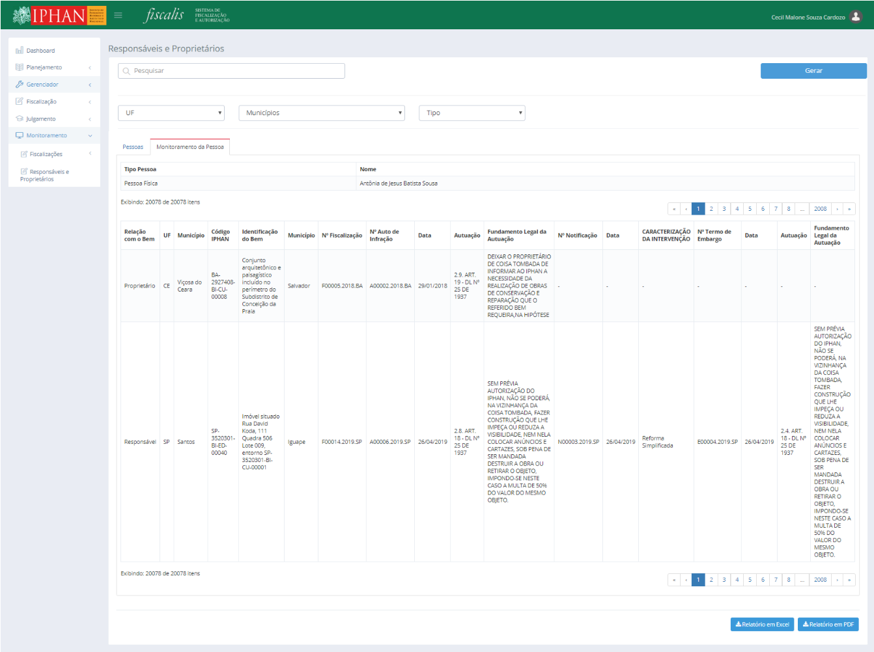

* **Detalhamento - Responsável e Proprietário - Monitoramento da Pessoa**
  + Aba Monitoramento
    - Relação com o Bem: Apresenta se a pessoa é o Responsável ou Proprietário, do respectivo Bem, da respectiva Fiscalização.
    - UF: Apresenta a UF do endereço cadastrado da pessoa.
    - Município: Apresenta o município do endereço cadastrado da pessoa.
    - Código IPHAN: Apresenta o código IPHAN do Bem da respectiva Fiscalização.
    - Identificação do Bem: Apresenta a identificação do Bem da respectiva Fiscalização.
    - Município: Apresenta o município do Bem da respectiva Fiscalização.
    - Nº Fiscalização: Apresenta o número da fiscalização.
    - Nº Auto de Infração: Apresenta o número do auto de infração da respectiva Fiscalização.
    - Data: Apresenta a data da criação do auto de infração da respectiva Fiscalização.
    - Autuação: Apresenta a descrição das infrações.
    - Fundamento Legal da Autuação: Apresenta a fundamentação legal do auto de infração.
    - Nº da Notificação: Apresenta o número da notificação da respectiva Fiscalização.
    - Data: Apresenta a data da criação da notificação da respectiva Fiscalização.
    - Caracterização da Intervenção: Apresenta a lista de caracterizações da intervenção da notificação.
    - Nº Termo de Embargo: Apresenta o número do termo de embargo da respectiva Fiscalização.
    - Data: Apresenta a data da criação do termo de embargo da respectiva Fiscalização.
    - Autuação: Apresenta a descrição das infrações.
    - Fundamento Legal da Autuação: Apresenta a fundamentação legal do termo de embargo.
    - Ações:
      * Relatório em Excel: Ao acionar esta opção, o sistema deverá gerar o relatório de responsável e proprietário no formato de planilha.
        + O relatório deverá ser gerado com o nome Relatorio_Responsaveis_Proprietarios.
      * Relatório em PDF: Ao acionar esta opção, o sistema deverá gerar o relatório de responsável e proprietário no formato PDF.
        + O relatório deverá ser gerado com o nome Relatorio_Responsaveis_Proprietarios.

*Created with the Personal Edition of HelpNDoc:* [*Free help authoring environment*](https://www.helpndoc.com/help-authoring-tool)

*Relatório em Excel*

Ao acionar a opção "Relatório em Excel", o sistema deverá gerar o relatório de responsável e proprietário no formato de planilha. O relatório deverá ser gerado com o nome Relatorio_Responsaveis_Proprietarios.

* **Importante**:
  + A tabela de relação de bem x indivíduo nos relatórios deverão ter o seguinte esquema de cores, seguindo a ordem das colunas:
    - **Cinza escura:** D9D9D9
    - **Cinza claro:** F0F0F0
    - **Azul escuro:** BCD5ED
    - **Azul claro:** DEEBF6
    - **Cinza escura:** D9D9D9
    - **Cinza claro:** F0F0F0
    - **Verde escuro:** C2D79A
    - **Verde claro:** D6E9C9
* **Modelo - Relatorio_Responsaveis_Proprietarios - Aba Pessoa**

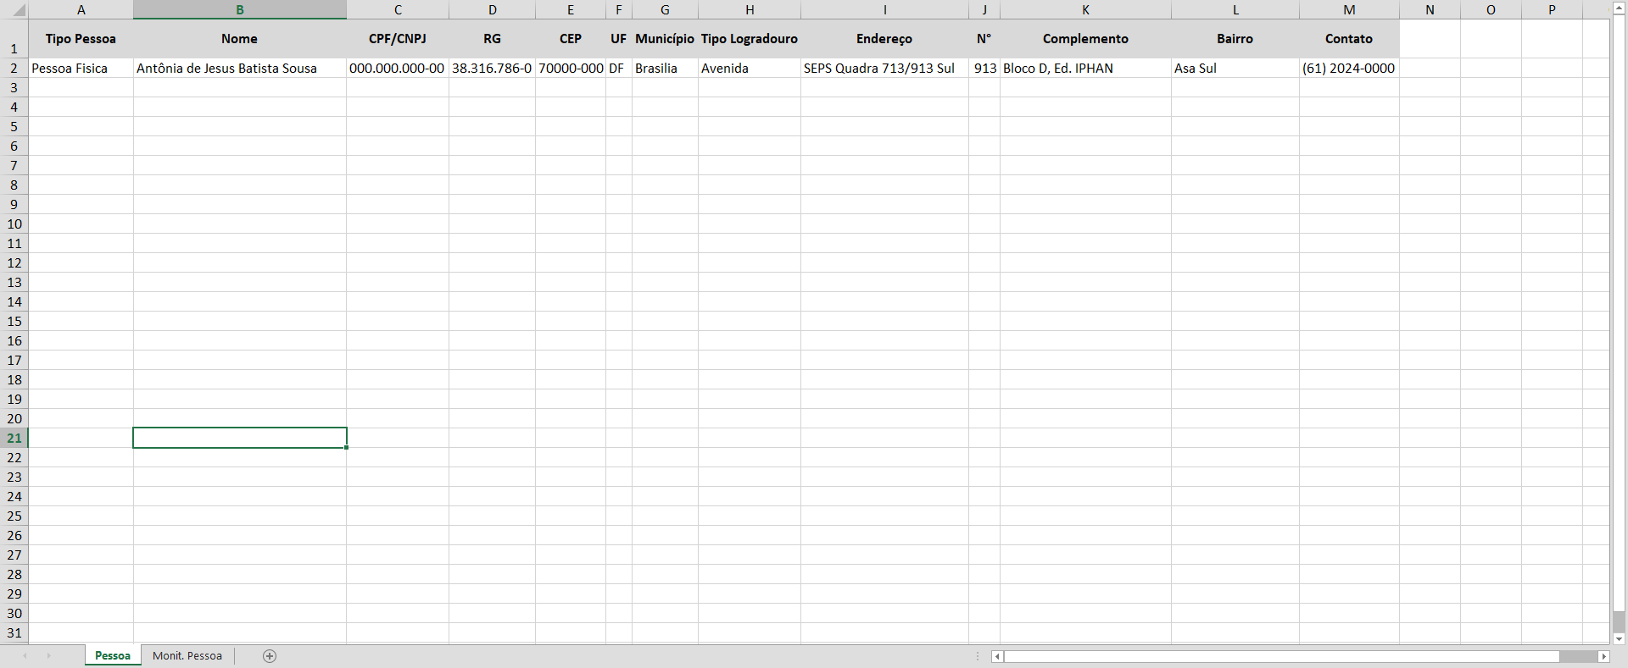

* **Modelo - Relatorio_Responsaveis_Proprietarios - Aba Monitoramento Pessoa**

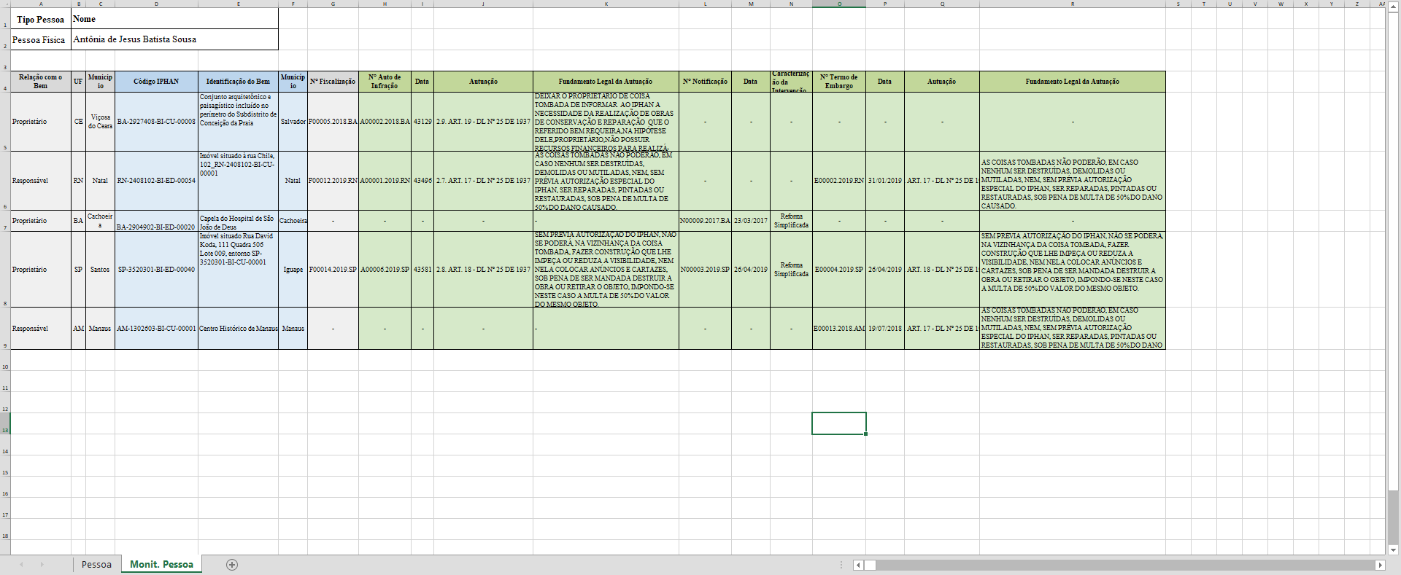

*Created with the Personal Edition of HelpNDoc:* [*What is a Help Authoring tool?*](https://www.helpauthoringsoftware.com)

*Relatório em PDF*

Ao acionar a opção "Relatório em PDF", o sistema deverá gerar o relatório de responsável e proprietário no formato PDF. O relatório deverá ser gerado com o nome Relatorio_Responsaveis_Proprietarios.

* **Importante**:
  + N cabeçalho do relatório em PDF deverão ser apresentadas as seguintes informações: "Documento gerado por <Matricula> - <Nome do Usuário Logado> / <Unidade do Usuário Logado> em <Data> <Hora> via sistema Fiscalis".
    - O campo <Data> e <Hora> são a data e hora em que foi gerado o relatório.
      * Máscara <Data>: DD/MM/AAAA
      * Máscara <Hora>: HH:MM:SS
  + No relatório em PDF, em "Responsável e Proprietário - Monitoramento da Pessoa", os títulos Danos do Bem, Dados do Auto de Infração e Dados do Termo de Embargo não deverão existir.
  + No relatório em planilha e PDF, o sistema deverá a partir da primeira coluna Autuação (Auto de Infração), formatar o texto para que somente a primeira letra do texto seja em maiúsculo e o restante em minusculo.
* Modelo - Relatorio_Responsaveis_Proprietarios.

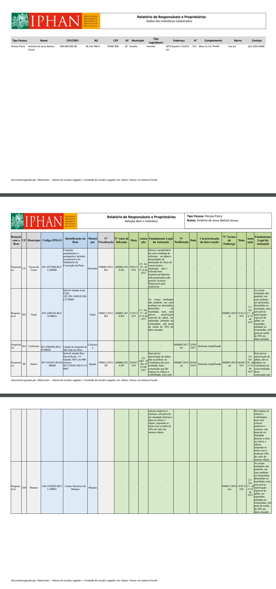

*Created with the Personal Edition of HelpNDoc:* [*iPhone web sites made easy*](https://www.helpndoc.com/feature-tour/iphone-website-generation)

Relatório Setores e Bens

Para visualizar o relatório dos setores e bens com as suas respectivas quantidades de fiscalizações cadastradas.

* **Importante:** Ao selecionar a opção "Tipo: Bem ou Setor" e informar os campos obrigatórios, o sistema deverá buscar os registros conforme os dados informado nos filtros.
  + O sistema deverá buscar os bens que possuem fiscalizações cadastradas na situação Concluída.
  + O sistema deverá buscar os setores que possuem fiscalizações cadastradas na situação Concluída.

*Created with the Personal Edition of HelpNDoc:* [*Create help files for the Qt Help Framework*](https://www.helpndoc.com/feature-tour/create-help-files-for-the-qt-help-framework)

*Bens*

O sistema fornecer um relatório dos **setores e bens** com as suas respectivas quantidades de fiscalizações cadastradas. Ao selecionar a opção "Tipo: Bem" e informar os campos obrigatórios e acionar a opção "Gerar", o sistema deverá buscar os registros conforme os dados informado nos filtros. O sistema deverá buscar os bens que possuem fiscalizações cadastradas na situação Concluída.

* **Tela - Relátorio Bem**

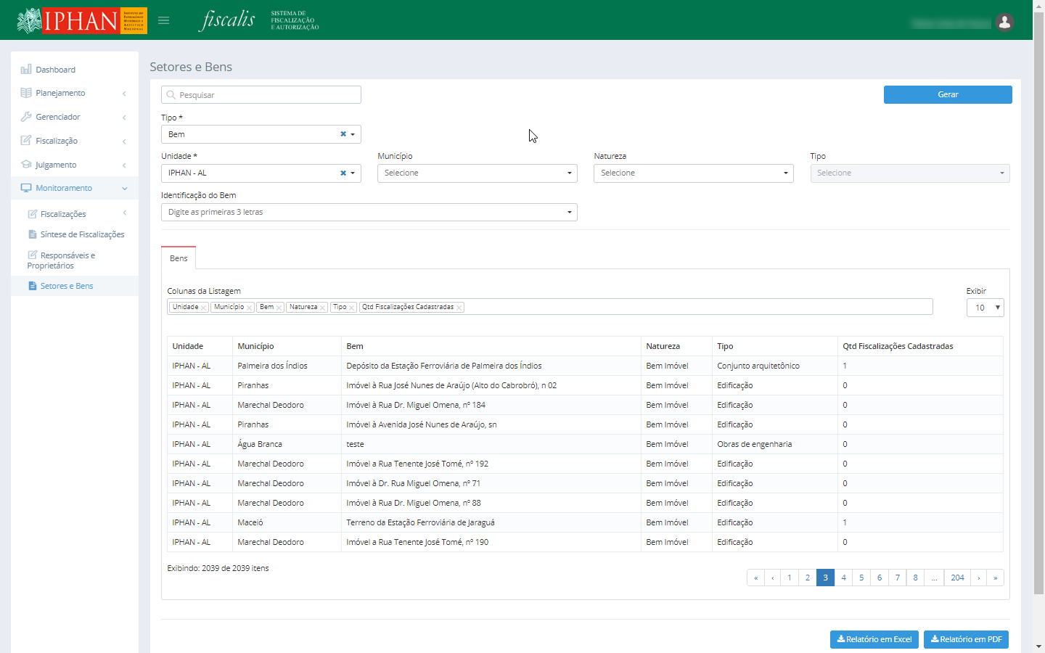

**IMPORTANTE:**

* + Ao acionar esta opção , o sistema deverá buscar o bem a partir da pesquisa textual e filtros utilizados e apresentar o resultado na aba Bens.
  + Os registros do **Bem** possuem apenas as informações de **Unidade, Município, Bem, Natureza, Tipo, Qtd Fiscalizações Cadastradas.**
  + O sistema apresentar no campo "Qtd Fiscalizações Cadastradas", a quantidade de fiscalizações do respectivo Bem que se encontram com a situação igual a Concluída.
  + O sistema deverá permitir a seleção individual das colunas que devem compor o resultado da pesquisa através do campo Colunas da Listagem. Ao excluir ou incluir uma coluna, o sistema deverá atualizar em sequencia o resultado da pesquisa.
  + Ao acionar esta opção "**Relatório em Excel**", o sistema deverá gerar o relatório Síntese , sintetizando no formato de planilha. O relatório deverá ser gerado com o nome Relatório_Bens.xlsx.
  + Ao acionar esta opção "**Relatório em PDF**", o sistema deverá gerar o relatório Síntese , sintetizando no formato PDF. O relatório deverá ser gerado com o nome Relatório_Bens.pdf.
* **Relátorio em Excel:**

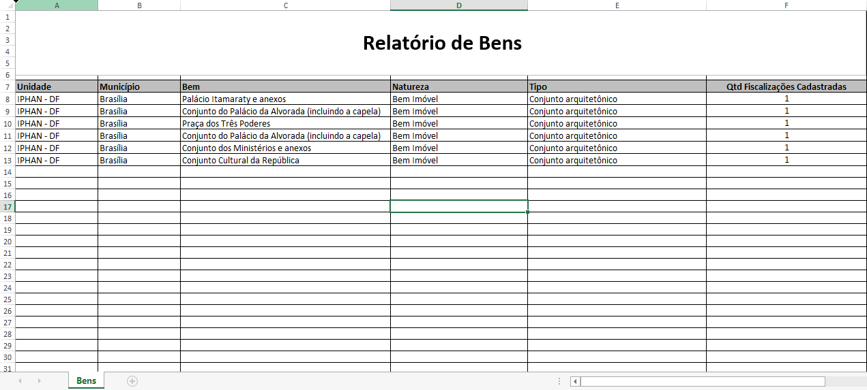

* **Relátorio em PDF:**

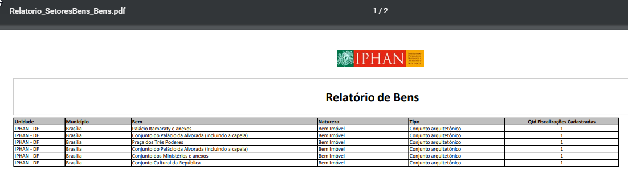

*Created with the Personal Edition of HelpNDoc:* [*Easily create Web Help sites*](https://www.helpndoc.com/feature-tour)

*Setores*

O sistema fornecer um relatório dos **setores e bens** com as suas respectivas quantidades de fiscalizações cadastradas. Ao selecionar a opção "Tipo: **Setor**" e informar os campos obrigatórios e acionar a opção "Gerar", o sistema deverá buscar os registros conforme os dados informado nos filtros. O sistema deverá buscar os setores que possuem fiscalizações cadastradas na situação Concluída.

* **Tela - Relátorio Setores**

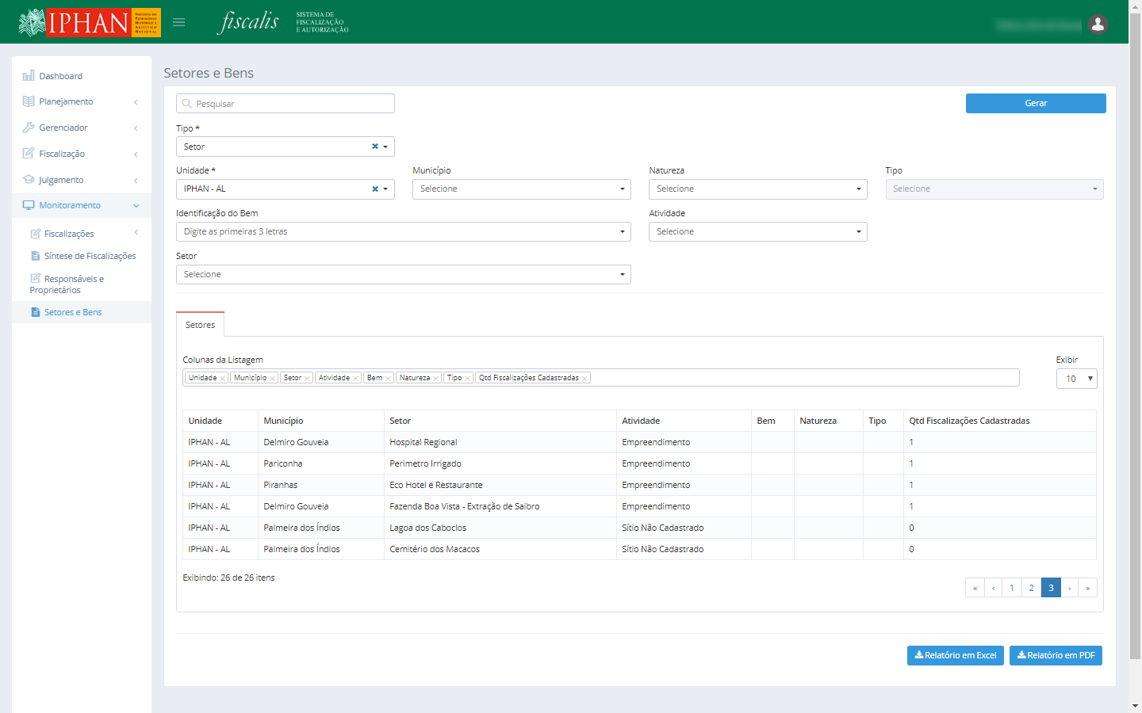

**IMPORTANTE:**

* + Ao acionar esta opção , o sistema deverá buscar o bem a partir da pesquisa textual e filtros utilizados e apresentar o resultado na aba Setores.
  + Os registros do **Setores** possuem apenas as informações de **Unidade, Município, Setorr, Atividade, Bem, Natureza, Tipo, Qtd Fiscalizações Cadastradas.**
  + O sistema apresentar no campo Qtd Fiscalizações Cadastradas, a quantidade de fiscalizações do respectivo Setor que se encontram com a situação igual a Concluída.
  + O sistema deverá permitir a seleção individual das colunas que devem compor o resultado da pesquisa através do campo Colunas da Listagem. Ao excluir ou incluir uma coluna, o sistema deverá atualizar em sequencia o resultado da pesquisa.
  + Ao acionar esta opção "**Relatório em Excel**", o sistema deverá gerar o relatório Síntese, sintetizando no formato de planilha. O relatório deverá ser gerado com o nome Relatório_Setores.xlsx.
  + Ao acionar esta opção "**Relatório em PDF**", o sistema deverá gerar o relatório Síntese , sintetizando no formato PDF. O relatório deverá ser gerado com o nome Relatório_Setores.pdf.
* **Relátorio em Excel:**

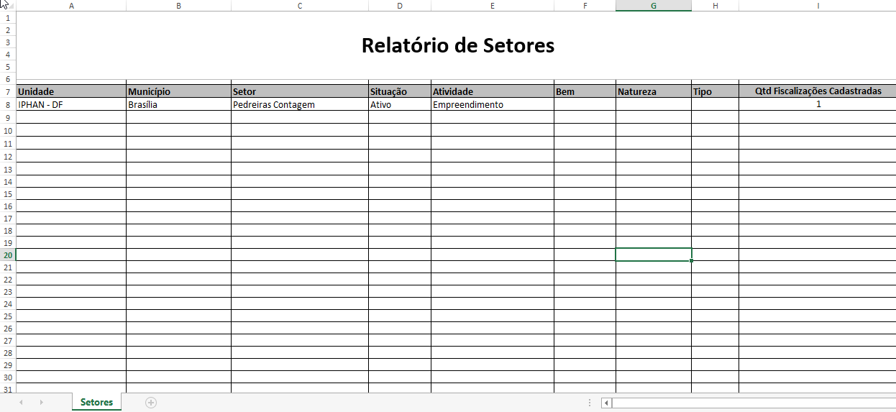

* **Relátorio em PDF:**

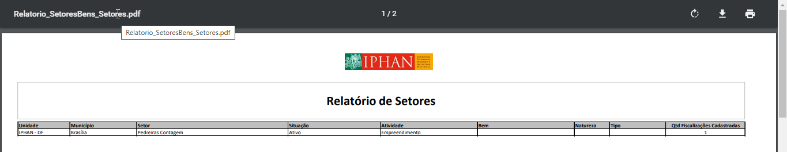

*Created with the Personal Edition of HelpNDoc:* [*Full-featured Kindle eBooks generator*](https://www.helpndoc.com/feature-tour/create-ebooks-for-amazon-kindle)